ΝΤΑΤΑΒΕΡΣ ΕΠΕ – ΣΥΣΤΗΜΑΤΑ ΚΑΙ ΕΦΑΡΜΟΓΕΣ ΠΛΗΡΟΦΟΡΙΚΗΣ DATAVERSE LTD – INFORMATION SYSTEMS AND APPLICATIONS
ΕΘΝΙΚΗΣ ΑΝΤΙΣΤΑΣΗΣ 131, 55134, ΚΑΛΑΜΑΡΙΑ, ΘΕΣΣΑΛΟΝΙΚΗ, ΤΗΛ 2310 801822, FAX 2310 802823
ΕΘΝΙΚΗΣ ΑΝΤΙΣΤΑΣΕΩΣ 84Α, 15231, ΧΑΛΑΝΔΡΙ, ΑΘΗΝΑ, ΤΗΛ 210 6717060, FAX 210 6717061
ΕΘΝΙΚΗΣ ΑΝΤΙΣΤΑΣΕΩΣ 20, 30132, ΑΓΡΙΝΙΟ, ΤΗΛ/FAX 26410 32790
info@dataverse.gr, www.dataverse.gr
ΑΦΜ : 998682224



ΕΓΧΕΙΡΙΔΙΟ ΧΡΗΣΗΣ
Συστήματος Διαχείρισης & Διακίνησης
Εγγράφων DocuTracks v2.4.4.6

Περιεχόμενα

1 Τροποποιήσεις 7
2 To σύστημα Docutracks 10
2.1 Γενική Περιγραφή 10
2.2 Άδειες επιτρεπόμενης χρήσης 10
2.3 Οργάνωση του εγχειριδίου χρήσης 10
2.4 Ακρωνύμια και συντομεύσεις 11
3 Περίληψη Συστήματος 12
3.1 Επίπεδα Πρόσβασης Χρηστών 12
4 Οντότητες Δεδομένων 13
4.1 Βασικές Οντότητες 13
4.1.1 Έγγραφα (& Αντίγραφα Εγγράφων) 13
4.1.2 Υπηρεσιακές Μονάδες 14
4.1.3 Χρήστες 15
4.2 Βοηθητικές Οντότητες 15
5 Εισαγωγή – Διαχείριση προσωπικών στοιχείων χρήστη 16
5.1 Εγγραφή στο Σύστημα – Registration 16
5.2 Εισαγωγή στο σύστημα – Log In 18
5.3 Βασική οθόνη 19
5.4 Περιβάλλον ειδοποιήσεων 20
5.5 Διαχείριση Προφίλ Χρήστη 22
5.5.1 Αλλαγή υπηρεσίας στην κεφαλίδα μέσω της επεξεργασίας προφίλ 23
5.5.2 Αναρρωτικές άδειες 30
5.6 Αλλαγή password και στοιχείων χρήστη 31
5.7 Υλικό Εκπαίδευσης 32
5.8 Ανακοινώσεις 32
5.9 Έξοδος από το σύστημα 35
6 Χρήση του Συστήματος 36
6.1 Καταχώρηση νέου Εγγράφου 36
6.1.1 Καρτέλα Βασικών Δεδομένων 37
6.1.2 Καρτέλα Είδους Εγγράφου 42
6.1.3 Καρτέλα Δημοσιεύσεις 48
6.1.3.1 Ειδοποίηση εγγράφου έπειτα από δημοσίευση στο Docutracks 49
6.1.4 Καρτέλα Θεματικών Κατηγοριών 49
6.1.5 Καρτέλα Πρωτόκολλο 51
6.1.5.1 Φόρμα αναζήτησης εξωτερικών επαφών 54
6.1.6 Καρτέλα Διανομή 55
Ομάδες Υπηρεσιών 58
6.1.7 Καρτέλα Υπογραφών 59
6.1.8 Καρτέλα Λοιπών Στοιχείων 60
6.1.8.1 Παραμετρική δυνατότητα για έγγραφα με διαβάθμιση και περιέχονται προσωπικά δεδομένα 63
6.1.9 Καρτέλα Μεταδεδομένα 65
6.1.10 Σύντομη Καταχώρηση εγγράφων 65
6.1.11 Υποθέσεις 71
6.1.12 Συμπλήρωση Υποχρεωτικών Πεδίων 72
6.1.13 Εξωτερικές Επαφές 72
6.2 Καταχώρηση παλαιότερων εγγράφων 77
6.3 Βιβλία Πρωτοκόλλησης 78
6.4 Ανεξάρτητη αρίθμηση 80
6.5 Καταχώρηση από Ηλεκτρονικό Ταχυδρομείο 81
6.6 Αναζήτηση, Προβολή & Άλλες Κοινές Ενέργειες 89
6.6.1 Αναζήτηση & Προβολή Εγγράφου 89
6.6.2 Λίστα εγγράφων 91
6.6.2.1 Εξαγωγή λίστας Εγγράφων σε excel 92
6.6.3 Αναλυτική Προβολή Εγγράφου 94
6.6.4 Επεξεργασία Εγγράφου 95
6.6.5 Επεξεργασία εγγράφου με ψηφιακό αρχείο από πρότυπο 96
6.6.6 Προβολή Ιστορικού 97
6.6.7 Γνωστοποίηση Εγγράφου 99
6.6.7.1 Ειδοποίηση επιτυχημένης γνωστοποίησης εγγράφου 101
6.6.8 Ενημέρωση Εγγράφου 101
6.6.9 Επαναφορά από Αρχειοθέτηση 103
6.7 Διεκπεραίωση Εισερχομένων Εγγράφων 104
6.7.1 Αποστολή και Παραλαβή Εισερχομένου 104
6.7.1.1 Μαζική επιλογή χαρακτηρισμού ενέργειας 109
6.7.1.2 Επιλογή ομάδων υπηρεσιών κατά την αποστολή 110
Το σύστημα δίνει τη δυνατότητα στον χρήστη να επιλέγει αυτόματα Ομάδες Υπηρεσιών για την αποστολή του εγγράφου από το να επιλέγει μία μία τις Υπηρεσίες από το Οργανόγραμμα. Η συγκεκριμένη δυνατότητα εμφανίζεται στο pop up αποστολής μόνον όταν ο προϊστάμενος έχει ορίσει για την Υπηρεσία του Ομάδες Υπηρεσιών για αποστολή των εγγράφων. 110
Στο pop up αποστολής υπάρχει το πεδίο «Ομάδες Υπηρεσιών» κάτω από το Οργανόγραμμα όπου ο χρήστης επιλέγει την Ομάδα στην οποία επιθυμεί να αποστείλει το έγγραφο. 110
6.7.2 Αποστολή σε τμήμα 111
6.7.3 Χρέωση Εισερχομένου σε Υπάλληλο 114
6.7.4 Επιστροφή Εισερχομένου από Χρέωση 116
6.7.5 Επιστροφή από αποστολή 118
6.7.6 Αρχειοθέτηση εισερχομένου 119
6.7.6.1 1ος τρόπος αρχειοθέτησης μέσω πεδίου αναζήτησης 121
6.7.6.2 2^{ος} τρόπος μέσω του κουμπιού επιλογή 122
6.7.6.3 Περίπτωση αρχειοθέτησης σε νέο Θεματικό Φάκελο 125
6.7.7 Απάντηση σε εισερχόμενο 126
6.8 Διεκπεραίωση εξερχόμενων εγγράφων 128
6.8.1 Αποστολή εξερχομένου 128
6.8.1.1 Αποστολή Εξερχομένου σε εξωτερικούς αποδέκτες 131
6.8.1.2 Επεξεργασία μηνύματος που λαμβάνει ο εξωτερικός αποδέκτης στο e-mail του 133
6.8.1.3 Ασύγχρονη Αποστολή 135
6.8.2 Αποστολή εξερχομένου σε τμήμα 135
6.8.3 Ειδοποίηση Ακριβούς Αντιγράφου 137
6.8.4 Δημιουργία Ακριβούς Αντιγράφου 140
6.8.5 Ψηφιακή Υπογραφή Εξερχομένου 141
6.8.6 Αρχειοθέτηση Εξερχομένου 148
6.9 Διεκπεραίωση Σχεδίων 150
6.9.1 Αποστολή & Παραλαβή Σχεδίου 150
6.9.2 Επεξεργασία σχεδίου 151
6.9.3 Επιστροφή σχεδίου 152
6.9.3.1 Επιστροφή σχεδίου με απενεργοποιημένο συντάκτη 152
6.9.4 Υπογραφή Σχεδίου 157
6.9.4.1 Σχέδιο που υπογράφεται από Χρήστες 161
6.9.4.2 Σχέδιο που υπογράφεται μόνο από Εξωτερικές επαφές 164
6.9.4.3 Σχέδιο που υπογράφεται από Χρήστες και επαφές 166
6.9.5 Υπογραφή Πρωτοτύπου 171
6.9.6 Επεξεργασία Υπογραφών 173
6.9.7 Ανάληψη Υποχρέωσης Υπογραφής 175
6.9.8 Ανάθεση σχεδίου 176
6.9.9 Ενσωμάτωση ψηφιακού αρχείου 177
6.9.10 Αναίρεση Υπογραφής Σχεδίου 178
6.9.11 Μετατροπή σε Εξερχόμενο 179
6.10 Διεκπεραίωση Εσωτερικής Αλληλογραφίας 180
6.10.1 Αποστολή και Παραλαβή Εσωτερικής Αλληλογραφίας 180
6.10.2 Απάντηση σε Εσωτερική Αλληλογραφία 184
6.10.3 Διαγραφή εγγράφου εσωτερικής Αλληλογραφίας 185
6.10.4 Ψηφιακή υπογραφή ΦΕΑ 185
6.11 Δημοσίευση στο Διαύγεια 186
6.12 Δημοσίευση στο ΚΗΜΔΗΣ 188
6.13 Ανάρτηση εγγράφου στο σύστημα Thesis 191
6.14 Άλλες Λειτουργίες 192
6.14.1 Αποστολή εγγράφου μέσω ΚΣΗΔΕ 192
Κεντρικό Σύστημα Ηλεκτρονικής Διακίνησης Εγγράφων (ΚΣΗΔΕ) 192
6.14.2 Κλωνοποίηση Εγγράφων 201
6.14.3 Ορθή Επανάληψη 203
6.14.4 Μαζικές Ενέργειες 206
6.14.4.1 Μαζική Αποστολή 206
6.14.4.2 Μαζική Αποστολή σε τμήμα 208
6.14.4.3 Μαζική Χρέωση 210
6.14.4.4 Μαζική Αρχειοθέτηση 212
6.14.4.5 Μαζική Υπογραφή σε σχέδιο 213
6.14.4.6 Μαζική αποστολή προς υπογραφή 214
6.14.4.7 Μαζική μετατροπή σε εξερχόμενο 216
6.14.4.8 Μαζική ψηφιακή υπογραφή 217
6.14.4.9 Μαζική γνωστοποίηση 220
6.14.4.10 Μαζική ενημέρωση 221
6.14.4.11 Μαζική δημοσίευση σε Διαύγεια 223
6.14.5 Αναζήτηση Εγγράφων 224
6.14.6 Χρήση Φακέλων και Φίλτρων 225
6.14.6.1 Φάκελοι Εγγράφων 226
6.14.6.2 Πεδίο αναζήτησης εγγράφων 230
6.14.6.3 Φίλτρα Εγγράφων 232
6.14.7 Προσθήκη σε Πρ. Φάκελο 242
6.14.7.1 Κοινή χρήση Προσωπικών φακέλων 254
6.15 Βασικές Λειτουργίες ανά Τύπο Εγγράφου 255
6.15.1 Εισερχόμενο Έγγραφο 255
6.15.1.1 Καταχώρηση από το Κεντρικό Πρωτόκολλο 255
6.15.1.2 Αποστολή στις Υπηρεσίες 259
6.15.1.3 Χρέωση σε Χρήστη 260
6.15.1.4 Απάντηση σε εισερχόμενο 262
6.15.1.5 Αρχειοθέτηση 264
6.15.1.6 Εκτύπωση 265
6.15.1.7 Εκτύπωση Ακριβούς Αντιγράφου 267
6.15.2 Εξερχόμενο Έγγραφο 267
6.15.2.1 Καταχώρηση 268
6.15.2.2 Αποστολή 269
6.15.2.3 Αρχειοθέτηση 270
6.15.2.4 Εκτύπωση 270
6.15.2.5 Εκτύπωση Ακριβούς Αντιγράφου 270
6.15.3 Σχέδιο 270
6.15.3.1 Καταχώρηση 270
6.15.3.2 Υπογραφή 273
6.15.3.3 Αποστολή προς υπογραφή 274
6.15.3.4 Τελική Υπογραφή 275
6.15.3.5 Μετατροπή σε εξερχόμενο 276
6.16 Διαχειριστικές ενέργειες προϊσταμένου 277
6.16.1 Προβολή Καταλόγου Χρηστών 277
6.16.2 Διαχείριση Δικαιωμάτων Προβολής 278
6.16.3 Προβολή ιστορικού Ανάλυψης Καθηκόντων 279
6.16.4 Διαχείριση Ομάδων Υπηρεσιών 281
7 Αναφορές 285
7.1 Δυνατότητες Αναφορών 285
7.2 Διαδικασίες Παραγωγής Αναφορών 286
8 Υποθέσεις 289
8.1 Λειτουργικότητα Φακέλων Υποθέσεων (Περιπτώσεις Χρήσης) 289
8.1.1 Δημιουργία Νέου Φακέλου Υπόθεσης 289
8.1.2 Προβολή Καταλόγου Φακέλων Υποθέσεων 291
8.1.3 Αναζήτηση Φακέλων Υποθέσεων 291
8.1.4 Προβολή Φακέλου από τον Κατάλογο των Φακέλων Υποθέσεων 292
8.1.5 Προσθήκη Εγγράφου σε Φάκελο Υπόθεσης (Μέσα από την υφιστάμενη λειτουργία «Νέου Εγγράφου») 293
8.1.6 Προσθήκη Εγγράφου σε Φάκελο Υπόθεσης (Μέσα από τη διεπαφή του Φακέλου) 294
8.1.7 Αποστολή Φακέλου Υπόθεσης 297
8.1.8 Διαχείριση «Εμπλεκομένων» 297
8.1.9 Άλλες Ενέργειες Υλοποίησης Υποθέσεων 297
8.2 Δημιουργία υπόθεσης κατά την πρωτοκόλληση Εισερχομένου-Εξερχομένου εγγράφου 298
9 Εικόνες 303

Τροποποιήσεις
Παράγραφος | Περιγραφή
6.1.2 Καρτέλα Είδους Εγγράφου | Αναφορά στη δυνατότητα καταχώρισης είδους εγγράφου φορέα και μεταφορά των μεταδεδομένων αυτού στο ψηφιακό αρχείο μέσω προτύπου (Κωδ. Αναφοράς: 45975)
6.14.6 Χρήση Φακέλων και Φίλτρων | Αναφορά στην υποομάδα εγγράφων «Γνωστοποιηθέντα» > «Από εμένα» και αλλαγή της σχετικής εικόνας (Κωδ. Αναφοράς: 47206)
6.14.6 Χρήση Φακέλων και Φίλτρων | Αλλαγή εικόνας συνολικών ομάδων εγγράφων ώστε να εμφανίζεται το εικονίδιο info και αναφορά στο λεκτικό αυτού κατά την περιγραφή της ομάδας (Κωδ. Αναφοράς: 47208)
6.1.8 Καρτέλα Λοιπών Στοιχείων | Προσθήκη bullet που αφορά την εμφάνιση της ένδειξης «Προσωπικό» κατά την αποστολή ειδοποίησης (Κωδ. Αναφοράς: 48724)
6.1.10 Σύντομη Καταχώρηση εγγράφων | Αναφορά στην παραμετρική δυνατότητα εμφάνισης των Τρόπων Αποστολής (Κωδ. Αναφορά: 51692)
6.8.3 Ειδοποίηση Ακριβούς Αντιγράφου | Αναφορά στην παραμετρική δυνατότητα εμφάνισης της ενέργειας σε έγγραφο υφισταμένης υπηρεσίας (Κωδ. Αναφοράς: 52109)
6.14.5 Αναζήτηση Εγγράφων | Αλλαγή εικόνας Αναζήτηση Εγγράφων Βάσει Αποστολέα (Κωδ. Αναφοράς: 54431)
6.14.6 Χρήση Φακέλων και Φίλτρων | Επεξήγηση Ομάδας Εγγράφων Προς υπογραφή και Υφισταμένων Υπηρεσιών (Κωδ. Αναφοράς: 53364)
6.1.13 Εξωτερικές Επαφές | Αναφορά στη σύντομη αναζήτηση και καταχώριση επαφής χωρίς την ανάγκη εμφάνισης του αναδυόμενου (Κωδ. Αναφοράς: 54386)
6.1.13 Εξωτερικές Επαφές | Αναφορά στην παραμετρική δυνατότητα προσθήκης επαφής, εάν ο χρήστης δε φέρει δικαίωμα διαχειριστή (Κωδ. Αναφοράς: 54581)
6.1.13 Εξωτερικές Επαφές | Αναφορά στη δυνατότητα δημιουργίας επιπλέον αναζητίσιμων πεδίων πληροφοριών επαφής( Κωδ. Αναφοράς: 55072)
6.9.2 Επεξεργασία σχεδίου | Αναφορά στην επεξεργασία σχεδίου με είδος εγγράφου που υπογράφεται από χρήστες ή/και εξωτερικές επαφές ( Κωδ. Αναφοράς: 42756)
6.1.11 Υποθέσεις | Προσθήκη νέου τρόπου αναζήτησης στην καρτέλα των Υποθέσεων ( Κωδ. Αναφοράς: 55286)
6.7.1 Αποστολή και Παραλαβή Εισερχομένου Εγγράφου | Αλλαγή εικόνων όπου χρειάστηκε να αυξηθεί το μέγεθος του πεδίου για τα σχόλια ( Κωδ. Αναφοράς: 54100)
6.1.2 Καρτέλα Είδος Εγγράφου | Προσθήκη παραμετρικής δυνατότητας προεπιλεγμένης τιμής στο φίλτρο ‘Είδος εγγράφου’ ( Κωδ. Αναφοράς: 50099)
6.15 Βασικές Λειτουργίες ανα Τύπο Εγγράφου | Προσθήκη στήλης "Υποείδους Εγγράφου" στον κατάλογο εγγράφων ( Κωδ. Αναφοράς: 50060)
8.1.4 Προβολή Φακέλου απο τον Κατάλογο των Φακέλων Υποθέσεων | Δυνατότητα κοινής χρήσης υποθέσεων σε επίπεδο χρηστών- αλλαγή εικόνας ( Κωδ. Αναφοράς: 48725)
6.14.1 Αποστολή εγγράφου μέσω ΚΣΗΔΕ | Προσθήκη αναφοράς στην αλφαβητική σειρά εμφάνισης των ΥΜ στα οργανογράμματα φορέων κατά την αποστολή μέσω ΚΣΗΔΕ (Κωδ. Αναφοράς: 47402)
6.9.5 Υπογραφή Πρωτοτύπου | Αναφορά στο μήνυμα μη διαθεσιμότητας ενέργειας εάν δεν έχει οριστεί συσκευή ψηφιακής υπογραφής για τον χρήστη (Κωδ. Αναφοράς: 54099)
6.5 Καταχώρηση από Ηλεκτρονικό Ταχυδρομείο | Αναφορά στις περαιτέρω ενέργειες που μπορούν να πραγματοποιηθούν στη διαχείριση e-mail εκτός της εισαγωγής στο πρωτόκολλο (Κωδ. Αναφοράς: 54194, 54252)
6.14.3 Ορθή Επανάληψη | Αναφορά στους ρόλους που έχουν δικαίωμα ορθής επανάληψης (Κωδ. Αναφοράς: 55375)
6.5 Καταχώρηση από Ηλεκτρονικό Ταχυδρομείο | Αναφορά στην παραμετρική δυνατότητα αδυναμίας εισαγωγής επαφών με ίδιο e-mail (Κωδ. Αναφοράς: 55391)
7.1 Δυνατότητες Αναφορών | Αλλαγή στιγμιότυπου οθόνης, ώστε να εμφανίζεται ορθά το λεκτικό στην ενέργεια «Προεπισκόπηση». (Κωδ. Αναφοράς: 57121)
6.1.13 Εξωτερικές Επαφές | Αναφορά στην παραμετρική δυνατότητα εμφάνισης των επικυρωμένων επαφών πρώτων κατά τις αναζητήσεις (Κωδ. Αναφοράς: 57076)
8.1.9 Άλλες ενέργειες Υλοποίησης Υποθέσεων | Αναφορά στην Μαζική Χρέωση Υποθέσεων (Κωδ. Αναφοράς: 55336)
6.5 Καταχώρηση από Ηλεκτρονικό Ταχυδρομείο | Αλλαγή στιγμιοτύπου ώστε να ενσωματώνεται η διόρθωση του λεκτικού αναγνωσμένο (Κωδ. Αναφοράς: 57687)
6.14.6.1 Φάκελοι Εγγράφων | Αναφορά στα έγγραφα που επιστρέφει η ομάδα εγγράφων «Σχέδια» «Επιστραφέντα από μένα»(Κωδ.Αναφοράς: 54842)
6.14.6.1 Φάκελοι Εγγράφων | Αλλαγή στα λεκτικά στην ομάδα εγγγράφων Γνωστοποιηθέντα για τα αναγνωσμένα και μη αναγνωσμένα έγγραφα και περιγραφή για τα αποτελέσματα που προβάλλονται με την επιλογή τους.( Κωδ.Αναφοράς: 54836)
6.14.6.1 Φάκελοι Εγγράφων | Περιγραφή της ομάδας εγγράφων «προς υπογραφή από μένα» για τα έγγραφα που προβάλλονται με την επιλογή του (Κωδ. Αναφοράς: 55418, 54743, 55922)  Διευκρίνηση για τον τρόπο εφαρμογής του φίλτρου «χρεώθηκε στον» για τους εμπλεκόμενους χρήστες (Κωδ. Αναφοράς: 56118)
6.14.6.3 Φίλτρα Εγγράφων | Περιγραφή Φίλτρου «Προθεσμία Ενέργειας» (Κωδ. Αναφοράς: 56573)
6.5.9 Υπογραφή Πρωτοτύπου | Περιγραφή Απόκρυψη ενέργειας υπογραφής μετά την ακύρωση υπογραφής Πρωτοτύπου (Κωδ. Αναφοράς: 56990)
6.6.7.1 Ειδοποίηση επιτυχημένης γνωστοποίησης εγγράφου | Προσθήκη εικόνας για την ειδοποίηση γνωστοποίησης και αναφορά στις διαθέσιμες ενέργειες (Κωδ. Αναφοράς: 56536)
6.9.8 Ανάθεση Σχέδιου | Αναφορά στον ορισμό του συντάκτη και του καταχωρητή μετά την ανάθεση σχεδίου (Κωδ. Αναφοράς: 55983)
6.14.1 Αποστολή εγγράφου μέσω ΚΣΗΔΕ | Προσθήκη εικόνας και αναφορά στον πίνακα του κατόχου αντιγράφου του εγγράφου (Κωδ. Αναφοράς: 41213)
6.14.1 Αποστολή εγγράφου μέσω ΚΣΗΔΕ | Προσθήκη παραγράφου για την εμφάνιση του προειδοποιητικού μηνύματος οταν τα συνημμένα στην αποστολή ξεπερνάνε το όριο (Κωδ.Αναφοράς: 53128)

To σύστημα Docutracks

Γενική Περιγραφή
Το σύστημα DocuTracks είναι ένα σύστημα διαχείρισης και διακίνησης εγγράφων και διαχείρισης υποθέσεων σχεδιασμένο για φορείς του δημόσιου και ευρύτερου δημόσιου τομέα στην Ελλάδα, βασισμένο στις επίσημες οδηγίες και στον τρόπο λειτουργίας των φορέων του Ελληνικού Δημοσίου.
Το DocuTracks παρέχει τη δυνατότητα σε οργανισμούς να μεταβούν σε πλήρη ψηφιοποίηση των διαδικασιών διαχείρισης και διακίνησης των εγγράφων που τους αφορούν, ελαχιστοποιώντας έτσι τις πιθανότητες απώλειας ή/ και παραποίησης των εγγράφων και συμβάλλοντας έτσι στην ενίσχυση της διαφάνειας (ιδιαίτερα στις συναλλαγές των φορέων του δημόσιου και ευρύτερου δημόσιου φορέα).
Επίσης παρέχει τη δυνατότητα στον οργανισμό που το χρησιμοποιεί να ενσωματώσει και να διαχειριστεί συγκεκριμένες υποθέσεις, οι οποίες εμπεριέχουν έγγραφα και ακολουθούν συγκεκριμένες ροές εργασίας για τη διεκπεραίωσή τους.
Στο σύστημα DocuTracks ο χρήστης μπορεί να πραγματοποιήσει τις ακόλουθες λειτουργίες:
- Εισαγωγή εγγράφου και των μεταδεδομένων του
- Διακίνηση του εγγράφου μεταξύ των χρηστών
- Δήλωση υπογραφής εγγράφων
- Αναζήτηση εγγράφων
- Αρχειοθέτηση εγγράφων
- Παρακολούθηση ιστορικού ενεργειών επί του εγγράφου
Το DocuTracks είναι υλοποιημένο χρησιμοποιώντας τεχνολογίες παγκόσμιου ιστού και δεν απαιτεί από την πλευρά του χρήστη εξειδικευμένα εργαλεία, αφού αρκεί και μόνο η δυνατότητα πρόσβασης στο διαδίκτυο με χρήση ενός από τα ευρέως χρησιμοποιούμενα προγράμματα περιήγησης παγκόσμιου ιστού.
Ο χρήστης αρκεί να πληκτρολογήσει την διεύθυνση (URL) του Docutracks στο πρόγραμμα περιήγησης του υπολογιστή του και αποκτά έτσι πρόσβαση στο σύστημα. Η εφαρμογή είναι σχεδιασμένη με τέτοιον τρόπο, έτσι ώστε να είναι εύκολα κατανοητή στον κοινό χρήστη, χρησιμοποιώντας σε μεγάλο βαθμό σχεδίαση που παραπέμπει σε ευρέως διαδεδομένες εφαρμογές γραφείου και κυρίως εφαρμογές διαχείρισης μηνυμάτων ηλεκτρονικού ταχυδρομείου.
Πρόκειται για αυτόνομη εφαρμογή, η οποία χρησιμοποιείται για τη διαχείριση και διακίνηση εγγράφων και υποθέσεων εντός ενός οργανισμού. Μπορεί να χρησιμοποιηθεί αυτόνομα, αλλά και να διασυνδεθεί με υφιστάμενες τρίτες εφαρμογές (π.χ. εφαρμογή ηλεκτρονικού Πρωτοκόλλου).

Άδειες επιτρεπόμενης χρήσης
Το σύστημα DocuTracks είτε είναι εγκατεστημένο σε υποδομές του Φορέα είτε σε υποδομές νέφους (cloud) παρέχει τη δυνατότητα χρήσης του από εξουσιοδοτημένους χρήστες - υπαλλήλους του φορέα.

Οργάνωση του εγχειριδίου χρήσης
Το DocuTracks είναι μία εφαρμογή η οποία χρησιμοποιείται από πολλούς χρήστες στους οποίους ανατίθενται διάφοροι ρόλοι. Ο κάθε χρήστης ανήκει σε μία (ή και περισσότερες) οργανικές ομάδες εντός του οργανισμού και μπορεί να ενσωματώνει σε κάθε μονάδα έναν ή και περισσότερους ρόλους.
Το παρόν εγχειρίδιο χρήσης είναι δομημένο με τρόπο που να αποτυπώνει το σύνολο των δυνατοτήτων της εφαρμογής και χωρίζεται στις ακόλουθες ενότητες.
Α. Εισαγωγή – Διαχείριση προσωπικών στοιχείων χρήστη
Στο τμήμα αυτό παρουσιάζονται όλες οι απαραίτητες ενέργειες που πρέπει να πραγματοποιήσει ο χρήστης για να εγγραφεί στο σύστημα, ο τρόπος εισαγωγής εγγεγραμμένου χρήστη στο σύστημα καθώς και η διαχείριση του προφίλ του χρήστη.
Β. Χρήση του συστήματος
Στο τμήμα αυτό του εγχειριδίου παρουσιάζονται όλες οι λειτουργίες επί των εγγράφων και όπου χρειάζεται παρατίθενται και οι διακριτές λειτουργίες ανάλογα με τον ρόλο του χρήστη.

Ακρωνύμια και συντομεύσεις
ΣΔΕ: Σύστημα Διαχείρισης Εγγράφων (ή/ και Σύστημα Ηλεκτρονικής Διαχείρισης Εγγράφων)
ΥΜ: Υπηρεσιακή Μονάδα
ΦΕΑ: Φύλλο Εσωτερικής Αλληλογραφίας
ΟΔΕ: Ομάδα Δημοσίευσης Εγγράφων

Περίληψη Συστήματος

Το DocuTracks είναι ένα σύστημα διαχείρισης και διακίνησης των εγγράφων στο πλαίσιο ενός οργανισμού, καθώς και διαχείρισης υποθέσεων και των ροών εργασίας που αυτές ενσωματώνουν. Είναι ένα εύκολο στη χρήση του σύστημα, στο οποίο οι χρήστες αποκτούν πρόσβαση με χρήση απλώς ενός φυλλομετρητή και καταχωρώντας τα στοιχεία πρόσβασής τους.
Το DocuTracks δίνει τη δυνατότητα στο προσωπικό ενός φορέα να έχει ολοκληρωμένη γνώση σχετικά με την κατάσταση στην οποία βρίσκεται ένα έγγραφο που είτε έχει εισέλθει ή έχει δημιουργηθεί μέσα στον οργανισμό, καθώς και να έχει αναλυτική εικόνα επί των διαδικασιών που ακολουθήθηκαν από το προσωπικό του φορέα για κάθε έγγραφο.
Το σύστημα υποστηρίζει έναν πλήρη μηχανισμό διαχείρισης του συνόλου των ενεργειών που μπορούν να πραγματοποιηθούν σε ένα έγγραφο μέσα σε έναν οργανισμό, και παρέχει επίσης και δυνατότητα επικοινωνίας και δημοσίευσης αποφάσεων στο ΔΙΑΥΓΕΙΑ.

Επίπεδα Πρόσβασης Χρηστών
Το DocuTracks υποστηρίζει απεριόριστο αριθμό χρηστών, ομάδες χρηστών και διαφορετικούς ρόλους που ανατίθενται σε κάθε χρήστη.
Η εφαρμογή είναι υλοποιημένη με τρόπο που να λαμβάνει υπόψη ταυτόχρονα δύο διαφορετικές συνθήκες για κάθε χρήστη:
- την ΥΜ στην οποία ανήκει και
- τους ρόλους οι οποίοι του έχουν ανατεθεί.
Επίσης για κάθε έγγραφο λαμβάνεται υπόψη επιπλέον και η ροή εργασίας στην οποία βρίσκεται το έγγραφο (αν είναι εισερχόμενο έγγραφο, εξερχόμενο, σχέδιο ή ΦΕΑ), καθώς και η κατάστασή του.
Για περισσότερες πληροφορίες σχετικά με τους χρήστες και τις ομάδες χρηστών του συστήματος μεταβείτε στις ενότητες Υπηρεσιακές Μονάδες και Χρήστες.

Οντότητες Δεδομένων

Βασικές Οντότητες

Έγγραφα (& Αντίγραφα Εγγράφων)
Η οντότητα γύρω από την οποία είναι υλοποιημένο το σύστημα και οι λειτουργίες του είναι το «Έγγραφο». Για να υποστηρίζονται από το σύστημα τα έγγραφα σε επίπεδο ΥΜ, για κάθε έγγραφο σε μία ΥΜ δημιουργείται ένα αντίγραφο εγγράφου για την συγκεκριμένη ΥΜ. Έτσι αν μία ΥΜ καταχωρήσει ένα έγγραφο, τότε δημιουργείται το αντίγραφο του εγγράφου για αυτήν. Αν το έγγραφο διακινηθεί εντός του οργανισμού και σε άλλες ΥΜ, τότε για κάθε μία από αυτές δημιουργείται ξεχωριστό αντίγραφο. Έτσι το σύστημα μπορεί να διαχειρίζεται το ίδιο έγγραφο με ξεχωριστό τρόπο, ανάλογα με την ΥΜ στην οποία αυτό βρίσκεται.
Κάθε έγγραφο αποτελείται από διάφορα πεδία τα οποία συμπληρώνονται κατά την καταχώρηση του εγγράφου. Τα πεδία αυτά είναι τριών ειδών:
Πεδία ελεύθερου κειμένου
Πεδία επισύναψης αρχείων
Πεδία επιλογής τιμών από συγκεκριμένες λίστες ή προκαθορισμένα σύνολα τιμών
Πεδία ελεύθερου κειμένου
Θέμα Εγγράφου
Περίληψη, η οποία χρησιμοποιείται και για δημοσίευση σε άλλους ιστοτόπους του Φορέα
Πεδία κειμένου σχετικά με το είδος του εγγράφου. Ανάλογα με το είδος του εγγράφου ο χρήστης καλείται να συμπληρώσει διαφορετικά πεδία.
Αρ. Πρ. Αποστολέα (για εισερχόμενα)
Αποστολέας (για εισερχόμενα)
Εξωτερικοί Αποδέκτες διανομής
Κοινοποιήσεις εγγράφου εκτός φορέα
Εξωτερικοί Υπογράφοντες
Τόπος έκδοσης εγγράφου
Σχόλια επί του εγγράφου
Ενδιαφερόμενος
Σχόλια για συνημμένα αρχεία
Σχόλια για συνημμένα εσωτερικής χρήσης
Πεδία επισύναψης αρχείων
Έγγραφο σε ηλεκτρονική μορφή
Συνημμένα αρχεία
Συνημμένα εσωτερικής χρήσης
Πεδία επιλογής από λίστες
Περιοχές στις οποίες αναφέρεται το έγγραφο (πολλαπλή επιλογή)
Σχετικά έγγραφα. Επιλογή από λίστα εγγράφων με δυνατότητα περισσότερων της μίας επιλογών
Είδος Εγγράφου
Θεματικές κατηγορίες
        - Για τον Φορέα
        - Για το ΔΙΑΥΓΕΙΑ
Δημοσίευση Εγγράφου
        - Στο Docutracks
        - Στον ιστότοπο του φορέα
        - Στο ΔΙΑΥΓΕΙΑ
        - Για το ΚΗΜΔΗΣ
        - Για το ΕΣΗΔΗΣ
        - Για το Εθνικό Τυπογραφείο
Αποδέκτες, Κοινοποιήσεις και Εσωτερική διανομή. Επιλογή από την ιεραρχία
Υπογραφές, Προσυπογραφές. Επιλογή από την ιεραρχία
Συντάκτης εγγράφου. Επιλογή από λίστα χρηστών
Προτεραιότητα
Διαβάθμιση
Τρόποι αποστολής
Ειδική μεταχείριση
Επιλογή Υπόθεσης/εων στις οποίες ανήκει το έγγραφο

Υπηρεσιακές Μονάδες
Η οντότητα Υπηρεσιακή Μονάδα (ΥΜ) είναι αυτή στην οποία καταχωρούνται τα στοιχεία της κάθε ανεξάρτητης υπηρεσιακής μονάδας εντός της ιεραρχίας του οργανισμού. Κάθε υπηρεσιακή μονάδα μπορεί να έχει έναν γονέα. Με τον τρόπο αυτό αποτυπώνεται η ιεραρχική δομή του φορέα.
Τα είδη των υπηρεσιακών μονάδων που υποστηρίζει το σύστημα είναι τα ακόλουθα:
Κεντρικό Πρωτόκολλο
Υπηρεσίες. Πρόκειται για όλες τις υπηρεσιακές μονάδες που βρίσκονται στο οργανόγραμμα του φορέα
Τμήματα. Πρόκειται για όλες τις μικρότερες υπηρεσιακές μονάδες που ανήκουν στην ίδια Διεύθυνση όπως προβλέπεται από το οργανόγραμμα του φορέα
Πολιτική Ηγεσία. Είναι ειδικές υπηρεσιακές μονάδες που ουσιαστικά αναφέρονται σε πρόσωπα – θέσεις οι οποίες δεν αποτελούν οργανικό τμήμα του φορέα και μπορούν να καταργούνται – δημιουργούνται με αποφάσεις των διοικητικών οργάνων (π.χ. Αντιδήμαρχοι στις περιπτώσεις των Δήμων)
Ανεξάρτητες Ομάδες. Είναι ομάδες που δημιουργούνται για συγκεκριμένους λόγους, όπως οι διάφορες επιτροπές, και στις οποίες μπορούν να συμμετέχουν και υπάλληλοι του φορέα που ανήκουν οργανικά σε μία από τις Υπηρεσίες.
Εξωτερικοί Φορείς. Είναι ομάδες οι οποίες δεν ανήκουν στον φορέα, αλλά μπορεί αν χρειαστεί να αποκτήσουν πρόσβαση (ανάγνωση) σε κάποια από τα έγγραφά του.
Εσωτερική ομάδα. Είναι μέρος τμήματος μιας Διεύθυνσης. Για την πρωτοκόλληση των εγγράφων που παράγονται από άτομα εσωτερικής ομάδας απαιτείται η υπογραφή του Προϊσταμένου του τμήματος.
Φάκελος. Πρόκειται για οντότητα στην οποία ομαδοποίουνται Υπηρσιακές Μονάδες και ομάδες, που έχουν δημιουργηθεί συστημικά

Χρήστες
Ρόλοι χρηστών σε ομάδες
Οι ρόλοι τους οποίους υποστηρίζει το σύστημα είναι οι ακόλουθοι:
- Υπάλληλος
- Προϊστάμενος
- Αναπληρωτής Προϊστάμενος
- ΟΔΕ
- Διαχειριστής
- Δημιουργός ακριβούς αντιγράφου
- Γραμματειακή Υποστήριξη
- Διαχειριστής ΕΣΠΑ
- Υπεύθυνος δημοσίευσης στο site
- Τοπικός Διαχειριστής
- Καταχωρητής Εξερχομένων
- Καταχωρητής Εισερχομένων
- Δημοσίευση σε Κοινωφελείς
- Εγκρίνων
Ο κάθε χρήστης ανάλογα με τους ρόλους που ενσωματώνει, έχει διαβαθμισμένη πρόσβαση στα δεδομένα του συστήματος (έγγραφα, ομάδες χρηστών, χρήστες, βοηθητικά δεδομένα) και στις ενέργειες που μπορούν να πραγματοποιηθούν επί αυτών.

Βοηθητικές Οντότητες
Οι βοηθητικές οντότητες που υποστηρίζουν τη λειτουργία του DocuTracks είναι οι ακόλουθες:
Είδος εγγράφου
Κατηγορία (φορέα και ΔΙΑΥΓΕΙΑ)
Ενέργεια
Τύπος Αποστολής
Διαβάθμιση
Προτεραιότητα
Ειδική Μεταχείριση
Τύπος σχέσης μεταξύ εγγράφων
Ανάλογα με το είδος του εγγράφου, ενδέχεται να υπάρχουν και επιπλέον οντότητες που να αντιστοιχούν σε αυτό.

Εισαγωγή – Διαχείριση προσωπικών στοιχείων χρήστη

Εγγραφή στο Σύστημα – Registration
Η εγγραφή του χρήστη στο σύστημα, εφόσον δεν έχει ήδη πραγματοποιηθεί από διαχειριστή, πραγματοποιείται από τον ίδιο, χρησιμοποιώντας την επιλογή «Εγγραφείτε» στην αρχική οθόνη της εφαρμογής.
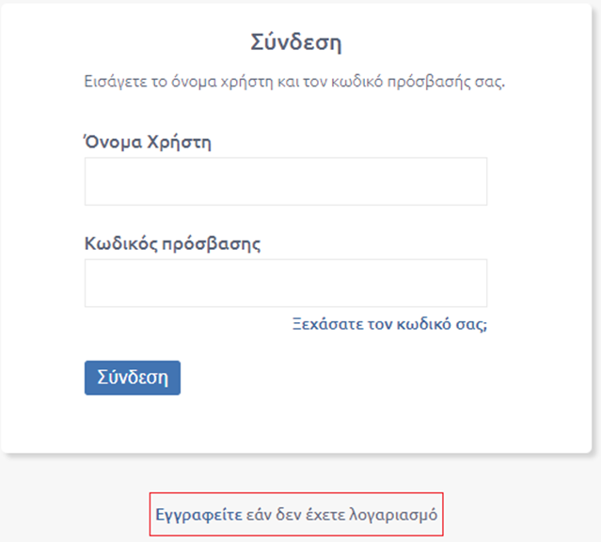
1. ΑΡΧΙΚΗ ΟΘΟΝΗ
Ο χρήστης μεταβαίνει στην οθόνη καταχώρησης των βασικών προσωπικών του στοιχείων
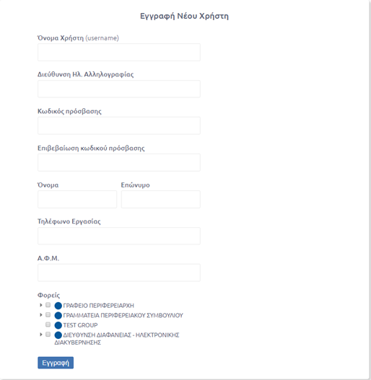
2. Οθόνη καταχώρησης στοιχείων εγγραφής
Όλα τα στοιχεία είναι υποχρεωτικά και θα πρέπει να συμπληρωθούν από τον χρήστη. Ιδιαίτερη προσοχή θα πρέπει να δοθεί στην καταχώρηση της διεύθυνσης ηλεκτρονικής αλληλογραφίας, καθώς αυτή θα χρησιμοποιηθεί για την οριστικοποίηση της εγγραφής του χρήστη στο σύστημα και την ενεργοποίηση του λογαριασμού του. Για αυτό θα πρέπει να δοθεί μία πραγματική διεύθυνση ηλεκτρονικής αλληλογραφίας.
Επίσης, ο χρήστης θα πρέπει να επιλέξει από το δένδρο των υπηρεσιών, την ΥΜ στην οποία ανήκει (π.χ. Γραφείο Περιφερειάρχη). Αφού ολοκληρώσει την καταχώρηση των στοιχείων του, πατάει το κουμπί «Εγγραφή» για την ολοκλήρωση της εγγραφής του. Εφόσον έχει εισάγει σωστά τα στοιχεία του το σύστημα τον ενημερώνει ότι θα ειδοποιηθεί για την ενεργοποίηση του λογαριασμού του με e-mail. Σε περίπτωση που κάποιο στοιχείο δεν έχει συμπληρωθεί, ή έχει συμπληρωθεί λανθασμένα (π.χ. e-mail με λάθος χαρακτήρες) το σύστημα εμφανίζει διαγνωστικά μηνύματα στην οθόνη για να προχωρήσει ο χρήστης στις απαιτούμενες διορθώσεις.
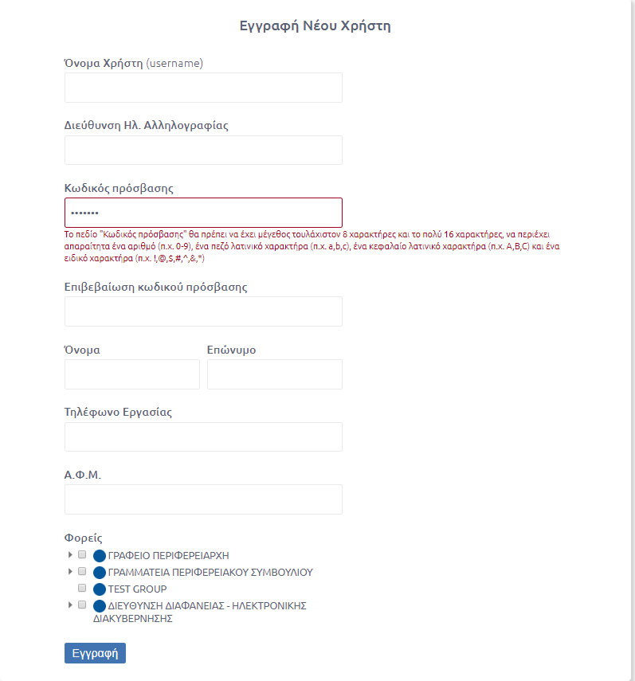
3. Λάθη - Παραλείψεις στην εγγραφή χρήστη
Με την εγγραφή του στο σύστημα στον χρήστη ανατίθεται και ο ρόλος του Υπάλληλου.

Εισαγωγή στο σύστημα – Log In
Με την καταχώρηση των στοιχείων του χρήστη στην οθόνη εισαγωγής, ο χρήστης μεταβαίνει στην βασική οθόνη του συστήματος, μέσα από την οποία έχει πρόσβαση σε όλες τις λειτουργίες του.

Βασική οθόνη
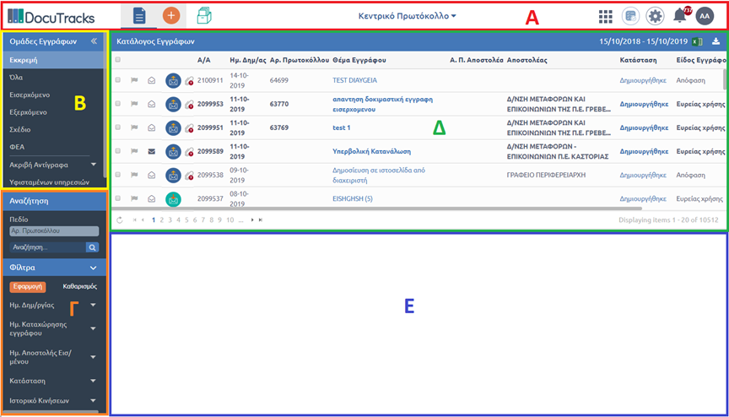
4. Βασική οθόνη εφαρμογής

Η οθόνη αυτή χωρίζεται σε 5 περιοχές:
Α/ Περιοχή κεφαλίδας στην οποία υπάρχουν τα κουμπιά επιλογών του χρήστη και το πεδίο Αναζήτησης.
Β/ Περιοχή Φακέλων στο επάνω αριστερό μέρος της οθόνης, στην οποία υπάρχουν οι φάκελοι εγγράφων, ανάλογα με το είδος τους (και με την κατάστασή τους στην περίπτωση περισσότερο διαβαθμισμένων χρηστών).
Γ/ Περιοχή Φίλτρων στο κάτω αριστερό μέρος της οθόνης, στην οποία υπάρχουν τα φίλτρα τα οποία μπορεί να χρησιμοποιήσει ο κάθε χρήστης για να περιορίσει τον αριθμό των εμφανιζόμενων εγγράφων στην περιοχή «Λίστα Εγγράφων».
Δ/ Περιοχή Λίστας Εγγράφων, στην οποία παρουσιάζονται με μορφή λίστας τα έγγραφα στα οποία έχει πρόσβαση ο χρήστης.
Ε/ Περιοχή Λεπτομερειών στο δεξί κάτω μέρος της οθόνης, στην οποία εμφανίζονται οι λεπτομέρειες του στοιχείου που επιλέγει ο χρήστης για προβολή και επεξεργασία (έγγραφα, ομάδες, λογαριασμοί χρηστών κλπ.).

Περιβάλλον ειδοποιήσεων
Το σύστημα Docutracks περιέχει ενσωματωμένο μηχανισμό ειδοποιήσεων ώστε ο κάθε χρήστης και ανάλογα με τον ρόλο που κατέχει στο σύστημα, να ενημερώνεται για διάφορα συμβάντα, όπως την λήψη νέου εγγράφου για κάποια ενέργεια, την αρχειοθέτηση εγγράφου κ.λ.π.
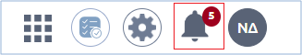
5. Μηχανισμός Ειδοποιήσεων

Προκειμένου ο χρήστης να έχει καλύτερη εικόνα για την ειδοποίηση που παρέλαβε, παραμετρικά και εφόσον ζητηθεί από το φορέα, παρέχεται η δυνατότητα να προβάλεται στην ειδοποίηση ο αριθμός πρωτοκόλλου του εγγράφου καθώς και το θέμα του.
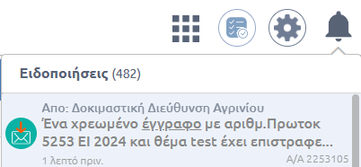
6. ΕΙΔΟΠΟΙΗΣΗ ΜΕ ΑΝΑΓΡΑΦΗ ΑΠ ΚΑΙ ΘΕΜΑΤΟΣ ΤΟΥ ΕΓΓΡΑΦΟΥ

Ο χρήστης μπορεί να προβάλλει τις τελευταίες ειδοποιήσεις στην οθόνη του πατώντας το σχετικό εικονίδιο με την αριθμημένη κόκκινη ένδειξη και να μεταβεί στο περιβάλλον των ειδοποιήσεων πατώντας το σύνδεσμο «Δείτε περισσότερα».
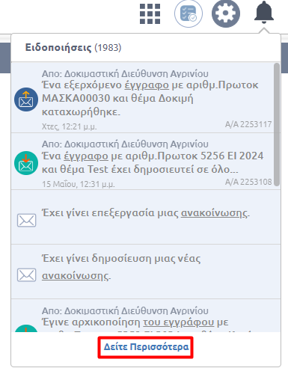
7. Μετάβαση στο περιβάλλον ειδοποιήσεων

Στο περιβάλλον αυτό, ο χρήστης μπορεί να δει όλες τις ειδοποιήσεις που έχει λάβει. Από τη λειτουργικότητα των φίλτρων που βρίσκεται στο αριστερό μενού μπορεί να τις φιλτράρει επιλέγοντας τις αναγνωσμένες και μη αναγνωσμένες διαφορετικά να επιλέξει ένα εύρος ημερομηνιών και να πατήσει το κουμπί «Εφαρμογή».
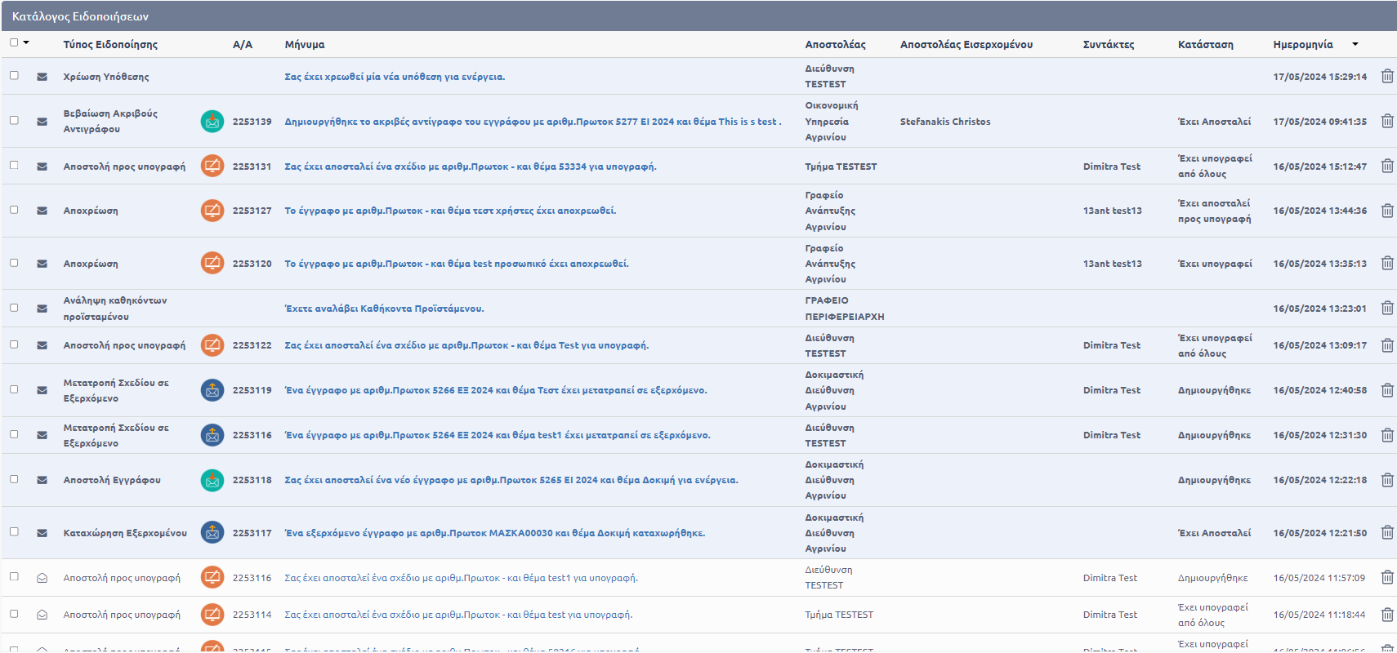
8. Περιβάλλον ειδοποιήσεων
Η στήλη Συντάκτες συμπληρώνεται με το μεταδεδομένο "Συντάκτης" της καρτέλας "λοιπά" και εφόσον αυτό έχει συμπληρωθεί ή/και τους συνεισηγητές στην καρτέλα “Υπογραφές”.
Η στήλη Αποστολέας Εισερχομένου συμπληρώνεται με το μεταδεδομένο "Αποστολέας Εισερχομένου" της καρτέλας "Πρωτόκολλο".
Η στήλη Αποστολέας συμπληρώνεται με την Υ.Μ. που "αποστέλλει" το έγγραφο κατά την εκάστοτε κίνηση.

Διαχείριση Προφίλ Χρήστη
Ο χρήστης μπορεί να διαχειριστεί τα στοιχεία του λογαριασμού του χρησιμοποιώντας το κουμπί διαχείρισης στοιχείων χρήστη.
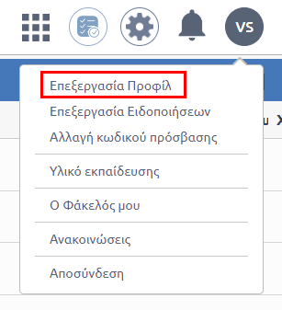
9. Κουμπί Διαχείρισης στοιχείων χρήστη

Ο χρήστης μπορεί να επεξεργαστεί το προφίλ του πατώντας στην επιλογή: «Επεξεργασία Προφίλ».
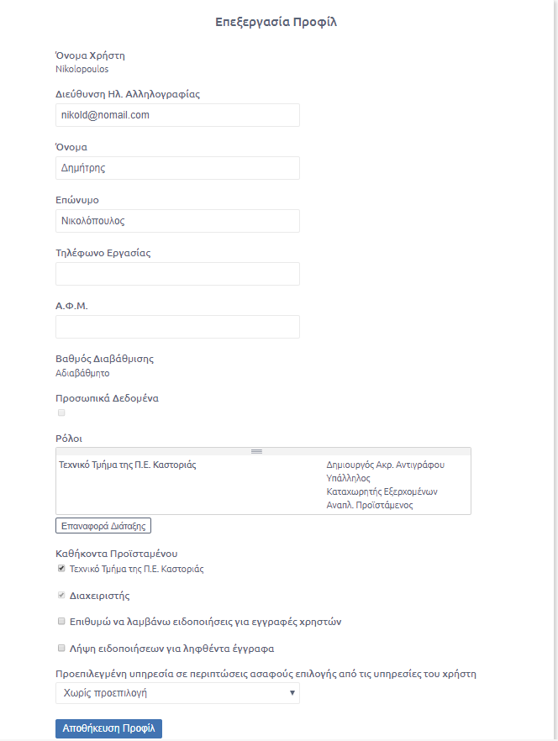
10. Επεξεργασία προφίλ

Στη σελίδα διαχείρισης των στοιχείων του προφίλ του, ο χρήστης μπορεί να τροποποιήσει κάποια από αυτά και αν κατέχει και τον ρόλο του «Αναπλ. Προϊσταμένου» να αναλάβει και καθήκοντα προϊστάμενου στην υπηρεσιακή του μονάδα.

Αλλαγή υπηρεσίας στην κεφαλίδα μέσω της επεξεργασίας προφίλ
To Docutracks προσφέρει τη δυνατότητα στον χρήστη που ανήκει σε παραπάνω από μια ΥΜ να μπορεί να μεταβάλλει σειρά τους στην περιοχή της κεφαλίδας, έτσι ώστε στην αρχική του σελίδα να εμφανίζεται το όνομα εκείνης που επιθυμεί. Ο χρήστης από το περιβάλλον επεξεργασίας προφίλ μπορεί να σύρει προς τα πάνω ή κάτω την ΥΜ που επιθυμεί έχοντας υπόψη ότι εκείνη που βρίσκεται στην κορυφή της λίστας θα εμφανίζεται πρώτη στην κεφαλίδα. Μια τέτοια μεταβολή φαίνεται στην εικόνα 10.

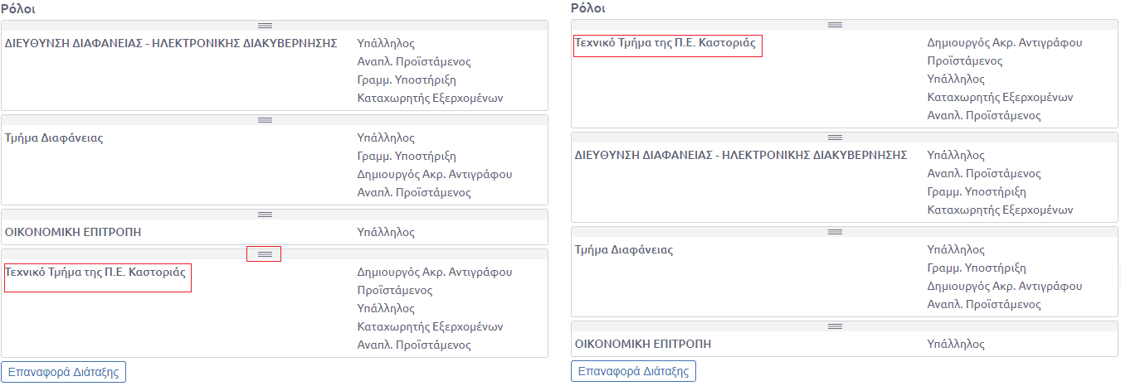
11. ΕΠΕΞΕΡΓΑΣΙΑ ΕΙΔΟΠΟΙΗΣΕΩΝ
Οι χρήστες, μπορούν να επιλέγουν τις ειδοποιήσεις που θα λαμβάνουν μέσω του συστήματος Docutracks (καμπανάκι) αλλά και μέσω του email τους. Πατώντας το εικονίδιο του προφίλ πάνω δεξιά της οθόνης εμφανίζεται η επιλογή «Επεξεργασία Ειδοποιήσεων» όπως φαίνεται στην παρακάτω εικόνα:
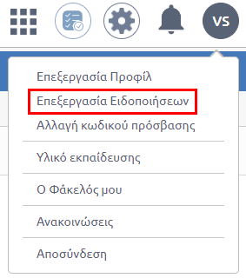
12. ΕΠΕΞΕΡΓΑΣΙΑ ΕΙΔΟΠΟΙΗΣΕΩΝ

Επιλέγοντας τη, ο χρήστης μεταβαίνει στην παρακάτω οθόνη:
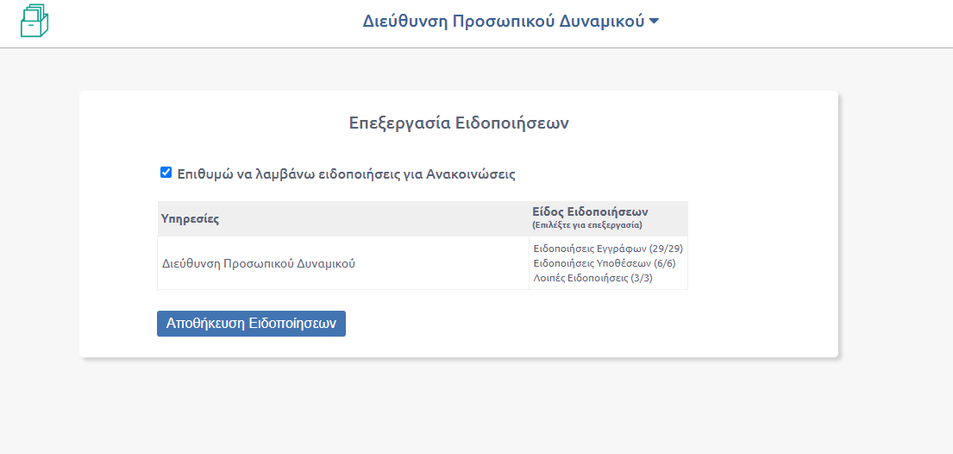
13. ΟΘΟΝΗ ΕΠΕΞΕΡΓΑΣΙΑΣ ΕΙΔΟΠΟΙΗΣΕΩΝ

από την οποία μπορεί να επεξεργαστεί τις ειδοποιήσεις που θα λαμβάνει. Εάν ο χρήστης θέλει να επεξεργαστεί τις ειδοποιήσεις που προέρχονται από έγγραφα τότε θα πρέπει να επιλέξει το είδος «Ειδοποιήσεις Εγγράφων» μεταβαίνοντας στην παρακάτω οθόνη.
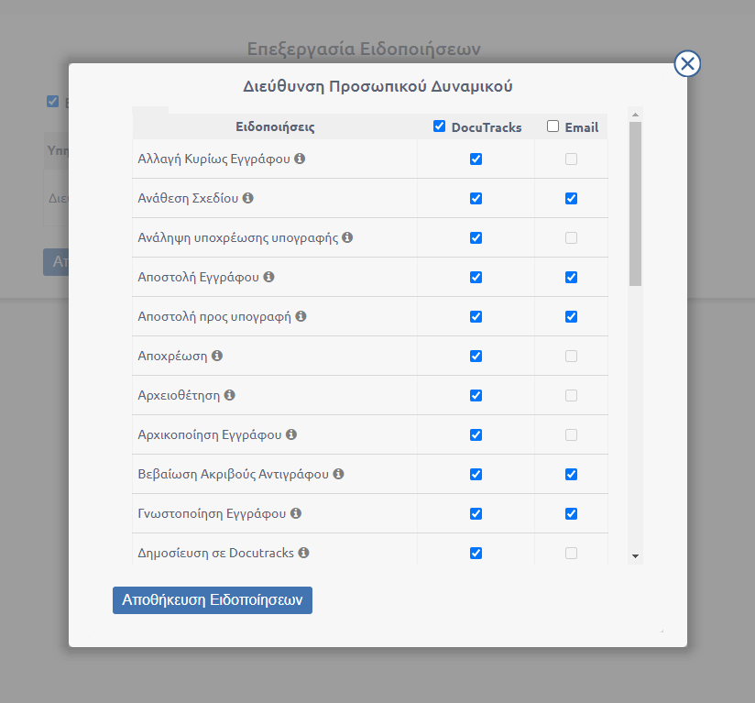
14. ΕΙΔΟΠΟΙΗΣΕΙΣ ΕΓΓΡΑΦΩΝ
Όπως αποτυπώνεται στην παραπάνω εικόνα, υπάρχουν ειδοποιήσεις ανάλογα με τις ενέργειες του Docutracks. Για παράδειγμα, η ενέργεια «Αποστολή», παράγει την ειδοποίηση «Αποστολή Εγγράφου». Αν ο χρήστης, δεν επιθυμεί να λαμβάνει ειδοποιήσεις για αυτό το είδος στο καμπανάκι, τότε μπορεί να από-επιλέξει το αντίστοιχο checkbox στη στήλη «Docutracks». Με αυτόν τον τρόπο θα λαμβάνει ειδοποιήσεις μόνο μέσω του email του. Στην περίπτωση που δεν επιθυμεί να λαμβάνει ούτε email, τότε μπορεί να από-επιλέξει και το αντίστοιχο checkbox στην στήλη «Email».
Παραμετρικά, είναι δυνατή η απενεργοποίηση της δυνατότητας αποεπιλογής του κουτιού επιλογής «Μετατροπή σχεδίου σε εξερχόμενο», ώστε η γραμματειακή υποστήριξη και οι χρήστες του Κεντρικού Πρωτοκόλλου να λαμβάνουν ειδοποίηση για τα έγγραφα που μετατρέπονται για την πλήρη εποπτεία τους (οι πρώτοι της υπηρεσίας τους, οι δεύτεροι του φορέα) υποχρεωτικά.
Εάν ο χρήστης θέλει να επεξεργαστεί τις ειδοποιήσεις που προέρχονται από υποθέσεις τότε θα πρέπει να επιλέξει το είδος «Ειδοποιήσεις Υποθέσεων» μεταβαίνοντας στην παρακάτω οθόνη. Η λογική, είναι ίδια με παραπάνω.
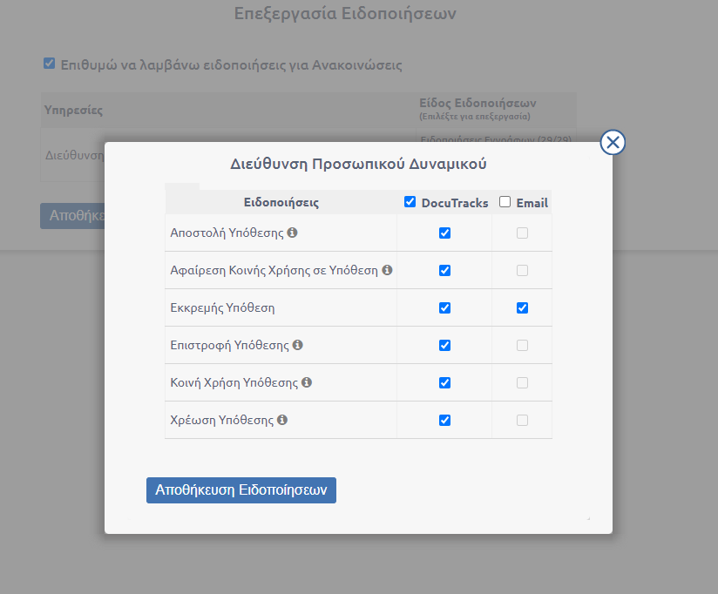
15. ΕΙΔΟΠΟΙΗΣΕΙΣ ΥΠΟΘΕΣΕΩΝ
Τέλος, η επιλογή «Λοιπές Ειδοποιήσεις» αφορούν τις ειδοποιήσεις για τη δημιουργία νέου χρήστη, για την ανάληψη καθηκόντων προϊσταμένου καθώς και ολοκλήρωση της διαδικασίας λήψης excel.
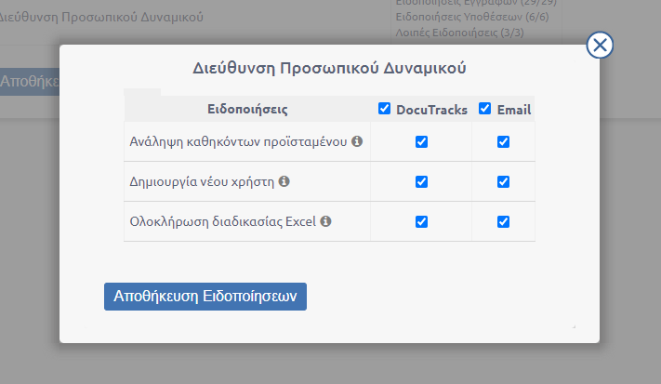
16. ΛΟΙΠΕΣ ΕΙΔΟΠΟΙΗΣΕΙΣ
Κατά την λήψη ειδοποιήσεων, ο χρήστης μπορεί, πλέον να βλέπει τον αριθμό των αδιάβαστων ειδοποιήσεων του στο παράθυρο του φυλλομετρητή όπως φαίνεται στην εικόνα:
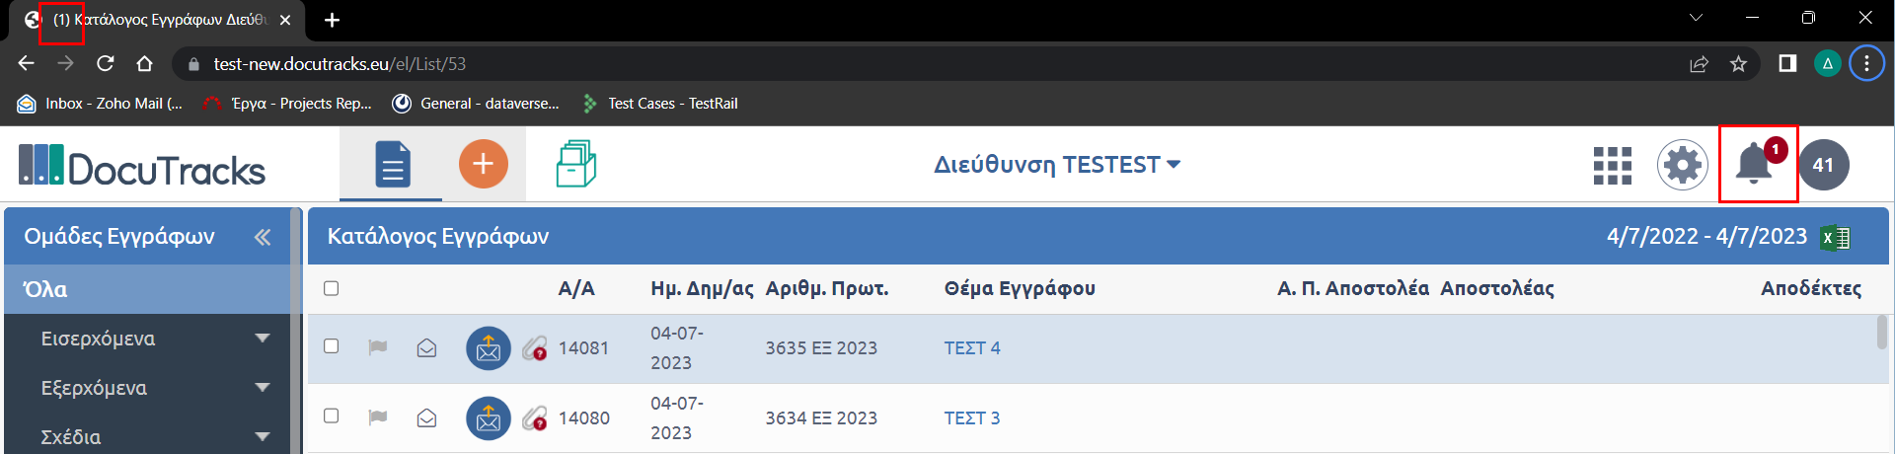
17. Εμφάνιση του αριθμου ειδοποιησεων στην καρτελα
Πατώντας το καμπανάκι, δίπλα από το λεκτικό «Ειδοποιήσεις» εμφανίζεται ο αριθμός των ειδοποιήσεων που δεν έχουν ανοιχτεί από τον χρήστη.
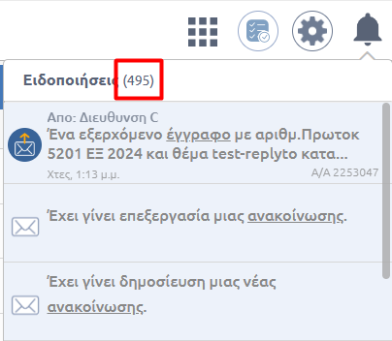
18. ΑΡΙΘΜΟΣ ΑΔΙΑΒΑΣΤΩΝ ΕΙΔΟΠΟΙΗΣΕΩΝ

Από τον κατάλογο ειδοποιήσεων, ο χρήστης μπορεί να χαρακτηρίσει μια ειδοποίηση ως Αναγνωσμένη ή Μη-Αναγνωσμένη μέσω του εικονιδίου του φακέλου που φαίνεται δίπλα από τον τύπο ειδοποίησης:
Όταν ο φάκελος φαίνεται ανοιχτός, τότε η ειδοποίηση χαρακτηρίζεται ως Αναγνωσμένη.
19. Αναγνωσμενη ειδοποιηση
Όταν ο φάκελος φαίνεται κλειστός, τότε η ειδοποίηση χαρακτηρίζεται ως Μη-Αναγνωσμένη.
20. μη - αναγνωσμενη ειδοποιηση
Αξίζει να σημειωθεί ότι μπορεί να πραγματοποιηθεί και μαζικός χαρακτηρισμός αναγνωσμένων (ή μη) ειδοποιήσεων. Από τον κατάλογο, με το πάτημα του checkbox (Επιλογή Όλων) που φαίνεται αριστερά της οθόνης, επιλέγονται όλες οι ειδοποιήσεις της καρτέλας και εμφανίζεται ένα αναδυόμενο βελάκι όπως φαίνεται στην εικόνα:
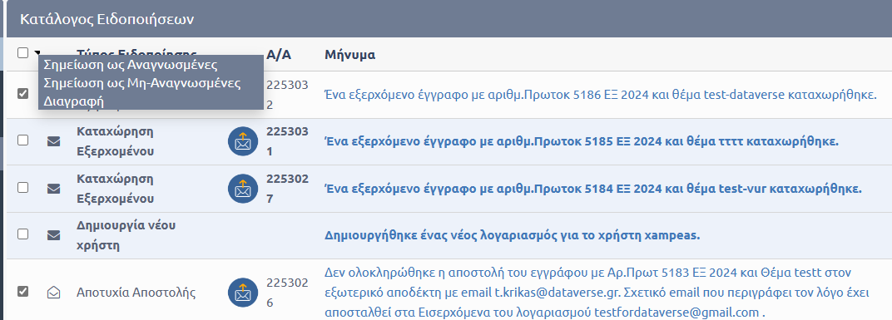
21. ΜΑΖΙΚΟΣ ΧΑΡΑΚΤΗΡΙΣΜΟΣ ΕΙΔΟΠΟΙΗΣΕΩΝ ΩΣ ΑΝΑΓΝΩΣΜΕΝΕΣ Ή ΜΗ-ΑΝΑΓΝΩΣΜΕΝΕΣ
Αν ο χρήστης πατήσει την επιλογή «Σημείωση ως Αναγνωσμένα», τότε όλες οι ειδοποιήσεις θα φαίνονται αναγνωσμένες με τους αντίστοιχους φακέλους να είναι ανοιχτοί.Αν ο χρήστης πατήσει την επιλογή «Σημείωση ως Μη-Αναγνωσμένα», τότε όλες οι ειδοποιήσεις θα φαίνονται μη αναγνωσμένες με τους αντίστοιχους φακέλους να είναι κλειστοί.
Σε συνέχεια της προηγούμενης υλοποίησης, δίνεται επίσης η δυνατότητα απόκρυψης-διαγραφής των ειδοποιήσεων με το πάτημα του εικονιδίου που φαίνεται στην εικόνα:
22. Διαγραφη - αποκρυψη ειδοποιησησ
Επίσης, ο χρήστης μπορεί να εκτελέσει και μαζική “διαγραφή” όπως φαίνεται στην εικόνα:
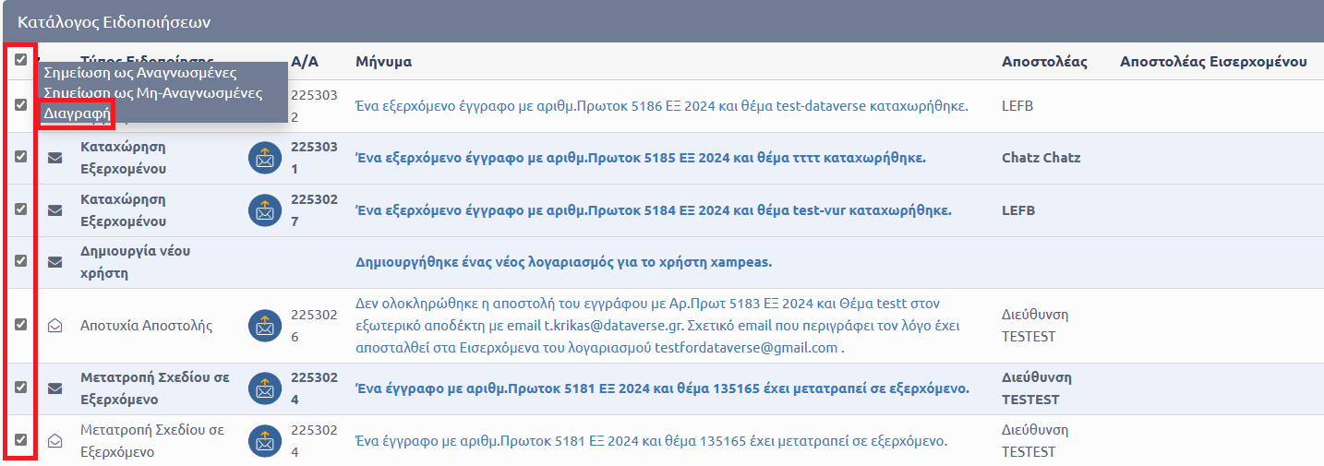
23. Μαζικη διαγραφη - αποκρυψη ειδοποιησεων

Αναρρωτικές άδειες
Κατά την καταχώρηση αναρρωτικών αδειών είτε με υπεύθυνη δήλωση είτε με γνωμάτευση ιατρού, το σύστημα δίνει την δυνατότητα αποστολής ειδοποίησης στον προϊστάμενο του τμήματος με μήνυμα που τον ενημερώνει ποιος αιτήθηκε άδεια καθώς και πόσες μέρες όπως φαίνεται στην παρακάτω εικόνα:
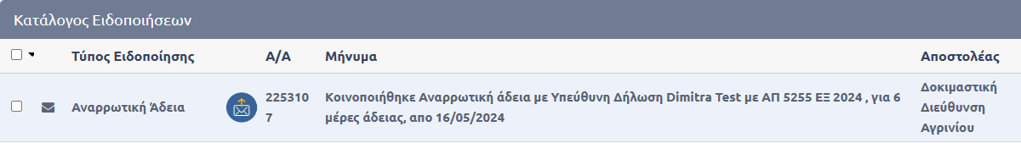
24. ΕΙΔΟΠΟΙΗΣΕΙΣ ΑΝΑΡΡΩΤΙΚΩΝ ΑΔΕΙΩΝ

Αλλαγή password και στοιχείων χρήστη
Η τροποποίηση του κωδικού πρόσβασης γίνεται από το κουμπί διαχείρισης στοιχείων χρήστη, επιλέγοντας «Αλλαγή κωδικού πρόσβασης».
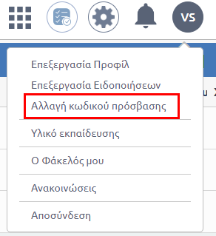
25. ΑΛΛΑΓΗ ΚΩΔΙΚΟΥ ΠΡΟΣΒΑΣΗΣ

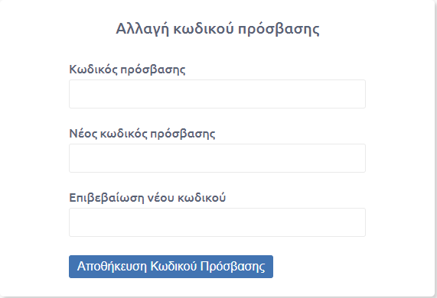
26. Αλλαγή κωδικού πρόσβασης

Ο χρήστης θα πρέπει να εισάγει τον παλιό κωδικό του και εις διπλούν τον νέο κωδικό πρόσβασης που επιθυμεί.

Υλικό Εκπαίδευσης
Στην ενότητα «Υλικό Εκπαίδευσης» δίνεται πρόσβαση στον χρήστη σε εκπαιδευτικά βίντεο της εφαρμογής καθώς επίσης και σε εγχειρίδια χρήσης και διαχείρισης της εφαρμογής.
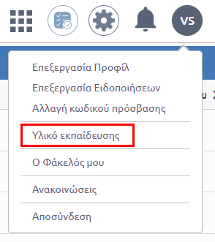
27. Υλικό Εκπαίδευσης

Ανακοινώσεις
Σε περίπτωση που ο Διαχειριστής θέλει να ενημερώσει όλους τους χρήστες για κάποιο συμβάν έχει τη δυνατότητα να προβεί σε δημιουργία ανακοίνωσης. Με τη δημιουργία της ανακοίνωσης από το διαχειριστή όλοι οι χρήστες λαμβάνουν σχετική ειδοποίηση.
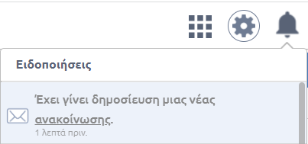
28. ΕΙΔΟΠΟΙΗΣΗ ΑΝΑΚΟΙΝΩΣΗΣ

Για την προβολή της ανακοίνωσης ο χρήστης αρκεί να επιλέξει την ειδοποίηση ή να μεταβεί στο περιβάλλον των ανακοινώσεων, από το προφίλ του, επιλέγουμε «Ανακοινώσεις».
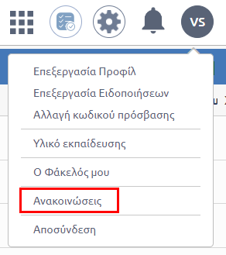
29. ΑΝΑΚΟΙΝΩΣΕΙΣ

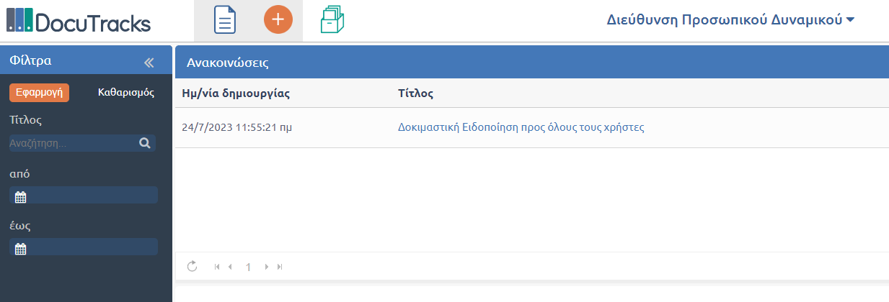
30. ΠΡΟΒΟΛΗ ΑΝΑΚΟΙΝΩΣΗΣ

Στο περιβάλλον των ανακοινώσεων προβάλεται στο χρήστη η λίστα των ανακοινώσεων που έχει δημιουργήσει ο Διαχειριστής του συστήματος με τα βασικά στοιχεία για κάθε ανακοίνωση, συγκερκιμένα Ημερομηνία και ώρα δημιουργίας και ο τίτλος της ανακοίνωσης.
Με την επιλογή του τίτλου της ανακοίνωσης στο κάτω μέρος της οθόνης προβάλεται το περιεχόμενο της ανακοίνωσης «Τίτλος και θέμα».
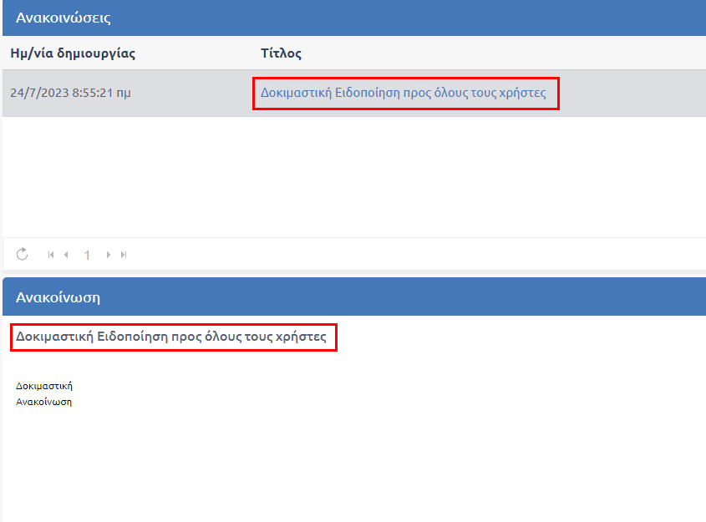
31. Προβολή ανακοίνωσης

Στην περίπτωση που για οποιονδήποτε λόγο ο Διαχειριστής επεξεργαστεί τα στοιχεία μιας ανακοίνωσης ο χρήστης λαμβάνει σχετική ειδοποίηση με την οποία αποκτά πρόσβαση στο περιεχόμενο της «νέας» ανακοίνωσης.
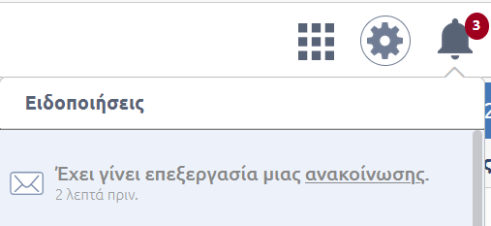
32. Ειδοποίηση για επεξεργασιά ανακοίνωσης

Αν επιλεγεί από το χρήστη η ειδοποίηση που είχε λάβει για την ανακοίνωση και έχει πλέον διαγραφεί από το Διαχειριστή εμφανίζεται μήνυμα «Η ανακοίνωση δεν είναι πλέον διαθέσιμη».

Έξοδος από το σύστημα
Η έξοδος από την εφαρμογή γίνεται από το κουμπί διαχείρισης στοιχείων χρήστη, επιλέγοντας «Αποσύνδεση».
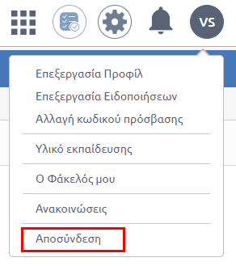
33. Αποσύνδεση από την εφαρμογή

Χρήση του Συστήματος

Καταχώρηση νέου Εγγράφου
Η καταχώρηση νέου εγγράφου είναι μία διαδικασία η οποία λαμβάνει χώρα σε 2 στάδια, στο 1ο γίνεται η επιλογή του τύπου εγγράφου και στη συνέχεια (2ο στάδιο) καταχωρούνται τα (μετα-)δεδομένα για το έγγραφο.
Για όλους τους τύπους εγγράφων χρησιμοποιείται η ίδια φόρμα καταχώρησης, απλά ανάλογα με τον τύπο και το είδος του εγγράφου διαφοροποιούνται μερικά από τα πεδία καταχώρησης. Στην παράγραφο αυτή περιγράφεται ο μηχανισμός καταχώρησης για όλα τα είδη των εγγράφων και στις παραγράφους που ακολουθούν παρατίθενται οι διαφοροποιήσεις στην καταχώρηση ανά τύπο (και είδος) εγγράφου.
Η καταχώρηση νέου εγγράφου πραγματοποιείται από τον χρήστη πατώντας το κουμπί καταχώρησης (+) και επιλέγοντας την ΥΜ για την οποία θέλει να πραγματοποιήσει την καταχώρηση (ενδέχεται ένας χρήστης να έχει δικαιώματα καταχώρησης εγγράφων για περισσότερες από μία ΥΜ, π.χ. για την ΥΜ στην οποία ανήκει (Τμ. Πληροφορικής) και για το Κεντρικό Πρωτόκολλο).

34. Κουμπί καταχώρησης νέου εγγράφου

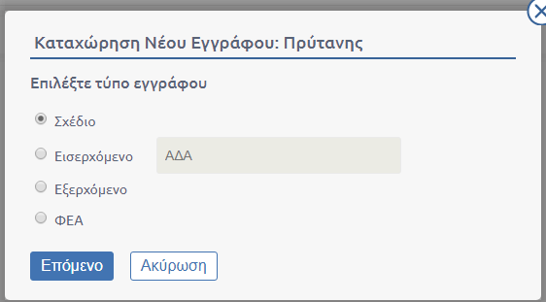
35. Επιλογή τύπου εγγράφου για καταχώρηση

Στην οθόνη επιλογής τύπου εγγράφου, ο χρήστης επιλέγει τον τύπο του εγγράφου για τον οποίο θέλει να πραγματοποιήσει καταχώρηση και πατάει «Επόμενο». Στον χρήστη, εμφανίζεται η φόρμα καταχώρησης νέου εγγράφου, η οποία αποτελείται από έναν αριθμό καρτελών. Η πρώτη καρτέλα είναι η καρτέλα καταχώρησης των βασικών δεδομένων για το έγγραφο.

Καρτέλα Βασικών Δεδομένων
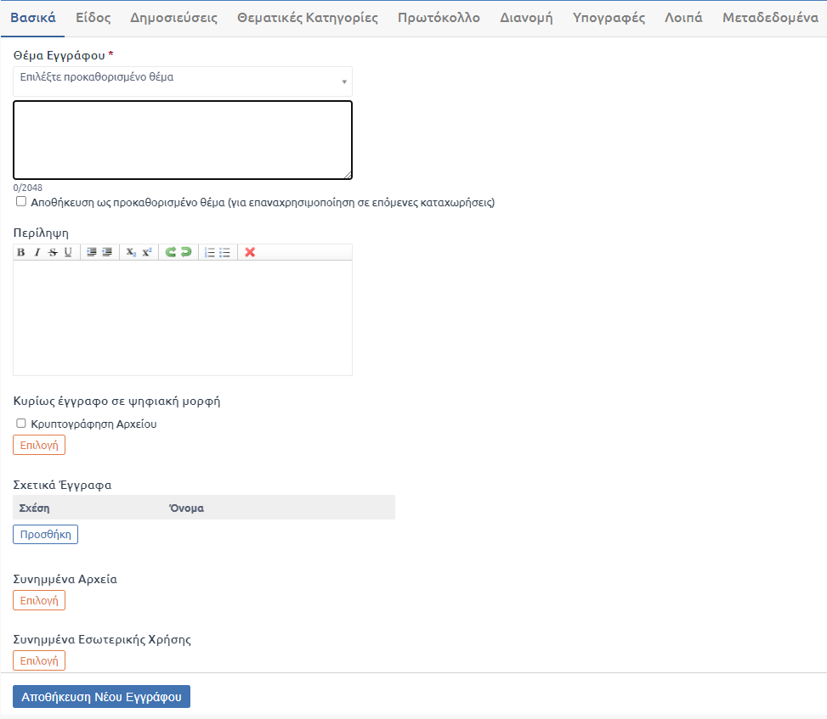
36. ΦΟΡΜΑ ΚΑΤΑΧΩΡΗΣΗΣ ΕΓΓΡΑΦΟΥ - ΒΑΣΙΚΑ ΔΕΔΟΜΕΝΑ

Στην καρτέλα αυτή, ο χρήστης πρέπει να καταχωρήσει τα βασικά μεταδεδομένα για το έγγραφο, τα οποία είναι κοινά για όλους τους τύπους. Τα δεδομένα αυτά είναι τα ακόλουθα:
- Θέμα Εγγράφου (υποχρεωτικό πεδίο)
- Κυρίως έγγραφο σε ψηφιακή μορφή
Επιλογή του κυρίως εγγράφου σε ψηφιακή μορφή (αν υπάρχει).
Κατά την επιλογή του αρχείου σε ψηφιακή μορφή εάν ο χρήστης επιθυμεί να κρυπτογραφηθεί το αρχείο μπορεί να επιλέξει την «Κρυπτογράφηση αρχείου».

Παραμετρικά και εφόσον ζητηθεί από το Φορέα δίνεται η δυνατότητα απόκρυψης του checkbox «κρυπτογράφηση αρχείου».

- Σχετικά έγγραφα
Ο χρήστης επιλέγει σχετικά έγγραφα, εφόσον αυτά είναι καταχωρημένα στο σύστημα. Πατώντας το κουμπί «Προσθήκη» εμφανίζεται οθόνη επιλογής σχέσης. Οι σχέσεις που μπορεί να ορίσει ο χρήστης στα έγγραφα είναι: Άλλη σχέση, Απάντηση, Ορθή επανάληψη, Ακύρωση, Ανάκληση, Ανατροπή, ΑποτέλεσμαΟλομέλειας, Διαβίβαση, Εισήγηση για Ημερήσια Διάταξη. Στο χρήστη εμφανίζεται η λίστα εγγράφων με ημερομηνία καταχώρησης από την αρχή του τρέχοντος έτους έως και τη σημερινή. Χρησιμοποιώντας τη δυνατότητα αναζήτησης, δίνεται η δυνατότητα στο χρήστη να πραγματοποιήσει αναζήτηση με τον ΑΠ, το θέμα του εγγράφου ή Α/Α του και την ημερομηνία καταχώρησής του στο διάστημα «Από» «έως». Ο χρήστης μπορεί να αναζητήσει έγγραφα και από άλλες Υπηρεσιακές Μονάδες που ανήκουν στον ίδιο φορέα. Η προσθήκη του σχετικού εγγράφου γίνεται πατώντας επάνω στον τίτλο του εγγράφου στη λίστα.
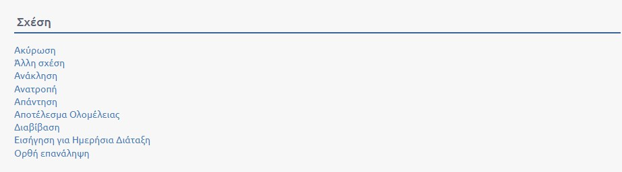
37. Σχέση μεταξύ εγγράφων

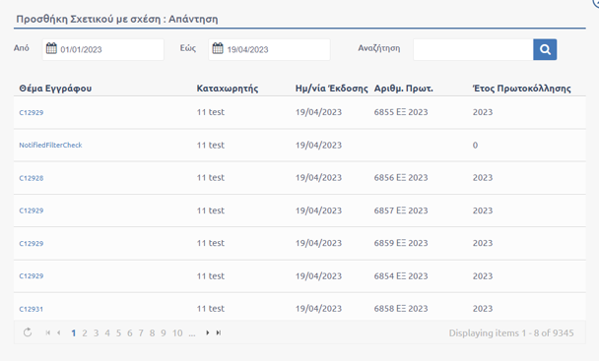
38. ΕΠΙΛΟΓΗ ΣΧΕΤΙΚΟΥ ΕΓΓΡΑΦΟΥ

Στην περίπτωση που το επιλεγμένο έγγραφο είναι ήδη συσχετισμένο με έγγραφο με σχέση απάντηση, το αναδυόμενο παράθυρο κλείνει και ο χρήστης ενημερώνεται με σχετικό μήνυμα οτι το έγγραφο είναι ήδη απαντημένο.
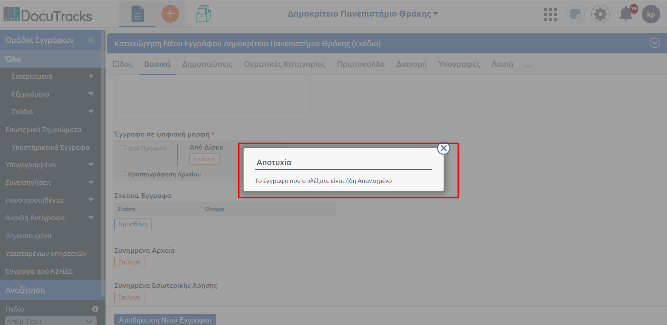
39. ΜΗΝΥΜΑ ΓΙΑ ΗΔΗ ΑΠΑΝΤΗΜΕΝΟ ΕΓΓΡΑΦΟ

Παραμετρικά και εφόσον ζητηθεί από το φορέα δίνεται η δυνατότητα της πολλαπλής επιλογής εγγράφων όταν ο χρήστης επιλέξει ως σχέση μεταξύ εγγράφων την «άλλη σχέση». Με την επιλογή «Άλλη σχέση» στο χρήστη προβάλλεται το αναδυόμενο παράθυρο όπου μπροστά από το θέμα εγγράφου ο χρήστης επιλέγει το checkbox που αντιστοιχεί στο έγγραφο που επιθυμεί να επιλέξει. Με την επιλογή του checkbox μπροστά από τον τίτλο «Θέμα Εγγράφου» επιλέγονται όλα τα έγγραφα της τρέχουσας σελίδας. Με επιλογή «ΟΚ» τα έγγραφα ορίζονται ως σχετικά και ο χρήστης μπορεί να συνεχίσει με τη συμπλήρωση των υπόλοιπων πεδίων του εγγράφου.
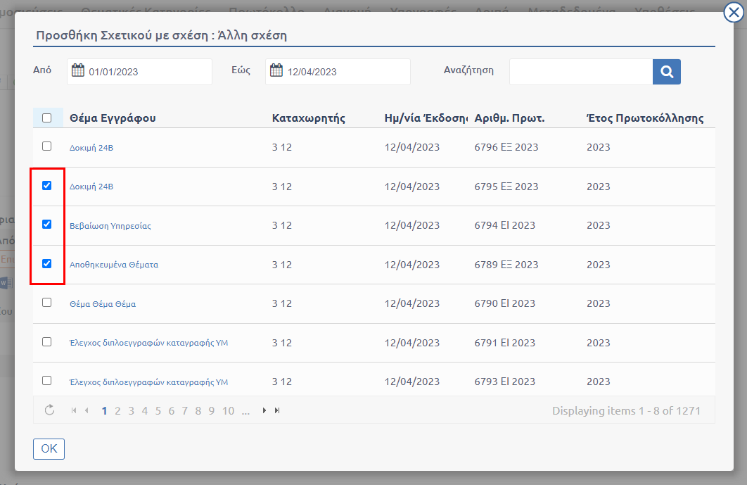
40. ΠΟΛΛΑΠΛΗ ΕΠΙΛΟΓΗ ΕΓΓΡΑΦΩΝ ΓΙΑ ΣΥΣΧΕΤΙΣΗ ΩΣ "ΑΛΛΗ ΣΧΕΣΗ"

Κατά την συσχέτιση, ο χρήστης μπορεί πλέον να επιλέξει με βάση ποιο φίλτρο θα αναζητήσει το έγγραφο που επιθυμεί μέσω τριών ετικετών. Τον Αριθμό Πρωτοκόλλου, τον Αύξοντα Αριθμό και το Θέμα του εγγράφου.
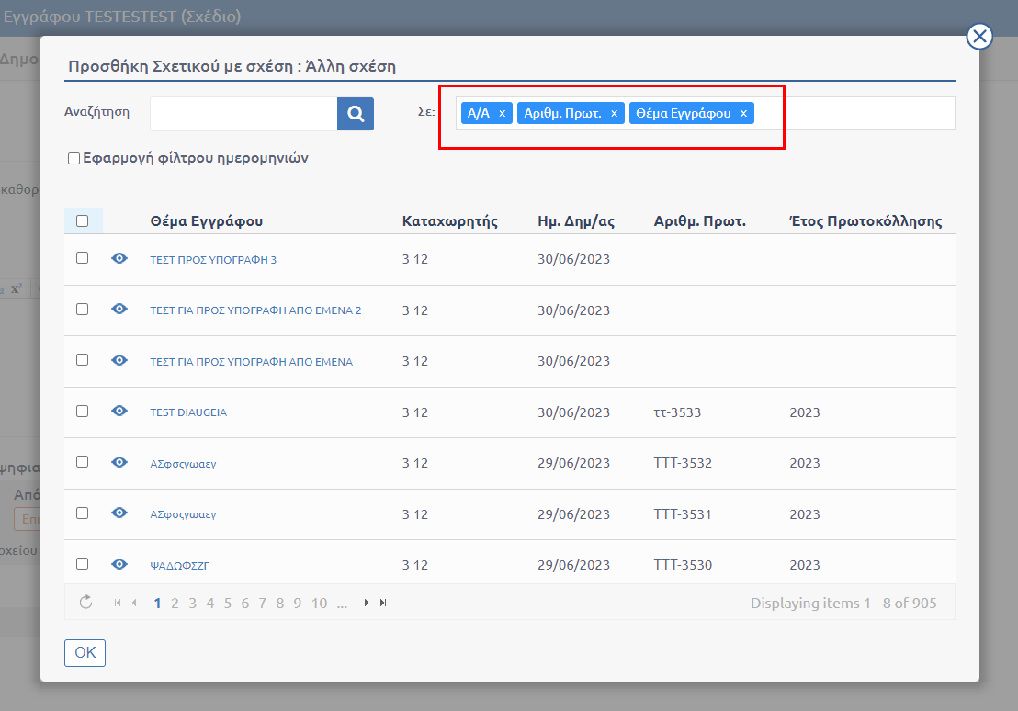
41. Ευρεση σχετικου εγγραφου με εφαρμογη φιλτρων
Αν παραδείγματος χάριν, ο χρήστης θέλει να αναζητήσει με βάση το θέμα του εγγράφου, μπορεί είτε να αφήσει τις ετικέτες όπως ακριβώς είναι και να πληκτρολογήσει το θέμα στο πεδίο αναζήτησης είτε να διαγράψει τις ετικέτες Α/Α και Αριθμ. Πρωτ. αφήνοντας μόνο το Θέμα Εγγράφου. Υπάρχει, επίσης, η παραμετρική δυνατότητα επιλογής μοναδιαίας τιμής στο παράθυρο όπως φαίνεται στην εικόνα με προεπιλεγμένη τιμή τον Αριθμό Πρωτοκόλλο:
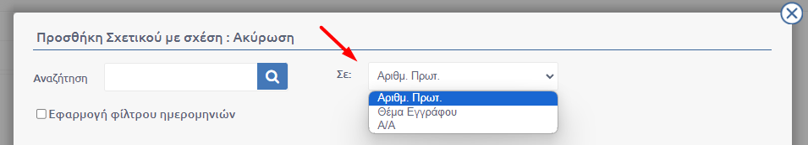
42. ΕΠΙΛΟΓΗ ΜΟΝΑΔΙΑΙΑΣ ΤΙΜΗΣ ΚΑΤΑ ΤΗΝ ΑΝΑΖΗΤΗΣΗ ΣΧΕΤΙΚΩΝ ΕΓΓΡΑΦΩΝ
Επίσης, μέσω του checkbox «Εφαρμογή φίλτρου ημερομηνιών» ο χρήστης μπορεί να επιλέξει περίοδο αναζήτησης.
Παραμετρικά, δίνεται η δυνατότητα εμφάνισης όλων των εγγράφων του φορέα στους χρήστες του Κεντρικού Πρωτοκόλλου και όχι μόνο αυτών που κατέχει αντίγραφο.
- Συνημμένα αρχεία. Ο χρήστης μπορεί να προσθέσει διάφορα αρχεία ως συνημμένα, για τα οποία έχει τη δυνατότητα να προσθέσει σχόλια. Τα σχόλια αποτυπώνονται στην επισκόπηση του εγγράφου δίπλα από το συνημμένο αρχείο.

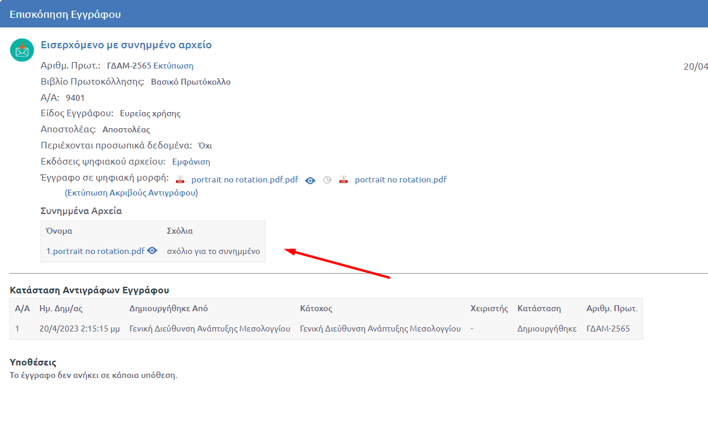
43. ΑΠΟΤΥΠΩΣΗ ΣΧΟΛΙΟΥ ΚΑΙ ΔΥΝΑΤΟΤΗΤΑ ΠΡΟΒΟΛΗΣ ΤΟΥ ΣΥΝΗΜΜΕΝΟΥ

Στην παραπάνω εικόνα ο χρήστης πέραν του υπερσύνδεσμου για το αρχείο και του σχολίου, βλέπει την ένδειξη . Φέροντας το ποντίκι πάνω στο εικονίδιο αυτό, αυτόματα, έχει τη δυνατότητα της προβολής του εγγράφου χωρίς να χρειάζεται να προβεί σε τοπική αποθήκευσή του.
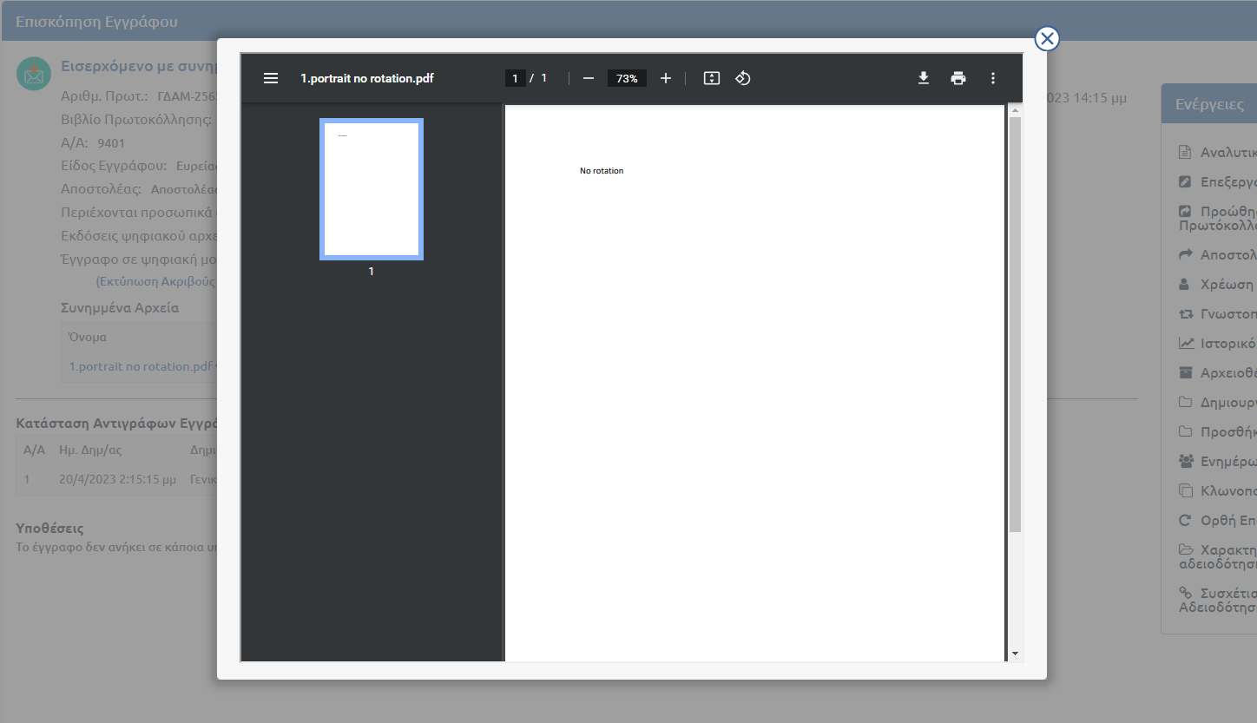
44. ΠΡΟΒΟΛΗ ΣΥΝΗΜΜΕΝΟΥ ΑΥΤΟΜΑΤΑ

- Συνημμένα εσωτερικής χρήσης. Ο χρήστης μπορεί να προσθέσει διάφορα αρχεία ως συνημμένα εσωτερικής χρήσης με σκοπό την εσωτερική τους διακίνηση. Εάν γίνει αποστολή του εγγράφου σε εξωτερικό αποδέκτη, τα αρχεία αυτά δεν θα απoσταλούν. Για τα συνημμένα εσωτερικής χρήσης έχει τη δυνατότητα να προσθέσει σχόλια.
- Συνημμένα υπογραφόντων. Οι υπογράφοντες ενός σχεδίου έχουν τη δυνατότητα προσθήκης συνημμένων στα οποία θα φέρει πρόσβαση αποκλειστικά ο συντάκτης και οι υπογράφοντες του εγγράφου. Παραμετρικά, μπορεί να δοθεί η δυνατότητα προσθήκης συνημμένων υπογραφόντων και σε εισερχόμενα και εξερχόμενα έγγραφα και πρόσβαση σε αυτά να φέρουν οι χρήστες που έχουν οριστεί στην καρτέλα των Υπογραφών.

Παραμετρικά και εφόσον ζητηθεί από το φορέα, δίνεται η δυνατότητα με την καταχώρηση του εισερχομένου εγγράφου να αποστέλλεται αυτόματα με email το αποδεικτικό πρωτοκόλλησης, στον αποστολέα του εγγράφου. Στο email αυτό ο αποδέκτης πέραν των βασικών στοιχείων του εγγράφου, «Αριθμό πρωτοκόλλου», «Θέμα», «Ημ. Πρωτοκόλλησης» και το Κυρίως έγγραφο σε ψηφιακή μορφή, ενημερώνεται για το πλήθος των συνημμένων αρχείων του εγγράφου καθώς και για τον τίτλο καθενός από αυτά.
Επιπλέον, υπάρχει παράμετρος που επιτρέπει την εμφάνιση στάμπας πρωτοκόλλου στα συνημμένα έγγραφα. Στο πάνω μέρος της στάμπας αναγράφεται το λεκτικό «ΣΥΝΗΜΜΕΝΟ».
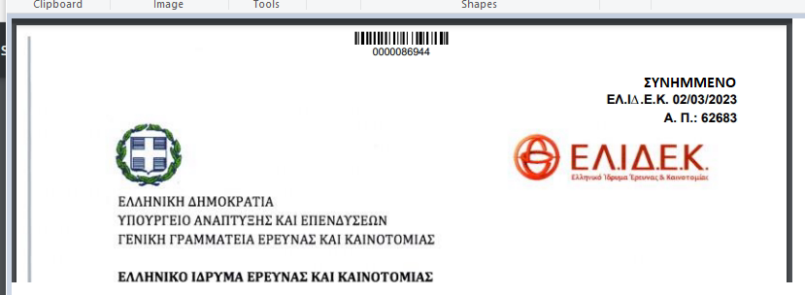
45. ΠΑΡΑΔΕΙΓΜΑ ΣΤΑΜΠΑ ΠΡΩΤΟΚΟΛΛΟΥ ΣΥΝΗΜΜΕΝΟΥ

Όταν ένα έγγραφο περιλαμβάνει και συνημμένα αρχεία μαζί με το κυρίως έγγραφο,να μπορεί να γίνεται μαζική λήψη αυτών, μέσω ενός συνδέσμου που υπάρχει στην επισκόπηση του εγγράφου.
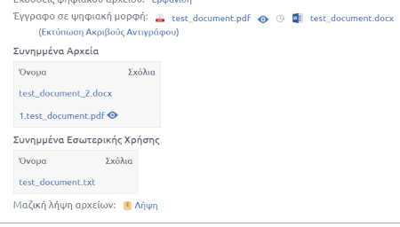
46. ΜΑΖΙΚΗ ΛΗΨΗ ΣΥΝΗΜΜΕΝΩΝ

Άν υπάρχουν συνημμένα αρχεία, τα οποία ο χρήστης δεν έχει δικαιώμα να τα δει (εμφανίζονται ως απλό κείμενο και όχι ως σύνδεσμοι), τότε ο σύνδεσμος για την λήψη δεν πρέπει να τα περιλαμβάνει.

Καρτέλα Είδους Εγγράφου
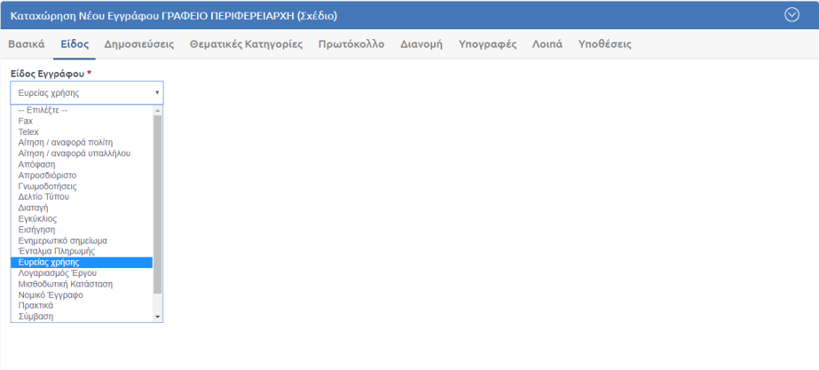
47. Επιλογή είδους εγγράφου

Σε αυτή την καρτέλα ο χρήστης καλείται να συμπληρώσει το είδος του εγγράφου το οποίο πρόκειται να πρωτοκολληθεί. Η επιλογή γίνεται από μια προκαθορισμένη λίστα. Οι τιμές της λίστας διαμορφώνονται ανάλογα με τις ανάγκες του φορέα. Η διαμόρφωση της λίστας μπορεί να γίνει από όποιον χρήστη έχει τον ρόλο «Διαχειριστής συστήματος». Ανάλογα με την επιλογή που θα κάνει ο χρήστης μπορεί να ανοίξουν νέα πεδία προς συμπλήρωση. Μερικά πεδία ανά είδος είναι υποχρεωτικά και σε περίπτωση που ο χρήστης δεν τα συμπληρώσει, τότε το σύστημα εμφανίζει μήνυμα μη επιτυχούς συμπλήρωσης των υποχρεωτικών πεδίων, τα οποία και ονοματίζει.
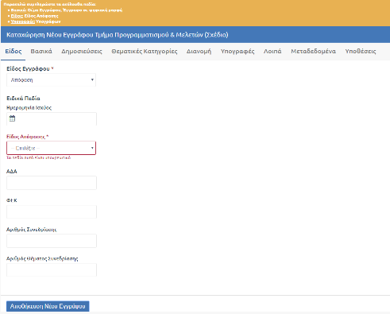
48. ΕΠΙΛΟΓΗ ΕΙΔΟΥΣ ΕΓΓΡΑΦΟΥ "ΑΠΟΦΑΣΗ"

Στην συγκεκριμένη καρτέλα είναι δυνατή και η επιλογή υποείδους εγγράφου στην ενότητα «Ειδικά Πεδία».
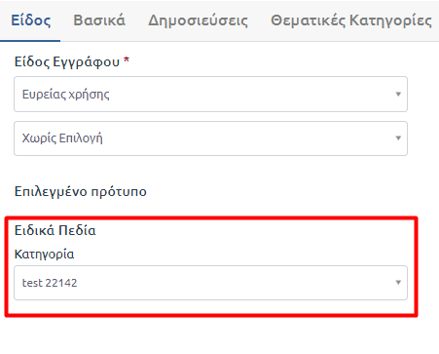
49. ΕΙΔΟΣ ΕΓΓΡΑΦΟΥ ΕΥΡΕΙΑΣ ΧΡΗΣΗΣ ΚΑΙ ΥΠΟΕΙΔΗ ΑΥΤΟΥ
Η πληροφορία του υποείδους εγγράφου μπορεί να εμφανιστεί παραμετρικά και στην επισκόπηση του καταλόγου εγγράφου, στη στήλη «Υποείδος Εγγράφου» όταν πρόκειται για είδος εγγράφου «Ευρείας χρήσης».

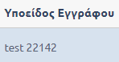
50. ΣΤΗΛΗ ΥΠΟΕΙΔΟΥΣ ΕΓΓΡΑΦΟΥ

Επιλεγμένο πρότυπο
Ορισμένα είδη εγγράφου έχουν διαμορφωθεί με τέτοιο τρόπο ώστε να περιέχουν προς συμπλήρωση κάποιο έτοιμο από το σύστημα πρότυπο έγγραφο. Ο χρήστης αρκεί να επιλέξει κάποιο από συγκεκριμένα είδη και αυτόματα εμφανίζεται στο πεδίο «Επιλεγμένο πρότυπο» το ψηφιακό αρχείο του προτύπου. Επιπλέον, κάνοντας κλικ στο όνομα του προτύπου, αυτομάτως πραγματοποιείται κατέβασμα του ψηφιακού αρχείου στον προσωπικό υπολογιστή του χρήστη.
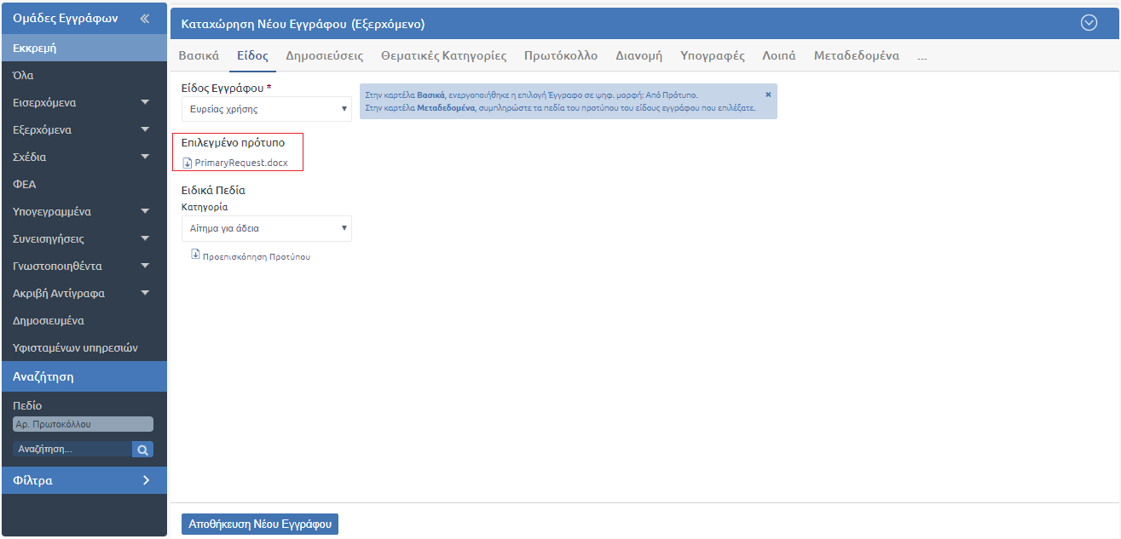
51. Επιλεγμένο πρότυπο
Έγγραφο Φορέα
Εάν ένα είδος εγγράφου έχει οριστεί ως έγγραφο φορέα και φέρει μοναδικά πεδία μεταδεδομένων, στην καρτέλα Είδος, με την επιλογή αυτού, εμφανίζονται και τα αντίστοιχα πεδία στην ενότητα «Ειδικά Πεδία».
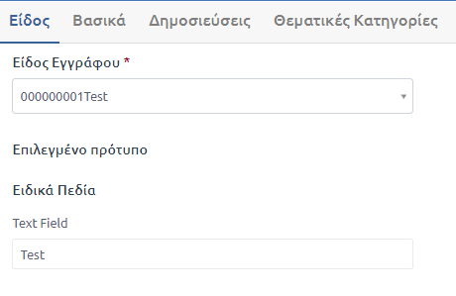
52. ΣΥΜΠΛΗΡΩΣΗ ΕΙΔΙΚΟΥ ΠΕΔΙΟΥ
Ο καταχωρητής έχει την δυνατότητα επεξεργασίας του ειδικού πεδίου – στην συγκεκριμένη περίπτωση, να πληκτρολογήσει, εφόσον αποτελεί πεδίο κειμένου.
Όταν το έγγραφο αποθηκευτεί, είναι δυνατή η αναζήτησή του βάσει του λεκτικού που συμπληρώθηκε στο αντίστοιχο πεδίο, αν το πεδίο έχει οριστεί ως αναζητήσιμο. Παραμετρικά υπάρχει και η δυνατότητα να ορίζεται προεπιλεγμένη τιμή στο φίλτρο αναζήτησης, την οποία όμως μπορεί ο χρήστης να αλλάξει, επιλέγοντας αυτή που επιθυμεί.
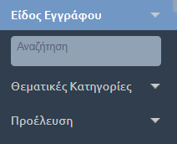
53. ΑΝΑΖΗΤΗΣΗ ΕΙΔΟΥΣ ΕΓΓΡΑΦΟΥ
Πιο συγκεκριμένα, στα φίλτρα > Είδος Εγγράφου, με την επιλογή του είδους εγγράφου που επεξεργάστηκε / καταχωρήθηκε και φέρει αναζητήσιμα μεταδεδομένα, εμφανίζεται πεδίο «Μεταδεδομένα Εγγράφου Είδος Εγγράφου»:
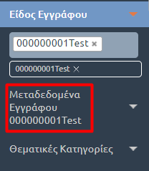
54. ΦΙΛΤΡΟ ΜΕΤΑΔΕΔΟΜΕΝΩΝ ΕΓΓΡΑΦΟΥ ΕΜΦΑΝΙΣΗ ΑΥΤΟΥ ΟΤΑΝ ΥΠΑΡΧΕΙ ΑΝΑΖΗΤΗΣΙΜΟ ΠΕΔΙΟ
Με την επιλογή του φίλτρου, εμφανίζεται αναπτυσσόμενη λίστα με τα αναζητήσιμα μεταδεδομένα.
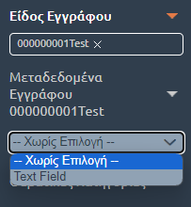
55. ΦΙΛΤΡΟ ΜΕΤΑΔΕΔΟΜΕΝΩΝ ΕΓΓΡΑΦΟΥ ΚΑΙ ΕΠΙΛΟΓΗ ΑΝΑΖΗΤΗΣΙΜΟΥ ΠΕΔΙΟΥ
Ο χρήστης επιλέγοντας το μεταδεδομένο που τον αφορά, μπορεί να αναζητήσει το αντίστοιχο λεκτικό και να εφαρμόσει το φίλτρο, ώστε στον κατάλογο εγγράφων του να επιστραφεί το έγγραφο με τα αντίστοιχα συμπληρωμένα μεταδεδομένα.
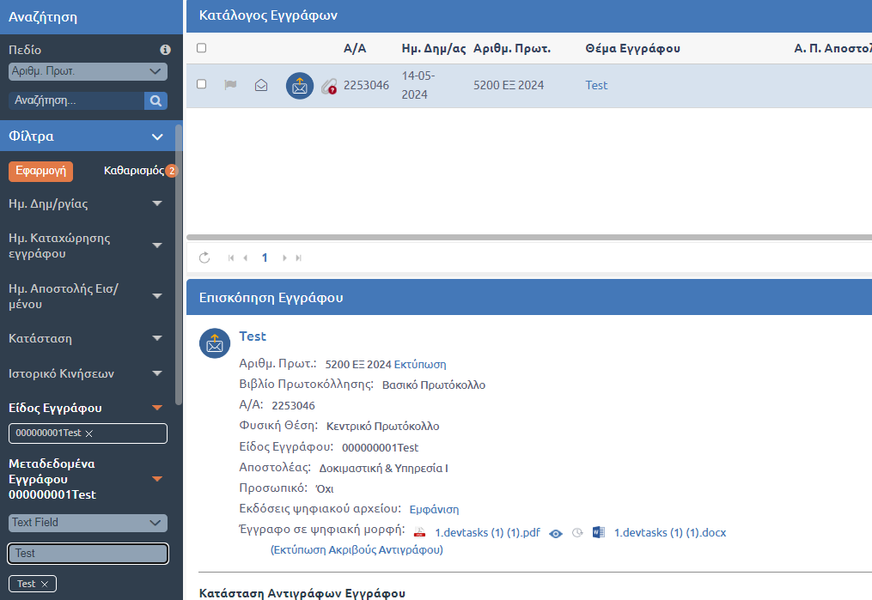
56. ΕΦΑΡΜΟΓΗ ΦΙΛΤΡΟΥ ΜΕΤΑΔΕΔΟΜΕΝΩΝ ΕΓΓΡΑΦΟΥ
Η αναζήτηση μέσω φίλτρων μπορεί να πραγματοποιηθεί και για checkboxes, radiobuttons και drop down menus.

Παράδειγμα αναζήτησης με checkbox:
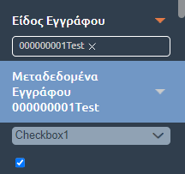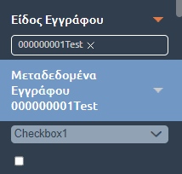
57. ΕΠΙΛΟΓΗ ΚΑΙ ΑΠΟΕΠΙΛΟΓΗ CHECKBOX COMPONENT ΣΤΑ ΦΙΛΤΡΑ
Η συγκεκριμένη λειτουργικότητα επεκτείνεται και στα έγγραφα από πρότυπο.
Θα πρέπει από το διαχειριστικό περιβάλλον έχει προηγηθεί η σωστή παραμετροποίηση του είδους εγγράφου ως έγγραφο φορέα που φέρει μεταδεδομένα που πρέπει να αποτυπωθούν σε πρότυπο έγγραφο.
Με τον τρόπο αυτό, όταν ο χρήστης καταχωρήσει το συγκεκριμένο είδος εγγράφου με συμπληρωμένη την φόρμα μεταδεδομένων στην καρτέλα του είδους, και με την επιλογή "Από Πρότυπο" ενεργή για το κυρίως έγγραφο, το κυρίως έγγραφο που θα δημιουργηθεί θα φέρει το συμπληρωμένο από τα μεταδεδομένα πεδίο.
Γονικό Είδος
Ένα είδος εγγράφου μπορεί να έχει οριστεί στο διαχειριστικό περιβάλλον να φέρει θυγατρικό είδος.
Στην καρτέλα είδος, με επιλογή του γονικού Είδους εμφανίζεται επιπλέον αναπτυσσόμενο μενού για την επιλογή θυγατρικού είδους.
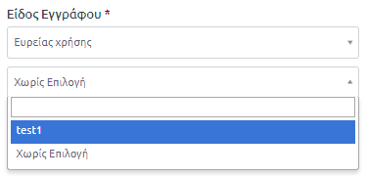
58. ΕΠΙΛΟΓΗ ΘΥΓΑΤΡΙΚΟΥ ΕΙΔΟΥΣ

Καρτέλα Δημοσιεύσεις
Στην καρτέλα δημοσίευσης, ο χρήστης καταχωρεί την κατάσταση δημοσίευσης του εγγράφου για διάφορα συστήματα:
- Ιστότοπο του συστήματος εγγράφων (Docutracks)
- Ιστοσελίδα του φορέα
- ΔΙΑΥΓΕΙΑ
- ΚΗΜΔΗΣ
- ΕΔΗΔΗΣ
- Εθνικό Τυπογραφείο
Οι επιλογές που δίνονται είναι 3:
- «– Επιλέξτε –», όταν δεν θέλει να καταχωρήσει καμία τιμή
- «Δημοσιεύτηκε», όταν το έγγραφο έχει ήδη δημοσιευτεί. Στην περίπτωση αυτή ο χρήστης καταχωρεί και την ημερομηνία δημοσίευσης.
- «Υποχρέωση Δημοσίευσης», όταν το έγγραφο δεν έχει δημοσιευτεί αλλά πρέπει να δημοσιευτεί.
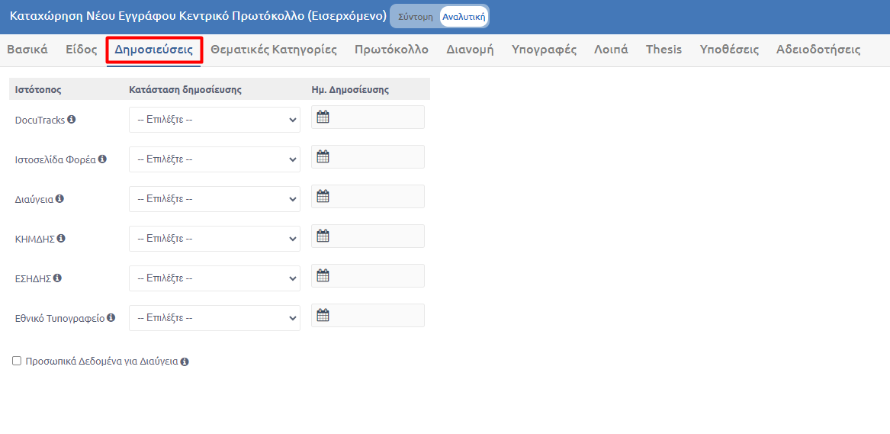
59. Καρτέλα Δημοσίευσης

Στα δεξιά έκαστοτε Ιστοτόπου εμφανίζεται εικονίδιο i (info) και εάν ο χρήστης αφήσει τον κέρσορά του πάνω από αυτό, εμφανίζονται αναλυτικά οδηγίες σχετικές με την λειτουργικότητά του.
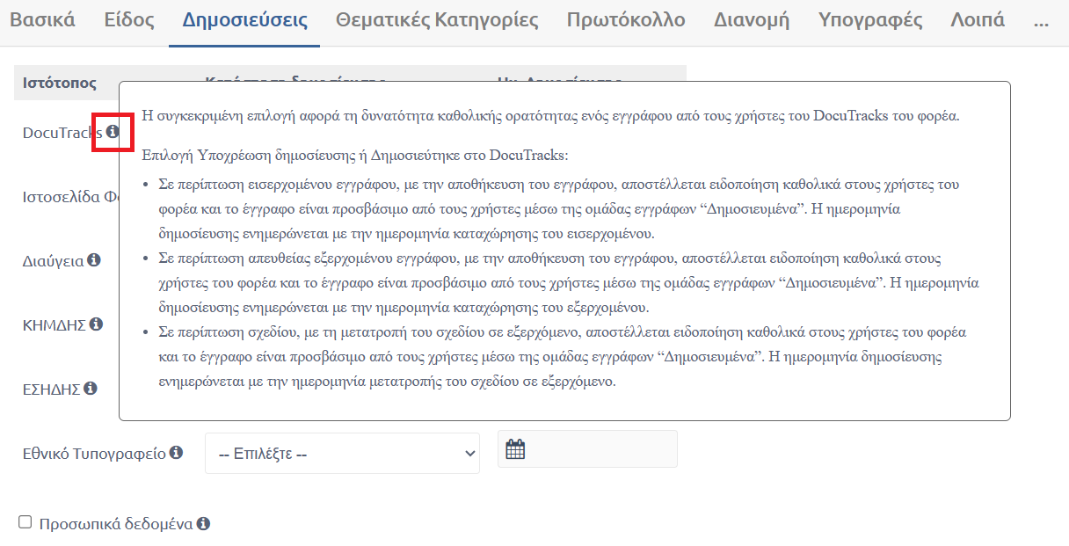
60. ΠΑΡΑΔΕΙΓΜΑ INFO ΙΣΤΟΤΟΠΟΥ ΣΤΗΝ ΚΑΡΤΕΛΑ ΔΗΜΟΣΙΕΥΣΕΙΣ

Ειδοποίηση εγγράφου έπειτα από δημοσίευση στο Docutracks
Κατά την καταχώρηση εγγράφου με υποχρέωση δημοσίευσης στο σύστημα Docutracks, στέλνεται ειδοποίηση σε όλους του ενεργούς χρήστες με το μήνυμα της εικόνας:
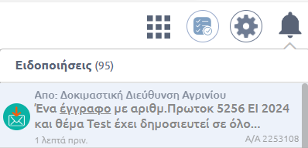
61. Ειδοποιηση δημοσιευσησ εγγραφου στο Docutracks

Ο χρήστης πατώντας τον υπερσύνδεσμο, έχει πρόσβαση στο έγγραφο.

Καρτέλα Θεματικών Κατηγοριών
Στην καρτέλα θεματικών κατηγοριών, ο χρήστης επιλέγει μία ή/και περισσότερες θεματικές κατηγορίες για το έγγραφο από δύο διαφορετικές λίστες θεματικών, από τη λίστα θεματικών κατηγοριών του φορέα και τη λίστα θεματικών κατηγοριών του ΔΙΑΥΓΕΙΑ. Η επιλογή και αποεπιλογή γίνεται απλά πατώντας κλικ επάνω στο όνομα της κατηγορίας στις λίστες. Ο χρήστης μπορεί να προβεί σε αναζήτηση της Θεματικής Κατηγορίας που επιθυμεί. Στο αναδυόμενο παράθυρο να επιλέξει «προσθήκη» στην Θεματική κατηγορία και επιβεβαιώνοντας την επιλογή του, η Θεματική κατηγορία θα φαίνεται επιλεγμένη στην καρτέλα. Η λίστα των θεματικών κατηγοριών του ΔΙΑΥΓΕΙΑ εμφανίζεται μόνο για τα έγγραφα στα οποία έχει επιλεγεί είδος «Απόφαση» ή «Εγκύκλιος».
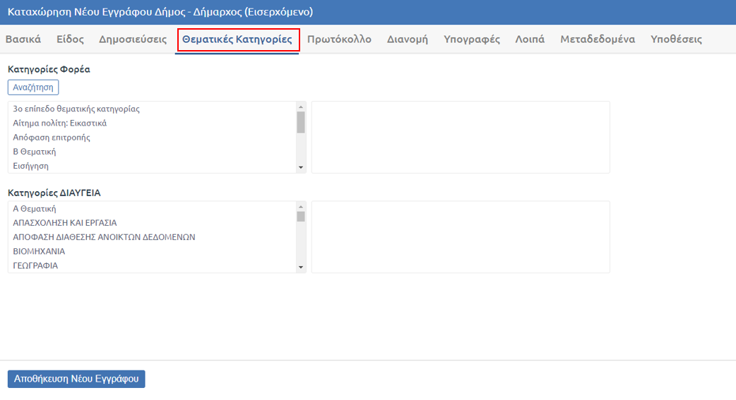
62. Επιλογή Θεματικών κατηγοριών

Καρτέλα Πρωτόκολλο
Η καρτέλα Πρωτόκολλο απευθύνεται κυρίως στα εισερχόμενα έγγραφα για τα οποία εμφανίζονται τα παρακάτω πεδία:
- Βιβλία Πρωτοκόλλησης
το πεδίο εμφανίζεται στην περίπτωση που στον Φορέα υπάρχουν Υπηρεσίες που χρησιμοποιούν περισσότερα από ένα Βιβλία Πρωτοκόλλου
- Α. Π. Αποστολέα
καταχωρείται προαιρετικά ο Αριθμός Πρωτοκόλλου του αποστολέα του εισερχομένου
- Ημ/νία Πρωτοκόλλου Αποστολέα
καταχωρείται προαιρετικά η Ημερομηνία Πρωτοκόλλου Αποστολέα
- Αποστολέας
- υποχρεωτικό πεδίο (στην περίπτωση εισερχομένων) στο οποίο καταχωρείται η εξωτερική επαφή του Αποστολέα. Με το κουμπί Επιλογή, εμφανίζεται αναδυόμενο παράθυρο με όλες τις εξωτερικές επαφές που έχουν καταχωρηθεί στην εκάστοτε Υπηρεσιακή Μονάδα.

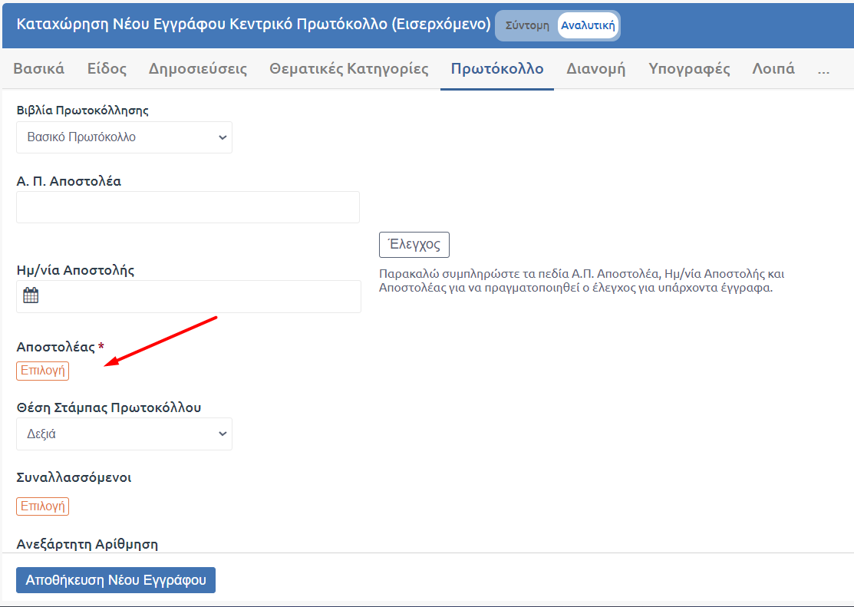
63. ΚΑΡΤΕΛΑ ΠΡΩΤΟΚΟΛΛΟ - ΠΕΔΙΟ ΑΠΟΣΤΟΛΕΑΣ
Στη φόρμα καταχώρησης συμπληρώνει τα στοιχεία επαφής όπως Επωνυμία, Πατρώνυμο κτλ., επιλέγει τον τύπο επαφής μεταξυ των διαθέσιμων επιλογών και στις «πληροφορίες επαφής έχει τη δυνατότητα να προσθέσει στοιχεία όπως Διεύθυνση, κινητό, φαξ κτλ. Η νέα επαφή πλέον μπορεί να αναζητηθεί στο πεδίο «Αποστολέας» . (βλ. 6.1.13 Εξωτερικές Επαφές)
- Διεύθυνση Ηλ. Αλληλογραφίας
καταχωρείται το email του αποστολέα
- Ανεξάρτητη Αρίθμηση
το πεδίο εμφανίζεται στην περίπτωση που χρησιμοποιείται στον Φορέα μια εναλλακτική, ανεξάρτητη του πρωτοκόλλου αρίθμηση (βλ. 6.4. Ανεξάρτητη αρίθμηση).
- Συναλλασσόμενοι
μπορεί να εμφανιστεί παραμετρικά στην καρτέλα Πρωτόκολλο

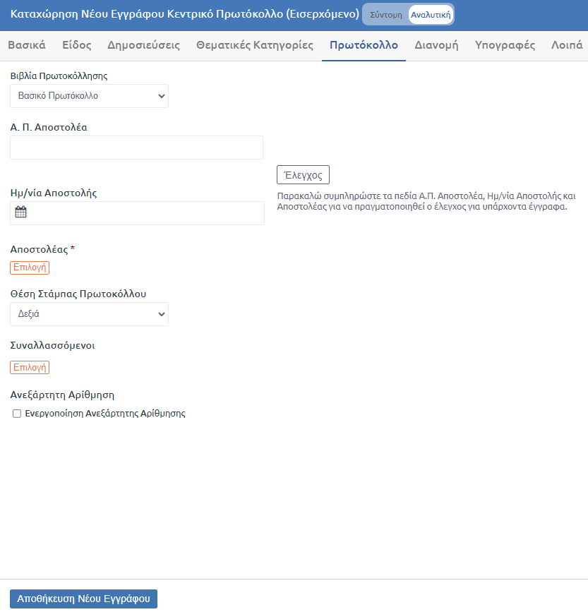
64. Καρτέλα πρωτόκολλο για εισερχόμενο
Για τα υπόλοιπα είδη εγγράφων ισχύουν τα εξής:
- Εξερχόμενα
πρωτοκολλώνται αυτόματα και στην καρτέλα Πρωτόκολλο τα πεδία «Βιβλία Πρωτοκόλλησης» και «Ανεξάρτητη Αρίθμηση», εμφανίζεται μόνο στην περίπτωση που χρησιμοποιούνται από τον Φορέα.
- Σχέδια
πρωτοκολλούνται αυτόματα με την απόδοση της τελευταίας υπογραφής και μετατρέπονται σε εξερχόμενα. Στην καρτέλα Πρωτόκολλο εμφανίζονται τα πεδία «Βιβλία Πρωτοκόλλησης» και «Ανεξάρτητη Αρίθμηση», μόνο στην περίπτωση που χρησιμοποιούνται από τον Φορέα.

- ΦΕΑ
κατά την εισαγωγή ενός Φύλλου εσωτερικής αλληλογραφίας στο σύστημα το έγγραφο δε λαμβάνει κάποια αρίθμηση. Εναλλακτικά εφόσον έχει ζητηθεί και ρυθμιστεί ένα είδος Ανεξάρτητης Αρίθμησης ο καταχωρητής έχει τη δυνατότητα να επιλέξει Ανεξάρτητη αρίθμηση για το έγγραφο.

Παραμετρικά, δίνεται η δυνατότητα για εισερχόμενα και εξερχόμενα έγγραφα της επιλογής θέσης(αριστερά, δεξιά, κέντρο) της στάμπας πρωτοκόλλου, κατά την καταχώρηση του εγγράφου. Ο χρήστης αρκεί να επιλέξει τη θέση που επιθυμεί στην καρτέλα «Πρωτόκολλο», όπως αποτυπώνεται στην παρακάτω εικόνα.

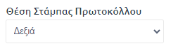
65. ΕΠΙΛΟΓΗ ΘΕΣΗΣ ΣΤΑΜΠΑΣ ΠΡΩΤΟΚΟΛΛΟΥ

Φόρμα αναζήτησης εξωτερικών επαφών
Στην καρτέλα Πρωτόκολλο στο πεδίο του Αποστολέα, όπως και σε οποιαδήποτε άλλο πεδίο στην εφαρμογή που χρειάζεται η συμπλήρωση εξωτερικών επαφών καρτέλα Διανομή, pop up Αποστολής, κτλ) υπάρχει κουμπί με το εικονίδιο του φακού (βλ. εικόνα 25).
Ο χρήστης πατώντας το κουμπί του φακού εμφανίζεται αυτόματα μια φόρμα αναζήτησης εξωτερικών επαφών μέσω της οποίας μπορεί να πραγματοποιήσει αναζήτηση με περισσότερα στοιχεία όπως η Διεύθυνση, Πατρώνυμο, Αρ. Δελτίου Ταυτότητας, Τύπος Επαφής, Μητρώο, Α.Φ.Μ., Κινητό, Δ.Ο.Υ., E-mail, Φαξ, Τηλέφωνο, Υπηρεσία, όπως φαίνεται στην παρακάτω εικόνα.
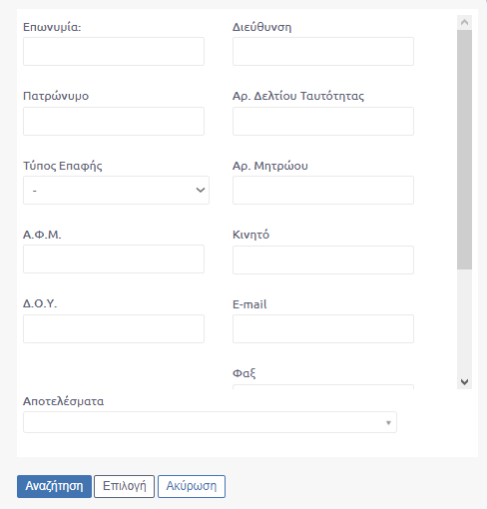
66. Φόρμα αναζήτησης εξωτερικής επαφής

Ο χρήστης αφού συμπληρώσει τουλάχιστον ένα από τα προηγούμενα πεδία, στην συνέχεια θα πρέπει να πατήσει το κουμπί «Αναζήτηση» και το σύστημα θα του εμφανίσει στο κάτω μέρος της φόρμας τα σωστά αποτελέσματα, όπως φαίνεται στο παρακάτω παράδειγμα όπου γίνεται αναζήτηση επαφής με βάση τη Διεύθυνση της εξωτερικής επαφής.
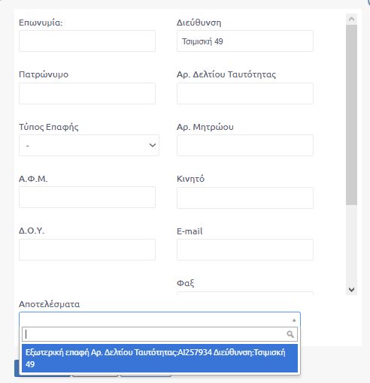
67. Αναζήτηση με βάση τη διεύθυνση

Για την ολοκλήρωση της διαδικασίας, ο χρήστης χρειάζεται να επιλέξει με κλικ το επιθυμητό αποτέλεσμα και στη συνέχεια αφού πατήσει το κουμπί «Επιλογή» , η φόρμα κλείνει και συμπληρώνεται αυτόματα το πεδίο με την εξωτερική επαφή.

Καρτέλα Διανομή
Στην καρτέλα Διανομή o χρήστης συμπληρώνει τους αποδέκτες στους οποίους επιθυμεί να διανέμει το έγγραφο είτε πρόκειται εσωτερικά στις Υπηρεσίες του Φορέα είτε σε εξωτερικούς αποδέκτες εκτός Φορέα.
Ουσιαστικά πρόκειται για προσχέδιο των εσωτερικών παραληπτών ενός εγγράφου. Συμπληρώνοντας τα πεδία της καρτέλας Διανομής και αποθηκεύοντας, το έγγραφο δεν αποστέλλεται αυτόματα στους εν δυνάμει παραλήπτες. Για να γίνει αποστολή του εγγράφου θα πρέπει να εκτελεστεί η σχετική ενέργεια «Αποστολή».
Συνεπώς, η καρτέλα «Διανομή» σχετίζεται με την ενέργεια «Αποστολή» και καθετί που συμπληρώνεται στην καρτέλα αποτυπώνεται στο αναδυόμενο παράθυρο αποστολής, όπως αναλύουμε στη συνέχεια της ενότητας.
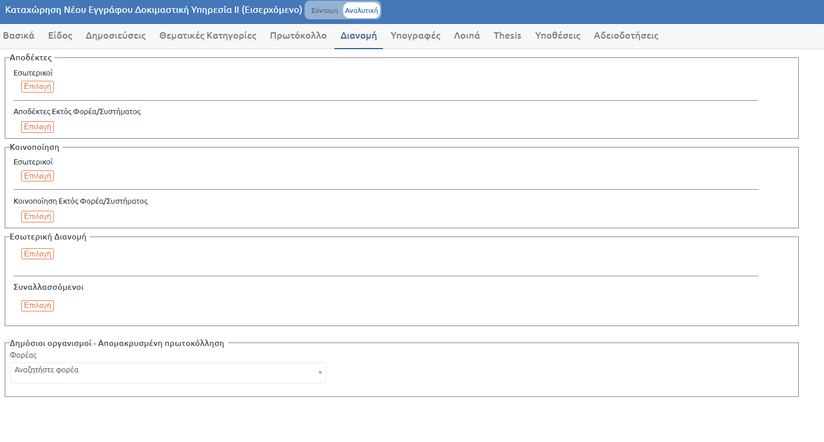
68. ΚΑΡΤΕΛΑ ΔΙΑΝΟΜΗ

Με βάση τη δομή της καρτέλας ορίζονται οι παρακάτω τρεις τύποι αποστολής ενός εγγράφου σύμφωνα με τους οποίους πραγματοποιείται η συμπλήρωση από τον χρήστη:
- Αποστολή ενός εγγράφου σε εσωτερικούς ή εξωτερικούς αποδέκτες (πάνω μέρος της καρτέλας «Διανομή»)
- Κοινοποίηση ενός εγγράφου σε εσωτερικούς ή εξωτερικούς αποδέκτες (κεντρικό μέρος της καρτέλας Διανομή)
- Εσωτερική Διανομή ενός εγγράφου για ενημέρωση (κάτω μέρος της καρτέλας Διανομή)
Αναλυτικότερα:
Περίπτωση Ι: ο χρήστης επιθυμεί να προετοιμάσει το έγγραφο για αποστολή σε εσωτερικούς ή εξωτερικούς αποδέκτες

Για την αποστολή του εγγράφου σε εσωτερικούς ή εξωτερικούς αποδέκτες ο χρήστης θα πρέπει να συμπληρώσει τα παρακάτω πεδία:
- Εσωτερικοί
Στη συγκεκριμένη κατηγορία ο χρήστης επιλέγει τις Υπηρεσίες του Φορέα που επιθυμεί να αποστείλει το έγγραφο. Ο χρήστης επιλέγει το κουμπί «Επιλογή» και αυτομάτως ανοίγει αναδυόμενο παράθυρο με το Οργανόγραμμα του Φορέα από όπου ο χρήστης επιλέγει τις υπηρεσίες που επιθυμεί να στείλει το έγγραφο.
Παραμετρικά και εφόσον ζητηθεί από το φορέα παρέχεται η δυνατότητα επιλογής να μην εμφανίζονται τα τμήματα στο οργανόγραμμα, τόσο στη διανομή όσο και στην αποστολή των εγγράφων.
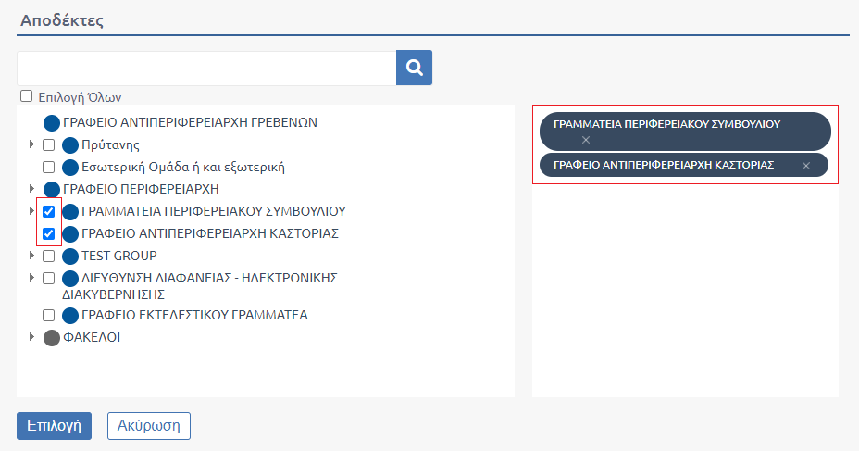
69. Αναδυόμενο Παράθυρο επιλογή εσωτερικών αποδεκτών

Με το πάτημα του κουμπιού «Επιλογή» στο παράθυρο, τα ονόματα των υπηρεσιών περνάνε αυτόματα στην καρτέλα Διανομή στους Εσωτερικούς Αποδέκτες.
Επίσης, υπάρχει η παραμετρική δυνατότητα επιλογής της μονάδας δημιουργό του εγγράφου στο παράθυρο.
- Αποδέκτες Εκτός φορέα/Συστήματος
Το πεδίο «Αποδέκτες Εκτός φορέα/Συστήματος» συμπληρώνεται όταν το έγγραφο προορίζεται για αποστολή σε εξωτερικούς αποδέκτες. Ο χρήστης συμπληρώνει το πεδίο με έναν από τους παρακάτω τρόπους
Α. Αφού πατήσει το κουμπί «Επιλογή» συμπληρώνει στο πεδίο αναζήτησης επαφής μέρος του ονόματος της επαφής, αν όχι όλοκληρη την επαφή και πατά το κουμπί «αναζήτηση».
Στην περίπτωση που δεν υπάρχει η εξωτερική επαφή που αναζητά ο χρήστης τότε θα πρέπει να την προσθέσει επιλέγοντας αρχικά το κουμπί της προσθήκης και να συμπληρώσει τα πεδία που εμφανίζονται (αναλυτικότερα βλ 6.1.13 Εξωτερικές Επαφές).
Αφού ολοκληρώσει την προσθήκη της νέας επαφής θα πρέπει να την πληκτρολογήσει στο πεδίο «αναζήτησης νέας επαφής» και να την επιλέξει όταν εμφανιστεί.
Στην περίπτωση που ο χρήστης έχει εισάγει τιμές στα πεδία του pop up της προσθήκης επαφής και δεν επιθυμεί να προβεί σε αποθήκευση, επιλέγοντας το κουμπί (x) πάνω δεξιά στο παράθυρο, οι τιμές των πεδίων διαγράφονται.

Παραμετρικά και εφόσον ζητηθεί από το φορέα η συμπλήρωση της καρτέλας διανομής μπορεί να οριστεί ως προαπαιτούμενο για την ολοκλήρωση της αποθήκευσης του εγγράφου. Δίνεται επίσης παραμετρικά η δινατότητα εξαίρεσης των ΦΕΑ από την υποχρεωτική συμπλήρωση της καρτέλας διανομής.
- Συναλλασσόμενοι
μπορεί να εμφανιστεί παραμετρικά στην καρτέλα Διανομή.

Περίπτωση ΙΙ: ο χρήστης επιθυμεί να κοινοποιήσει το έγγραφο σε εσωτερικούς ή εξωτερικούς αποδέκτες
Η μόνη διαφορά με την περίπτωση (1) της αποστολής είναι ότι το έγγραφο προετοιμάζεται να σταλεί ως κοινοποίηση εσωτερικά στον Φορέα ή στους εξωτερικούς αποδέκτες.
Αναλυτικότερα:
Στην περίπτωση συμπλήρωσης του πεδίου για κοινοποίηση εσωτερικά στο Φορέα, όταν ο χρήστης επιλέξει σε δεύτερο χρόνο την ενέργεια «Αποστολή» για το έγγραφο (βλ. ενότητα 6.8.1 Αποστολή Εξερχομένου) τότε θα εμφανίζεται προεπιλεγμένη η ενέργεια «Κοινοποίηση» στο αναδυόμενο παράθυρο αποστολής
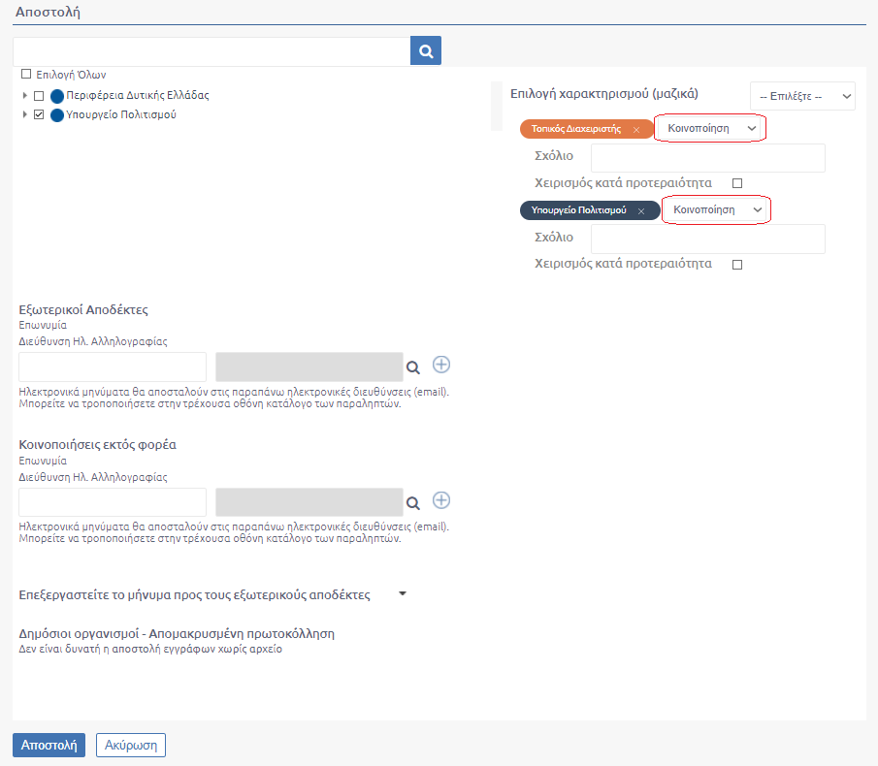
70. POP UP ΑΠΟΣΤΟΛΗΣ ΕΠΕΙΤΑ ΑΠΟ ΣΥΜΠΛΗΡΩΣΗ ΤΗΣ ΚΑΡΤΕΛΑΣ ΔΙΑΝΟΜΗΣ

Για την περίπτωση συμπλήρωσης εξωτερικών αποδεκτών για κοινοποίηση, όταν πραγματοποιηθεί η αποστολή του εγγράφου στον εξωτερικό αποδέκτη, το e-mail που θα λάβει θα είναι με τη μορφή κοινοποίησης.

Περίπτωση ΙΙΙ: ο χρήστης επιθυμεί να προετοιμάσει το έγγραφο για να διανεμηθεί εσωτερικά στον Φορέα για ενημέρωση
Ο χρήστης συμπληρώνει τη συγκεκριμένη κατηγορία της καρτέλας Διανομής όταν θέλει να προετοιμάσει το έγγραφο για να σταλεί μόνο εσωτερικά στον Φορέα, σε χρήστες ή Υπηρεσίες, με τη μορφή Ενημέρωσης. Αυτό σημαίνει οι Υπηρεσίες που θα επιλεχθούν στην Εσωτερική Διανομή θα έχουν θα εμφανίζουν στο αναδυόμενο παράθυρο Αποστολής την ενέργεια «Ενημέρωση»
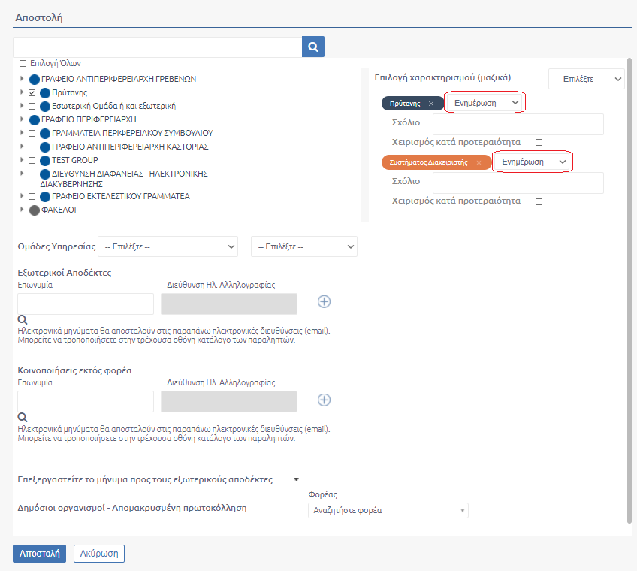
71. POP UP ΑΠΟΣΤΟΛΗΣ ΕΠΕΙΤΑ ΑΠΟ ΤΗ ΣΥΜΠΛΗΡΩΣΗ ΤΗΣ ΕΣΩΤΕΡΙΚΗΣ ΔΙΑΝΟΜΗΣ
Παραμετρικά, δίνεται η δυνατότητα στο αναδυόμενο παράθυρο που εμφανίζεται με την επιλογή εσωτερικού αποδέκτη να εμφανίζεται είτε το κουτί επιλογής «Επιλογή Όλων των Χρηστών» είτε «Επιλογή Όλων των Μονάδων»

Ομάδες Υπηρεσιών
Στις κατηγορίες αποδεκτών «Εσωτερικοί αποδέκτες», «Κοινοποιήσεις» και «Εσωτερική Διανομή» που περιγράψαμε προηγουμένως υπάρχει το πεδίο Ομάδες Υπηρεσιών.
Πρόκειται ουσιαστικά για Ομάδες Υπηρεσιών που έχουν καταχωρηθεί από χρήστες με ρόλο προϊσταμένου ή αναπληρωτή προϊσταμένου (βλ. ενότητα 6.15.3 Ορισμός Ομάδων Υπηρεσιών).
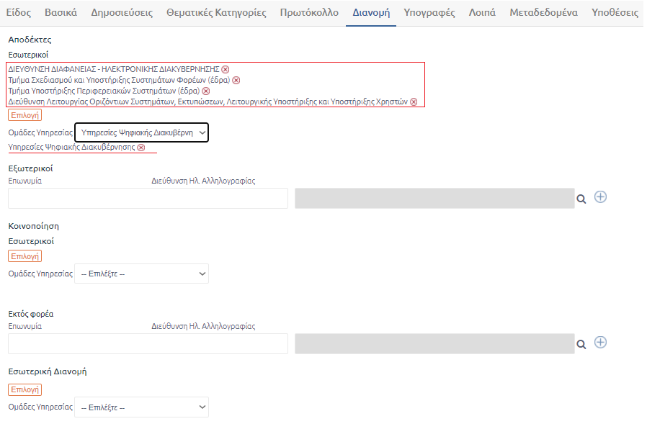
72. ΚΑΡΤΕΛΑ ΔΙΑΝΟΜΗ ΕΠΕΙΤΑ ΑΠΟ ΕΠΙΛΟΓΗ ΟΜΑΔΑΣ ΥΠΗΡΕΣΙΩΝ

Με την επιλογή μιας Ομάδας Υπηρεσιών συμπληρώνονται αυτόματα στους εσωτερικούς αποδέκτες οι Υπηρεσίες που περιέχονται στην επιλεγμένη Ομάδα Υπηρεσιών. Με τον τρόπο αυτό διευκολύνεται ο χρήστης στην συμπλήρωση Υπηρεσιακών Μονάδων και δεν χρειάζεται να επιλέξει το κουμπί «Επιλογή» και να τις αναζητήσει από το Οργανόγραμμα.

Καρτέλα Υπογραφών
Στην καρτέλα αυτή, ο χρήστης καταχωρεί για κάθε τύπο εγγράφου (όπου αυτό επιτρέπεται ή/και απαιτείται) τις υπογραφές που έχουν ήδη μπει στο έγγραφο (για οποιοδήποτε είδος εγγράφου εκτός του Σχεδίου) ή που χρειάζεται να μπουν σε αυτό (στην περίπτωση του Σχεδίου).
Για οποιοδήποτε είδος εγγράφου εκτός του σχεδίου, ο χρήστης έχει τη δυνατότητα να αναζητήσει απευθείας τον υπογράφοντα πληκτρολογώντας το όνομα του στο πεδίο κειμένου και να τον επιλέξει ή να τον επιλέξει από τη δενδρική δομή που εμφανίζεται στο χρήστη με «Επιλόγή».
Στην περίπτωση των εγγράφων που δεν είναι Σχέδια, από τη δενδρική δομή που εμφανίζεται στον χρήστη επιλέγονται χρήστες και όχι ΥΜ, ενώ στην περίπτωση των Σχεδίων επιλέγονται ΥΜ.
Εκτός από τους εσωτερικούς υπογράφοντες, ο χρήστης μπορεί να καταχωρήσει και εξωτερικούς υπογράφοντες όταν είναι απαραίτητο, απλά καταχωρώντας τα στοιχεία τους στην αντίστοιχη περιοχή κειμένου.
Επίσης με αντίστοιχο τρόπο με τις Υπογραφές, ο χρήστης έχει τη δυνατότητα να καταχωρήσει και Προσυπογραφές. Ειδικά στην περίπτωση των Σχεδίων, εφόσον ο χρήστης έχει καταχωρήσει τις τελικές υπογραφές, πατώντας το κουμπί «Προσυπογραφές», το σύστημα υπολογίζει αυτόματα τις ΥΜ στις οποίες θα πρέπει να σταλεί το Σχέδιο για προσυπογραφή πριν τον τελικό υπογράφοντα. Ο χρήστης βέβαια μπορεί να παρέμβει στην λίστα των προσυπογραφών, ανάλογα με την περίπτωση.
Τέλος, στην κατηγορία υπογραφές συντάκτη/συνεισηγητών μπορεί να προσθέσει στην κατηγορία υπογραφών συντάκτη/ συνεισηγητών κάποιον χρήστη που δεν έχει υπολογιστεί αυτόματα από το σύστημα.
Παραμετρικά και εφόσον έχει ζητηθεί από το Φορέα, δίνεται η δυνατότητα να οριστεί αν θα επιτρέπεται ή όχι η αφαίρεση του συντάκτη κατά την καταχώρηση του σχεδίου.
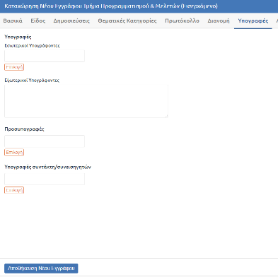
73. ΚΑΡΤΕΛΑ ΥΠΟΓΡΑΦΩΝ

Καρτέλα Λοιπών Στοιχείων
Στην καρτέλα αυτή, καταχωρούνται τα ακόλουθα στοιχεία: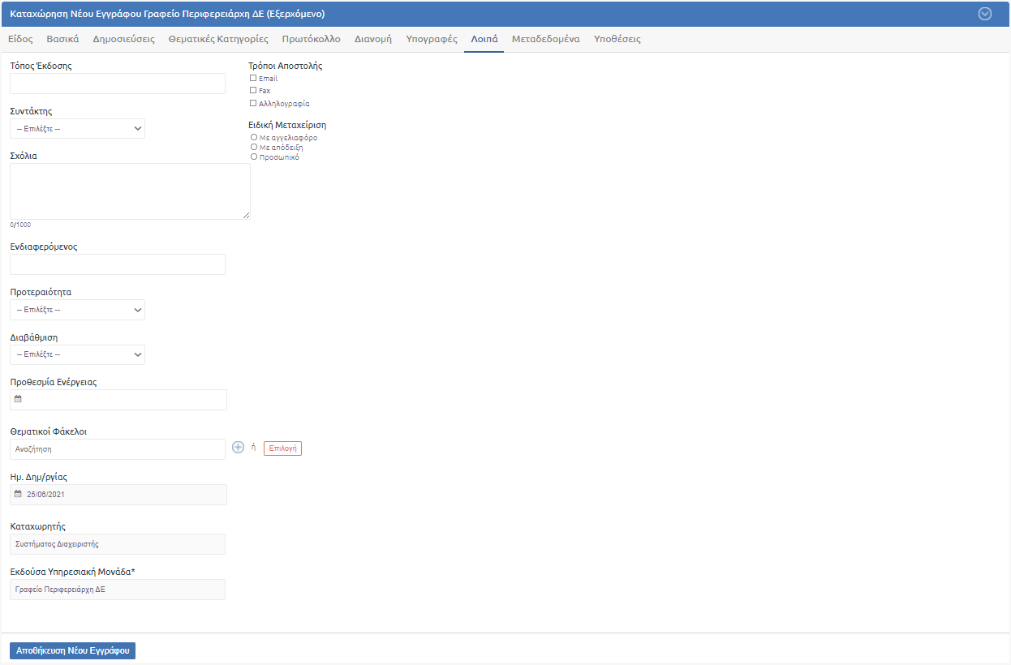
74. Καρτέλα "Λοιπά"

Τόπος Έκδοσης
Αφορά τον τόπο έκδοσης του εγγράφου
Συντάκτης
Επιλέγεται προαιρετικά από τη λίστα χρηστών ο συντάκτης του εγγράφου
Σε περίπτωση που στην καρτέλα Λοιπά, συμπληρωθεί Συντάκτης διαφορετικός του καταχωρητή του εγγράφου, ο πρώτος λαμβάνει σχετική ειδοποίηση «Έχετε οριστεί ως Συντάκτης / Συνεισηγητής»
Σχόλια
Προστίθεται κάποιο σχόλιο που αφορά το έγγραφο. Ο χρήστης μπορεί στη συνέχεια να πραγματοποιήσει αναζήτηση του εγγράφου με βάση το ελεύθερο κείμενο που έχει καταχωρήσει στο πεδίο σχόλια, μέσω της αναζήτησης με «Ελεύθερο κείμενο».
Παραμετρικά, δίνεται η δυνατότητα ορισμού μέγιστου αριθμού χαρακτήρων για το πεδίο αυτό.
Ενδιαφερόμενος
Συμπληρώνεται με τη μορφή ελεύθερου κειμένου ο ενδιαφερόμενος για το έγγραφο. Στη συνέχεια ο χρήστης μπορεί να χρησιμοποιήσει το φίλτρο «Ενδιαφερόμενος» στα φίλτρα για να εντοπίσει το έγγραφο
Προτεραιότητα εγγράφου:
Επιλέγεται από τη λίστα από τις παρακάτω τιμές:
  - Εξαιρετικά επείγον
  - Επείγον
  - Κοινό
Διαβάθμιση εγγράφου
Επιλέγεται από λίστα με τις παρακάτω τιμές, ως μια δήλωση του καταχωρητή του εγγράφου, προς τους εμπλεκόμενους, για το βαθμό εμπιστευτικότητας του εγγράφου:
  - Αδιαβάθμητο,
  - Άκρως Απόρρητο,
  - Απόρρητο,
  - Εμπιστευτικό.
Παραμετρικά, τα πεδία «Διαβάθμιση» ή «Προτεραιότητα» μπορούν να μεταφερθούν στην καρτέλα «Πρωτόκολλο».
Προσωπικό: Για τη δήλωση διαβάθμισης προσωπικό σε ένα έγγραφο, ο χρήστης αρκεί κατά την καταχώρηση του εγγράφου να επιλέξει, στην καρτέλα Λοιπά, το checkbox «Προσωπικό».
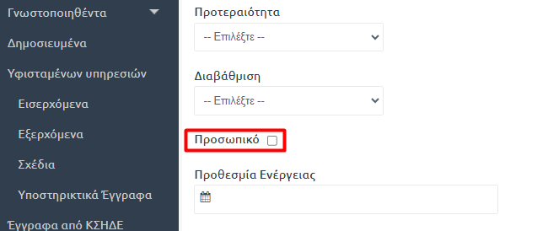
75. ΕΠΙΛΟΓΗ ΔΙΑΒΑΘΜΙΣΗΣ «ΠΕΡΙΕΧΟΝΤΑΙ ΠΡΟΣΩΠΙΚΑ ΔΕΔΟΜΕΝΑ»
- Ένα έγγραφο που έχει οριστεί να περιέχει προσωπικά δεδομένα, πριν αποσταλλεί είναι ορατό μόνο από τον καταχωρητή του.

- Ένα έγγραφο που έχει οριστεί να περιέχει προσωπικά δεδομένα και αποστέλεται σε ΥΜ, είναι ορατό στον καταχωρητή, καθώς και σε Προϊστάμενο και χρήστη με ρόλο Γραμματειακή Υποστήριξη της ΥΜ που το παρέλαβε.

- Ένα Προσωπικό έγγραφο, έγγραφο δηλαδή που έχει οριστεί οτι περιέχει προσωπικά δεδομένα και αποστέλεται σε χρήστη ΥΜ, με την ενέργεια «Αποστολή» ή την ενέργεια «Ενημέρωση», είναι ορατό μόνο στον Παραλήπτη. Ομοίως και στην περίπτωση που ο χρήστης επιθυμεί να γνωστοποιήσει ένα έγγραφο σε χρήστη
Εξαίρεση αποτελεί η περίπτωση που ο παραλήπτης είναι χρήστης Υφιστάμενης ΥΜ. Σε αυτή την περίπτωση το έγγραφο θα είναι ορατό από τον παραλήπτη καθώς και από τον Προϊστάμενο και χρήστη με ρόλο γραμματειακή Υποστήριξη της Υφιστάμενης ΥΜ.
- Για την περίπτωση που το έγγραφο είναι σχέδιο, και έχει επιλεγεί από το συντάκτη οτι περιέχει προσωπικά δεδομένα, αυτό θα είναι ορατό στους χρήστες που έχουν οριστεί ως υπόχρεοι υπογραφής του σχεδίου.
- Εάν ένα έγγραφο οριστεί ως Προσωπικό και αποσταλεί ειδοποίηση που αφορά αυτό το έγγραφο στο DocuTracks ή το e-mail χρήστη, παραμετρικά δίνεται η δυνατότητα να καταγράφεται το λεκτικό «Προσωπικό» σε αυτή. Η ειδοποίηση θα είναι της μορφής "Σας έχει αποσταλεί ένα προσωπικό νέο έγγραφο με αριθμ.Πρωτοκ .. και θέμα .."

Προθεσμία Ενέργειας:
Καταχώρηση ημερομηνίας προθεσμίας ενέργειας με επιλογή από το ημερολόγιο. Παραμετρικά, δίνεται η δυνατότητα αποστολής σχετικής ειδοποίησης για την προθεσμία ενός εγγράφου. Αρκεί, η συμπλήρωση των πεδίων «Προθεσμία Ενέργειας» και «Προειδοποίηση Λήξης Προθεσμίας Ενέργειας» στην καρτέλα Λοιπά. Το δεύτερο πεδίο καθορίζει την ημερομηνία που θα αποσταλεί η ειδοποίηση, ενώ η ακριβής ώρα αποστολής καθορίζεται μέσα από σχετική παράμετρο και εφόσον συμφωνηθεί με τον φορέα.
Θεματικός Φάκελος:
Πατώντας το κουμπί «Επιλογή» εμφανίζεται αναδυόμενο παράθυρο με τους Θεματικούς Φακέλους. Το σύστημα δίνει τη δυνατότητα επιλογής περισσοτέρων του ενός θεματικών φακέλων. Εναλλακτικά, ο χρήστης μπορεί να εισάγει προς αναζήτηση το όνομα του φακέλου που επιθυμεί απευθείας στο αντίστοιχο πεδίο κειμένου όπου μπορεί να επιλέξει περισσότερους του ενός υπάρχοντες θεματικούς φακέλους (επιλογή μετά την προσθήκη του πρώτου φακέλου).
Ο χρήστης μπορεί να δει τους θεματικούς φακέλους που έχει επιλέξει στην καρτέλα «Λοιπά»,
Α. στον κατάλογο εγγράφων στην λίστα «Φάκελοι»
Β. στην επισκόπηση του εγγράφου
Γ. στο αναδυόμενο παράθυρο που εμφανίζεται έπειτα από την επιλογή της ενέργειας «Αρχειοθέτηση»
στην επισκόπηση του εγγράφου καθώς και στο αναδυόμενο παράθυρο της αρχειοθέτησης.
Παραμετρικά και εφόσον ζητηθεί από το φορέα, δίνεται η δυνατότητα ο χρήστης σε Υφισταμένη ΥΜ που έχει τμήματα να επιλέγει θεματικό φάκελο που ανήκει σε τμήμα.
Ημ. Δημιουργίας
Πρόκειται για την ημερομηνία δημιουργίας του εγγράφου και καταχωρείται αυτόματα από το σύστημα
Καταχωρητής
Αφορά τον καταχωρητή του εγγράφου και συμπληρώνεται αυτόματα από το σύστημα
Εκδούσα Υπηρεσιακή Μονάδα
Η εκδούσα ΥΜ αφορά την μονάδα στην οποία καταχωρήθηκε το έγγραφο. Αυτό το πεδίο συμπληρώνεται αυτόματα για όλες τις ΥΜ πέραν αυτή του Κεντρικού πρωτοκόλλου.
Για το ΚΠ ο υπάλληλος καλείται να συμπληρώσει το υποχρεωτικό, αυτό, πεδίο κατά την καταχώρηση του εξερχομένου.
Παραμετρικά και εφόσον ζητηθεί από το φορέα, εφαρμόζεται καθολικά, προεπιλεγμένη τιμή για το πεδίο «Εκδούσα Υπηρεσιακή Μονάδα».
Τρόποι Αποστολής
Επιλογή των παρακάτω checkboxes
  - Email
  - Fax
  - Αλληλογραφία
Ειδική μεταχείριση
Επιλογή των παρακάτω checkboxes
  - Με αγγελιαφόρο
  - Με απόδειξη
  - Προσωπικό
Αφού ο χρήστης συμπληρώσει τα πεδία καταχώρησης, τότε προχωρά στην αποθήκευση του εγγράφου πατώντας στο κουμπί «Αποθήκευση».
Παραμετρικά και εφόσον ζητηθεί από το φορέα, δίνεται η δυνατότητα της χρήσης του πεδίου «Εκ μέρους», για εισερχόμενο και εξερχόμενο είδος εγγράφου. Η επωνυμία και η Διεύθυνση Ηλ. Αλληλογραφίας της επαφής που επιθυμεί να ορίσει ο συντάκτης, ως επαφή «Εκ μέρους» για το έγγραφο, συμπληρώνονται είτε κατά τη δημιουργία είτε κατά την επεξεργασία του εγγράφου. Μετά την καταχώρηση του εγγράφου το πεδίο επωνυμία της επαφής «Εκ μέρους» αποτυπώνεται στην επισκόπηση του εγγράφου.
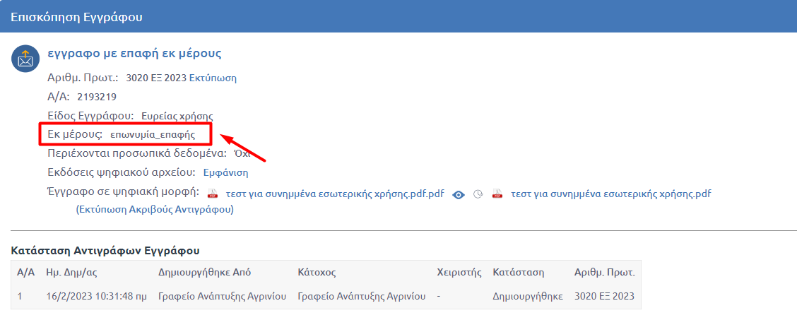
76. ΑΠΟΤΥΠΩΣΗ ΠΕΔΙΟΥ "ΕΚ ΜΕΡΟΥΣ" ΣΤΗΝ ΕΠΙΣΚΟΠΗΣΗ ΕΓΓΡΑΦΟΥ

Παραμετρικά και εφόσον συμφωνηθεί με το Φορέα, δίνεται η δυνατότητα απόκρυψης των πεδίων "Τρόποι Αποστολής", "Ειδική Μεταχείριση", "Τόπος Έκδοσης", "Συντάκτης", "Σχόλια", "Ενδιαφερόμενος" και "Προτεραιότητα".

Παραμετρική δυνατότητα για έγγραφα με διαβάθμιση και περιέχονται προσωπικά δεδομένα
Παραμετρικά και εφόσον ζητηθεί από το φορέα δίνεται η δυνατότητα διαφορετικής προσέγγισης για τα έγγραφα με διαβάθμιση και τα έγγραφα που περιέχουν προσωπικά δεδομένα.
Πιο συγεκριμένα:
- Σε όλες τις διαβαθμίσεις ο Καταχωρητής του εγγράφου έχει πρόσβαση στο έγγραφο ανεξάρτητα από τη διαβάθμιση που έχει οριστεί γι αυτόν.

- Κατά τη δημιουργία του εγγράφου με διαβάθμιση το έγγραφο θα είναι ορατό εκτός από τον καταχωρητή, από τον Προϊστάμενο και το χρήστη με ρόλο γραμματειακή υποστήριξη της ΥΜ του καταχωρητή, για τους οποίους έχει οριστεί ίση ή μεγαλύτερη διαβάθμιση από αυτή του εγγράφου.

- Στην περίπτωση της αποστολής του εγγράφου με διαβάθμιση (αδιαβάθμητο, εμπιστευτικό, απόρρητο και άκρως απόρρητο) σε ΥΜ, το έγγραφο θα είναι ορατό από τον προϊστάμενο και το χρήστη με ρόλο γραμματειακή υποστήριξη που έχει ίση ή μεγαλύτερη διαβάθμιση από αυτή του εγγράφου. Ομοίως και κατά την αποστολή σε χρήστη με χρήση οποιασδήποτε ενέργειας (αποστολή, ενημέρωση, γνωστοποίηση), το έγγραφο θα είναι ορατό στους Προϊστάμενο και χρήστη με ρόλο γραμματειακή υποστήριξη με ίση ή μεγαλύτερη διαβάθμιση και στον παραλήπτη του εγγράφου, ανεξαρτήτως προσωπικής διαβάθμισής του.

- Ένας χρήστης με διαβάθμιση βλέπει τα έγγραφα της διαβάθμισής του και αυτά με μικρότερη διαβάθμιση. Δηλαδή ένας χρήστης με διαβάθμιση Απόρρητο βλέπει τα Απόρρητα, Εμπιστευτικά, Αδιαβάθμιτα και χωρίς καθόλου διαβάθμιση ενώ δεν βλέπει τα Άκρως Απόρρητα.

- Για την περίπτωση που το έγγραφο είναι σχέδιο με διαβάθμιση, θα είναι ορατό στο συντάκτη και στους προϊσταμένους των ΥΜ που έχουν οριστεί ως υπόχρεοι υπογραφής, ανεξάρτητα με την προσωπική τους διαβάθμιση.

- Στην περίπτωση που επιλεγεί για εξερχόμενο έγγραφο με διαβάθμιση η ενέργεια «Δημιουργία Ακριβούς Αντιγράφου», στον πίνακα αποδεκτών θα αποτυπώνονται μόνο αυτοί που έχουν το ρόλο "δημιουργός ακριβούς αντιγράφου" και αντίστοιχη ή μεγαλύτερη διαβάθμιση. Αυτοί θα είναι και οι χρήστες που θα λάβουν και την αντίστοιχη ειδοποίηση.
Περιέχονται προσωπικά δεδομένα – Προσωπικό

Ομοίως με την παραπάνω αναφορά σε προσωπικά έγγραφα. Ένα έγγραφο ορίζεται ως προσωπικό όταν έχει επιλεγεί στην καρτέλα «Λοιπά» το checkbox «Προσωπικό».
Πιο συγκεκριμένα για την ορατότητα σε έγγραφα «προσωπικά», που περιέχουν δηλαδη προσωπικά δεδομένα ισχύουν τα παρακάτω:
- Τα εισερχόμενα, εξερχόμενα και Φέα για τα οποία έχει οριστεί οτι περιέχονται προσωπικά δεδομένα δεν είναι ορατά από υπαλλήλους του Κεντρικού Πρωτοκόλλου. Θα είναι ορατά μόνο στην περίπτωση που επιλεγεί γι αυτά η ενέργεια «Προώθηση στο ΚΠ».

- Ένα έγγραφο που περιέχει προσωπικά δεδομένα, πριν αποσταλλεί είναι ορατό μόνο από τον καταχωρητή του. Ο Προϊστάμενος και η Γραμματειακή Υποστήριξη της ΥΜ του καταχωρητή δεν έχουν πρόσβαση στο έγγραφο.

- Ένα Προσωπικό έγγραφο που αποστέλεται σε ΥΜ, είναι ορατό σε Προϊστάμενο και χρήστη με ρόλο Γραμματειακή Υποστήριξη της ΥΜ που το παρέλαβε.

- Ένα Προσωπικο έγγραφο που αποστέλεται σε χρήστη ΥΜ, με οποιαδήποτε ενέργεια (αποστολή, ενημέρωση, γνωστοποίηση), είναι ορατό μόνο στον καταχωρητή και στον Παραλήπτη.

- Στην περίπτωση που το έγγραφο είναι σχέδιο και έχει οριστεί γι αυτό οτι περιέχει προσωπικά δεδομένα, θα είναι ορατό μόνο στους υπογράφοντες.

- Ένα εισερχόμενο έγγραφο που περιέχει προσωπικά δεδομένα και χρεώνεται σε υπάλληλο είναι ορατό μόνο από τον καταχωρητή και το χρήστη που ορίστηκε χειριστής του εγγράφου.
Με την αποστολή εγγράφου σε ΥΜ, όταν για το έγγραφο έχει οριστεί Διαβάθμιση και οτι περιέχει προσωπικά δεδομένα, αυτό θα είναι ορατό σε Προϊστάμενο και χρήστη με ρόλο γραμματειακή υποστήριξη, με αντίστοιχη ή μεγαλύτερη διαβάθμιση. Αντιθέτως, όταν το έγγραφο αυτό αποστέλεται σε χρήστη είναι ορατό μόνο από τον παραλήπτη ανεξαρτήτως της διαβάθμισής του.
Οι παραπάνω κανόνες ισχύουν και για την συσχέτιση εγγράφων. Για τη Διαχειρίση Εγγράφων τα έγγραφα θα εμφανίζονται στη λίστα αλλά δε θα προβάλλεται η επισκόπησή τους αν ο χρήστης δεν πληροί τα κριτήρια ορατότητας.

Καρτέλα Μεταδεδομένα
Η εμφάνιση της συγκεκριμένης καρτέλας μπορεί να παραμετροποιηθεί ώστε να υφίσταται όταν το είδος εγγράφου που επιλέγεται φέρει μεταδεδομένα.
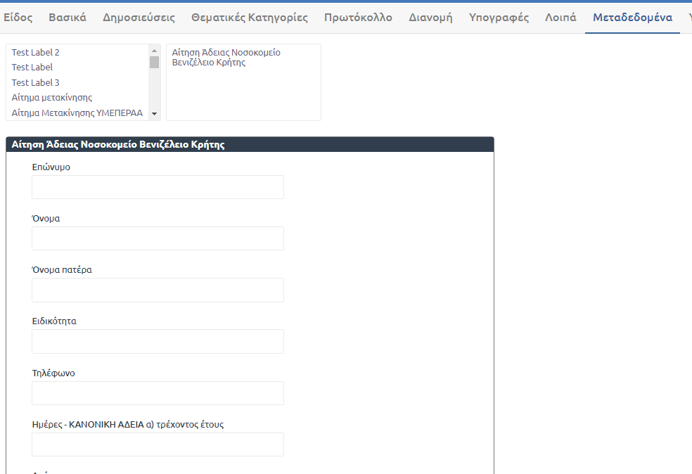
77. ΠΑΡΑΔΕΙΓΜΑ ΚΑΡΤΕΛΑΣ ΜΕΤΑΔΕΔΟΜΕΝΩΝ
Στο πάνω μέρος της καρτέλας εμφανίζεται πίνακας που φέρει τα μεταδεδομένα που έχουν καταχωρηθεί στο σύστημα με αλφαβητική σειρά.

Σύντομη Καταχώρηση εγγράφων
Παραμετρικά, δίνεται η δυνατότητα σύντομης καταχώρησης εισερχομένων και εξερχομένων εγγράφων από τον χρήστη. Όταν επιλέξει να καταχωρήσει ένα νέο έγγραφο, τότε στην οθόνη πάνω και δεξιά ο χρήστης μπορεί να εναλλάξει μεταξύ στην «Σύντομης» και τις «Αναλυτικής» καταχώρησης. Η «Αναλυτική» καταχώρηση είναι η καταχώρηση που υφίσταται μέχρι στιγμής ενώ η «Σύντομη» είναι η νέα υλοποίηση.
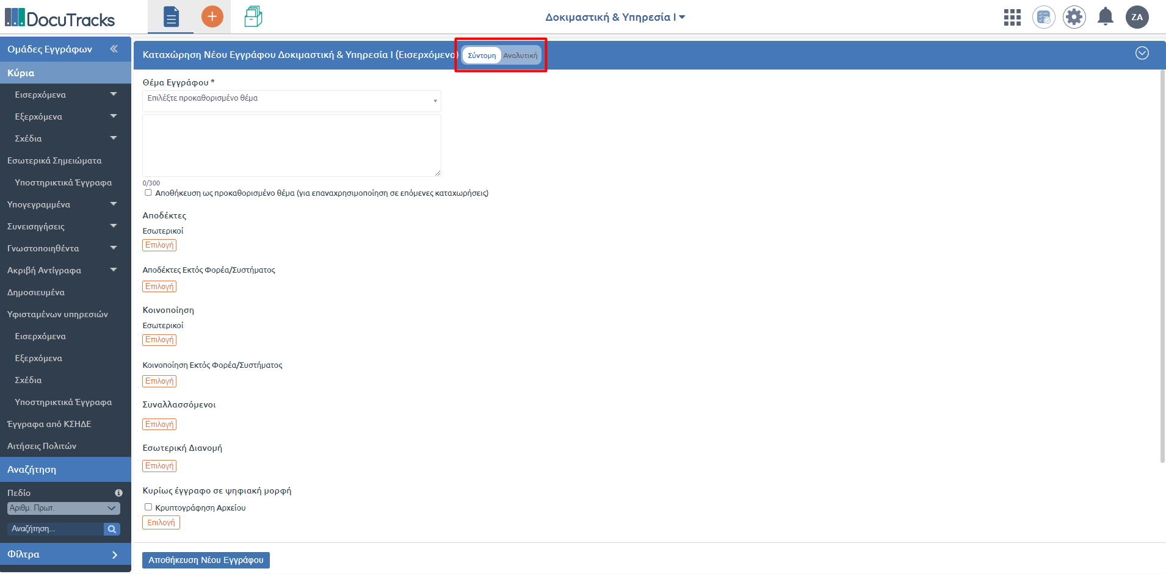
78. ΚΑΡΤΕΛΑ ΣΥΝΤΟΜΗΣ ΚΑΤΑΧΩΡΗΣΗΣ

Πρακτικά, στην καρτέλα συγκεντρώνονται όλα τα απαραίτητα πεδία για την καταχώρηση ενός εγγράφου με σκοπό την διευκόλυνση του χρήστη. Τα έγγραφα που καταχωρούνται με σύντομη καταχώρηση θα είναι ευρείας χρήσης. Ο χρήστης έχει την δυνατότητα να αλλάξει μεταξύ της ‘Σύντομης’ και ‘Αναλυτικής’ Καρτέλας.
Παραμετρικά, στην καρτέλα μπορούν να εμφανιστούν τα πεδία «Συναλλασσόμενοι» και «Τρόποι Αποστολής».

Σύντομη Καταχώρηση Εισερχομένου
Παρακάτω φαίνονται τα πεδία που έχουν οριστεί κατά την Σύντομη Καταχώριση εισερχομένου εγγράφου. Τα υποχρεωτικά πεδία συμπλήρωσης είναι το ‘Θέμα Εγγράφου’ και ο ‘Αποστολέας’ .

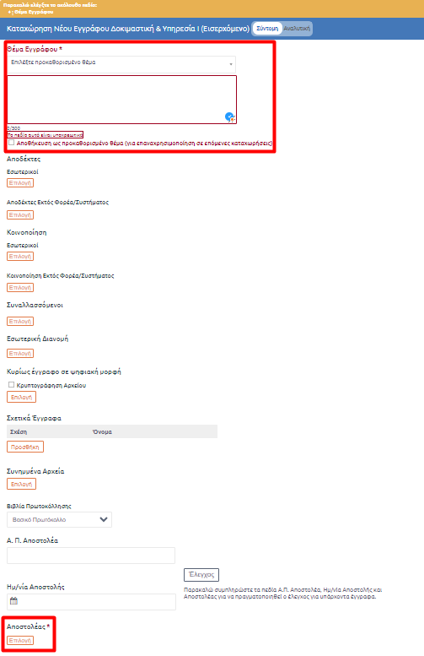
79. Σύντομη Καταχωρηση εισερχομενου

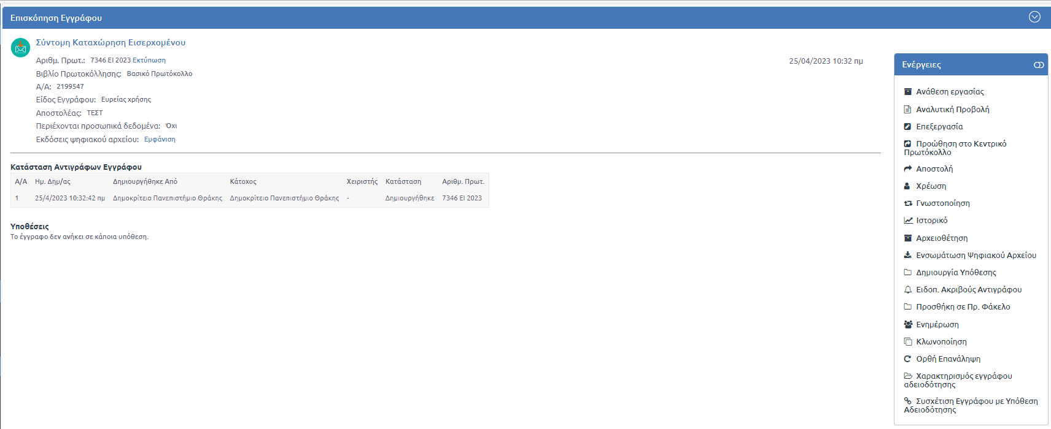
Έγγραφο έπειτα από σύντομη καταχώρηση εισερχομένου:
80. Επισκοπηση επειτα απο συντομη καταχωρηση εισερχομενου

Σύντομη Καταχώρηση Εξερχομένου
Παρακάτω φαίνονται τα πεδία που έχουν οριστεί κατά την Σύντομη Καταχώριση εξερχομένου εγγράφου. Τα υποχρεωτικά πεδία συμπλήρωσης είναι το ‘Θέμα Εγγράφου’ , το ‘Κυρίως έγγραφο σε ψηφιακή μορφή’ καθώς και η ‘Εκδούσα Υπηρεσιακή Μονάδα’ η οποία είναι προσυμπληρωμένη.

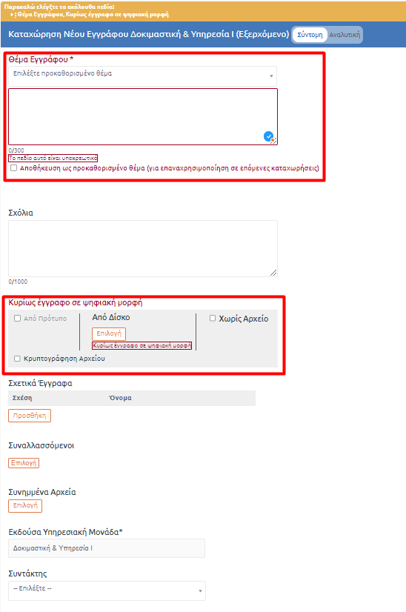
80. ΣΥΝΤΟΜΗ ΚΑΤΑΧΩΡΗΣΗ ΕΞΕΡΧΟΜΕΝΟΥ

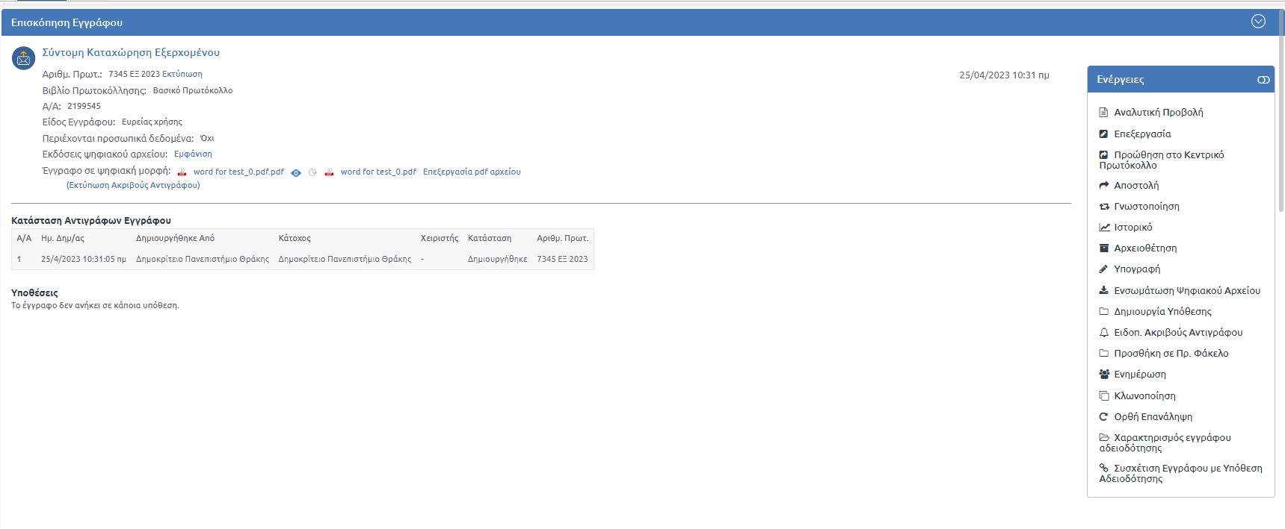
Έγγραφο έπειτα από σύντομη καταχώρηση εξερχομένου:
81. Επισκοπηση επειτα απο συντομη καταχωρηση εξερχομενου

Υποθέσεις
Σε περίπτωση που το έγγραφο που δημιουργείται ανήκει σε κάποια υπόθεση που έχει ήδη δημιουργηθεί από τον χρήστη τότε μπορεί να την αναζητήσει στην παρακάτω φόρμα, να την επιλέξει και να το εντάξει σε αυτήν. Σε αυτήν την περίπτωση το έγγραφο αυτό θα φαίνεται στα συνολικά έγγραφα της συγκεκριμένης υπόθεσης όση διάρκεια υλοποίησης μπορεί να έχει αυτή.

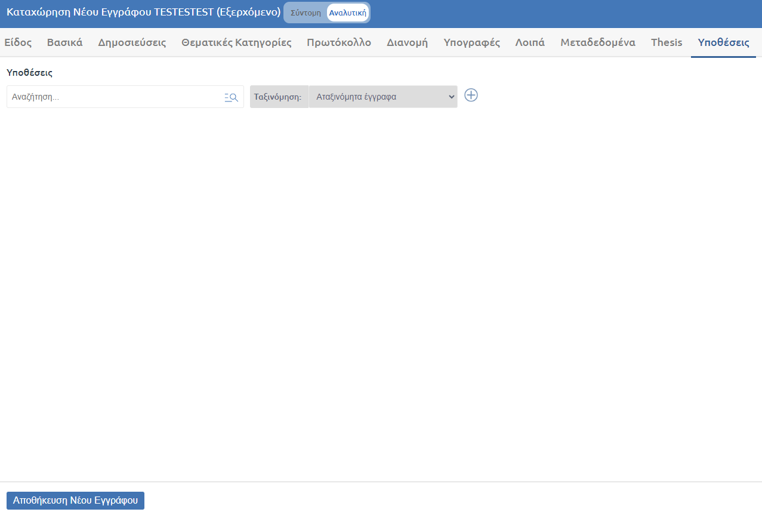
82 καρτελα υποθεσεις

Μόλις ο χρήστης επιλέξει το εικονίδιο με το φακό, θα μεταβεί στη φόρμα της εικόνας 83 μέσω της οποίας θα πραγματοποιήσει την αναζήτηση, η οποία γίνετα με βάση τον Αριθμό Υπόθεσης ή/και τον Τίτλο της. Επιπλέον υπάρχει η δυνατότητα εφαρμογής φίλτρου ημερομηνιών για περιορισμό της αναζήτησης αυτής σε συγκεκριμένο χρονικό διάστημα.

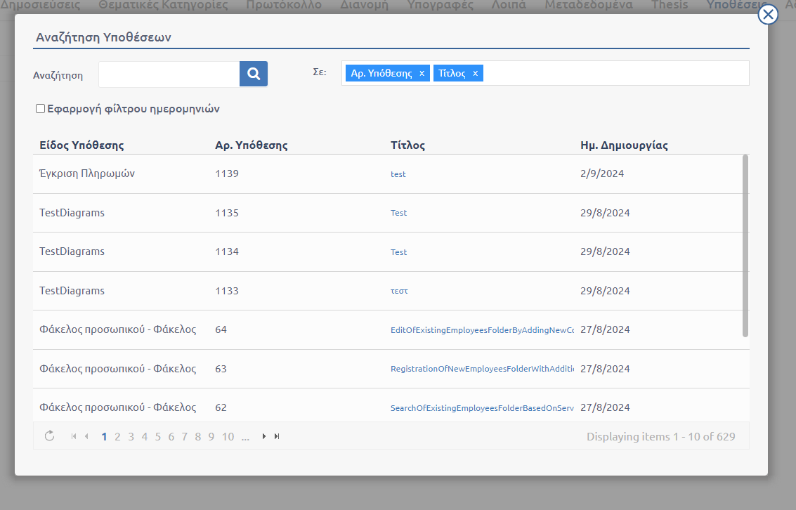
83. ΑΝΑΖΗΤΗΣΗ ΥΠΟΘΕΣΗΣ ΓΙΑ ΕΝΤΑΞΗ ΕΓΓΡΑΦΟΥ ΣΕ ΑΥΤΗ

Συμπλήρωση Υποχρεωτικών Πεδίων
Στην περίπτωση που κάποια από τα υποχρεωτικά πεδία δεν έχουν καταχωρηθεί, τότε εμφανίζεται κατάλληλο μήνυμα στον χρήστη στο επάνω τμήμα της φόρμας καταχώρησης και τα πεδία επισημαίνονται με κόκκινο χρώμα και με την ένδειξη «Το πεδίο αυτό είναι υποχρεωτικό.». Ο χρήστης οφείλει να συμπληρώσει τα απαιτούμενα πεδία μεταβαίνοντας στις αντίστοιχες καρτέλες και να προχωρήσει τελικά στην αποθήκευση του εγγράφου.
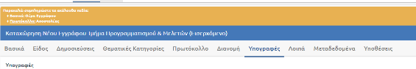
84. ΕΠΙΣΗΜΑΝΣΗ ΜΗ ΣΥΜΠΛΗΡΩΣΗΣ ΥΠΟΧΡΕΩΤΙΚΩΝ ΠΕΔΙΩΝ

Εξωτερικές Επαφές
Κατά την καταχώρηση / επεξεργασία εγγράφου, οι εξωτερικές επαφές εμφανίζονται σε:
- καρτέλα Διανομή (Αποδέκτες Εκτός Φορέα/Συστήματος, Κοινοποίηση Εκτός Φορεά/Συστήματος, Συναλλασσόμενοι)
- καρτέλα Πρωτόκολλο (Αποστολέας)
- καρτέλα Υπογραφές (εάν το έγγραφο υπογράφεται από εξωτερικές επαφές – Τελικοί Υπογράφοντες (Εξωτερικοί))
- καρτέλα Λοιπά (Εκ Μέρους - παραμετρικά)
- καρτέλα Λοιπά (Εκ Μέρους - παραμετρικά)
και η προσθήκη τους στα αντίστοιχα πεδία πραγματοποιείται είτε μέσω αναζήτησης και επιλογής, είτε μέσω του πλήκτρου «Επιλογή» ή «Σύνθετη Αναζήτηση», εάν ο φορέας έχει ενεργοποιήσει τη σύντομη καταχώριση επαφής.
Ο χρήστης μπορεί να αναζητήσει γρήγορα την επαφή μέσα από το αντίστοιχο πεδίο.
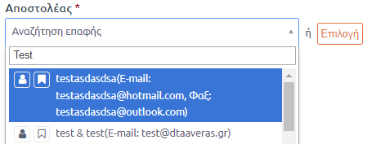
85. ΕΠΙΛΟΓΗ ΕΞΩΤΕΡΙΚΗΣ ΕΠΑΦΗΣ

Παραμετρικά, δίνεται η δυνατότητα της σύντομης καταχώρισης επαφής. Όταν ο χρήστης συμπληρώσει την ονομασία, συμπληρωματικά και εάν το επιθυμεί το e-mail της επαφής, στα αριστερά εμφανίζεται ένα πορτοκαλί + . Εάν ο φορέας το επιθυμεί, οι χρήστες που δεν έχουν δικαιώματα διαχειριστικά, δεν θα έχουν τη δυνατότητα σύντομης προσθήκης.
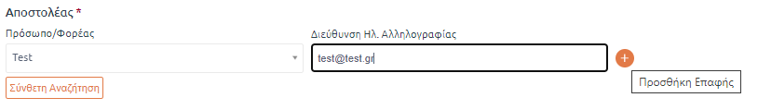
86. ΣΥΝΤΟΜΗ ΚΑΤΑΧΩΡΙΣΗ ΕΞΩΤΕΡΙΚΗΣ ΕΠΑΦΗΣ

Με την επιλογή του πλήκτρου «Επιλογή» ή «Σύνθεση Αναζήτηση» εμφανίζεται το αναδυόμενο παράθυρο αναζήτησης επαφής.
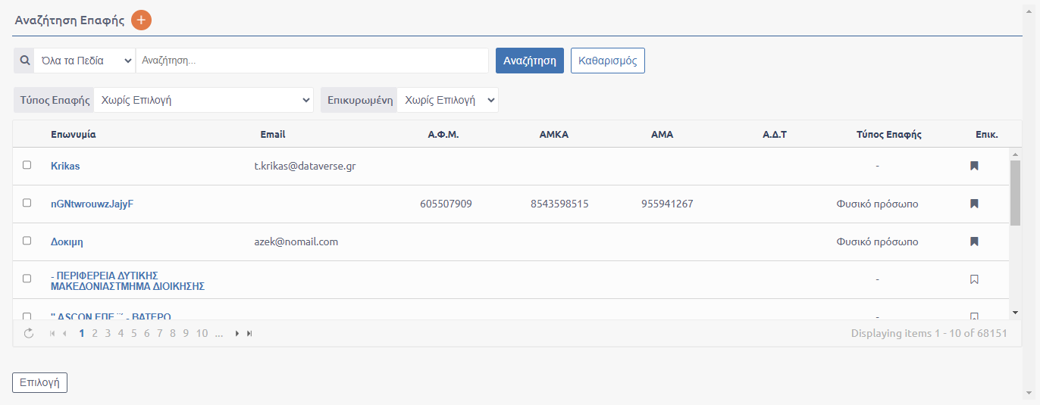
87. ΑΝΑΖΗΤΗΣΗ ΕΠΑΦΗΣ
Ο χρήστης έχει την δυνατότητα αναζήτησης επαφής και εμφάνισης του καταλόγου βάσει τύπου επαφής και εάν αυτή είναι επικυρωμένη (μόνο οι διαχειριστές μπορούν να ορισούν επαφές ως επικυρωμένες). Οι επικυρωμένες επαφές εμφανίζονται στο κατάλογο επαφών με σύμβολο . Παραμετρικά, δίνεται η δυνατότητα εμφάνισης των επικυρωμένων επαφών πρώτων κατά τις αναζητήσεις.
Η αναζήτηση μπορεί να πραγματοποιηθεί είτε σε Όλα τα Πεδία, είτε σε μεμονωμένο πεδίο (Επωνυμία, Α.Φ.Μ., ΑΜΚΑ, ΑΜΑ, Email, Α.Δ.Τ.).
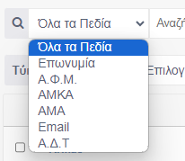
88. ΑΝΑΖΗΤΗΣΗ ΜΕ ΠΕΔΙΟ
Τα αποτελέσματα αυτής εμφανίζουν αποκλειστικά επαφές που είναι καθολικές ή ανήκουν στην υπηρεσία.
Εάν ζητηθεί από τον φορέα είναι δυνατή η προσθήκη επιπλέον πεδίων βάσει των οποίων θα είναι δυνατή η αναζήτηση. Σε περίπτωση που ένα πεδίο οριστεί ως αναζητίσιμο, μέσω της σύντομης αναζήτησης πριν ο χρήστης μεταφερθεί στο αναδυόμενο σύνθετης αναζήτησης επαφής, μπορεί να πραγματοποίησει αναζήτηση βάσει των πεδίων αυτών.
Με την επιλογή εξωτερικής επαφής, η επαφή εμφανίζεται στην αντίστοιχη καρτέλα. Παραμετρικά, δίνεται η δυνατότητα απόκρυψης των πεδίων ΑΜΑ, ΑΜΚΑ, ΔΟΥ, ΑΦΜ, Πατρώνυμο, ΑΔΤ.
89. ΕΜΦΑΝΙΣΗ ΕΠΑΦΗΣ ΣΤΗΝ ΦΟΡΜΑ ΚΑΤΑΧΩΡΗΣΗΣ / ΕΠΕΞΕΡΓΑΣΙΑΣ

Για την δημιουργία νέας επαφής αρκεί να επιλεγεί το πορτοκαλί (+).
Στο παράθυρο δημιουργίας/επεξεργασίας επαφής, όταν ο τύπος επαφής είναι «Φυσικό Πρόσωπο» ή δεν έχει επιλεγεί, το πεδίο Επωνυμία δεν είναι επεξεργάσιμο και παίρνει τις τιμές που συμπληρώνονται στα πεδία «Επώνυμο» και «Όνομα». Το πεδίο «Επώνυμο» φέρει αστερίσκο και είναι υποχρεωτικό.
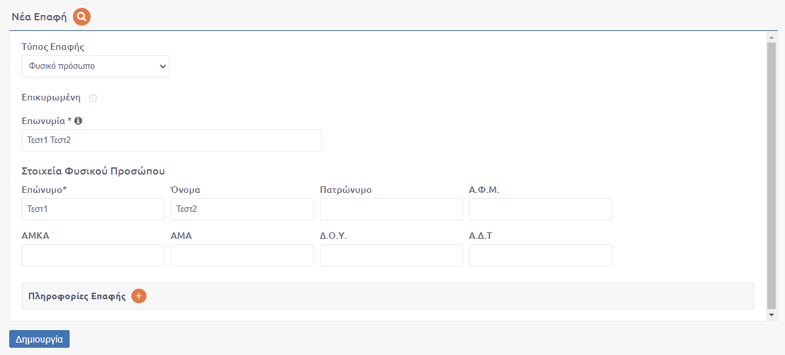
90. ΠΡΟΣΘΗΚΗ ΝΕΑΣ ΕΠΑΦΗΣ
Στους υπόλοιπους τύπους επαφών μόνο η Επωνυμία θα είναι υποχρεωτικό πεδίο ενώ, τα πεδία «Επώνυμο» και «Όνομα» θα υπάρχουν κανονικά και θα μπορεί να τους δοθεί τιμή.
Στην φόρμα καταχώρησης επαφής, εάν ο χρήστης επιθυμεί να προσθέσει στοιχεία επικοινωνίας όπως e-mail, τηλέφωνο κ.ο.κ. αρκεί να επιλέξει το πορτοκαλί (+) δίπλα από το λεκτικό «Πληροφορίες Επαφής».
Από το αναπτυσσόμενο μενού επιλέγει το Είδος και συμπληρώνει την Τιμή.
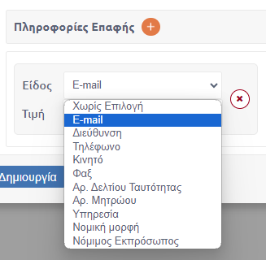
91. ΕΠΙΛΟΓΗ ΕΙΔΟΥΣ ΠΛΗΡΟΦΟΡΙΑΣ ΕΠΑΦΗΣ
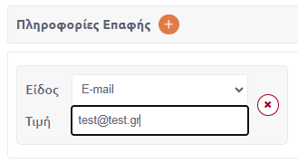
92. ΚΑΤΑΧΩΡΗΣΗ ΤΙΜΗΣ ΠΛΗΡΟΦΟΡΙΑΣ ΕΠΑΦΗΣ

Εάν επιθυμεί να προστεθεί νέα πληροφορία επαφής αρκεί να επιλέξει εκ νέου το πορτοκαλί (+) και να εμφανίστεί νέο αντίστοιχο πλαίσιο στα δεξιά του ήδη υπάρχοντος. Εάν επιθυμεί να διαγράψει κάποια πληροφορία αρκεί να επιλέξει το κόκκινο (x).
Κατά την επεξεργασία επαφής η οποία έχει συνδεθεί με καταχωρημένο έγγραφο, δεν είναι δυνατή η διαγραφή της πληροφορίας του E-mail και εμφανίζεται διευκρινιστικό μήνυμα, εάν ο χρήστης αφήσει τον κέρσορα πάνω από το μη επιλέξιμο κόκκινο (x).
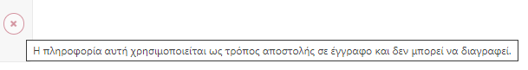
93. ΜΗ ΔΥΝΑΤΟΤΗΤΑ ΔΙΑΓΡΑΦΗΣ E-MAIL

Καταχώρηση παλαιότερων εγγράφων
Το DocuTracks παρέχει τη δυνατότητα στον χρήστη να καταχωρήσει και έγγραφα τα οποία δημιουργήθηκαν στο φορέα πριν την εγκατάσταση και χρήση του. Η καταχώρηση γίνεται με τρόπο αντίστοιχο της καταχώρησης νέου εγγράφου, απλά επιλέγοντας από το μενού την επιλογή «Καταχώρηση παλαιότερου εγγράφου».
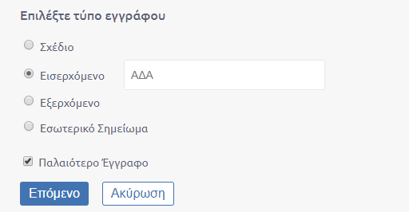
94. Επιλογή "παλαιότερο έγγραφο"

Η ουσιαστική διαφορά σε σχέση με την Καταχώρηση Νέου Εγγράφου είναι ότι ο χρήστης καταχωρεί στην καρτέλα Πρωτοκόλλου τα στοιχεία πρωτοκόλλησης του εγγράφου, αφού αυτό δεν μπαίνει στη διαδικασία πρωτοκόλλησης του συστήματος.
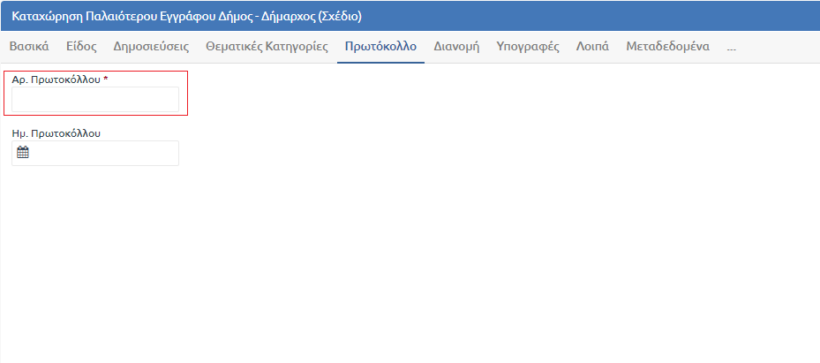
95. Εισαγωγή αριθμού πρωτοκόλλου στην καρτέλα πρωτόκολλο

Βιβλία Πρωτοκόλλησης
Κάθε Οργανισμός χρησιμοποιεί ένα κεντρικό Βιβλίο Πρωτόκολλου στο οποίο καταχωρούνται τα έγγραφα. Συνεπώς, έπειτα από κάθε καταχώρηση εγγράφου λαμβάνεται ένας αριθμός πρωτοκόλλου σύμφωνα με το κεντρικό Βιβλίο Πρωτοκόλλου.
Ωστόσο, η λειτουργία ορισμένων υπηρεσιακών μονάδων απαιτεί τη χρήση επιπρόσθετων Βιβλίων Πρωτοκόλλου ή τη χρήση ενός εναλλακτικού και ανεξάρτητου από το κεντρικό, Βιβλίο Πρωτοκόλλου.
Το σύστημα Docutracks προσφέρει αυτή τη δυνατότητα στον χρήστη κατά την καταχώρηση ενός εγγράφου.
Για την επιλογή ενός επιπρόσθετου - εναλλακτικού Βιβλίου Πρωτοκόλλου ο χρήστης μεταβαίνει στην καρτέλα Πρωτόκολλο όπου στο πεδίο «Βιβλία Πρωτοκόλλησης» επιλέγει ανάμεσα από μια αναδιπλούμενη λίστα που έχει διαμορφωθεί από τον διαχειριστή, το Βιβλίο Πρωτοκόλλου που επιθυμεί να καταχωρηθεί το έγγραφο.
Στο παράδειγμα της παρακάτω εικόνας ο χρήστης επιλέγει Βιβλίο Πρωτοκόλλησης σε τύπο εγγράφου εισερχόμενο.
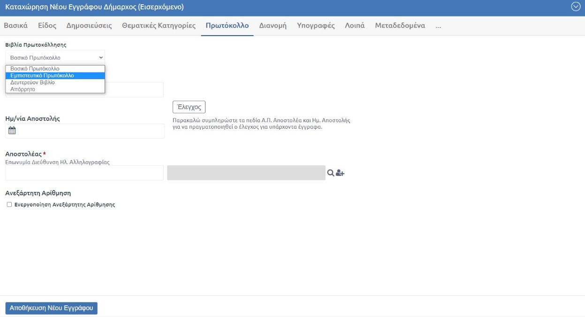
96. Επιλογή Βιβλίου Πρωτοκόλλου σε εισερχόμενο

Αφού συμπληρωθούν όλα τα απαραίτητα πεδία και καταχωρηθεί στο σύστημα, το έγγραφο λαμβάνει τον επόμενο αριθμό πρωτοκόλλου του Βιβλίου Πρωτοκόλλου που έχει επιλεχθεί. Ο χρήστης μπορεί από την Επισκόπηση Εγγράφου να δει τον αριθμό και το Βιβλίο Πρωτοκόλλου στο οποίο καταχωρήθηκε το έγγραφο, όπως φαίνεται στην παρακάτω εικόνα.
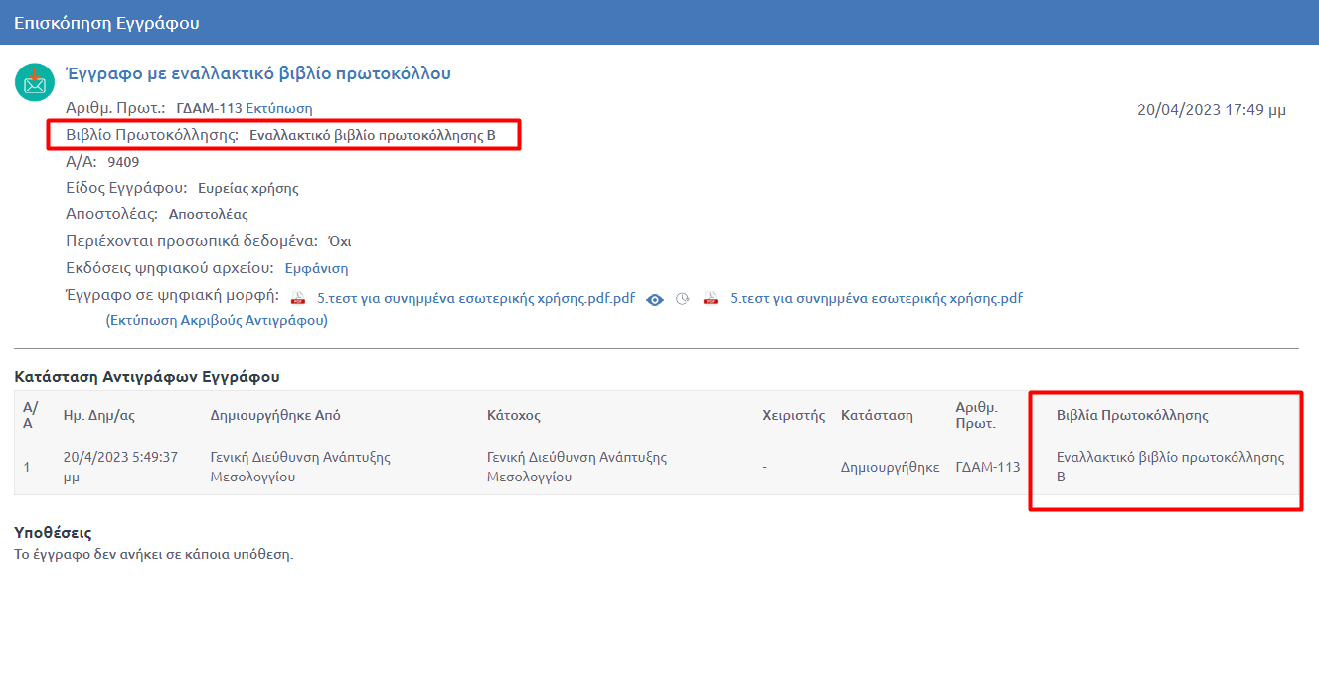
97. ΑΠΟΤΥΠΩΣΗ ΒΙΒΛΙΟΥ ΠΡΩΤΟΚΟΛΛΗΣΗΣ ΣΤΗΝ ΕΠΙΣΚΟΠΗΣΗ ΤΟΥ ΕΓΓΡΑΦΟΥ

Σε κάθε περίπτωση για το έγγραφο είτε επιλεγεί ως βιβλίο πρωτοκόλλησης κάποιο εναλλακτικό είτε επιλεγεί το βασικό, από τη στιγμή που η ΥΜ κατέχει περισσότερα του ενός βιβλία πρωτοκόλλησης, αυτό θα αποτυπώνεται στην επισκόπηση του εγγράφου κάτω από τον Αριθμό πρωτοκόλλου.

Ανεξάρτητη αρίθμηση
Ένα έγγραφο που καταχωρείται στο σύστημα λαμβάνει αυτόματα έναν αριθμό πρωτοκόλλου σύμφωνα με το Βιβλίο Πρωτοκόλλου που έχει επιλεχθεί. Ωστόσο, το σύστημα Docutracks παρέχει στον χρήστη τη δυνατότητα καταχώρησης μιας επιπρόσθετης και ανεξάρτητης του πρωτοκόλλου αρίθμησης.
Ο τρόπος αρίθμησής της επιλέγεται από τον διαχειριστή εάν θα εφαρμόζεται ανά Υπηρεσιακή Μονάδα ή ενιαία για τον Οργανισμό καθώς και εάν θα υπάρχει επανέναρξη κάθε νέο έτος.
Για την επιλογή της ανεξάρτητης αρίθμησης κατά την καταχώρηση ενός εγγράφου ο χρήστης μεταβαίνει στην καρτέλα Πρωτόκολλο στο πεδίο «Ανεξάρτητη Αρίθμηση» και κάνοντας check στην επιλογή «Ενεργοποίηση Ανεξάρτητης Αρίθμησης» εμφανίζεται το πεδίο «Τύπος Ανεξάρτητης Αρίθμησης». Ο χρήστης στη συνέχεια επιλέγει το είδος της ανεξάρτητης αρίθμησης μέσω μίας αναδιπλούμενης λίστας κατηγοριών ανεξαρτήτων του πρωτοκόλλου αρίθμησης.

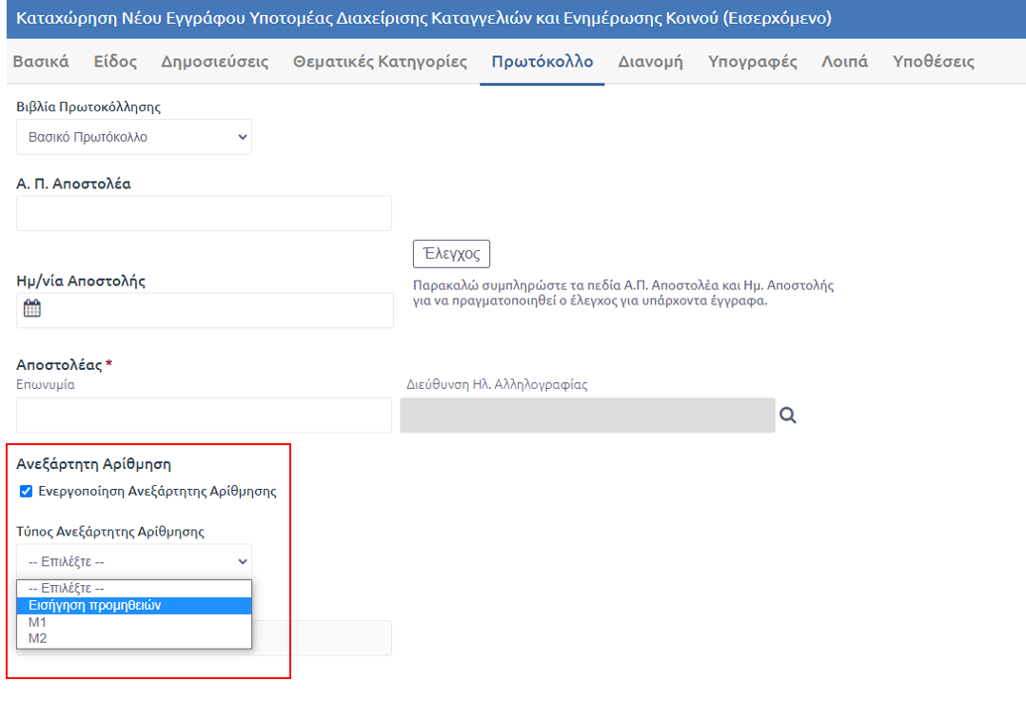
98. ΕΠΙΛΟΓΗ ΑΝΕΞΑΡΤΗΤΗΣ ΑΡΙΘΜΗΣΗΣ ΣΕ ΕΙΣΕΡΧΟΜΕΝΟ

Αφού ο χρήστης καταχωρήσει το έγγραφο, το σύστημα του αποδίδει τον επόμενο αύξοντα αριθμό για τον συγκεκριμένο τύπο αρίθμησης. Στην περίπτωση που ο χρήστης έχει παραλείψει να επιλέξει ανεξάρτητη αρίθμηση μπορεί να προβεί σε επεξεργασία του εγγράφου για να την ορίσει. Εφόσον έχει επιλεγεί η Ανεξάρτητη Αρίθμηση και το έγγραφο έχει καταχωριθεί δεν μπορεί να δεχθεί επεξεργασία για το συγκεκριμένο πεδίο.
Ο αριθμός ανεξάρτητης αρίθμησης εμφανίζεται στην επισκόπηση εγγράφου όπως φαίνεται στην παρακάτω εικόνα.
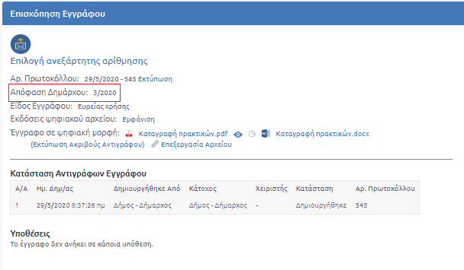
99. Επισκόπηση εγγράφου αριθμός Ανεξάρτητης αρίθμησης

Καταχώρηση από Ηλεκτρονικό Ταχυδρομείο
Το σύστημα δίνει την δυνατότητα στους χρήστες να πρωτοκολλούν και εισερχόμενα email. Ο χρήστης έχει την δυνατότητα μέσα από το σύστημα να δει τα email του επιλέγοντας στο επάνω δεξί μέρος της οθόνης, από τις Πρόσθετες Εφαρμογές, τη Διαχείριση email.
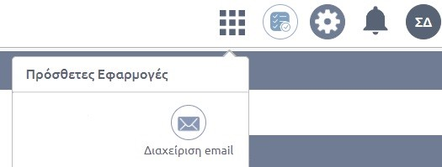
100. ΕΠΙΛΟΓΗ ΔΙΑΧΕΙΡΙΣΗΣ EMAIL

Ο χρήστης μεταβαίνει στην οθόνη με όλα τα εισερχόμενα email του.
Στην περίπτωση που για το email της ΥΜ έχει τεθεί λανθασμένος κωδικός ο χρήστης ενημερώνεται με μήνυμα αποτυχίας σύνδεσης όπως αποτυπώνεται στην παρακάτω εικόνα.
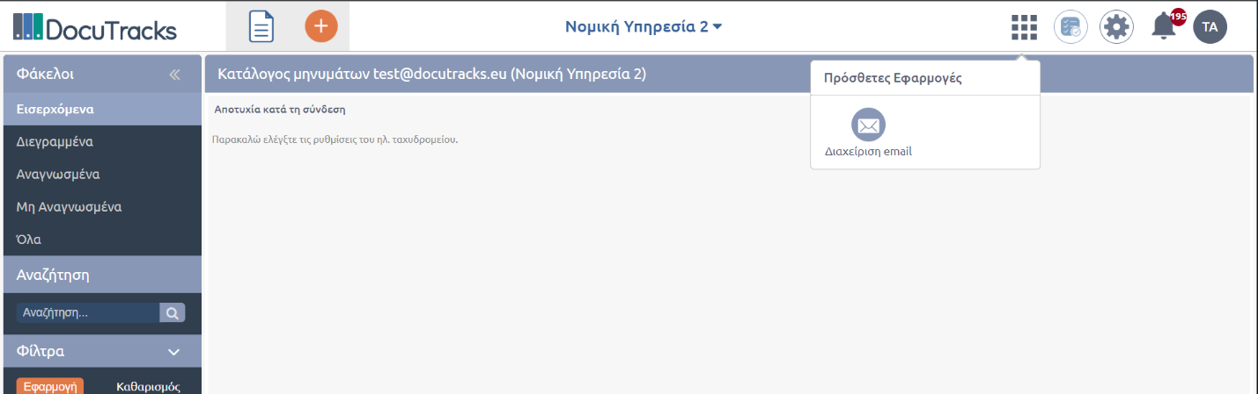
101. ΑΠΟΤΥΧΙΑ ΣΤΗ ΣΥΝΔΕΣΗ ΛΟΓΩ ΛΑΝΘΑΣΜΕΝΟΥ ΚΩΔΙΚΟΥ

Με την ορθή εισαγωγή του προβάλλεται στο χρήστη η λίστα με τα emails.
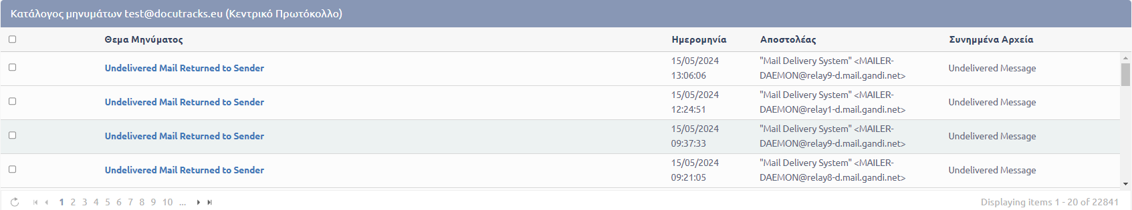
102. ΚΑΤΑΛΟΓΟΣ EMAILS
Σε περίπτωση που ο φορέας το επιθυμεί, μπορεί να ενεργοποιηθεί η εμφάνιση μιας νέας στήλης στην διαχείριση e-mail με τίτλο «Πρωτόκολλο», στην οποία εμφανίζεται ο Α.Π. που έχει λάβει το mail στο σύστημα
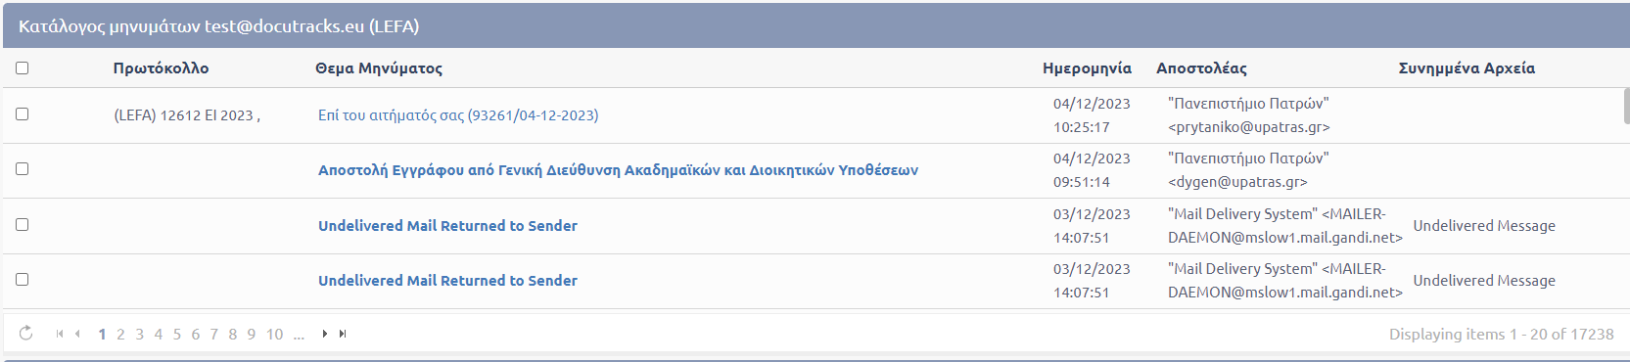
103. ΠΑΡΑΜΕΤΡΙΚΗ ΕΜΦΑΝΙΣΗ ΣΤΗΛΗΣ ΠΡΩΤΟΚΟΛΛΟ

Επιλέγοντας κάποιο από τα email του, ανοίγει στο κάτω μέρος η προεπισκόπηση μηνύματος το οποίο έχει διαθέσιμες κάποιες ενέργειες. Η πρώτη ενέργεια είναι η Εισαγωγή στο Πρωτόκολλο.
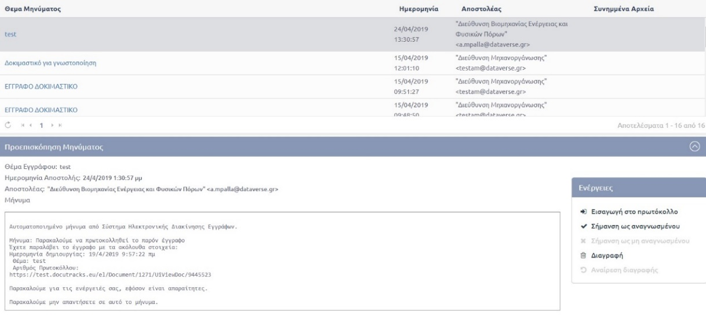
104. Ενέργεια εισαγωγή στο πρωτόκολλο

Επιλέγοντας αυτή την ενέργεια εμφανίζεται η φόρμα στην οποία ο χρήστης καλείται να συμπληρώσει τα βασικά μεταδεδομένα του εγγράφου, τα οποία είναι ήδη προσυμπληρωμένα με βάση το email (ο χρήστης έχει την δυνατότητα επεξεργασίας των πεδίων), καθώς και πώς θέλει να χρησιμοποιηθούν τα βασικά στοιχεία του mail. Πιο συγκεκριμένα, ο χρήστης μπορεί να χρησιμοποιήσει ως κύριο Έγγραφο είτε το κυρίως σώμα του email είτε οποιοδήποτε από τα συνημμένα έγγραφά του. Επίσης, έχει τη δυνατότητα να συμπεριλάβει ως συνημμένα είτε το κυρίως σώμα του email είτε οποιοδήποτε από τα συνημμένα του. Επίσης μπορεί να επιλέξει διαφορετικό του προεπιλεγμένου βιβλίου πρωτοκόλλησης εφόσον αυτό υποστηρίζεται από το Φορέα.
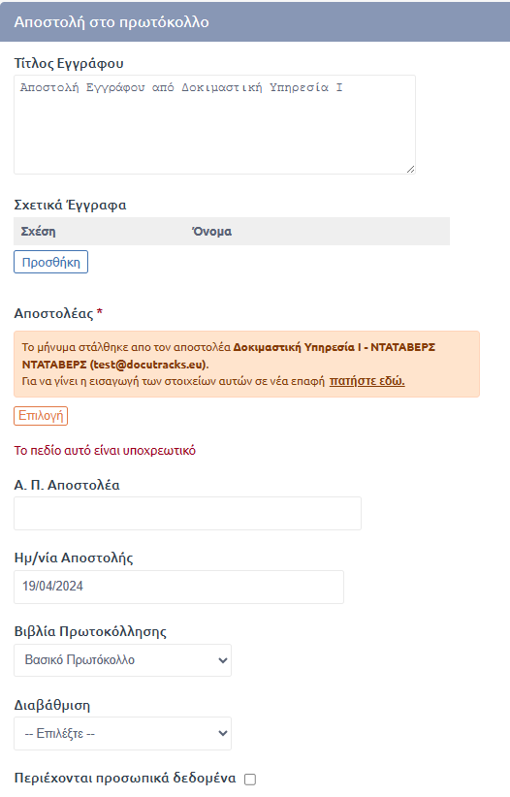
105. Εισαγωγή email στο πρωτόκολλο 1
Κατά την πρωτοκόλληση εγγράφων από τη διαχείριση email, υπάρχει παραμετρική δυνατότητα που αποτρέπει τη δημιουργία διπλών επαφών με την ίδια διεύθυνση email. Όταν ο χρήστης εισάγει ένα νέο email στο πρωτόκολλο, μπορεί είτε να το συσχετίσει με μια υπάρχουσα επαφή είτε να δημιουργήσει μια νέα επαφή.
Εάν η διεύθυνση email είναι ήδη συνδεδεμένη με άλλη επαφή, το σύστημα εμφανίζει μήνυμα που ενημερώνει τον χρήστη για την αδυναμία διπλής καταχώρισης. Στην περίπτωση που η διεύθυνση email δεν έχει καταχωρηθεί προηγουμένως, η νέα επαφή δημιουργείται και το email καταχωρείται ως εισερχόμενο, συσχετιζόμενο με τη νέα επαφή.

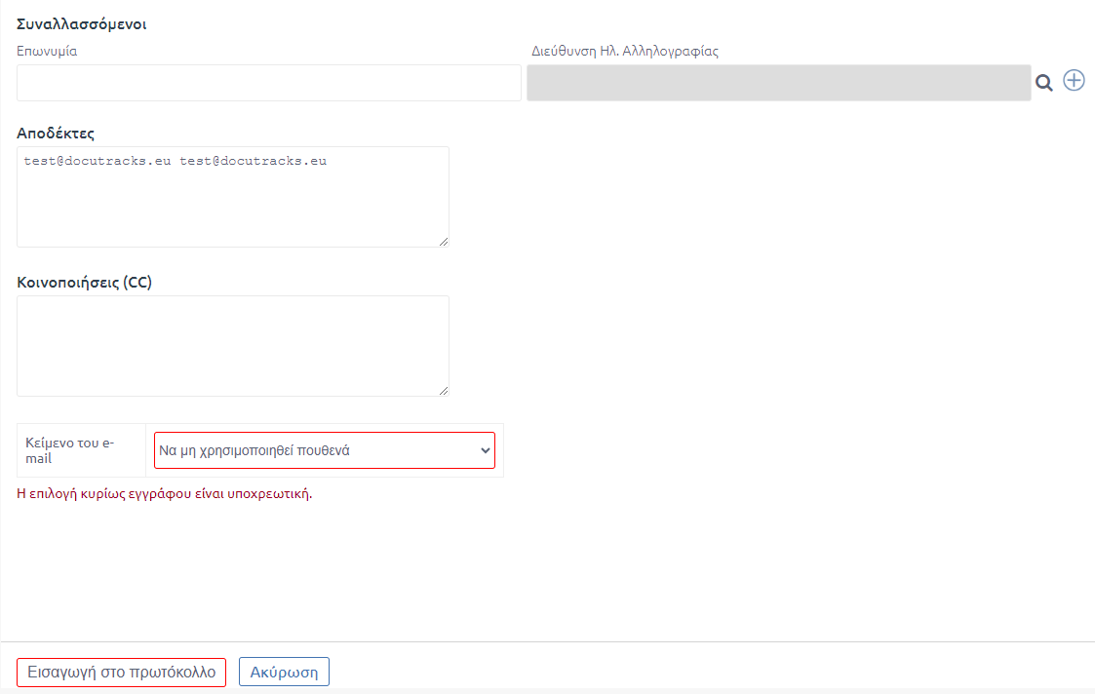
106. ΕΙΣΑΓΩΓΗ EMAIL ΣΤΟ ΠΡΩΤΟΚΟΛΛΟ 2

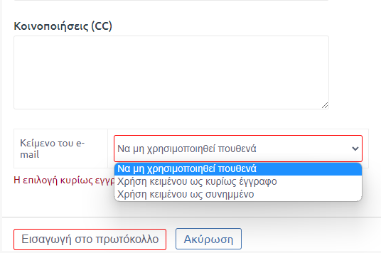
107. ΧΡΗΣΗ ΚΕΙΜΕΝΟΥ ΤΟΥ EMAIL

Κατά την εισαγωγή mail στο πρωτόκολλο μίας υπηρεσιακής μονάδας ο χρήστης μπορεί να ορίσει τη διαβάθμιση του εγγράφου που θα πρωτοκολληθεί μέσω του αντίστοιχου πεδίου.
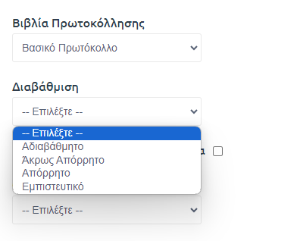
108. ΠΡΩΤΟΚΟΛΛΗΣΗ EMAIL ΜΕ ΔΙΑΒΑΘΜΙΣΗ

Επιπλέον, μπορεί να προσθέσει είδος συσχέτισης με ήδη καταχωρημένα έγγραφα, όπως συμβαίνει στην απλή φόρμα καταχώρησης.
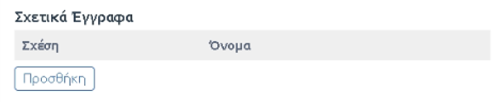
109. Πρωτοκολληση email με συσχετιση

Το νέο έγγραφο που πρωτοκολλείται είναι εισερχόμενο και εμφανίζεται στον κατάλογο εγγράφων της υπηρεσικής μονάδας, όπου με την κατάλληλη παραμετροποίηση δίπλα από τον ΑΠ εμφανίζεται το λεκτικό «ΕΜΠ» που υποδηλώνει τη διαβάθμιση του εγγράφου.
Πατώντας Εισαγωγή στο πρωτόκολλο το email αποθηκεύεται στο σύστημα. Ο χρήστης ενημερώνεται με μήνυμα επιτυχίας με αναδυόμενο παράθυρο όπου του δίνεται η δυνατότητα να δει αναλυτικά το έγγραφο που πρωτοκολλήθηκε.
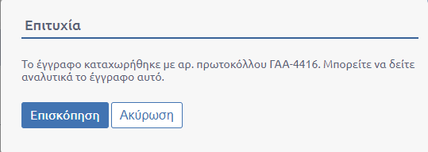
110. Επισκόπηση εγγράφου που πρωτοκολλήθηκε

Μετά την επιλογή «Επισκόπηση» ο χρήστης μεταβαίνει στην επισκόπηση του εγγράφου όπου προβάλλονται όλα τα βασικά στοιχεία του εγγράφου καθώς και οι πιθανές ενέργειες στις οποίες έχει τη δυνατότητα να προβεί ο χρήστης.
Μπροστά στο πρωτοκολλημένο mail εμφανίζεται η ένδειξη προκειμένου να είναι σαφές ποια mails από τη λίστα έχουν πρωτοκολληθεί.
Στην περίπτωση που ο χρήστης επιλέξει Ακύρωση στο αναδυόμενο παράθυρο μπορεί να μεταβεί στην επισκόπηση του εγγράφου μέσω του εικονιδίου που φαίνεται στην παρακάτω εικόνα (ματάκι):
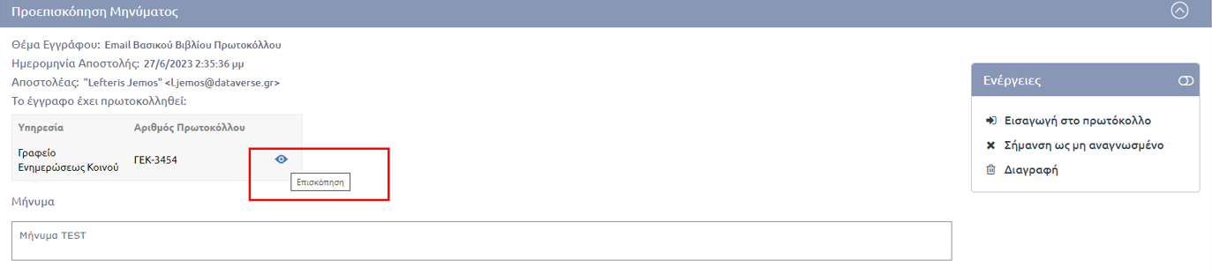
111. ΕΙΚΟΝΙΔΙΟ ΕΠΙΣΚΟΠΗΣΗΣ

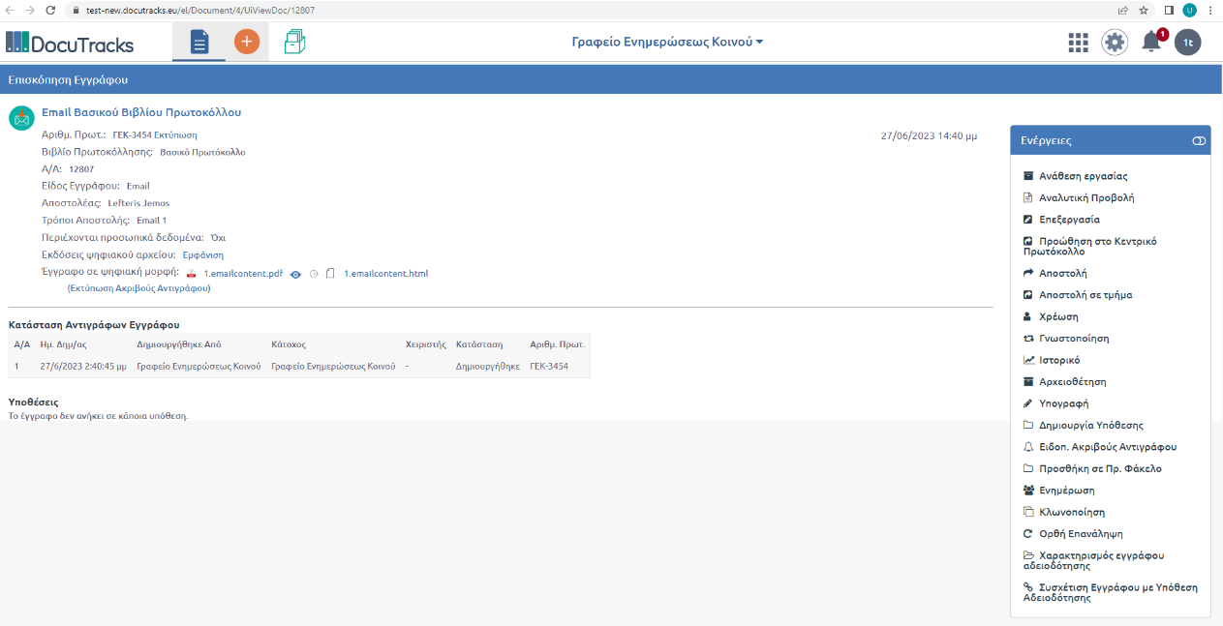
112. ΕΠΙΣΚΟΠΗΣΗ ΣΕ ΝΕΑ ΚΑΡΤΕΛΑ

Πέρα της πρωτοκόλλησης, ο χρήστης έχει την δυνατότητα να πραγματοποιήσει κάποια από τις παρακάτω ενέργειες:
1. Διαγραφή και Επαναφορά Email
Η εφαρμογή επιτρέπει να «διαγραφούν» emails, καθώς και την επαναφορά αυτών εάν χρειαστεί:
- Διαγραφή Email:
  - Το email θα μεταφερθεί αυτόματα στον φάκελο "Διεγραμμένα" του DocuTracks.
- Επαναφορά Διαγραμμένου Email:
  - Το email θα επανέλθει στον φάκελο "Εισερχόμενα".

2. Σήμανση Email ως Αναγνωσμένο/Μη Αναγνωσμένο
Είναι, επίσης, δυνατή η διαχείριση της κατάστασης των emails (αναγνωσμένα ή μη) τόσο από την εφαρμογή όσο και από τον mail client:
- Σήμανση ως Αναγνωσμένο: Το email θα επισημανθεί ως διαβασμένο και στην εφαρμογή και στον client. Στο pop up επιβεβαίωσης εμφανίζεται κουτί επιλογής «Αποστολή Ειδοποίησης Ανάγνωσης» με την επιλογή του οποίου αποστέλλεται σχετικό e-mail στον αποστολέα που ενημερώνει πως το μήνυμά του έχει αναγνωστεί.
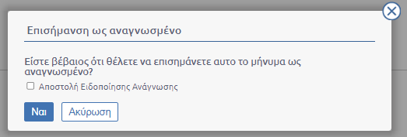
113. ΑΠΟΣΤΟΛΗ ΕΙΔΟΠΟΙΗΣΗΣ ΑΝΑΓΝΩΣΗΣ

- Σήμανση ως Μη Αναγνωσμένο: Η αλλαγή θα συγχρονιστεί και με τον client.
Αντιστοίχως, εάν οι αλλαγές πραγματοποιηθούν από τον client, θα είναι ορατές και στο DocuTracks.
3. Μαζική Διαχείριση Emails
Η εφαρμογή υποστηρίζει μαζικές ενέργειες: μαζική σήμανση ως αναγνωσμένου, μαζική σήμανση ως μη αναγνωσμένου, μαζική διαγραφή, μαζική επαναφορά από διαγραφή.
Όλες οι παραπάνω ενέργειες λειτουργούν μαζικά όπως οι αντίστοιχες μεμονωμένες, ενημερώνοντας τα επιλεγμένα emails αντιστοίχως.
4. Εμφάνιση και Διαχείριση Συνημμένων
Με την επισκόπηση ενός e-mail, προβάλλονται τα συνημμένα αρχεία απευθείας από την εφαρμογή. Εάν ένα email περιέχει εικόνες ή άλλα αρχεία, αυτά θα εμφανίζονται στο σώμα του μηνύματος όπως ακριβώς στον client. Επίσης, δίνεται η δυνατότητα λήψης των συνημμένων αρχείων τοπικά.
5. Διαχείριση Κατάστασης Email:
Παραμετρικά, η διαχείριση της κατάστασης ενός email (π.χ. πρωτοκολλημένο/μη πρωτοκολλημένο) θα γίνεται είτε με flags στο mail server είτε με εγγραφές στη βάση δεδομένων.

Αναζήτηση, Προβολή & Άλλες Κοινές Ενέργειες

Αναζήτηση & Προβολή Εγγράφου
Η αναζήτηση των εγγράφων γίνεται στην βασική οθόνη εφαρμογής με συνδυαστική επιλογή κριτηρίων από την περιοχή των Φακέλων (Β) και την περιοχή της Αναζήτησης και των Φίλτρων (Γ).
Η αναζήτηση λειτουργεί ως φιλτράρισμα, περιορίζοντας τον αριθμό των εγγράφων που εμφανίζονται στην λίστα των εγγράφων (περιοχή Α). Με επιλογή συγκεκριμένου εγγράφου, προβάλλεται στην περιοχή Ε η επισκόπηση του εγγράφου καθώς και η λίστα με τις δυνατές ενέργειες επί του εγγράφου με ενεργές εκείνες που μπορούν να εκτελεστούν από τον χρήστη.
Παραμετρικά, ο χρήστης επιλέγοντας το εικονίδιο έχει τη δυνατότητα να προβάλει τις ενέργειες που δεν έχει τη δυνατότητα να εκτελέσει. Οι ενέργειες εμφανίζονται ανενεργές προς επιλογή και ο χρήστης ενημερώνεται με σχετικό μήνυμα για το λόγο αδυναμίας εκτέλεσης της συγκεκριμένης ενέργειας περνώντας το δείκτη του ποντικιού πάνω από την ενέργεια.

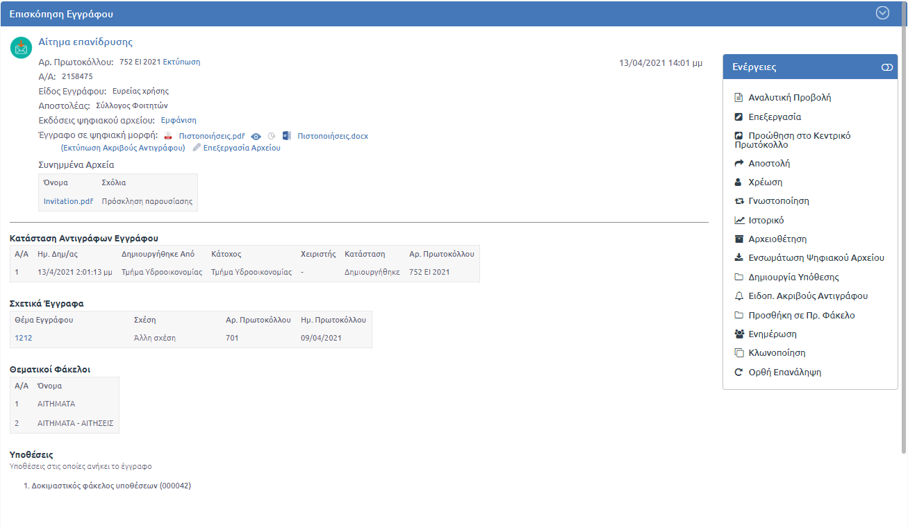
114. Επισκόπηση εγγράφου

Τα μετα-δεδομένα που προβάλλονται στην επισκόπηση του εγγράφου είναι τα ακόλουθα:
- Θέμα Εγγράφου
- Ημ. Δημιουργίας
- Αρ. Πρωτοκόλλου (δεν εμφανίζεται σε περίπτωση σχεδίου)
- Είδος εγγράφου
- Αποστολέας
- Εκδόσεις ψηφιακού αρχείου
- Κατηγορίες Διαύγεια
- Θεματική κατηγορία – Κατηγορία Φορέα (εφόσον έχει οριστεί)
- Έγγραφο σε ψηφιακή μορφή (εάν έχει καταχωρηθεί)
- Σχετικά Έγγραφα (εάν έχουν καταχωρηθεί)
- Συνημμένα Αρχεία (εάν έχουν καταχωρηθεί)
- Συνημμένα Εσωτερικής Χρήσης (εάν έχουν καταχωρηθεί)
- Σχόλια επι των συνημμένων (εάν έχουν συμπληρωθεί)
- Η προτεραιότητα (εφόσον έχει οριστεί)
- Ο ενδιαφερόμενος εφόσον έχει οριστεί.
- Η διαβάθμιση του εγγράφου (εφόσον έχει οριστεί)
- Πίνακας με την κατάσταση των αντιγράφων του εγγράφου.
Για κάθε αντίγραφο εμφανίζονται στον πίνακα: η ΥΜ που το δημιούργησε, η ΥΜ που είναι υπεύθυνη, ο χρήστης στον οποίο έχει χρεωθεί , η κατάσταση του αντιγράφου και ο Αρ. Πρωτοκόλλου.
Παραμετρικά, δίνεται η δυνατότητα προοδευτικής εμφάνισης των αντιγράφων του εγγράφου στον πίνακα όπως φαίνεται στην παρακάτω εικόνα:
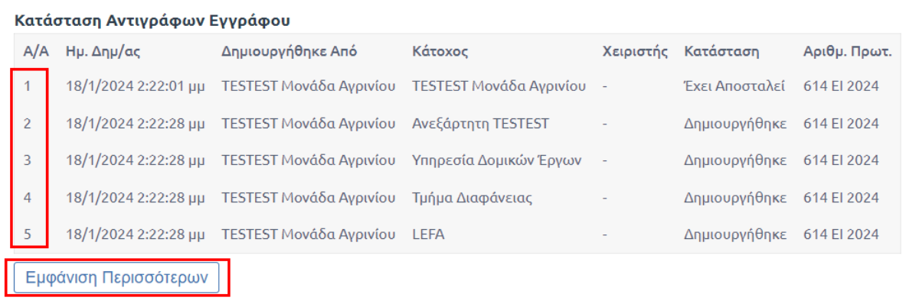
115. ΠΡΟΟΔΕΥΤΙΚΗ ΕΜΦΑΝΙΣΗ ΤΩΝ ΑΝΤΙΓΡΑΦΩΝ ΤΟΥ ΕΓΓΡΑΦΟΥ
- Πίνακας με τους εξωτερικούς αποδέκτες του εγγράφου (εάν έχουν καταχωρηθεί)
- Πίνακας με τους Θεματικούς φακέλους που θα αρχειοθετηθεί το έγγραφο, όπως έχουν οριστεί από την καρτέλα Λοιπά
- Σε ποια υπόθεση ανήκει το συγκεκριμένο έγγραφο (εάν έχει καταχωρηθεί κάποια)

Στην επισκόπηση εγγράφου, παραμετρικά και εφόσον ζητηθεί από το φορέα, δίνεται πλέον η δυνατότητα στο χρήστη, με το πέρασμα του κέρσορα πάνω από το σημείο της προεπισκόπησης (ματάκι), να προβάλεται το ψηφιακό αρχείο..
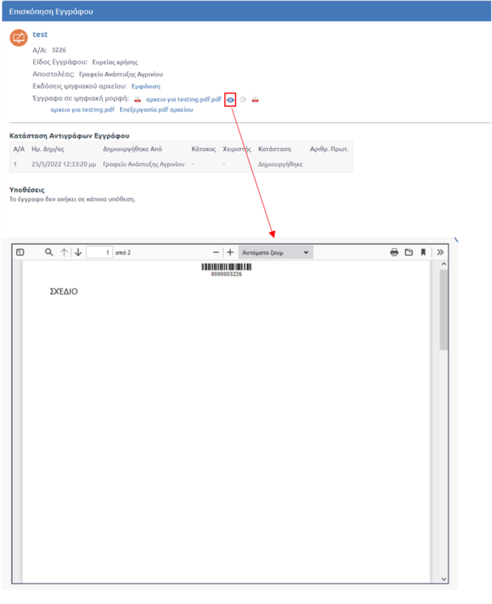
116. ΑΥΤΟΜΑΤΗ ΠΡΟΕΠΙΣΚΟΠΗΣΗ ΨΗΦΙΑΚΟΥ ΑΡΧΕΙΟΥ

Λίστα εγγράφων
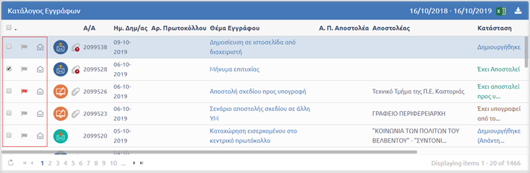
117. Λίστα εγγράφων

Στην περιοχή της λίστας εγγράφων (Δ) υπάρχει γραφική ένδειξη σε κάθε έγγραφο με τη μορφή ανοιχτού φακέλου που υποδηλώνει ότι το έγγραφο είναι αναγνωσμένο. Αντίστοιχα, το εικονίδιο κλειστού φακέλου υποδηλώνει ότι το έγγραφο είναι μη αναγνωσμένο.
Επιπλέον, δίνεται η δυνατότητα στον χρήστη να σηματοδοτήσει τη σημαντικότητα ενός εγγράφου επιλέγοντας το εικονίδιο της σημαίας.

Εξαγωγή λίστας Εγγράφων σε excel
Ο χρήστης έχει τη δυνατότητα να προβεί σε αποτύπωση της λίστας των εγγράφων του σε excel αρχείο. Με την επιλογή του αντίστοιχου εικονίδιου, στον πίνακα εγγράφων, ενημερώνεται για την καταχώρηση του αιτηματός του σχετικά με την λήψη του excel.
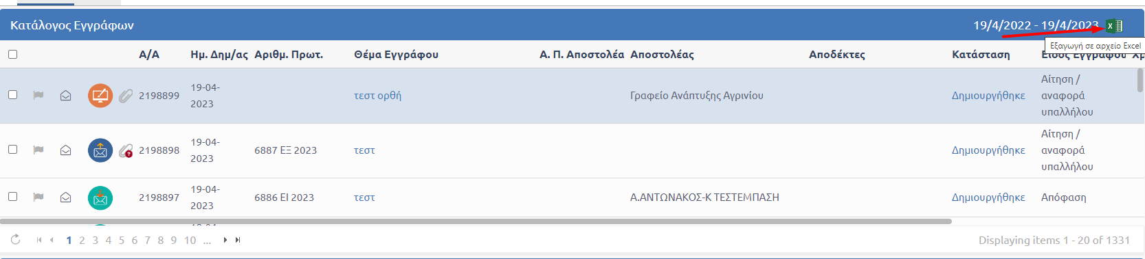
118. ΕΞΑΓΩΓΗ EXCEL

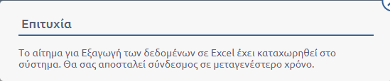
119. ΜΗΝΥΜΑ ΕΠΙΤΥΧΙΑΣ

Με το πέρας κάποιου μικρού χρονικού διαστήματος, ο χρήστης ενημερώνεται οτι είναι διαθέσιμο πλέον το excel με την αποτύπωση της λίστας των εγγράφων με την παρακάτω ειδοποίηση. Με την επιλογή του υπερσύνδεσμου της ειδοποίησης λαμβάνει το excel.
Μόνο ο χρήστης που αιτήθηκε την εξαγωγή των πληροφοριών σε excel έχει πρόσβαση στο αρχείο που δημιουργήθηκε.
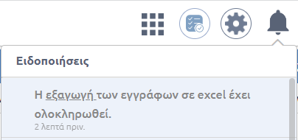
120. ΕΙΔΟΠΟΙΗΣΗ ΓΙΑ ΤΗΝ ΕΞΑΓΩΓΗ EXCEL

Η λήψη του excel από τον υπερσύνδεσμο είναι δυνατή για ορισμένο χρονικό διάστημα, με το πέρας του οποίου αν ο χρήστης επιλέξει να κατεβάσει το αρχείο θα ενημερωθεί με αντίστοιχο μήνυμα, οτι πρέπει να προβεί εκ νέου σε αίτημα εξαγωγής σε excel.

Αναλυτική Προβολή Εγγράφου
Η αναλυτική προβολή του εγγράφου μπορεί να εκτελεστεί από όλους τους χρήστες του συστήματος για τα έγγραφα στα οποία έχουν πρόσβαση. Επιτρέπει την πλήρη προβολή των στοιχείων του εγγράφου.
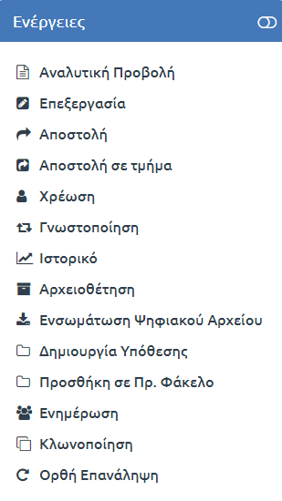
121. Επιλογή Αναλυτικής Προβολής

Με επιλογή της «Αναλυτικής Προβολής», εμφανίζεται στους χρήστες η φόρμα καταχώρησης του εγγράφου με συμπληρωμένα όλα τα πεδία που έχουν καταχωρηθεί από τον χρήστη που το δημιούργησε. Επιπλέον αυτών των πεδίων, προβάλλονται μετα-δεδομένα του εγγράφου που καταχωρήθηκαν αυτόματα από το σύστημα, π.χ. ΑΔΑ σε περίπτωση Αποφάσεων που δημοσιεύτηκαν στο σύστημα Διαύγεια (καρτέλα Είδος), στοιχεία πρωτοκόλλου (καρτέλα Πρωτόκολλο), εξέλιξη ηλεκτρονικής συλλογής υπογραφών σε περίπτωση σχεδίων (καρτέλα Υπογραφές), κ.ό.κ.
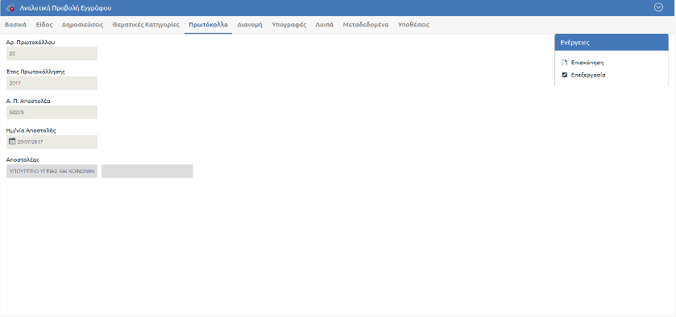
122. Αναλυτική προβολή εγγράφου

την αναλυτική προβολή, δεν εμφανίζεται στον χρήστη η λίστα όλων των δυνατών Ενεργειών, όπως εμφανίζεται στην Επισκόπηση του Εγγράφου. Μπορεί μόνο να επιλέξει ανάμεσα στην Επισκόπηση και την Επεξεργασία, η οποία είναι ενεργή μόνο στις περιπτώσεις που περιγράφονται στην επόμενη παράγραφο.

Επεξεργασία Εγγράφου

123. Επεξεργασία εγγράφου

Η επεξεργασία του εγγράφου μπορεί να εκτελεστεί μόνο για τους ακόλουθους τύπους εγγράφων:
- Σχέδια
Ένα σχέδιο μπορεί να υποστεί επεξεργασία μόνο από τον χρήστη που το καταχώρησε ή από τον συντάκτη του σε δύο περιπτώσεις:
- όταν δεν έχει διακινηθεί,
- όταν έχει διακινηθεί, έχει δηλαδή λάβει την πρώτη υπογραφή του συντάκτη αλλά δεν έχει αποσταλεί στον επόμενο υπογράφοντα ή έχει επιστραφεί και ο χρήστης δεν το έχει αποστείλει ξανά για υπογραφή.
- Εισερχόμενα και εξερχόμενα έγγραφα
Σε αυτήν την περίπτωση, δεν είναι δυνατή η επεξεργασία του εγγράφου από κανέναν χρήστη πλην των χρηστών με ρόλο Διαχειριστή.

Παραμετρικά και εφόσον συμφωνηθεί με το φορέα, για όλα τα είδη εγγράφων σε κατάσταση περιορισμένης επεξεργασίας, δίνονται οι παρακάτω δυνατότητες:
- Δυνατότητα προσθήκης συνημμένων και συνημμένων εσωτερικής χρήσης ή
- Δυνατότητα πλήρους επεξεργασίας συνημμένων και συνημμένων εσωτερικής χρήσης ή
- Δυνατότητα προσθήκης συνημμένων εσωτερικής χρήσης σε εισερχόμενα και εξερχόμενα.

Επεξεργασία εγγράφου με ψηφιακό αρχείο από πρότυπο

Όταν δημιουργείται ένα έγγραφο, βρίσκεται δηλαδή σε κατάσταση «Δημιουργήθηκε», και κατά την καταχώρησή του έχει συσχετιστεί με πρότυπο, τότε κάθε φορά που πραγματοποιείται «Επεξεργασία», εφόσον ο χρήστης το επιθυμεί υπάρχει η δυνατότητα ξαναδημιουργίας του ψηφιακού αρχείου.
Αναλυτικότερα ο χρήστης επιλέγει το έγγραφο που επιθυμεί να επεξεργαστεί. Από τις ενέργειες επιλέγει «επεξεργασία».
Πραγματοποιεί τις αλλαγές που επιθυμεί στα στοιχεία του εγγράφου και επιλέγει «Αποθήκευση Εγγράφου». Με την επιλογή αυτή ανοίγει το παρακάτω παράθυρο.
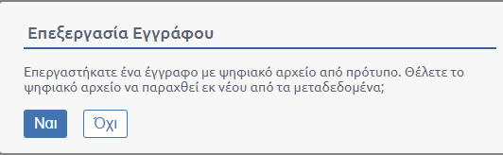
124. ΕΠΕΞΕΡΓΑΣΙΑ ΕΓΓΡΑΦΟΥ ΜΕ ΠΡΟΤΥΠΟ

Μετά την επιλογή του χρήστη εμφανίζεται το μήνυμα επιτυχίας.
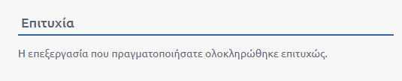
125. Μήνυμα επιτυχίασ

Προβολή Ιστορικού
Η προβολή του ιστορικού μπορεί να εκτελεστεί από όλους τους χρήστες του συστήματος για τα έγγραφα στα οποία έχουν πρόσβαση. Επιτρέπει την επισκόπηση όλων των κινήσεων του εγγράφου.
126. ΕΠΙΛΟΓΗ ΠΡΟΒΟΛΗΣ ΙΣΤΟΡΙΚΟΥ

Με επιλογή του «Ιστορικού Κινήσεων», εμφανίζεται στους χρήστες πίνακας με όλες τις κινήσεις του εγγράφου. Για κάθε κίνηση παρουσιάζονται:
- Αποστολέας: Καταγράφεται η ΥΜ και ο χρήστης
- Παραλήπτης: Καταγράφεται η ΥΜ και προαιρετικά ο χρήστης αν το έγγραφο απευθύνεται σε συγκεκριμένο χειριστή (ισχύει για γνωστοποίηση και χρέωση εισερχομένου)
- Είδος κίνησης. Περιλαμβάνει τις παρακάτω κινήσεις:
  - Αποστολή για ενέργεια (αποστολή με απαίτηση για κάποια ενέργεια)
  - Καταχώρηση
  - Κοινοποίηση (αποστολή χωρίς απαίτηση για ενέργεια)
  - Γνωστοποίηση
  - Αρχειοθέτηση
  - Επιστροφή
  - Ενημέρωση
  - Χρέωση
- Ημερομηνία κίνησης
- Σχόλια
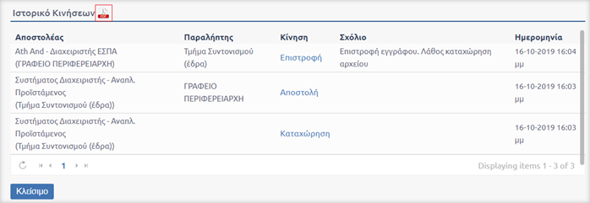
127. Προβολή ιστορικού

Επιπλέον, ο χρήστης επιλέγοντας το εικονίδιο με το αρχείο pdf, όπως φαίνεται στην παραπάνω εικόνα, μπορεί να κατεβάσει αρχείο pdf με το ιστορικό των κινήσεων και τα βασικά στοιχεία του εγγράφου.
Τέλος, ο χρήστης επιλέγοντας κάποια από τις κινήσεις από το αναδυόμενο παράθυρο, μεταφέρεται σε περιβάλλον όπου μπορεί να δει αναλυτικά στοιχεία της συγκεκριμένης κίνησης. Στην παρακάτω εικόνα φαίνεται το περιβάλλον στο οποίο μεταφέρεται ο χρήστης έπειτα από την επιλογή της ενέργειας «Αποστολή» στο παραπάνω παράδειγμα.
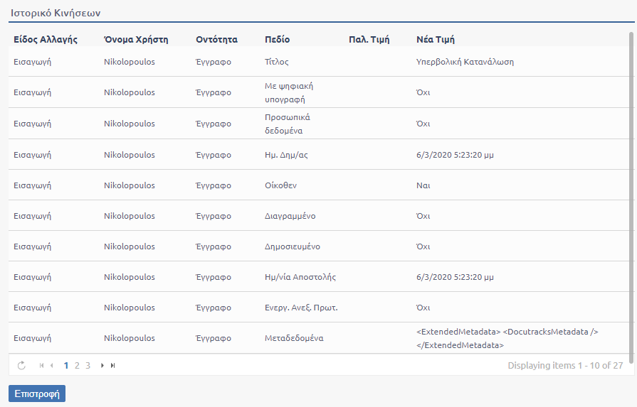
128. Προβολή ιστορικού κίνησης

Παραμετρικά και εφόσον ζητηθεί από το φορέα, δίνεται η δυνατότητα της προβολής των σχολίων Προϊστάμενης Υπηρεσιακής Μονάδας, που έχουν καταγραφεί και συνοδεύουν την αντίστοιχη ενέργεια, από τις Υφιστάμενές της. Πρακτικά, έστω οτι έχουμε τις Υπηρεσιακές Μονάδες Α,Β,Γ όπου η Γ είναι υφισταμένη της Β και η Β υφισταμένη της Α. Η Α καταχωρεί ένα έγγραφο και το αποστέλει στην Β με την προσθήκη σχολίου και η Β το αποστείλει με προσθήκη σχολίου στη Γ, η Υπηρεσιακή Μονάδα Γ με την επιλογή της ενέργειας «Ιστορικό» θα βλέπει όλα τα σχόλια που καταχωρήθηκαν και για τις δύο αποστολές.
Ακόμη, παραμετρικά, δίνεται πλέον η δυνατότητα της αναδιάταξης των στηλών «Αποστολέας», «Παραλήπτης», «Κίνηση», «Σχόλιο», «Ημερομηνία» στο ιστορικό. Στην παρακάτω εικόνα αποτυπώνεται το ιστορικό κινήσεων για ένα έγγραφο κάποιου φορέα στον οποίο έχει καθολικά ρυθμιστεί να εμφανίζονται κατά ειρά οι στήλες «ημερομηνία», «Παραλήπτης», «Αποστολέας», «Κίνηση» και «Σχόλιο».
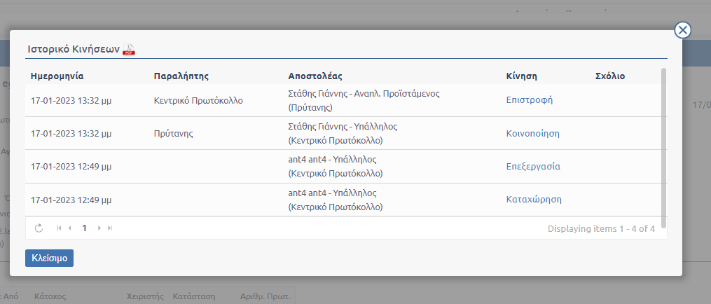
129. ΝΕΑ ΣΕΙΡΑ ΣΤΗΛΩΝ ΙΣΤΟΡΙΚΟΥ ΚΙΝΗΣΕΩΝ

Γνωστοποίηση Εγγράφου
Η γνωστοποίηση του εγγράφου μπορεί να εκτελεστεί από όλους τους χρήστες του συστήματος, για τα έγγραφα στα οποία έχουν πρόσβαση. Με την γνωστοποίηση, ο χρήστης αποδίδει δικαίωμα προβολής ενός εγγράφου σε κάποιον άλλο χρήστη.
130. Επιλογή Γνωστοποίησης

Επιλέγοντας «Γνωστοποίηση» από την λίστα των ενεργειών, ανοίγει αναδυόμενο παράθυρο στο οποίο ο χρήστης μπορεί να επιλέξει τους χρήστες στους οποίους επιθυμεί να γνωστοποιήσει το έγγραφο. Η επιλογή γίνεται χρησιμοποιώντας τα κουμπιά επιλογής στη φόρμα με τη συστημική δομή του φορέα. Ο χρήστης μπορεί να προβεί σε αναζήτηση αυτού που επιθυμεί πληκτρολογώντας το όνομά του στο πλαίσιο αναζήτησης και να τον επιλέξει από τη συστημική δομή. Στην περίπτωση που ο χρήστης επιλέξει μία ΥΜ στο αναδυόμενο της ενέργειας, τότε επιλέγονται όλοι οι χρήστες της καθώς και αυτοί των υφισταμένων της.
Παραμετρικά, δίνεται η δυνατότητα επιλογής μόνο μόνο των χρήστών κάθε επιλεγμένης μονάδας στο οργανόγραμμα, και όχι των υφισταμένων της υπηρεσιών.
Επίσης δίνεται η δυνατότητα στο χρήστη να συμπληρώσει σχόλιο στο αντίστοιχο πλαίσιο κειμένου, το οποίο θα αποτυπωθεί στο ιστορικό. Εφόσον επιλεγεί ένας ή περισσότεροι χρήστες επιβεβαιώνει την ενέργεια πατώντας στο κουμπί «Γνωστοποίηση».
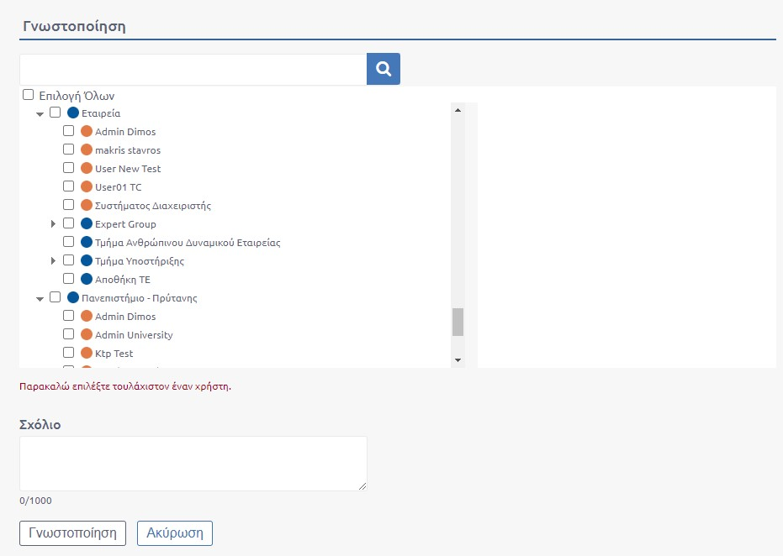
131. Γνωστοποίηση Εγγράφου

Παραμετρικά και εφόσον έχει ζητηθεί από το Φορέα παρέχεται η δυνατότητα προβολής πίνακα γνωστοποιήσεων στην επισκόπηση του εγγράφου όπως αποτυπώνεται στην παρακάτω εικόνα:
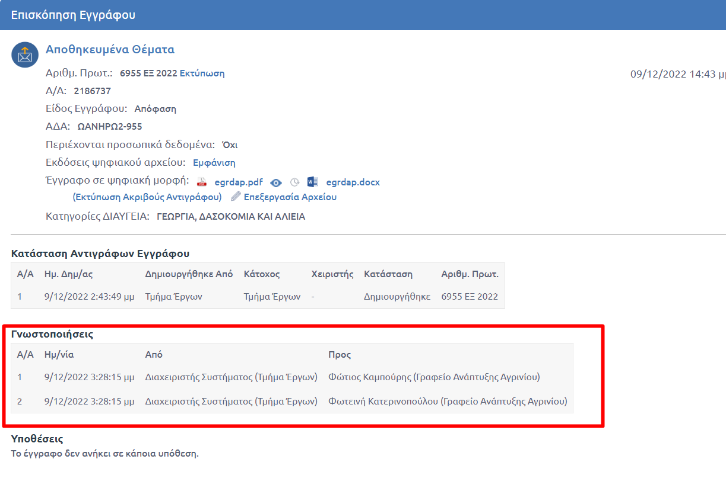
132. ΠΙΝΑΚΑΣ ΓΝΩΣΤΟΠΟΙΗΣΕΩΝ

Ειδοποίηση επιτυχημένης γνωστοποίησης εγγράφου
Όταν ένας χρήστης επιλέξει να γνωστοποιήσει ένα έγγραφο είτε σε έναν άλλον χρήστη είτε σε όλον τον φορέα, το σύστημα τον ενημερώνει με ειδοποίηση επιτυχημένης (ή αποτυχημένης) γνωστοποίησης όπως φαίνεται στην εικόνα:
133. Ειδοποίηση επιτυχημένης γνωστοποίησης εγγράφου

Ο χρήστης στον οποίο γνωστοποιείται ένα έγγραφο λαμβάνει ειδοποίηση ότι του έχει γνωστοποιηθεί έγγραφο όπου αναγράφεται ο Αριθμός πρωτοκόλλου και το θέμα του εγγράφου:
134. Γνωστοποιηση εγγραφου
Ο χρήστη όπου λαμβάνει το έγγραφο μέσω γνωστοποίησης, μπορεί να πραγματοποιήσει μόνο τις ενέργειες «Αναλυτική Προβολή», «Ιστορικό» και «Γνωστοποίηση». Ο χρήστης μπορεί να προβάλει το έγγραφο είτε μέσω της ειδοποίησης είτε από την Ομάδα Εγγράφων «Γνωστοποιηθέντα».

Ενημέρωση Εγγράφου
Η ενημέρωση του εγγράφου μπορεί να εκτελεστεί από όλους τους χρήστες του συστήματος, για τα έγγραφα (εισερχόμενα και εξερχόμενα) στα οποία έχουν πρόσβαση. Με την ενημέρωση, ο χρήστης αποδίδει δικαίωμα προβολής ενός εγγράφου σε κάποιον άλλο χρήστη που ανήκει στην ίδια ΥΜ ή σε Υφιστάμενη αυτής.

135. Επιλογή Ενημέρωσης

Επιλέγοντας «Ενημέρωση» από την λίστα των ενεργειών, ανοίγει αναδυόμενο παράθυρο στο οποίο ο χρήστης μπορεί να επιλέξει τους χρήστες της ΥΜ, στην οποία ανήκει ή σε υφιστάμενή της, και επιθυμεί να ενημερώσει. Η επιλογή γίνεται χρησιμοποιώντας τα κουμπιά επιλογής στη φόρμα με τη συστημική δομή του υποδέντρου του οργανογράμματος του φορέα, ή εναλλακτικά να αναζητήσει το χρήστη που επιθυμεί πληκτρολογώντας το ονομά του και να τον επιλέξει από το οργανόγραμμα. Επίσης δίνεται η δυνατότητα στο χρήστη να προσθέσει σχόλιο που θα αποτυπωθεί στο ιστορικό του εγγράφου. Τέλος επιβεβαιώνει την ενέργεια πατώντας στο κουμπί «Ενημέρωση».
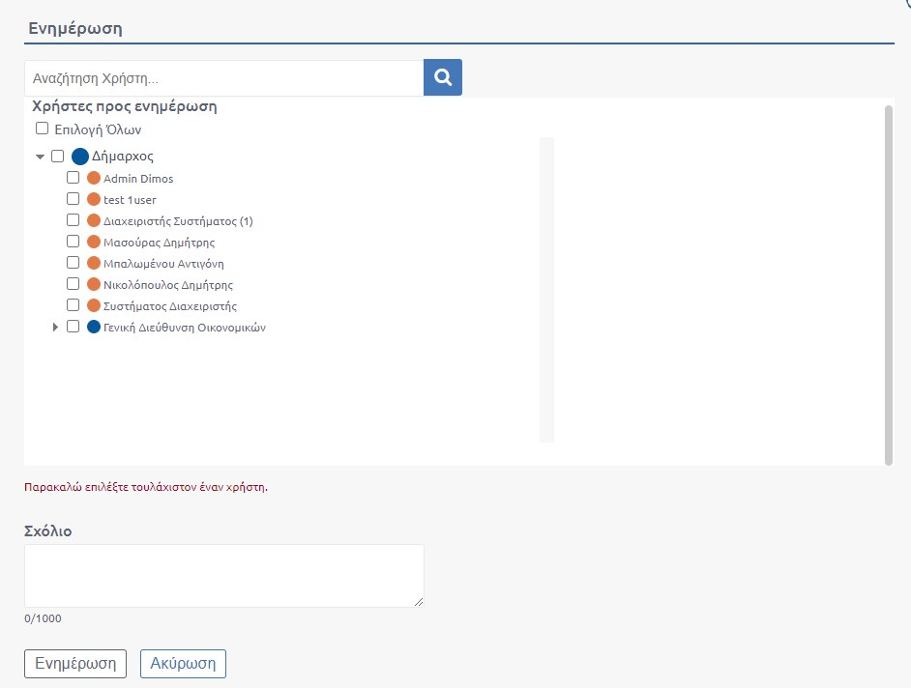
136. Ενημέρωση εγγράφου

Επαναφορά από Αρχειοθέτηση
Ο προϊστάμενος ή χρήστης με ρόλο γραμματειακή υποστήριξη της ΥΜ, μπορεί να επιλέξει «Επαναφορά από Αρχειοθέτηση» από τη λίστα των ενεργειών για κάποιο σχέδιο / εξερχόμενο / εισερχόμενο που είχε αρχειοθετήσει και επιθυμεί να το επεξεργαστεί περαιτέρω.
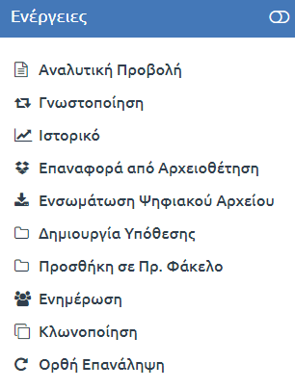
137. ΕΠΙΛΟΓΗ ΕΠΑΝΑΦΟΡΑΣ ΑΠΟ ΑΡΧΕΙΟΘΕΤΗΣΗ

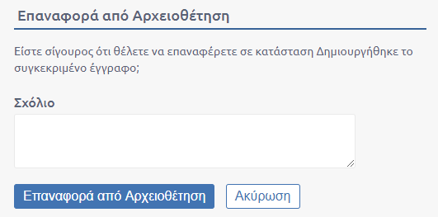
138. ΕΠΙΒΕΒΑΙΩΣΗ ΕΠΑΝΑΦΟΡΑΣ ΑΠΟ ΑΡΧΕΙΟΘΕΤΗΣΗ

Όπως αποτυπώνεται στην παραπάνω εικόνα, ο χρήστης μπορεί να εισάγει σχόλιο το οποίο θα εμφανίζεται στο ιστορικό του εγγράφου Επιλέγοντας την «Επαναφορά από Αρχειοθέτηση» το έγγραφο επιστρέφει στα εισερχόμενα προς διεκπεραίωση του χρήστη, δίνοντας του τη δυνατότητα υλοποίησης επιπλέον ενεργειών.
Όταν ένα έγγραφο επαναφερθεί από αρχειοθέτηση, ο ενεργός προϊστάμενος και η γραμματειακή υποστήριξη λαμβάνουν σχετική ειδοποίηση «Ένα έγγραφο έχει επαναφερθεί απο αρχειοθέτηση» αναλόγως με την επιλογή τους στην «Επεξεργασία Ειδοποιήσεων».

Διεκπεραίωση Εισερχομένων Εγγράφων
Στην ενότητα αυτή περιγράφεται ο τρόπος με τον οποίο διεκπεραιώνονται τα εισερχόμενα έγγραφα.

Αποστολή και Παραλαβή Εισερχομένου
Κάθε εισερχόμενο, αφού καταχωρηθεί, μπορεί να αποσταλεί στους αποδέκτες του εντός του οργανισμού. Ο χρήστης δεν είναι απαραίτητο να προσθέσει όλους τους αποδέκτες στην πρώτη αποστολή καθώς του δίνεται η δυνατότητα να αποστείλει το έγγραφο και σε νέους αποδέκτες σε δεύτερο χρόνο. Για κάθε έγγραφο που αποστέλλεται, στη συνέχεια, δημιουργείται αυτόματα στην ΥΜ του παραλήπτη ένα αντίγραφο.
Για την αποστολή ενός εγγράφου επιλέγουμε «Αποστολή» από τη λίστα ενεργειών που εμφανίζεται στην επισκόπηση εγγράφου.
139. Ενέργεια αποστολή

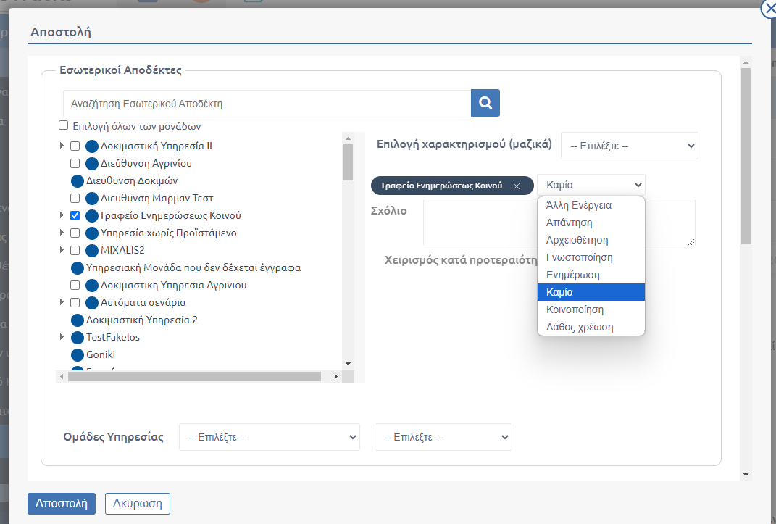
140. Αποστολή εγγράφου

Με την επιλογή «Αποστολή», εμφανίζεται αναδυόμενο παράθυρο στο οποίο ο χρήστης μπορεί να επιλέξει τις ΥΜ ή χρήστες που επιθυμεί να αποστείλει το έγγραφο. Η επιλογή γίνεται χρησιμοποιώντας τα κουμπιά επιλογής στην φόρμα με την ιεραρχική δομή του φορέα. Για κάθε επιλεγμένη ΥΜ ή χρήστη, μπορεί να επιλεγεί μια ενέργεια από την αναδιπλούμενη λίστα.
Οι δυνατές επιλογές ενεργειών είναι οι παρακάτω:
- Άλλη ενέργεια. Σε αυτή την περίπτωση ενημερώνεται η ΥΜ η οποία λαμβάνει το εισερχόμενο έγγραφο ότι πρέπει να κάνει κάποιες ενέργειες επί του εγγράφου.
- Απάντηση. Σε αυτή την περίπτωση η ΥΜ η οποία στέλνει το εισερχόμενο έγγραφο αναμένει από την ΥΜ να πραγματοποιήσει απάντηση επί του εγγράφου.
- Αρχειοθέτηση. Σε αυτήν την περίπτωση η ΥΜ στέλνει το έγγραφο με σκοπό να αρχειοθετηθεί στην ΥΜ στην οποία γίνεται αποστολή.
- Κοινοποίηση. Είναι ουσιαστικά κοινοποίηση προς μια ΥΜ.
- Καμία. Αυτή είναι και η προεπιλεγμένη ενέργεια. Με αυτή την ενέργεια γίνεται η αποστολή σε όποια ΥΜ πρέπει να λάβει αντίγραφο για το συγκεκριμένο εισερχόμενο έγγραφο.
- Ενημέρωση. Σε αυτή την περίπτωση η ΥΜ στέλνει το έγγραφο με σκοπό να ενημερώσει την ΥΜ – αποδέκτη για το συγκεκριμένο έγγραφο.
- Προώθηση για διεκπεραίωση. Σε αυτή την περίπτωση η ΥΜ που στέλνει το έγγραφο αναμένει από την ΥΜ να προβεί σε διεκπεραίωση του εγγράφου.
Δίνεται επίσης η δυνατότητα για εισαγωγή σχολίων κατά την αποστολή καθώς επίσης και να επισημανθεί η προτεραιότητα του εγγράφου (η υπηρεσιακή μονάδα που λαμβάνει το έγγραφο βλέπει μπροστά από το θέμα του εγγράφου ένα κόκκινο θαυμαστικό ως ένδειξη προτεραιότητας) επιλέγοντας «Χειρισμός κατά προτεραιότητα».
Με το πάτημα του κουμπιού «Αποστολή» ολοκληρώνεται η αποστολή του εγγράφου στις επιλεγμένες ΥΜ και εμφανίζεται το μήνυμα της παρακάτω εικόνας.
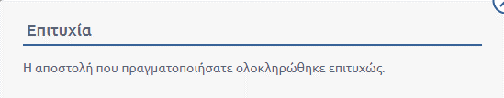
141. Μήνυμα Επιτυχημένης αποστολής

Η παραλαβή γίνεται αυτόματα από κάθε ΥΜ και ένα αντίγραφο του εγγράφου δημιουργείται στο σύστημα. Η κάθε ΥΜ είναι υπεύθυνη πλέον για το δικό της αντίγραφο το οποίο μπορεί να χρεώσει, να επιστρέψει, να αρχειοθετήσει ή/και να απαντήσει.
Όταν δύο υπηρεσίες έχουν διαφορετικά βιβλία πρωτοκόλλησης τότε η αποστολή εγγράφων από την μία στην άλλη έχει σαν αποτέλεσμα τη δημιουργία νέου εγγράφου. Στην περίπτωση αυτή αλλάζει ο αποστολέας και γίνεται η ΥΜ που πραγματοποιεί την αποστολή.
Ωστόσο υπάρχει η δυνατότητα, παραμετρικά και εφόσον ζητηθεί από το φορέα, να επιτρέπεται η διατήρηση του αρχικού αποστολέα του εγγράφου. Το έγγραφο θα λάβει Αρ. Πρωτοκόλλου σύμφωνα με το βιβλίο πρωτοκόλλησης της ΥΜ που το παρέλαβε, ενω ως αποστολέας του εγγράφου θα αποτυπώνεται ο αποστολέας του αρχικού εγγράφου.
Στην περίπτωση που στην αποστολή επιλεγεί χρήστης του συστήματος «κλειδώνει» γι αυτόν η ενέργεια «Ενημέρωση» καθώς θα πρέπει να είναι ορατό το έγγραφο μόνο στο χρήστη και όχι στην ΥΜ του.
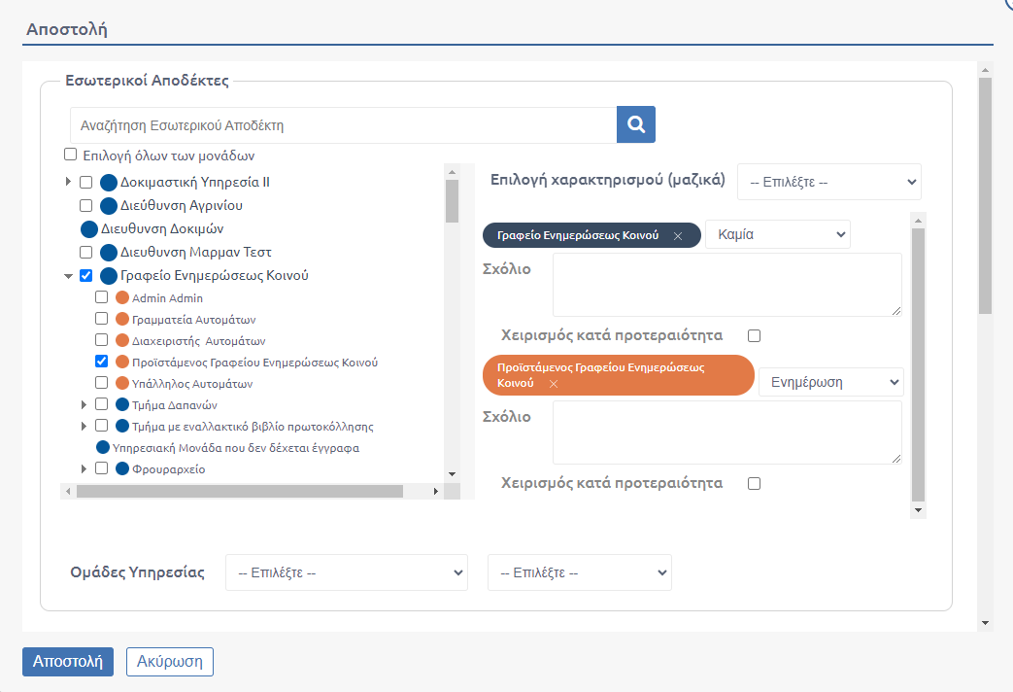
142. ΑΠΟΣΤΟΛΗ ΣΕ ΧΡΗΣΤΗ

Εφόσον για ένα έγγραφο στην καρτέλα «διανομή» έχει συμπληρωθεί εξωτερικός/οί αποδέκτες, με την επιλογή της ενέργειας «Αποστολή», παραμετρικά και εφόσον έχει ζητηθεί από το φορέα, εμφανίζεται στο Pop up της αποστολής το μήνυμα «Παρακαλώ μην προχωρήσετε σε αποστολή/διεκπεραίωση καθώς υπάρχουν εξωτερικοί αποδέκτες».
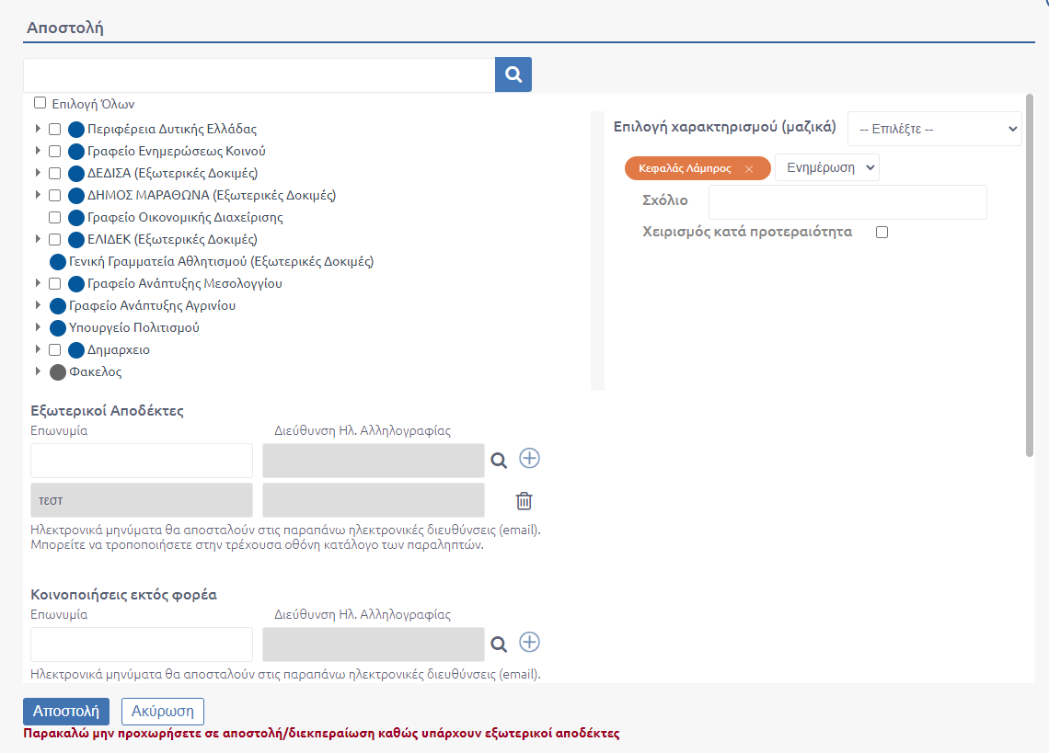
143. Αποστολή όταν έχουν συμπληρωθεί αποδέκτες στην καρτέλα διανομή

Το παραπάνω μήνυμα εμφανίζεται και στην περίπτωση που έχουν συμπληρωθεί πεδία επαφής για «Κοινοποιήσεις εκτός φορέα» και «Συναλλασσόμενοι».
Όταν πρόκειται για σχέδιο το μήνυμα εμφανίζεται μόνο στην οργανική μονάδα του συντάκτη.
Για την αποστολή σε εξωτερικούς αποδέκτες δίνεται η δυνατότητα κρυπτογράφησης των ψηφιακών αρχείων του εγγράφου που θα αποσταλεί. Η δυνατότητα αυτή περιγράφεται αναλυτικά στην ενότητα 6.8.1.1.
Με την αποστολή εισερχομένου εγγράφου σε εξωτερικούς αποδέκτες η κατάσταση του εγγράφου μεταβάλλεται σε «έχει αποσταλεί», όταν αποστέλεται με επιτυχία έστω σε έναν από τους επιλεγμένους αποδέκτες. Η κατάσταση των αποστολών του πίνακα «Εξωτερικοί αποδέκτες – Εκτός φορέα», της επισκόπησης του εγγράφου, είναι «έχει αποσταλεί» όταν η αποστολή του εγγράφου πραγματοποιείται με επιτυχία. Στην περίπτωση που η κατάσταση της αποστολής είναι «αποτυχία αποστολής», ο χρήστης πρέπει να επικοινωνήσει με το διαχειριστή του συστήματος που διαχειρίζεται τις «αποτυχημένες αποστολές». Με πραγματοποίηση της αποστολής του εισερχομένου το έγγραφο μεταβαίνει σε κατάσταση «έχει αποσταλεί».
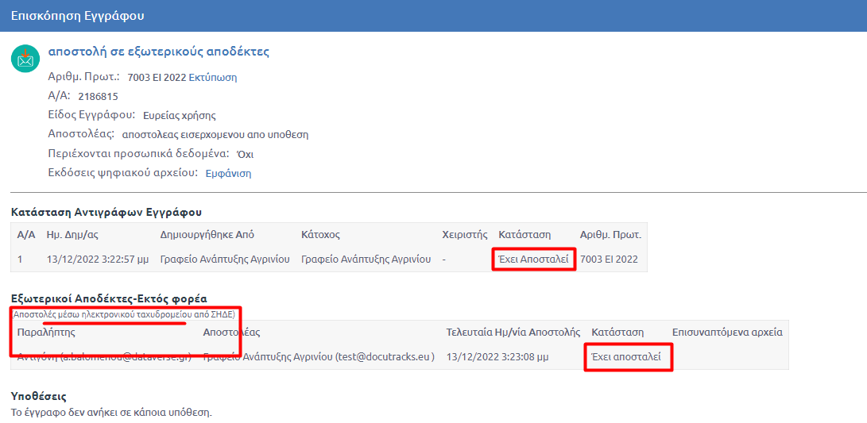
144. Αποστολή σε εξωτερικούς αποδέκτες

Μαζική επιλογή χαρακτηρισμού ενέργειας
Στην περίπτωση που ο χρήστης επιθυμεί να πραγματοποιήσει αποστολή του ίδιου εγγράφου με μαζική επιλογή χαρακτηρισμού της ενέργειας, αρκεί να επιλέξει στο pop up αποστολής την ενέργεια που επιθυμεί από τη λίστα «Επιλογή χαρακτηρισμού (μαζικά) που εμφανίζεται πάνω δεξιά.
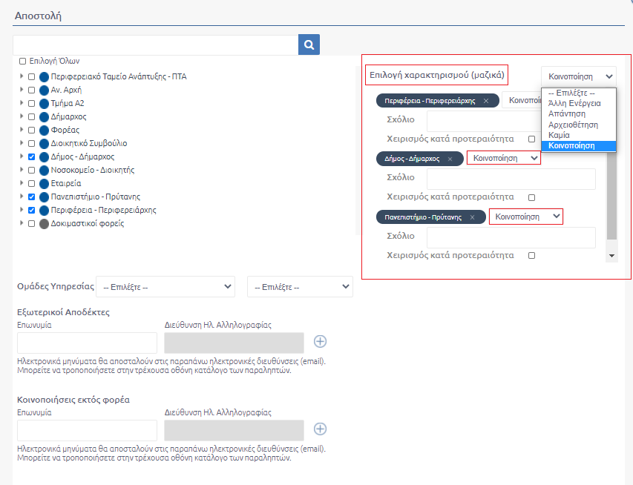
145. Μαζική επιλογή χαρακτηρισμού της ενέργειας

Αυτομάτως, συμπληρώνεται σε κάθε ΥΜ η ενέργεια που επιλέχθηκε από τη λίστα μαζικής επιλογής χαρακτηρισμού της αποστολή.
Τονίζεται ότι στην περίπτωση που δεν έχουν επιλεγεί μόνο ΥΜ, αλλά και χρήστες, ο μαζικός χαρακτηρισμός ενέργειας, δεν επηρεάζει την ενέργεια «Ενημέρωση» που επιλέγεται αυτόματα για το χρήστη κατά τον ορισμό του ως αποδέκτη.

Επιλογή ομάδων υπηρεσιών κατά την αποστολή

Το σύστημα δίνει τη δυνατότητα στον χρήστη να επιλέγει αυτόματα Ομάδες Υπηρεσιών για την αποστολή του εγγράφου από το να επιλέγει μία μία τις Υπηρεσίες από το Οργανόγραμμα. Η συγκεκριμένη δυνατότητα εμφανίζεται στο pop up αποστολής μόνον όταν ο προϊστάμενος έχει ορίσει για την Υπηρεσία του Ομάδες Υπηρεσιών για αποστολή των εγγράφων.

Στο pop up αποστολής υπάρχει το πεδίο «Ομάδες Υπηρεσιών» κάτω από το Οργανόγραμμα όπου ο χρήστης επιλέγει την Ομάδα στην οποία επιθυμεί να αποστείλει το έγγραφο.
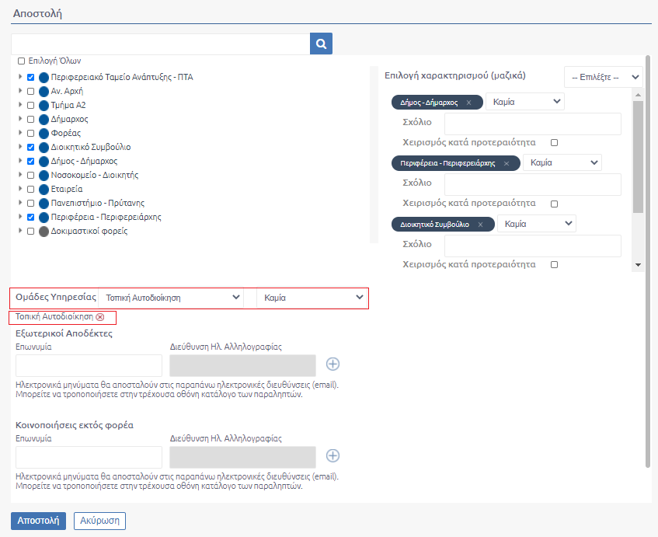
146. Επιλογή Ομάδων Υπηρεσιών από το pop up αποστολής

Αυτομάτως επιλέγονται στο οργανόγραμμα οι ΥΜ της Ομάδας που επιλέχθηκε και αποτυπώνονται αυτομάτως πάνω δεξιά στο pop up.
Ο χρήστης μπορεί από το pop up, επαναλαμβάνοντας την παραπάνω διαδικασία, να προσθέσει περισσότερες από μια Ομάδες Υπηρεσιών. Στην περίπτωση που επιθυμεί να τις αφαιρέσει επιλέγει το κουμπί (x) στην επιλεγμένη ομάδα που βρίσκεται ακριβώς κάτω από το πεδίο «Ομάδας Υπηρεσίας» όπως φαίνεται στην παραπάνω εικόνα.
Τέλος, στο ίδιο πεδίο το σύστημα παρέχει τη δυνατότητα επιλογής μαζικού χαρακτηρισμού της ενέργειας αποστολής μαζί με την επιλογή Ομάδας Υπηρεσιών, όπως φαίνεται στην παρακάτω εικόνα.
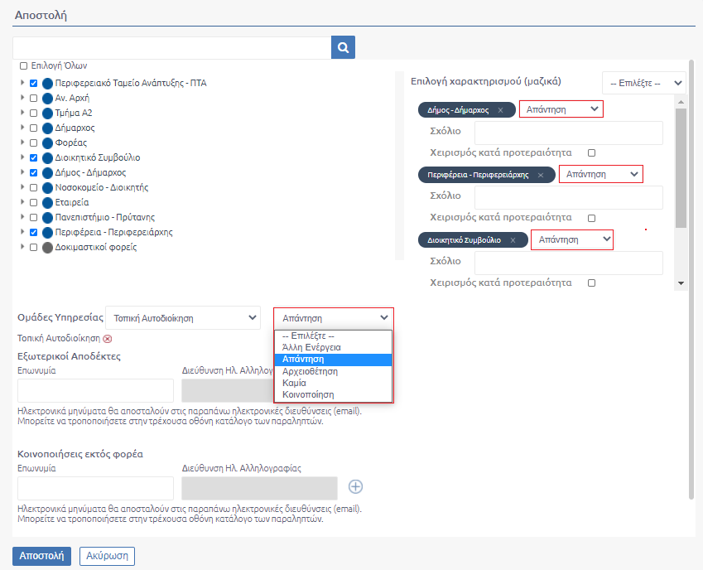
147. Μαζική επιλογή χαρακτηρισμού έπειτα από επιλογή Ομάδας Υπηρεσιών

Αποστολή σε τμήμα
Για τις ΥΜ που έχουν Τμήματα, υπάρχει η δυνατότητα αποστολής του εισερχόμενου εγγράφου στα υφιστάμενα Τμήματα από όλους τους χρήστες που έχουν ορατότητα επι του εγγράφου.
Για την αποστολή ενός εγγράφου σε τμήμα επιλέγουμε «Αποστολή σε τμήμα» από τη λίστα ενεργειών που εμφανίζεται στην επισκόπηση εγγράφου.
148. Ενέργεια Αποστολής σε τμήμα

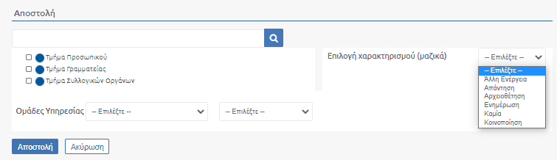
149. ΑΠΟΣΤΟΛΗ ΕΓΓΡΑΦΟΥ ΣΕ ΤΜΗΜΑ

Με την επιλογή «Αποστολή σε τμήμα», ανοίγει αναδυόμενο παράθυρο στο οποίο ο προϊστάμενος μπορεί να επιλέξει τα υφιστάμενα τμήματα, στα οποία επιθυμεί να αποστείλει το έγγραφο. Η επιλογή γίνεται χρησιμοποιώντας τα κουμπιά επιλογής στην φόρμα με το δέντρο του οργανογράμματος στο οποίο φαίνονται όλες οι YM – «παιδιά» της συγκεκριμένης ΥΜ . Για κάθε επιλεγμένο τμήμα, ο χρήστης μπορεί να επιλέξει μια ενέργεια από την αναδιπλούμενη λίστα.
To σύστημα διευκολύνει τον χρήστη παρέχοντάς του δυνατότητα επιλογής ομάδων τμημάτων από το pop up αποστολής καθώς επίσης και την επιλογή μαζικού χαρακτηρισμού ενεργειών. Δίνεται η δυνατότητα εισαγωγής σχολίου για κάθε τμήμα που θα επιλεγεί, καθώς επίσης και δυνατότητα επισύμανσης προτεραιότητας του εγγράφου επιλέγοντας «Χειρισμός κατά προτεραιότητα». Με το πάτημα του κουμπιού «Αποστολή» ολοκληρώνεται η αποστολή του εγγράφου στα επιλεγμένα τμήματα και εμφανίζεται το μήνυμα της παρακάτω εικόνας.
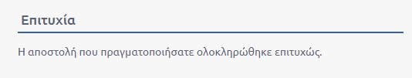
150 Μήνυμα Επιτυχιμένης αποστολής σε τμήμα

Η παραλαβή γίνεται αυτόματα από κάθε Τμήμα και ένα αντίγραφο του εγγράφου δημιουργείται στο σύστημα. Το κάθε Τμήμα είναι υπεύθυνο πλέον για το δικό του αντίγραφο το οποίο μπορεί να χρεώσει, να επιστρέψει, να αρχειοθετήσει ή/και να απαντήσει.

Χρέωση Εισερχομένου σε Υπάλληλο

Κάθε εισερχόμενο έγγραφο, αφού καταχωρηθεί ή παραληφθεί από κάποια υπηρεσιακή μονάδα μπορεί να χρεωθεί σε χειριστή της μονάδας από τον προϊστάμενό της. Κάθε φορά, το έγγραφο παραμένει χρεωμένο σε έναν χειριστή. Ο χειριστής αυτός είναι ο μόνος αρμόδιος για να ενεργήσει επί του εγγράφου (λ.χ. να το απαντήσει). Αυτό ισχύει και για τον προϊστάμενο: για να απαντήσει σε ένα έγγραφο θα πρέπει πρώτα να το χρεώσει στον εαυτό του.
Η ενέργεια της χρέωσης εκτελείται πάντα από προϊστάμενο. Το έγγραφο όμως περνά στην «κυριότητα» ενός υπαλλήλου. Για την εκτέλεση της ενέργειας επιλέγουμε «Χρέωση» από τη λίστα ενεργειών.

151. Ενέργεια Χρέωση

Με την επιλογή αυτή εμφανίζεται το αναδυόμενο παράθυρο της χρέωσης. Στο παράθυρο αυτό υπάρχει λίστα με τους χρήστες στους οποίους μπορεί να γίνει χρέωση του εισερχομένου. Επιλέγοντας από τη λίστα το χρήστη που θα χρεωθεί το έγγραφο δίνεται άμεσα η δυνατότητα της συγχρέωσης του εγγράφου. Συγκεκριμένα, ο χρήστης μπορεί να επιλέξει από τη λίστα «Συγχρέωση» αυτούς που θα συγχρεωθούν το έγγραφο. Ακόμη δίνεται η δυνατότητα δήλωσης χειρισμού κατά προτεραιότητα του εγγράφου με την αντίστοιχη επιλογή καθώς και η εισαγωγή σχολίου.
Επιλέγοντας το κουμπί χρέωση, ο προϊστάμενος ολοκληρώνει τις ενέργειες που απαιτούνται για να ολοκληρωθεί η χρέωση του εισερχομένου σε υπάλληλο και το σύστημα ενημερώνει τον χρήστη με μήνυμα επιτυχίας.

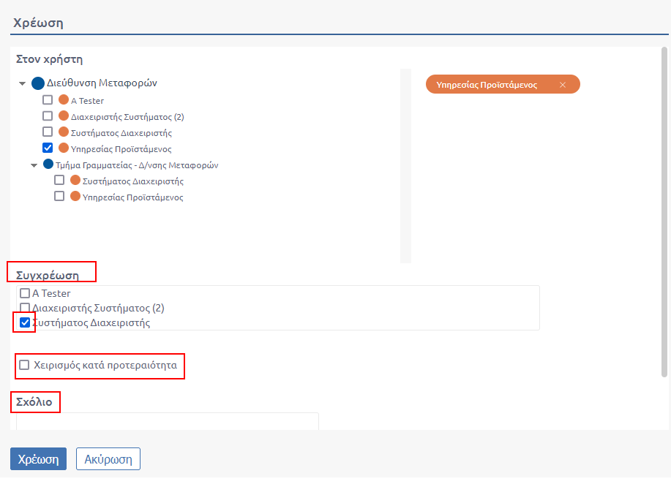
152. Χρέωση σε χρήστη

Τέλος το σύστημα ενημερώνει τον χρήστη ότι η ενέργειά πραγματοποιήθηκε με μήνυμα επιτυχίας.

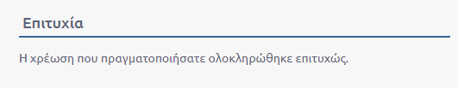
153. Μήνυμα επιτυχιμένης χρέωσης

Επιστροφή Εισερχομένου από Χρέωση
Η περίπτωση αυτή αφορά χειριστή (υπάλληλο μιας ΥΜ) που του έχει χρεωθεί από τον προϊστάμενό του ένα εισερχόμενο και ο χειριστής κρίνει ότι κακώς του χρεώθηκε ή έχει εκτελέσει κάποια ενέργεια και επιστρέφει το έγγραφο ώστε να χρεωθεί κάπου αλλού ή το επιστρέφει στον προϊστάμενό του για να το αρχειοθετήσει. Στην ουσία η επιστροφή από χρέωση καθιστά το έγγραφο διαθέσιμο να χρεωθεί σε κάποιον άλλο χειριστή μέσα στην ΥΜ. Για την επιστροφή ενός χρεωμένου εγγράφου ο χρήστης δεν έχει παρά να επιλέξει την ενέργεια ‘Επιστροφή’ από τη λίστα ενεργειών.
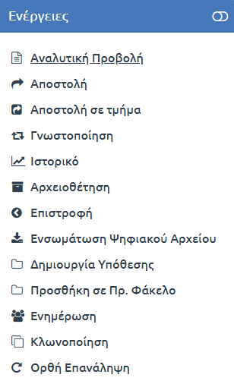
154. ΕΝΕΡΓΕΙΑ ΕΠΙΣΤΡΟΦΗ ΑΠΟ ΧΡΕΩΣΗ

Στο αναδυόμενο παράθυρο που εμφανίζεται ο χρήστης προσθήκης του προσωπικού του σχολίου.
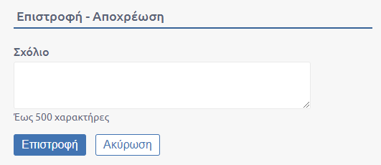
155. Επιστροφή

Με το πάτημα του κουμπιού ‘Επιστροφή’ εμφανίζεται στον χρήστη το μήνυμα της παρακάτω εικόνας.
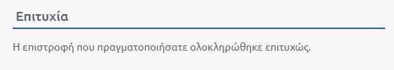
156. Μήνυμα επιτυχιμένης επιστροφής

Επιστροφή εισερχομένου Ο Προϊστάμενος της ΥΜ στην οποία ανήκει ο υπάλληλος, λαμβάνει ειδοποίηση σχετικά με την επιστροφή του εγγράφου
157. ΕΙΔΟΠΟΙΗΣΗ ΜΕΤΑ ΑΠΟ ΕΠΙΣΤΡΟΦΗ ΕΓΓΡΑΦΟΥ

Παραμετρικά και εφόσον ζητηθεί από το φορέα, υπάρχει η δυνατότητα να λαμβάνει την ειδοποίηση και ο χρήστης με ρόλο γραμματειακή υποστήριξη.
Στην περίπτωση που ο προϊστάμενος ή ο χρήστης με ρόλο γραμματειακή υποστήριξη έχει χρεώσει ένα έγγραφο σε κάποιο Υπάλληλο και επιθυμεί να το χρεώσει σε άλλο Υπάλληλο, αρκεί να επιλέξει «Επιστροφή». Σε αυτή την περίπτωση, παραμετρικά και εφόσον ζητηθεί από το φορέα δίνεται η δυνατότητα χρήσης και της ενέργειας «Αποχρέωσης» από τους χρήστες με τους παραπάνω ρόλους.
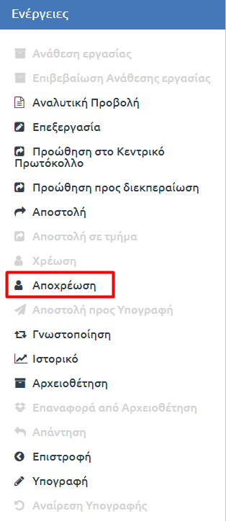
158. ΑΠΟΧΡΕΩΣΗ

Με την επιλογή της ενέργειας «Αποχρέωση» προβάλλεται στο χρήστη το παρακάτω αναδυόμενο παράθυρο.
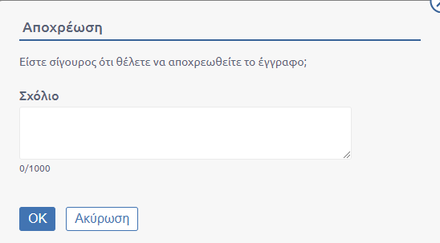
159. POP UP ΑΠΟΧΡΕΩΣΗΣ

Ο χρήστης αφού συμπληρώσει προαιρετικά σχόλιο επιλέγει «ΟΚ» για να οριστικοποιήσει την επιλογή της αποχρέωσης. Ως επιβεβαίωση της ενέργειας εμφανίζεται μήνυμα επιτυχίας.

Επιστροφή από αποστολή
Η περίπτωση αυτή αφορά προϊστάμενο ΥΜ στην οποία έχει αποσταλεί ένα εισερχόμενο και ο χειριστής κρίνει ότι κακώς του απεστάλη. Επιστρέφει λοιπόν το έγγραφο στον αρχικό αποστολέα του επιλέγοντας την ενέργεια «Επιστροφή» από τη λίστα ενεργειών.
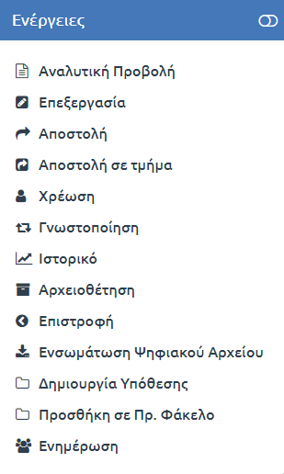
160. ΕΝΕΡΓΕΙΑ ΕΠΙΣΤΡΟΦΗ ΑΠΟ ΑΠΟΣΤΟΛΗ

Στο αναδυόμενο παράθυρο που εμφανίζεται ο χρήστης έχει τη δυνατότητα επιλογής ενέργειας καθώς και προσθήκης του προσωπικού του σχολίου.
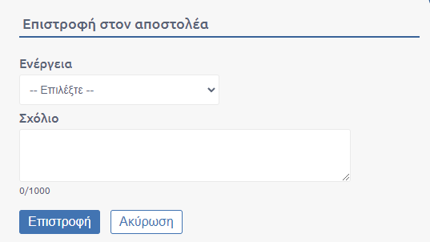
161. Επιστροφή στον Αποστολέα
Παραμετρικά, μπορεί να δοθεί η δυνατότητα στο αναπτυσσόμενο μενού ενέργειας να εμφανίζεται ως προεπιλεγμένη «Λάθος Χρέωση».

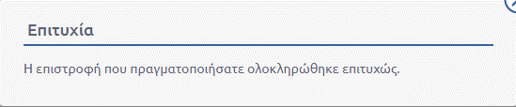
162. Μήνυμα επιτυχημένης επιστροφής

Αρχειοθέτηση εισερχομένου
Ανάλογα με την λειτουργία κάθε Οργανισμού, είτε η αρχειοθέτηση ενός εγγράφου μπορεί να πραγματοποιείται από χρήστες με ρόλο Προϊσταμένου, Γραμματειακής Υποστήριξης και τους Διαχειριστές, είτε από όλους τους χρήστες.
Η αρχειοθέτηση ενός εισερχομένου σημαίνει ότι ο χρήστης που αρχειοθετεί δεν πρόκειται να προβεί σε Αποστολή , Χρέωση και Απάντηση. Για το αρχειοθετημένο έγγραφο ο χρήστης, πέραν της επαναφοράς από αρχειοθέτηση, έχει τη δυνατότητα να δημιουργήσει Υπόθεση από το έγγραφο, να το γνωστοποιήσει, να το προσθέσει σε προσωπικό φάκελο καθώς και να προβεί σε ορθή επανάληψη και ενημέρωση.
Ο χρήστης της ΥΜ επιλέγει «Αρχειοθέτηση» από τη λίστα των ενεργειών.
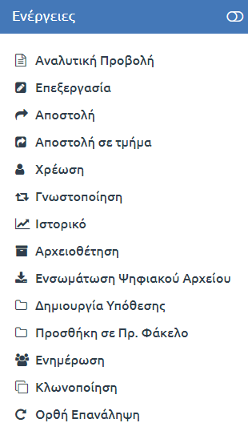
163. Ενέργεια Αρχειοθέτηση

Στο παράθυρο διαλόγου που αναδύεται, ο χρήστης μπορεί να εντοπίσει τον θεματικό φάκελο στον οποίο επιθυμεί να αρχειοθετήσει το έγγραφο με δύο τρόπους, είτε χρησιμοποιώντας το πεδίο αναζήτησης συμπληρώνοντας μέρος ή ολόκληρο το όνομα του φακέλου είτε επιλέγοντας το κουμπί επιλογή.
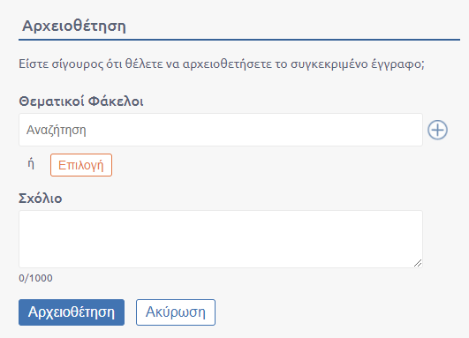
164. Παράθυρο διαλόγου αρχειοθέτησης

Πραμετρικά, δίνεται η δυνατότητα κατά την εκτέλεση της αρχειοθέτησης να ενημερώνεται ο χρήστης με μήνυμα, αν το έγγραφο δεν έχει αποσταλεί όπως φαίνεται στην παρακάτω εικόνα:
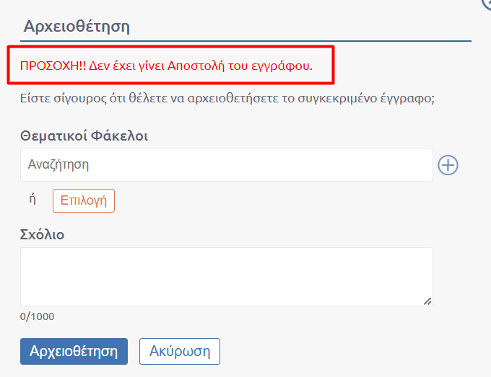
165. Μηνυμα κατα την αρχειοθετηση εγγραφου

1ος τρόπος αρχειοθέτησης μέσω πεδίου αναζήτησης
Στο πεδίο αναζήτησης του παραθύρου αρχειοθέτησης, ο χρήστης μπορεί να αναζητήσει θεματικούς φακέλους που έχουν ήδη καταχωρηθεί στο σύστημα, αρκεί να καταγράψει μέρος ή ολόκληρο το όνομα του φακέλου που αναζητά. Αυτομάτως το σύστημα εμφανίζει λίστα με τους σχετικούς φακέλους και ο χρήστης επιλέγει τον φάκελο που επιθυμεί.
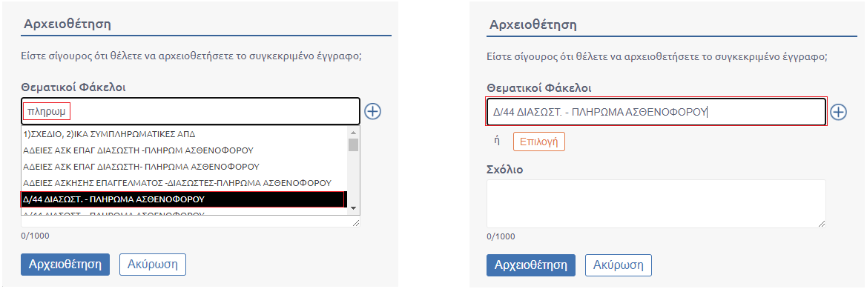
166. Αναζήτηση και Επιλογή Θεματικού φακέλου από το πεδίο αναζήτησης

Το σύστημα υποστηρίζει την αρχειοθέτηση του ίδιου εγγράφου σε πολλαπλούς φακέλους πατώντας το κουμπί και επαναλαμβάνοντας με την ίδια διαδικασία.

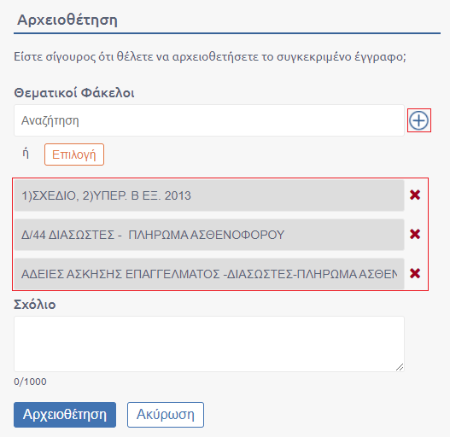
167.Αρχειοθέτηση σε πολλαπλούς Θεματικούς φακέλους

Στην περίπτωση που χρήστης επιθυμεί να αφαιρέσει κάποιον από τους θεματικούς φακέλους αρκεί να επιλέξει το κουμπί που βρίσκεται δίπλα από το όνομα του φακέλου.

2^{ος} τρόπος μέσω του κουμπιού επιλογή
Εναλλακτικά ο χρήστης μπορεί να εντοπίσει τον θεματικό φάκελο που επιθυμεί να αρχειοθετήσει το έγγραφο επιλέγοντας το κουμπί «Επιλογή». Αυτομάτως μεταφέρεται σε ένα δεύτερο pop up όπου εμφανίζονται ταξινομημένοι αλφαβητικά οι θεματικοί φάκελοι της Υπηρεσίας του χρήστη.
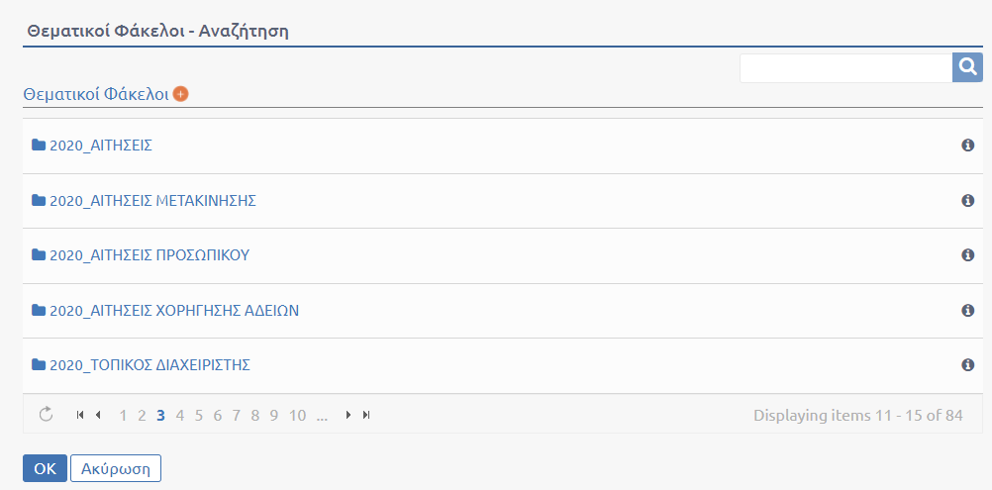
168.Αναδυόμενο παράθυρο αναζήτησης - Καταχώρησης νέου Θεματικού φακέλου

Για τον εντοπισμό του φακέλου ο χρήστης μπορεί
- να χρησιμοποιήσει τον ταξινομημένο κατάλογο χρησιμοποιώντας αν χρειαστεί τον μηχανισμό αλλαγής σελίδων στο κάτω μέρος ή
- συμπληρώνοντας το όνομα του φακέλου στο πεδίο αναζήτησης πάνω δεξιά και επιλέγοντας το κουμπί με το εικονίδιο .
Αφού εντοπίσει στον κατάλογο τον Θεματικό Φάκελο που αναζητά, επιλέγει το κουμπί «Προσθήκη» που εμφανίζεται έπειτα από mouseover του χρήστη στο όνομα του φακέλου και αυτομάτως ο φάκελος συμπληρώνεται στην κορυφή του καταλόγου. Στο ίδιο βήμα, με ακριβώς τον ίδιο τρόπο, το σύστημα επιτρέπει τον χρήστη να επιλέξει περισσότερους από έναν φακέλους.
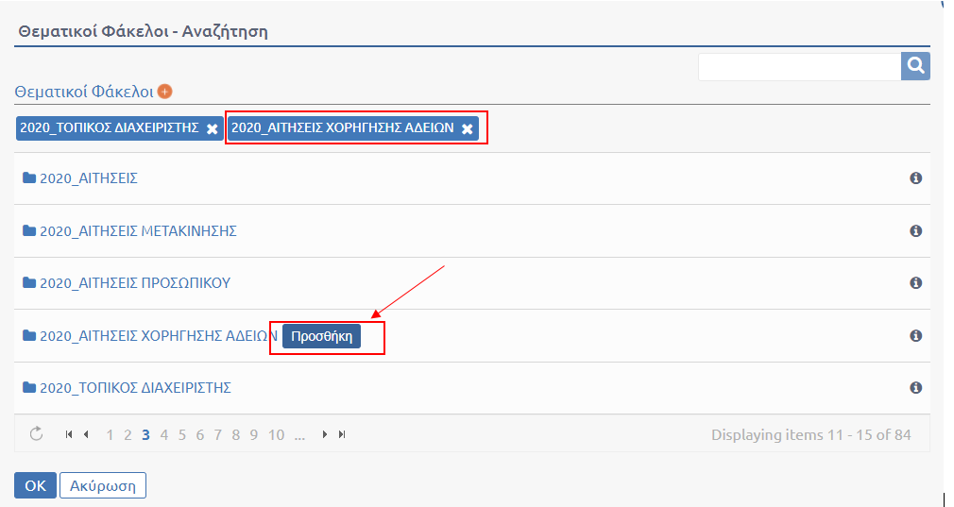
169. Επιλογή Θεματικού Φακέλου από τον κατάλογο του παραθύρου

Πατώντας το κουμπί «OK» ο χρήστης μεταφέρεται στο αρχικό παράθυρο αρχειοθέτησης, παρατηρώντας ωστόσο αυτή τη φορά ότι έχουν καταχωρηθεί οι επιλεγμένοι φάκελοι του προηγούμενου βήματος.
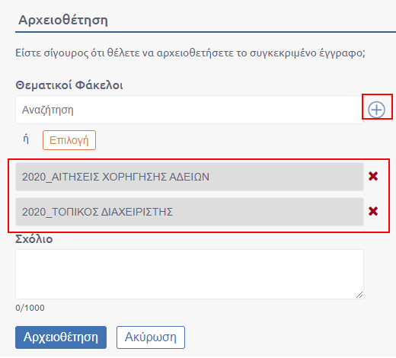
170. Αρχικό παράθυρο διαλόγου Αρχειοθέτησης με επιλεγμένους Θεματικούς φακέλους

Εάν ο χρήστης επιθυμεί να αφαιρέσει κάποιον από τους φακέλους επιλέγει το κουμπί , ενώ εάν επιθυμεί να προσθέσει και άλλον φάκελο αρκεί να επαναλάβει έναν από τους δύο τρόπους προσθήκης θεματικών φακέλων που υπάρχουν ήδη στο σύστημα.
Για την ολοκλήρωση της διαδικασίας ο χρήστης μπορεί προαιρετικά να προσθέσει κάποιο σχόλιο και στη συνέχεια να επιλέξει το κουμπί «Αρχειοθέτηση».
Το σύστημα στη συνέχεια ενημερώνει τον χρήστη αντίστοιχο μήνυμα επιτυχίας.

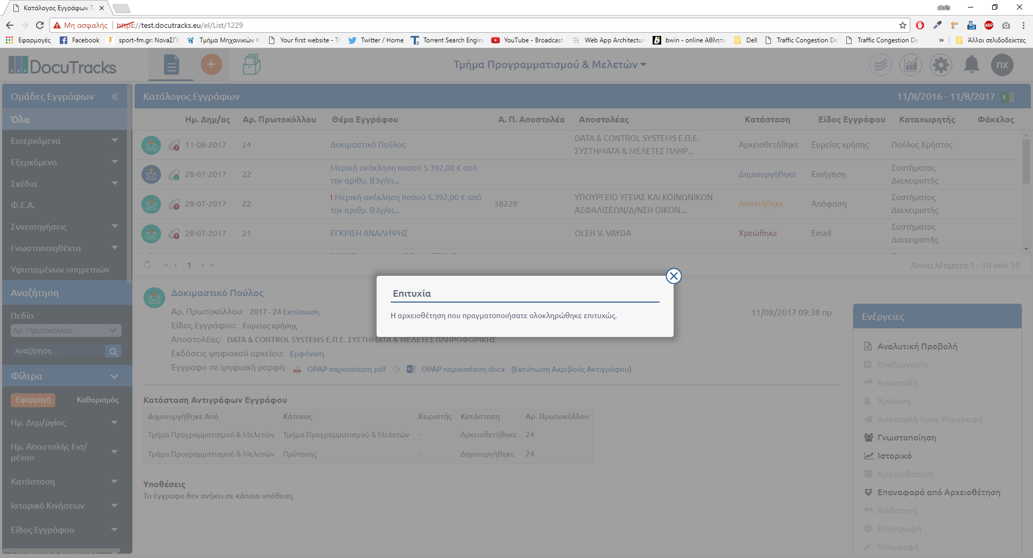
171. Μήνυμα Επιτυχίας έπειτα από αρχειοθέτηση

Περίπτωση αρχειοθέτησης σε νέο Θεματικό Φάκελο
Η προσθήκη νέου Θεματικού Φακέλου γίνεται πατώντας το κουμπί «Επιλογή» που υπάρχει στο πρώτο pop up αρχειοθέτησης. Στη συνέχεια επιλέγεται το κουμπί (+) που βρίσκεται στην κορυφή του καταλόγου στο pop up αναζήτησης θεματικών φακέλων.
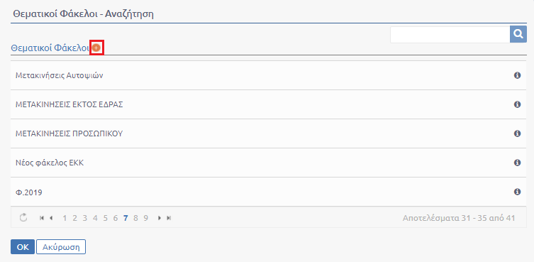
172. Επιλογή κουμπιού προσθήκης νέου Θεματικού Φακέλου

Αυτομάτως, εμφανίζεται πεδίο προσθήκης νέου θεματικού φακέλου στην κορυφή της λίστας Θεματικών Φακέλων. Ο χρήστης συμπληρώνει το όνομα του νέου θεματικού φακέλου και στη συνέχεια επιλέγει το κουμπί «Αποθήκευση» έτσι ώστε να ολοκληρωθεί η καταχώρηση στο σύστημα.
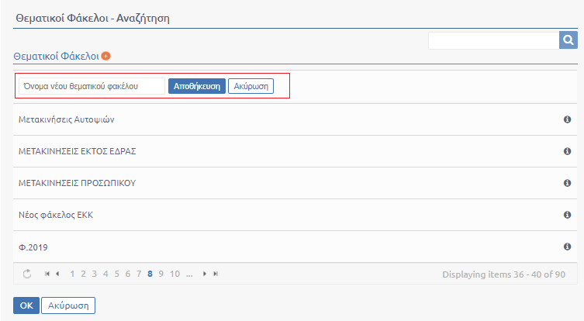
173. ΠΕΔΙΟ ΠΡΟΣΘΗΚΗΣ ΝΕΟΥ ΘΕΜΑΤΙΚΟΥ ΦΑΚΕΛΟΥ

Στη συνέχεια για την ολοκλήρωση της διαδικασίας αρχειοθέτησης θα πρέπει ο χρήστης να ακολουθήσει έναν από τους δύο τρόπους προσθήκης Θεματικών Φακέλων που περιγράφηκαν στις δυο προηγούμενες ενότητες.

Απάντηση σε εισερχόμενο
Για να εκτελεστεί η απάντηση πρέπει υποχρεωτικά να έχει προηγηθεί χρέωση του εγγράφου. Ένας προϊστάμενος που έχει παραλάβει το έγγραφο, για να το απαντήσει πρέπει πρώτα να το έχει χρεώσει στον εαυτό του. Ο χρήστης που έχει χρεωθεί το έγγραφο επιλέγει ‘Απάντηση’.
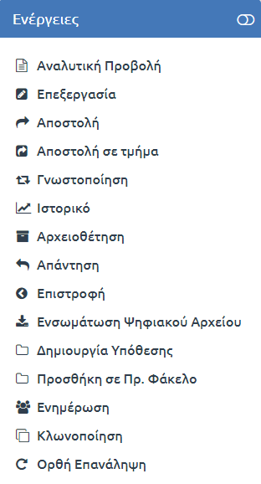
174. Ενέργεια Απάντηση

Στη συνέχεια, ο χρήστης καλείται να επιλέξει τον τύπου του εγγράφου που θα καταχωρήσει ως απάντηση στο εισερχόμενο. Εάν το έγγραφο είναι ακόμα σε κατάσταση σχεδίου επιλέγει «Σχέδιο» εάν το έγγραφο έχει υπογραφεί από τον τελικό υπογράφοντα επιλέγει Εξερχόμενο και πατάει το κουμπί «Επόμενο».
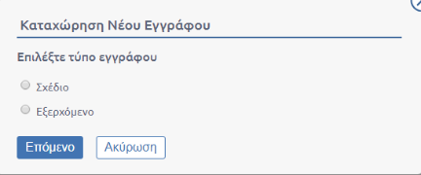
175. Επιλογή τύπου εγγράφου

Στη συνέχεια ο χρήστης καταχωρεί το νέο έγγραφο και ακολουθεί τη ροή εργασίας είτε ενός εξερχομένου εγγράφου είτε ενός σχεδίου.
Για την περίπτωση που ο χρήστης επιλέξει να απαντήσει με σχέδιο, παραμετρικά και εφόσον ζητηθεί από το φορέα, δίνεται η δυνατότητα να εφαρμοστεί κάθετα, η απόκρυψη των σχετικών σχεδίων ή η αφαίρεση των δικαιώματων προβολής του σχεδίου σε χρήστες που δεν πρέπει να βλέπουν το σχέδιο πριν αυτό μετατραπεί σε εξερχόμενο.
Συγκεκριμένα, στην περίπτωση που έχει επιλεγεί η αφαίρεση των δικαιώματων προβολής του σχεδίου, στο χρήστη που έχει πρόσβαση στο εισερχόμενο/εξερχόμενο που απαντήθηκε με σχέδιο, θα είναι ορατή η συσχέτιση στην επισκόπηση του εγγράφου χωρίς να παρέχεται το δικάιωμα προβολής του εγγράφου μέχρι να μετατραπεί σε εξερχόμενο, όπως αποτυπώνεται στην παρακάτω εικόνα.
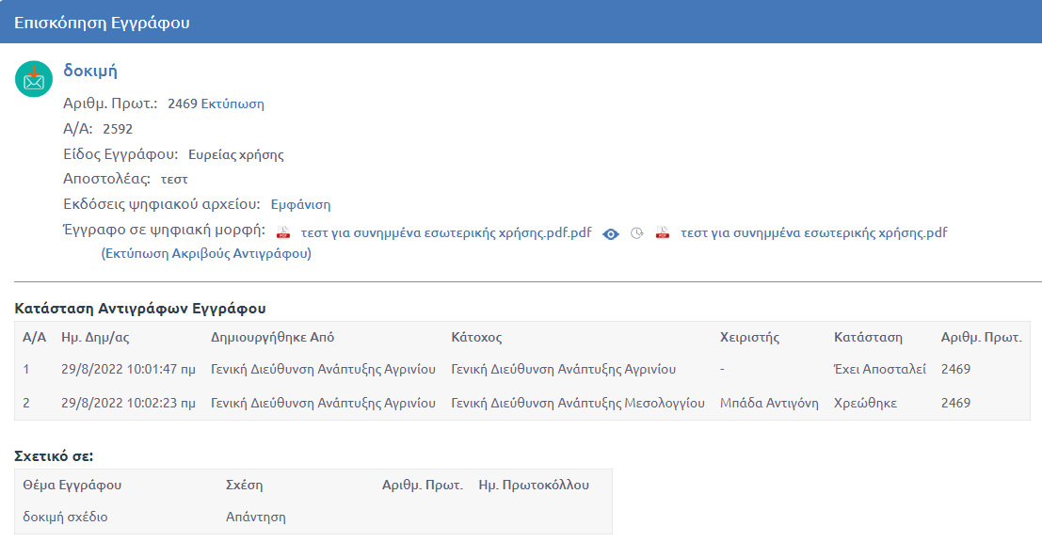
176. ΣΧΕΤΙΚΟ ΕΓΓΡΑΦΟ ΧΩΡΙΣ ΔΙΚΑΙΩΜΑ ΠΡΟΒΟΛΗΣ

Αν επιλεγεί η συσχέτιση να μην είναι ορατή καθόλου, όταν ο χρήστης δεν έχει δικαίωμα προβολής στο σχέδιο, τότε τα σχετικά έγγραφα θα εμφανιστούν μόνο όταν το σχέδιο μετατραπεί σε εξερχόμενο.
Παραμετρικά και εφόσον συμφωνηθεί με το Φορέα παρέχεται η δυνατότητα απόκρυψης των σχετικών εγγράφων για τους χρήστες που ανήκουν σε ΥΜ που δεν κατέχει αντίγραφο του εγγράφου. Οι χρήστες θα βλέπουν οτι για το έγγραφο που έχουν πρόσβαση, υπάρχει συσχέτιση με άλλο έγγραφο αλλά δεν θα έχουν πρόσβαση στο έγγραφο αυτό.

Διεκπεραίωση εξερχόμενων εγγράφων

Αποστολή εξερχομένου
Η αποστολή ενός εγγράφου μπορεί να εκτελεστεί από τον καταχωρητή του, από τους χρήστες με ρόλο γραμματειακή υποστήριξη καθώς και από τον προϊστάμενο της ΥΜ στην οποία ανήκει ο χρήστης ή που ανήκει σε προϊστάμενη Υπηρεσία, μέσω του φίλτρου «Υφισταμένων υπηρεσιών». Με την ενέργεια αυτή, ο χρήστης αποστέλλει το έγγραφο σε άλλες ΥΜ εντός του οργανισμού. Κάθε ΥΜ που παραλαμβάνει το εξερχόμενο έγγραφο, το διεκπεραιώνει ως εισερχόμενο.
Για την αποστολή ενός εγγράφου επιλέγουμε «Αποστολή» από τη λίστα ενεργειών που εμφανίζεται στην επισκόπηση εγγράφου.

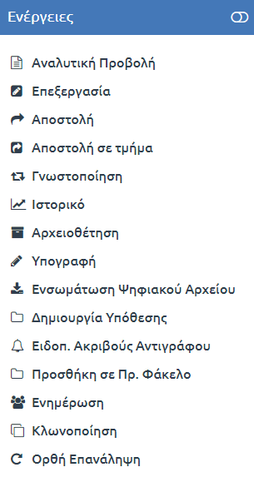
177. Επιλογή Αποστολής

Στη συνέχεια ανοίγει αναδυόμενο παράθυρο στο οποίο ο χρήστης μπορεί να επιλέξει τις ΥΜ στις οποίες επιθυμεί να αποστείλει το έγγραφο. Η επιλογή γίνεται χρησιμοποιώντας τα κουμπιά επιλογής στην φόρμα με τη συστημική δομή του φορέα. Για κάθε επιλεγμένη ΥΜ, ο χρήστης μπορεί να επιλέξει μια ενέργεια από την αναδιπλούμενη λίστα.
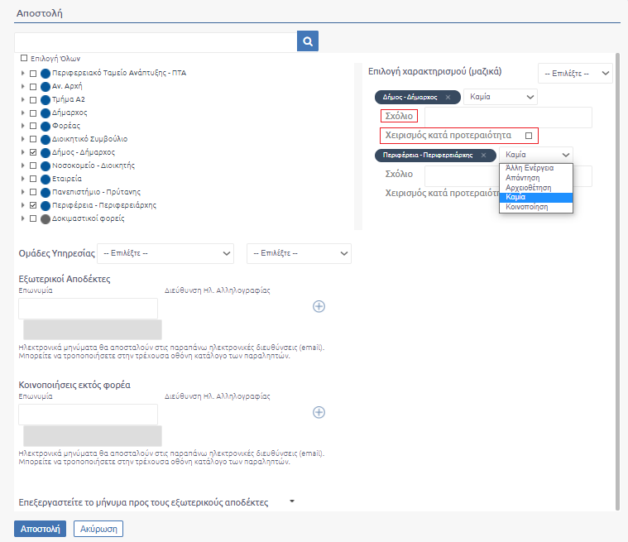
178. Αποστολή Εγγράφου

Στην περίπτωση που στην αποστολή επιλεγεί χρήστης του συστήματος «κλειδώνει» γι αυτόν η ενέργεια «Ενημέρωση» καθώς θα πρέπει να είναι ορατό το έγγραφο μόνο στο χρήστη και όχι στην ΥΜ του.

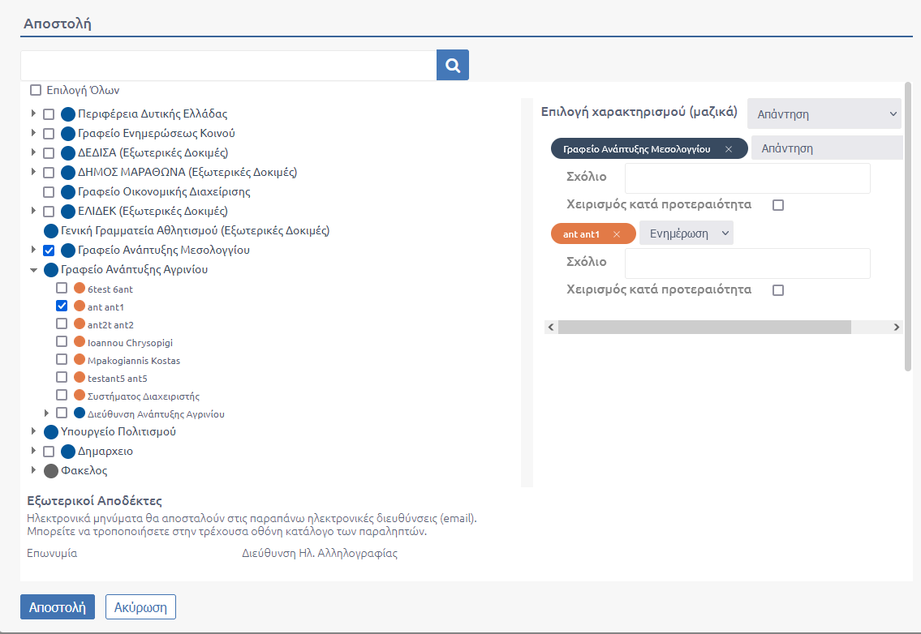
179. Αποστολή σε χρήστη

Οι δυνατές επιλογές ενεργειών είναι οι παρακάτω:
- Άλλη ενέργεια
Σε αυτή την περίπτωση ενημερώνεται η ΥΜ η οποία λαμβάνει το εισερχόμενο έγγραφο ότι πρέπει να κάνει κάποιες ενέργειες επί του εγγράφου
- Απάντηση
Σε αυτή την περίπτωση η ΥΜ η οποία στέλνει το εισερχόμενο έγγραφο αναμένει από την ΥΜ να πραγματοποιήσει απάντηση επί του εγγράφου
- Αρχειοθέτηση
Σε αυτήν την περίπτωση το η ΥΜ στέλνει το έγγραφο με σκοπό να αρχειοθετηθεί στην ΥΜ στην οποία γίνεται αποστολή
- Ενημέρωση
Επιλέγεται όταν ο χρήστης επιθυμεί να γίνει ενημέρωση του εγγράφου. Η τιμή «Ενημέρωση» εμφανίζεται προεπιλεγμένη για τις Υπηρεσίες που έχουν συμπληρωθεί στο πεδίο Εσωτερική Διανομή της καρτέλας «Διανομή» κατά την επεξεργασία ή δημιουργία νέου εγγράφου. Και Κλειδώνει ως μοναδική επιλογή, όταν ο χρήστης επιλέξει να αποστείλει το έγγραφο σε κάποιον άλλο χρήστη και όχι σε ΥΜ.
- Καμία
Αυτή είναι και η προεπιλεγμένη ενέργεια. Με αυτή την ενέργεια γίνεται η αποστολή σε όποια ΥΜ πρέπει να λάβει αντίγραφο για το συγκεκριμένο εισερχόμενο έγγραφο.
- Κοινοποίηση
Είναι ουσιαστικά κοινοποίηση προς μια ΥΜ. Η ΥΜ μπορεί μόνο να κοινοποιήσει το εισερχόμενο έγγραφο. Η τιμή «Κοινοποίηση» εμφανίζεται προεπιλεγμένη για τις Υπηρεσίες που έχουν συμπληρωθεί στο πεδίο «Κοινοποίηση» της καρτέλας «Διανομή» κατά την επεξεργασία ή δημιουργία νέου εγγράφου

Επιπλέον, δίνεται η δυνατότητα εισαγωγής σχολίων κατά την αποστολή καθώς επίσης και επισήμανσης προτεραιότητα του εγγράφου (η υπηρεσιακή μονάδα που λαμβάνει το έγγραφο βλέπει μπροστά από το θέμα του εγγράφου ένα κόκκινο θαυμαστικό ως ένδειξη προτεραιότητας) επιλέγοντας «Χειρισμός κατά προτεραιότητα».
Το pop up αποστολής επιπλέον διευκολύνει τον χρήστη δίνοντας του τη δυνατότητα επιλογής μαζικού χαρακτηρισμού ενεργειών καθώς επίσης και επιλογής ομάδων υπηρεσιών του Φορέα (βλ. αντίστοιχα ενότητες 6.6.1.1 και 6.6.1.2)

Αποστολή Εξερχομένου σε εξωτερικούς αποδέκτες
Γενικότερα ένα εξερχόμενο έγγραφο προορίζεται για αποστολή εκτός Φορέα σε κάποιον εξωτερικό αποδέκτη.
Στο pop up αποστολής υπάρχουν τα πεδία «Εξωτερικούς Αποδέκτες» και «Κοινοποιήσεις εκτός φορέα» τα οποία είτε συμπληρώνονται αυτόματα σύμφωνα με τις τιμές που έχουν περαστεί στα αντίστοιχα πεδία της καρτέλας «Διανομή» κατά την επεξεργασία ή καταχώρηση νέου εγγράφου είτε συμπληρώνονται απευθείας στο αναδυόμενο παράθυρο αποστολής.
Η συμπλήρωση των πεδίων γίνεται ως εξής:
- Εξωτερικοί Αποδέκτες
Συμπληρώνονται οι εξωτερικοί αποδέκτες που θα σταλεί το έγγραφο
- Κοινοποιήσεις εκτός φορέα
Συμπληρώνονται οι εξωτερικοί αποδέκτες που θα λάβουν το έγγραφο ως κοινοποίηση
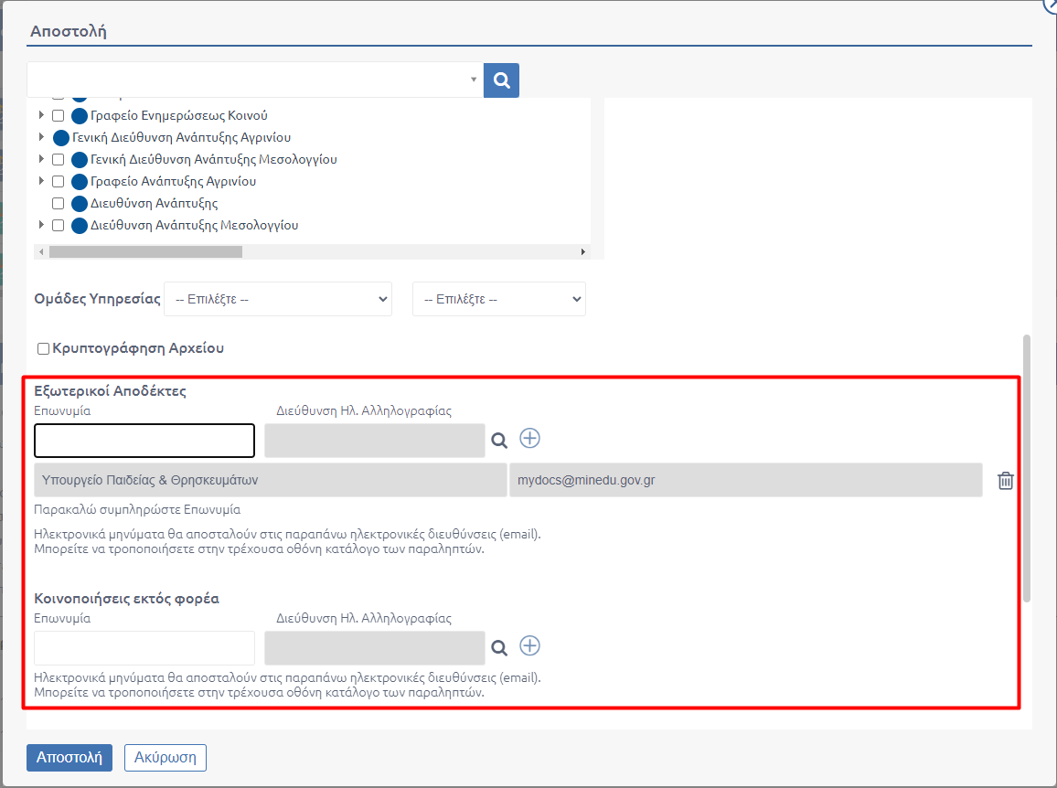
180. ΣΥΜΠΛΗΡΩΣΗ "ΕΞΩΤΕΡΙΚΩΝ ΑΠΟΔΕΚΤΩΝ" ΚΑΙ "ΚΟΙΝΟΠΟΙΗΣΗ ΕΚΤΟΣ ΦΟΡΕΑ"

Για την αποστολή σε εξωτερικούς αποδέκτες δίνεται η δυνατότητα κρυπτογράφησης των ψηφιακών αρχείων του εγγράφου που θα αποσταλεί. Για την κρυπτογράφηση των ψηφιακών αρχείων ο χρήστης αρκεί να επιλέξει το αντίστοιχο checkbox στο pop up της αποστολής.
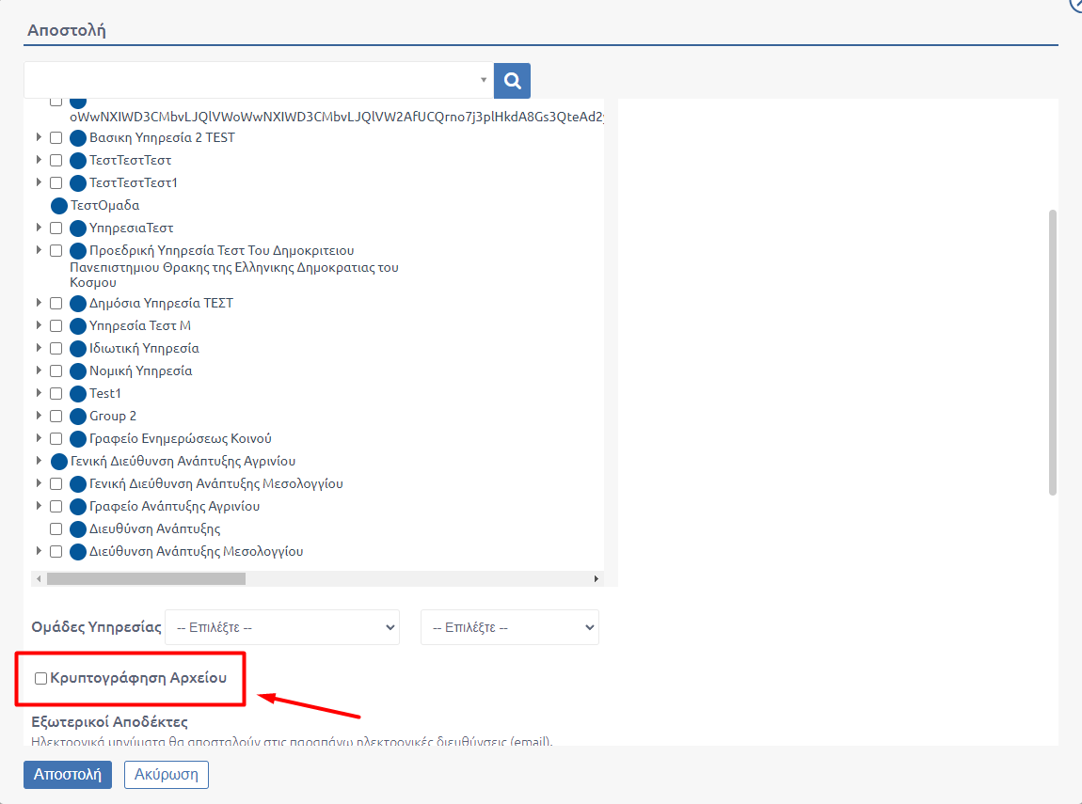
181. ΕΠΙΛΟΓΗ ΚΡΥΠΤΟΓΡΑΦΗΣΗΣ ΑΡΧΕΙΟΥ

Με την επιλογή του checkbox για κρυπτογράφηση προβάλλεται στο χρήστη το πεδίο στο οποίο καλείται να συμπληρώσει τον κωδικό, που θα πρέπει να γνωστοποιήσει σε δεύτερο χρόνο, στους αποδέκτες, προκειμένου να έχουν πρόσβαση στα ψηφιακά αρχεία του mail που θα λάβουν με την αποστολή του εγγράφου.
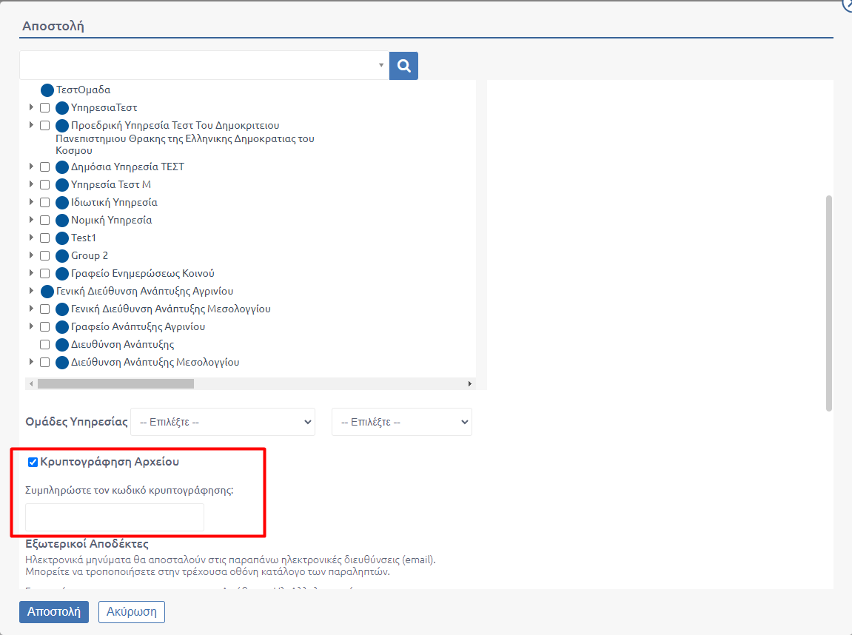
182. ΕΙΣΑΓΩΓΗ ΚΩΔΙΚΟΥ ΚΡΥΠΤΟΓΡΑΦΗΣΗΣ

Με την επιλογή της αποστολής ο παραλήπτης λαμβάνει mail. Με την επιλογή ενός εκ των συνημμένων του ζητείται ο κωδικός πρόσβασης προκειμένου να προβάλλει το ψηφιακό αρχείο.
Παραμετρικά και εφόσον ζητηθεί από το φορέα, υπάρχει η δυνατότητα απόκρυψης των εξωτερικών αποδεκτών όταν το έγγραφο δεν έχει υπογραφεί ψηφιακά. Σε αυτή την περίπτωση ο χρήστης ενημερώνεται με κατάλληλο μήνυμα ώστε να προβεί πρώτα στην ψηφιακή υπογραφή του εγγράφου.
Ακόμη υπάρχει η δυνατότητα της επιλογής, να αποστέλλονται τα έγγραφα με υποχρέωση δημοσίευσης σε Διαύγεια, που έχουν λάβει ΑΔΑ ή τα έγγραφα είδους απόφασης για τα οποία δεν έχει επιλεγεί η Υποχρέωση δημοσίευσής τους και έχουν λάβει ψηφιακή υπογραφή.
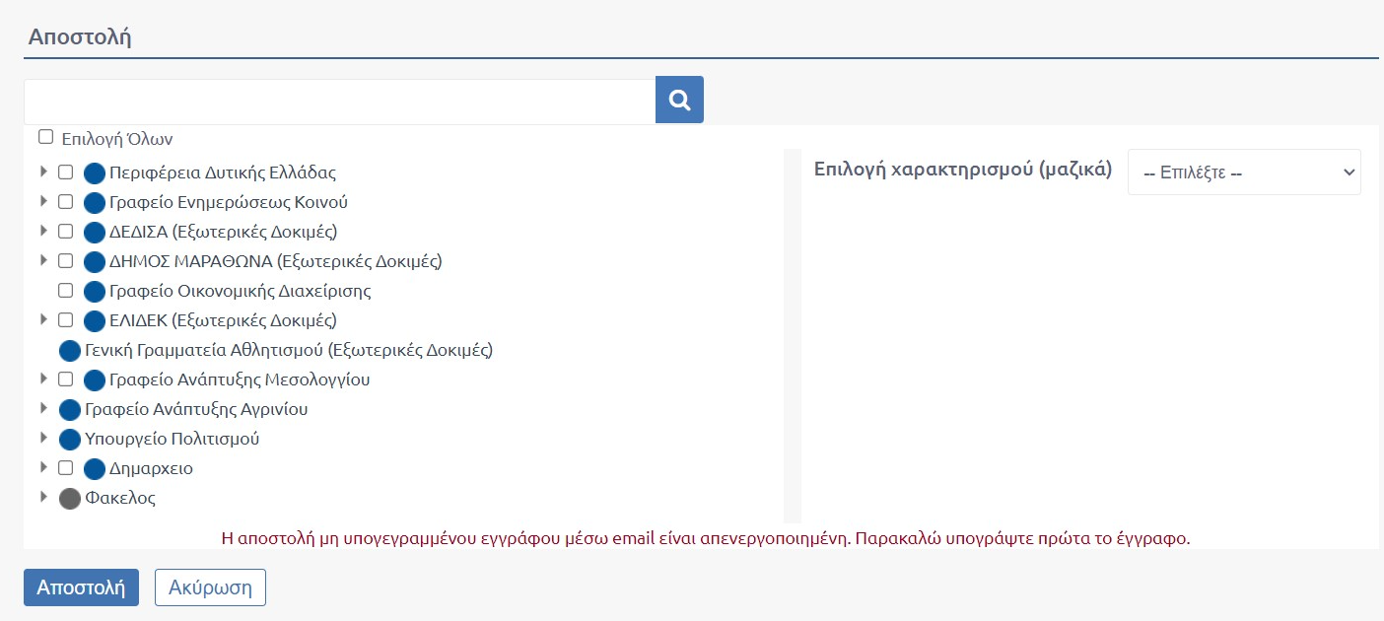
183. απαίτηση για ψηφιακή υπογραφή του εγγράφου

Με την επιλογή «Αποστολή», η αποστολή προς τους εξωτερικούς αποδέκτες ολοκληρώνεται και η κατάσταση του εγγράφου αλλάζει από «Δημιουργήθηκε» σε «έχει αποσταλεί».
Στον πίνακα εξωτερικών αποδεκτών, της επισκόπησης του εγγράφου, αποτυπώνονται μόνο οι αποδέκτες για τους οποίους έχει συμπληρωθεί email.
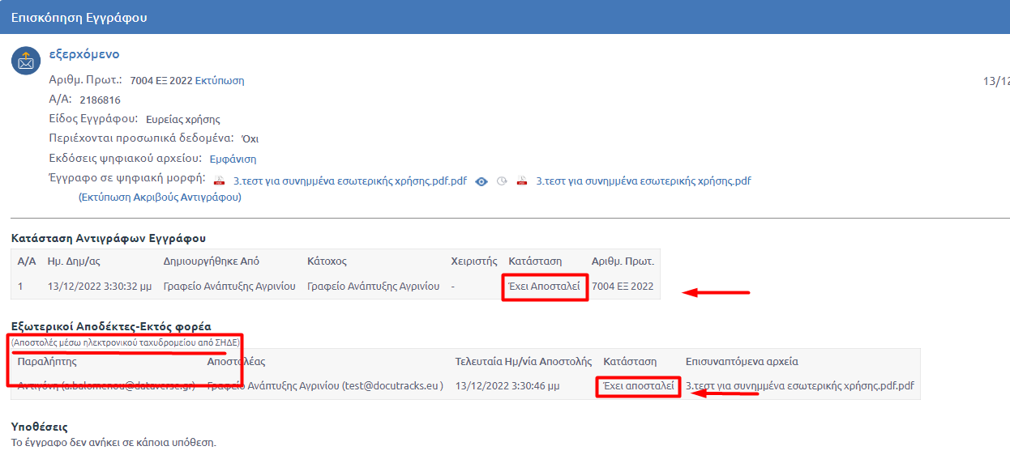
184. ΠΙΝΑΚΑΣ ΕΞΩΤΕΡΙΚΩΝ ΑΠΟΔΕΚΤΩΝ

Επεξεργασία μηνύματος που λαμβάνει ο εξωτερικός αποδέκτης στο e-mail του
Ο διαχειριστής του συστήματος έχει επιλέξει στις ρυθμίσεις του DocuTracks το μήνυμα που θα στέλνεται στο e-mail του αποδέκτη, ωστόσο, στο αναδυόμενο παράθυρο αποστολής δίνεται η δυνατότητα επεξεργασίας αυτού του μηνύματος με τον παρακάτω τρόπο:
Ο χρήστης επιλέγει στο κάτω μέρος του αναδυόμενου παραθύρου αποστολής, το βέλος προς τα κάτω στο πεδίο «Επεξεργαστείτε το μήνυμα προς τους εξωτερικούς αποδέκτες». Αυτομάτως εμφανίζονται οι προεπιλεγμένες από τον διαχειριστή τιμές των πεδίων του θέματος και του μηνύματος που θα λάβει ο εξωτερικός αποδέκτης του e-mail. Τα συγκεκριμένα πεδία δέχονται τιμές της μορφής ελεύθερου κειμένου και ο χρήστης μπορεί να τα επεξεργαστεί και να προσθέσει το θέμα και το μήνυμα που επιθυμεί να λάβει ο αποδέκτης.
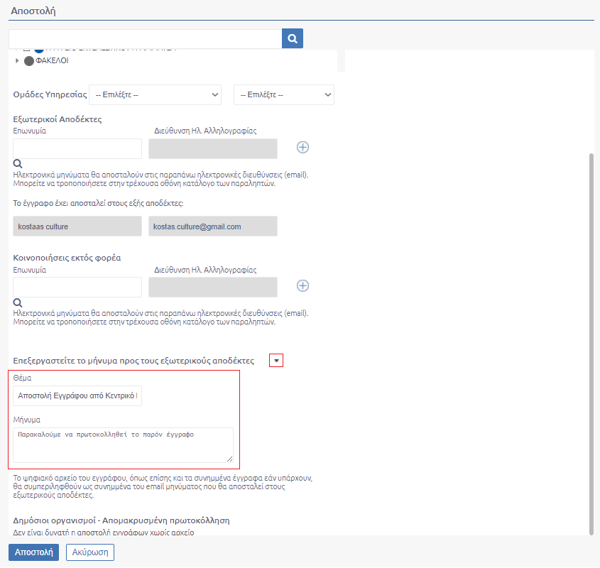
185. Επεξεργασία Μηνύματος Εξωτερικού αποδέκτη

Αφού ο χρήστης ολοκληρώσει την επεξεργασία του μηνύματος για να ολοκληρωθεί η αποστολή αρκεί να πατήσει το κουμπί «Αποστολή» στο κάτω μέρος του αναδυόμενου παραθύρου αποστολής και το σύστημα ενημερώνει τον χρήστη με κατάλληλο μήνυμα επιτυχίας.

186. Μήνυμα επιτυχημένης αποστολής

Ασύγχρονη Αποστολή
Για φορείς με πολύπλοκο οργανόγραμμα που πραγματοποιούν εσωτερικές αποστολές ενός εγγράφου σε πολυάριθμες υπηρεσίες, υπάρχει η παραμετρική δυνατότητα ενεργοποίησης της ασύγχρονης αποστολής.
Η ασύγχρονη αποστολή έχει δημιουργηθεί για την βελτιστοποίηση των χρόνων απόκρισης του συστήματος. Συμπληρωματικά, ορίζεται πλήθος εσωτερικών αποδεκτών που θα αποτελεί ανώτατο όριο που εάν υπερβεί μια αποστολή, θα δρομολογείται αναδρομικά.
Ο χρήστης με την επιβεβαίωση της ενέργειας αποστολή θα ενημερώνεται με μήνυμα επιτυχίας.
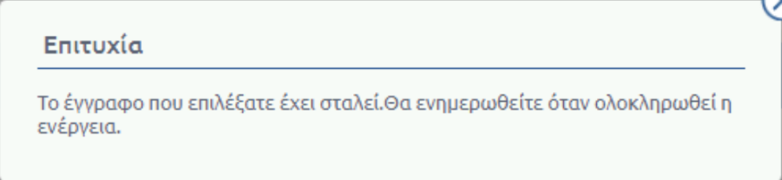
187. Μήνυμα κατοπιν ασυγχρονησ Αποστόλης
Όταν η αποστολή πραγματοποιηθεί με επιτυχία σε όλους τους αποδέκτες, ο χρήστης που προέβη σε αυτή θα λάβει σχετική ειδοποίηση.
188. ΕΠΙΤΥΧΙΑ ΑΣΥΓΧΡΟΝΗΣ ΑΠΟΣΤΟΛΗΣ

Εάν η αποστολή αποτύχει για τον οποιοδήποτε λόγο, ο χρήστης που προέβη σε αυτή, θα λάβει επίσης σχετική ειδοποίηση που τον ενημερώνει για τον αποδέκτη που δεν έλαβε το έγγραφο.
189. ΑΠΟΤΥΧΙΑ ΑΣΥΓΧΡΟΝΗΣ ΑΠΟΣΤΟΛΗΣ

Αποστολή εξερχομένου σε τμήμα
Για τις ΥΜ που έχουν Τμήματα, υπάρχει η δυνατότητα αποστολής του εξερχομένου εγγράφου στα υφιστάμενα Τμήματα από τον Προϊστάμενο της Υπηρεσίας.
Για την αποστολή ενός εγγράφου σε τμήμα επιλέγεται «Αποστολή σε τμήμα» από τη λίστα ενεργειών που εμφανίζεται στην επισκόπηση εγγράφου.
190. Ενέργεια Αποστολής σε τμήμα

191. Αποστολή εγγράφου σε τμήμα

Παραμετρικά και εφόσον ο Φορέας αποτελείται από πολλές Υπηρεσιακές Μονάδες, για να μην παρατηρούνται μεγάλες καθυστερήσεις είναι εφικτή η απόκρυψη του οργανογράμματος μέσω του checkbox «Εμφάνιση Οργανογράμματος»
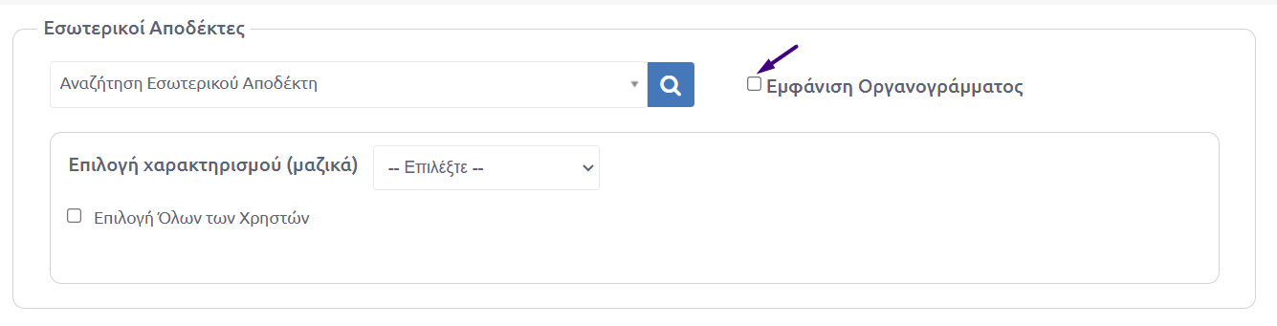
192. ΑΠΟΚΡΥΨΗ ΟΡΓΑΝΟΓΡΑΜΜΑΤΟΣ

Με την επιλογή «Αποστολή σε τμήμα», ανοίγει αναδυόμενο παράθυρο στο οποίο ο προϊστάμενος μπορεί να επιλέξει τα υφιστάμενα τμήματα, στα οποία επιθυμεί να αποστείλει το έγγραφο. Η επιλογή γίνεται χρησιμοποιώντας τα κουμπιά επιλογής στην φόρμα με το δέντρο του οργανογράμματος στο οποίο φαίνονται όλες οι YM – «παιδιά» της συγκεκριμένης ΥΜ . Για κάθε επιλεγμένο τμήμα, ο χρήστης μπορεί να επιλέξει μια ενέργεια από την αναδιπλούμενη λίστα.
To σύστημα διευκολύνει τον χρήστη παρέχοντάς του δυνατότητα επιλογής ομάδων τμημάτων από το pop up αποστολής καθώς επίσης και την επιλογή μαζικού χαρακτηρισμού ενεργειών.
Με το πάτημα του κουμπιού «Αποστολή» ολοκληρώνεται η αποστολή του εγγράφου στα επιλεγμένα τμήματα και εμφανίζεται το μήνυμα της παρακάτω εικόνας.
193. Μήνυμα επιτυχημένης αποστολής σε τμήμα

Ειδοποίηση Ακριβούς Αντιγράφου
Σε περίπτωση που ένα έγγραφο χρειάζεται να υπογραφεί ψηφιακά θα πρέπει να ειδοποιηθούν με κάποιον τρόπο οι χρήστες με δικαίωμα ψηφιακής υπογραφής για να το υπογράψουν. Ο συντάκτης, στον κατάλογό του, βλέπει στο εξερχόμενο έγγραφο μία γραφική ένδειξη ενός συνδετήρα με κόκκινο ερωτηματικό το οποίο υποδηλώνει ότι δεν έχει βεβαιωθεί η ακρίβεια του εγγράφου με ψηφιακή υπογραφή. Τη συγκεκριμένη ανάγκη καλύπτει η ενέργεια «Ειδοποίηση ακριβούς αντιγράφου» που διατίθεται στο μενού ενεργειών στην επισκόπηση ενός εγγράφου.
Με την επιλογή της συγκεκριμένης ενέργειας στέλνεται αυτομάτως ειδοποίηση για την παραγωγή ακριβούς αντιγράφου του εγγράφου στους χρήστες με ρόλο «Δημιουργού Ακριβούς Αντιγράφου» της τρέχουσας ΥΜ. Στην περίπτωση που δεν υπάρχει χρήστης με τέτοιο ρόλο στην ΥΜ το σύστημα ειδοποιεί με τον ίδιο τρόπο τους χρήστες με ρόλο δημιουργού ακριβούς αντιγράφου που ανήκουν στην προϊστάμενη Υπηρεσία. Αν στην προϊστάμενη Υπηρεσία δεν υπάρχει χρήστης με τον κατάλληλο ρόλο τότε ειδοποιείται χρήστης του κεντρικού πρωτοκόλλου με τον απαιτούμενο ρόλο.
Άρα στην επισκόπηση του εγγράφου στο μενού ενεργειών ο χρήστης επιλέγει την ενέργεια «Ειδοπ. Ακριβούς Αντιγράφου»
194. Ενέργεια Ειδ. Ακριβούς αντιγράφου

Με την επιλογή της ενέργειας «Ειδοποίηση Ακριβούς Αντιγράφου» εμφανίζεται αναδυόμενο παράθυρο που καλεί τον χρήστη να συνεχίσει την ενέργεια αποστολής ειδοποίησης στους χρήστες με ρόλο «Δημιουργός Ακριβούς Αντιγράφου» ή να ακυρώσει την ενέργεια.

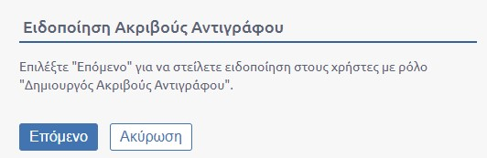
195. Επιλογή Ενέργεια Ειδ. Ακριβούς Αντιγράφου

Επιλέγοντας επόμενο, στην οθόνη εμφανίζεται μήνυμα επιτυχίας με υπερσύνδεσμο που παραπέμπει στους αποδέκτες.
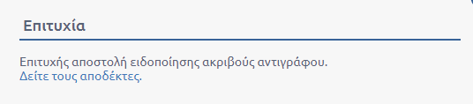
196. Μήνυμα Επιτυχίας έπειτα από εκτέλεση ενέργειας Ειδοποίηση Ακριβούς Αντιγράφου

Πατώντας τον υπερσύνδεσμο αναδύεται το παράθυρο του ιστορικού κινήσεων από όπου ο χρήστης μπορεί να ενημερωθεί για τους αποδέκτες της ειδοποίησης ακριβούς αντιγράφου.
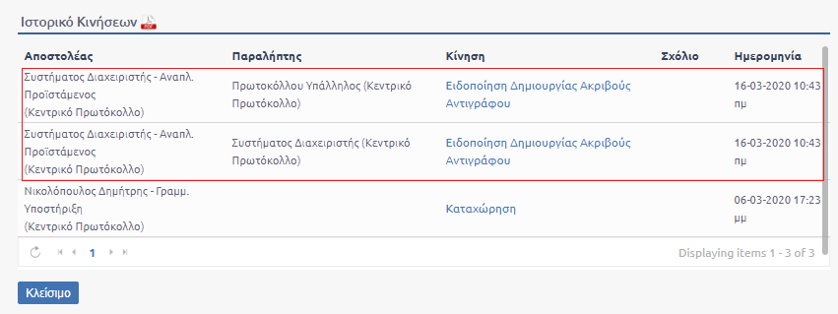
197. ΙΣΤΟΡΙΚΟ ΚΙΝΗΣΕΩΝ ΕΠΕΙΤΑ ΑΠΟ ΕΚΤΕΛΕΣΗ ΕΝΕΡΓΕΙΑΣ ΕΙΔ. ΑΚΡΙΒΟΥΣ ΑΝΤΙΓΡΑΦΟΥ

Διαφορετικά μπορεί να ενημερωθεί για τους αποδέκτες επιλέγοντας ιστορικό από το μενού ενεργειών.
Όταν τελικά το εξερχόμενο υπογραφεί ψηφιακά, ο συντάκτης του εγγράφου ενημερώνεται με σχετική ειδοποίηση και πλέον στον κατάλογό του βλέπει το εξερχόμενο με πράσινο σύμβολο στον συνδετήρα, που υποδηλώνει ότι έχει βεβαιωθεί η ακρίβεια του εγγράφου με ψηφιακή υπογραφή.
Παραμετρικά, δίνεται η δυνατότητα η ενέργεια της ειδοποίησης ακριβούς αντιγράφου να είναι διαθέσιμη και μέσα από την ομάδα εγγράφων «Υφισταμένων Υπηρεσιών». Δηλαδή, η γραμματειακή υποστήριξη ή ο προϊστάμενος μιας διεύθυνσης μπορούν να έχουν την δυνατότητα εκτέλεσης της συγκεκριμένης ενέργειας σε έγγραφο που ανήκει σε υφιστάμενο τμήμα.

Δημιουργία Ακριβούς Αντιγράφου
Παραμετρικά και εφόσον ζητηθεί από το φορέα δίνεται η δυνατότητα της δημιουργίας ακριβούς αντιγράφου με χρήση της σφραγίδας του οργανισμού. Στην περίπτωση που αυτή είναι ενεργοποιημένη, δεν είναι πλέον διαθέσιμη η ενέργεια «ειδοποίηση Ακριβούς Αντιγράφου». Για τη χρήση της σφραγίδας ο χρήστης αρκει να επιλέξει το έγγραφο και στην επισκόπησή του να επιλέξει την ενέργεια «Δημιουργία Ακριβούς Αντιγράφου». Η ενέργεια αυτή εκτελείται ανεξάρτητα από τους ρόλους που διαθέτει ο χρήστης του συστήματος.
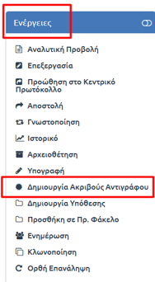
198. ΕΝΕΡΓΕΙΑ ΔΗΜΙΟΥΡΓΙΑ ΑΚΡΙΒΟΥΣ ΑΝΤΙΓΡΑΦΟΥ

Με την επιλογή της ενέργειας εμφανίζεται το παράθυρο επιβεβαίωσης που αποτυπώνεται στην παρακάτω εικόνα.
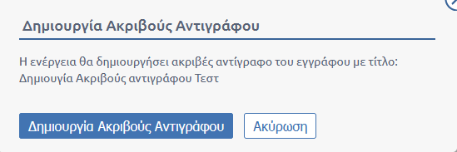
199. ΕΠΙΒΕΒΑΙΩΣΗ ΔΗΜΙΟΥΡΓΙΑΣ ΑΚΡΙΒΟΥΣ ΑΝΤΙΓΡΑΦΟΥ

Με την επιλογή της ενέργειας «Δημιουργία Ακριβούς Αντιγράφου» ολοκληρώνεται η ενέργεια και ο χρήστης προβάλλοντας το ψηφιακό αρχείο βλέπει την εικόνα και το κείμενο, που έχει επιλεγεί από το διαχειριστή του συστήματος ως σφραγίδα του οργανισμού.
Παραμετρικά υπάρχει η δυνατότητα της αυτόματης εισαγωγής της σφραγίδας του φορέα με τη δημιουργία εξερχομένου και εισερχομένου εγγράφου.
Στην περίπτωση που για τον φορέα έχει οριστεί να δημιουργούνται και ακριβεί αντίγραφα για εισερχόμενα έγγραφα, η δημιουργία ακριβούς αντιγράφου είανι διαθέσιμη και γι αυτό το είδος εγγράφου.

Ψηφιακή Υπογραφή Εξερχομένου
Το DocuTracks δίνει την δυνατότητα στους χρήστες να υπογράφουν ψηφιακά το ψηφιακό αντίγραφο που δημιουργείται με την καταχώρηση του εγγράφου στο σύστημα κάνοντας χρήση της προηγμένης ψηφιακής τους υπογραφής. Με τον τρόπο αυτό εξασφαλίζεται η πιστοποίηση ενός εγγράφου, ταυτοποιώντας τα στοιχεία του υπογράφοντος με το έγγραφο και διασφαλίζοντας τη μη μεταβολή του στο διηνεκές.
Ο χρήστης επιλέγει αρχικά το εξερχόμενο από τον κατάλογο εγγράφων και στη συνέχεια επιλέγει από το μενού ενεργειών την ενέργεια «Υπογραφή».

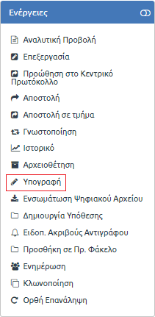
200. ΕΠΙΛΟΓΗ ΕΝΕΡΓΕΙΑΣ ΥΠΟΓΡΑΦΗΣ ΓΙΑ ΕΝΣΩΜΑΤΩΣΗ ΨΗΦΙΑΚΗΣ ΥΠΟΓΡΑΦΗΣ ΣΕ ΕΞΕΡΧΟΜΕΝΟ

Υπάρχουν διάφοροι τρόποι με τους οποίους ο χρήστης μπορεί να υπογράφει ψηφιακά, είτε μέσω κάποιας συσκευής (Athena, CoSign, Gemalto κτλ) είτε ενσωματώνοντας «άυλη» - «νέας γενιάς ψηφιακή υπογραφή» που παρέχεται από επίσημες αρχές πιστοποίησης (ΚΣΗΔΕ, HARICA, ADACOM).
Ο διαχειριστής ορίζει ξεχωριστά για κάθε χρήστη τον τρόπο με τον οποίο θα μπορεί να υπογράφει ψηφιακά τα έγγραφα μέσα από την εφαρμογή του Docutracks.
Στο παράδειγμα που ακολουθεί ο χρήστης μπορεί να υπογράφει ψηφιακά με πολλαπλούς τρόπους, έχοντας ως προεπιλογή τον τρόπο ψηφιακής υπογραφής μέσω της συσκευής του Gemalto που χρησιμοποιεί (χειροκίνητα ρυθμισμένη συσκευή).
Άρα επιλέγοντας την ενέργεια «Υπογραφή» αυτομάτως αναδύεται παράθυρο διαλόγου με συμπληρωμένα τα στοιχεία του χρήστη όπως φαίνεται παρακάτω.
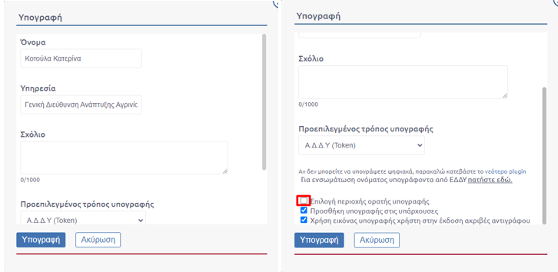
201. ΨΗΦΙΑΚΗ ΥΠΟΓΡΑΦΗ ΧΩΡΙΣ ΕΠΙΛΟΓΗ ΟΡΑΤΗΣ ΠΕΡΙΟΧΗΣ

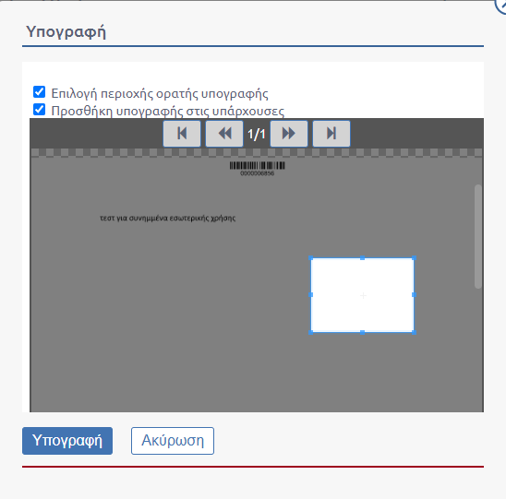
202. ΜΕ ΕΠΙΛΟΓΗ ΠΕΡΙΟΧΗΣ ΟΡΑΤΗΣ ΥΠΟΓΡΑΦΗΣ

Στο πεδίο «Προεπιλεγμένος τρόπος υπογραφής» εμφανίζεται η τιμή «Α.Δ.Δ.Υ (Token)» που σημαίνει ότι έχει ρυθμιστεί από τον διαχειριστή ως προεπιλεγμένος τρόπος ψηφιακής υπογραφής η συσκευή usb του χρήστη. Ο χρήστης μπορεί να επιλέξει την περιοχή όπου θα αποτυπωθεί η ψηφιακή υπογραφή του. Επιλέγοντας το «Επιλογή περιοχής ορατής υπογραφής» προβάλεται το έγγραφο όπου επιλέγει τη θέση τις υπογραφής όπως αποτυπώνεται στην παραπάνω εικόνα.
Πατώντας στην τιμή εμφανίζεται η λίστα με τους υπόλοιπους διαθέσιμους τρόπους με τους οποίους μπορεί να υπογράφει ψηφιακά ο χρήστης τα έγγραφα και επιλέγοντας κάποιον εμφανίζονται αυτόματα στο παράθυρο τα πεδία που απαιτούνται να συμπληρωθούν ώστε να ολοκληρωθεί η διαδικασία της ψηφιακής υπογραφής.
Στην Υπογραφή του εξερχομένου ως "Ακριβές Αντιγραφο" ο χρήστης παρατηρεί δυο επιπλέον επιλογές σε CheckBox "Επιλογή περιοχής ορατής υπογραφής" & "Προσθήκη υπογραφής στις υπάρχουσες". Επιλέγοντας την "Επιλογή περιοχής ορατής υπογραφή" δίνεται η δυνατότητα στον χρήστη να επιλέξει σημείο που θα εμφανίζεται η Ψηφιακή του υπογραφή σε περίπτωση που δεν επιθυμεί να εμφανίζεται στο προκαθορισμένο σημείο. Με την επιλογη "Προσθήκη υπογραφής στις υπάρχουσες" δινεται η δυνατότητα στο χρήστη να προσθέσει την ψηφιακή του υπογραφή στο έγγραφο χωρίς να αφαιρέσει τις ψηφιακές υπογραφές που πιθανόν να φέρει ήδη το έγγραφο.
Ακόμη για τους χρήστες που διαθέτουν εικόνα υπογραφής και αυτή έχει ρυθμιστεί από το Διαχειριστή του συστήματος δίνεται η δυνατότητα να επιλέξουν αν θα χρησιμοποιήσουν την εικόνα υπογραφής του φορέα ή τη δική τους επιλέγοντας το checkbox «Χρήση εικόνας υπογραφής χρήστη στην έκδοση ακριβούς αντιγράφου». Η συγκεκριμένη επιλογή εμφανίζεται προεπιλεγμένη για το χρήστη που έχει επιλέξει από το προφίλ του να χρησιμοποιεί μόνο τη δική του εικόνα υπογραφής.
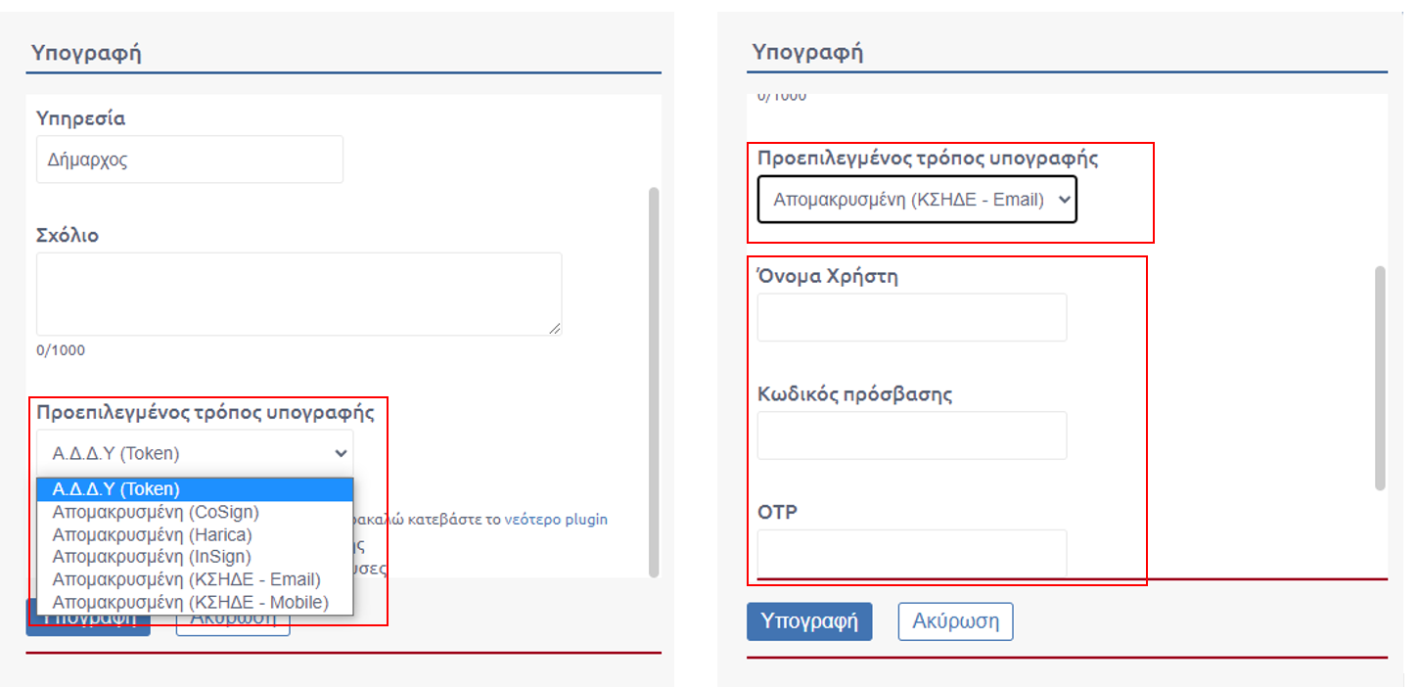
203. ΕΠΙΛΟΓΗ ΔΙΑΦΟΡΕΤΙΚΟΥ ΤΡΟΠΟΥ ΨΗΦΙΑΚΗΣ ΥΠΟΓΡΑΦΗΣ (ΚΣΗΔΕ E-MAIL)

Στο παράδειγμά μας ο χρήστης επιλέγει να υπογράψει με τον προεπιλεγμένο τρόπο υπογραφή, την συσκευή του Gemalto (Α.Δ.Δ.Υ (Token)).
Με το πάτημα του κουμπιού «Υπογραφή» στο αναδυόμενο παράθυρο, ο χρήστης εντοπίζει από τη γραμμή εργασιών ένα νέο παράθυρο της ψηφιακής του υπογραφής, το οποίο επιλέγει και πατάει το κουμπί «OK».
Για να ολοκληρωθεί η διαδικασία, συμπληρώνει το PIN και επιλέγει «ΟΚ».
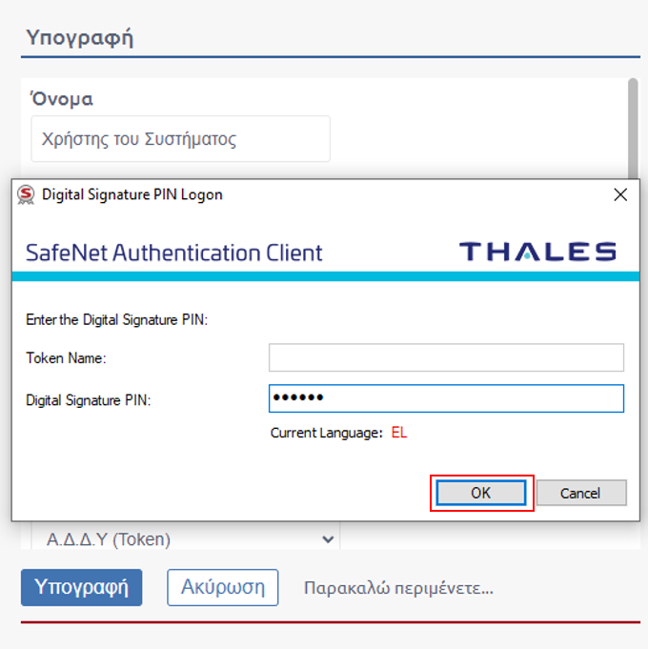
204. Συμπλήρωση ΡΙΝ και πάτημα του κουμπιού ΟΚ για ολοκλήρωση της υπογραφής

Όπως αναφέρθηκε παραπάνω υπάρχουν διάφοροι τρόποι με τους οποίους ο χρήστης μπορεί να υπογράφει ψηφιακά, στο παρακάτω παράδειγμα ο χρήστης επιλέγει να υπογράψει ενσωματώνοντας «άυλη» - «νέας γενιάς ψηφιακή υπογραφή».

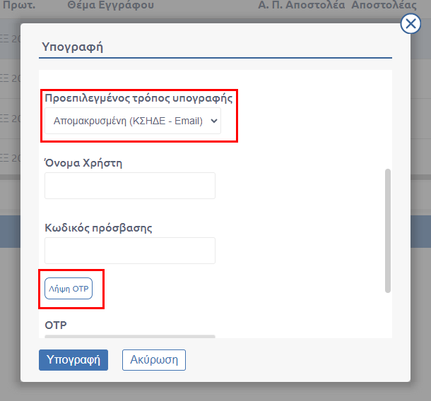
205. ΠΑΡΑΘΥΡΟ ΔΙΑΛΟΓΟΥ ΆΥΛΗΣ ΨΗΦΙΑΚΗΣ ΥΠΟΓΡΑΦΗΣ

Επιλέγει ως προεπιλεγμένο τρόπο υπογραφής «Απομακρυσμένη (ΚΣΗΔΕ - Email)», όπως αποτυπώνεται στην παραπάνω εικόνα. Καλείται να συμπληρώσει Όνομα χρήστη, κωδικό πρόσβασης του ΚΣΗΔΕ και έπειτα για τη λήψη OTP να πατήσει το κουμπί «Λήψη OTP». Με την επιλογή του ενημερώνεται ότι ο αριθμός OTP έχει αποσταλεί στην ηλεκτρονική του διεύθυνση. Αφού εισάγει τον αριθμό OTP στο αντίστοιχο πεδίο και επιλέξει «Υπογραφή» ολοκληρώνεται η διαδικασία υπογραφής του εγγράφου.
Για την περίπτωση που ο χρήστης δε συμπληρώσει «όνομα χρήστη», «κωδικός πρόσβασης» και «OTP» κοκκινίζουν τα πλαίσια των πεδίων τονίζοντας οτι είναι υποχρεωτικά για την ολοκλήρωση της ψηφιακής υπογραφής του εγγράφου.
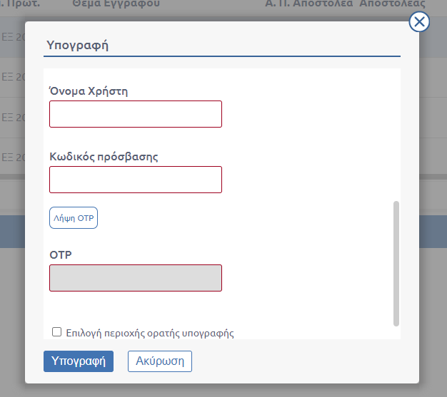
206. ΥΠΟΧΡΕΩΤΙΚΑ ΠΕΔΙΑ ΓΙΑ ΛΗΨΗ ΨΗΦΙΑΚΗΣ ΥΠΟΓΡΑΦΗΣ

Υπάρχει περίπτωση ο χρήστης να καταχωρήσει τα στοιχεία «όνομα χρήστη», «Κωδικός πρόσβασης» και OTP, και με την επιλογή «Υπογραφή» να εμφανιστεί αναδυόμενο παράθυρο με σχετικό μήνυμα «Αποτυχίας» της ταυτοποίησής του από το ΚΣΗΔΕ. Αυτό μπορεί να συμβεί είτε λόγω λάθους αντιγραφής του ληφθέντα OTP, είτε γιατί ο χρήστης έλαβε λάθος κωδικό από το ΚΣΗΔΕ λόγω καθυστέρησης από επανειλημμένα αιτήματα για λήψη OTP.
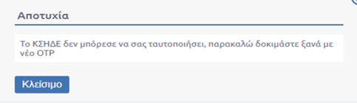
207. ΑΠΟΤΥΧΙΑ ΤΑΥΤΟΠΟΙΗΣΗΣ ΑΠΟ ΚΣΗΔΕ

Για την περίπτωση που ένα από τα στοιχεία «όνομα χρήστη» και «Κωδικός πρόσβασης» είναι λάθος τότε με την επιλογή «Υπογραφή », ο χρήστης ενημερώνεται με το παρακάτω μήνυμα αποτυχίας, προκειμένου να ελέγξει την ορθότητα των στοιχείων που εισήγαγε για να λάβει OTP.

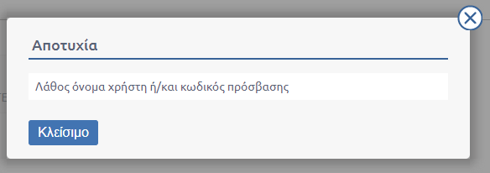
208. μηνυμα λανθασμενησ εισαγωγησ στοιχειων
Παρόμοια είναι η συμπεριφορά έπειτα από προσπάθεια υπογραφής με HARICA ή ADACOM ενώ ο χρήστης έχει συμπληρώσει λάθος OTP. Στην περίπτωση αυτή, εμφανίζεται το αναδυόμενο παράθυρο της παρακάτω εικόνας.
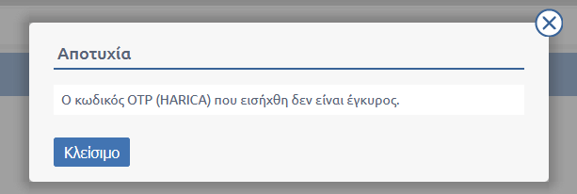
209. ΜΗΝΥΜΑ ΛΑΝΘΑΣΜΕΝΗΣ ΣΥΜΠΛΗΡΩΣΗΣ OTP ΓΙΑ HARICA
Το σύστημα ενημερώνει τον χρήστη, επίσης σε περίπτωση, που προσθέσει περισσότερα ή λιγότερα ψηφία των επιτρεπτών στο πεδίο OTP.
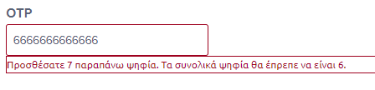
210. μηνυμα λανθασμενου αριθμου ψηφιων otp

Αντιστοίχως, εάν ο χρήστης επιλέξει υπογραφή μέσω ΚΣΗΔΕ – Email και συμπληρώσει στοιχεία υπογραφής ΚΣΗΔΕ – Mobile, εμφανίζεται σχετικό μήνυμα που τον ενημερώνει για αλλαγή του τύπου υπογραφής.
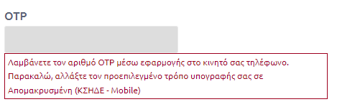
211. μηνυμα ενημερωσησ χρηστη σχετικα με αλλαγη τυπου υπογραφησ

Στην περίπτωση που ο χρήστης έχει ως προεπιλεγμένο τρόπο υπογραφής «Απομακρυσμένη (ΚΣΗΔΕ -Mobile)» αλλά ο λογαριασμός του είναι κλειδωμένος λόγω πολλαπλών αποτυχημένων προσπαθειών, τότε το σύστημα του εμφανίζει το παρακάτω μήνυμα της εικόνας
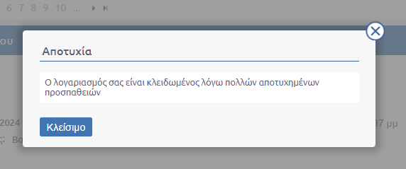
212. Μηνυμα πολλαπλων αποτυχημενων προσπαθειων υπογραφησ

Παρόμοια είναι η συμπεριφορά έπειτα από προσπάθεια υπογραφής με HARICA ενώ ο χρήστης έχει συμπληρώσει λάθος OTP. Στην περίπτωση αυτή, εμφανίζεται το αναδυόμενο παράθυρο της παρακάτω εικόνας.
213. ΜΗΝΥΜΑ ΛΑΝΘΑΣΜΕΝΗΣ ΣΥΜΠΛΗΡΩΣΗΣ OTP ΓΙΑ HARICA

Ο χρήστης αντιλαμβάνεται ότι η υπογραφή έχει περαστεί με επιτυχία παρατηρώντας στον κατάλογο εγγράφων το εικονίδιο του συνδετήρα το οποίο έχει μεταβληθεί από κόκκινο «?» στο σύμβολο σε πράσινο φόντο.
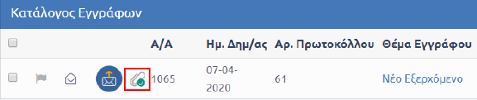
214. Ένδειξη ψηφιακά υπογεγραμμάνου εξερχόμενου εγγράφου

Ο χρήστης, ανοίγοντας το pdf από την επισκόπηση του εγγράφου, μπορεί να εντοπίσει τη στάμπα ψηφιακής υπογραφής στο ψηφιακό αρχείο σε θέση ρυθμισμένη ανάλογα με την επιθυμία του κάθε Φορέα. Στην παρακάτω εικόνα η στάμπα έχει επιλεχθεί να εμφανίζεται στο κέντρο και πάνω.
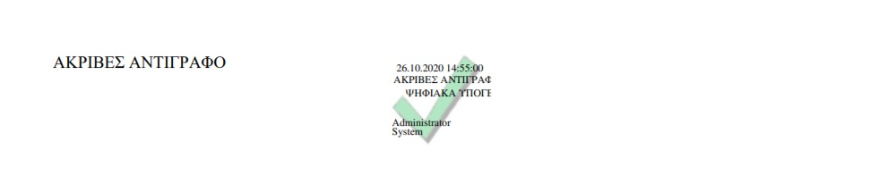
215. ΣΤΑΜΠΑ ΨΗΦΙΑΚΗΣ ΥΠΟΓΡΑΦΗΣ ΣΤΟ PDF

Αφού το έγγραφο υπογραφεί ψηφιακά μπορεί πλέον να διακινηθεί σε εξωτερικούς αποδέκτες αφού έχει εξασφαλιστεί μέσω της ψηφιακής υπογραφής η γνησιότητα του ψηφιακού αρχείου και η αυθεντικοποίηση του υπογράφοντα.
Εφόσον για ένα χρήστη έχει οριστεί στο σύστημα εικόνα της ψηφιακής υπογραφής του, με την ψηφιακή υπογραφή του εγγράφου κατά τον τρόπο που περιγράφηκε παραπάνω, αποτυπώνεται σε αυτά η εικόνα που έχει επιλεγεί.

Αρχειοθέτηση Εξερχομένου
Ανάλογα με τη λειτουργία κάθε Οργανισμού, είτε η αρχειοθέτηση ενός εγγράφου μπορεί να πραγματοποιείται από χρήστες με ρόλο Προϊσταμένου, Γραμματειακής Υποστήριξης και τους Διαχειριστές, είτε από όλους τους χρήστες.
Ο χρήστης, που επιθυμεί να αρχειοθετήσει ένα έγγραφο, επιλέγει «Αρχειοθέτηση» από την λίστα των ενεργειών.
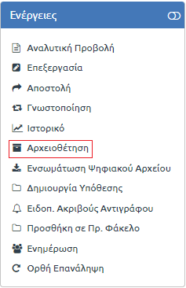
216. Ενέργεια Αρχειοθέτηση

Η διαδικασία που ακολουθείται είναι ίδια που περιγράφηκε την ενότητα για την Αρχειοθέτηση εισερχομένου. Σε εξερχόμενο έγγραφο που αρχειοθετείται παραμένει διαθέσιμη προς εκτέλεση και η ενέργεια «Κλωνοποίηση».

Διεκπεραίωση Σχεδίων

Αποστολή & Παραλαβή Σχεδίου
Η αποστολή σχεδίου γίνεται πάντα προς υπογραφή και εκτελείται είτε από τον συντάκτη του σχεδίου είτε από υπογράφοντα προϊστάμενο προς τον επόμενο υπόχρεο υπογραφής. Αυτόματα εκτελείται και η παραλαβή του από τον υπόχρεο υπογραφής που πρέπει να υπογράψει.
Ο καθορισμός του επόμενου υπόχρεου υπογραφής γίνεται με βάση τις ΥΜ που καταχωρήθηκαν στην καρτέλα των Υπογραφών (βλ. Καρτέλα Υπογραφών) ή υπολογίστηκαν αυτόματα κατά τη δημιουργία του σχεδίου. Κάθε χρήστης, ο οποίος δεν είναι ο τελικός υπογράφων ενός σχεδίου, εφόσον το υπογράψει, επιλέγει «Αποστολή προς Υπογραφή» από την λίστα των ενεργειών στην επισκόπηση του εγγράφου.
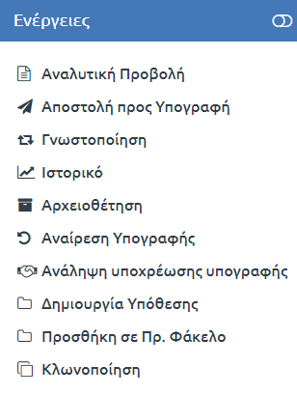
217. Επιλογή Αποστολής σχεδίου για υπογραφή

Με την επιλογή αυτή, ανοίγει αναδυόμενο παράθυρο με τα στοιχεία (ον/νυμο και ΥΜ) του επόμενου στην ιεραρχία υπόχρεου υπογραφής. Ο χρήστης επιβεβαιώνει την αποστολή του σχεδίου, πατώντας το κουμπί «Αποστολή προς Υπογραφή».
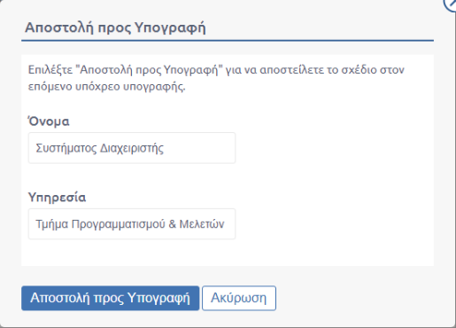
218. Αποστολή σχεδίου

Με την αποστολή του σχεδίου προς υπογραφή, ταυτόχρονα εκτελείται και η παραλαβή του από τον επόμενο υπογράφοντα (προϊστάμενο ΥΜ). Το σχέδιο εμφανίζεται στα εισερχόμενα και στα προς υπογραφή έγγραφα της ΥΜ.
Σε περίπτωση που επιθυμεί ο φορέας υπάρχει λειτουργικότητα να πραγματοποιείται αποστολή στον επόμενο υπόχρεο προς υπογραφή, αυτόματα, κατόπιν υπογραφής του εγγράφου.
Υπάρχει, επίσης, η παραμετρική δυνατότητα να εκτελείται η ενέργεια έπειτα από κάθε υπογραφή του σχεδίου και ο χρήστης να αποφασίζει αν επιθυμεί να προχωρήσει ή να ακυρώσει την αποστολή με σκοπό να εκτελέσει κάποια άλλη ενέργεια επί του σχεδίου πριν το στείλει στον επόμενο υπόχρεο υπογραφής.

Επεξεργασία σχεδίου
Η επεξεργασία ενός σχεδίου μπορεί να εκτελεστεί μόνο από τον χρήστη που το καταχώρησε ή τον συντάκτη του. Είναι διαθέσιμη μέχρι να σταλεί για υπογραφή από τον καταχωρητή ή σε περίπτωση που το λάβει από επιστροφή από κάποιον που αρνείται να το υπογράψει. Περιλαμβάνει αλλαγή των μεταδεδομένων και μεταφόρτωση νέου ψηφιακού αρχείου (ή ψηφιακών αρχείων συνημμένων) σε νέα έκδοση.
Ο χρήστης, επιλέγοντας «Επεξεργασία» από τη λίστα των ενεργειών, επεξεργάζεται τα πεδία που επιθυμεί στην φόρμα επεξεργασίας του εγγράφου και στη συνέχεια αποθηκεύει το σχέδιο στο σύστημα.
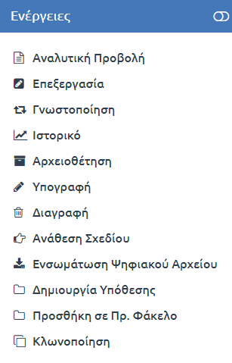
219. Επιλογή Επεξεργασίας Σχεδίου

Σε περίπτωση που ένα έγγραφο έχει είδος εγγράφου που υπογράφεται από χρήστες ή/ και εξωτερικούς υπογράφοντες και λάβει υπογραφές, κατάτην επεξεργασία του δεν είναι δυνατή η αλλαγή του είδους σε έγγραφο που δεν υπογράφεται από χρήστες ή/ και επαφές. Θα πρέπει τα είδη εγγράφων να ταυτίζονται όσον αφορά τον τρόπο υπογραφής τους.
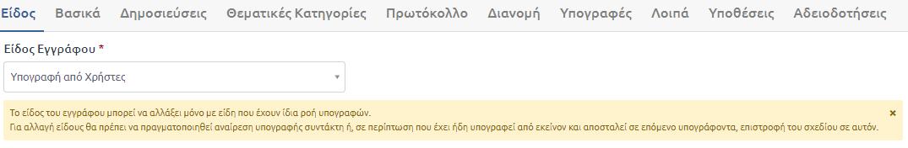
220. ΕΠΕΞΕΡΓΑΣΙΑ ΕΙΔΟΥΣ ΟΤΑΝ ΕΧΕΙ ΣΥΓΚΕΚΡΙΜΕΝΗ ΡΟΗ ΥΠΟΓΡΑΦΗΣ

Επιστροφή σχεδίου
Ένα σχέδιο μπορεί να επιστραφεί από το χρήστη, στον οποίο έχει αποσταλεί για να λάβει την επόμενη υπογραφή, στην ΥΜ που το συνέταξε και τον καταχωρητή του σχεδίου.
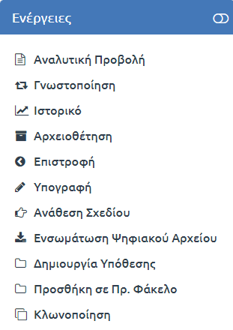
221. Ενεργεια επιστροφη
Ένας υπόχρεος υπογραφής που διαφωνεί με το περιεχόμενο του, επιλέγει «Επιστροφή» από την λίστα των ενεργειών. Με την επιλογή αυτή, ανοίγει αναδυόμενο παράθυρο στο οποίο μπορεί προαιρετικά να σχολιάσει το λόγο που επιστρέφει το σχέδιο αυτό κάθως και να προσθέσει ένα ή περισσότερα συνημμένα εσωτερικής χρήσης με το αντίστοιχο σχόλιο. Επιλέγοντας το κουμπί «Επιστροφή» ολοκληρώνει την ενέργεια αυτή.
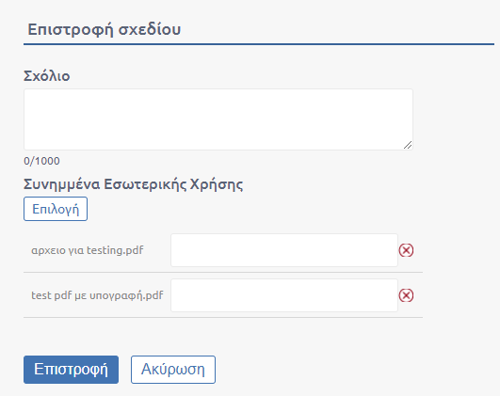
222. Επιστροφή σχεδίου

Επιστροφή σχεδίου με απενεργοποιημένο συντάκτη

Υπάρχουν περιπτώσεις που ο καταχωρητής ενός σχεδίου δεν είναι πλέον διαθέσιμος στην Υπηρεσιακή Μονάδα για την οποία έχει δημιουργηθεί ένα σχέδιο, είτε γιατί είναι πλεόν ανενεργός στο σύστημα, είτε γιατί έχει μεταφερθεί σε άλλη Υπηρεσιακή Μονάδα. Σε αυτή την περίπτωση όταν, από κάποιο υπόχρεο υπογραφής επιλεγεί «Επιστροφή», το σχέδιο επιστρέφει στον Προϊστάμενο της Υπηρεσιακής Μονάδας στην οποία ανήκε ο καταχωρητής του σχεδίου.
Ο Προϊστάμενος της Υπηρεσιακής Μονάδας έχει τη δυνατότητα να επιλέξει την ενέργεια «Επεξεργασία» από τη λίστα των ενεργειών, για να προβεί σε εκ νέου ορισμό των υπογραφών.
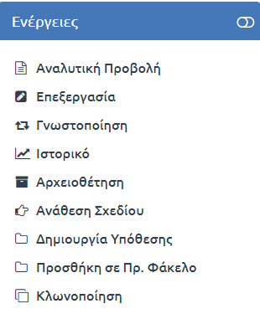
223. Επιλογή επεξεργασίας

Εφόσον η φόρμα επεξεργασίας έχει εμφανιστεί, ο χρήστης θα χρειαστεί να μεταβεί στην καρτέλα «Υπογραφές», όπου ενημερώνεται με σχετικό μήνυμα για τα βήματα που πρέπει να ακολουθήσει προκειμένου να ορίσει το νέο συντάκτη.
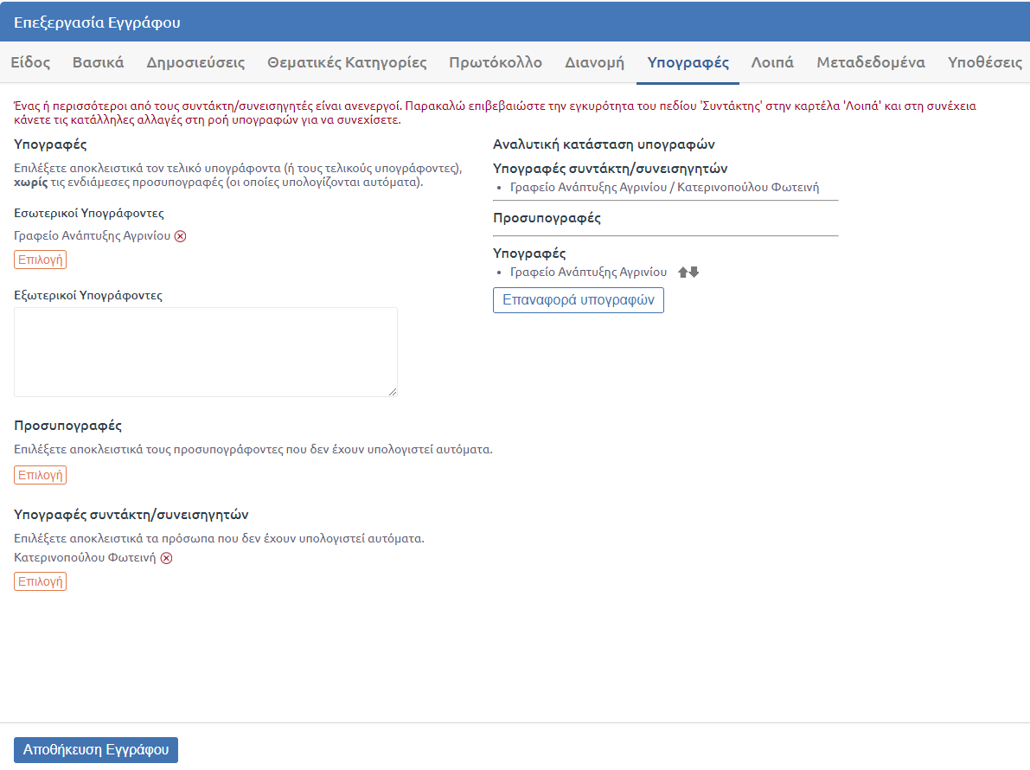
224. Οδηγίες στην καρτέλα "Υπογραφές"

Για τον ορισμό του νέου συντάκτη επιλέγει την καρτέλα «Λοιπά». Και στο πεδίο «Συντάκτης» επιλέγει από τη λίστα υπαλλήλων το χρήστη που επιθυμεί να είναι ο νέος συντάκτης. 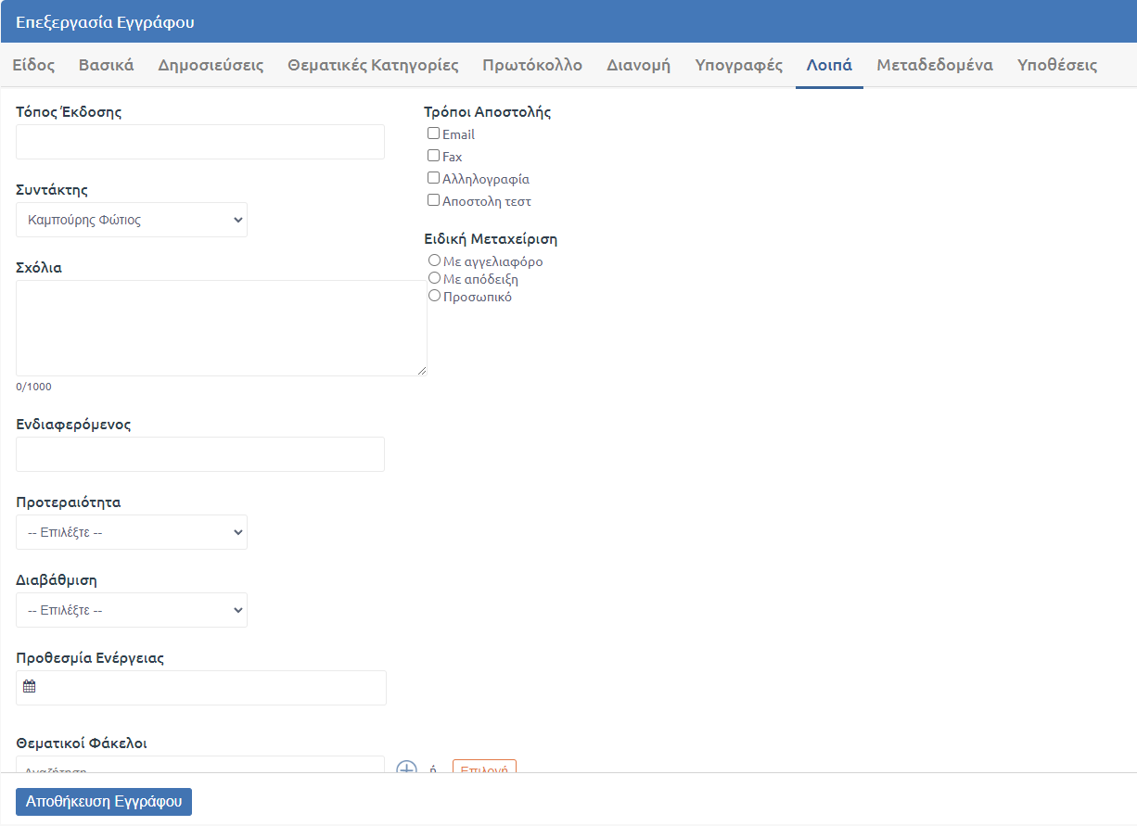
225. Αλλαγή συντάκτη στην καρτέλα "Λοιπά"

Μετά την επιλογή του νέου συντάκτη ο χρήστης επιλέγει την καρτέλα «Υπογραφές» προκειμένου να προβεί στην αφαίρεση του παλαιού συντάκτη. Με «Αποθήκευση Εγγράφου» οριστικοποιεί τη νέα ροή των υπογραφών και ενημερώνεται με μήνυμα επιτυχίας για την ολοκλήρωση της ενέργειας.
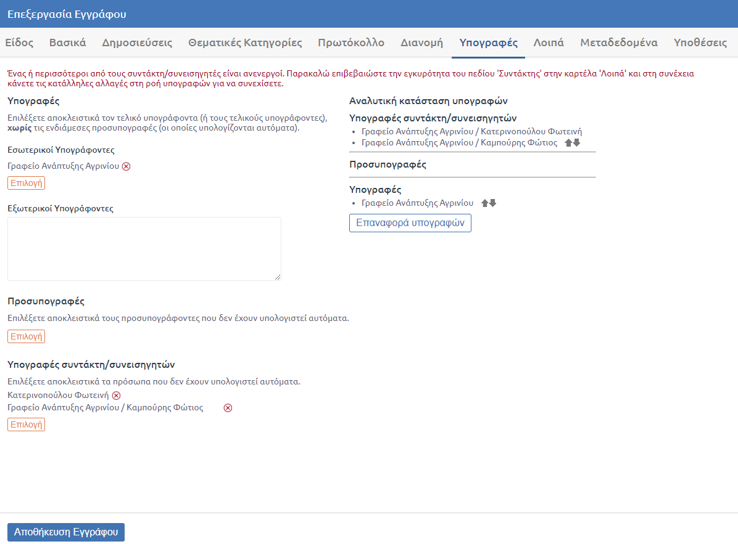
226. Αφαίρεση παλαιού συντάκτη

Στην περίπτωση που ο χρήστης δεν προβεί σε αφαίρεση του συντάκτη, δεν του επιτρέπεται η αποθήκευση των αλλαγών. Εμφανίζεται ένδειξη στην οθόνη προκειμένου να ελεγχθεί η καρτέλα «Υπογραφών» για την ορθότητα των στοιχείων της.
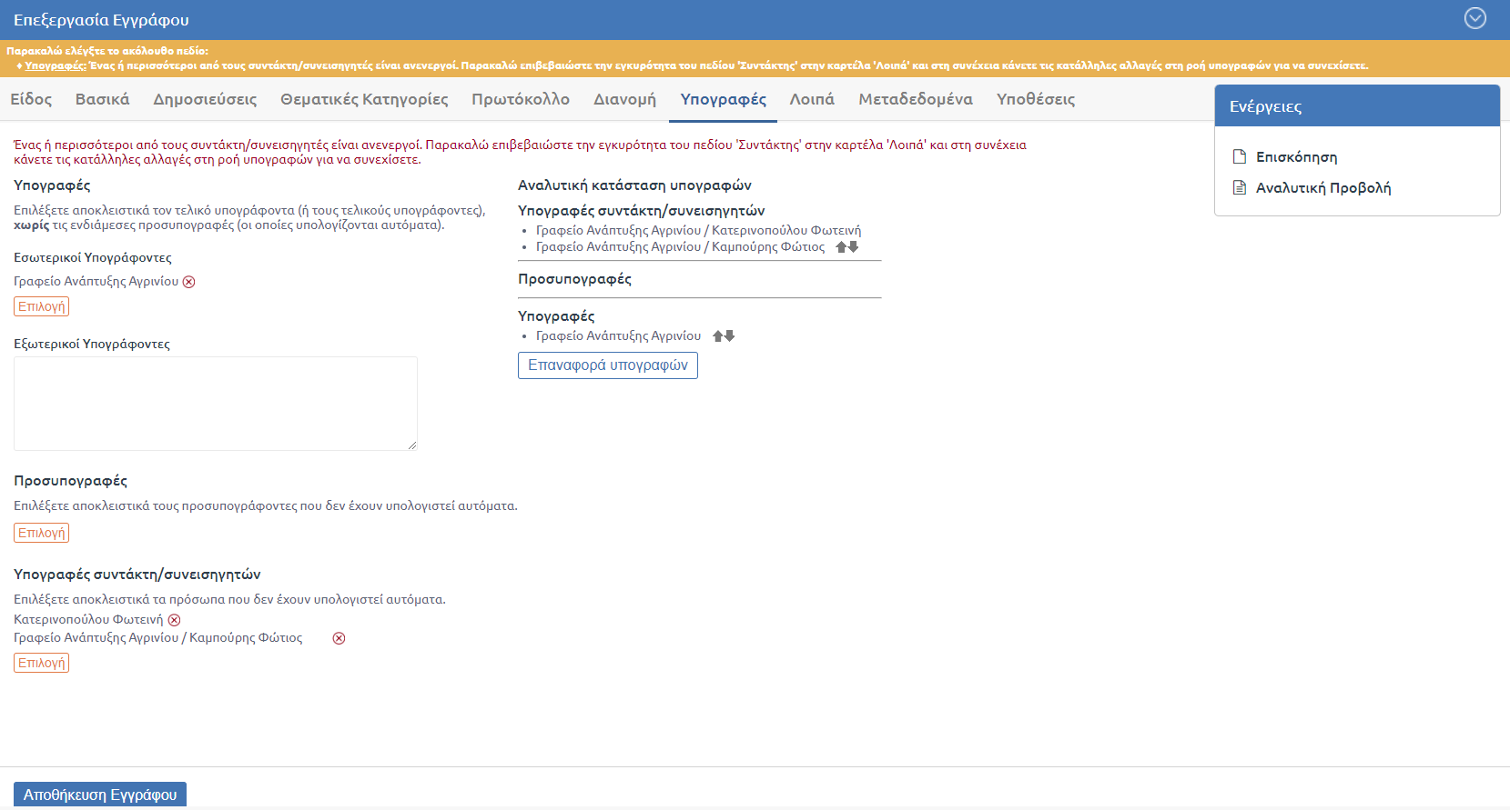
227. Καρτέλα Υπογραφές όταν δεν έχει οριστεί ο συντάκτης

Υπογραφή Σχεδίου
Η υπογραφή ενός σχεδίου μπορεί να εκτελεστεί μόνο από τον υπόχρεο υπογραφής του σχεδίου, δηλαδή από τον εκτελούντα χρέη προϊσταμένου της ΥΜ που είναι υπόχρεη υπογραφής, δηλαδή τον καταχωρητή ή τον συντάκτη του. Ο χρήστης έχει τη δυνατότητα μέσω του φίλτρου «Προς υπογραφή από μένα» που παρέχεται ως επιλογή στην ομάδα εγγράφων «σχέδια», να προβάλει τη λίστα των σχεδίων για τα οποία εκκρεμεί η υπογραφή τους από τον ίδιο.
228. ΕΠΙΛΟΓΗ ΥΠΟΓΡΑΦΗΣ ΣΧΕΔΙΟΥ

Επιλέγοντας «Υπογραφή» από την λίστα των ενεργειών, ανοίγει αναδυόμενο παράθυρο με τα στοιχεία του χρήστη (ον/νυμο, ΥΜ και ρόλος στην ΥΜ).
Ο χρήστης έχει την επιλογή είτε να υπογράψει το σχέδιο πατώντας το μπλε κουμπί «Υπογραφή» αποτυπώνοντας με αυτόν τον τρόπο την έγκρισή του στο σχέδιο, είτε να ενσωματώσει και την ψηφιακή του υπογραφή επιλέγοντας αρχικά το checkbox «Ενσωμάτωση Ψηφιακής Υπογραφής» και στη συνέχεια έναν από τρόπους ψηφιακής υπογραφής που έχουν οριστεί για τον ίδιο από τους διαχειριστές του συστήματος (βλ. ενότητα ψηφιακή υπογραφή εξερχομένου)
Για την ενσωμάτωση της Ψηφιακής υπογραφής ο χρήστης πρέπει να ακολουθήσει τα παρακάτω βήματα:
- επιλογή του checkbox «Ενσωμάτωση Ψηφιακής Υπογραφής»
- επιλογή από τη λίστα του επιθυμητού τρόπου ψηφιακής υπογραφής και συμπλήρωση των απαραίτητων πεδίων σύμφωνα με την επιλογή του
- επιλογή του κουμπιού «Υπογραφή»
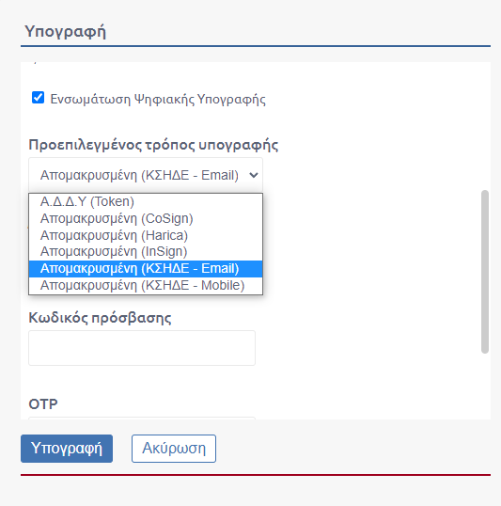
229. ΕΠΙΛΟΓΗ ΤΡΟΠΟΥ ΨΗΦΙΑΚΗΣ ΥΠΟΓΡΑΦΗΣ

Η λίστα και η ιεραρχία των χρηστών που πρέπει να υπογράψουν ένα σχέδιο προκύπτει με βάση τις ΥΜ που καταχωρήθηκαν στην καρτέλα των υπογραφών ή υπολογίστηκαν αυτόματα κατά τη δημιουργία του σχεδίου. Σε κάθε σχέδιο, ο πρώτος χρήστης που πρέπει να το υπογράψει είναι ο καταχωρητής του (ή ο συντάκτης του), ο οποίος στη συνέχεια θα το αποστείλει στον επόμενο χρήστη στην ιεραρχία για να ξεκινήσει η ηλεκτρονική διαδικασία συλλογής υπογραφών.
Κάθε φορά που υπογράφεται το σχέδιο, συμπληρώνεται στο τέλος της σελίδας του ψηφιακού αρχείου το αντίστοιχο πεδίο υπογραφών όπως φαίνεται παρακάτω.
Στην περίπτωση που ο χρήστης δεν διαθέτει δικαίωμα ψηφιακής υπογραφής ή στον προεπιλεγμένο τρόπο υπογραφής έχει επιλεγεί η τιμή «Χωρίς Ψηφιακή Υπογραφή», τότε μπορεί να υπογράψει μόνο ηλεκτρονικά το έγγραφο.
Παραμετρικά και εφόσον συμφωνηθεί με το Φορέα, δίνεται η δυνατότητα απόκρυψης από το ψηφιακό αρχείο, της Υπηρεσιακής Μονάδας του συντάκτη και του επιλεγμένου συνεισηγητή, καθώς και η απόκρυψη του ρόλου των δύο χρηστών του συστήματος . Δίνεται ακόμη η δυνατότητα μη αποτύπωσης του λεκτικού «Σχέδιο» στις εκδόσεις ψηφιακού αρχείου.

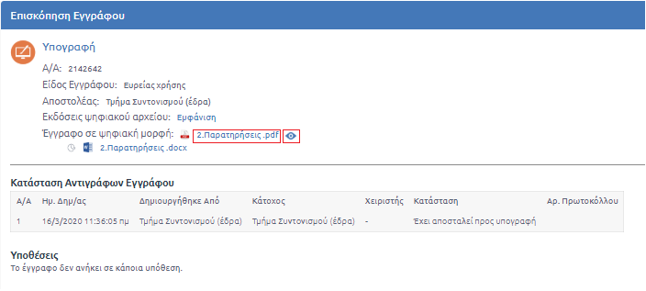
230. ΕΠΙΣΚΟΠΗΣΗ ΣΧΕΔΙΟΥ ΑΦΟΥ ΛΑΒΕΙ ΥΠΟΓΡΑΦΗ

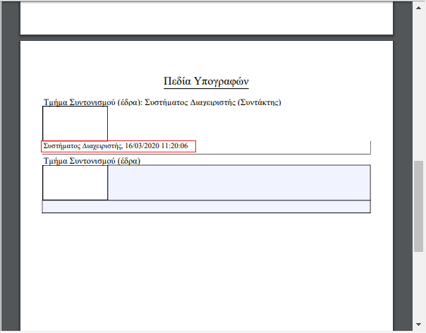
231. Πεδία Υπογραφών σε σχέδιο έπειτα από υπογραφή συντάκτη

Η διαδικασία αυτή ολοκληρώνεται όταν το σχέδιο υπογραφεί από τον τελικό υπογράφοντα και μετατραπεί σε εξερχόμενο. Μετά την τελική υπογραφή, ο χρήστης επιλέγει να εκτελέσει την ενέργεια «Μετατροπή σε Εξερχόμενο», το σχέδιο παύει να είναι σχέδιο, γίνεται εξερχόμενο έγγραφο και πρωτοκολλείται. Ο καταχωρητής ή ο προϊστάμενος της ΥΜ αναλαμβάνει να διεκπεραιώσει το νέο, εξερχόμενο έγγραφο.

Σχέδιο που υπογράφεται από Χρήστες
Εφόσον έχει επιλεγεί η δημιουργία σχεδίου, έχει συμπληρωθεί στην καρτέλα «βασικά» το πεδίο θέμα εγγράφου και έχει επισυναπτεί ψηφιακό αρχείο, ο χρήστης επιλέγει στην καρτέλα «Είδος», είδος εγγράφου που υπογράφεται από χρήστες του συστήματος.
Για την ολοκλήρωση της καταχώρησης του σχεδίου, ο χρήστης θα χρειαστεί να επιλέξει την καρτέλα «Υπογραφές», προκειμένου να ορίσει τους υπόχρεους υπογραφής.
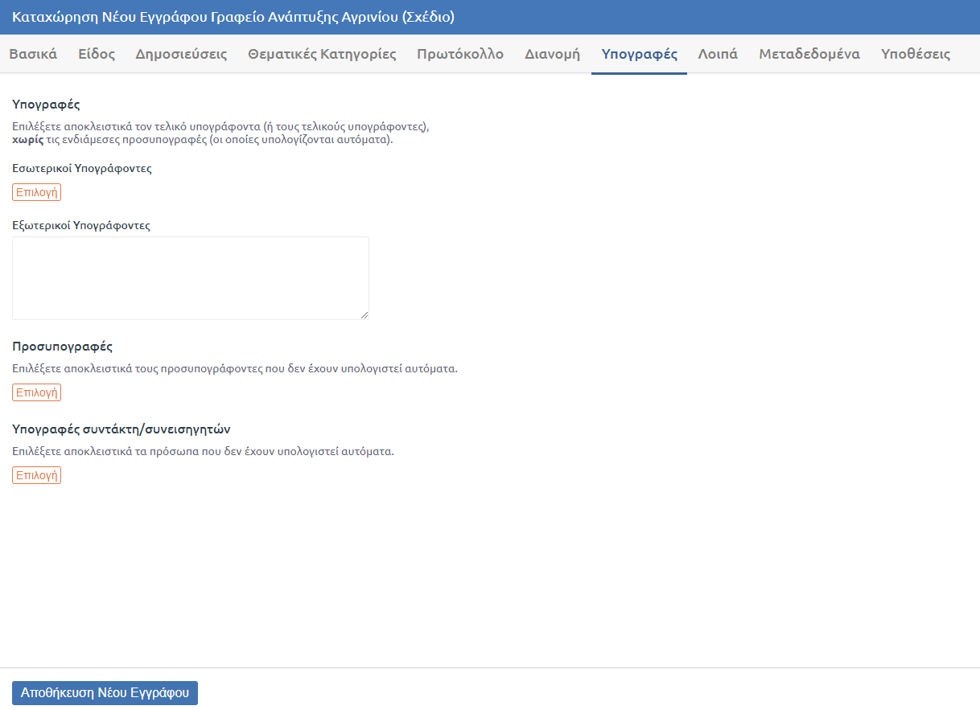
232. ΚΑΤΑΧΩΡΗΣΗ ΕΣΩΤΕΡΙΚΩΝ ΥΠΟΧΡΕΩΝ ΥΠΟΓΡΑΦΗΣ

Επιλέγοντας το κουμπί «Επιλογή» στην ενότητα Εσωτερικοί Υπογράφοντες, εμφανίζεται το σχετικό αναδυόμενο παράθυρο όπου πλέον είναι διαθέσιμοι οι χρήστες του συστήματος ανά ΥΜ. Στο σημείο αυτό θα χρειαστεί να επιλεγούν όλοι οι εσωτερικοί υπόχρεοι υπογραφής. Ο χρήστης μπορεί να κάνει χρήση του πεδίου αναζήτησης που βρίσκεται στην κορυφή του παραθύρου, ώστε να αναζητήσει εύκολα χρήστες βάσει του ονοματεπωνύμου τους. Με την επιλογή Υπηρεσιακής Μονάδας αυτομάτως επιλέγονται ως υπόχρεοι υπογραφής όλοι οι χρήστες που ανήκουν στην ΥΜ.
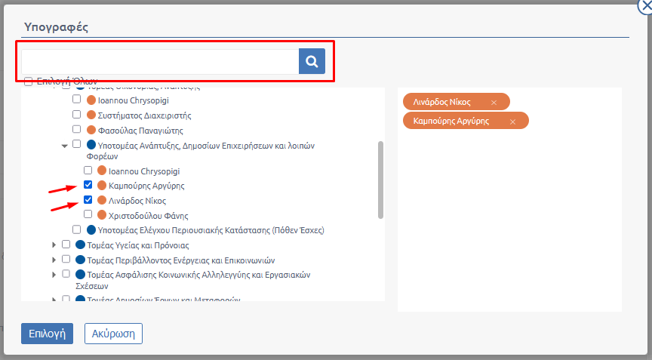
233. ΕΠΙΛΟΓΗ ΧΡΗΣΤΩΝ ΤΟΥ ΣΥΣΤΗΜΑΤΟΣ

Με την επιλογή των υπόχρεων υπογραφής αυτομάτως στη ροή των υπογραφών προστίθενται ως προσυπογράφων ο Προϊστάμενος της ΥΜ του συντάκτη. Σε αυτό το σημείο δίνεται η δυνατότητα στο συντάκτη να αφαιρέσει τον Προϊστάμενο από τις υπογραφές για την περίπτωση όπου το έγγραφο δεν απαιτεί την υπογραφή του εν λόγω χρήστη. Στην περίπτωση που ο χρήστης θέλει να επιλέξει επιπλέον προσυπογράφοντες οι προσυπογράφοντες θα είναι ΥΜ και όχι χρήστες.
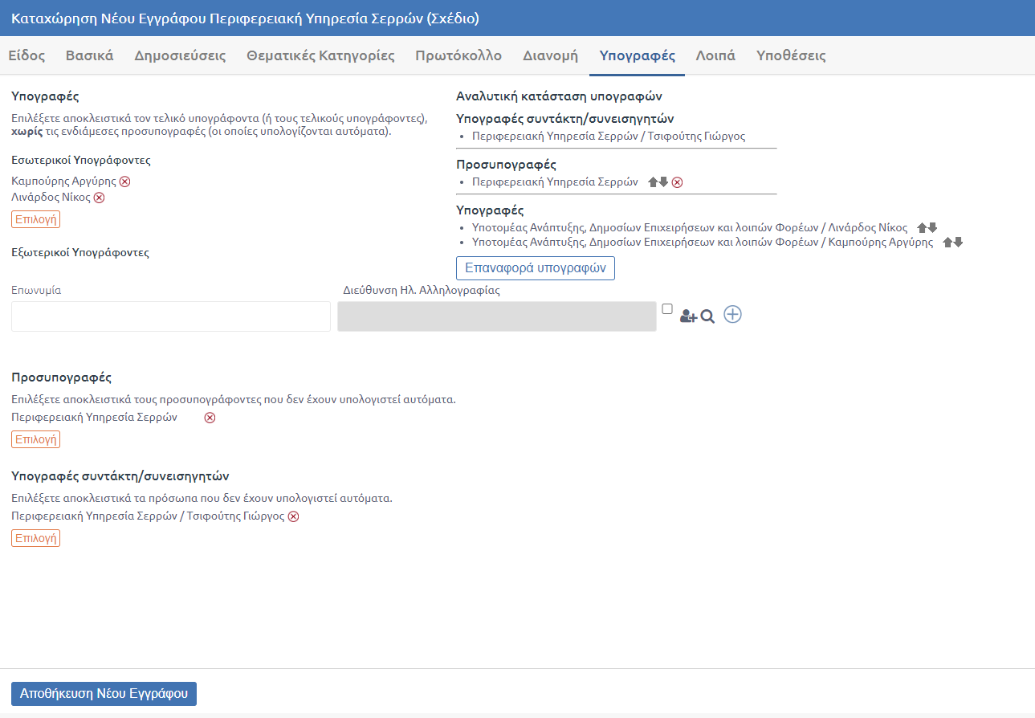
234. ΟΡΙΣΜΟΣ ΥΠΟΓΡΑΦΩΝ

Εφόσον η επιλογή των τελικών υπογραφόντων έχει ολοκληρωθεί, ο χρήστης μπορεί να προχωρήσει στην Αποθήκευση των αλλαγών του από το αντίστοιχο κουμπί που βρίσκεται στο κάτω μέρος της οθόνης του.
Αξίζει να σημειωθεί ότι στο ψηφιακό αρχείο στην τελευταία σελίδα αποτυπώνονται μόνο οι υπογραφές του συντάκτη και των προσυπογραφόντων.
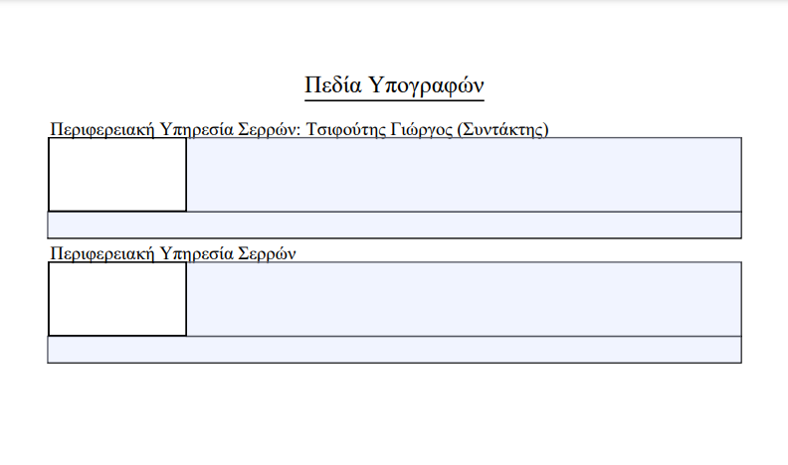
235. ΣΕΛΙΔΑ ΠΕΔΙΩΝ ΥΠΟΓΡΑΦΩΝ ΤΟΥ ΕΓΓΡΑΦΟΥ

Ουσιαστικά αυτό συμβαίνει γιατί με τη λήψη των υπογραφών από τους προσυπογράφοντες το ψηφιακό αρχείο μετατρέπεται σε εξερχόμενο, αυτό αποτυπώνεται στις «εκδόσεις ψηφιακού αρχείου». Οι τελικοί υπογράφοντες θα υπογράψουν το ψηφιακό εξερχόμενο αρχείο μόνο ψηφιακά.
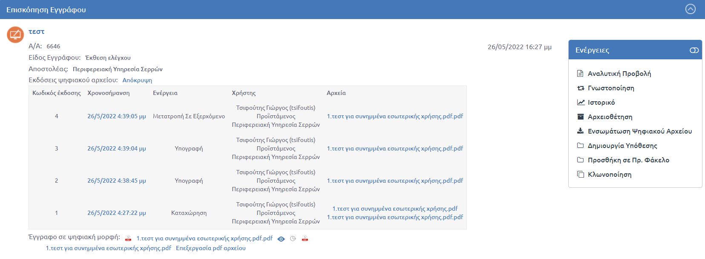
236. ΨΗΦΙΑΚΟ ΕΞΕΡΧΟΜΕΝΟ ΑΡΧΕΙΟ

Παραμετρικά και εφόσον ζητηθεί από τον φορέα, δίνεται η δυνατότητα στους τελικούς υπογράφοντες να μην υποχρεωούνται της επιλογής περιοχής υπογραφής στο έγγραφο. Η διαφορά στην περίπτωση αυτή είναι ότι η εικόνα της υπογραφής δεν θα εμφανίζεται στο έγγραφο, χωρίς όμως να λείπει η επικύρωση της.

Σχέδιο που υπογράφεται μόνο από Εξωτερικές επαφές
Εφόσον έχει επιλεγεί η δημιουργία σχεδίου, έχει συμπληρωθεί στην καρτέλα «βασικά» το πεδίο θέμα εγγράφου και έχει επισυναπτεί ψηφιακό αρχείο, ο χρήστης επιλέγει στην καρτέλα «Είδος», είδος εγγράφου που υπογράφεται από εξωτερικές επαφές.
Σε αυτή την περίπτωση στην καρτέλα υπογραφών πρέπει να επιλεγεί μία ΥΜ για να υπογράψει το έγγραφο ο προϊστάμενός της ως εσωτερικός τελικός υπογράφοντας. Σε αυτό το σημείο δίνεται η δυνατότητα στο συντάκτη να προσθέσει τις εξωτερικές επαφές που θα υπογράψουν το σχέδιο.
Εφόσον η επιλογή των τελικών υπογραφόντων έχει ολοκληρωθεί, ο χρήστης μπορεί να προχωρήσει στην αποθήκευση των αλλαγών του από το αντίστοιχο κουμπί που βρίσκεται στο κάτω μέρος της οθόνης του. Στη συνέχεια το έγγραφο ακολουθεί τη ροή Σχεδίου αφού λάβει υπογραφή από τον εσωτερικό τελικό υπογράφοντα, επιστρέφει στο συντάκτη.
Με την επιλογή αναλυτικής προβολής έχει τη δυνατότητα στην καρτέλα «Υπογραφές» να ελέγξει τις υπογραφές που έχουν καταχωρηθεί.
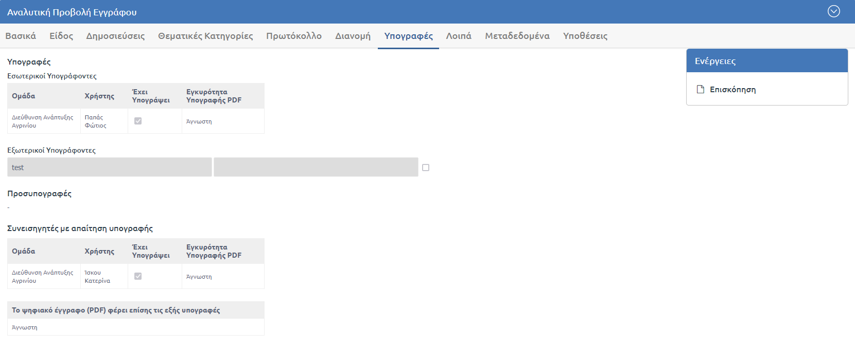
237. ΚΑΤΑΧΩΡΗΜΕΝΕΣ ΥΠΟΓΡΑΦΕΣ ΧΡΗΣΤΩΝ

Προκειμένου να εισαχθούν στο ψηφιακό αρχείο οι υπογραφές των εξωτερικών υπόχρεων υπογραφής, ο χρήστης θα χρειαστεί να αποθηκεύσει τοπικά το ψηφιακό αρχείο το οποίο φέρει τις ψηφιακές υπογραφές των τελικών υπογραφόντων και να το αποστείλει αρχικά στον εξωτερικό υπογράφοντα. Σε περίπτωση ύπαρξης περισσοτέρων του ενός τελικοί υπογράφοντες θα πρέπει να πραγματοποιηθεί η διαδοχική αποστολή του ψηφιακού αρχείου, εφόσον έχει πραγματοποιηθεί η υπογραφή του από τον προηγούμενο εξωτερικό υπογράφοντα.
Τέλος θα χρειαστεί να εντάξει το ψηφιακά υπογεγραμμένο αρχείο στο σύστημα.
Για να πραγματοποιήσει αυτή την ενέργεια θα χρειαστεί να επιλέξει την ενέργεια «Ενσωμάτωση Ψηφιακού Αρχείου» στον πίνακα ενεργειών της επισκόπησης εγγράφου.
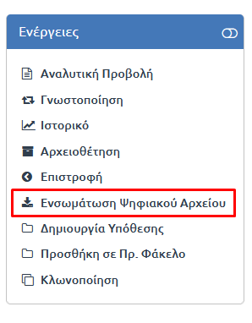
238. ΕΝΣΩΜΑΤΩΣΗ ΨΗΦΙΑΚΟΥ ΑΡΧΕΙΟΥ

Εφόσον η ενέργεια επιλεχθεί , θα εμφανιστεί το σχετικό αναδυόμενο παράθυρο όπου ο χρήστης θα χρειαστεί να εισάγει το ψηφιακά υπογεγραμμένο αρχείο. Ολοκληρώνοντας τη διαδικασία μπορεί να πατήσει το κουμπί Αποθήκευση ώστε να ολοκληρωθεί η αντικατάσταση του ψηφιακού αρχείου.
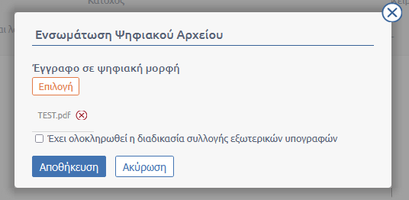
239. ΟΛΟΚΛΗΡΩΣΗ ΕΝΣΩΜΑΤΩΣΗΣ ΨΗΦΙΑΚΩΝ ΥΠΟΓΡΑΦΩΝ

Αν το ψηφιακό αρχείο έχει λάβει όλες τις υπογραφές από τις εξωτερικές επαφές, θα δηλώσει στο σύστημα ότι πλέον έχουν αποδοθεί στο έγγραφο όλες οι απαιτούμενες εξωτερικές υπογραφές, επιλέγοντας το σχετικό πεδίο.
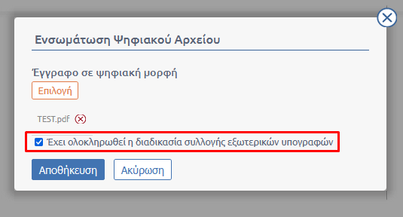
240. ΟΛΟΚΛΗΡΩΣΗ ΣΥΛΛΟΓΗΣ ΕΞΩΤΕΡΙΚΩΝ ΥΠΟΓΡΑΦΩΝ

Με την επιλογή αυτή πλέον στην καρτέλα υπογραφές έχει επιλεγεί το checkbox που αφορά την υπογραφή του ψηφιακού αρχείου από τους εξωτερικούς υπογράφοντες.

241. ΕΝΔΕΙΞΗ ΟΛΟΚΛΗΡΩΣΗΣ ΣΥΛΛΟΓΗΣ ΕΞΩΤΕΡΙΚΩΝ ΥΠΟΓΡΑΦΩΝ

Αφού η διαδικασία έχει ολοκληρωθεί, ο συντάκτης του σχεδίου έχει πλέον διαθέσιμη την ενέργεια «Μετατροπή σε εξερχόμενο» στον πίνακα ενεργειών του εγγράφου και μπορεί να προχωρήσει στην ολοκλήρωση της ροής.

Σχέδιο που υπογράφεται από Χρήστες και επαφές
Εφόσον έχει επιλεγεί η δημιουργία σχεδίου, έχει συμπληρωθεί στην καρτέλα «βασικά» το πεδίο θέμα εγγράφου και έχει επισυναπτεί ψηφιακό αρχείο, ο χρήστης επιλέγει στην καρτέλα «Είδος», είδος εγγράφου που υπογράφεται από χρήστες του συστήματος και εξωτερικές επαφές.
Για την ολοκλήρωση της καταχώρησης του σχεδίου, ο χρήστης θα χρειαστεί να επιλέξει την καρτέλα «Υπογραφές», προκειμένου να ορίσει τους υπόχρεους υπογραφής.
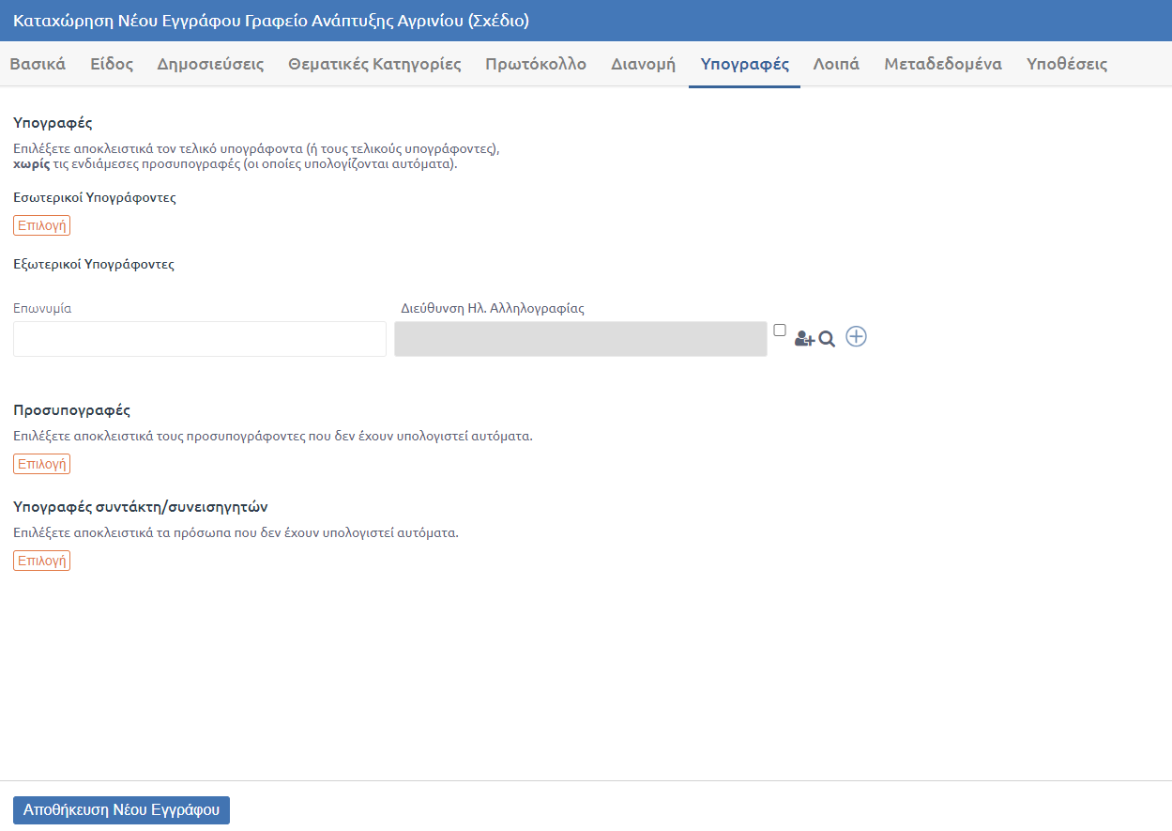
242. ΚΑΡΤΕΛΑ ΥΠΟΓΡΑΦΩΝ ΟΤΑΝ ΤΟ ΣΧΕΔΙΟ ΥΠΟΓΡΑΦΕΤΑΙ ΑΠΟ ΧΡΗΣΤΕΣ ΚΑΙ ΕΞΩΤΕΡΙΚΕΣ ΕΠΑΦΕΣ

Επιλέγοντας το κουμπί «Επιλογή» στην ενότητα Εσωτερικοί Υπογράφοντες, εμφανίζεται το σχετικό αναδυόμενο παράθυρο όπου πλέον είναι διαθέσιμοι οι χρήστες του συστήματος ανά ΥΜ. Στο σημείο αυτό θα χρειαστεί να επιλεγούν όλοι οι εσωτερικοί υπόχρεοι υπογραφής. Ο χρήστης μπορεί να κάνει χρήση του πεδίου αναζήτησης που βρίσκεται στην κορυφή του παραθύρου, ώστε να αναζητήσει εύκολα χρήστες βάσει του ονοματεπωνύμου τους. Με την επιλογή Υπηρεσιακής Μονάδας αυτομάτως επιλέγονται ως υπόχρεοι υπογραφής όλοι οι χρήστες που ανήκουν στην ΥΜ.
243. ΕΠΙΛΟΓΗ ΧΡΗΣΤΩΝ ΩΣ ΥΠΟΧΡΕΩΝ ΥΠΟΓΡΑΦΗΣ
Με την επιλογή των υπόχρεων υπογραφής αυτομάτως στη ροή των υπογραφών προστίθενται ως προσυπογράφων ο Προϊστάμενος της ΥΜ του συντάκτη. Σε αυτό το σημείο δίνεται η δυνατότητα στο συντάκτη να αφαιρέσει τον Προϊστάμενο από τις υπογραφές για την περίπτωση όπου το έγγραφο δεν απαιτεί την υπογραφή του εν λόγο χρήστη. Στην περίπτωση που ο χρήστης θέλει να επιλέξει επιπλέον προσυπογράφοντες οι προσυπογράφοντες θα είναι ΥΜ και όχι χρήστες.
244. ΟΡΙΣΜΟΣ ΥΠΟΓΡΑΦΩΝ

Αφού επιλέξει τους εσωτερικούς υπόχρεους υπογραφής καλείται να ορίσει, στα πεδία για τους εξωτερικούς υπογράφοντες την επωνυμία και τη Διεύθυνση Ηλ. Αλληλογραφίας των εξωτερικών υπόχρεων υπογραφής. Με την ολοκλήρωση της συμπλήρωσης της καρτέλας «Υπογραφές» ο χρήστης επιβεβαιώνει την ολοκλήρωση δημιουργίας του εγγράφου επιλέγοντας «Αποθήκευση Νέου εγγράφου».
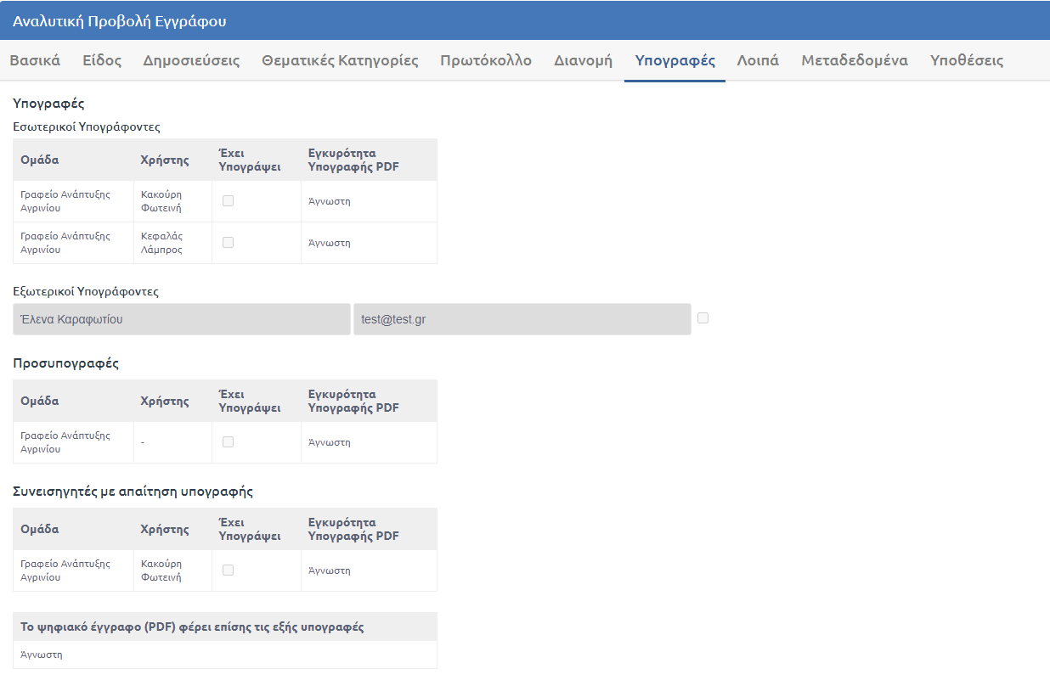
245. ΚΑΡΤΕΛΑ ΥΠΟΓΡΑΦΩΝ ΜΕΤΑ ΤΟΝ ΟΡΙΣΜΟ ΥΠΟΓΡΑΦΩΝ

Στη συνέχεια ακολουθεί η ροή των υπογραφών. Εφόσον το έγγραφο λάβει τις προσυπογραφές που προβλέπονται, ακολουθεί τη σειρά των εσωτερικών τελικών υπογραφών που έχουν οριστεί. Στην περίπτωσή μας (παραπάνω εικόνα), όπου ο συντάκτης είναι ένας από τους τελικούς προσυπογράφοντες του εγγράφου, ορίζεται πάντα αυτόματα τελευταίος τελικός υπογράφων το εγγράφου. Όταν το έγγραφο λάβει όλες τις τελικές υπογραφές και επιστρέψει στο συντάκτη, ο Συντάκης θα διαπιστώσει ότι δεν έχει διαθέσιμη την ενέργεια της υπογραφής.
Στο σημείο αυτό ο συντάκτης θα πρέπει να φροντίσει ώστε το ψηφιακό αρχείο του σχεδίου να διανεμηθεί στους εξωτερικούς υπογράφοντες ώστε να το υπογράψουν ψηφιακά. Προκειμένου να εισαχθούν στο ψηφιακό αρχείο οι υπογραφές των εξωτερικών υπόχρεων υπογραφής, ο χρήστης θα χρειαστεί να αποθηκεύσει τοπικά το ψηφιακό αρχείο το οποίο φέρει τις ψηφιακές υπογραφές των τελικών υπογραφόντων και να το αποστείλει αρχικά στον εξωτερικό υπογράφοντα. Σε περίπτωση ύπαρξης περισσοτέρων του ενός τελικοί υπογράφοντες θα πρέπει να πραγματοποιηθεί η διαδοχική αποστολή του ψηφιακού αρχείου, εφόσον έχει πραγματοποιηθεί η υπογραφή του από τον προηγούμενο εξωτερικό υπογράφοντα.
Τέλος θα χρειαστεί να εντάξει το ψηφιακά υπογεγραμμένο αρχείο στο σύστημα.
Για να πραγματοποιήσει αυτή την ενέργεια θα χρειαστεί να επιλέξει την ενέργεια «Ενσωμάτωση Ψηφιακού Αρχείου» στον πίνακα ενεργειών της επισκόπησης εγγράφου.
246. ΕΝΣΩΜΑΤΩΣΗ ΨΗΦΙΑΚΟΥ ΑΡΧΕΙΟΥ

Εφόσον η ενέργεια επιλεχθεί , θα εμφανιστεί το σχετικό αναδυόμενο παράθυρο όπου ο χρήστης θα χρειαστεί να εισάγει το ψηφιακά υπογεγραμμένο αρχείο. Ολοκληρώνοντας τη διαδικασία μπορεί να πατήσει το κουμπί Αποθήκευση ώστε να ολοκληρωθεί η αντικατάσταση του ψηφιακού αρχείου.
247. ΟΛΟΚΛΗΡΩΣΗ ΕΝΣΩΜΑΤΩΣΗΣ ΨΗΦΙΑΚΟΥ ΑΡΧΕΙΟΥ

Αν το ψηφιακό αρχείο έχει λάβει όλες τις υπογραφές από τις εξωτερικές επαφές, θα δηλώσει στο σύστημα ότι πλέον έχουν αποδοθεί στο έγγραφο όλες οι απαιτούμενες εξωτερικές υπογραφές, επιλέγοντας το σχετικό πεδίο.
248. ΟΛΟΚΛΗΡΩΣΗ ΣΥΛΛΟΓΗΣ ΕΞΩΤΕΡΙΚΩΝ ΥΠΟΓΡΑΦΩΝ

Με την επιλογή αυτή πλέον στην καρτέλα υπογραφές έχει επιλεγεί το checkbox που αφορά την υπογραφή του ψηφιακού αρχείου από τους εξωτερικούς υπογράφοντες.
Αφού η διαδικασία έχει ολοκληρωθεί, ο συντάκτης έχει πλέον διαθέσιμη την ενέργεια «Υπογραφή» στον πίνακα ενεργειών του εγγράφου και μπορεί να προχωρήσει στην ολοκλήρωση της ροής.

Υπογραφή Πρωτοτύπου
Η ενέργεια «Υπογραφή Πρωτοτύπου» είναι διαθέσιμη σε σχέδια που αναμένουν υπογραφή από τον πρώτο τελικό υπογράφοντα. Για να δοθεί η δυνατότητα εκτέλεσης της, θα πρέπει ο χρήστης να είναι τελικός υπόχρεος υπογραφής του σχεδίου.
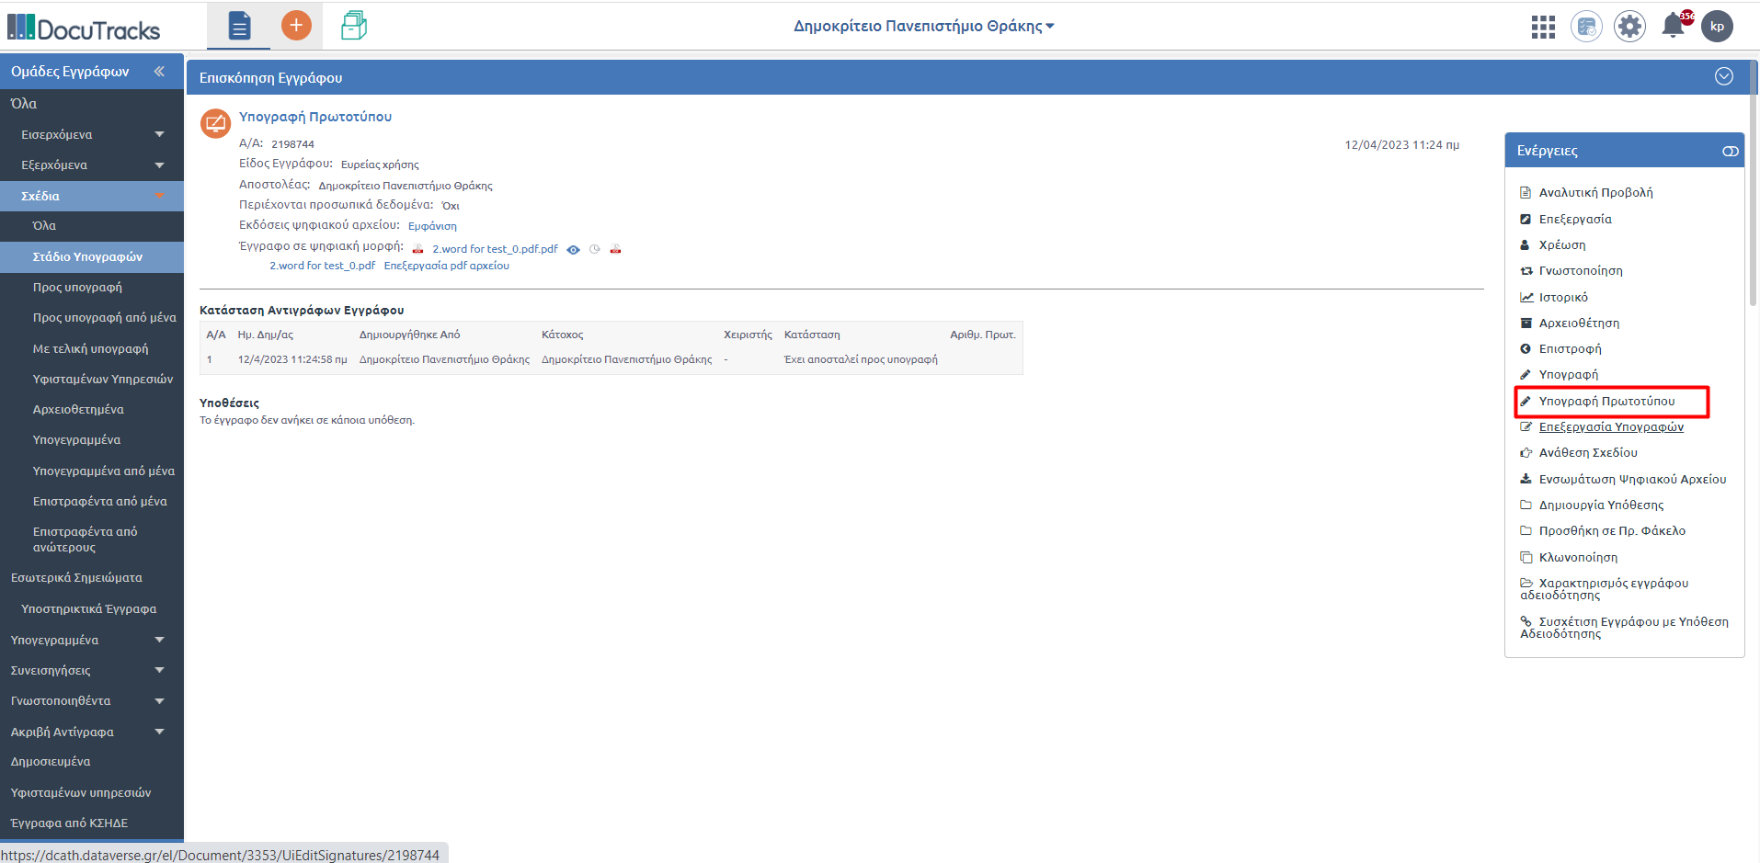
249. ΕΝΕΡΓΕΙΑ ΥΠΟΓΡΑΦΗ ΠΡΩΤΟΤΥΠΟΥ

Σκοπός της ενέργειας είναι η διατήρηση των τελικών υπογραφών του σχεδίου, κατά την μετατροπή σε εξερχόμενο. Η ενέργεια αυτή δεν είναι διαθέσιμη για έγγραφα είδους που υπογράφονται από χρήστες/χρήστες και επαφές.
Σε περιπτώσεις που έχουν οριστεί για το σχέδιο περισσότεροι του ενός τελικού υπόχρεοι υπογραφής, η διαδικασία υπογραφών κρίνεται από την επιλογή του πρώτου τελικού υπογράφοντα. Αν ο πρώτος τελικός υπόχρεος υπογραφής επιλέξει να υπογράψει το σχέδιο με «Υπογραφή Πρωτοτύπου» τότε οι επόμενοι τελικοί υπόχρεοι υπογραφής θα έχουν διαθέσιμη προς εκτέλεση μόνο την «Υπογραφή Πρωτοτύπου» και όχι την «Υπογραφή».
Αντιθέτως αν ο πρώτος τελικός υπόχρεος υπογραφής επιλέξει να υπογράψει το σχέδιο με «Υπογραφή», η ενέργεια «Υπογραφή πρωτοτύπου» δε θα είναι διαθέσιμη στους επόμενους τελικούς υπόχρεους υπογραφής.
Με την επιλογή της ενέργειας «Υπογραφή πρωτοτύπου» προβάλλεται στο χρήστη το αναδυόμενο παράθυρο της Υπογραφής όπου καλείται να υπογράψει το έγγραφο ψηφιακά. Δεν επιτρέπεται η ηλεκτρονική υπογραφή με χρήση αυτής της ενέργειας, είναι, δηλαδή, προεπιλεγμένο και ανενεργό προς αλλαγή, το checkbox «Ενσωμάτωση ψηφιακής Υπογραφής». Αφού ο χρήστης συμπληρώσει τα υποχρεωτικά πεδία για το είδος της υπογραφής και επιλέξει θέση υπογραφής, οριστικοποιεί την επιλογή του με «Υπογραφή». Το ψηφιακό αρχείο πλέον δεν έχει την μορφή σχεδίου, αλλά εξερχομένου καθώς φέρει μόνο την υπογραφή του τελικού υπόχρεου υπογραφής και πλέον έχει αφαιρεθεί η σελίδα με τα πεδία υπογραφών. Αυτή την μετατροπή του ψηφιακού αρχείου θα δει ο χρήστης να αποτυπώνεται στις εκδόσεις ψηφιακού αρχείου όπως αποτυπώνεται και στην παρακάτω εικόνα.
Στην περίπτωση που ο πρώτος τελικός υπόχρεος υπογραφής έχει επιλέξει να υπογράψει το σχέδιο με «Υπογραφή πρωτοτύπου», και στο αναδυόμενο παράθυρο της υπογραφής επιλέξει να υπογράψει με την συσκευή ψηφιακής υπογραφής που διαθέτει, με την επιλογή «Υπογραφή» στο αναδυόμενο, ακόμη προκαθορίζει ως τρόπο υπογραφής του σχεδίου την «Υπογραφή Πρωτοτύπου». Συγκεκριμένα, ακόμη κ αν επιλέξει άκυρο στο pop up που καλείται να βάλει κωδικό, θα έχει διαθέσιμη προς εκτέλεση μόνο την ενέργεια «Υπογραφή Πρωτοτύπου» και όχι αυτή της Υπογραφής.
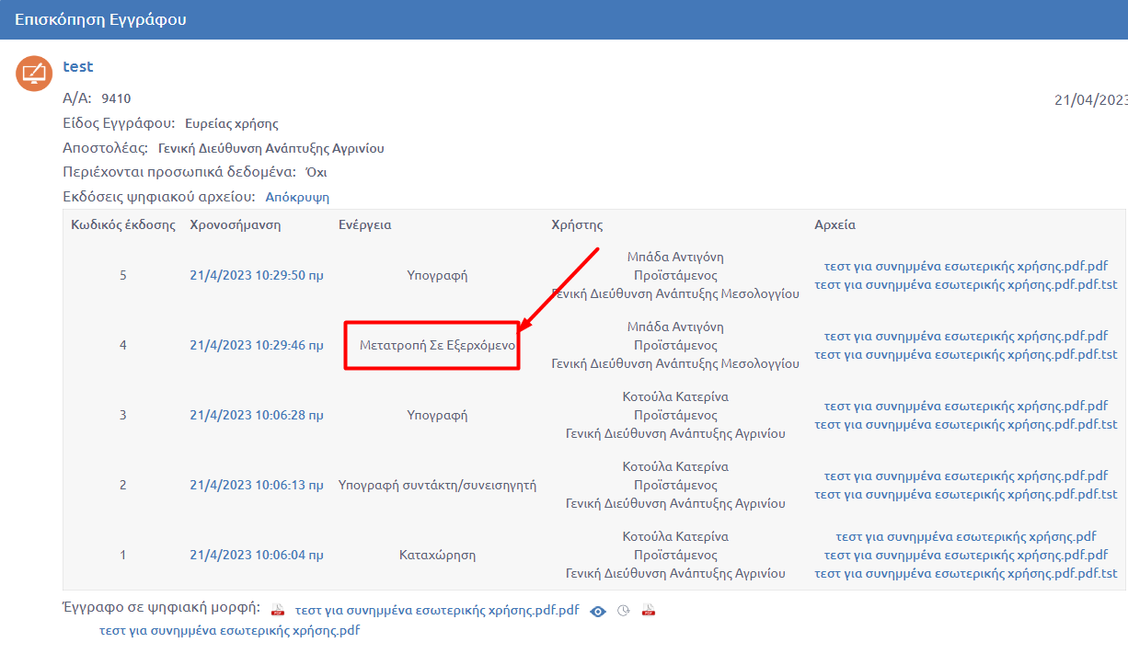
250. ΕΚΔΟΣΕΙΣ ΨΗΦΙΑΚΟΥ ΑΡΧΕΙΟΥ ΜΕΤΑ ΤΗΝ ΕΚΤΕΛΕΣΗ ΥΠΟΓΡΑΦΗ ΠΡΩΤΟΤΥΠΟΥ

Με τη λήψη της πρώτης τελικής υπογραφής, το έγγραφο λαμβάνει Αριθμό πρωτοκόλλου.
Αφού λάβει το σχέδιο όλες τις υπογραφές είναι έτοιμο να μετατραπεί σε εξερχόμενο και να υπογραφεί διατηρώντας τις υπογραφές των τελικών υπόχρεων.
Σε περίπτωση που επιλεγεί αναίρεση υπογραφής από κάποιον τελικό υπογράφοντα θα αφαιρείται η υπογραφή του από το ψηφιακό αρχείο, αλλά θα εξακολουθεί να έχει ως επιλογή υπογραφής μόνο την ενέργεια «Υπογραφή πρωτοτύπου». Αντιθέτως αν η ενέργεια «Αναίρεση υπογραφής» εκτελεστεί μετά τον πρώτο τελικό υπογράφοντα, ο ΑΠ που έχει δοθεί στο έγγραφο ακυρώνεται. Δημιουργείται σχέδιο σε κατάσταση «Ακυρώθηκε» και το σχέδιο πλέον έχει ψηφιακό αρχείο αυτό με την επιπλέον σελίδα με τα πεδία υπογραφών. Ο χρήστης πλεόν θα μπορεί να εκτελέσει ή την «Υπογραφή» ή την «Υπογραφή πρωτοτύπου».
Η επιστροφή σχεδίου που έχει υπογραφεί με την ενέργαι «Υπογραφή πρωτοτύπου» θα μπορεί να επιστραφεί μόνο στο συντάκτη.
Για την περίπτωση που έχουν ξεκινήσει οι υπογραφές του σχεδίου με «Υπογραφή πρωτοτύπου» ο χρήστης θα έχει τη δυνατότητα να προβεί σε ενσωμάτωση ψηφιακού αρχείου. Με την εν λόγω ενέργεια στο σχέδιο θα εισαχθεί ψηφιακό αρχείο με την εικόνα εξερχομένου, χωρίς δηλαδή, τη σελίδα των υπογραφών. Το τελικό ψηφιακό αρχείο θα φέρει μόνο τις υπογραφές που εισήχθησαν μετά την ενσωμάτωση του νέου ψηφιακού αρχείου.
Αν για το φορέα έχει οριστεί τα σχέδια να μετατρέπονται σε εξερχόμενα από τον τελικό υπογράφοντα τότε για τα έγγραφα που έχουν υπογραφεί ως πρωτότυπα, δε θα εμφανίζεται δεύτερο αναδυόμενο παράθυρο που αφορά την υπογραφή εξερχομένου και στον κατάλογο εγγράφων θα έχουν πράσινο συνδετήρα, ένδειξη οτι έχουν υπογραφεί ψηφιακά.
Αξίζει να σημειωθεί πως σε περίπτωση που ο χρήστης δε φέρει συσκευή ψηφιακής υπογραφής (Α.Δ.Δ.Υ, ΚΣΗΔΕ κ.ο.κ.) η ενέργεια δεν είναι διαθέσιμη και με hover αυτής το σύστημα ενημερώνει τον χρήστη πως δεν έχει οριστεί συσκευή.
251. ΑΔΥΝΑΜΙΑ ΥΠΟΓΡΑΦΗΣ ΠΡΩΤΟΤΥΠΟΥ ΟΤΑΝ ΔΕΝ ΕΧΕΙ ΟΡΙΣΤΕΙ ΣΥΣΚΕΥΗ ΨΗΦΙΑΚΗΣ ΥΠΟΓΡΑΦΗΣ

Επεξεργασία Υπογραφών
Η υλοποίηση επιτρέπει την επεξεργασία της ροής των υπογραφών ενός εγγράφου, εφόσον αυτό έχει υπογραφεί τουλάχιστον από το συντάκτη και δεν είναι είδος εγγράφου που υπογράφεται από χρήστες/χρήστες και επαφές ή δεν είναι έγγραφο στο οποίο έχει εκτελεστεί η ενέργεια «Υπογραφή πρωτοτύπου».
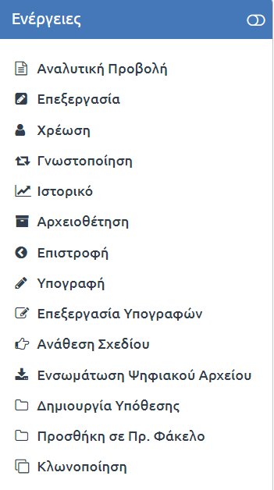
252. Ενέργεια Επεξεργασία Υπογραφών

Με την ενέργεια «Επεξεργασία Υπογραφών» υπάρχει η δυνατότητα να προστεθούν ή να αφαιρεθούν υπογράφοντες, όταν αυτοί δεν έχουν υπογράψει ή παραλάβει (Ανάληψη υποχρέωση υπογραφής) το έγγραφο. Πιο Συγκεκριμένα όταν έχει ξεκινήσει ο κύκλος των προσυπογραφών, δεν είναι δυνατή η προσθήκη υπογραφής συντάκτη/συνεισηγητή. Αντίστοιχα όταν έχει ξεκινήσει ο κύκλος των τελικών υπογραφών δεν είναι δυνατή η προσθήκη προσυπογραφόντων.
Κατά την προσθήκη επιπλέον προσυπογράφοντα, αυτός προστίθεται στο τέλος της λίστας, με τους υπόχρεους προσυπογραφής, στην αναλυτική κατάσταση υπογραφών. Δίνεται η δυνατότητα στον προϊστάμενο, που έχει στην κατοχή του τη δεδομένη στιγμή το έγγραφο, να προβεί σε αλλαγή στη ροή προσυπογραφών με τη χρήση του συμβόλου που αποτυπώνεται στην παρακάτω εικόνα.
Με το πάτημα του Κουμπιού «Επιλογή» ο χρήστης επιλέγει από το αναδυόμενο παράθυρο με τη συστημική δομή την ΥΜ ή το χρήστη που επιθυμεί να προσθέσει στις υπογραφές, άναλογα με την ομάδα υπογραφών που επιθυμεί να μεταβάλει (Εσωτερικοί υπογράφοντες, Προσυπογράφοντες, Υπογραφές συντάκτη/ συνεισηγητών).
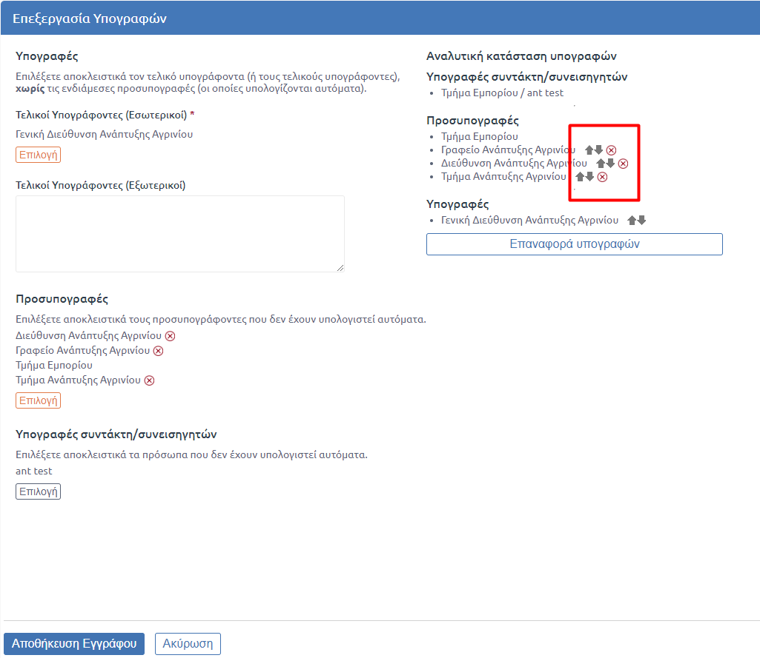
253. Επεξεργασία Υπογραφών

Ανάληψη Υποχρέωσης Υπογραφής
Σε οποιαδήποτε σημείο της διαδικασίας συλλογής υπογραφών του σχεδίου, ο οποιοσδήποτε ενδιάμεσος ή ο τελικός υπογράφων μπορεί να κάνει «ανάληψη υποχρέωσης υπογραφής» και να παρακάμψει τους προηγούμενους υπογράφοντες στην ιεραρχία. Με αυτόν τον τρόπο αναλαμβάνει την ευθύνη ενδεχομένως για να επισπεύσει τη διαδικασία και συμφωνεί ότι το σχέδιο είναι έτοιμο για να μετατραπεί σε εξερχόμενο.
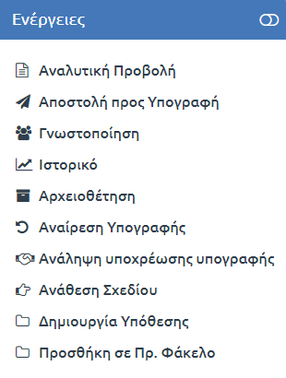
254. Ανάληψη Υποχρέωσης υπογραφής σε σχέδιο

Επιλέγοντας «Ανάληψη Υποχρέωσης Υπογραφής» από την λίστα των ενεργειών, ανοίγει αναδυόμενο παράθυρο όπου ζητείται από τον τελικό υπογράφων εάν είναι σίγουρος για την ανάληψη της υποχρέωσης υπογραφής του σχεδίου. Ο χρήστης ολοκληρώνει την υπογραφή του σχεδίου, πατώντας το κουμπί «Συνέχεια».
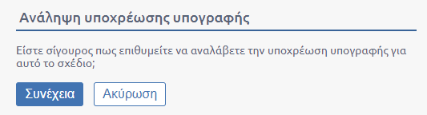
255. Αναδυόμενο παράθυρο ανάληψης υποχρέωσης υπογραφής

Στη συνέχεια ο τελικός υπογράφων προχωρά στην υπογραφή του σχεδίου σύμφωνα με τη διαδικασία της προηγούμενης παραγράφου. Όταν υλοποιηθεί η συγκεκριμένη ενέργεια οι ενδιάμεσοι υπογράφοντες δεν έχουν πλέον στις εκκρεμότητές τους την υπογραφή του συγκεκριμένου σχεδίου.

Ανάθεση σχεδίου
Μετά την λήψη της τελικής υπογραφής ο προϊστάμενος του τμήματος μπορεί να αναθέσει την περαιτέρω διεκπεραίωσή του σε άλλον υπάλληλο εκτός του αρχικού εισηγητή. Επιλέγει την ενέργεια «Ανάθεση σχεδίου».
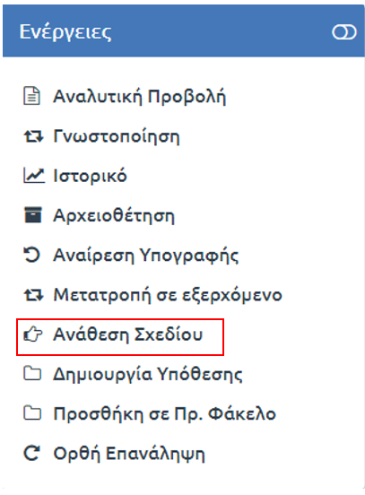
256. Επιλογή Ανάθεσης σχεδίου

Επιλέγοντας ‘Ανάθεση σχεδίου’ από την λίστα των ενεργειών, ανοίγει αναδυόμενο παράθυρο όπου ζητείται από τον προϊστάμενο να επιλέξει από μία λίστα υπαλλήλων που θα αναθέσει την περαιτέρω διεκπεραίωση του σχεδίου.
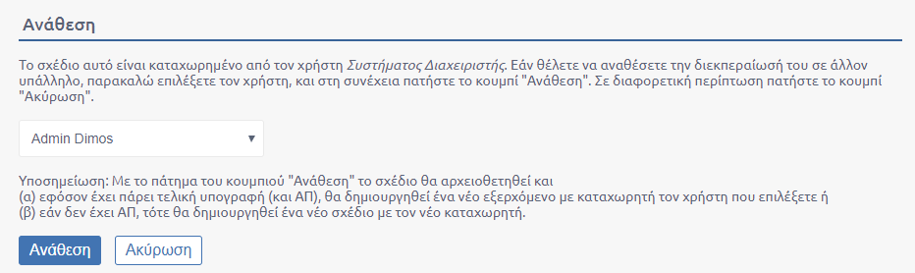
257. ΕΠΙΛΟΓΗ ΧΡΗΣΤΗ ΓΙΑ ΑΝΑΘΕΣΗ ΣΧΕΔΙΟΥ

Με το πάτημα του κουμπιού «Ανάθεση» το συγκεκριμένο σχέδιο αρχειοθετείται και εφόσον έχει πάρει τελική υπογραφή (και Αριθμό Πρωτοκόλλου) δημιουργείται νέο εξερχόμενο έγγραφο και αποστέλλεται στον επιλεγμένο υπάλληλο για διεκπεραίωση, ενώ αν δεν έχει λάβει Αριθμό Πρωτοκόλλου, δημιουργείται νέο σχέδιο όπου συντάκτης ορίζεται ο υπάλληλος στο οποίο γίνεται η ανάθεση σχεδίου, καταχωριστής ο προϊστάμενος που εκτέλεσε την ενέργεια και αποστέλλεται στον επιλεγμένο υπάλληλο για διεκπεραίωση.
Για το αρχικό σχέδιο που η κατάστασή του είναι «Αρχειοθετήθηκε» ο χρήστης έχει στη διάθεσή του προς επιλογή μόνο τις ενέργειες «Αναλυτική προβολή», «ιστορικό» και «κλωνοποίηση».

Ενσωμάτωση ψηφιακού αρχείου
Σε οποιοδήποτε σημείο της διαδικασίας υλοποίησης του σχεδίου, όποιος έχει δικαίωμα υπογραφής στο σχέδιο, μπορεί να προσθέσει ένα νέο ψηφιακό έγγραφο σε αντικατάσταση αυτού που είναι συνημμένο στο σχέδιο.
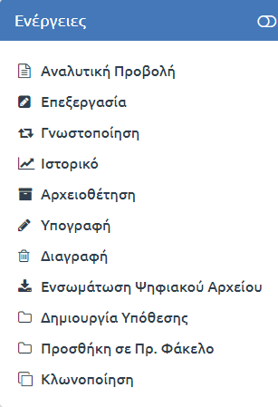
258. Επιλογή ενσωμάτωσης ψηφιακού αρχείου

Επιλέγοντας ‘Ενσωμάτωση ψηφιακού αρχείου’ από την λίστα των ενεργειών, ανοίγει αναδυόμενο παράθυρο όπου ζητείται από το χρήστη να προσθέσει στο σχέδιο ένα έγγραφο σε αντικατάσταση του προηγούμενου.
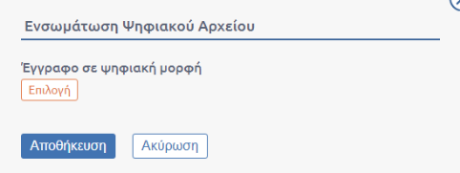
259. Αναδυόμενο παράθυρο για ενσωμάτωση ψηφιακού αρχείου

Αναίρεση Υπογραφής Σχεδίου
Η αναίρεση της υπογραφής ενός σχεδίου μπορεί να εκτελεστεί μόνο από το χρήστη που έχει υπογράψει τελευταίος το έγγραφο και πριν αυτός το αποστείλει για υπογραφή στον επόμενο υπόχρεο υπογραφής.
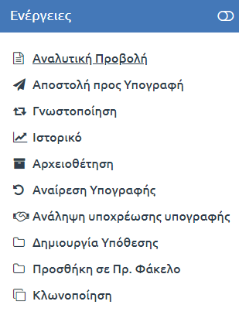
260. Επιλογή Αναίρεσης Υπογραφής

Επιλέγοντας «Αναίρεση Υπογραφής» από την λίστα των ενεργειών, ανοίγει αναδυόμενο παράθυρο διαλόγου στο οποίο ο χρήστης επιβεβαιώνει την αναίρεση της υπογραφής του πατώντας το κουμπί «Αναίρεση Υπογραφής».
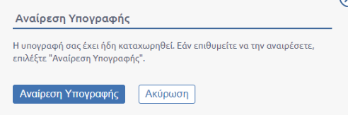
261. Επιλογή κουμπιού αναίρεσης Υπογραφής σχεδίου
Παραμετρικά, εάν έχει αποδοθεί η δυνατότητα υπογραφής σχεδίου από χρήστες με ρόλο γραμματειακής υποστήριξης εκ μέρους προϊσταμένου ισχύουν τα εξής:
Για προσυπογραφές:
Η υπογραφή που εισάγεται σε σχέδιο, από χρήστη με ρόλο γραμματειακή υποστήριξη εκ μέρους του προϊσταμένου μπορεί να αναιρεθεί από από τον ενεργό προϊστάμενο και από χρήστη με ρόλο γραμματειακή υποστήριξη (δεν είναι απαραίτητο να πρόκειται για τον ίδιο χρήστη γραμματείας που υπέγραψε το έγγραφο).
Για τελικές υπογραφές:
Δυνατότητα αναίρεσης τελικής υπογραφής φέρει μόνο αυτός που έβαλε την τελική υπογραφή στο έγγραφο.

Μετατροπή σε Εξερχόμενο
Όταν ένα σχέδιο λάβει την τελική του υπογραφή, αυτομάτως ενεργοποιείται η ενέργεια "Μετατροπή σε εξερχόμενο" στον καταχωρητή (ή παραμετρικά στον τελικό υπογράφων) του σχεδίου όπως φαίνεται στην παρακάτω εικόνα.
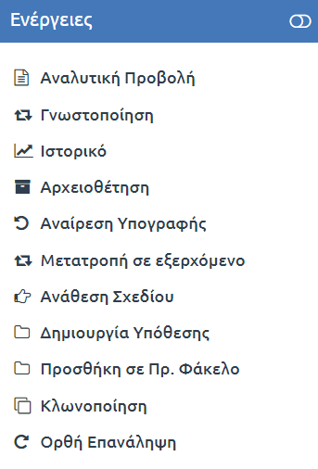
262. ΕΠΙΛΟΓΗ ΜΕΤΑΤΡΟΠΗΣ ΣΕ ΕΞΕΡΧΟΜΕΝΟ

Επιλέγοντας «Μετατροπή σε εξερχόμενο» από την λίστα των ενεργειών, ανοίγει αναδυόμενο παράθυρο διαλόγου στο οποίο ο χρήστης επιβεβαιώνει την μετατροπή του σχεδίου του σε εξερχόμενο πατώντας το κουμπί «Μετατροπή».
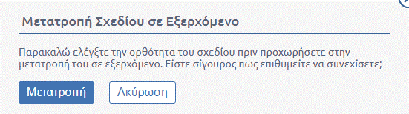
263. Επιλογή κουμπιού Μετατροπής σε εξερχόμενο

Παραμετρικά
Υπάρχει η δυνατότητα Αυτόματης μετατροπής σε εξερχόμενο εφόσον το έγγραφο λάβει τελική υπογραφή. Η λειτουργία αυτή είναι οριζόντια για όλα τα σχέδια που λαμβάνουν τελική υπογραφή. Η παραμετροποίηση αυτή πραγματοποιείται κατόπιν αιτήματος του φορέα.

Διεκπεραίωση Εσωτερικής Αλληλογραφίας

Αποστολή και Παραλαβή Εσωτερικής Αλληλογραφίας
Η αποστολή εσωτερικής αλληλογραφίας γίνεται από τον χρήστη που καταχωρεί το έγγραφο, είδος ΦΕΑ, με τη διαδικασία της γνωστοποίησης, αποστολής ή ενημέρωσης. Οι λειτουργίες αυτές είναι διαθέσιμες μετά την καταχώρηση και μπορεί να εκτελούνται επαναληπτικά.
Για την αποστολή εσωτερικής αλληλογραφίας με γνωστοποίηση , ο χρήστης επιλέγει «Γνωστοποίηση» από τη λίστα ενεργειών που εμφανίζεται στην επισκόπηση εγγράφου.
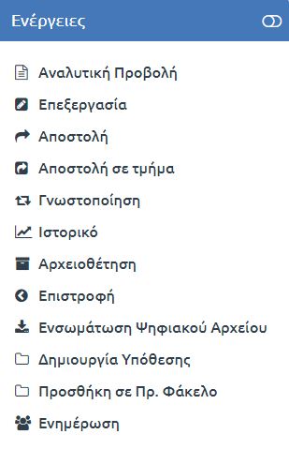
264. ΕΠΙΛΟΓΗ ΓΝΩΣΤΟΠΟΙΗΣΗΣ

Με την επιλογή αυτή, ανοίγει αναδυόμενο παράθυρο στο οποίο ο χρήστης μπορεί να επιλέξει ως παραλήπτες χρήστες από ΥΜ του φορέα. Η επιλογή γίνεται χρησιμοποιώντας τα κουμπιά επιλογής στην φόρμα με βάση τη δομή που έχει εισαχθεί συστημικά στο DocuTracks. Ο χρήστης έχει ακόμη τη δυνατότητα να προσθέσει σχόλιο. Τέλος πατώντας στο κουμπί «Γνωστοποίηση» ολοκληρώνει την ενέργειά του.
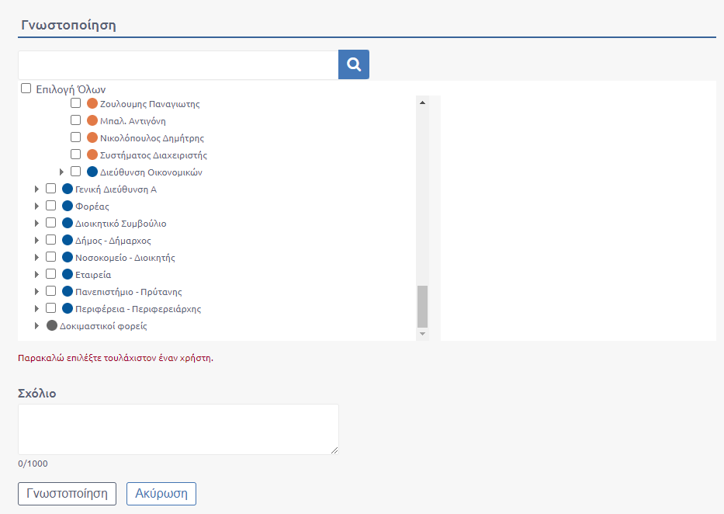
265. Γνωστοποίηση ΦΕΑ

Με τη γνωστοποίηση πραγματοποιείται αυτόματα και η παραλαβή του ΦΕΑ. Το έγγραφο είναι ορατό στα «Γνωστοποιηθέντα» στα φίλτρα. Σε αυτή την περίπτωση δε δημιουργείται αντίγραφο στην ΥΜ του αποδέκτη. Ο παραλήπτης λαμβάνοντας υπόψιν του το ΦΕΑ που του αποστάλθηκε μπορεί να καταχωρήσει ένα νέο ΦΕΑ προς απάντησή του ή να το αποστείλει σε άλλους χρήστες.
Για την προώθηση εσωτερικής αλληλογραφίας με αποστολή, ο χρήστης επιλέγει «Αποστολή» από τη λίστα ενεργειών που εμφανίζεται στην επισκόπηση εγγράφου.
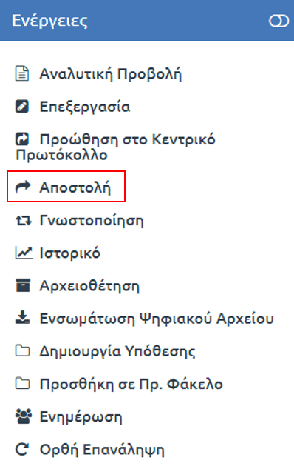
266. Επιλογή Αποστολής

Με την επιλογή αυτή, ανοίγει αναδυόμενο παράθυρο στο οποίο ο χρήστης μπορεί να επιλέξει ως παραλήπτες χρήστες από ΥΜ του φορέα. Η επιλογή γίνεται χρησιμοποιώντας τα κουμπιά επιλογής στην φόρμα με βάση τη δομή που έχει εισαχθεί συστημικά στο DocuTracks. Ο χρήστης έχει ακόμη τη δυνατότητα να προσθέσει σχόλιο και να ορίσει την προτεραιότητα του εγγράφου με την επιλογή του αντίστοιχου checkbox. Τέλος πατώντας στο κουμπί «Αποστολή» ολοκληρώνει την ενέργειά του.
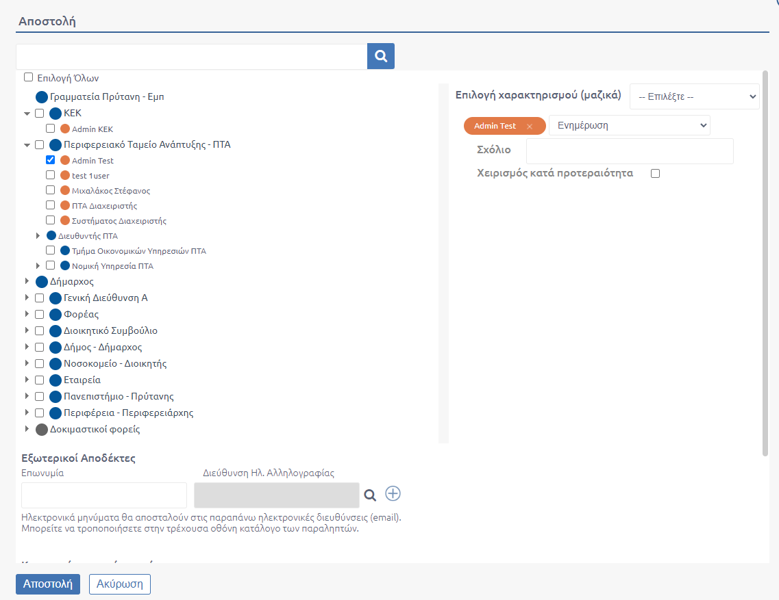
267. Αποστολή ΦΕΑ

Με την αποστολή πραγματοποιείται αυτόματα και η παραλαβή του ΦΕΑ. Δημιουργείται αντίγραφο στην ΥΜ του παραλήπτη. Το έγγραφο φαίνεται στο αντίστοιχο φίλτρο ΦΕΑ. Ο παραλήπτης λαμβάνοντας υπόψιν του το ΦΕΑ που του αποστάλθηκε μπορεί να καταχωρήσει ένα νέο ΦΕΑ προς απάντησή του ή να το αποστείλει σε άλλους χρήστες.
Για την προώθηση εσωτερικής αλληλογραφίας με ενημέρωση, ο χρήστης επιλέγει «Ενημέρωση» από τη λίστα ενεργειών που εμφανίζεται στην επισκόπηση εγγράφου.
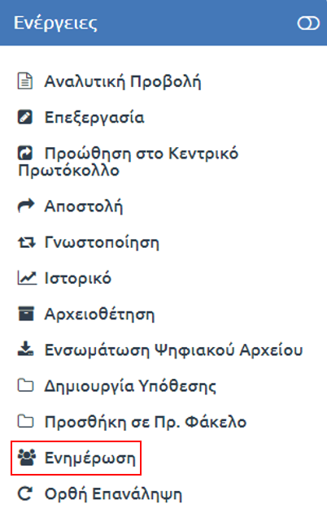
268. ΕΠΙΛΟΓΗ ΕΝΗΜΕΡΩΣΗ

Με την επιλογή αυτή, ανοίγει αναδυόμενο παράθυρο στο οποίο ο χρήστης μπορεί να επιλέξει ως παραλήπτες χρήστες της ΥΜ του. Η επιλογή γίνεται χρησιμοποιώντας τα κουμπιά επιλογής στην φόρμα με βάση τη δομή που έχει εισαχθεί συστημικά στο DocuTracks. Ο χρήστης έχει ακόμη τη δυνατότητα να προσθέσει σχόλιο. Τέλος πατώντας στο κουμπί «Ενημέρωση» ολοκληρώνει την ενέργειά του.
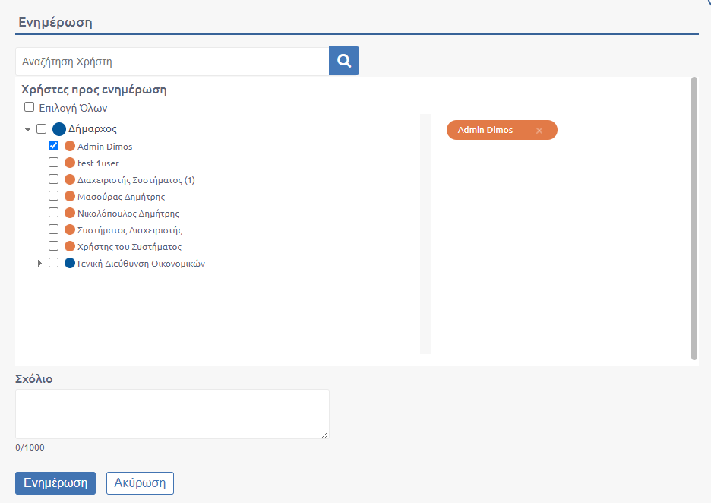
269. Ενημέρωση ΦΕΑ

Με την ενημέρωση πραγματοποιείται αυτόματα και η παραλαβή του ΦΕΑ. Δημιουργείται αντίγραφο στην ΥΜ του παραλήπτη. Το έγγραφο φαίνεται στο αντίστοιχο φίλτρο ΦΕΑ. Ο παραλήπτης λαμβάνοντας υπόψιν του το ΦΕΑ που του αποστάλθηκε μπορεί να καταχωρήσει ένα νέο ΦΕΑ προς απάντησή του ή να το αποστείλει σε άλλους χρήστες.

Απάντηση σε Εσωτερική Αλληλογραφία
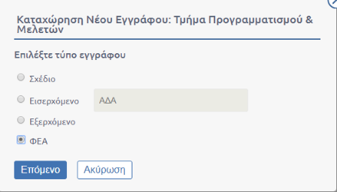
270. Καταχώρηση ΦΕΑ

Ένας χρήστης που έχει παραλάβει ένα ΦΕΑ μπορεί να καταχωρήσει ένα νέο προς απάντησή του. Επιλέγει Καταχώρηση Νέου Εγγράφου (βλ. Εικόνα 11) και στην οθόνη επιλογής τύπου εγγράφου επιλέγει ΦΕΑ.
Για να καταχωρήσει το νέο έγγραφο ως απάντηση άλλου ΦΕΑ, πρέπει να το καταχωρήσει στα Σχετικά Έγγραφα στην καρτέλα βασικών δεδομένων (βλ. Καρτέλα Βασικών Δεδομένων). Πατώντας το κουμπί «Προσθήκη» εμφανίζεται οθόνη επιλογής σχέσης, όπου ο χρήστης επιλέγει απάντηση. Στη συνέχεια, επιλέγει το έγγραφο από τη λίστα των εγγράφων που του εμφανίζεται, στην οποία μπορεί να πραγματοποιήσει αναζήτηση, χρησιμοποιώντας τη δυνατότητα αναζήτησης στο επάνω δεξί τμήμα της οθόνης, επιλέγοντας αρχικά το έτος δημιουργίας του προς αναζήτηση έγγράφου. Η προσθήκη του σχετικού εγγράφου γίνεται πατώντας επάνω στον τίτλο του εγγράφου στη λίστα. Το αναδυόμενο παράθυρο κλείνει και ο χρήστης βλέπει στα σχετικά έγγραφα το έγγραφο που επέλεξε και τη σχέση που έχει το νέο έγγραφο με το επιλεγμένο. Σε περίπτωση λάθους μπορεί να το αφαιρέσει με την επιλογή του εικονιδίου .

Διαγραφή εγγράφου εσωτερικής Αλληλογραφίας
Ένας χρήστης που έχει καταχωρήσει ένα Φέα, παραμετρικά, και εφόσον έχει ζητηθεί από το φορέα να εφαρμόζεται καθολικά, έχει τη δυνατότητα της διαγραφής του εγγράφου αυτού. Η δυνατότητα αυτή δίνεται στον καταχωρητή του εγγράφου, στον Διαχειριστή καθώς και στον τοπικό διαχειριστή της ΥΜ και εφόσον αυτό βρίσκεται σε κατάσταση «Δημιουργήθηκε».
Για την διαγραφή του εγγράφου χησιμοποιείται η ομώνυμη ενέργεια. Με την επιλογή της ενέργειας «Διαγραφή» εμφανίζεται αναδυόμενο παράθυρο όπου ο χρήστης για αν επιβεβαιώσει την ενέργεια επιλέγει «Διαγραφή» Σε αντίθετη περίπτωση ο χρήστης επιλέγει «Ακύρωση».
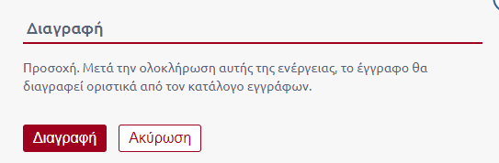
271. POP UP ΓΙΑ ΤΗ ΔΙΑΓΡΑΦΗ ΦΕΑ

Με την ολοκλήρωση της ενέργειας στο χρήστη προβ’άλεται μήνυμα επιτυχίας.
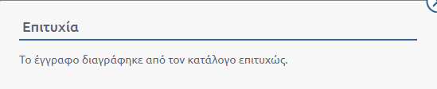
272. ΜΗΝΥΜΑ ΕΠΙΤΥΧΙΑΣ ΔΙΑΓΡΑΦΗΣ

Να σημειωθεί οτι, αν έχει ζητηθεί από το φορέα, τα έγγραφα εσωτερικής αλληλογραφίας να πρωτοκολλούνται με την καταχωρησή τους, τότε δεν δίνεται σε αυτή την περίπτωση η δυνατότητα γι αυτά τα έγγραφα, να διαγραφούν.

Ψηφιακή υπογραφή ΦΕΑ
Παραμετρικά, και εφόσον ζητηθεί από τον φορέα, δίνεται η δυνατότητα δημιουργίας ακριβούς αντιγράφου ενός ΦΕΑ. Ο χρήστης μπορεί να υπογράψει ψηφιακά ένα ΦΕΑ ακολουθώντας την ίδια διαδικασία που αναφέρεται στην ενότητα 6.8.5.

Δημοσίευση στο Διαύγεια
Η δημοσίευση στο Διαύγεια μπορεί να εκτελεστεί μόνο σε έγγραφα με είδος εγγράφου «Απόφαση» στα οποία έχει επιλεγεί ‘Υποχρέωση Δημοσίευσης’ στη Διαύγεια στην καρτέλα Δημοσίευσης (βλ. Καρτέλα Δημοσιεύσεις). Μπορεί να εκτελεστεί είτε από τον χρήστη που καταχώρησε το έγγραφο είτε από τον προϊστάμενο της ΥΜ στην οποία ανήκει ο χρήστης. Το σύστημα ελέγχει αν ο τελικός υπογράφων έχει οριστεί ως τελικός υπογράφων στο Διαύγεια ώστε να διαθέτει κωδικό και ακόμη αν η ΥΜ αντιστοιχεί σε υπηρεσία του Διαύγεια.
Για εξερχόμενα έγγραφα με Υποχρέωση δημοσίευσης σε Διαύγεια, επισημαίνεται στην καρτέλα «Υπογραφές» ως υποχρεωτικό, το πεδίο «Εσωτερικοί Υπογράφοντες», με αντίστοιχο μήνυμα. Με αυτό τον τρόπο ο χρήστης ενημερώνεται οτι για να έχει τη δυνατότητα να επιλέξει την ενέργεια «Δημοσίευση σε Διαύγεια» πρέπει να επιλεγεί πρώτα στην καρτέλα υπογραφές ο υπόχρεος Υπογραφής. Για την περίπτωση που επιλεγεί ΥΜ, επιλέγονται οι χρήστες που έχουν οριστεί ως τελικοί υπιγράφοντες σε Διαύγεια.
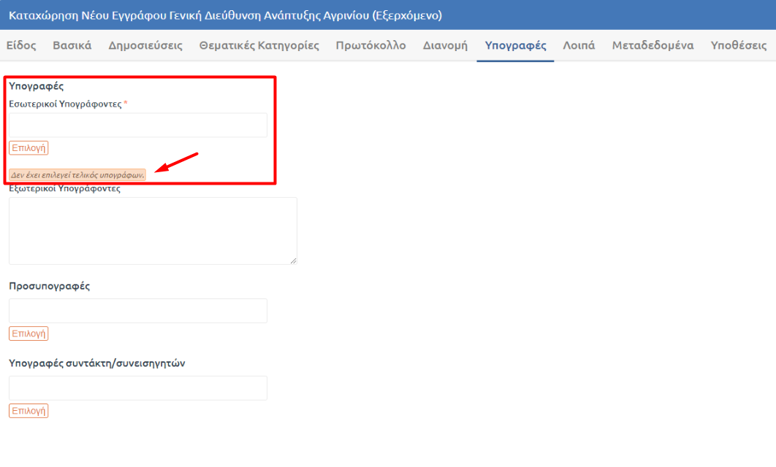
273. ΚΑΡΤΕΛΑ ΥΠΟΓΡΑΦΕΣ ΣΕ ΕΞΕΡΧΟΜΕΝΟ ΜΕ ΥΠΟΧΡΕΩΣΗ ΔΗΜΟΣΙΕΥΣΗΣ ΣΕ ΔΙΑΥΓΕΙΑ

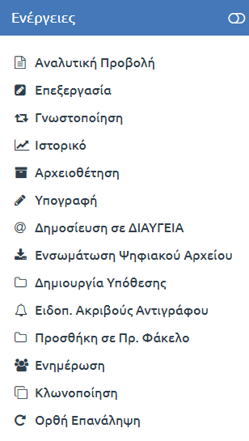
274. Επιλογή Δημοσίευσης στο Διαύγεια

Επιλέγοντας «Δημοσίευση στο Διαύγεια» από την λίστα των ενεργειών, ανοίγει αναδυόμενο παράθυρο διαλόγου στο οποίο ο χρήστης επιβεβαιώνει την δημοσίευση πατώντας το κουμπί «Δημοσίευση». Στο Διαύγεια ανεβαίνουν το ψηφιακό αρχείο και όλα τα συνημμένα. Παραμετρικά, εφόσον ζητηθεί από τον φορέα, μπορεί να ενεργοποιηθεί οριζόντια η δυνατότητα επιλογής της δημοσίευσης των συνημμένων.
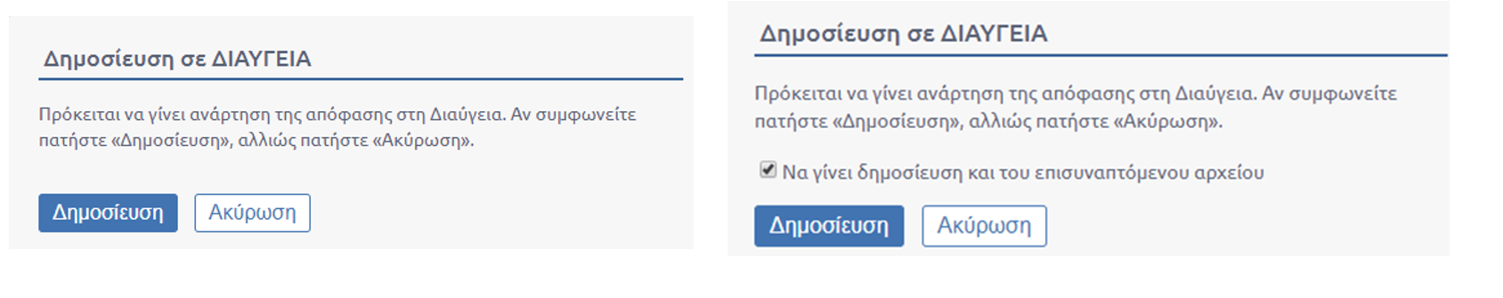
275. ΑΝΑΔΥΟΜΕΝΟ ΠΑΡΑΘΥΡΟ ΕΠΕΙΤΑ ΑΠΟ ΕΠΙΛΟΓΗ ΔΗΜΟΣΙΕΥΣΗΣ ΣΕ ΔΙΑΥΓΕΙΑ - ΑΝΑΔΥΟΜΕΝΟ ΠΑΡΑΘΥΡΟ ΜΕ ΠΑΡΑΜΕΤΡΟΠΟΙΗΣΗ

Η ενέργεια εκτελείται και στον χρήστη εμφανίζεται ο ΑΔΑ του εγγράφου στο Διαύγεια, ο οποίος αυτόματα καταχωρείται στο σύστημα. Στην επισκόπηση του εγγράφου και στην αναλυτική προβολή εμφανίζεται ο ΑΔΑ του εγγράφου. Επίσης, στην αναλυτική προβολή του εγγράφου ο χρήστης, στην καρτέλα Δημοσιεύσεις, βλέπει ότι η κατάσταση δημοσίευσης έχει αλλάξει σε «Δημοσιεύτηκε» και έχει συμπληρωθεί η ημερομηνία Δημοσίευσης.
Παραμετρικά, δίνεται η δυνατότητα , όταν ένα έγγραφο αναρτάται στο site της Διαύγειας, να εμφάνιζεται η ημερομηνία ανάρτησης στην στάμπα Πρωτοκόλλου. Επιπλέον, είναι η δυνατή και η επιλογή προκαθορισμένης θέσης εμφάνισης της ημερομηνίας δημοσίευσης, όπως και του ΑΔΑ.
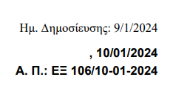
276.εμφανιση ημερομηνιας αναρτησησ στη σταμπα πρωτοκολλου
Να σημειωθεί πως ένα έγγραφο, δεν είναι υποχρεωτικό να φέρει αριθμό πρωτοκόλλου για την δημοσίευσή του στο Διαύγεια αλλά μοναδική αρίθμηση. Σε περίπτωση που ένα έγγραφο δεν έχει λάβει Αρ. Πρωτοκόλλου, Αρ. Απόφασης ή Ανεξάρτητη Αρίθμηση, η ενέργεια της Δημοσίευσης σε ΔΙΑΥΓΕΙΑ είναι ανενεργή ανεξαρτήτως αν ο χρήστης έχει καταχωρήσει ορθά όλα τα πεδία.
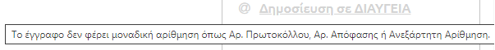
277. ΕΜΦΑΝΙΣΗ ΜΗΝΥΜΑΤΟΣ ΟΤΑΝ Η ΕΝΕΡΓΕΙΑ ΔΗΜΟΣΙΕΥΣΗΣ ΔΕΝ ΕΙΝΑΙ ΕΝΕΡΓΗ

Δημοσίευση στο ΚΗΜΔΗΣ
Η δημοσίευση στο ΚΗΜΔΗΣ μπορεί να εκτελεστεί μόνο σε έγγραφα με είδος εγγράφου «Απόφαση» στα οποία έχει επιλεγεί «Υποχρέωση Δημοσίευσης» στο ΚΗΜΔΗΣ στην καρτέλα Δημοσίευσης (βλ. Καρτέλα Δημοσιεύσεις). Μπορεί να εκτελεστεί είτε από τον χρήστη που καταχώρησε το έγγραφο είτε από τον προϊστάμενο της ΥΜ στην οποία ανήκει ο χρήστης.
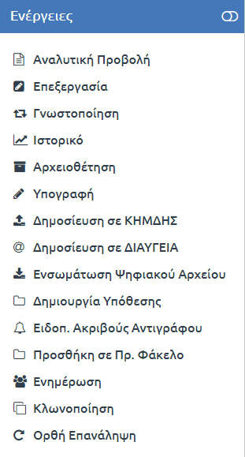
278.ΕΝΕΡΓΕΙΑ ΔΗΜΟΣΙΕΥΣΗ ΣΕ ΚΗΜΔΗΣ

Επιθυμητό να αναφερθεί ότι εκκρεμεί η διασύνδεση από το ΚΗΜΔΗΣ με τρίτα συστήματα. Το DocuTracks για να καλύψει αυτή την ανάγκη έχει δημιουργήσει παραμετρικά τη δυνατότητα ενσωμάτωσης του μοναδικού αριθμού ΑΔΑΜ στο έγγραφο.
Αναλυτικά:
Επιλέγοντας την ενέργεια «Δημοσίευση σε ΚΗΜΔΗΣ» εμφανίζεται το παρακάτω αναδυόμενο παράθυρο. Ο χρήστης συμπληρώνει τον μοναδικό αριθμό ΑΔΑΜ που έχει ήδη αναρτηθεί στο σύστημα ΚΗΜΔΗΣ. Επιλέγει στην κατάσταση δημοσίευσης «Δημοσιεύθηκε» και επιλέγει την ημερομηνία Δημοσίευσης από το αναδυόμενο ημερολόγιο. Οριστικοποιεί την επιλογή του με «Αποθήκευση».
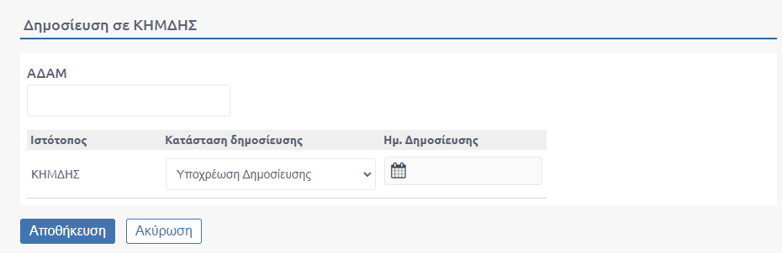
279. Δημοσίευση σε ΚΗΜΔΗΣ

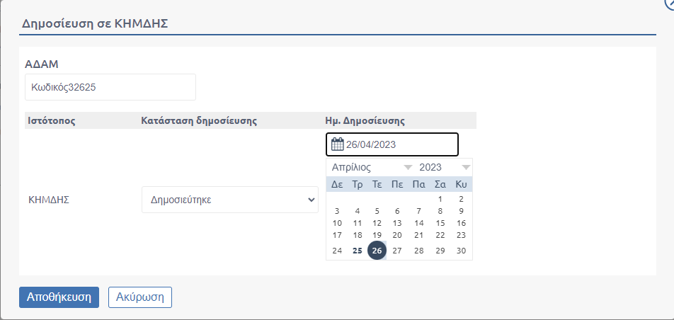
280. ΣΥΜΠΛΗΡΩΣΗ ΑΔΑΜ ΚΑΙ ΕΠΙΛΟΓΗ ΗΜΕΡΟΜΗΝΙΑΣ ΔΗΜΟΣΙΕΥΣΗΣ

Αυτόματα στο χρήστη εμφανίζεται η επισκόπηση του εγγράφου όπου αποτυπώνεται ο ΑΔΑΜ που συμπληρώθηκε.
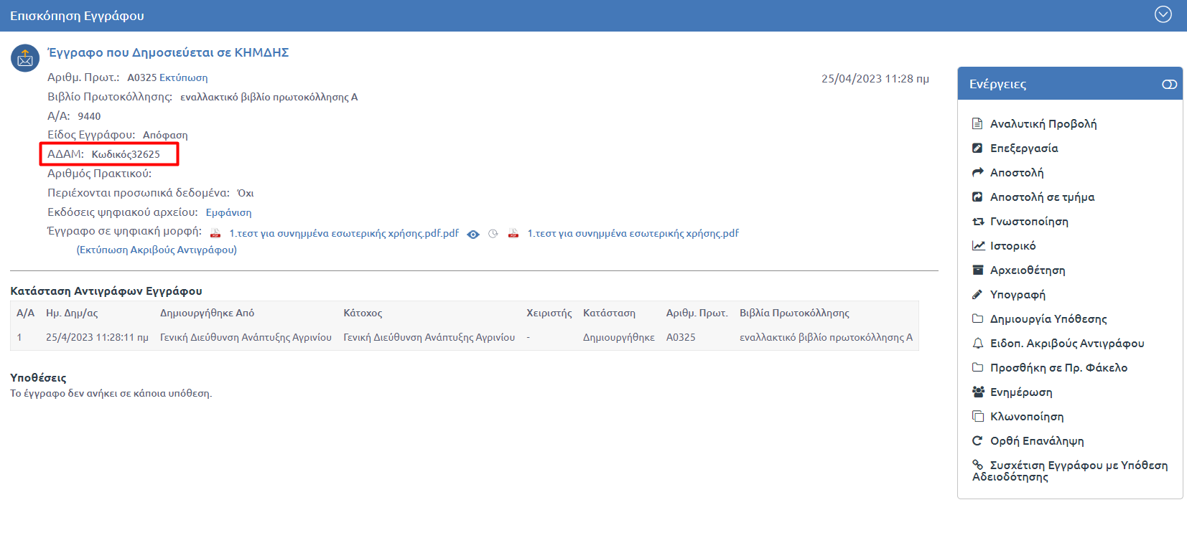
281. ΑΠΟΤΥΠΩΣΗ ΑΔΑΜ ΣΤΗΝ ΕΠΙΣΚΟΠΗΣΗ ΤΟΥ ΕΓΓΡΑΦΟΥ

Ο ΑΔΑΜ του εγγράφου εμφανίζεται και στην αναλυτική προβολή στην καρτέλα είδος. Επίσης, στην αναλυτική προβολή του εγγράφου ο χρήστης, στην καρτέλα Δημοσιεύσεις, βλέπει ότι η κατάσταση δημοσίευσης έχει αλλάξει σε «Δημοσιεύτηκε» και έχει συμπληρωθεί η ημερομηνία Δημοσίευσης.
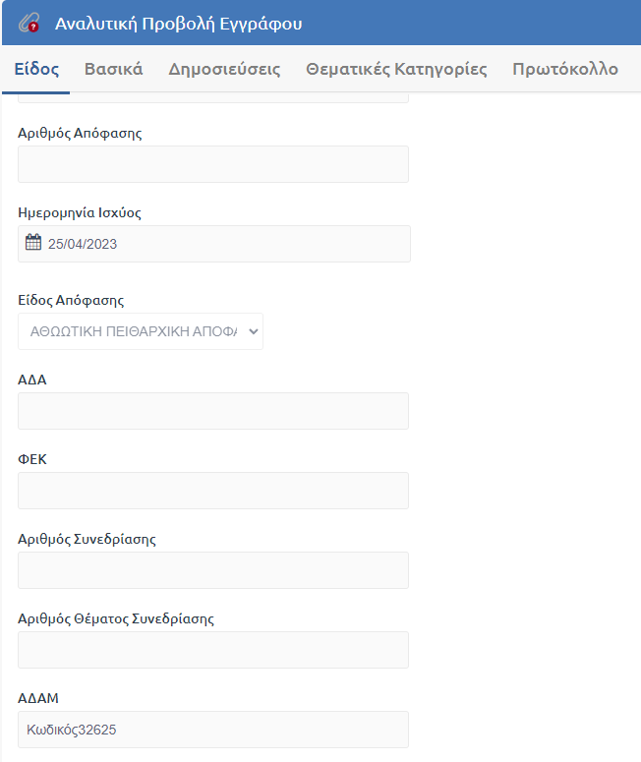
282. ΑΠΟΤΥΠΩΣΗ ΑΔΑΜ ΣΕ ΑΝΑΛΥΤΙΚΗ ΠΡΟΒΟΛΗ ΕΓΓΡΑΦΟΥ

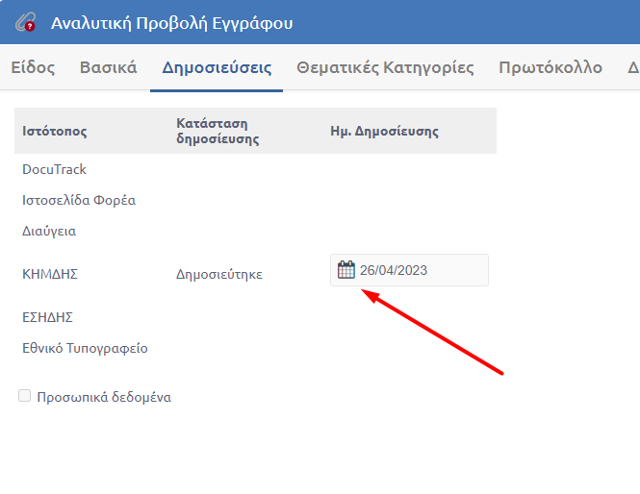
283. ΑΠΟΤΥΠΩΣΗ ΗΜΕΡΟΜΗΝΙΑΣ ΔΗΜΟΣΙΕΥΣΗΣ ΣΕ ΚΑΡΤΕΛΑ "ΔΗΜΟΣΙΕΥΣΕΙΣ"

Αξίζει να σημειωθεί, ότι κατά την Ορθή Επανάληψη του εγγράφου που έχει δημοσιευθεί σε ΚΗΜΔΗΣ, έχει λάβει δηλαδη αριθμό ΑΔΑΜ, το έγγραφο που προκύπτει, είτε είναι σχέδιο είτε εξερχόμενο, δεν φέρει ΑΔΑΜ.

Ανάρτηση εγγράφου στο σύστημα Thesis
Παραμετρικά, δίνεται η δυνατότητα ανάρτησης ενός εγγράφου στο σύστημα Thesis. Ενεργοποιώντας την παράμετρο, κατά την καταχώρηση εγγράφου εμφανίζεται μια νέα καρτέλα με το όνομα Thesis όπως φαίνεται στην παρακάτω εικόνα:
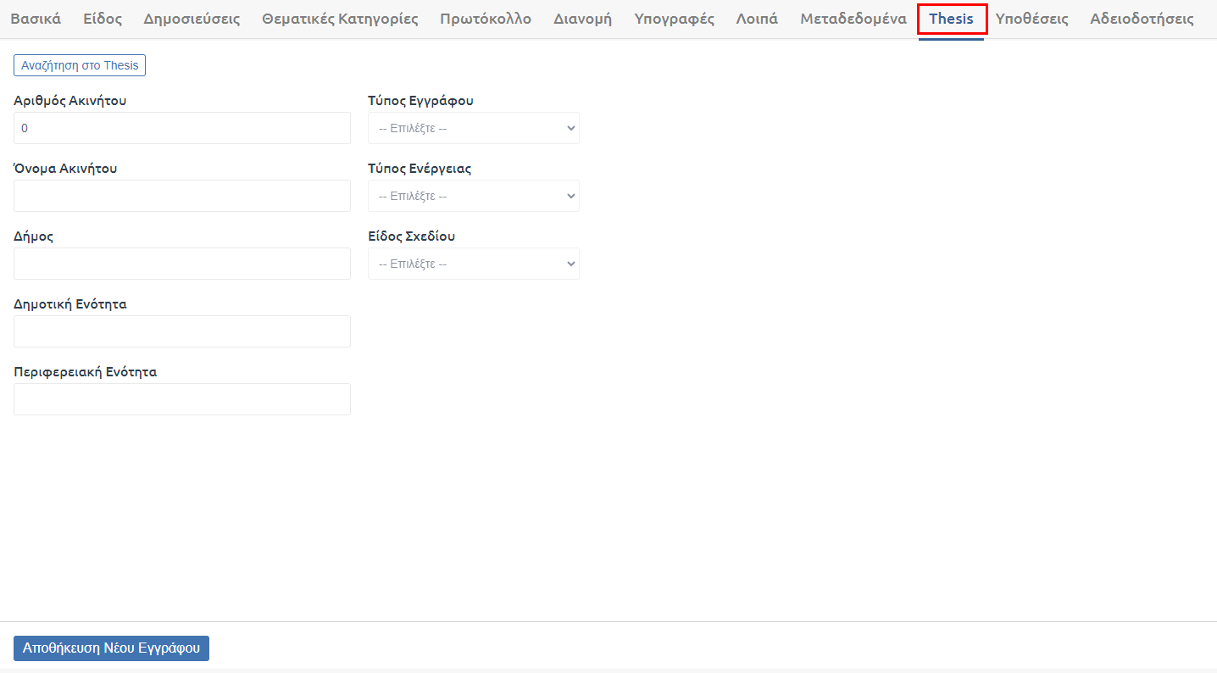
284. Καρτελα Thesis
Ο χρήστης, εφόσον του έχει αποδωθεί ένας από τους ρόλους "Χειριστής Μισθώσεων", "Χειριστής Παραχωρήσεων", "Χειριστής Μητρώου" στην εν λόγω Υπηρεσιακή Μονάδα, συμπληρώνοντας τα παραπάνω πεδία και αποθηκεύοντας το έγγραφο, βλέπει στον κατάλογο ενεργειών την επιλογή «Ανάρτηση εγγράφου στο σύστημα Thesis».

Άλλες Λειτουργίες

Αποστολή εγγράφου μέσω ΚΣΗΔΕ

Κεντρικό Σύστημα Ηλεκτρονικής Διακίνησης Εγγράφων (ΚΣΗΔΕ)
Πρόκειται για μια υπηρεσία (service) που αναπτύχθηκε από τη Γενική Γραμματεία Ψηφιακής Διακυβέρνησης και Απλούστευσης Διαδικασιών σε συνεργασία με τη Γενική Γραμματεία Πληροφοριακών Συστημάτων Δημόσιας Διοίκησης και αποτελεί ουσιαστικά μια κεντρική υποδομή ανταλλαγής εγγράφων μεταξύ όλων των Φορέων του Δημοσίου.
Επικοινωνία Φορέων μέσω ΚΣΗΔΕ
Μέσω του Κεντρικού Συστήματος Ηλεκτρονικής Διακίνησης Εγγράφων μπορούν πλέον να διακινούνται έγγραφα μεταξύ Υπηρεσιακών Μονάδων διαφορετικών Φορέων του δημοσίου ανεξάρτητα της Εφαρμογή που χρησιμοποιούν, όταν χρησιμοποιούν το Docutracks.
Για παράδειγμα, μπορεί ένα έγγραφο να αποσταλεί απευθείας από το Γραφείο Πρυτάνεως του Πανεπιστημίου Πατρών προς την Υπηρεσία Γενική Γραμματεία Ανωτάτης Εκπαίδευσης του Υπουργείου Παιδείας & Θρησκευμάτων και ο υπάλληλος της ΓΓΑΕ να δει το εισερχόμενο έγγραφο στον κατάλογο εγγράφων της Υπηρεσίας του.
Παρακάτω αναλύεται ένα παράδειγμα στο οποίο έχει δημιουργηθεί εξερχόμενο στο Γραφείο Πρυτάνεως και ο υπάλληλος του Γραφείου επιθυμεί να πραγματοποιήσει αποστολή στο Κεντρικό Πρωτόκολλο του Υπουργείου Παιδείας & Θρησκευμάτων. Στο παράδειγμά μας θεωρούμε ότι και το Πανεπιστήμιο και το Υπουργείο χρησιμοποιούν την εφαρμογή Docutracks.
Αρχικά δίνεται στο χρήστη η δυνατότητα αν το επιθυμεί, κατά την καταχώρηση του εγγράφου που προορίζεται για αποστολή μέσω ΚΣΗΔΕ, να αναζητήσει το Φορέα και να τον επιλέξει, προετοιμάζοντας έτσι το έγγραφο για την αποστολή του.
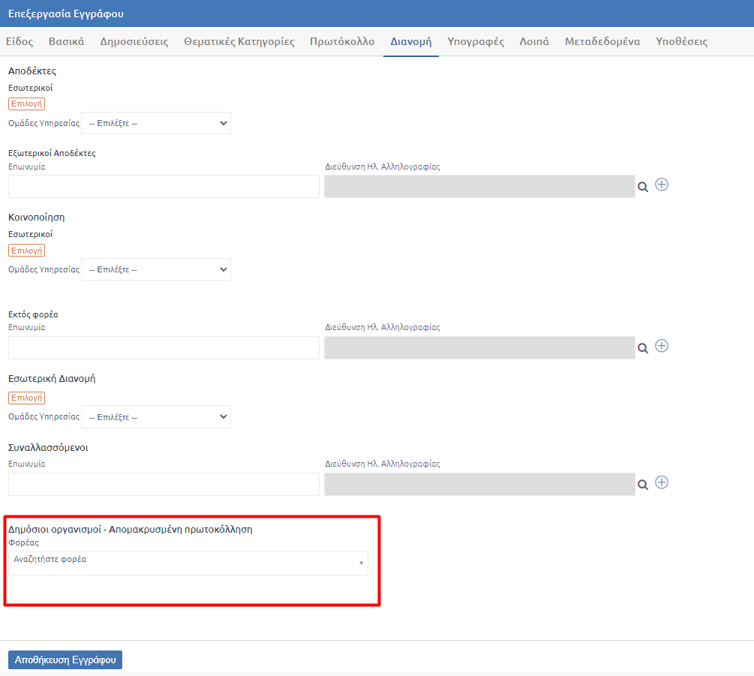
285. ΑΝΑΖΗΤΗΣΗ ΦΟΡΕΑ ΣΤΗΝ ΚΑΡΤΕΛΑ ΔΙΑΝΟΜΗ

Με τη συμπλήρωση του πεδίου «Δημόσιοι οργανισμοί – Απομακρυσμένη πρωτοκόλληση» δεν πραγματοποιείται αυτόματα αποστολή του εγγράφου κατά την καταχώρηση, αλλά συμπληρώνεται στο pop up της αποστολής, ο Φορέας που επιλέχθηκε.
Στην περίπτωση που ο χρήστης, δε συμπληρώσει στην καρτέλα διανομή το πεδίο «Δημόσιοι οργανισμοί - Απομακρυσμένη πρωτοκόλληση» θα πρέπει να το συμπληρώσει κατά την αποστολή.
Επιλέγοντας το έγγραφο από τον κατάλογο εγγράφων και προβάλλοντας την επισκόπησή του, ο χρήστης θα επιλέξει από το μενού ενεργειών την ενέργεια «Αποστολή».
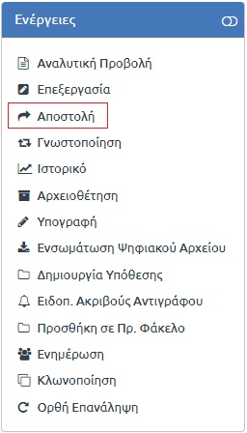
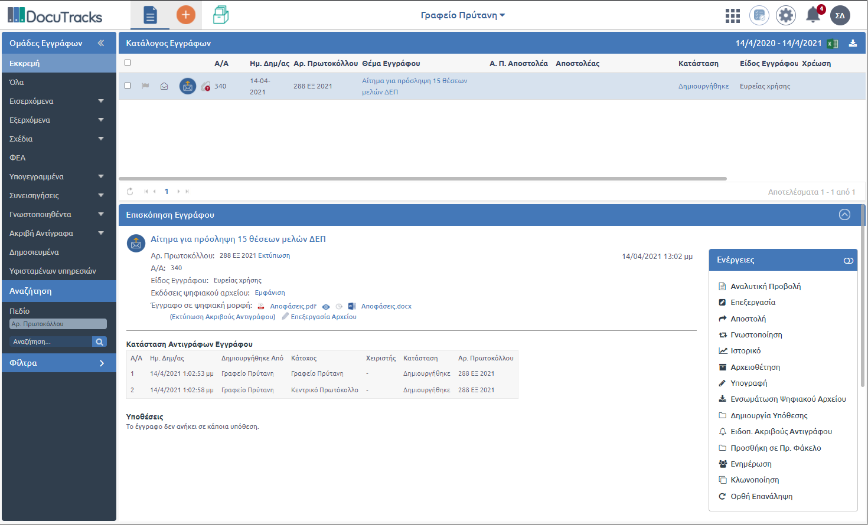
286. Επιλογή Ενέργειασ "Αποστολή"

Αυτομάτως εμφανίζεται το αναδυόμενο παράθυρο αποστολής όπου ο χρήστης εντοπίζει το πεδίο «Δημόσιοι οργανισμοί - Απομακρυσμένη πρωτοκόλληση» που βρίσκεται στο κάτω μέρος.
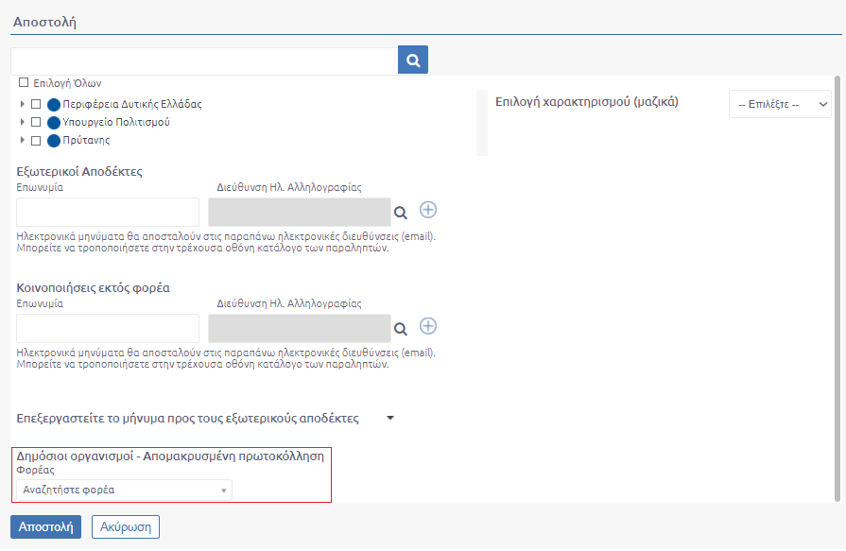
287. ΑΝΑΖΗΤΗΣΗ ΦΟΡΕΑ ΣΤΟ POP UP ΑΠΟΣΤΟΛΗΣ

Ο χρήστης πατώντας το βελάκι προς τα κάτω στην «Αναζήτηση Φορέα» εμφανίζεται η λίστα των Φορέων του δημοσίου που επικοινωνούν με το Κεντρικό Σύστημα Ηλεκτρονικής Διακίνησης Εγγράφων (ΚΣΗΔΕ).
Στη συνέχεια αφού επιλέγει από τη λίστα το Υπουργείο Παιδείας & Θρησκευμάτων (μπορεί αν το επιθυμεί να επιλέξει παραπάνω από έναν Φορέα) εμφανίζονται αυτόματα στο κάτω μέρος του πεδίου το όνομα του Φορέα και τα checkboxes Κεντρικό Πρωτόκολλο και Κοινοποίηση.
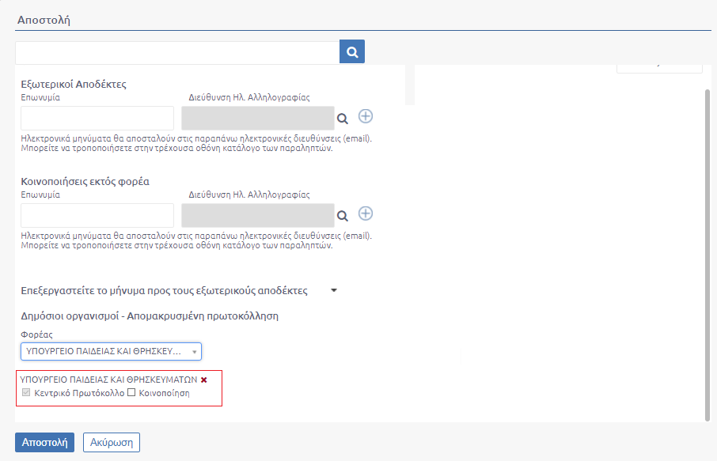
288. Επιλογή φορέα ΚΣΗΔΕ

Αυτό σημαίνει ότι το έγγραφο είναι έτοιμο να σταλεί στο Κεντρικό Πρωτόκολλο του Υπουργείου Παιδείας & Θρησκευμάτων και για να ολοκληρωθεί η αποστολή ο χρήστης θα πρέπει να επιλέξει από το αναδυόμενο παράθυρο το κουμπί «Αποστολή».
Εκτός από το Κεντρικό Πρωτόκολλο, ο φορέας – αποδέκτης μπορεί να ρυθμίσει την λήψη εγγράφων από τον κόμβο και σε άλλες ΥΜ. Σε αυτήν την περίπτωση, οι ΥΜ του οργανογράμματος του φορέα εμφανίζονται με αλφαβητική σειρά, ενώ ορατή είναι και η ιεραρχία τους.
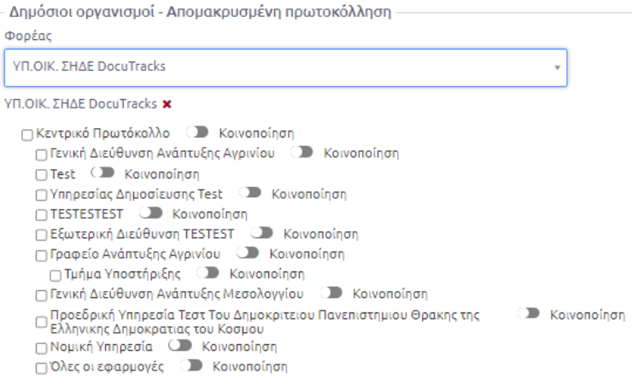
289. ΑΛΦΑΒΗΤΙΚΗ ΣΕΙΡΑ ΦΟΡΕΩΝ ΟΡΓΑΝΟΓΡΑΜΜΑΤΟΣ

Μετά την αποστολή στο αναδυόμενο παράθυρο της αποστολής δε θα αποτυπώνεται πλέον ο Φορέας στον οποίο έχει αποσταλεί το έγγραφο, ακόμη και για την περίπτωση που το πεδίο αυτό συμπληρώθηκε στην καρτέλα Διανομή
Αυτομάτως συμπληρώνεται στην Επισκόπηση Εγγράφου ένας πίνακας με τους Δημόσιους Φορείς που έχει αποσταλεί το έγγραφο, με συμπληρωμένα τα στοιχεία όπως
- Αποδέκτης
Συμπληρώνεται ο Φορέας που λαμβάνει στο έγγραφο
- Εξωτ. Σύστημα
Στην προκειμένη περίπτωση συμπληρώνεται η τιμή ΚΣΗΔΕ
- Ημ/νία Αποστολής
Η ημερομηνία αποστολής του εγγράφου από τον Φορέα (Γραφείο Πρυτάνεως)
- Κατάσταση
Αφορά την κατάσταση του εγγράφου και λαμβάνει τιμές «Εκκρεμεί» όταν για κάποιον λόγο δεν έχει ολοκληρωθεί η αποστολή και την τιμή «ολοκληρώθηκε» όταν η αποστολή ολοκληρώνεται με επιτυχία.
- Τύπος Διακίνησης
Λαμβάνει τις τιμές «Αποστολή» όταν το έγγραφο αποστέλλεται χωρίς την επιλογή του checkbox «Κοινοποίηση» και την τιμή «Κοινοποίηση» στην περίπτωση που επιλέγεται το συγκεκριμένο checkbox.
- Εξ. Αρ. Πρωτοκόλλου
Πρόκειται για τον αριθμό πρωτοκόλλου που λαμβάνει το έγγραφο στο Κεντρικό Σύστημα Ηλεκτρονικής Διακίνησης Εγγράφων (ΚΣΗΔΕ)
- Ημ/νία Παράδοσης
Αφορά την ημερομηνία που παραλαβής του έγγραφου στον Φορέα που πραγματοποιείται η αποστολή
- Αρ. Πρ. Παραλήπτη
Αφορά τον αριθμό πρωτοκόλλου του αντιγράφου του Φορέα που λαμβάνει το έγγραφο έπειτα από αποστολή. Συμπληρώνεται στην περίπτωση που ο Φορέας παραλαβής χρησιμοποιεί Docutracks

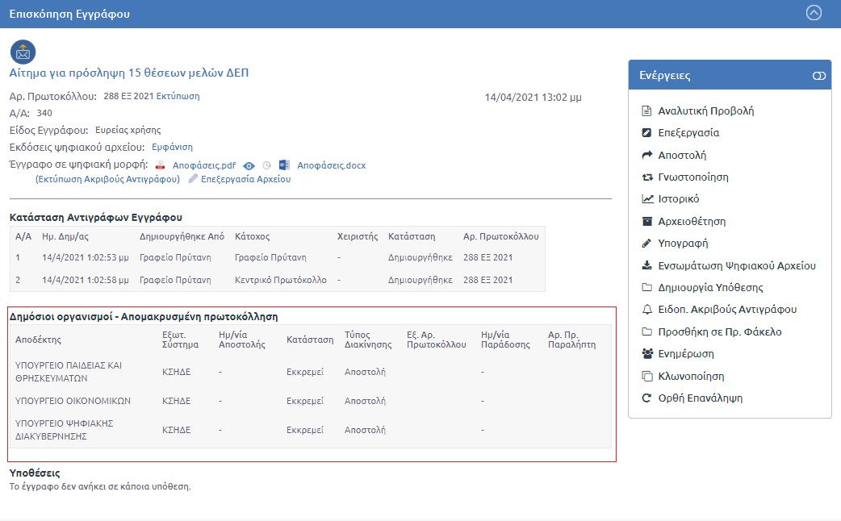
290. Επισκόπηση εγγράφου έπειτα από αποστολή μέσω ΚΣΗΔΕ
Στην επισκόπηση του εγγράφου από τον Δημόσιο Φορέα που έλαβε το έγγραφο μετά την αποστολή μέσω ΚΣΗΔΕ, προστίθεται στα παραπάνω πεδία του πίνακα «Δημόσιο Οργανισμοί», η στήλη «Κάτοχος» όπου αναγράφονται οι Δημόσιοι Φορείς που έχουν στην κατοχή τους αντίγραφο του εγγράφου.
291. Πίνακασ Δημοσιων οργανισμων που ελαβαν το εγγραφο μετα απο αποστολη μεσω κσηδε

Στην περίπτωση που το θέμα του εγγράφου προς αποστολή υπερβαίνει το όριο χαρακτήρων που έχει οριστεί για ΚΣΗΔΕ, στο αναδυόμενο παράθυρο της αποστολής εμφανίζεται προειδοποιητικό μήνυμα προς το χρήστη, με αναφορά στο πλήθος των χαρακτήρων που θα περικοπεί.
Στην περίπτωση που τα συνημμένα του εγγράφου προς αποστολή υπερβαίνουν το επιτρεπόμενο όριο μεγέθους που έχει οριστεί για ΚΣΗΔΕ, στο αναδυόμενο παράθυρο της αποστολής εμφανίζεται ανάλογο προειδοποιητικό μήνυμα προς το χρήστη, στο οποίο αναφέρεται ο μέγιστος επιτρεπόμενος όγκος αποστολής.
Με μετακίνηση του κέρσορα πάνω στο μήνυμα ο χρήστης έχει τη δυνατότητα να προβάλει το θέμα του εγγράφου που θα λάβει ο επιλεγμένος φορέας. Για να επιβεβαιώσει την αποδοχή της περικοπής του θέματος αρκεί να επιλέξει «Συνέχεια» και να προβεί σε αναζήτηση του Φορέα που επιθυμεί.
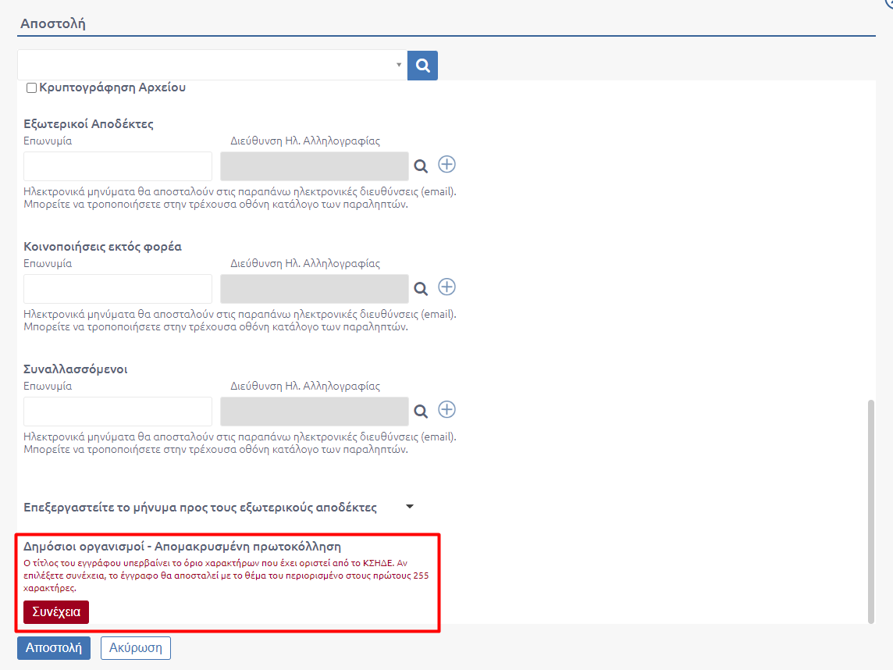
292. Μήνυμα σχετικά με την περικοπή του θέματος του εγγράφου

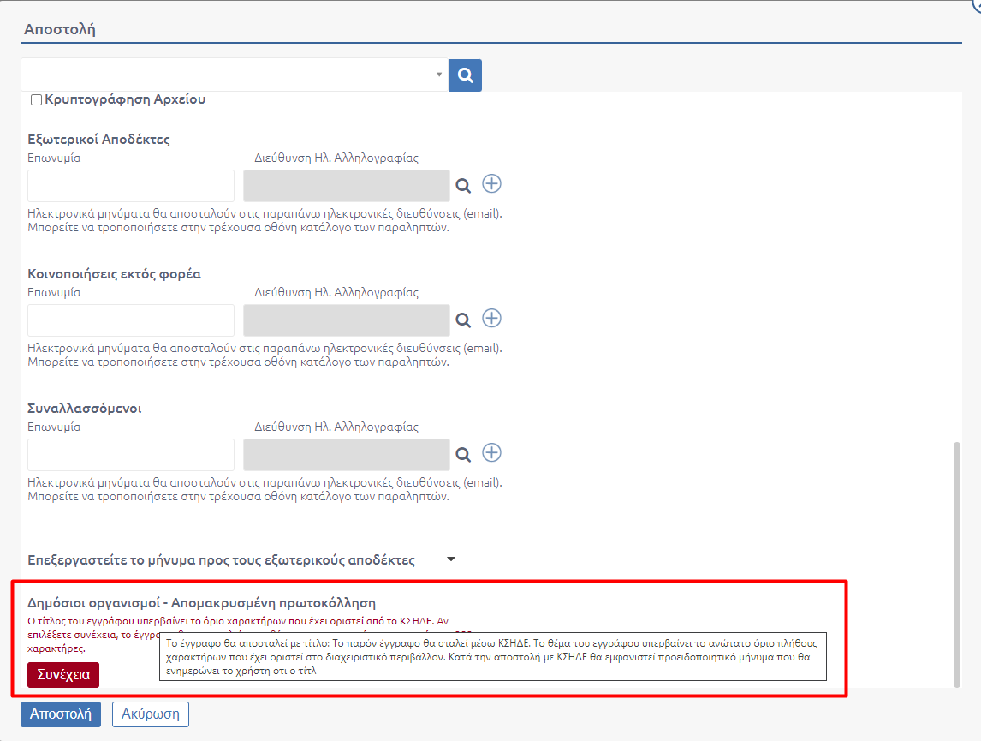
293. ΠΡΟΕΠΙΣΚΟΠΙΣΗ ΘΕΜΑΤΟΣ ΕΓΓΡΑΦΟΥ ΠΟΥ ΘΑ ΑΠΟΣΤΑΛΛΕΙ ΜΕΣΩ ΚΣΗΔΕ

Από την πλευρά του Φορέα που θα λάβει το έγγραφο, ο υπάλληλος του Κεντρικού Πρωτοκόλλου λαμβάνει ειδοποίηση για λήψη του εγγράφου και το έγγραφο εμφανίζεται κανονικά στον Κατάλογο Εγγράφων του Κεντρικού Πρωτοκόλλου ως εισερχόμενο.
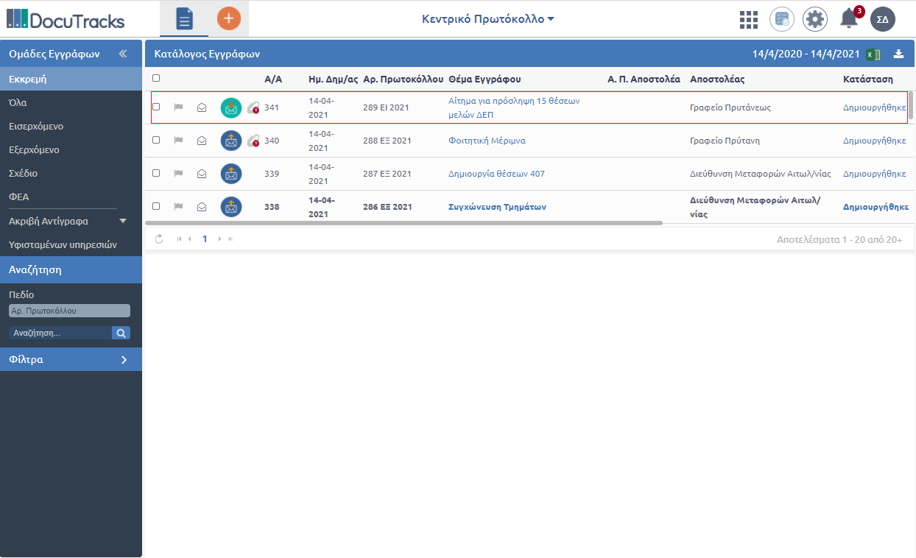
294. Λήψη του εγγράφου έπειτα από αποστολή μέσω ΚΣΗΔΕ

Ο χρήστης πατώντας το έγγραφο μπορεί να δει στην Επισκόπηση του Εγγράφου επιπλέον πληροφορίες που σχετίζονται με την αποστολή μέσω ΚΣΗΔΕ, αντίστοιχα, όπως ισχύει και για το αντίγραφο του Φορέα από τον οποίο πραγματοποιήθηκε η αποστολή.
Στην περίπτωση που το θέμα έχει περικοπεί θα είναι ορατό την πλήρη μορφή του από τον αποδέκτη στην καρτέλα «Λοιπά» στο πεδίο σχολίων καθώς και στην επισκόπηση του εγγράφου.
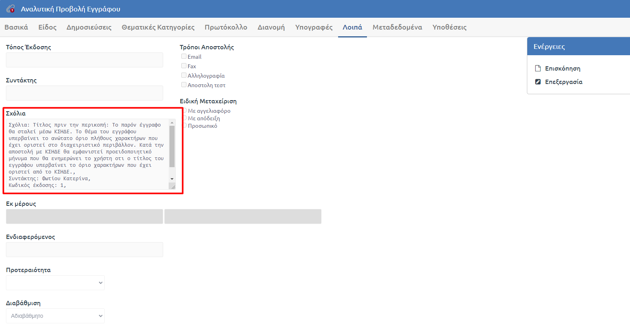
295. ΚΑΡΤΕΛΑ ΛΟΙΠΑ ΑΠΟΔΕΚΤΗ-ΑΠΟΣΤΟΛΗ ΜΕΣΩ ΚΣΗΔΕ

Παραμετρικά και εφόσον αυτό ζητηθεί από το φορέα εφαρμόζεται καθολικά η δημιουργία αντιγράφου στο Κεντρικό πρωτόκολλο για τα έγγραφα που αποστέλλονται μέσω ΚΣΗΔΕ σε ΥΜ διαφορετική του Κεντρικού πρωτοκόλλου.

Κλωνοποίηση Εγγράφων
Το σύστημα δίνει την δυνατότητα κλωνοποίησης όλων των μεταδεδομένων ενός εγγράφου πέραν του ψηφιακού αρχείου και των συνημμένων. Η Κλωνοποίηση αφορά οποιουδήποτε τύπο εγγράφου που δημιουργήθηκε στην εκδούσα ΥΜ σε οποιαδήποτε κατάστασή του.
Παραμετρικά, η ενέργεια μπορεί να κλειδωθεί και να είναι εφικτή μόνο για εισερχόμενα έγγραφα.
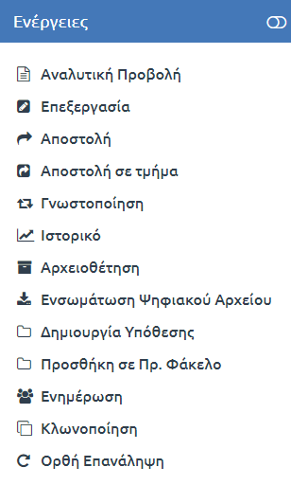
296. Ενέργεια Κλωνοποίηση

Επιλέγοντας, για παράδειγμα σε ένα εισερχόμενο έγγραφο, από το μενού ενεργειών, την ενέργεια «Κλωνοποίηση», εμφανίζεται ενημερωτικό αναδυόμενο παράθυρο στην οθόνη του χρήστη.

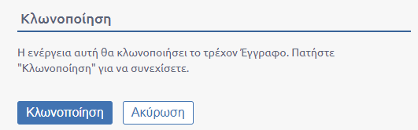
297. Επιβεβαίωση Κλωνοποίησης εγγράφου
Επιλέγοντας «Κλωνοποίηση» για ένα εξερχόμενο έγγραφο εμφανίζεται η δυνατότητα κλωνοποίησής του ως σχέδιο.
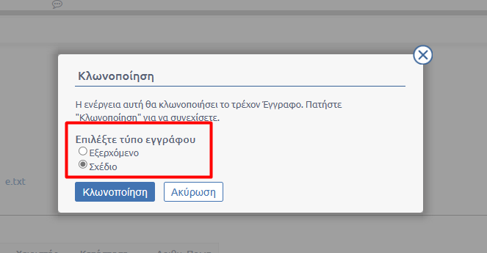
298. ΕΠΙΛΟΓΗ ΤΥΠΟΥ ΕΓΓΡΑΦΟΥ

Η φόρμα της κλωνοποίησης λειτουργεί όπως και η ορθή επανάληψη. Επομένως, ανεξαρτήτως ρόλου, ένας υπάλληλος μπορεί να κλωνοποιήσει ένα εξερχόμενο έγγραφο σε μορφή σχεδίου.

Επιλέγοντας «Κλωνοποίηση», ανοίγει η φόρμα εισαγωγής μεταδεδομένων του εγγράφου με συμπληρωμένα τα στοιχεία του εγγράφου που κλωνοποιεί. Ο χρήστης επεξεργάζεται και συμπληρώνει το ψηφιακό αρχείο και τα συνημμένα του εγγράφου, αν το επιθυμεί, κάποιο μεταδεδομένο του εγγράφου και πατά το κουμπί «Αποθήκευση νέου εγγράφου».

Ορθή Επανάληψη
Στην περίπτωση της Ορθής Επανάληψης σε ένα έγγραφο, το σύστημα προσφέρει τη δυνατότητα αυτόματης αντιγραφής όλων των μεταδεδομένων του εγγράφου στο νέο έγγραφο που επανυποβάλλει ο χρήστης.
299. Ενέργεια Ορθή επανάληψη

Εκτελώντας την ενέργεια «Ορθή Επανάληψη» εμφανίζεται μήνυμα στον χρήστη ανάλογα με τον τύπο του εγγράφου (εισερχόμενο, εξερχόμενο).
Εισερχόμενο: Επιλέγοντας σε ένα εισερχόμενο εμφανίζεται το παρακάτω αναδυόμενο παράθυρο.
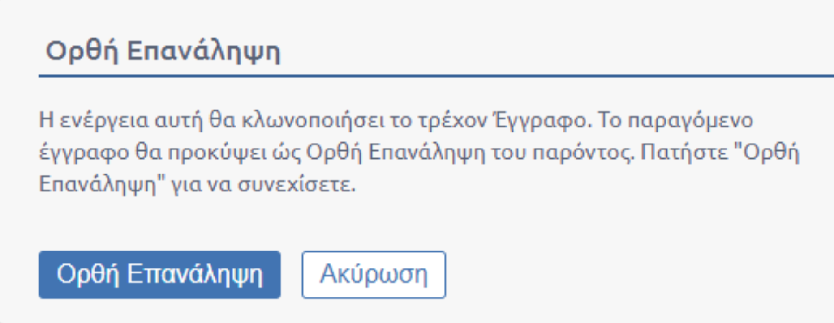
300. Ορθή επανάληψη σε εισερχόμενο

Εξερχόμενο: Επιλέγοντας σε ένα εξερχόμενο εμφανίζεται το παρακάτω αναδυόμενο παράθυρο.
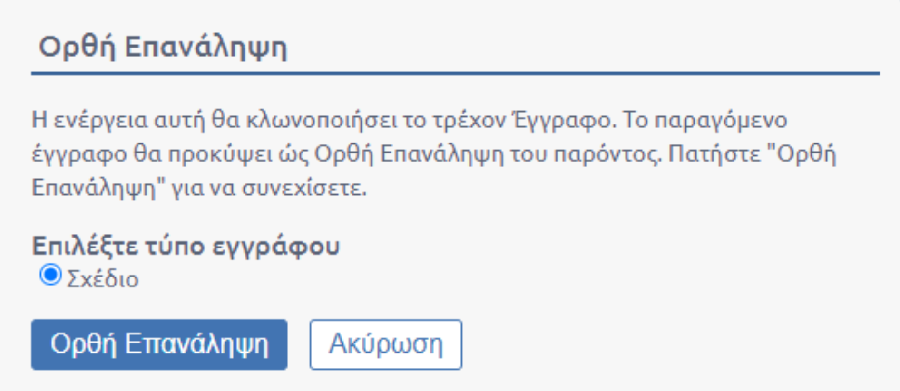
301. Ορθή επανάληψη σε εξερχόμενο

Αφού επιλέξει «Ορθή επανάληψη» ο χρήστης, ανοίγει η φόρμα καταχώρησης του νέου εγγράφου με προσυμπληρωμένα όλα τα πεδία σύμφωνα με το έγγραφο στο οποίο εκτελείται η ορθή επανάληψη. Όταν στο έγγραφο δεν έχει επιλεγεί να εισαχθεί ψηφιακό αρχείο από πρότυπο, στο νέο αυτό έγγραφο που προκύπτει από ορθή επανάληψη, δεν υπάρχει ψηφιακό αρχείο και συνημμένο και ο χρήστης καλείται να μεταφορτώσει στο έγγραφο το νέο ψηφιακό αρχείο από τον υπολογιστή του. Επιπλέον, στο έγγραφο έχει αυτόματα προστεθεί η σχέση «Ορθή Επανάληψη».
Για την περίπτωση που ο χρήστης έχει εισάγει στο αρχικό έγγραφο ψηφιακό αρχείο από πρότυπο, αυτό διατηρείται με ορθή επανάληψη του εγγράφου. Παραμένουν, επίσης, συμπληρωμένα όλα τα πεδία που είχαν συμπληρωθεί στο αρχικό έγγραφο στην καρτέλα «Μεταδεδομένα».
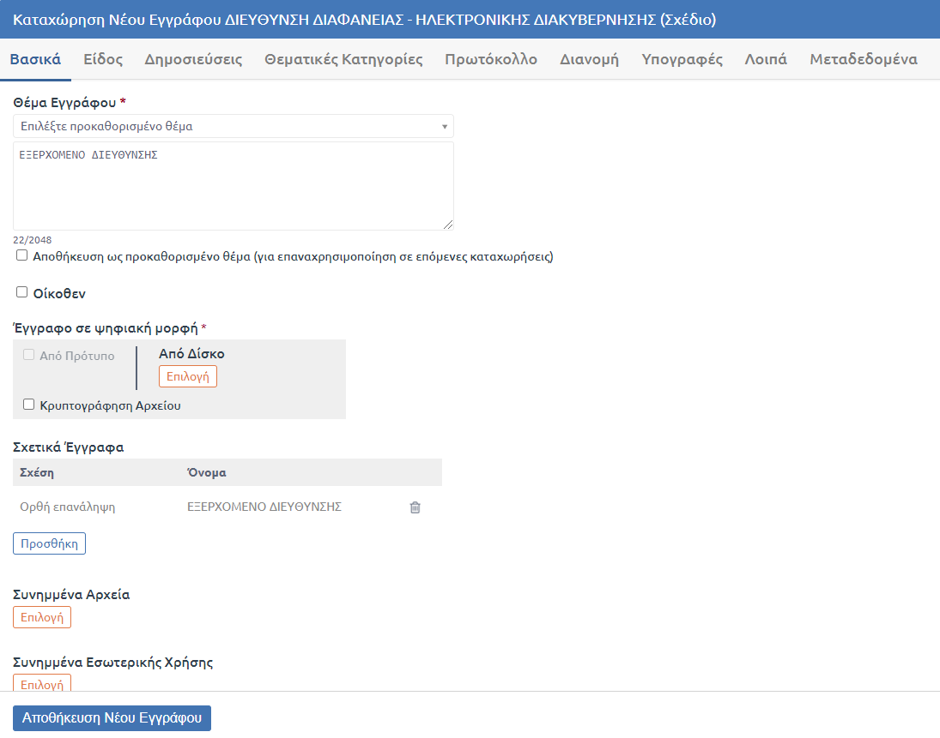
302. ΝΕΟ ΕΓΓΡΑΦΟ

Ο χρήστης ακολούθως πατά το κουμπί «Αποθήκευση Νέου Εγγράφου» και το σύστημα δημιουργεί στην λίστα των εγγράφων του το νέο έγγραφο. Στο σχέδιο που δημιουργείται ακολουθεί όλη την πορεία συλλογής υπογραφών μέχρι και τον τελικό υπογράφοντα. Όταν το έγγραφο πάρει και την τελική υπογραφή, λαμβάνει αριθμό πρωτοκόλλου από το σύστημα ίδιο με αυτόν του εγγράφου στο οποίο εκτελεί την ορθή επανάληψη.
Για την περίπτωση που η ορθή επανάληψη από εξερχόμενο σε σχέδιο ή εξερχόμενο, δεν πραγματοποιείται από το συντάκτη του αρχικού εγγράφου, ως συντάκτης ορίζεται ο χρήστης που πραγματοποίηση την ορθή επανάληψη.
Παραμετρικά, δίνεται η δυνατότητα να εισάγεται αυτόματα στο θέμα του εγγράφου, που προκύπτει από την εν λόγω ενέργεια, το λεκτικό «Ορθή Επανάληψη».
Η δυνατότητα «Ορθή Επανάληψη» εξαρτάται από τον ρόλο που έχει ανατεθεί στον χρήστη. Συγκεκριμένα, εάν ένας χρήστης επιθυμεί να πραγματοποιήσει ορθή επανάληψη σε εξερχόμενο έγγραφο, θα πρέπει να διαθέτει τον ρόλο του «Καταχωρητή Εξερχομένων». Διαφορετικά, ο χρήστης θα έχει τη δυνατότητα να κάνει ορθή επανάληψη μόνο δημιουργώντας σχέδιο. Για εισερχόμενα έγγραφα, η ενέργεια είναι διαθέσιμη μόνο εάν ο χρήστης φέρει τον ρόλο «Καταχωρητής Εισερχομένων» ή «Καταχωρητής Εισερχομένων με Ψηφιακό Αρχείο». Στην περίπτωση του τελευταίου ρόλου, η καταχώρηση του εισερχομένου απαιτεί υποχρεωτικά την προσθήκη ψηφιακού αρχείου. Εάν ο χρήστης δεν φέρει κανέναν από τους παραπάνω ρόλους, η ενέργεια της ορθής επανάληψης σε εισερχόμενα δεν είναι διαθέσιμη.

Μαζικές Ενέργειες
Με τον χειρισμό πολλαπλών εγγράφων του συστήματος δίνεται η δυνατότητα στο χρήστη να εκτελεί μαζικά τις ενέργειες της Αποστολής, Αποστολής σε Τμήμα, Χρέωσης, Αρχειοθέτησης, Υπογραφής (ηλεκτρονικά σε σχέδιο και ψηφιακά σε έγγραφο), Αποστολής προς Υπογραφή (σχέδιο), Μετατροπής σε εξερχόμενο (σχέδιο), Ενημέρωσης, Γνωστοποίησης και Δημοσίευσης σε Διαύγεια.
Ο χρήστης επιλέγει από τη λίστα τα έγγραφα που επιθυμεί να διεκπεραιώσει επιλέγοντας την εκάστοτε ενέργεια όπως περιγράφεται στις παρακάτω υποενότητες.
Παραμετρικά, ο χρήστης επιλέγοντας το εικονίδιο έχει τη δυνατότητα να προβάλει τις ενέργειες που δεν έχει τη δυνατότητα να εκτελέσει. Οι ενέργειες εμφανίζονται ανενεργές προς επιλογή και ο χρήστης ενημερώνεται με σχετικό μήνυμα για το λόγο αδυναμίας εκτέλεσης της συγκεκριμένης ενέργειας περνώντας το δείκτη του ποντικιού πάνω από την ενέργεια.
Εφόσον ζητηθεί από τον φορέα, δίνεται η δυνατότητα διατήρησης των επιλεγμένων εγγράφων ακόμα και αν ο χρήστης επιλέξει να μεταβεί σε κάποια άλλη ομάδα ώστε να αναζητήσει ένα άλλο έγγραφο.
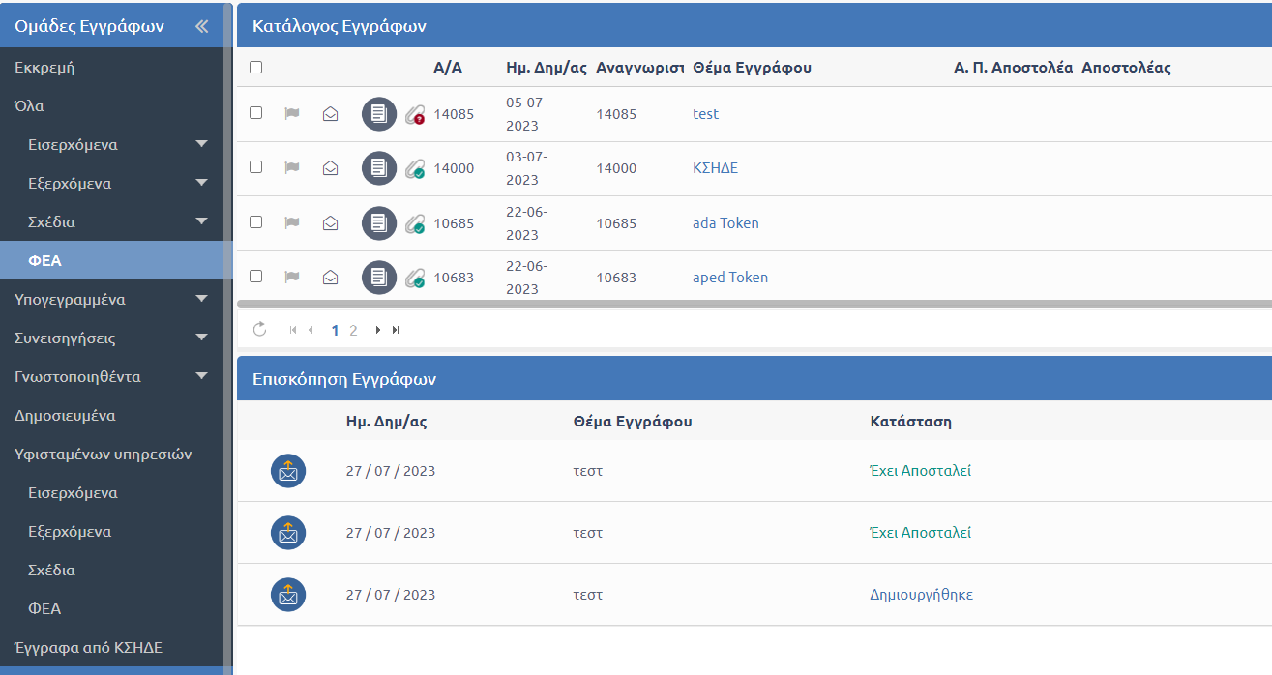
303. Διατήρηση επιλεγμενων εγγραφων

Μαζική Αποστολή
Για την αποστολή πολλαπλών εγγράφων, επιλέγουμε τα έγγραφα και από τη λίστα ενεργειών που εμφανίζεται στην επισκόπηση των εγγράφων επιλέγουμε «Αποστολή».

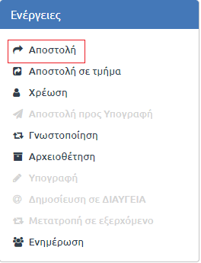
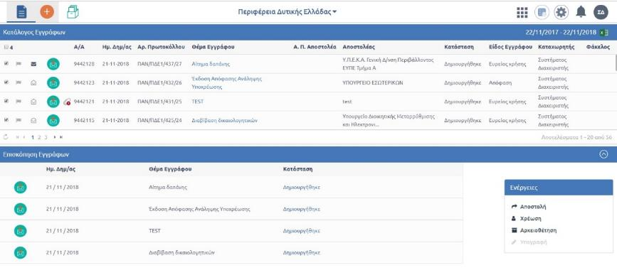
304. Μαζική Αποστολή

Με την επιλογή «Αποστολή», ανοίγει αναδυόμενο παράθυρο στο οποίο ο χρήστης μπορεί να επιλέξει τις ΥΜ, στις οποίες επιθυμεί να αποστείλει το έγγραφο. Η επιλογή γίνεται χρησιμοποιώντας τα κουμπιά επιλογής στην φόρμα με την συστημική δομή του φορέα. Για κάθε επιλεγμένη ΥΜ, ο χρήστης μπορεί να επιλέξει μια ενέργεια από την αναδιπλούμενη λίστα.
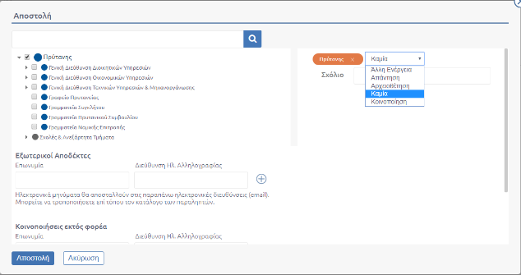
305. Αποστολή Εγγράφου

Στην περίπτωση που οι αποδέκτες έχουν οριστεί στην καρτέλα «Διανομή» κατά την καταχώρηση ή επεξεργασία του εγγράφου, το αναδυόμενο παράθυρο που θα εμφανίζεται στο χρήστη με την επιλογή μαζικής «Αποστολής» είναι αυτό της επισυναπτόμενης παρακάτω εικόνας.
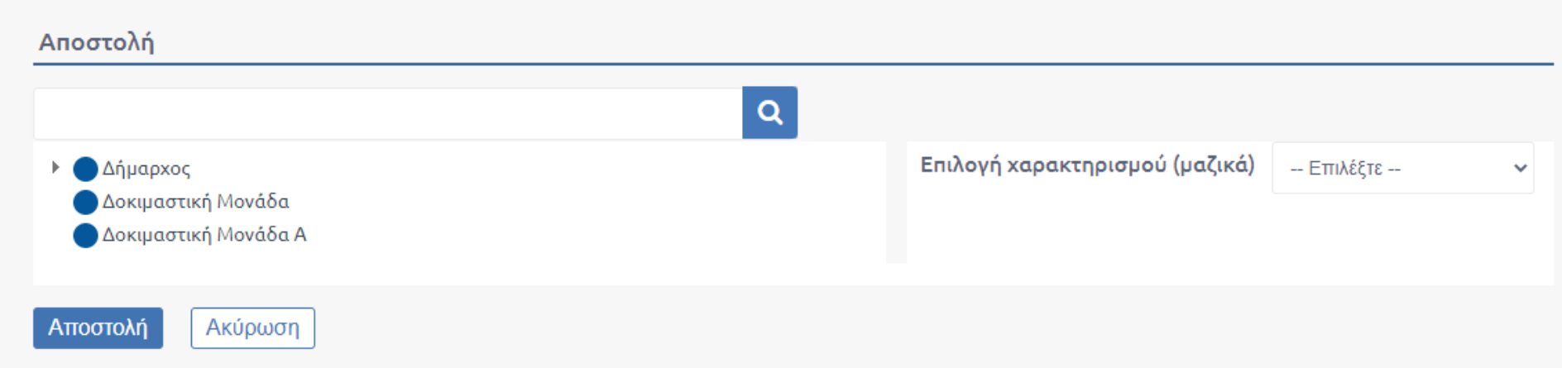
306. Αποστολή εγγράφου όταν η διανομή έχει συμπληρωθεί

Κάθε έγγραφο που έχει επιλεγεί κατά τη μαζική αποστολή, αποστέλλεται στους αποδέκτες που έχουν συμπληρωθεί στην καρτέλα «Διανομή» του. Εάν συμπληρωθούν επιπλέον αποδέκτες στο αναδυόμενο παράθυρο της αποστολής, θα αποσταλούν όλα τα έγγραφα σε αυτούς, συμπληρωματικά με τους ήδη υπάρχοντες.
Με το πάτημα του κουμπιού «Αποστολή» ολοκληρώνεται η ενέργεια της μαζικής αποστολής των εγγράφων στις επιλεγμένες ΥΜ. Στην επισκόπηση των εγγράφων το «αποτέλεσμα» ενέργειας σημαίνει την επιτυχία της αποστολής.
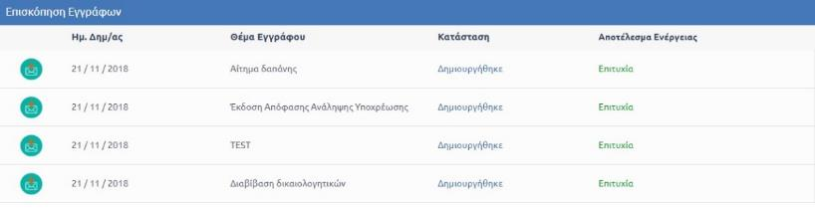
307. Επιτυχία Μαζικής Αποστολής

Μαζική Αποστολή σε τμήμα
Στην περίπτωση που η ΥΜ έχει υφιστάμενα τμήματα, είναι δυνατή η αποστολή πολλαπλών εγγράφων σε αυτά. Από τον κατάλογο εγγράφων, επιλέγουμε τα έγγραφα και από τη λίστα ενεργειών που εμφανίζεται στην επισκόπηση των εγγράφων επιλέγουμε «Αποστολή σε τμήμα».
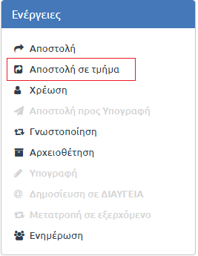
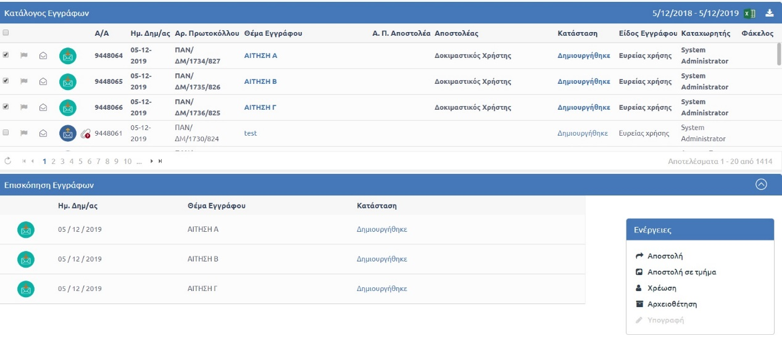
308. Μαζική Αποστολή σε Τμήμα

Με την επιλογή «Αποστολή σε τμήμα», ανοίγει αναδυόμενο παράθυρο στο οποίο ο χρήστης μπορεί να επιλέξει τα τμήματα στα οποία επιθυμεί να αποστείλει το έγγραφο. Η επιλογή γίνεται χρησιμοποιώντας τα κουμπιά επιλογής. Για κάθε επιλεγμένο τμήμα, ο χρήστης μπορεί να επιλέξει μια ενέργεια από την αναδιπλούμενη λίστα.

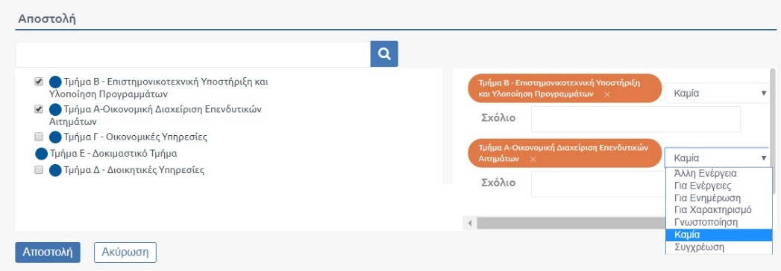
309. Μαζική αποστολή σε τμήμα

Με το πάτημα του κουμπιού «Αποστολή» ολοκληρώνεται η αποστολή των εγγράφων στα επιλεγμένα τμήματα και στην επισκόπηση των εγγράφων το αποτέλεσμα ενέργειας σημαίνει την επιτυχία της αποστολής.
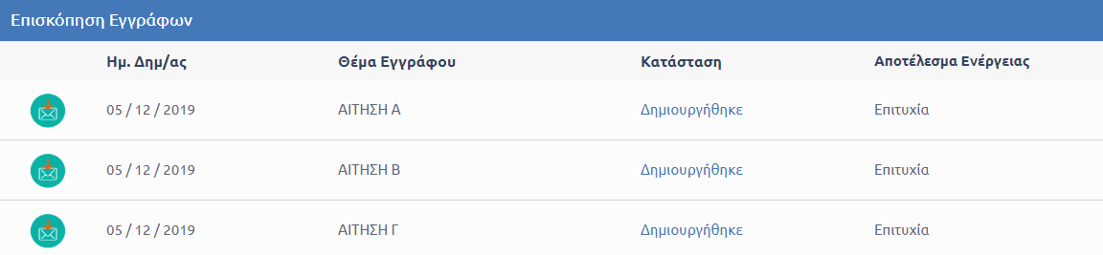
310. Επιτυχής αποστολή εγγράφων σε τμήμα

Μαζική Χρέωση
Για την χρέωση πολλαπλών εγγράφων σε χρήστη της ΥΜ, ο προϊστάμενος της ΥΜ επιλέγει τα έγγραφα και από τη λίστα ενεργειών που εμφανίζεται στην επισκόπηση των εγγράφων επιλέγει «Χρέωση».
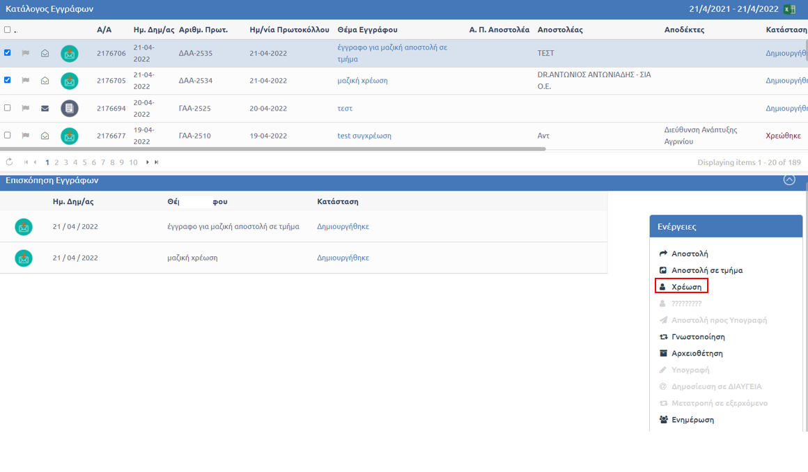
311. Μαζική Χρέωση
Με την επιλογή της ενέργειας «Χρέωση» εμφανίζεται το αναδυόμενο παράθυρο της χρέωσης. Στο παράθυρο αυτό υπάρχει λίστα με τους χρήστες της ΥΜ του χρήστη από όπου επιλέγεται ο χρήστης που θα χρεωθεί το έγγραφο για να το διεκπεραιώσει. Επιπλέον, στο ίδιο pop up αφού επιλεχθεί ο χρήστης για χρέωση, υπάρχει η δυνατότητα να επιλεχθούν από τον πίνακα ακριβώς κάτω από το οργανόγραμμα χρήστες για συγχρέωση του εγγράφου.
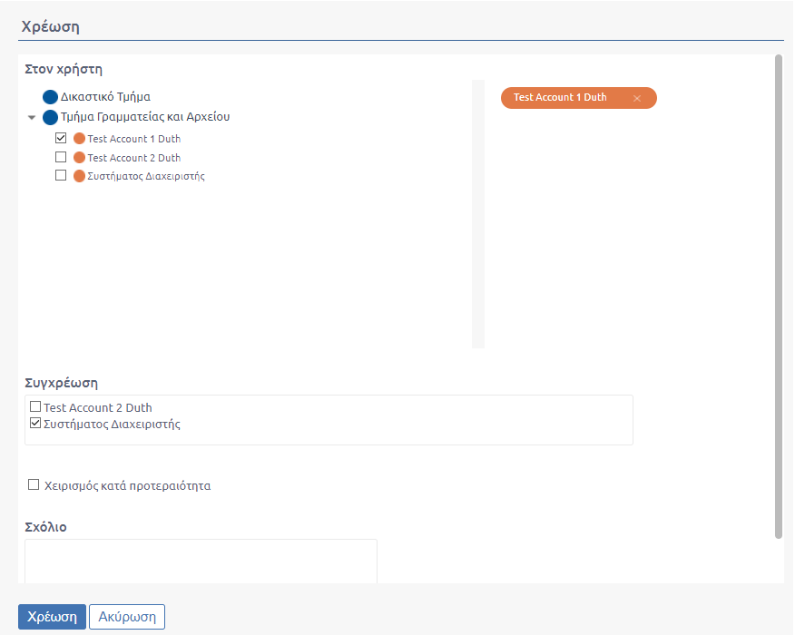
312. Μαζική χρέωση και συγχρέωση εγγράφου

Τέλος το σύστημα μας ενημερώνει ότι η ενέργειά μας πραγματοποιήθηκε με επιτυχία και η κατάσταση στην επισκόπηση των εγγράφων πλέον είναι «Χρεώθηκε».

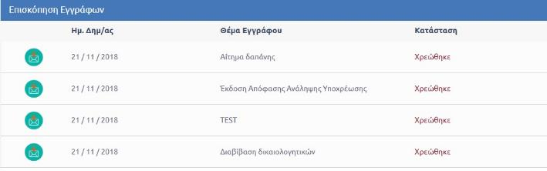
313. ΕΠΙΤΥΧΙΑ ΜΑΖΙΚΗΣ ΧΡΕΩΣΗΣ

Μαζική Αρχειοθέτηση
Για την αρχειοθέτηση πολλαπλών εγγράφων ο χρήστης επιλέγει τα έγγραφα και από τη λίστα ενεργειών που εμφανίζεται στην επισκόπηση των εγγράφων επιλέγει «Αρχειοθέτηση».
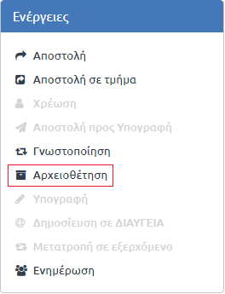
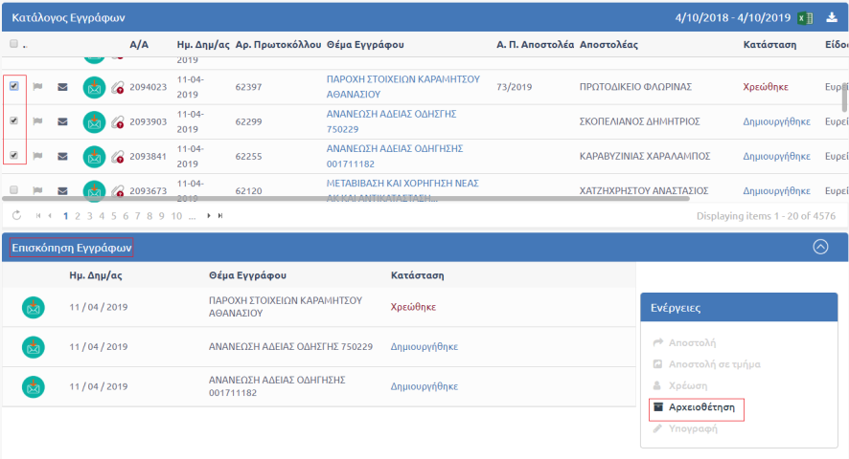
314. Μαζική Αρχειοθέτηση

Με την επιλογή αυτή, ανοίγει αναδυόμενο παράθυρο διαλόγου από το οποίο πατώντας το κουμπί «Αναζήτηση» μπορεί να επιλέξει τον θεματικό φάκελο (ή τους θεματικούς φακέλους) που θα αρχειοθετήσει τα έγγραφα.
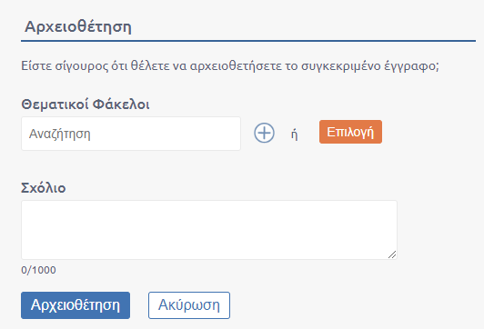
315. Αρχειοθέτηση εγγράφων

Η διαδικασία που θα πρέπει να ακολουθήσει περιγράφεται αναλυτικά στην ενότητα 6.7.6.
Όταν η διαδικασία ολοκληρωθεί ο χρήστης ενημερώνεται για το αποτέλεσμα της ενέργειας στην Επισκόπηση των Εγγράφων. Εάν η αρχειοθέτηση ολοκληρωθεί με επιτυχία εμφανίζεται το λεκτικό «Επιτυχία» στην γραμμή που αντιστοιχεί στο κάθε έγγραφο.
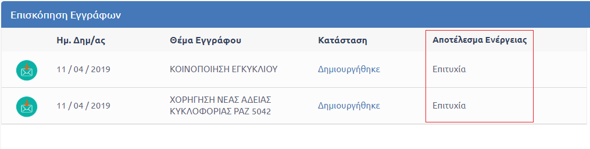
316. Αρχειοθετημένα έγγραφα

Μαζική Υπογραφή σε σχέδιο
Για την υπογραφή πολλαπλών σχεδίων εγγράφων, ο υπόχρεος υπογραφής του εγγράφου επιλέγει τα σχέδια και από τη λίστα ενεργειών που εμφανίζεται στην επισκόπηση των εγγράφων επιλέγει «Υπογραφή».
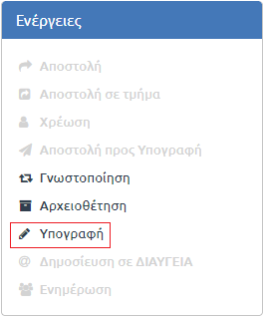
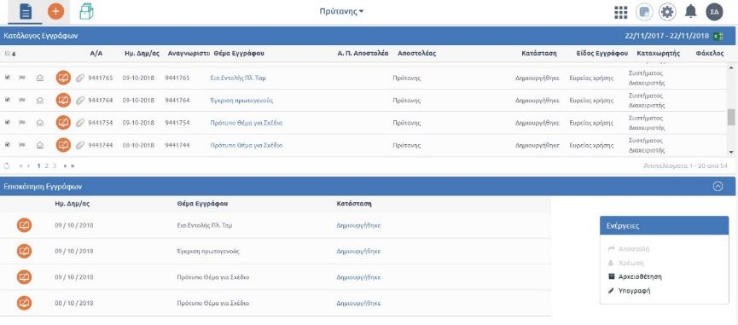
317. Μαζική Υπογραφή

Επιλέγοντας «Υπογραφή» από την λίστα των ενεργειών, ανοίγει αναδυόμενο παράθυρο με τα στοιχεία του χρήστη (ον/νυμο, ΥΜ). Για να ολοκληρωθεί η διαδικασία υπογραφής των επιλεγμένων σχεδίων αρκεί ο χρήστης να επιλέξει το κουμπί «Υπογραφή».
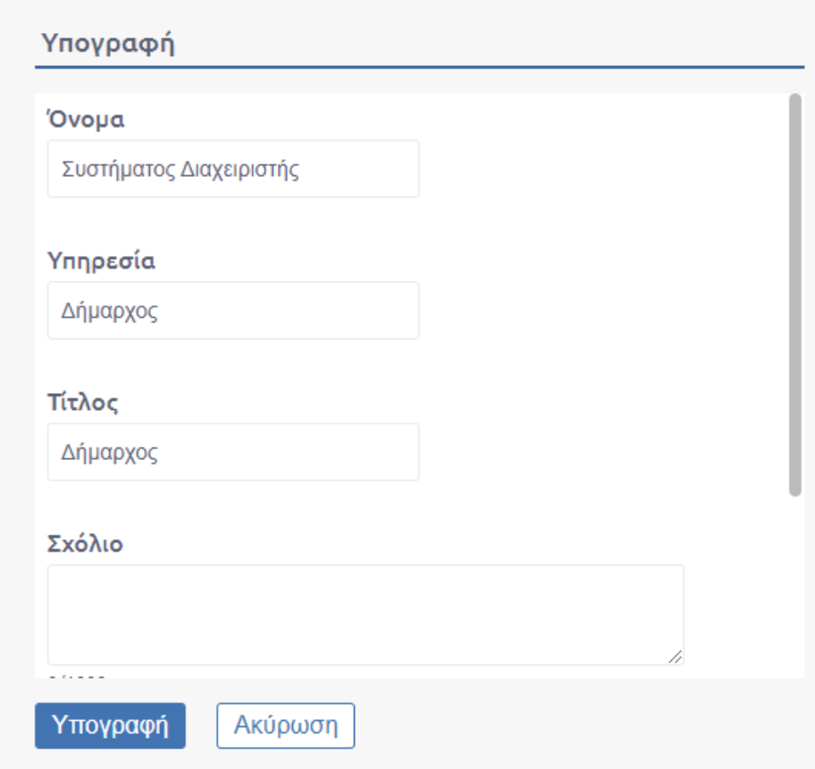
318. Υπογραφή Σχεδίων

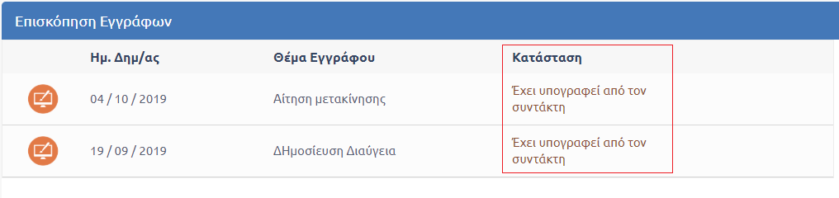
319. Επιτυχής Μαζική Υπογραφή

Αυτομάτως τα σχέδια υπογράφονται και το σύστημα ενημερώνει το χρήστη ότι η ενέργεια πραγματοποιήθηκε με επιτυχία. Στην παραπάνω εικόνα φαίνεται η κατάσταση στην επισκόπηση του εγγράφου.

Μαζική αποστολή προς υπογραφή
Ο χρήστης επιλέγει μαζικά από τον κατάλογο εγγράφων τα σχέδια που έχουν υπογραφεί από τον ίδιο και αναμένουν να λάβουν επιπλέον υπογραφές από τους προσυπογράφοντες και τον τελικό υπογράφοντα όπως έχει οριστεί στην καρτέλα Υπογραφών από τον συντάκτη του σχεδίου.
Στη συνέχεια επιλέγει από το μενού ενεργειών την ενέργεια «Αποστολή προς Υπογραφή»
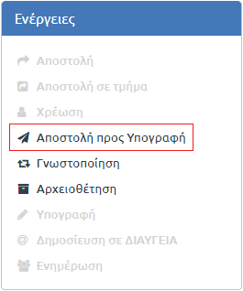
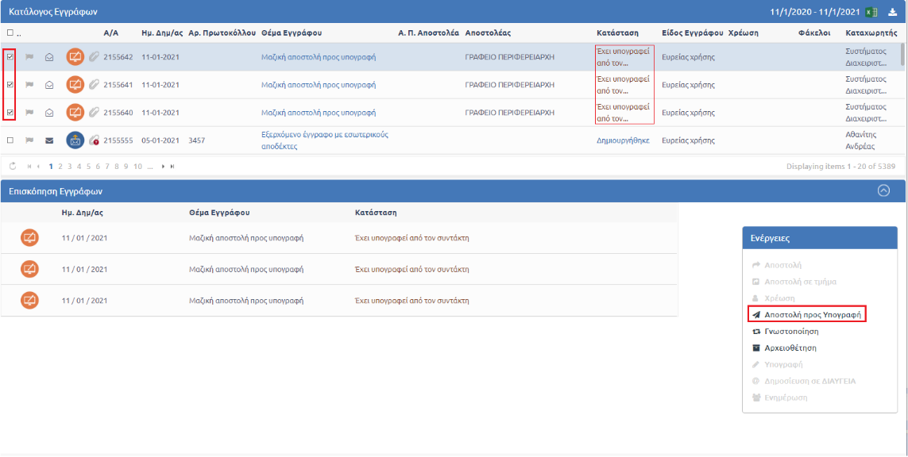
320. Μαζική Αποστολή προς Υπογραφή

Με την επιλογή της ενέργειας από το μενού εμφανίζεται παράθυρο διαλόγου αποστολής του σχεδίου προς υπογραφή με πληροφορίες που αφορούν τα θέματα των εγγράφων, τις Υπηρεσίες που θα σταλούν προς υπογραφή και τα ονόματα των εκτελών χρέη προϊσταμένων που πρόκειται να υπογράψουν το σχέδιο.
Για τη συνέχιση της διαδικασίας επιλέγεται το κουμπί «Αποστολή προς Υπογραφή».
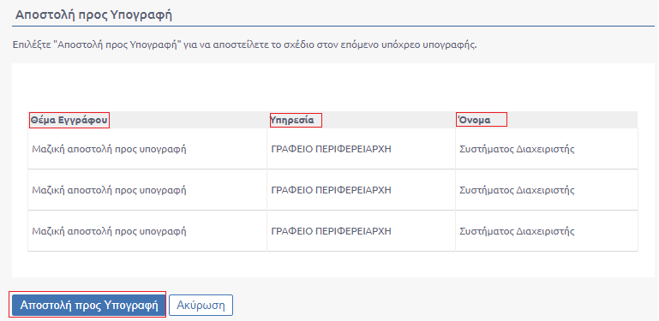
321. Αναδυόμενο παράθυρο Μαζικής αποστολής Σχεδίων

Μαζική μετατροπή σε εξερχόμενο
Το σύστημα διευκολύνει τον χρήστη δίνοντας του τη δυνατότητα να πραγματοποιεί μαζική μετατροπή των σχεδίων που έχουν λάβει τελική υπογραφή σε εξερχόμενα.
Ο χρήστης αρκεί να επιλέξει μαζικά από τον κατάλογο εγγράφων τα σχέδια με τελική υπογραφή και στη συνέχεια να επιλέξει από το μενού ενεργειών την ενέργεια «Μετατροπή σε εξερχόμενο».
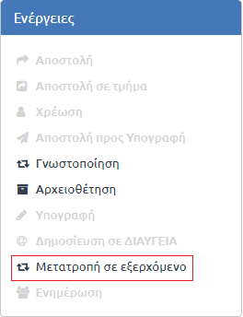
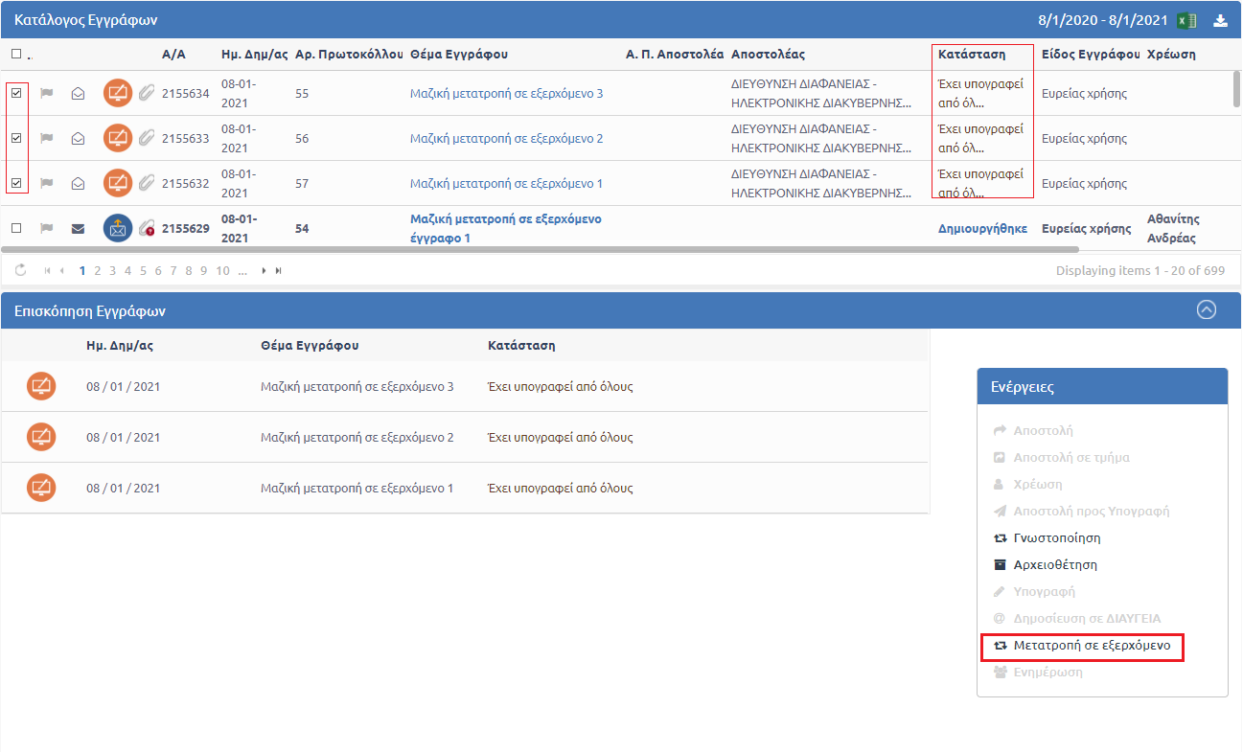
322. Μαζική Μετατροπή σε Εξερχόμενο

Με την επιλογή της ενέργειας «Μετατροπή σε εξερχόμενο» αναδύεται το παράθυρο διαλόγου από το οποίο επιλέγει το κουμπί «Μετατροπή» για την ολοκλήρωση της διαδικασίας.
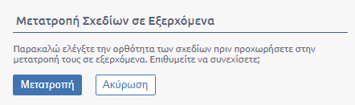
323. ΠΑΡΑΘΥΡΟ ΔΙΑΛΟΓΟΥ ΓΙΑ ΜΑΖΙΚΗ ΜΕΤΑΤΡΟΠΗ ΣΧΕΔΙΩΝ ΣΕ ΕΞΕΡΧΟΜΕΝΑ

Αυτομάτως τα σχεδία μετατρέπονται σε εξερχόμενα και εμφανίζονται στην κορυφή του καταλόγου εγγράφων σε κατάσταση «Δημιουργήθηκε».
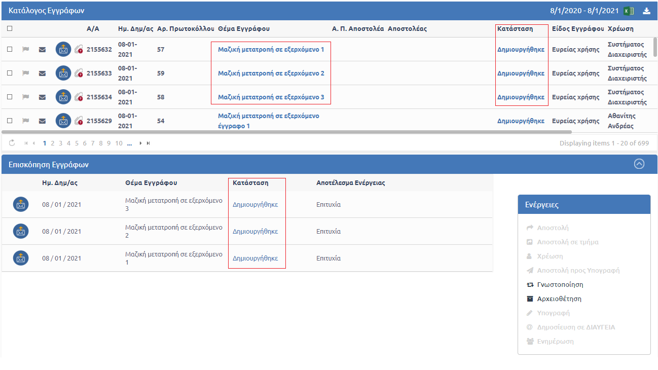
324. Μαζική μετατροπή σε εξερχόμενα - Κατάλογος και επισκόπηση εγγράφων

Μαζική ψηφιακή υπογραφή
Το σύστημα προσφέρει στον χρήστη τη δυνατότητα μαζικής ψηφιακής υπογραφής των εγγράφων.
Ο χρήστης επιλέγει μαζικά τα έγγραφα από τον κατάλογο εγγράφων και στη συνέχεια επιλέγει από το μενού ενεργειών την ενέργεια «Υπογραφή»
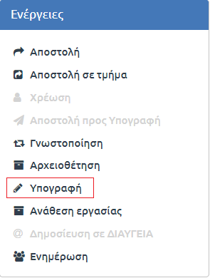
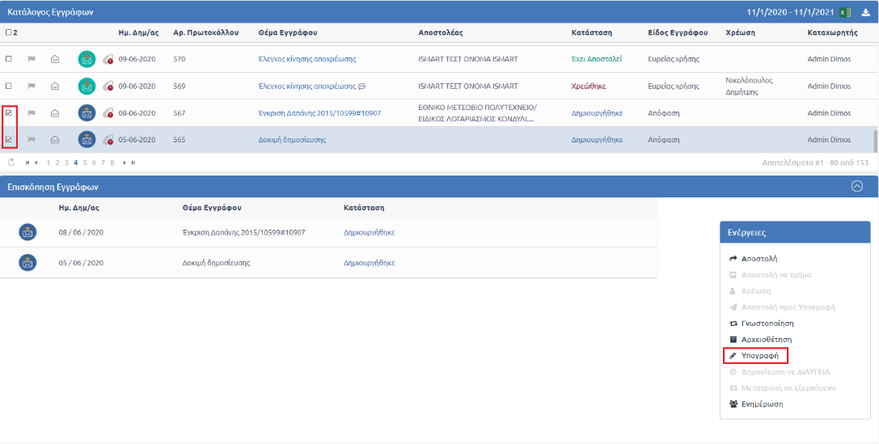
325. Μαζική Ψηφιακή Υπογραφή

Η διαδικασία που ακολουθείται είναι η ίδια με εκείνη που περιγράφεται στην ενότητα 6.8.4 .
Στο παράδειγμα της προαναφερθείσας ενότητας περιγράφεται η διαδικασία ενσωμάτωσης ψηφιακής υπογραφής σε έγγραφο όταν ο χρήστης χρησιμοποιεί την συσκευή Gemalto.
Θα πρέπει σε αυτό το σημείο να επισημάνουμε ότι σύμφωνα με το νομικό πλαίσιο οι συσκευές δεν μπορούν να υποστηρίξουν την καταχώρηση κωδικού μία φορά για να υπογραφούν ψηφιακά αυτομάτως όλα τα επιλεγμένα έγγραφα (όπως γίνεται στην μαζική ηλεκτρονική υπογραφή σχεδίων). Αυτό σημαίνει ότι ο χρήστης θα πρέπει να καταχωρήσει τον κωδικό στο pop up τόσες φορές όσες είναι και τα επιλεγμένα έγγραφα.
Ομοίως και στην περίπτωση που για την υπογραφή χρησιμοποιείται «άυλη» - «νέας γενιάς ψηφιακή υπογραφή» που παρέχεται από επίσημες αρχές πιστοποίησης (ΚΣΗΔΕ). Στο pop up ο χρήστης συμπληρώνει τα στοιχεία username και password, τα οποία καταχωρούνται μία φορά, επιλέγει «πατήστε εδώ» και λαμβάνει OTP το οποίο καταχωρεί στο αντίστοιχο πεδίο. Με την εισαγωγή ενός OTP υπογράφονται μαζικά όλα τα έγγραφα εμφανίζοντας μήνυμα επιτυχίας.
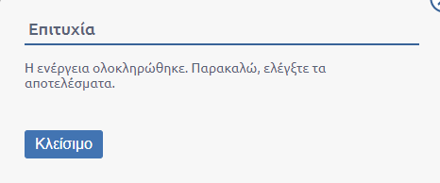
326. Μήνυμα επιτυχίας

Στην επισκόπηση εγγράφων η κατάσταση των εγγράφων είναι «έχει υπογραφεί» και αποτυπώνεται και το αποτέλεσμα της ενέργειας όπως φαίνεται στην παρακάτω εικόνα.
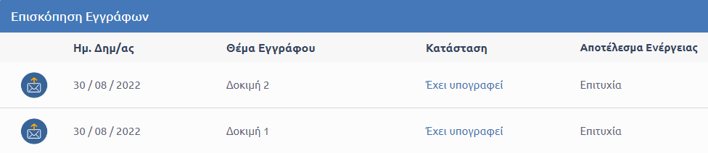
327. Επισκόπηση εγγράφων

Στον κατάλογο των εγγράφων τα έγγραφα φαίνεται ότι έλαβαν υπογραφή αφού το εικονίδιο του συνδετήρα έχει μεταβληθεί από κόκκινο «?» στο σύμβολο σε πράσινο φόντο.
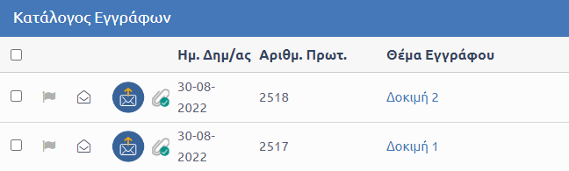
328. Μαζικά υπογεγραμμένα έγγραφα

Μαζική γνωστοποίηση
Ο χρήστης επιλέγει μαζικά από τον κατάλογο εγγράφων τα έγγραφα για τα οποία επιθυμεί να εκτελέσει την ενέργεια γνωστοποίηση (βλ. ενότητα 6.5.6) και στη συνέχεια επιλέγει την ενέργεια «Γνωστοποίηση» από το μενού ενεργειών.
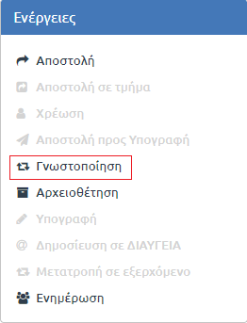
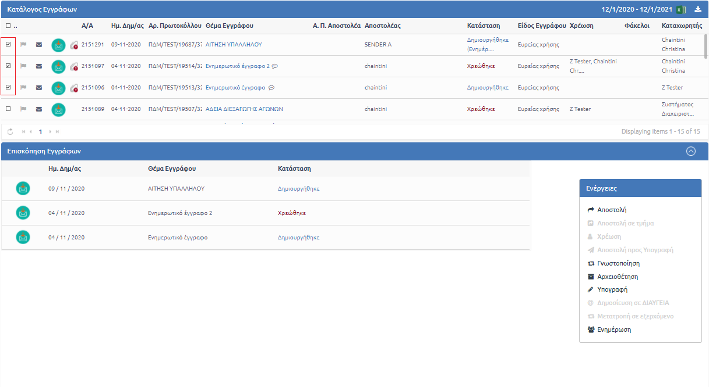
329. Μαζική Γνωστοποίηση Εγγράφων

Η διαδικασία που ακολουθεί είναι η ίδια που περιγράφεται στην ενότητα 6.5.6 για την γνωστοποίηση εγγράφου.
Με την ολοκλήρωση της ενέργειας εμφανίζεται στην Επισκόπηση Εγγράφου το μήνυμα «Επιτυχία» στη λίστα «Αποτέλεσμα Ενέργειας». Στην περίπτωση που για κάποιο έγγραφο δεν ολοκληρωθεί η ενέργεια «Γνωστοποίηση» εμφανίζεται το μήνυμα «Αποτυχία».

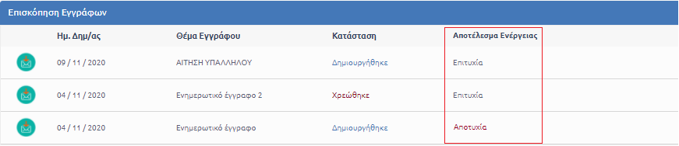
330. Εμφάνιση Αποτελεσμάτων ενέργειας έπειτα από Μαζική Γνωστοποίηση

Μαζική ενημέρωση
Ο χρήστης επιλέγει από τον κατάλογο εγγράφων μαζικά τα έγγραφα και στην συνέχεια επιλέγει την ενέργεια «Ενημέρωση» (βλ. ενότητα 6.5.7).
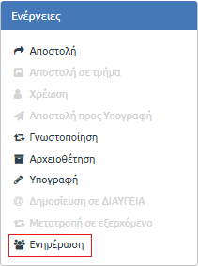
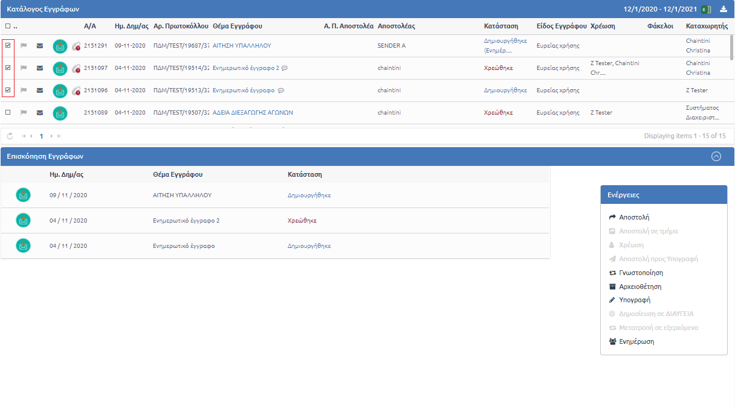
331. Μαζική Ενημέρωση εγγράφων

Η διαδικασία που ακολουθεί είναι η ίδια που περιγράφεται στην ενότητα 6.5.7 για ενημέρωση ενός εγγράφου.
Με την ολοκλήρωση της ενέργειας εμφανίζεται στην Επισκόπηση Εγγράφου το μήνυμα «Επιτυχία» στη λίστα «Αποτέλεσμα Ενέργειας». Στην περίπτωση που για κάποιο έγγραφο δεν ολοκληρωθεί η ενέργεια «Ενημέρωση» εμφανίζεται το μήνυμα «Αποτυχία».
332. Εμφάνιση Αποτελεσμάτων Ενέργειας έπειτα από Μαζική Ενημέρωση

Μαζική δημοσίευση σε Διαύγεια
To Docutracks προσφέρει τη δυνατότητα στο χρήστη να δημοσιεύει μαζικά όσα έγγραφα προορίζονται για ανάρτηση στη Διαύγεια (βλ. ενότητα 6.10).
Ο χρήστης επιλέγει από τον κατάλογο εγγράφων τα έγγραφα με συμπληρωμένα τα απαραίτητα πεδία, ώστε να είναι εφικτή η Δημοσίευση στη Διαύγεια και στη συνέχεια επιλέγει από το μενού ενεργειών την ενέργεια «Δημοσίευση σε ΔΙΑΥΓΕΙΑ».
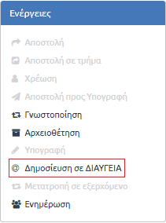
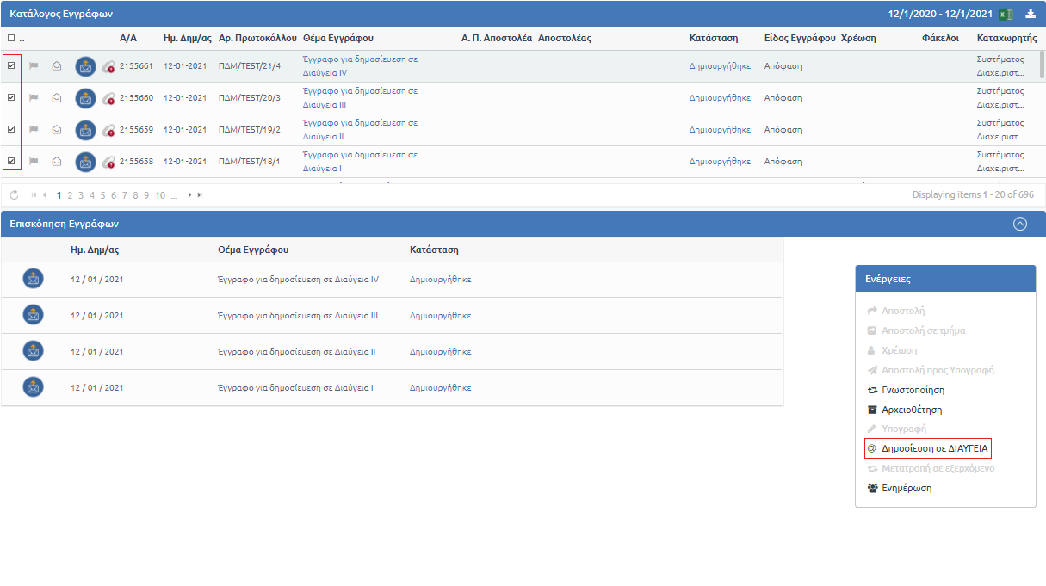
333. Εκτέλεση Δημοσίευσης σε Διαύγεια Μαζικά

Με το πάτημα του κουμπιού «Δημοσίευση σε Διαύγεια» αναδύεται παράθυρο διαλόγου που περιέχει πληροφορίες για τα έγγραφα όπως ο Αριθμός Πρωτοκόλλου και το Θέμα Έγγραφο, καθώς επίσης και την δυνατότητα επιλογής για δημοσίευση στη Διαύγεια και των συνημμένων αρχείων του εγγράφου στην περίπτωση που αυτά υπάρχουν.
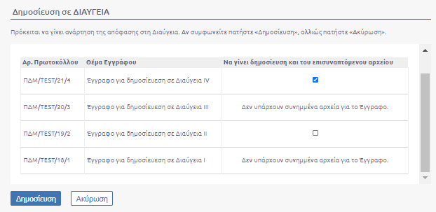
334. Αναδυόμενο παράθυρο Μαζικής Δημοσίευσης σε Διαύγεια με επιλογή συνημμένων

Με το πάτημα του κουμπιού «Δημοσίευση» στο αναδυόμενο παράθυρο, δημοσιεύονται αυτόματα στη Διαύγεια τα έγγραφα που είχαν προηγουμένως επιλεχθεί.
Τα έγγραφα λαμβάνουν κανονικά τον ΑΔΑ και ο χρήστης ενημερώνεται για το αποτέλεσμα της ενέργειας παρατηρώντας στην Επισκόπηση Εγγράφου την λίστα «Αποτέλεσμα Ενέργειας», όπως φαίνεται στην παρακάτω εικόνα.
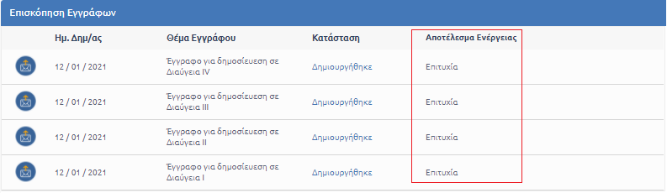
335. Εμφάνιση Αποτελέσματος ενέργειας έπειτα από Μαζική Δημοσίευση σε Διαύγεια

Αναζήτηση Εγγράφων
Η αναζήτηση στη λίστα των εγγράφων μπορεί να γίνει με βάση συγκεκριμένες λέξεις-φράσεις που πληκτρολογούνται στο πλαίσιο Αναζήτηση. Με την αναζήτηση, περιορίζεται ο αριθμός των εγγράφων που εμφανίζονται στην κεντρική λίστα των εγγράφων.
Η αναζήτηση γίνεται στο περιεχόμενο των ακόλουθων πεδίων των εγγράφων:
- Αρ. Πρωτοκόλλου
- Α.Π Αποστολέα
- Αποστολέας (αναδυόμενο παράθυρο για αναζήτηση επαφής)
- Θέμα Εγγράφου
- Κείμενο ψηφιακού αρχείου
- Εξωτερικοί Αποδέκτες (αναδυόμενο παράθυρο για αναζήτηση επαφής)
- Αναγνωριστικό
- Ανεξάρτητη Αρίθμηση
- Ελεύθερο Κείμενο
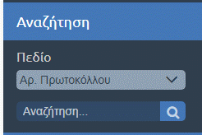
336: Αναζήτηση Εγγράφων Βασει Α.Π.
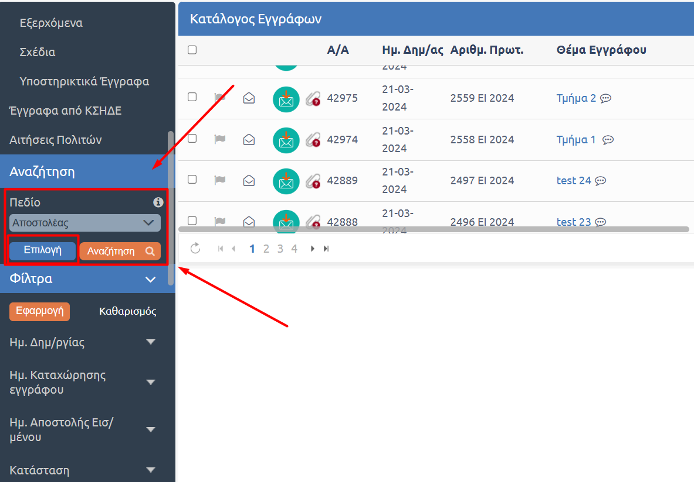
337: Αναζήτηση Εγγράφων Βασει Αποστολεα

Χρήση Φακέλων και Φίλτρων
Η αναζήτηση με χρήση των φακέλων και των φίλτρων γίνεται στη βασική οθόνη εφαρμογής (βλ. 5.3). Οι επιλογές από την περιοχή των φακέλων (Β) και την περιοχή των φίλτρων (Γ) λειτουργούν συνδυαστικά μεταξύ τους.

Φάκελοι Εγγράφων
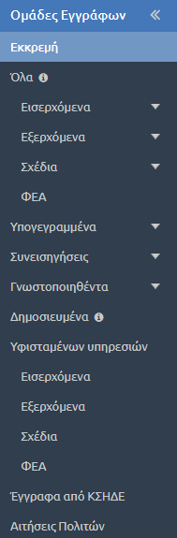
338. ΦΑΚΕΛΟΙ ΕΓΓΡΑΦΩΝ

Οι διαθέσιμοι φάκελοι εγγράφων είναι οι εξής:
- Εκκρεμή (προεπιλεγμένος φάκελος που περιέχει έγγραφα τα οποία μπορούν να δεχθούν περαιτέρω διεκπεραίωση π.χ. αρχειοθέτηση, απάντηση, αποστολή)
- Όλα (φάκελος που περιέχει τα αντίγραφα της ΥΜ του χρήστη στα οποία έχει πρόσβαση. Με hover του εικονιδίου i δίπλα από την ονομασία του, εμφανίζεται μήνυμα «Δεν περιλαμβάνονται τα γνωστοποιηθέντα έγγραφα» ώστε να είναι ξεκάθαρο πως η συγκεκριμένη ομάδα εγγράφων αφορά αποκλειστικά έγγραφα που η ΥΜ του υπαλλήλου είναι κάτοχος)

- Εισερχόμενα
- Όλα
- Εκκρεμή
- Χρεωμένα
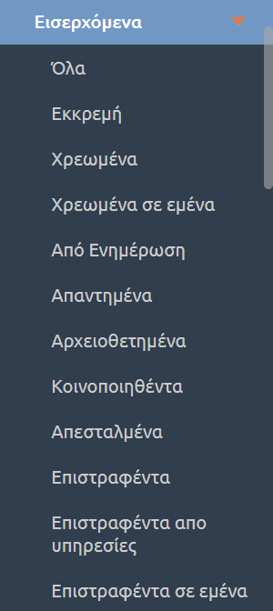
- Χρεωμένα σε εμένα
- Από Ενημέρωση (Στην ομάδα αυτή, εμφανίζονται μόνο τα έγγραφα τα οποία έχουν προκύψει από Αποστολή σε χρήστη ή από την ενέργεια Ενημέρωση.)

- Απαντημένα
- Αρχειοθετημένα (Το φίλτρο αυτό εμφανίζεται και στο Κεντρικό πρωτόκολλο και επιστρέφει τα έγγραφα σε κατάσταση «Αρχειοθετήθηκε»)
- Κοινοποιηθέντα
- Απεσταλμένα
- Επιστραφέντα Επιστραφέντα από υπηρεσίες (Το φίλτρο αυτό εμφανίζεται και στο Κεντρικό πρωτόκολλο και επιστρέφει τα έγγραφα που έχουν επιστραφεί από Υπηρεσίες)
- Επιστραφέντα σε εμένα

339. ΦΑΚΕΛΟΙ ΕΙΣΕΡΧΟΜΕΝΩΝ

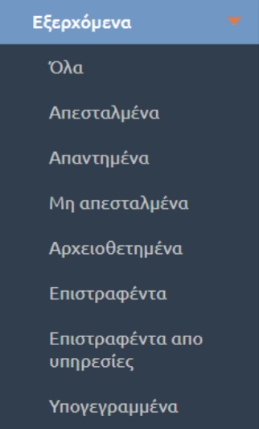
- Εξερχόμενα
- Όλα

- Απεσταλμένα
- Απαντημένα
- Μη απεσταλμένα
- Αρχειοθετημένα (Το φίλτρο αυτό εμφανίζεται και
στο Κεντρικό πρωτόκολλο και επιστρέφει τα έγγραφα σε κατάσταση «Αρχειοθετήθηκε»)
- Επιστραφέντα
- Επιστραφέντα από υπηρεσίες (Το φίλτρο αυτό εμφανίζεται και στο Κεντρικό πρωτόκολλο και επιστρέφει τα έγγραφα που έχουν επιστραφεί από Υπηρεσίες)
- Υπογρεγραμμένα
340. Φάκελοι Εξερχομένων

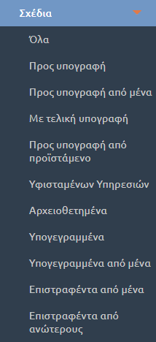
- Σχέδια

- Όλα
- Προς υπογραφή
- Προς υπογραφή από εμένα Προς υπογραφή από εμένα (προβάλλονται τα σχέδια από τον Προϊστάμενο και το ρόλο με Γραμματειακή Υποστήριξη, που καλείται να υπογράψει τη δεδομένη στιγμή εφόσον η συγεκριμένη ΥΜ ορίστηκε υπόχρεως υπογραφής του σχεδίου. Είναι, δηλαδή σχέδια που του έχουν σταλλεί για υπογραφή. Για την περίπτωση που έχει οριστεί η απόκρυψη των σχεδίων που αποστέλλονται στον προϊστάμενο για υπογραφή, από το χρήστη με ρόλο γραμματειακή Υποστήριξη (Παραμετρική Δυνατότητα του συστήματος), οι χρήστες με αυτό το ρόλο δεν βλέπουν τα έγγραφα στη συγκεκριμένη ομάδα εγγράφων. Πέραν της περίπτωσης όπου η ΥΜ του Προϊσταμένου/ χρήστη με ρόλο γραμματειακή Υποστήριξη που περιγράφηκε πιο πάνω, στην ομάδα εγγράφων «προς υπογραφή από μένα» είναι ορατά και έγγραφα που έχουν είδος εγγράφου που έχει οριστεί να υπογράφεται από χρήστες. Τα έγγραφα αυτά είναι ορατά από τον Προϊστάμενο και τη Γραμματεία εφόσον έχουν οριστεί για το σχέδιο υπόχρεοι τελικοί υπογράφοντες και καλούνται να το υπογράψουν τη δεδομένη χρονική στιγμή. )
- Με τελική υπογραφή
- Προς υπογραφή από προϊστάμενο (Η ομάδα αυτή εμφανίζεται μόνο σε χρήστες με ρόλος Γραμματειακής Υποστήριξης
- Υφισταμένων Υπηρεσιών
- Αρχειοθετημένα
- Υπογεγραμμένα
- Υπογεγραμμένα από μένα
- Επιστραφέντα από μένα (προβάλλει σχέδια τα οποία ο χρήστης έχει επιστρέψει στο συντάκτη, έχει προβεί δηλαδή στην ενέργεια «επιστροφή»).
- Επιστραφέντα από ανωτέρους

341. Φάκελοι σχεδίων
Παραμετρικά, δίνεται η δυνατότητα εμφάνισης των σχεδίων που είναι προς υπογραφή στους χρήστες με ρόλο γραμματειακής υποστήριξης.
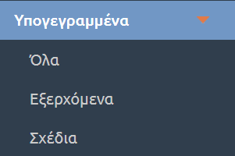

- Υπογεγραμμένα
- Όλα
- Εξερχόμενα
- Σχέδια
342. Φάκελοι Υπογεγραμμένων

- Γνωστοποιηθέντα (έγγραφα που έχουν γνωστοποιηθεί στον χρήστη)
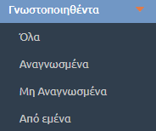
- Όλα
- Αναγνωσμένα (Προβάλλονται τα έγγραφα που γνωστοποιήθηκαν και ο χρήστης είτε έχει προβάλλει την επισκόπηση των εγγράφων αυτών είτε έχει πατήσει για το έγγραφο το φάκελο (  ) αριστερά του εικονιδίου που φανερώνει τον τύπο του εγγράφου.
- Μη Αναγνωσμένα (Προβάλλονται τα έγγραφα που έχουν γνωστοποιηθεί, για τα οποία ο χρήστης δεν έχει επιλέξει να προβάλλει την επισκόπησή του, είτε έχει προβάλλει την επισκόπηση και έχει επιλέξει το σύνδεσμο του φακέλου αριστερά του εικονιδίου που φανερώνει τον τύπο του εγγράφου. Το εικονίδιο μετά την επιλογή του χρήστη για τον ορισμό του ως μη αναγνωσμένο θα έχει την μορφή κλειστού φακέλου ().
343. Φάκελοι Γνωστοποιηθέντων
- Από εμένα

- Δημοσιευμένα
- Υφισταμένων υπηρεσιών
(περιέχει τα έγγραφα όλων των υφιστάμενων ΥΜ και εμφανίζεται μόνο σε προϊστάμενους ΥΜ. Στην περίπτωση που οι Υφιστάμενες Υπηρεσιακές Μονάδες έχουν δηλωθεί ως «τμήματα» στο σύστημα, ο εκτελών καθήκοντα προϊσταμένου βλέπει τον κατάλογο εγγράφων του υφιστάμενου τμήματος μόνο στην περίπτωση που δεν υπάρχει γι αυτό ενεργός προϊστάμενος. Παραμετρικά και εφόσον ζητηθεί από το φορέα οι προϊστάμενοι των Υπηρεσιών που έχουν Υφιστάμενα τμήματα, θα έχουν τη δυνατότητα να προβάλουν τους καταλόγους εγγράφων όλων των υφιστάμενων τμημάτων τους, ανεξαρτήτως αν έχει οριστεί γι αυτά ενεργός προϊστάμενος ή όχι). Παραμετρικά, δίνεται η δυνατότητα να διαχωριστούν τα έγγραφα των Υφισταμένων Υπηρεσιών σε Εισερχόμενα/Εξερχόμενα/Σχέδια και ΦΕΑ.).

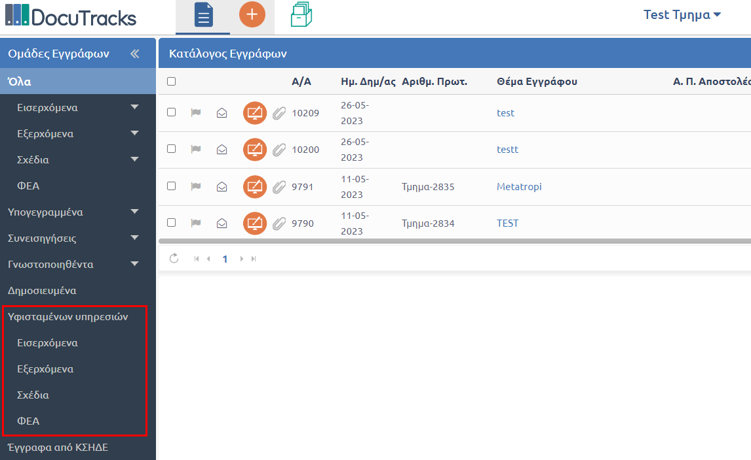
344. ΔΙΑΧΩΡΙΣΜΟΣ ΕΓΓΡΑΦΩΝ ΥΦΙΣΤΑΜΕΝΩΝ ΥΠΗΡΕΣΙΩΝ

Για το Κεντρικό Πρωτόκολλο η εμφάνιση των Υφισταμένων Εγγράφων είναι επίσης παραμετρική.

- Έγγραφα από ΚΣΗΔΕ
Παραμετρικά, και εφόσον ζητηθεί από το φορέα, δίνεται η δυνατότητα της εμφάνισης στις ομάδες εγγράφων του «Έγγραφα από ΚΣΗΔΕ», με την επιλογή του οποίου προβάλλονται όλα τα έγγραφα για τα οποία έχει γίνει αποστολή μέσω ΚΣΗΔΕ (εισερχόμενα και εξερχόμενα).

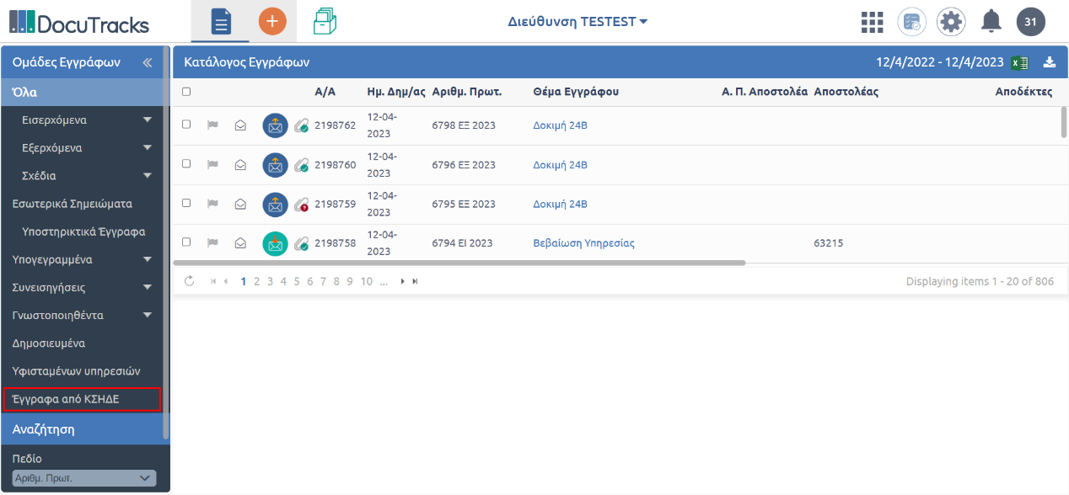
345. ΕΓΓΡΑΦΑ ΑΠΟ ΚΣΗΔΕ
Παραμετρικά, και εφόσον ο φορέας έχει προμηθευτεί την υπηρεσία DocuGate, δίνεται η δυνατότητα της επιλογής της ομάδας «Αιτήσεις Πολιτών». Με αυτή την επιλογή στο χρήστη προβάλλονται ομαδοποιημένα όλα τα έγγραφα που εισέρχονται από το Docugate.
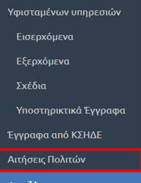

Πεδίο αναζήτησης εγγράφων
Η αναζήτηση στη λίστα των εγγράφων μπορεί να γίνει με βάση συγκεκριμένες λέξεις - φράσεις που πληκτρολογούνται στο πλαίσιο «Αναζήτηση». Με την αναζήτηση, περιορίζεται ο αριθμός των εγγράφων που εμφανίζονται στην κεντρική λίστα των εγγράφων.
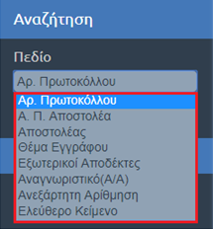
346. Πεδία Αναζήτησης

Η αναζήτηση γίνεται στο περιεχόμενο των ακόλουθων πεδίων των εγγράφων:
- Αρ. Πρωτοκόλλου
- Α.Π Αποστολέα
- Αποστολέας
- Θέμα Εγγράφου
- Κείμενο ψηφιακού αρχείου
- Εξωτερικοί Αποδέκτες
- Αναγνωριστικό (A/A)
- Ανεξάρτητη Αρίθμηση
- Ελεύθερο Κείμενο
347: Αναζήτηση Εγγράφων Βασει Α.Π.
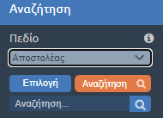
348: Αναζήτηση Εγγράφων Βασει Αποστολεα

Φίλτρα Εγγράφων
Τα φίλτρα λειτουργούν συνδυαστικά με τους φακέλους των εγγράφων αλλά και μεταξύ τους. Επιτρέπουν στον χρήστη να περιορίσει τα έγγραφα που εμφανίζονται στην βασική λίστα. Για τα περισσότερα φίλτρα, ο χρήστης μπορεί να επιλέξει πολλές τιμές.
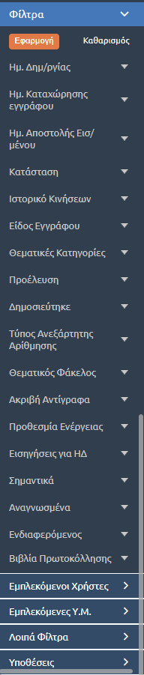
349. ΦΙΛΤΡΑ ΓΙΑ ΤΗΝ ΑΝΑΖΗΤΗΣΗ ΣΤΗ ΛΙΣΤΑ ΕΓΓΡΑΦΩΝ

Αναλυτικά τα φίλτρα τα οποία μπορεί να χρησιμοποιήσει ο χρήστης είναι τα εξής:
- Ημερομηνία δημιουργίας. Ο χρήστης μπορεί να επιλέξει χρονικό διάστημα
- Τελευταία Ημέρα
- Τελευταία Εβδομάδα
- Τελευταίος Μήνας
- Τελευταίος χρόνος
- Τρέχον Έτος
- Όλα
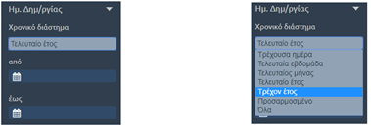
350. ΦΙΛΤΡΟ ΗΜΕΡΟΜΗΝΙΑΣ ΔΗΜΙΟΥΡΓΙΑΣ

- Ημ. Καταχώρησης εγγράφου. Είναι η ημερομηνία που καταχωρήθηκε στο Docutracks το εκάστοτε έγγραφο.
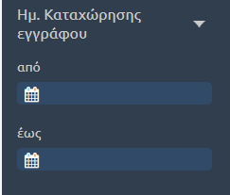
351. Φίλτρο Ημερομηνίας καταχώρησης

- Ημερομηνία Αποστολή Εισερχομένου. Σε αυτό το φίλτρο ο χρήστης επιλέγει πάλι δυο ημερομηνίες (Από – Έως) μεταξύ των οποίων έγινε η αποστολή εισερχομένου στο φορέα. Σε περίπτωση που αυτή είναι περασμένη στο σύστημα.

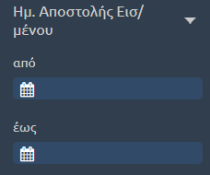
352. Φίλτρο Ημερομηνίας Αποστολής

- Κατάσταση. Ο χρήστης επιλέγει την κατάσταση του εγγράφου. Η κατάσταση παίρνει τις ακόλουθες τιμές:
        - Ακυρώθηκε
        - Απαντήθηκε
        - Αρχειοθετήθηκε
        - Δημιουργήθηκε
        - Έχει αποσταλεί
        - Έχει επιστραφεί
        - Έχει υπογραφεί
        - Έχει λάβει τελικές υπογραφές
        - Έχει υπογραφεί από τον συντάκτη
        - Χρεώθηκε
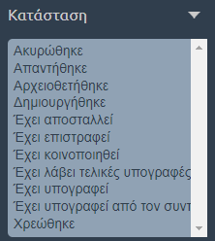
353. Φίλτρο Κατάστασης

- Ιστορικό κινήσεων. Ο χρήστης μπορεί να επιλέξει το είδος της κίνησης και το χρονικό διάστημα (Από – Έως) κατά το οποίο έγινε η συγκεκριμένη ενέργεια. Η ενέργεια παίρνει τις εξής τιμές:
        - Αποστολή
        - Επαναποστολή
        - Γνωστοποίηση
        - Δημοσιεύτηκε σε Διαύγεια
        - Απάντηση
        - Αρχειοθέτηση
        - Χρέωση
        - Επιστροφή
        - Υπογραφή Συντάκτη – Συνεισηγητή
        - Υπογραφή
        - Τελική Υπογραφή
        - Ανάληψη υποχρέωσης υπογραφής
        - Αποστολή προς υπογραφή

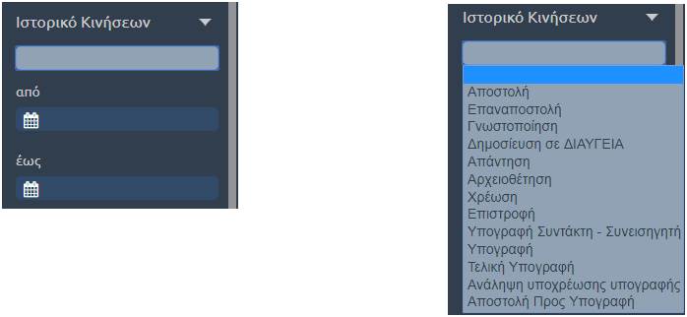
354. Φίλτρο Ιστορικού Κινήσεων

- Είδος εγγράφου. Ο χρήστης μπορεί να επιλέξει πολλαπλές τιμές
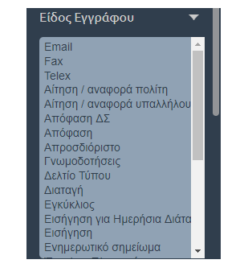
355. Φίλτρο Είδους Εγγράφου

- Θεματικές κατηγορίες. Ο χρήστης έχει τη δυνατότητα να αναζητήσει τις Θεματικές κατηγορίες που επιθυμεί επιλέγοντας «αναζήτηση».
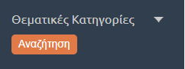
356. Φίλτρο Θεματικών κατηγοριών

- Προέλευση. Ο χρήστης μπορεί να επιλέξει την προέλευση του εγγράφου.
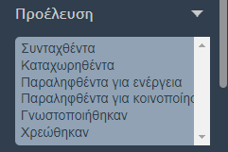
357. Φίλτρο Προέλευση

- Δημοσιεύτηκε. Ο χρήστης μπορεί να επιλέξει αν το αρχείο έχει δημοσιευτεί σε κάποια φόρμα

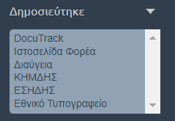
358. Φίλτρο Δημοσίευτηκε

- Τύπος Ανεξάρτητης Αρίθμησης. Ο Χρήστης έχει τη δυνατότητα να αναζητήσει έγγραφα με βάση τα είδη της ανεξάρτητης αρίθμησης αν και εφόσον έχει οριστεί από το φορέα.
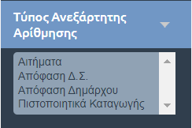
359. Φίλτρο τύπος Ανεξάρτητη Αρίθμηση
- Θεματικός Φάκελος. Ο χρήστης επιλέγει το κουμπί αναζήτηση ώστε να προβληθεί το παράθυρο με τους διαθέσιμους Θεματικούς φακέλους.
Παραμετρικά και εφόσον ζητηθεί από το φορέα, δίνεται η δυνατότητα σε προϊστάμενη ΥΜ να αναζητήσει με κριτήριο τους θεματικούς φακέλους της Υφιστάμενης όταν έχει επιλεγεί το φίλτρο «Υφισταμένων Υπηρεσιών».

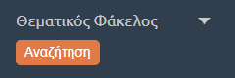
360. ΦΙΛΤΡΟ ΘΕΜΑΤΙΚΟΣ ΦΑΚΕΛΟΣ

- Ακριβή Αντίγραφα. Ο χρήστης επιλέγει αν το ακριβές αντίγραφο είναι υπογεγραμμένο ή όχι.

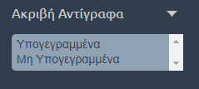
361. Φίλτρο Ακριβών Αντιγράφων

        - Προθεσμία ενέργειας. Ο χρήστης μπορεί να επιλέξει τα έγγραφα για τα οποία έχει οριστεί μια προθεσμία ενέργειας. Μπορεί να επιλέξει κάποιο χρονικό διάστημα καθώς και μία συγκεκριμένη ημερομηνία, η οποία θα ορίσει την ημερομηνία έναρξης για την οποία θα περιοριστούν τα αποτελέσματα με τη χρήστη μίας από τις παραπάνω επιλογές.

        - Λήγουν εντός της εβδομάδας
        - Λήγουν εντός του μήνα
        - Έχουν προθεσμία και δεν λήγουν
        - Έχουν λήξει
Για τις επιλογές «Λήγουν εντός της εβδομάδας», «Λήγουν εντός του μήνα», Έχουν λήξει» ο χρήστης καλείται να επιλέξει στο πεδίο «από» την ημερομηνία. Αν επιλεγεί ημερομηνία «από» για την επιλογή «Έχουν λήξει» θα επιστραφούν όλα τα έγγραφα που φέρουν ημερομηνία προθεσμίας από την επιλεγμένη και παλαιότερα. Για την περίπτωση που επιλεγεί χρονικό διάστημα προθεσμίας «Έχουν προθεσμία και δεν έχουν λήξει» ο χρήστης καλέιται να επιλέξει ημερομηνία «έως», προκειμένου να προβληθούν όλα τα έγγραφα για τα οποία ορίστηκε ημερομηνία προθεσμίας και αυτή είναι μικρότερη της επιλεγμένης έως και τη δεδομένη ημερομηνία που πραγματοποιείται η αναζήτηση.

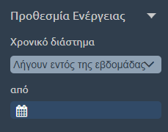
362. Φίλτρο Προθεσμίας Ενέργειας
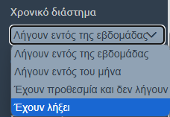
363Χρονικό Διάστημα

- Σημαντικά. Ο χρήστης μπορεί να επιλέξει τα έγγραφα εκείνα τα οποία έχουν σημανθεί ως σημαντικά.
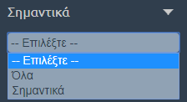
364. Φίλτρο Σημαντικά

- Αναγνωσμένα. Ο χρήστης επιλέγει να προβάλει τα έγγραφα που έχουν αναγνωστεί ή όχι.
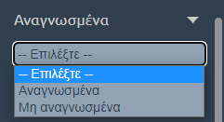
365. Φίλτρο Αναγνωσμένα

- Ενδιαφερόμενος. Ο χρήστης έχει τη δυνατότητα να αναζητήσει έγραφα πληκτρολογόντας τον «Ενδιαφερόμενο», εφόσον έχει συμπληρωθεί στην καρτέλα βασικά κατά την καταχώρηση ή την επεξεργασία των εγγράφων.
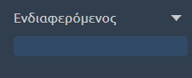
366. Φίλτρο Ενδιαφερόμενος

- Βιβλία Πρωτοκόλλησης. Ο χρήστης έχει τη δυνατότητα να αναζητήσει έγγραφα ανάλογα με το βιβλίο πρωτοκόλλησης που έχει επιλεγεί και έχει δημιουργηθεί για τις ανάγκες του φορέα.
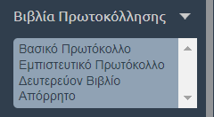
367. ΦΙΛΤΡΟ ΠΡΩΤΟΚΟΛΛΗΣΗΣ

Αφού καθορίσει τιμές για τα φίλτρα που επιθυμεί, πατώντας το κουμπί «Εφαρμογή», εφαρμόζει τις επιλογές του στη λίστα των εγγράφων και περιορίζει τον αριθμό των εγγράφων που εμφανίζονται σε αυτήν. Για να αναιρέσει τις επιλογές των φίλτρων, επιλέγει «Καθαρισμός» και στη συνέχεια «Εφαρμογή».
Τα ακόλουθα φίλτρα μπορούν να χρησιμοποιηθούν σε συνδυασμό με τα παραπάνω φίλτρα και τις ομάδες εγγράφων έτσι ώστε να επιτυγχάνεται ακόμη καλύτερο αποτέλεσμα της αναζήτησης του χρήστη. Οι κατηγορίες είναι οι εξής:
- Εμπλεκόμενοι Χρήστες
- Εμπλεκόμενες ΥΜ
- Λοιπά Φίλτρα
- Υποθέσεις

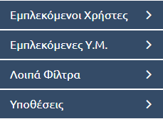
368. Επιπλέον κατηγορίες Φίλτρων

Εμπλεκόμενοι Χρήστες
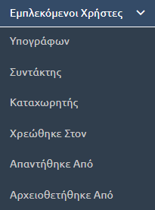
Ο χρήστης μπορεί να φιλτράρει τα έγγραφα ανάλογα με τους χρήστες που εμπλέκονται στην πορεία ενός εγγράφου. Οι εμπλεκόμενοι χρήστες μπορούν να κατηγοριοποιηθούν ανάλογα με την ενέργεια τους στο έγγραφο. Ο χρήστης επιλέγοντας κάποια από τις κατηγορίες ανοίγει ένα pop up παράθυρο με τη συστημική δομή του οργανισμού και στην συνέχεια κάνοντας αναζήτηση σε αυτό μπορεί να επιλέξει τον χρήστη που επιθυμεί. Στο φίλτρο εμπλεκόμενοι χρήστες ο διαχειριστής μπορεί να επιλέξει:

- Υπογράφων
- Συντάκτης
- Καταχωρητής
- Χρεώθηκε Στον
- Απαντήθηκε Από
- Αρχειοθετήθηκε Από

369. Φίλτρο Εμπλεκόμενοι Χρήστες

Επιλέγοντας κάποια από τις κατηγορίες εμφανίζεται αναδυόμενο παράθυρο με την ιεραρχική δομή του οργανισμού και στην συνέχεια κάνοντας αναζήτηση μπορεί να επιλέξει τον χρήστη που επιθυμεί.

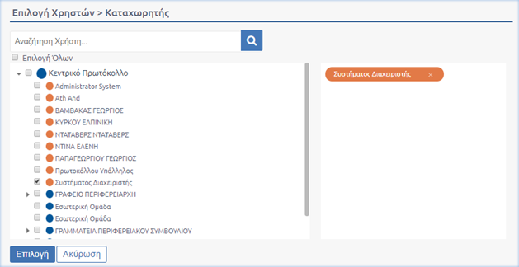
370. Αναδυόμενο παράθυρο επιλογής χρηστών

Δίνεται η δυνατότητα στον Προϊστάμενο και στο χρήστη με ρόλο γραμματειακή υποστήριξη να επιλέξει και χρήστες που είναι πλέον ανενεργοί στην ΥΜ, αρκεί να επιλέξουν το checkbox «Εμφάνιση ανενεργών χρηστών». Οι ανενεργοί χρήστες έχουν γκρι ένδειξη όπως αποτυπώνεται και στην παρακάτω εικόνα.
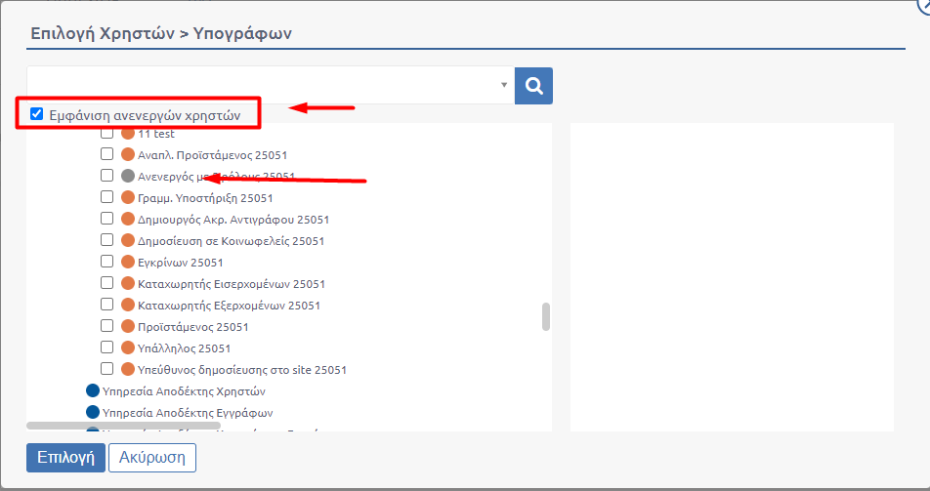
371. ΕΜΦΑΝΙΣΗ ΑΝΕΝΕΡΓΩΝ ΧΡΗΣΤΩΝ
Επισημαίνεται οτι, με την επιλογή «Χρεώθηκε στον» προβάλλεται στον χρήστη μόνο το μέρος του οργανογράμματος της δεδομένης ΥΜ και όχι το οργανόγραμμα όλου του οργανισμού. Επομένως με την επιλογή χρήστη μιας Υπηρεσιακής Μονάδας στης οποίας τον κατάλογο εγγράφων βρίσκεται ο χρήστης τη δεδομένη στιγμή, προβάλονται έγγραφα στα οποία υπάρχει αντίγραφο στην ΥΜ και στα οποία υπήρξε κίνηση χρέωσης για τον επιλεγμένο χρήστη.
Για τις ΥΜ στις οποίες έχουν οριστεί Υφιστάμενες Υπηρεσίες, η αναζήτηση με το φίλτρο «χρεώθηκε στον» για χρήστες της Υφισταμένης απαιτεί την επιλογή της ομάδας εγγράφων «Υφισταμένων υπηρεσιών» και έπειτα το προαναφερθέν φίλτρο για τους εμπλεκόμενους χρήστες. Με την επιλογή αυτή προβάλλεται αναδυόμενο παράθυρο με μέρος του οργανογράμματος που φέρει τις Υφισταμένες Υπηρεσίες και τους χρήστες της.

Εμπλεκόμενες ΥΜ
Ο χρήστης μπορεί να επιλέξει τα έγγραφα που σχετίζονται με τις ΥΜ σε αναλογία με τους χρήστες. Όπως και οι χρήστες έτσι και οι ΥΜ μπορούν να κατηγοριοποιηθούν ανάλογα με την ενέργεια της ΥΜ στο έγγραφο.
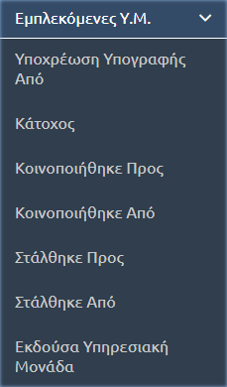
372. Φίλτρο Εμπλεκόμενων Υ.Μ.
- Υποχρέωση Υπογραφής Από
- Κάτοχος
- Κοινοποιήθηκε Προς
- Κοινοποιήθηκε Από
- Στάλθηκε Προς
- Στάλθηκε Από
- Έκδουσα Υπηρεσιακή Μονάδα

Ο χρήστης μπορεί να επιλέξει κάποια κατηγορία, τότε εμφανίζεται ένα αναδυόμενο παράθυρο στο οποίο όμως αυτή τη φορά καλείται να επιλέγει ΥΜ και όχι κάποιο συγκεκριμένο χρήστη.
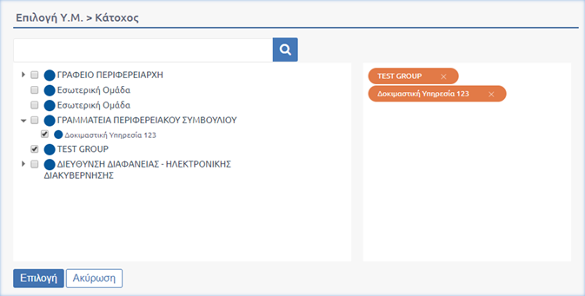
373. Επιλογή ΥΜ

Λοιπά φίλτρα
Η συγκεκριμένη κατηγορία φίλτρων περιέχει τα εξής φίλτρα:
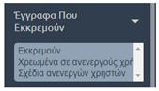
          - Έγγραφα Που Εκκρεμούν. Χρησιμοποιώντας το φίλτρο αυτό ο χρήστης μπορεί να επιλέξει να δει έγγραφα που

374. Έγγραφα που εκκρεμούν
              - Εκκρεμούν
              - Χρεωμένα σε ανενεργούς χρήστες
              - Σχέδια ανενεργών χρηστών

          - Αριθμός Θέματος Συνεδρίασης. Ο χρήστης έχει τη δυνατότητα να πληκτρολογήσει τον αριθμό του θέματος συνεδρίασης.
          - ΑΔΑ Απόφασης. Ο χρήστης αναζητεί το έγγραφο με τον αριθμό Διαδικτυακής ανάρτησης.
          - Αριθμός Απόφασης. Ο χρήστης αναζητεί έγγραφο πληκτρολογώντας τον Αριθμό Απόφασης.
          - Μεταδεδομένα. Ο χρήστης συμπληρώνοντας με ελεύθερο κείμενο μπορεί να πραγματοποιήσει την αναζήτησή του βάσει στοιχείων που έχουν καταχωρηθεί στα μεταδεδομένα του εγγράφου.

Υποθέσεις
Ο χρήστης μπορεί να δει τα έγγραφα τα οποία σχετίζονται με κάποια υπόθεση πληκτρολογώντας την ονομασία της υπόθεσης.

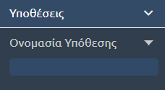
375. Φίλτρο Υποθέσεις

Προσθήκη σε Πρ. Φάκελο
Με την επιλογή αυτής της ενέργειας ο χρήστης μπορεί να δημιουργήσει Προσωπικό Φάκελο. Η επιλογή αυτή είναι διαθέσιμη και λειτουργική εφόσον έχει ζητηθεί και παραμετροποιηθεί για τον φορέα.
Αρχικά ο χρήστης δημιουργεί ένα φάκελο επιλέγοντας το κουμπί στην εικόνα.
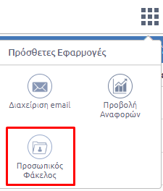
376. MODULE ΦΑΚΕΛΟΣ ΠΡΟΣΩΠΙΚΟΥ
Στο περιβάλλον που μας εμφανίζεται επιλέγουμε το «+» στα αριστερά. Αφού προσθέσει τις απαραίτητες πληροφορίες (Τίτλο) και όποια άλλη πληροφορία επιθυμεί επιλέγει αποθήκευση. 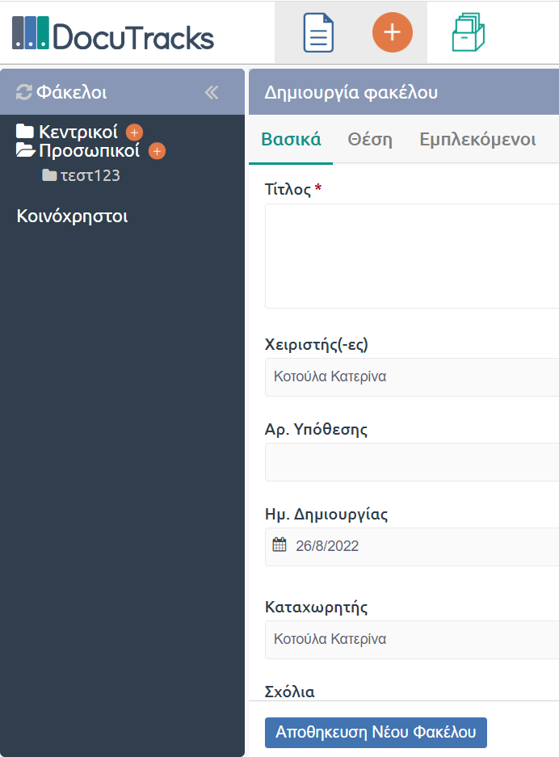
377. ΔΗΜΙΟΥΡΓΙΑ ΦΑΚΕΛΟΥ ΠΡΟΣΩΠΙΚΟΥ

Στην περίπτωση που ο χρήστης δημιουργήσει Κεντρικό φάκελο, θα έχουν πρόσβαση όλοι οι χρήστες σε αυτόν. Στη συνέχεια επιλέγει ο χρήστης να προσθέσει ένα έγγραφο στον προσωπικό του φάκελο.
Μετά τη δημιουργία του θεματικού φακέλου ο χρήστης έχει τη δυνατότητα επεξεργασίας, αναλυτικής προβολής και κοινής χρήσης του προσωπικού φακέλου.
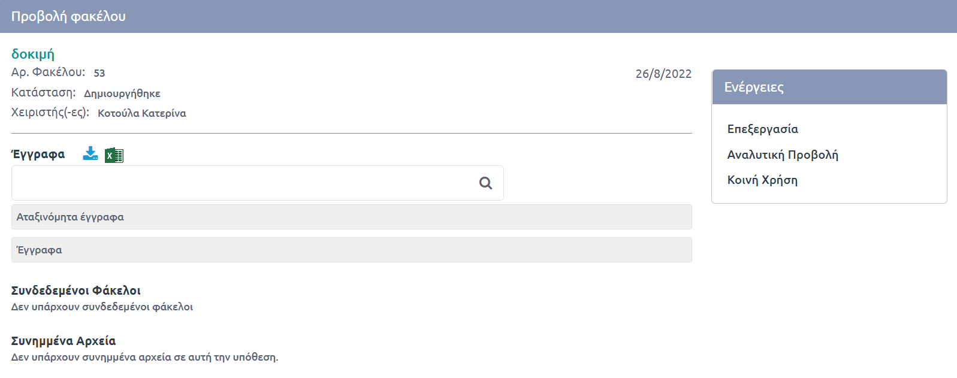
378. ενέργειες για τον προσωπικό φάκελο

Επιλέγοντας «επεξεργασία» μπορεί να προβεί σε επεξεργασία των στοιχείων του φακέλου και να οριστικοποιήσει τις αλλαγές με την επιλογή «Αποθήκευση Φακέλου».
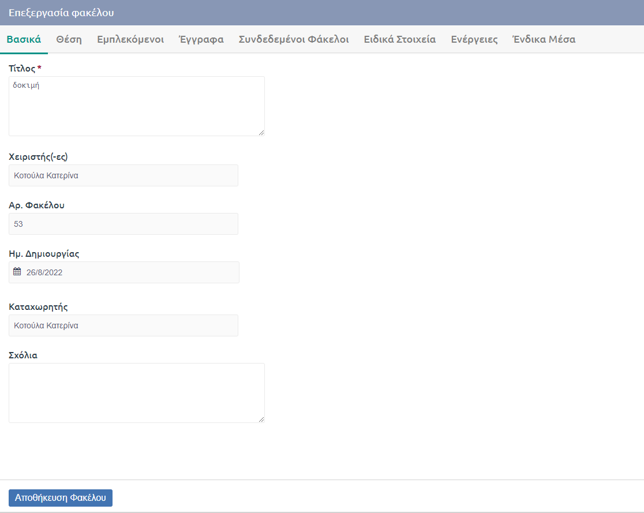
379. ΑΠΟΘΗΚΕΥΣΗ ΦΑΚΕΛΟΥ

Ο χρήστης έχει τη δυνατότητα της προσθήκης εγγράφου σε προσωπικό φάκελο είτε με αναζήτηση από την καρτέλα «έγγραφα» κατά την επεξεργασια ή δημιουργία ενός προσωπικού φακέλου, είτε με την επιλογή του εγγράφου από το περιβάλλον των εγγράφων με την ενέργεια «Προσθήκη σε Πρ. Φάκελο».
Στην παρακάτω εικόνα ο χρήστης έχει επιλέξει τον προσωπικό φάκελο που επιθυμεί και έχει προβεί σε επεξεργασία αυτού. Έχει τη δυνατότητα να εισάγει το έγγραφο με (+) είτε σε φάκελο «έγγραφα» είτε σε «Αταξινόμητα».
Επιλέγοντας το σύμβολο της προσθήκης (+), ο χρήστης έχει τη δυνατότητα να καταχωρήσει νέο έγγραφο ή να επισυνάψει κάποιο ήδη υπάρχον στο σύστημα.
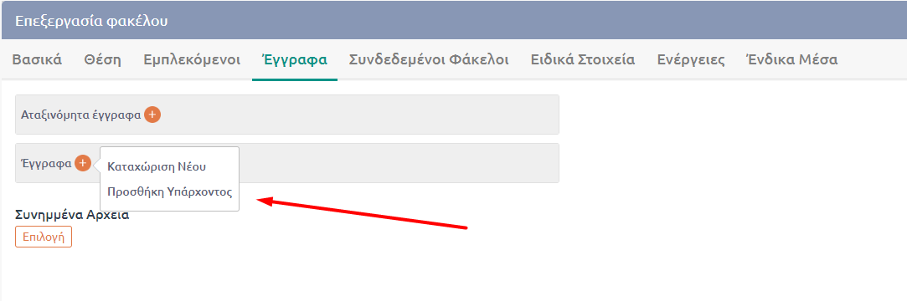
380. ΕΠΙΣΥΝΑΨΗ ΕΓΓΡΑΦΟΥ ΣΕ ΠΡΟΣΩΠΙΚΟ ΦΑΚΕΛΟ

Με την επιλογή «Καταχώρηση Νέου» ο χρήστης καλείται να συμπληρώσει τα υποχρεωτικά πεδία του εγγράφου όπως αυτά αποτυπώνονται με ένδειξη αστερίσκου στο αναδυόμενο παράθυρο της καταχώρησης. Ανάλογα με τον τυπο του εγγράφου που θα επιλεγεί εμφανίζονται επιπλέον πεδία για τη δημιουργία εγγράφου.
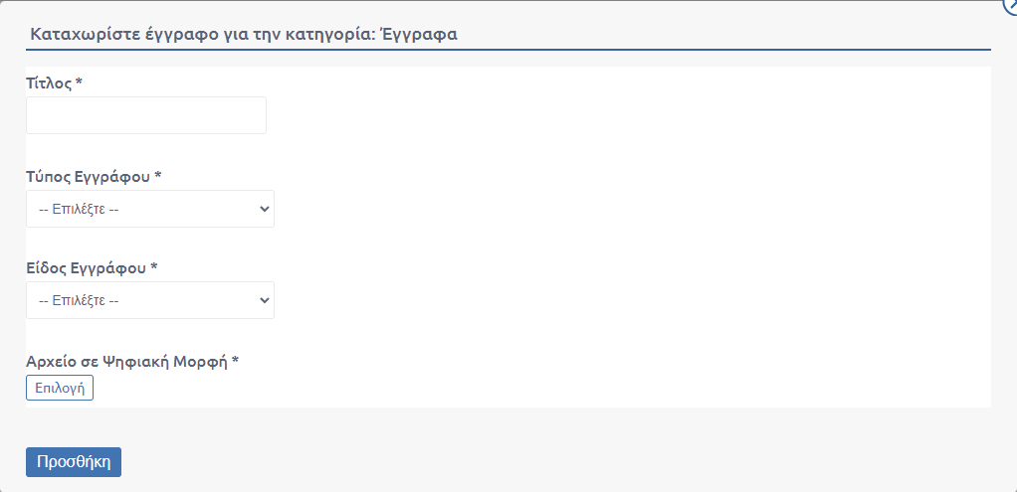
381. ΚΑΤΑΧΩΡΗΣΗ ΝΕΟΥ ΕΓΓΡΑΦΟΥ ΣΕ ΠΡΟΣΩΠΙΚΟ ΦΑΚΕΛΟ

Ο χρήστης αφού συμπληρώσει «τίτλο», «Τύπος Εγγράφου», «Είδος Εγγράφου» και επιλέξει αρχείο σε ψηφιακή μορφή οριστικοποιεί τη δημιουργία του εγγράφου «Προσθήκη».
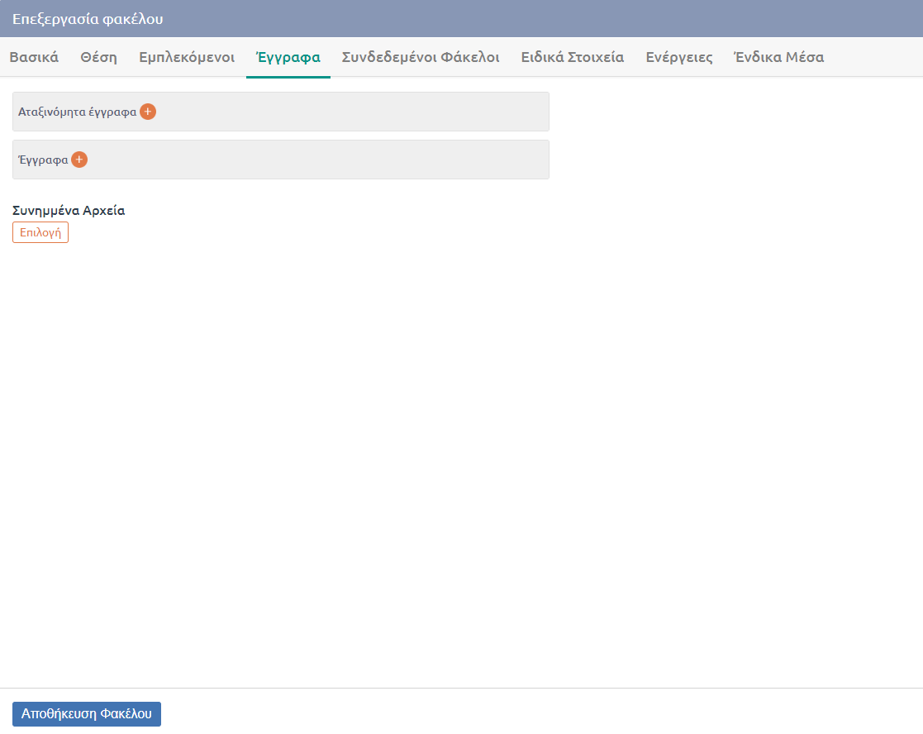
382. ΠΡΟΣΘΗΚΗ ΕΓΓΡΑΦΩΝ ΜΕ ΕΠΕΞΕΡΓΑΣΙΑ ΤΟΥ ΦΑΚΕΛΟΥ

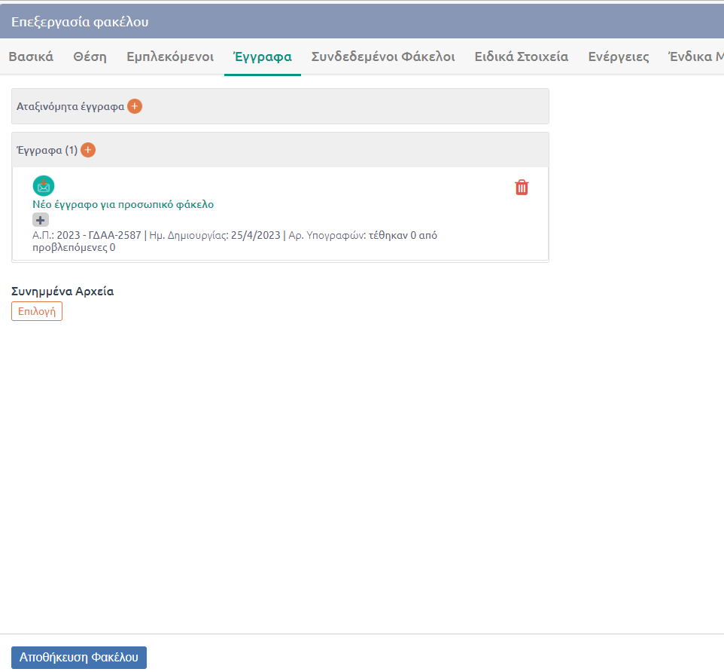
383. ΕΓΓΡΑΦΟ ΠΟΥ ΔΗΜΙΟΥΡΓΗΘΗΚΕ
Πλέον δημιουργήθηκε ένα νέο εισερχόμνεο. Για την ενημέρωση του προσωπικού φακέλου με την προσθήκη του νέου εγγράφου ο χρήστης καλείται να επιλέξει «Αποθήκευση Φακέλου».
Στην περίπτωση που δεν αποθηκεύση αυτή την αλλαγή είτε θα πρέπει να μεταβεί στο περιβάλλον των εγγράφων επιλέγοντας το έγγραφο να χρησιμοποιήσει την ενέργεια «Προσθήκη σε Πρ. Φάκελο».
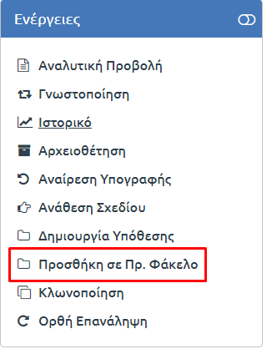
384. ΠΡΟΣΘΗΚΗ ΣΕ ΠΡ. ΦΑΚΕΛΟ

Όπου εμφανίζεται το κάτωθι pop up παράθυρο. Διαλέγοντας το φάκελο «Θέμα» εμφανίζεται στα δεξιά η επιλογή μας. Τέλος διαλέγουμε προσθήκη.
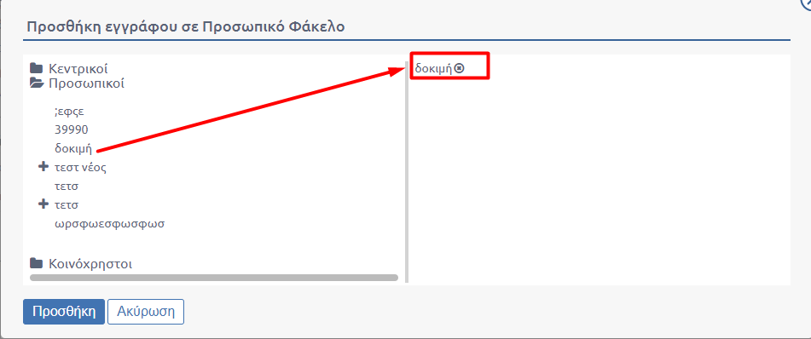
385. ΕΠΙΛΟΓΗ ΦΑΚΕΛΟΥ

Αν ο χρήστης δεν επιθυμεί να μεταβεί στο περιβάλλον εγγράφων για την εισαγωγή του στον προσωπικό φάκελο, θα επιλέξει επεξεργασία στον προσωπικό φάκελο και στον φάκελο εγγράφων θα επιλέξει να εισάγει το έγγραφο με «Προσθήκη Υπάρχοντος».
Με την επιλογή αυτή είναι διαθέσιμο στο χρήστη το pop up αναζήτησης εγγράφων.
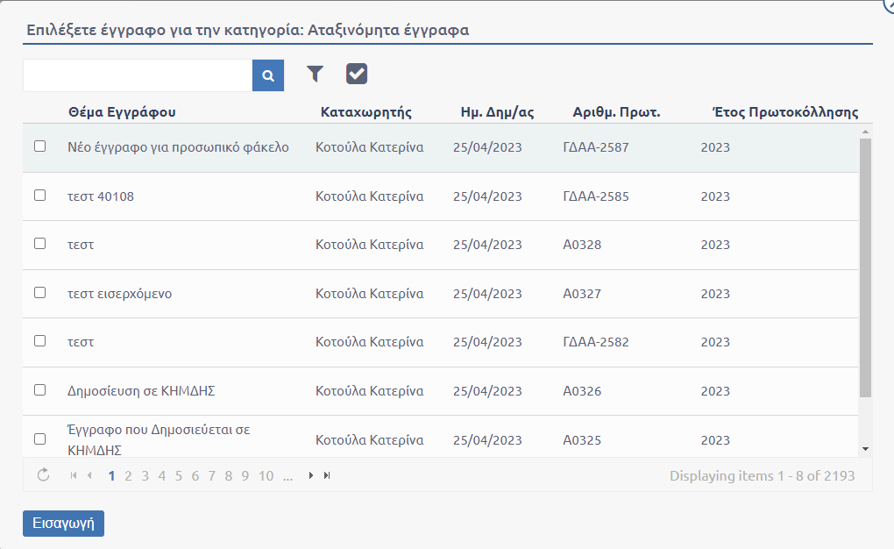
386. ΑΝΑΖΗΤΗΣΗ ΕΓΓΡΑΦΩΝ

Ο χρήστης δύναται να αναζητήσει με θέμα ή ΑΠ τα έγγραφα που επιθυμεί να εισάγει και να τα επιλέξει.
Αφού επιλέξει τα έγγραφα που επιθυμεί μπορεί να προβάλει τα ήδη επιλεγμένα με το εικονίδιο που αποτυπώνεται στην παρακάτω εικόνα.
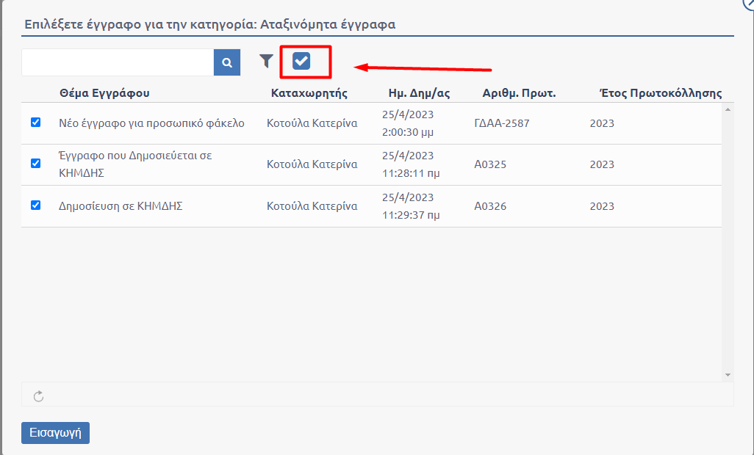
387. ΕΠΙΛΕΓΜΕΝΑ ΕΓΓΡΑΦΑ

Ο χρήστης επιλέγει «εισαγωγή» και καλείται να επιλέξει «Αποθήκευση Φακέλου» προκειμένου να εισαχθούν τα επιλεγμένα έγγραφα στον προσωπικό φάκελο.
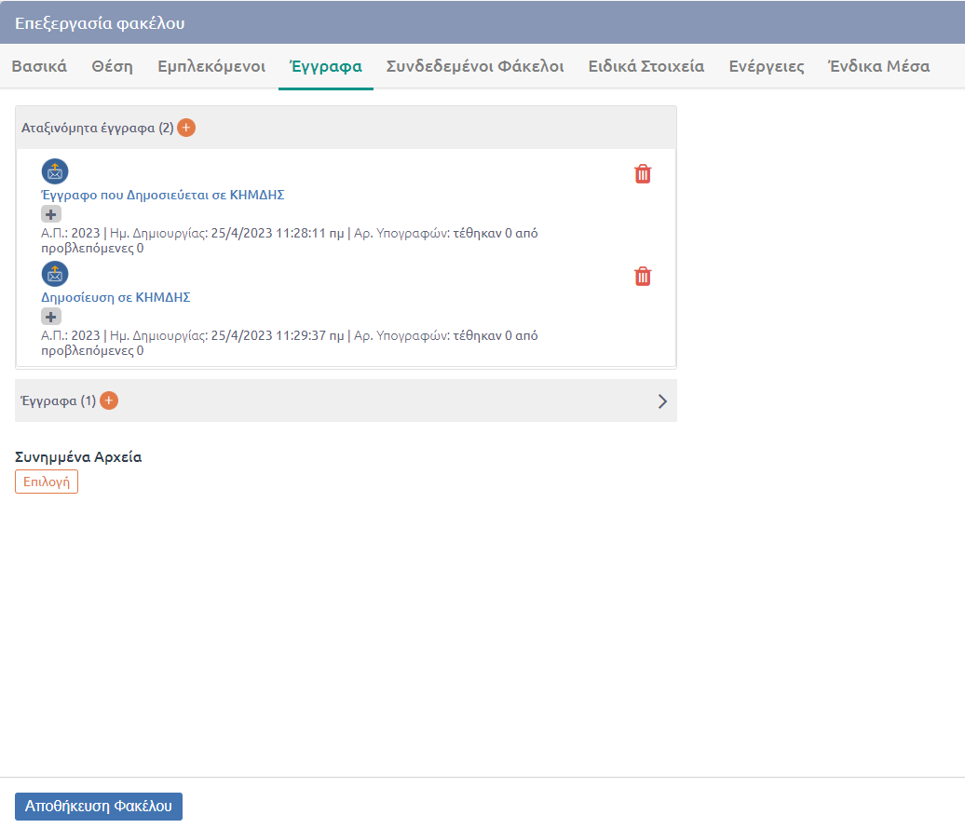
388. ΠΡΟΣΘΗΚΗ ΕΓΓΡΑΦΩΝ

Αν ο χρήστης επιθυμεί μπορεί να προβεί σε προσθήκη συνημμένων αρχείων με «επιλογή» στα συνημμένα αρχεία και επιλέγοντας από τον υπολογιστή του το επιθυμητό.
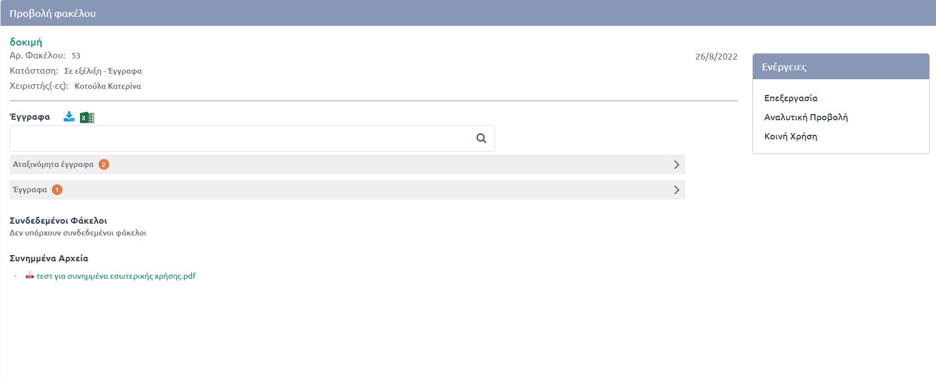
389. ΕΠΙΣΚΟΠΗΣΗ ΦΑΚΕΛΟΥ ΜΕ ΕΠΙΣΥΝΑΠΤΟΜΕΝΑ ΕΓΓΡΑΦΑ ΚΑΙ ΣΥΝΗΜΜΕΝΑ

Για την προβολή των στοιχείων του εγγράφου ο χρήστης επιλέγει το εικονίδιο δίπλα από τον τίτλο του εγγράφου.
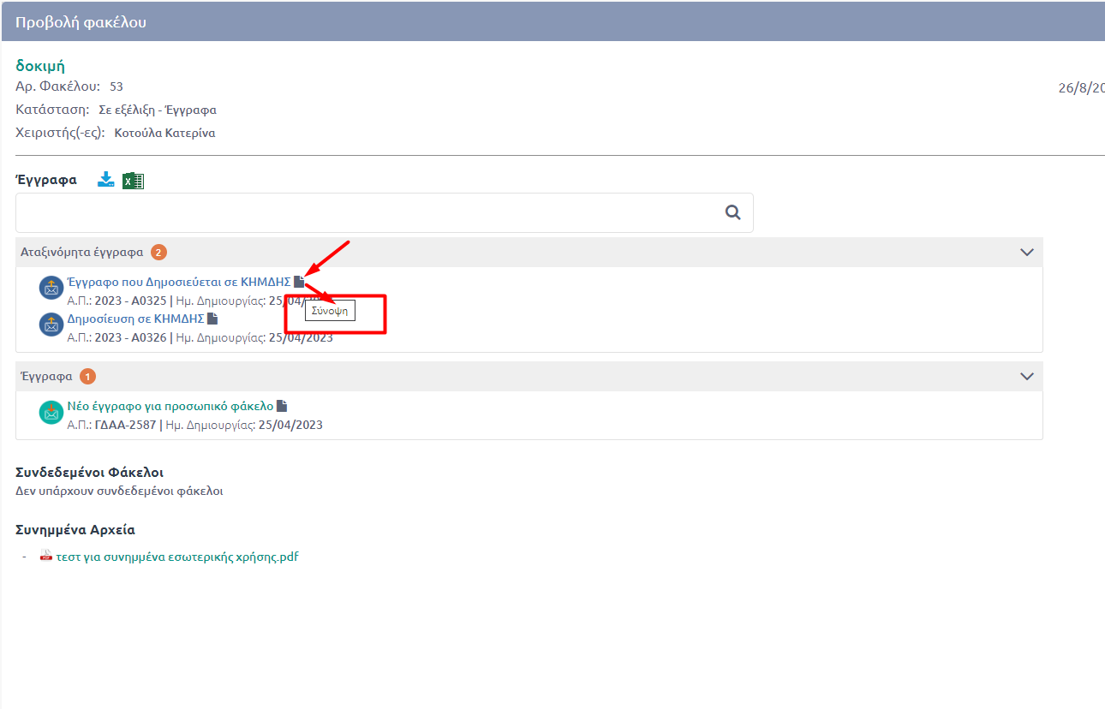
390. ΕΠΙΛΟΓΗ ΣΥΝΟΨΗΣ

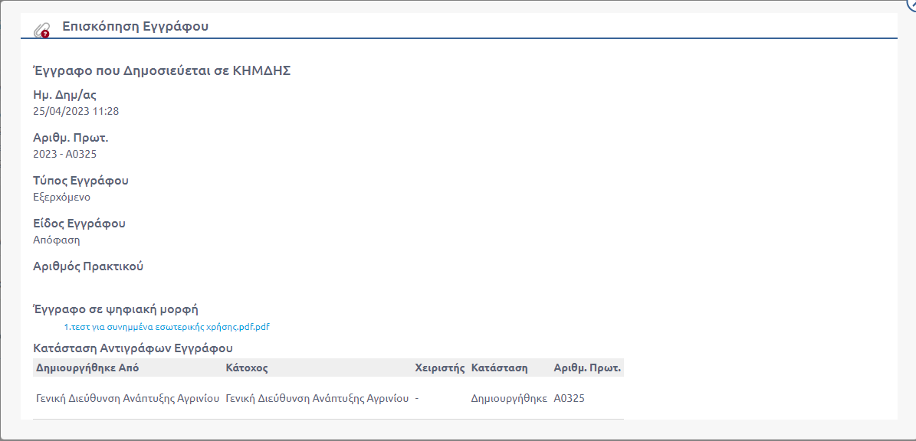
391. ΕΠΙΣΚΟΠΗΣΗ ΕΓΓΡΑΦΟΥ ΑΠΟ ΣΥΝΟΨΗ

Για την ανάγκη καλύτερης οργάνωσης των φακέλων δίνεται στο χρήστη η δυνατότητα να ορίσει υποφακέλους μέσα σε ένα φάκελο.
Αφού ο χρήστης δημιουργήσει τους υποφακέλους μπορεί είτε να τους «σύρει» από το οργανόγραμμα των υποφακέλων (αριστερά της οθόνης), είτε χρησιμοποιώντας την επεξεργασία για την καρτέλα «Συνδεδεμένοι Φάκελοι» να επιλέξει το (+) και να αναζητήσει τον επιθυμητό φάκελο.
Στην παρακάτω εικόνα ο Χρήστης έχει επιλέξει να μεταφέρει τον φάκελο δοκιμή σε κάποιο άλλο φάκελο για να ορίσει τη συσχέτισή τους.
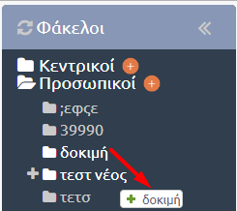
392. ΜΕΤΑΦΟΡΑ ΥΠΟΦΑΚΕΛΩΝ ΑΠΟ ΤΟ ΟΡΓΑΝΟΓΡΑΜΜΑ ΤΩΝ ΦΑΚΕΛΩΝ
Με χρήση της επεξεργασίας ο χρήστης επιλέγει τον φάκελο που επιθυμεί να συνδέσει με τον τρέχον και έχει τη δυνατότητα να προβάλει όλες τις συσχετίσεις του φακέλου του, επιλέγοντας το εικονίδιο που σημειώνετα στην παρακάτω εικόνα. Έτσι προβάλεται η γραφική αναπαράσταση των συσχετίσεων που έχουν δημιουργηθεί. Η δυνατότητα αυτή δίνεται και στην «αναλυτική προβολή» του φακέλου. Για την προβολή των φακέλων στην γραφική αναπαράσταση πρέπει ο χρήστης να προβεί σε αποθήκευση των αλλαγών που πραγματοποίησε κατά την επεξεργασία.
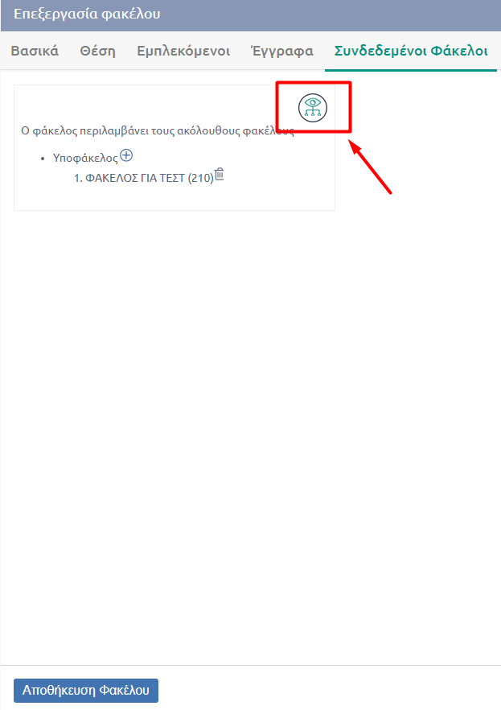
393. ΕΠΙΛΟΓΗ ΥΠΟΦΑΚΕΛΟΥ ΑΠΟ ΤΗΝ ΚΑΡΤΕΛΑ ΣΥΝΔΕΔΕΜΕΝΟΙ ΦΑΚΕΛΟΙ

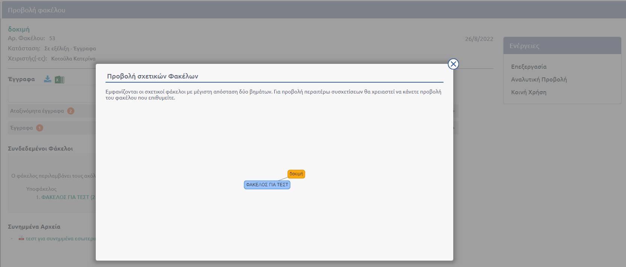
394. ΓΡΑΦΙΚΗ ΑΝΑΠΑΡΑΣΤΑΣΗ ΠΡΟΣΩΠΙΚΩΝ ΦΑΚΕΛΩΝ

Στην παραπάνω εικόνα αποτυπώνονται οι φάκελοι που συσχέτισε ο χρήστης. Ο φάκελος που αποτυπώνεται με πορτοκαλί χρώμα είναι ο γονικός.
Με την επιλογή του υποφακέλου που αποτυπώνεται στην αναλυτική προβολή ο χρήστης μεταβαίνει στην προβολή του υποφακέλου.

Κοινή χρήση Προσωπικών φακέλων
Πέραν της επεξεργασίας και της αναλυτική προβολής ο χρήστης έχει τη δυνατότητα να δώσει πρόσβαση σε κάποιο χρήστη προκειμένου να αποκτήσει ορατότητα και να διαχειρίζεται τον προσωπικό φάκελο. Για την παραπάνω δυνατότητα αφού επιλεγεί ο προσωπικός φάκελος ο χρήστης επιλέγει από τις ενέργειες «Κοινή χρήση».
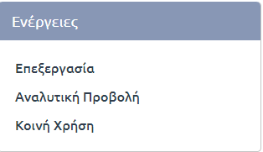
395. ΕΠΙΛΟΓΗ ΕΝΕΡΓΕΙΑΣ "ΚΟΙΝΗ ΧΡΗΣΗ"

Αυτομάτως προβάλεται στο χρήστη το οργανόγραμμα του φορέα και καλείτα να επιλέξει το χρήστη που επιθυμεί.
Ο επιλεγμένος χρήστης μεταβαίνει στον παραπάνω φάκελο από τους φακέλους «Κοινόχρηστοι»
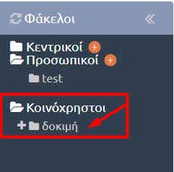
396. ΚΟΙΝΟΧΡΗΣΤΟΙ ΦΑΚΕΛΟΙ

Βασικές Λειτουργίες ανά Τύπο Εγγράφου

Εισερχόμενο Έγγραφο
Η παράγραφος αυτή περιγράφει ένα καθημερινό σενάριο για τα εισερχόμενα έγγραφα. Το σενάριο αυτό περιλαμβάνει καταχώρηση εισερχομένου εγγράφου από το Κεντρικό Πρωτόκολλο, αποστολή στις ΥΜ που το αφορούν, χρέωση σε υπάλληλο, δημιουργία απάντησης και τέλος αρχειοθέτηση.

Καταχώρηση από το Κεντρικό Πρωτόκολλο
Ένας χρήστης που ανήκει στο Κεντρικό Πρωτόκολλο παραλαμβάνει ένα εισερχόμενο έγγραφο. Το έγγραφο αυτό πρέπει να καταχωρηθεί στο σύστημα διαχείρισης εγγράφων, ώστε να διεκπεραιωθεί από τις ΥΜ του Φορέα.
Η καταχώρηση εγγράφου πραγματοποιείται από τον χρήστη πατώντας το κουμπί καταχώρησης (+).
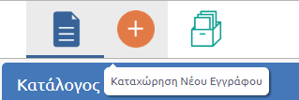
397. Καταχώρηση Κεντρικού εγγράφου

Στη συνέχεια ο χρήστης πρέπει να επιλέξει τον τύπο του εγγράφου που θα καταχωρήσει, δηλαδή Εισερχόμενο και πατάει το κουμπί ‘Επόμενο’.
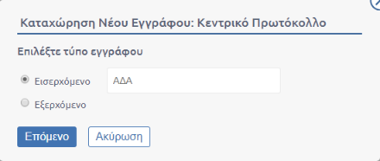
398. Επιλογή τύπου εγγράφου

Στην επόμενη οθόνη πραγματοποιείται η καταχώρηση των μεταδεδομένων του εγγράφου (Θέμα, Περίληψη κτλ.) αλλά και η μεταφόρτωση του ίδιου του εγγράφου σε ψηφιακή μορφή. Για να πραγματοποιηθεί μεταφόρτωση τόσο του ίδιου του εγγράφου όσο και των συνημμένων αρχείων θα πρέπει να έχει προηγηθεί σάρωση των εγγράφων από το χρήστη.
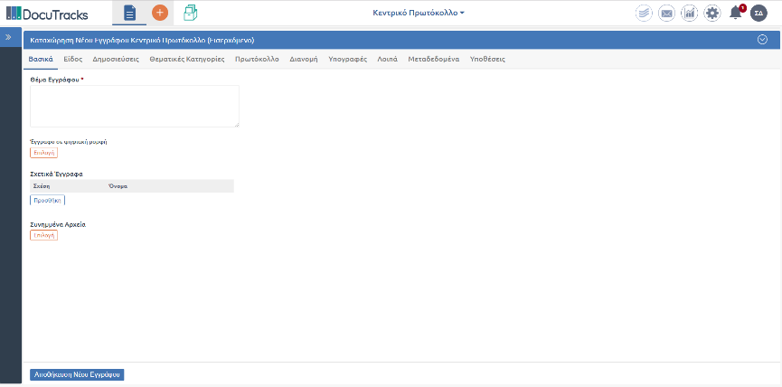
399. Καταχώρηση Μεταδεδομένων και Μεταφόρτωση Ψηφιακών αρχείων

Στην παρακάτω εικόνα πραγματοποιείται η καταχώρηση του υποχρεωτικού πεδίου, Αποστολέας.
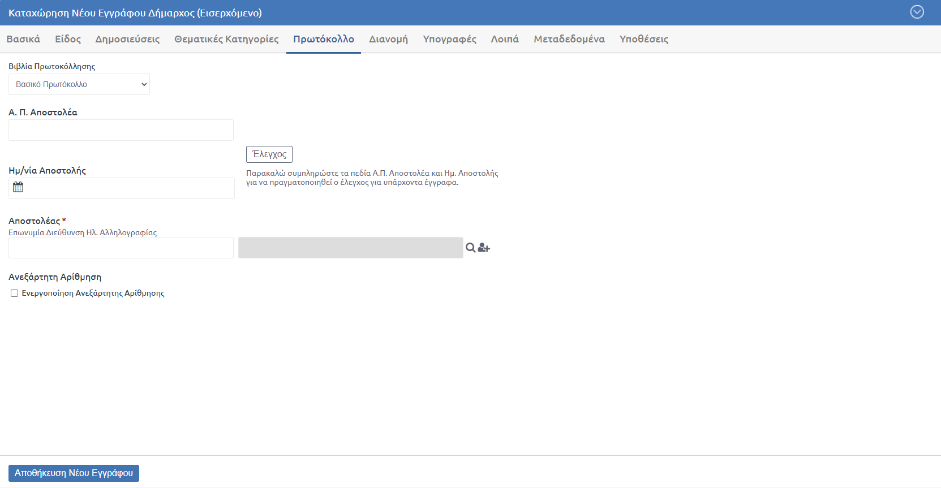
400.Καταχώρηση Αποστολέα

Σε αυτό το βήμα του σεναρίου, αν και είναι προαιρετικό, ο χρήστης καταχωρεί τους εσωτερικούς αποδέκτες του εγγράφου. Η καταχώρηση αυτή γίνεται στη καρτέλα «Διανομή» και με το πάτημα του κουμπιού «Επιλογή», όπως φαίνεται στην παρακάτω εικόνα.
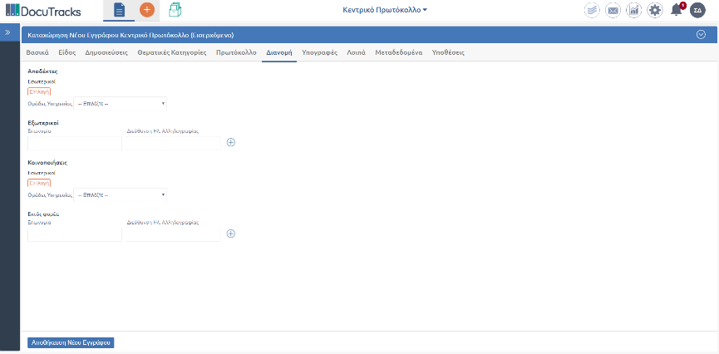
401. Επιλογή Εσωτερικών αποδεκτών

Στην συνέχεια ο χρήστης επιλέγει τις ΥΜ στις οποίες θέλει να διανεμηθεί το συγκεκριμένο έγγραφο.
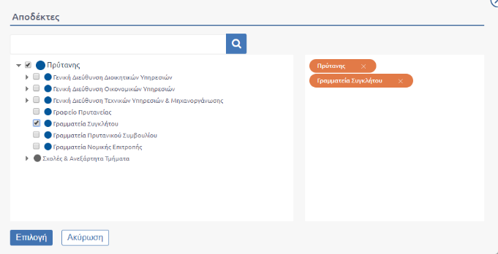
402. Καταχώρηση Εξωτερικών Αποδεκτών

Όταν ο χρήστης ολοκληρώσει τη διαδικασία της καταχώρησης πατάει το κουμπί «Αποθήκευση». Το σύστημα ενημερώνει τον χρήστη ότι η καταχώρησή του πραγματοποιήθηκε με επιτυχία.
Το έγγραφο που μόλις καταχωρήθηκε εμφανίζεται στον κατάλογο εγγράφων του Κεντρικού Πρωτοκόλλου. Για την επισκόπηση του εγγράφου ο χρήστης δεν έχει παρά να πατήσει πάνω στον τίτλο του.
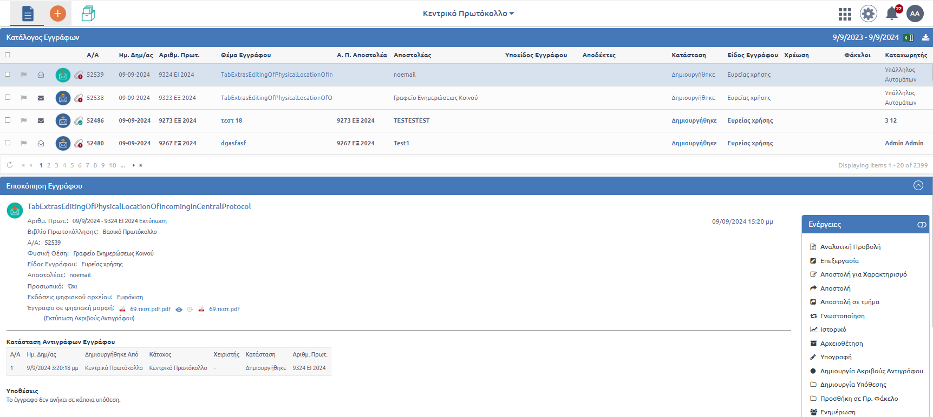
403. Κατάλογος εγγράφων κεντρικού πρωτοκόλλου

Αποστολή στις Υπηρεσίες
Το επόμενο βήμα στο σενάριο μας αφορά την ενέργεια της αποστολής. Για την αποστολή ενός εγγράφου επιλέγουμε «Αποστολή» από τη λίστα ενεργειών που εμφανίζεται στην επισκόπηση εγγράφου.

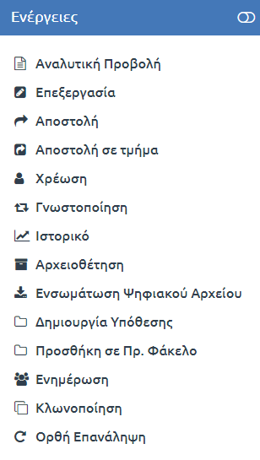
404. Ενέργεια Αποστολή

Με την επιλογή αυτή, ανοίγει αναδυόμενο παράθυρο στο οποίο υπάρχουν ήδη επιλεγμένοι οι αποδέκτες (οι ΥΜ της καρτέλας Διανομή) που συμπληρώσαμε στο στάδιο της καταχώρησης. Και για τους δύο αποδέκτες επιλέγουμε ενέργεια «Απάντηση».
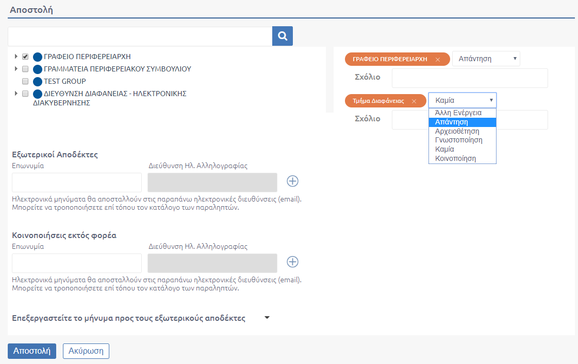
405. ΑΠΟΣΤΟΛΗ ΕΓΓΡΑΦΟΥ

Με το πάτημα του κουμπιού «Αποστολή» ολοκληρώνεται η αποστολή του εγγράφου στις επιλεγμένες ΥΜ. Η παραλαβή γίνεται αυτόματα από κάθε ΥΜ και ένα αντίγραφο του εγγράφου δημιουργείται στο σύστημα. Κάθε ΥΜ είναι υπεύθυνη πλέον για το δικό της αντίγραφο.

Χρέωση σε Χρήστη
Στη συνέχεια του σεναρίου θα ασχοληθούμε με το αντίγραφο της ΥΜ στην οποία απεστάλη το εισερχόμενο έγγραφο. Η ενέργεια «Χρέωση» πραγματοποιείται από χρήστη που εκτελεί καθήκοντα προϊσταμένου.
Στον Κατάλογο Εγγράφων του συγκεκριμένου χρήστη εμφανίζεται το έγγραφο του σεναρίου. Πατώντας τον τίτλο του προβάλλεται σε επισκόπηση το έγγραφο και εμφανίζεται η λίστα ενεργειών.
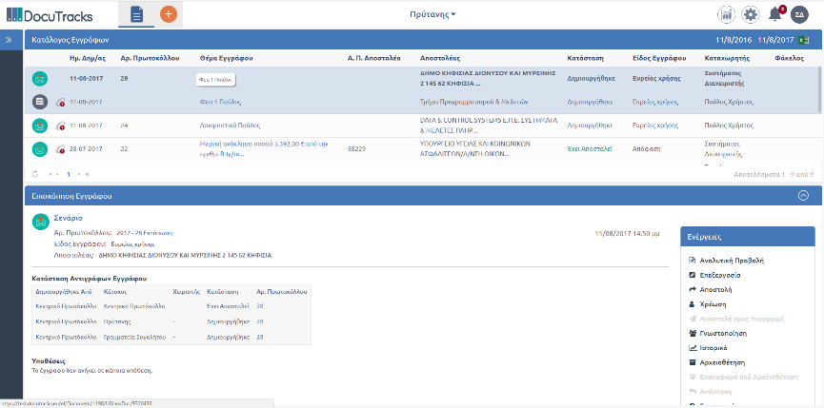
406. Επισκόπηση Εγγράφου

Για την εκτέλεση της ενέργειας χρέωση επιλέγουμε «Χρέωση» από τη λίστα ενεργειών. Με την επιλογή αυτή εμφανίζεται το αναδυόμενο παράθυρο της χρέωσης.
407. Ενέργεια Χρέωση

Στο παράθυρο αυτό υπάρχει λίστα με τους χρήστες της ΥΜ του χρήστη. Επιλέγουμε τον χρήστη που επιθυμούμε π.χ. Δήμαρχος Κω και πατώντας το κουμπί ‘Χρέωση’ ολοκληρώνεται η ενέργεια της χρέωσης του εγγράφου στον επιλεγμένο χρήστη.
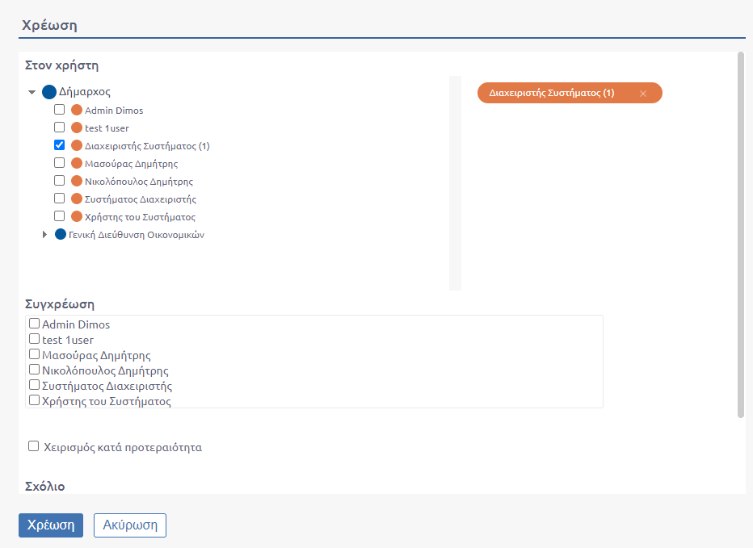
408. Χρέωση σε Χρήστη

Απάντηση σε εισερχόμενο
Ο χρήστης που έχει χρεωθεί το έγγραφο επιλέγει «Απάντηση».

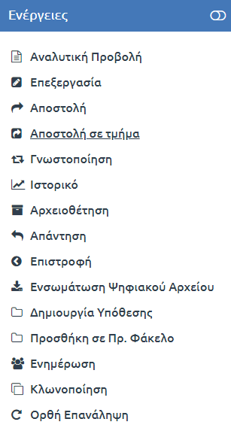
409. Ενέργεια Απάντηση

Στη συνέχεια, ο χρήστης καλείται να επιλέξει τον τύπου του εγγράφου που θα καταχωρήσει ως απάντηση στο εισερχόμενο. Εάν το έγγραφο είναι ακόμα σε κατάσταση σχεδίου, επιλέγει ‘Σχέδιο’. Εάν το έγγραφο έχει υπογραφεί από τον τελικό υπογράφοντα, επιλέγει ‘Εξερχόμενο’. Στη συνέχεια, πατάει το κουμπί ‘Επόμενο’. Στην φόρμα καταχώρησης που εμφανίζεται, ο χρήστης καταχωρεί το νέο έγγραφο και ακολουθεί τη ροή εργασίας είτε ενός εξερχομένου εγγράφου (εφόσον του έχει αποδοθεί ο ρόλος) είτε ενός σχεδίου.
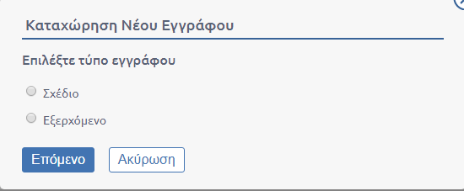
410. Επιλογή Τύπου Εγγράφου

Αρχειοθέτηση
Το σενάριο ολοκληρώνεται με την αρχειοθέτηση του αντιγράφου του εγγράφου που ανήκει στη ΥΜ. Η αρχειοθέτηση ενός εισερχομένου σημαίνει ότι ο χρήστης που αρχειοθετεί δεν πρόκειται να προβεί σε Αποστολή , Χρέωση και Απάντηση. Για το αρχειοθετημένο έγγραφο ο χρήστης, πέραν της επαναφοράς από αρχειοθέτηση, έχει τη δυνατότητα να δημιουργήσει Υπόθεση από το έγγραφο, να το γνωστοποιήσει, να το προσθέσει σε προσωπικό φάκελο καθώς και να προβεί σε ορθή επανάληψη και ενημέρωση.
Ο χρήστης της ΥΜ επιλέγει «Αρχειοθέτηση» από τη λίστα των ενεργειών.

411. Ενέργεια Αρχειοθέτηση

Στο παράθυρο διαλόγου που αναδύεται, ο χρήστης μπορεί να εντοπίσει τον θεματικό φάκελο στον οποίο επιθυμεί να αρχειοθετήσει το έγγραφο πατώντας αρχικά το κουμπί «Αναζήτηση» .
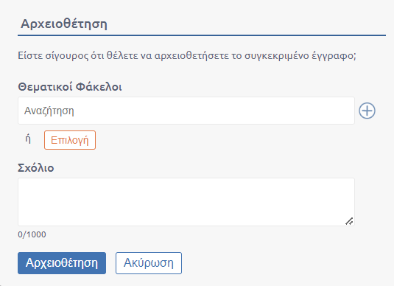
412. ΠΑΡΑΘΥΡΟ ΔΙΑΛΟΓΟΥ ΑΡΧΕΙΟΘΕΤΗΣΗΣ

Στη συνέχεια αναλόγως εάν επιθυμεί να αρχειοθετήσει το έγγραφο σε υπάρχον θεματικό φάκελο ή να δημιουργήσει νέο, ακολουθεί τα βήματα όπως περιγράφονται στις παραπάνω ενότητες.
Πραμετρικά, δίνεται η δυνατότητα κατά την εκτέλεση της αρχειοθέτησης να ενημερώνεται ο χρήστης με μήνυμα, αν το έγγραφο δεν έχει αποσταλεί όπως φαίνεται στην παρακάτω εικόνα:
413. Μηνυμα κατα την αρχειοθετηση εγγραφου

Εκτύπωση
Στην επισκόπηση του εγγράφου δίπλα από τον αριθμό του πρωτοκόλλου του εγγράφου εμφανίζεται η επιλογή «Εκτύπωση» όπως φαίνεται και στην εικόνα.
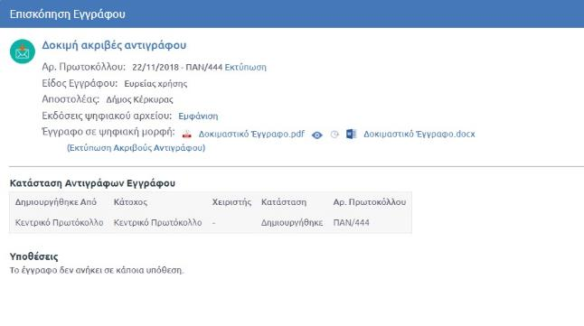
414. Επιλογή Εκτύπωση

Πατώντας Εκτύπωση ανοίγει ένα παράθυρο με τα βασικά στοιχεία του εγγράφου, όπως Πρωτόκολλο, Έτος Πρωτοκόλλησης, Ημερομηνία και το Θέμα του Εγγράφου. Στο κάτω μέρος αυτού του παραθύρου του δίνεται η δυνατότητα να εκτυπώσει τα συγκεκριμένα στοιχεία.
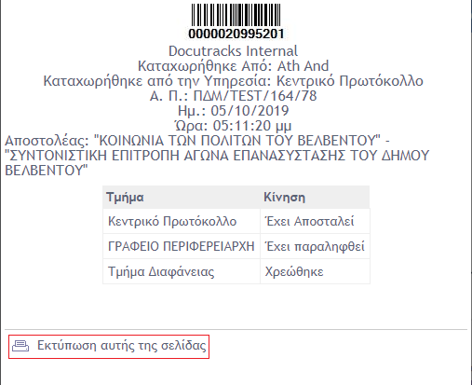
415. ΕΚΤΥΠΩΣΗ ΑΡΙΘΜΟΥ ΠΡΩΤΟΚΟΛΛΟΥ

Εκτύπωση Ακριβούς Αντιγράφου
Στην προεπισκόπηση του εγγράφου δίπλα από το έγγραφο σε ψηφιακή μορφή υπάρχει η επιλογή «Εκτύπωση Ακριβούς Αντιγράφου».
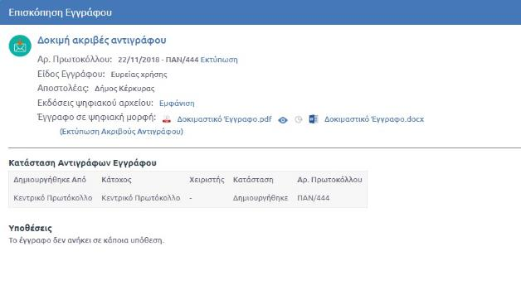
416. Επιλογή εκτύπωσης Ακριβούς Αντιγράφου

Ο χρήστης επιλέγοντας «Εκτύπωση Ακριβούς Αντιγράφου» ανοίγει σε νέα καρτέλα το έγγραφο. Το έγγραφο πλέον αναγράφει επάνω αριστερά ότι πρόκειται για ακριβές αντίγραφο. Πάνω δεξιά αναγράφει τον αριθμό Πρωτοκόλλου και την ημερομηνία πρωτοκόλλησης αλλά και αποστολής. Ενώ στο πάνω μέρος του υπάρχει ένας κωδικός (barcode).
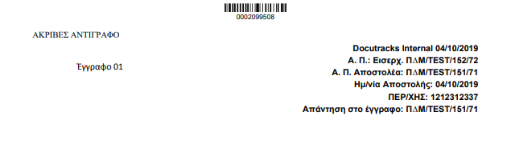
417. ΠΡΟΒΟΛΗ ΑΚΡΙΒΟΥΣ ΑΝΤΙΓΡΑΦΟΥ

Ο χρήστης μπορεί να εκτυπώσει το έγγραφο με αυτή την μορφή προκειμένου να διακινηθεί εξασφαλίζοντας ότι δεν θα αλλοιωθεί κατά την διακίνηση.

Εξερχόμενο Έγγραφο
Η παράγραφος αυτή περιγράφει ένα καθημερινό σενάριο για τα εξερχόμενα έγγραφα. Το σενάριο αυτό περιλαμβάνει καταχώρηση εξερχομένου εγγράφου από μία ΥΜ, αποστολή στις ΥΜ που το αφορούν και τέλος αρχειοθέτησή του.

Καταχώρηση
Η καταχώρηση εξερχομένου εγγράφου πραγματοποιείται από τον χρήστη πατώντας το κουμπί καταχώρησης (+). Στην οθόνη επιλογής τύπου εγγράφου, ο χρήστης επιλέγει Εξερχόμενο και πατάει «Επόμενο».
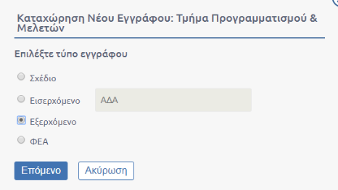
418. ΕΠΙΛΟΓΗ ΤΥΠΟΥ ΕΓΓΡΑΦΟΥ

Στον χρήστη, εμφανίζεται η φόρμα καταχώρησης του εξερχομένου εγγράφου. Η πρώτη καρτέλα της φόρμας είναι η καρτέλα καταχώρησης των βασικών δεδομένων για το έγγραφο, όπως φαίνεται στην παρακάτω εικόνα. Στα εξερχόμενα έγγραφα εμφανίζονται όλες οι καρτέλες της φόρμας εκτός από την καρτέλα Πρωτόκολλο. Τα εξερχόμενα έγγραφα πρωτοκολλώνται αυτόματα από το σύστημα.
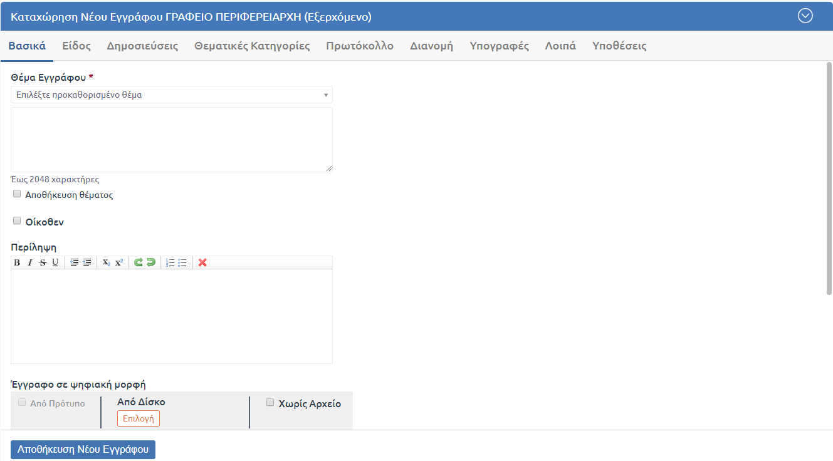
419. Καρτέλα Καταχώρησης Βασικών Στοιχείων Εγγράφου

Ο χρήστης συμπληρώνει, τουλάχιστον, τα υποχρεωτικά πεδία, τα οποία είναι τα εξής:
- Θέμα Εγγράφου (καρτέλα Βασικά)
- Είδος Εγγράφου (καρτέλα Είδος) Αναλόγως του επιλεγμένου είδους, ενδέχεται να είναι υποχρεωτική η συμπλήρωση επιπλέον πεδίων, λ.χ. σε περίπτωση Απόφασης που φέρει υποχρεωτικά πεδία.
- Επισύναψη ψηφιακού Αρχείου ή Επιλογή «Χωρίς Αρχείο» (καρτέλα Βασικά)
Προαιρετικά από τη στιγμή που το σενάριο αναφέρεται σε έγγραφο εσωτερικής διακίνησης επιλέγει το πεδίο Οίκοθεν.
Αφού συμπληρώσει τα πεδία που επιθυμεί, ο χρήστης ολοκληρώνει την καταχώρηση του εξερχομένου πατώντας το κουμπί «Αποθήκευση».

Αποστολή
Το επόμενο βήμα του σεναρίου αφορά την αποστολή του εγγράφου στους εσωτερικούς παραλήπτες. Η ενέργεια αυτή μπορεί να εκτελεστεί από τον καταχωρητή του καθώς και από τον προϊστάμενο της ΥΜ στην οποία ανήκει ο χρήστης αυτός. Κάθε ΥΜ που παραλαμβάνει το εξερχόμενο έγγραφο, το διεκπεραιώνει ως εισερχόμενο.
Για την αποστολή ενός εγγράφου, ο χρήστης επιλέγει ‘Αποστολή’ από τη λίστα των ενεργειών που εμφανίζεται στην επισκόπηση του εγγράφου.
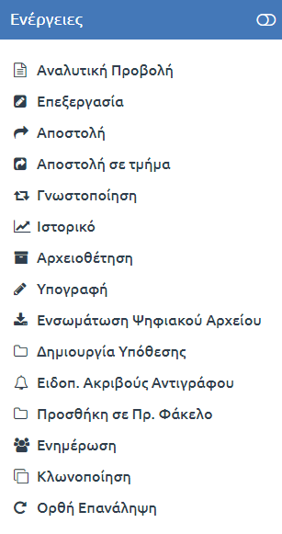
420. Επιλογή Αποστολής

Με την επιλογή αυτή, ανοίγει αναδυόμενο παράθυρο στο οποίο ο χρήστης μπορεί να επιλέξει τις ΥΜ, στις οποίες επιθυμεί να αποστείλει το έγγραφο. Η επιλογή γίνεται χρησιμοποιώντας τα κουμπιά επιλογής στη φόρμα με τη συστημική δομή του φορέα που είναι δηλωμένο συστημικά με δενδροειδή μορφή.
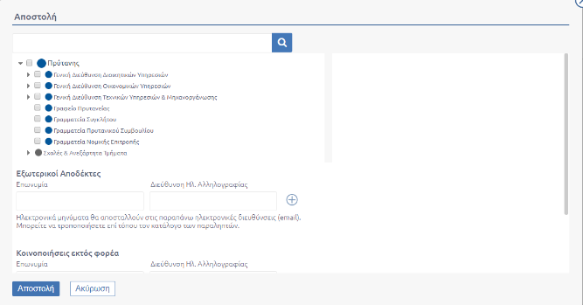
421. Αναδυόμενο Παράθυρο Έπειτα από επιλογή ενέργειας Αποστολής Εξερχομένου

Για κάθε επιλεγμένη ΥΜ, ο χρήστης μπορεί να επιλέξει μια ενέργεια από την αναδιπλούμενη λίστα και πατώντας το κουμπί «Αποστολή» να ολοκληρώσει την Αποστολή του εγγράφου στις επιλεγμένες ΥΜ.

Αρχειοθέτηση
Η λειτουργικότητα είναι όμοια με την αντίστοιχη ενέργεια της Αρχειοθέτησης για τα Εισερχόμενα. Σε εξερχόμενο έγγραφο που αρχειοθετείται πέραν τον ενεργειών που παραμένουν ανοιχτές και στην περίπτωση εισερχομένου, παραμένει διαθέσιμη η ενέργεια της «Κλωνοποίησης».

Εκτύπωση
Εδώ η λειτουργικότητα είναι ίδια με την αντίστοιχη για την Εκτύπωση στα Εισερχόμενα.

Εκτύπωση Ακριβούς Αντιγράφου
Εδώ η λειτουργικότητα είναι ίδια με την αντίστοιχη για την Εκτύπωση Ακριβούς Αντιγράφου για τα Εισερχόμενα.

Σχέδιο
Η παράγραφος αυτή περιγράφει ένα καθημερινό σενάριο για τα σχέδια των εγγράφων. Το σενάριο αυτό περιλαμβάνει καταχώρηση σχεδίου από μία ΥΜ, υπογραφή από τον συντάκτη, αποστολή προς υπογραφή και τέλος τελική υπογραφή.

Καταχώρηση
Το πρώτο βήμα του σεναρίου είναι η καταχώρηση του σχεδίου και πραγματοποιείται με το πάτημα του κουμπιού καταχώρησης (+). Στην οθόνη επιλογής τύπου εγγράφου, ο χρήστης επιλέγει Σχέδιο και πατάει «Επόμενο».
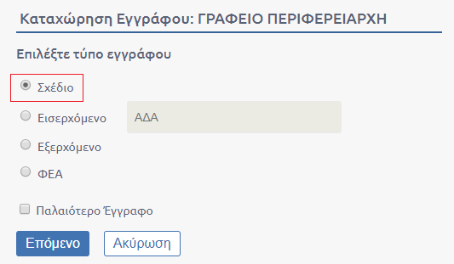
422. Επιλογή Τύπου Εγγράφου

Στον χρήστη, εμφανίζεται η φόρμα καταχώρησης του σχεδίου.
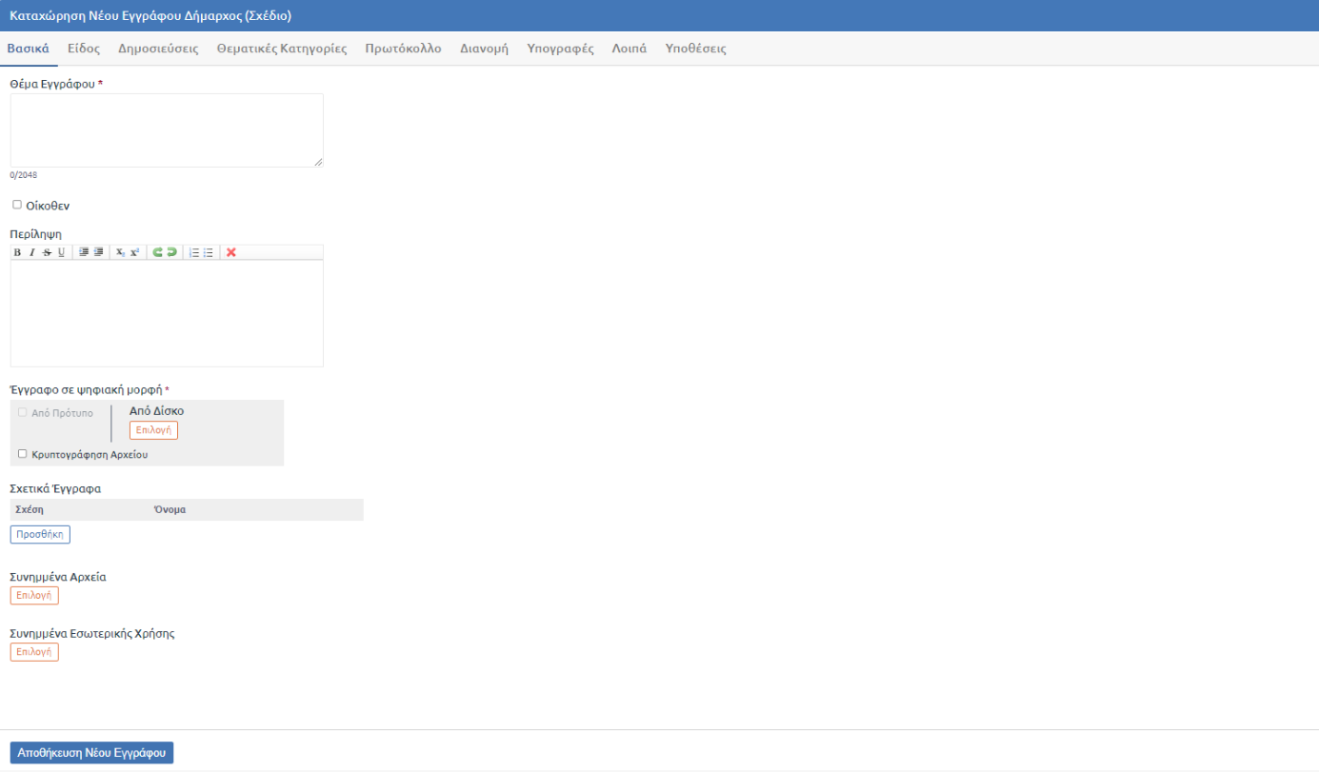
423. Καρτέλα Καταχώρησης Βασικών Στοιχείων

Ο χρήστης συμπληρώνει, τουλάχιστον, τα υποχρεωτικά πεδία, τα οποία είναι τα εξής:
- Θέμα Εγγράφου (καρτέλα Βασικά)
- Είδος Εγγράφου (καρτέλα Είδος). Αναλόγως του επιλεγμένου είδους, ενδέχεται να είναι υποχρεωτική η συμπλήρωση επιπλέον πεδίων, λ.χ. σε περίπτωση Απόφασης που φέρει υποχρεωτικά πεδία.
- Τελικός Υπογράφων (καρτέλα Υπογραφές).Ο χρήστης πρέπει να επιλέξει μία ΥΜ στις Υπογραφές. Αναλόγως την ΥΜ που θα επιλέξει και σύμφωνα με το οργανόγραμμα που έχει ενσωματωθεί στο σύστημα για να εξυπηρετήσει τις ανάγκες του, προκύπτει η λίστα με τις ΥΜ που χρείζουν να υπογράψουν το συγκεκριμένο έγγραφο (Προσυπογραφές). Το σύνολο και η σειρά των προσυπογραφών μπορούν να μεταβληθούν κατά βούληση του χρήστη.
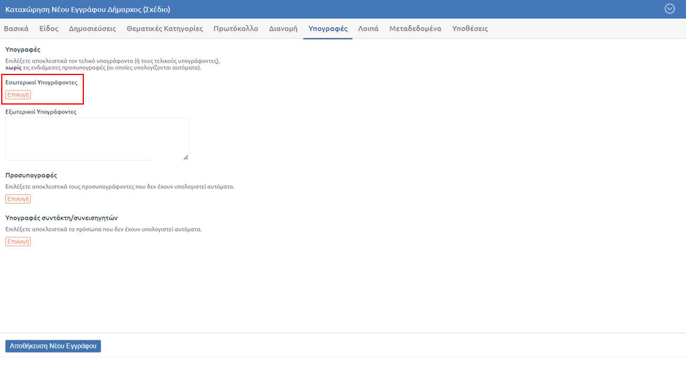
424. Επιλογή Τελικού Υπογράφοντα

Επιλέγοντας ‘Επιλογή’, κάτω από τους εσωτερικούς υπογράφοντες, ανοίγει αναδυόμενο παράθυρο στο οποίο ο χρήστης μπορεί να επιλέξει ΥΜ, ο προϊστάμενος της οποίας πρέπει να υπογράψει το σχέδιο. Η επιλογή γίνεται χρησιμοποιώντας τα κουμπιά επιλογής στη φόρμα με τη συστημική δομή του φορέα στo DocuTracks και πατώντας στο κουμπί «Επιλογή».
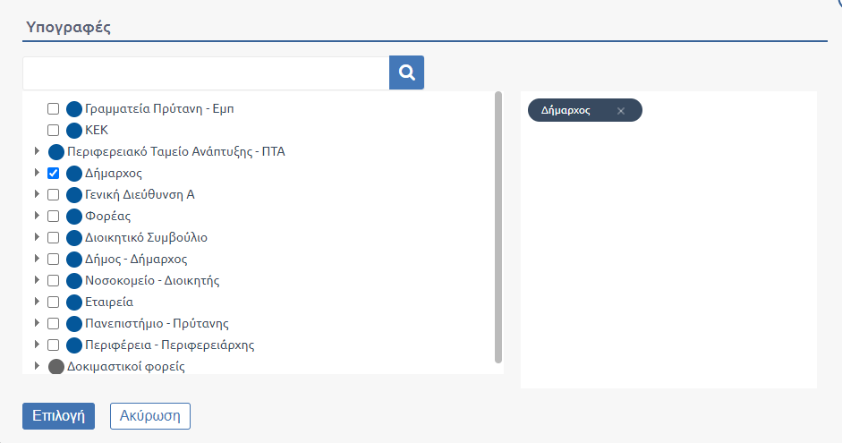
425. Επιλογή ΥΜ Προς Υπογραφή Σχεδίου

Αφού συμπληρώσει τα πεδία που επιθυμεί, ολοκληρώνει την καταχώρηση του σχεδίου πατώντας το κουμπί «Αποθήκευση».

Υπογραφή
Το δεύτερο βήμα του σεναρίου αφορά την υπογραφή του σχεδίου από τον συντάκτη. Κατά την αποθήκευση του σχεδίου θα εμφανιστεί ένα παράθυρο το οποίο θα ρωτάει τον συντάκτη αν θέλει να υπογράψει κατευθείαν το έγγραφο ή όχι. Η δυνατότητα υπογραφής θα υπάρχει στην συνέχεια ακόμη και αν ο συντάκτης δεν θέλει να το υπογράψει εκείνη την στιγμή.
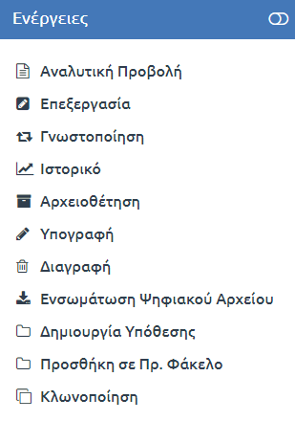
426. ΕΠΙΛΟΓΗ ΥΠΟΓΡΑΦΗΣ ΣΧΕΔΙΟΥ

Επιλέγοντας ‘Υπογραφή’ από την λίστα των ενεργειών, ανοίγει αναδυόμενο παράθυρο με τα στοιχεία του χρήστη (ον/νυμο, ΥΜ). Ο χρήστης ολοκληρώνει την υπογραφή του σχεδίου, πατώντας το κουμπί «Υπογραφή».
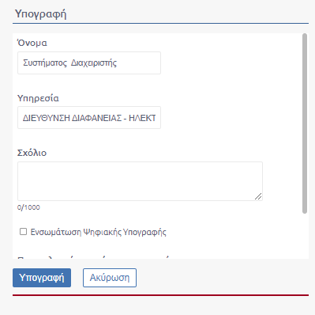
427. Υπογραφή Σχεδίου

Αποστολή προς υπογραφή
Το επόμενο βήμα είναι η αποστολή του σχεδίου προς υπογραφή, στον επόμενο υπόχρεο προς υπογραφή, μέχρι τον τελικό υπογράφοντα.
Ο χρήστης επιλέγει «Αποστολή προς Υπογραφή» από την λίστα των ενεργειών στην επισκόπηση του εγγράφου.
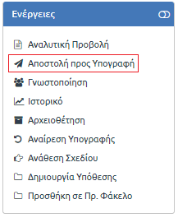
428. Επιλογή Αποστολής Σχεδίου

Με την επιλογή αυτή, ανοίγει αναδυόμενο παράθυρο με τα στοιχεία (ον/νυμο και ΥΜ) του επόμενου υπόχρεου υπογραφής. Ο χρήστης επιβεβαιώνει την αποστολή του σχεδίου, πατώντας το κουμπί «Αποστολή προς Υπογραφή».
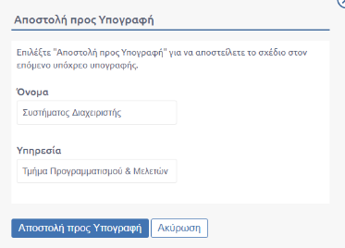
429. Αποστολή Σχεδίου

Με την αποστολή του σχεδίου προς υπογραφή, ταυτόχρονα εκτελείται και η παραλαβή του από τον επόμενο υπογράφοντα (προϊστάμενο ΥΜ).
Παραμετρικά
Σε περίπτωση που επιθυμεί ο φορέας υπάρχει λειτουργικότητα να πραγματοποιείται αποστολή στον επόμενο υπόχρεο προς υπογραφή, αυτόματα, κατόπιν υπογραφής του εγγράφου.

Τελική Υπογραφή
Τελευταίο βήμα του σεναρίου είναι η τελική υπογραφή, η οποία τίθεται από το χρήστη που είναι αρμόδιος να υπογράψει ένα έγγραφο και είναι αυτός που καθορίστηκε από το συντάκτη του εγγράφου. Με την τελική υπογραφή, το σχέδιο παίρνει ΑΠ και αφού πραγματοποιηθεί «Μετατροπή σε εξερχόμενο», ο καταχωρητής ή ο προϊστάμενος της ΥΜ αναλαμβάνει να διεκπεραιώσει το νέο, εξερχόμενο έγγραφο.
Για να καταχωρήσει την τελική υπογραφή σε ένα έγγραφο, ο αρμόδιος χρήστης επιλέγει Υπογραφή από την λίστα των Ενεργειών.
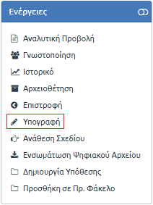
430. Επιλογή Υπογραφής

Με την επιλογή αυτή, ανοίγει αναδυόμενο παράθυρο με τα στοιχεία του. Καταχωρεί την τελική υπογραφή στο σχέδιο, πατώντας το κουμπί «Υπογραφή».

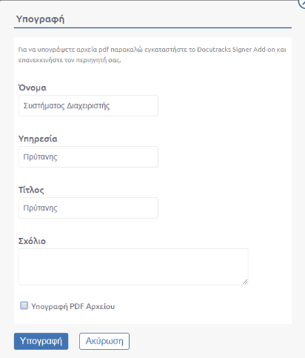
431. Καταχώρηση Τελικής Υπογραφής Σχεδίου

Μετατροπή σε εξερχόμενο
Στη συνέχεια του σεναρίου, ο χρήστης θα μετατρέψει το σχέδιο σε εξερχόμενο. Η ενέργεια αυτή είναι ενεργοποιημένη μόνον όταν το σχέδιο έχει λάβει την τελική υπογραφή.
Ο συντάκτης (ή Παραμετρικά ο τελικός υπογράφων) μεταβαίνει στο μενού ενεργειών και επιλέγει από τη λίστα την ενέργεια «Μετατροπή σε εξερχόμενο».
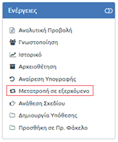
432. Μετατροπή σε Εξερχόμενο

Αμέσως εμφανίζεται παράθυρο διαλόγου όπου ζητάει από το χρήστη να επιβεβαιώσει την ενέργεια. Ο χρήστης πατάει το κουμπί «Μετατροπή» και η διαδικασία ολοκληρώνεται με μήνυμα επιτυχίας όπως φαίνεται στις παρακάτω εικόνες.

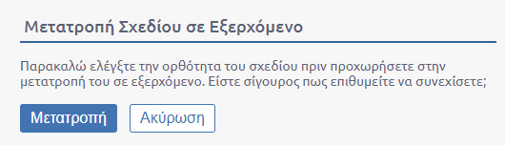
433. Αναδυόμενο παράθυρο έπειτα από επιλογή Μετατροπής σε Εξερχόμενο

Ο χρήστης ενημερώνεται για την ολοκλήρωση της ενέργειας με μήνυμα επιτυχίας.
Με την ολοκλήρωση της ενέργειας στο χρήστη προβάλεται στην κορυφή του καταλόγου εγγράφων το εξερχόμενο που έχει δημιουργηθεί.

Παραμετρικά
Υπάρχει η δυνατότητα Αυτόματης μετατροπής σε εξερχόμενο εφόσον το έγγραφο λάβει τελική υπογραφή. Η λειτουργία αυτή είναι οριζόντια για όλα τα σχέδια που λαμβάνουν τελική υπογραφή. Η παραμετροποίηση αυτή πραγματοποιείται κατόπιν αιτήματος του φορέα.

Διαχειριστικές ενέργειες προϊσταμένου

Προβολή Καταλόγου Χρηστών
Το DocuTracks παρέχει στους χρήστες με ρόλο προϊσταμένου και αναπληρωτή προϊσταμένου τη δυνατότητα προβολής του συνόλου των χρηστών που ανήκουν στην Υπηρεσία τους καθώς και τους χρήστες που ανήκουν σε Υπηρεσίες υφιστάμενες.
Ο χρήστης επιλέγει το κουμπί της διαχείρισης πάνω δεξιά  και από τη λίστα που εμφανίζεται κάνει κλικ στον «Κατάλογο Χρηστών».
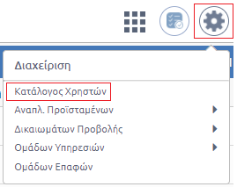
434. Επιλογή Καταλόγου χρηστών

Αυτομάτως ανοίγει αναδυόμενο παράθυρο με το κομμάτι του Οργανογράμματος που βρίσκεται από την Υπηρεσία του χρήστη και κάτω και περιλαμβάνει τους χρήστες που ανήκουν σε αυτές τις Υπηρεσίες.
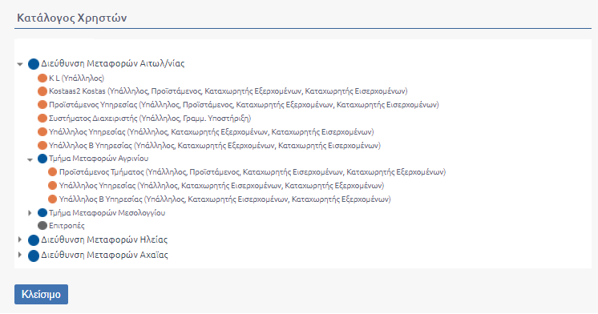
435. Κατάλογος Χρηστών

Διαχείριση Δικαιωμάτων Προβολής
Μέσω της Διαχείρισης Δικαιωμάτων Προβολής οι χρήστες με ρόλο Προϊσταμένου έχουν τη δυνατότητα να ορίσουν ποιες καταστάσεις εγγράφων είναι ορατές σε όλους τους υπαλλήλους της Υπηρεσίας τους. Αφού μεταβεί στη Διαχείριση Δικαιωμάτων Προβολής επιλέγει από την υπο-λίστα την Υπηρεσία που επιθυμεί να πραγματοποιήσει τις αλλαγές.
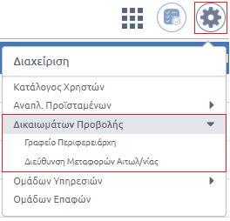
436. Μετάβαση στη Διαχείριση Δικαιωμάτων προβολής μιας Υπηρεσίας

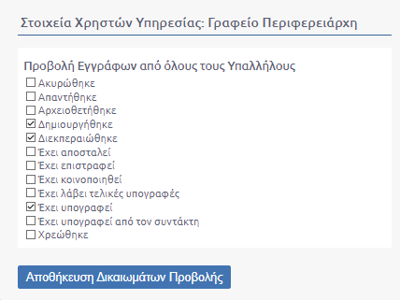
437. Pop up Δικαιωμάτων προβολής εγγράφων

Προβολή ιστορικού Ανάλυψης Καθηκόντων
Το DocuTracks παρέχει στους χρήστες με ρόλο προϊσταμένου και αναπληρωτή προϊσταμένου τη δυνατότητα προβολής του ιστορικού ανάληψης καθηκόντων. Ο χρήστης αρκεί να επιλέξει από το διαχειριστικό (γρανάζι), την επιλογή «Προβολή Ιστορικού Ανάληψης Καθηκόντων».
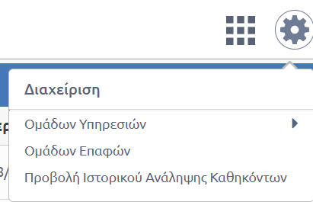
438. ΠΡΟΒΟΛΗ ΙΣΤΟΡΙΚΟΥ ΑΝΑΛΗΨΗΣ ΚΑΘΗΚΟΝΤΩΝ

Στην οθόνη του χρήστη εμφανίζεται λίστα με αναφορά στην ΥΜ, το χρήστη που πραγματοποίησε την ενέργεια, την ενέργεια μέσω της οποίας επιτεύχθηκε η ανάληψη καθηκόντων, η ημερομηνία και ο χρήστης που εκτελεί πλέον καθήκοντα προϊσταμένου.
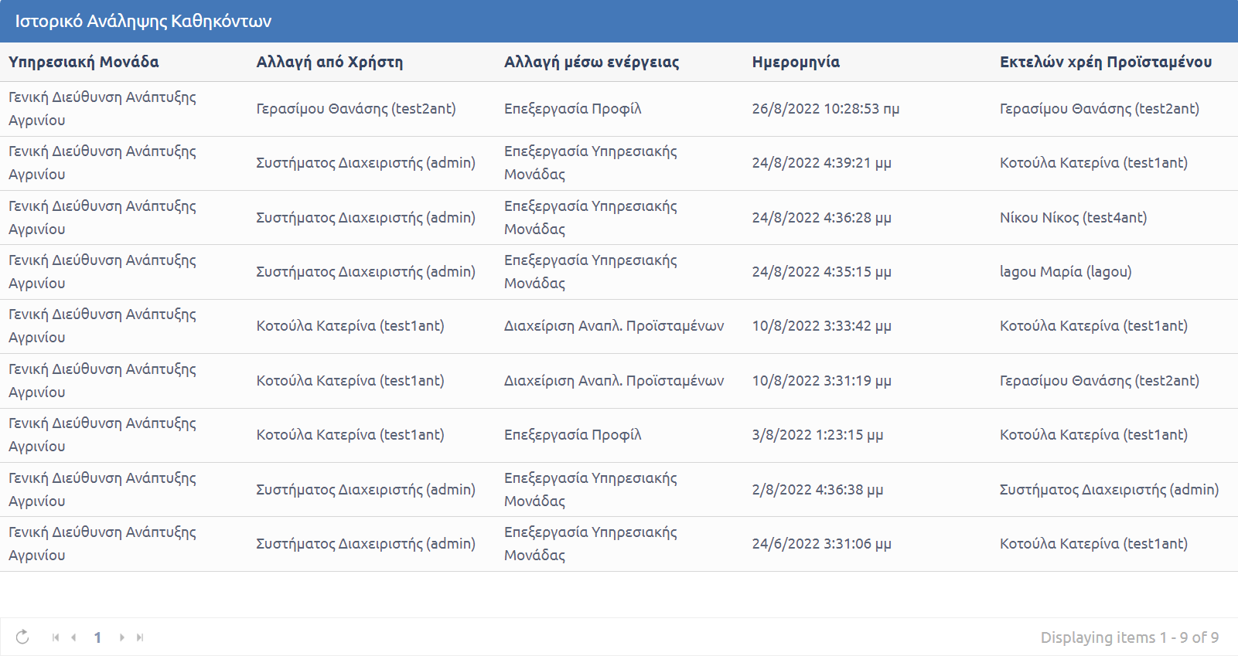
439. Ιστορικό ανάληψης καθηκόντων

Για τη διευκόλυνση της αναζήτησης του χρήστη που εκτελούσε καθήκοντα προϊσταμένου για συγκεκριμένη ημερομήνια ή περίοδο, διατίθεται στο χρήστη φίλτρο αναζήτησης στο αριστερό τμήμα της οθόνης. Με τον καθαρισμό ημερομηνίας «από» ή τον καθορισμό διαστήματος «από», «έως» και την επιλογή «Εφαρμογή», στη λίστα εμφανίζονται μόνο τα στοιχεία που αφορούν τις συγκεκριμένες ημερομηνίες.
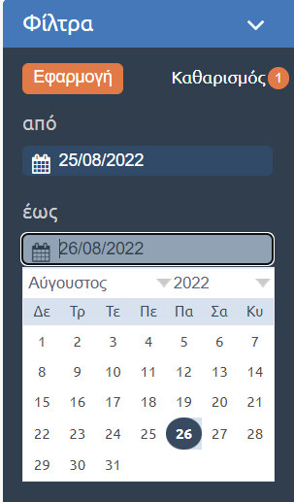
440. Φίλτρο ημερομηνία για το ιστορικό ανάλυψης καθηκόντων

Διαχείριση Ομάδων Υπηρεσιών
Οι χρήστες με ρόλο προϊστάμενου και αναπληρωτή προϊσταμένου και γραμματειακή υποστήριξη σε μια Υπηρεσία μπορούν να ορίσουν Ομάδες Υπηρεσιών για την υπηρεσία τους. Οι Ομάδες αυτές σχηματίζονται με σκοπό να διευκολύνονται οι χρήστες στην συμπλήρωση της καρτέλας «Διανομή» κατά την καταχώρηση ή επεξεργασία ενός εγγράφου.
Ο χρήστης επιλέγει το κουμπί της διαχείρισης πάνω δεξιά στην οθόνη του  και στη συνέχεια την τιμή «Ομάδων Υπηρεσιών». Αυτομάτως ανοίγει μια υπο-λίστα με τις Υπηρεσίες στις οποίες έχει ρόλο προϊστάμενου ή αναπληρωτή προϊσταμένου, όπως φαίνεται στην παρακάτω εικόνα
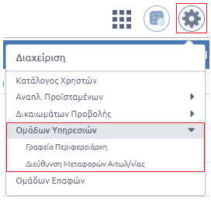
441. ΕΠΙΛΟΓΗ ΔΙΑΧΕΙΡΙΣΗΣ ΟΜΑΔΩΝ ΥΠΗΡΕΣΙΩΝ

Αφού επιλέξει την Υπηρεσία που επιθυμεί μεταφέρεται σε νέο περιβάλλον όπου μπορεί να δημιουργήσει ή να επεξεργαστεί μια Ομάδα Υπηρεσιών.
Στο παράδειγμά μας ο χρήστης αφού επιλέξει την Υπηρεσία «Γραφείο Περιφερειάρχη» μεταφέρεται στο περιβάλλον διαχείρισης Ομάδων Υπηρεσιών όπως φαίνεται στην παρακάτω εικόνα.
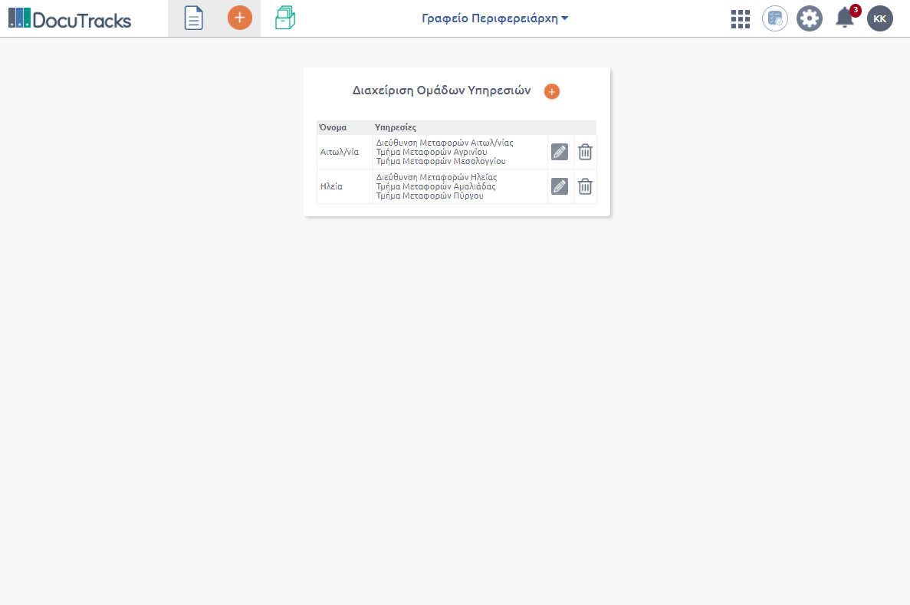
442. Περιβάλλον Διαχείρισης Ομάδων Υπηρεσιών

Ο χρήστης στη συγκεκριμένη οθόνη μπορεί να προσθέσει, να επεξεργαστεί ή να αφαιρέσει μια Ομάδα Υπηρεσιών.
- Προσθήκη νέας Ομάδας Υπηρεσιών.
Ο χρήστης για να προσθέσει νέα Ομάδα Υπηρεσιών επιλέγει αρχικά το κουμπί (+) στη Διαχείριση Ομάδων Υπηρεσιών όπως φαίνεται στην προηγούμενη εικόνα. Αυτομάτως εμφανίζεται αναδυόμενο παράθυρο προσθήκης νέας Ομάδας Υπηρεσιών. Στο πεδίο «Όνομα» μπορεί να ορίσει ένα επιθυμητό όνομα για την Ομάδα που θα δημιουργήσει και στο Οργανόγραμμα με τη βοήθεια των checkboxes επιλέγει τις Υπηρεσίες που θα περιέχονται στην Ομάδα.
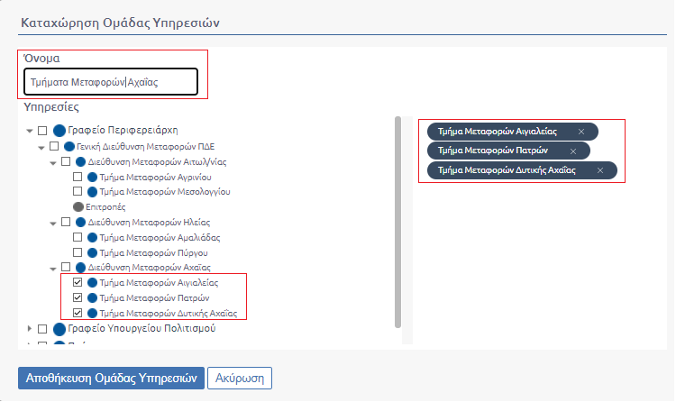
443. Pop up Δημιουργίας Ομάδας Υπηρεσιών

Για να ολοκληρωθεί η διαδικασία ο χρήστης επιλέγει το κουμπί «Αποθήκευση Ομάδας Υπηρεσιών» και η ομάδα εμφανίζεται αλφαβητικά στη λίστα Διαχείρισης Ομάδων Υπηρεσιών στην προηγούμενη οθόνη.
Στην περίπτωση που ο χρήστης κατά τη δημιουργία νέας ομάδας εισάγει όνομα ίδιο με υπάρχουσας ομάδας Υπηρεσιών με την επιλογή «Αποθήκευση Ομάδας Υπηρεσιών», το pop up κλείνει και ενημερώνεται με κατάλληλο μήνυμα αποτυχίας που αποτυπώνεται στην παρακάτω εικόνα.

444. Μήνυμα αποτυχίας

- Επεξεργασία Ομάδας Υπηρεσιών
Ο χρήστης μπορεί να επεξεργαστεί μια υπάρχουσα Ομάδα Υπηρεσιών κάνοντας κλικ στο αντίστοιχο κουμπί επεξεργασίας .
Αυτομάτως εμφανίζεται το αναδυόμενο παράθυρο επεξεργασίας που είναι ίδιο με αυτό της δημιουργίας νέας Ομάδας Υπηρεσιών, από όπου μπορεί να πραγματοποιήσει οποιαδήποτε αλλαγή στο όνομα της Ομάδας και να προσθέσει ή να αφαιρέσει Υπηρεσίες.
- Διαγραφή Ομάδας Υπηρεσιών
Για τη διαγραφή υπάρχουσας Ομάδας Υπηρεσιών ο χρήστης επιλέγει το κουμπί της διαγραφής της αντίστοιχης Ομάδας .
Αυτομάτως εμφανίζεται παράθυρο διαλόγου από όπου επιλέγει το κουμπί «Διαγραφή» στην περίπτωση που επιθυμεί να ολοκληρώσει την διαδικασία.
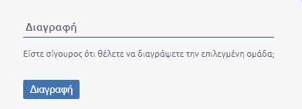
445. Παράθυρο Διαλόγου Διαγραφής Ομάδας Υπηρεσιών

Αναφορές

Το Docutracks περιλαμβάνει και υποσύστημα παραγωγής αναφορών το οποίο είναι ενσωματωμένο στην εφαρμογή και μπορεί να χρησιμοποιηθεί από τους χρήστες της, ανάλογα με τον ρόλο (αρμοδιότητες και εξουσιοδοτήσεις) του καθενός.
Συγκεκριμένα υπάρχει περιοχή στην οποία μεταβαίνει ο χρήστης και ανάλογα με τον ρόλο του και τα δικαιώματα που έχει, μπορεί να κάνει χρήση της σχετικής δυνατότητας και να δημιουργεί κάποια αναφορά, επιλέγοντας από ένα πλήθος προκαθορισμένων αναφορών.
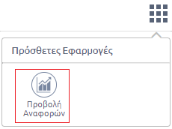
446. Επιλογή Αναφοράς

Οι αναφορές αυτές σχεδιάζονται και ενσωματώνονται στο σύστημα σε συνεργασία με τον Φορέα της κατά περίπτωση εγκατάστασης. Οι αναφορές αυτές είναι απλές παραμετρικές αναφορές, στις οποίες ο χρήστης θα μπορεί να επιλέγει τον τύπο της αναφοράς και τιμές από σχετικά κριτήρια αναζήτησης και να εξάγει το αποτέλεσμα σε διάφορες μορφές (word, excel, csv, xml και pdf).
Ενδεικτικά αναφέρουμε κάποιες από αυτές:
- Πλήθος εγγράφων που διεκπεραιώθηκαν σε κάποιο χρονικό διάστημα ανά τύπο εγγράφου και ανά υπηρεσιακή μονάδα
- Πλήθος εγγράφων που διεκπεραιώθηκαν ανά υπάλληλο
- Πλήθος υποθέσεων που ξεκίνησαν και οι οποίες ολοκληρώθηκαν

Δυνατότητες Αναφορών
O χρήστης ανάλογα με την θέση του στον φορέα και σύμφωνα με τον ορισμό που έχει γίνει αρχικά περί της δυνατότητάς του να εξάγει αναφορές από το σύστημα έχει τη δυνατότητα να αξιοποιήσει τις ήδη υπάρχουσες διαμορφωμένες αναφορές.
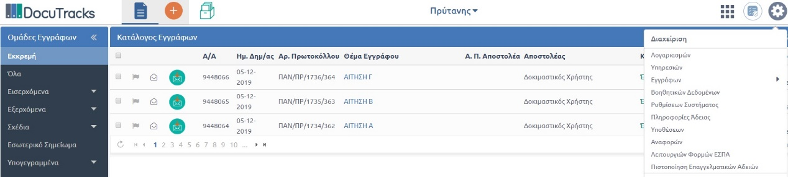
447. Επιλογή Διαχείριησς Αναφορών

Ορισμένα παραδείγματα τυποποιημένων αναφορών που ήδη έχουν σχεδιαστεί για το σύστημα είναι τα παρακάτω:
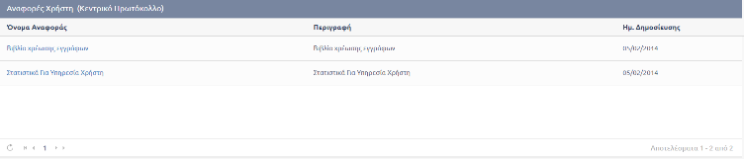
448. Τυποποιημένες Αναφορές Συστήματος

Παρακάτω αναλύονται διεξοδικά οι τρόποι παραγωγής αναφορών του συστήματος οι οποίες όμως δεν εξαντλούν τις δυνατότητες του συστήματος. Ο χρήστης μπορεί ανά πάσα στιγμή και ανάλογα με τη θέση του να εξάγει αναφορές για οποιοδήποτε αντικείμενο που μπορεί να έχει ενδιαφέρον για τον ίδιο και την υπηρεσία του.

Διαδικασίες Παραγωγής Αναφορών
Στην παρούσα παράγραφο θα αναλυθεί ο τρόπος παραγωγής της αναφοράς του βιβλίου χρέωσης εγγράφων. Στους περισσότερους οργανισμούς υπάρχει η υποχρέωση διατήρησης βιβλίου χρέωσης εγγράφων. Η υποχρέωση αυτή μπορεί να υλοποιηθεί πολύ απλά μέσω του συστήματος αναφορών του προγράμματος.
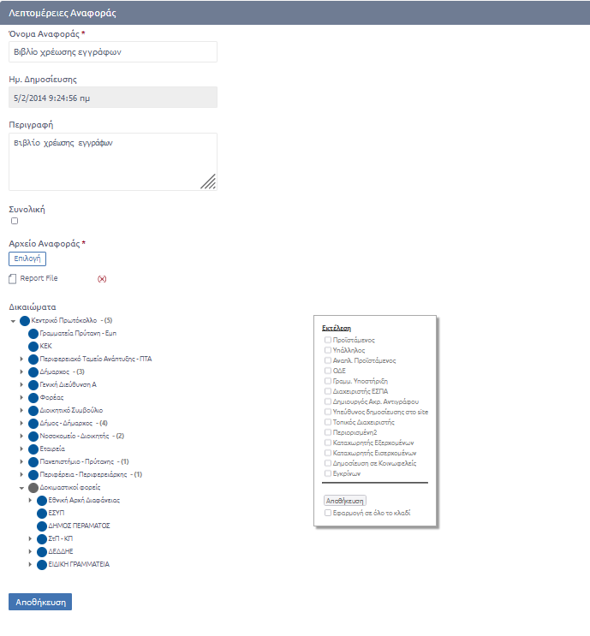
449. ΛΕΠΤΟΜΕΡΕΙΕΣ ΑΝΑΦΟΡΑΣ ΒΙΒΛΙΟΥ ΧΡΕΩΣΗΣ ΕΓΓΡΑΦΩΝ
Η αναφορά περιέχει τον τίτλο, την ημερομηνία δημοσίευσης, την περιγραφή, το εξερχόμενο αρχείο του συστήματος καθώς και τα δικαιώματα εκτέλεσης της συγκεκριμένης αναφοράς από συγκεκριμένους ρόλους (διαχειριστή, προϊστάμενο, υπάλληλο, αναπλ. Προϊστάμενο, ΟΔΕ, Γραμμ. Υποστήριξη, Διαχειριστή ΕΣΠΑ, Δημιουργό Ακρ. Αντιγράφου, Υπεύθυνο δημοσίευσης στο site και Τοπικό Διαχειριστή). Οι προαναφερόμενοι μπορούν να επέμβουν στην αναφορά και να παραμετροποιήσουν την δομή της κατά βούληση. Οι αρχικές επιλογές που έχουν είναι προεπισκόπηση, σχεδιασμός και διαγραφή της αναφοράς.
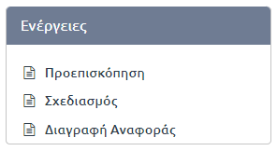
450. Προεπισκόπηση Αναφοράς

Στην προεπισκόπηση ο χρήστης μπορεί να ορίσει το χρονικό διάστημα για το οποίο επιθυμεί την εξαγωγή συγκεκριμένων στοιχείων, να συγκεκριμενοποιήσει το/α είδος/η του εγγράφου/ων για τα οποία ενδιαφέρεται να εξάγει την συγκεκριμένη αναφορά καθώς και τον αποστολέα των εγγράφων αυτών, όπως φαίνεται στην παρακάτω εικόνα. Στη συνέχεια ο χρήστης μπορεί να επιλέξει επαναφορά των επιλογών ή υποβολή ώστε να εξάγει την αναφορά που επιθυμεί.
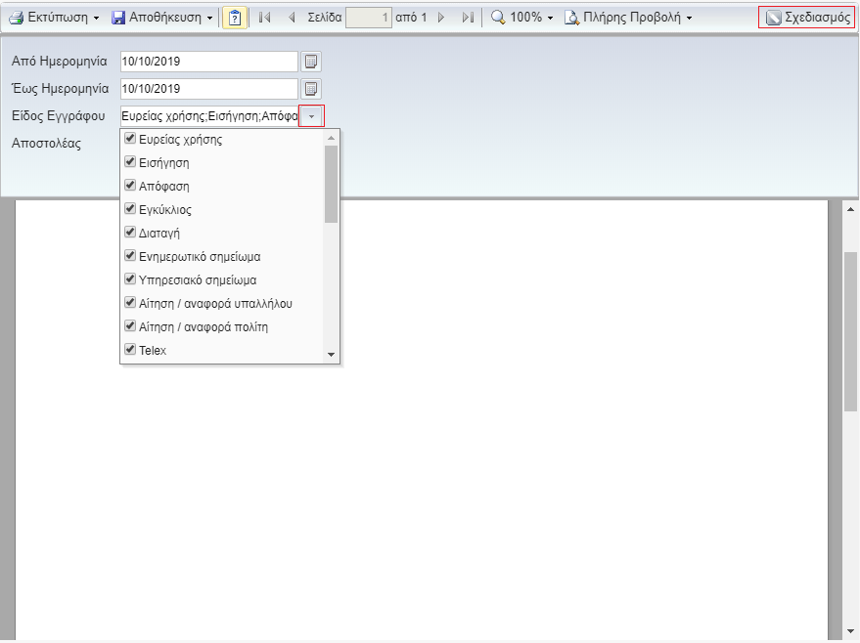
451. Ενέργειες Προεπισκόπησης της αναφοράς βιβλίου χρέωσης Εγγράφων

Εάν ο χρήστης επιλέξει “Σχεδιασμός” τότε έχει τη δυνατότητα μέσω πληθώρας επιλογών όπως φαίνεται στην παρακάτω εικόνα να μορφοποιήσει τον τρόπο παρουσίασής της επεμβαίνοντας κατάλληλα σε κάθε ένα από τα στοιχεία που παρουσιάζονται στην παρακάτω εικόνα.
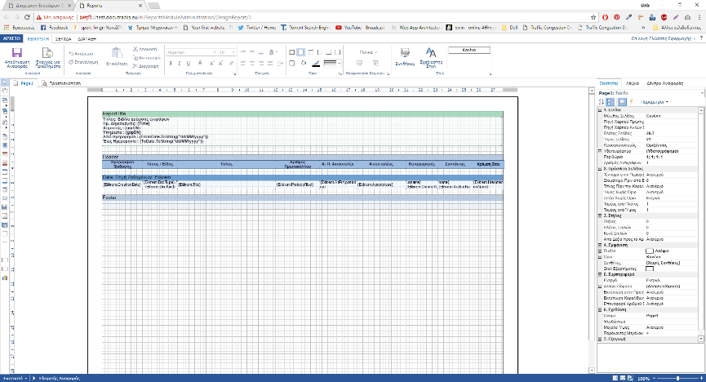
452. Δυνατότητες Σχεδιασμού των αναφορών

Στη συνέχεια μπορεί να σώσει την αναφορά κάνοντας χρήση διαφόρων τύπων αρχείων (xml, xls κλπ).

Υποθέσεις
Το σημαντικότερο ίσως εγγενές λειτουργικό χαρακτηριστικό του DocuΤracks είναι ότι έχει σχεδιαστεί και δημιουργηθεί ως σύστημα οργάνωσης και διαχείρισης υποθέσεων (case management). Το DocuΤracks έχει τη δυνατότητα να οργανώνει έγγραφα, μεταδεδομένα σε τύπους υποθέσεων και να τα αντιμετωπίζει ως έγγραφα μιας συγκεκριμένης "υπόθεσης" (η υπόθεση αντιπροσωπεύει, σε ψηφιακή μορφή, τον παραδοσιακό συμβατικό φακέλο). Το περιβάλλον αυτό παρέχεται με τη μορφή επέκτασης (DocuΤracks Module), η οποία περιγράφεται στη συνέχεια.
Ο φάκελος υπόθεσης είναι μια πολυδιάστατα οργανωμένη οντότητα πληροφοριών και γνώσης που περιλαμβάνει τα εξής στοιχεία:
- Ένα σύνολο εγγράφων του οργανισμού, οργανωμένων σε προδιαγεγραμμένες ή μη κατηγορίες (τύπους εγγράφων), η σταδιακή συγκέντρωση και καταχώρηση των οποίων αντικατοπτρίζει την εξέλιξη της υπόθεσης.
- Μια σειρά, προδιαγεγραμμένων ή μη, μεταδεδομένων (πεδίων) διαφόρων τύπων, στα οποία αποδελτιώνονται λιγότερο ή περισσότερο σημαντικά στοιχεία που προέρχονται κατά κύριο λόγο από τα ίδια τα έγγραφα και εξυπηρετούν την άμεση επισκόπηση της υπόθεσης, την αναζήτηση ανάμεσα στο σύνολο των φακέλων της υπηρεσίας, όπως επίσης και την παραγωγή πολύ-παραμετρικών αναφορών, συγκεντρωτικών ή μη.
- Ένα ημερολόγιο ενεργειών στο οποίο διατηρείται το ιστορικό της υπόθεσης.
- Άλλες (υπο-)υποθέσεις διαφόρων τύπων

Λειτουργικότητα Φακέλων Υποθέσεων (Περιπτώσεις Χρήσης)
Η επέκταση του Docutracks με το υποσύστημα διαχείρισης υποθέσεων παρέχει τις ακόλουθες λειτουργίες διαχείρισης – χειρισμού υποθέσεων:

Δημιουργία Νέου Φακέλου Υπόθεσης
Ο χρήστης επιλέγει τη δημιουργία νέου φακέλου υπόθεσης.
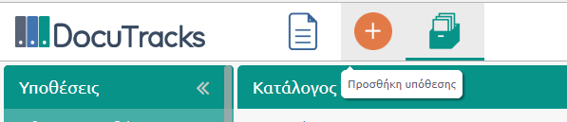
453. Δημιουργία Νέας Υπόθεσης

Ο χρήστης επιλέγει τον τύπο υπόθεσης και πατώντας το κουμπί «Επόμενο» μεταβαίνει στο περιβάλλον δημιουργίας νέας υπόθεσης όπως φαίνεται στις παρακάτω εικόνες.
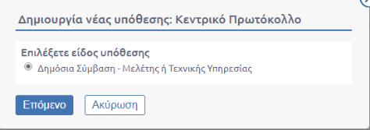
454. Επιλογή Φακέλου Βάση Προκαθορισμένης λίστας

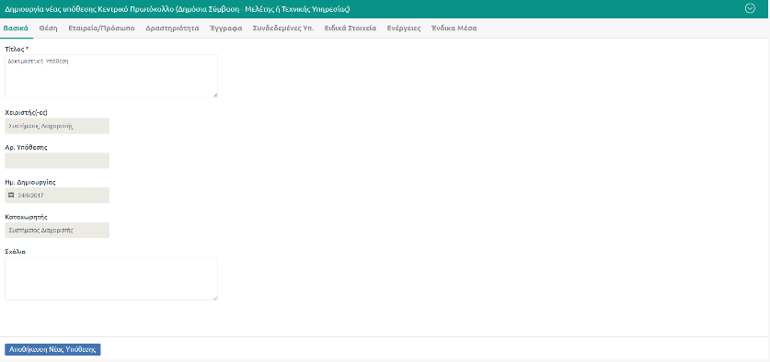
455. Μεταδεδομένα της Υπόθεσης προς συμπλήρωση

Στην καρτέλα «Βασικά» καταχωρεί τον τίτλο της υπόθεσης. Παρατηρούμε ότι τα υπόλοιπα στοιχεία όπως χειριστής, αριθμός υπόθεσης, ημερομηνία δημιουργίας και καταχωρητής συμπληρώνονται αυτόματα από το σύστημα. Ο χρήστης μπορεί επιπλέον να προσθέσει κάποιο προσωπικό σχόλιο.
Για να ολοκληρωθεί η διαδικασία προσθήκης νέας υπόθεσης, ο χρήστης συμπληρώνει τα μεταδεδομένα που χρειάζεται και πατάει το κουμπί «Αποθήκευση Νέας Υπόθεσης».
Τα μεταδεδομένα της κάθε υπόθεσης πρέπει να συμπληρώνονται με την απαιτούμενη πληρότητα ώστε να τη συνοδεύουν από την αρχή και ανά τακτά χρονικά διαστήματα να γίνεται ενημέρωσή της ώστε να υπάρχει η απαιτούμενη πληροφορία πάντα καταγεγραμμένη.

Προβολή Καταλόγου Φακέλων Υποθέσεων
Ο χρήστης προβάλλει τον κατάλογο με το σύνολο των φακέλων υποθέσεων στους οποίους έχει δικαίωμα πρόσβασης. Για κάθε φάκελο προβάλλονται, το είδος, ο αριθμός, ο τίτλος, η τρέχουσα κατάσταση,ο κάτοχος, ο/οι χειριστής/ές, ο καταχωρητής και η ημερομηνία ενημέρωσης.
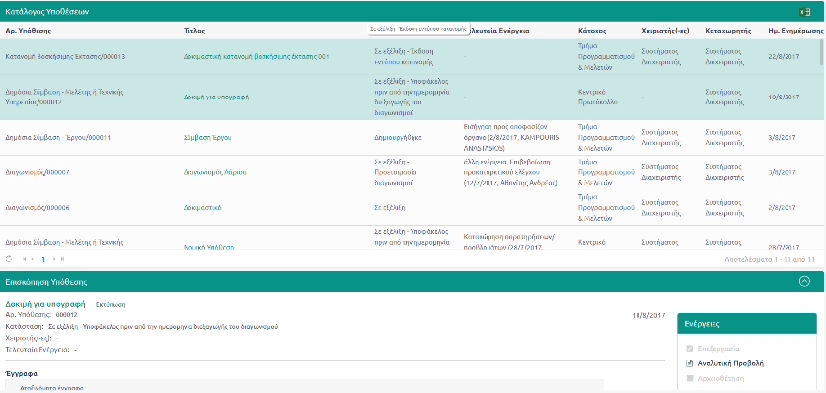
456. Προβολή καταλόγου φακέλων υποθέσεων

Παραμετρικά και εφόσον ζητηθεί από το φορέα μπορεί να οριστεί κάθετα για όλες τις ΥΜ η δυνατότητα οι υπάλληλοι να έχουν ορατότητα σε όλες τις υποθέσεις των υπηρεσιών που ανήκουν.

Αναζήτηση Φακέλων Υποθέσεων
Όπως και στο περιβάλλον των εγγράφων, έτσι και στο περιβάλλον των υποθέσεων, ο χρήστης μπορεί να αξιοποιήσει μια σειρά από εκτεταμένες επιλογές αναζήτησης (φίλτρα) στο αρχείο των φακέλων υποθέσεων.
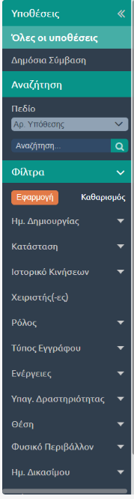
457. Φίλτρα αναζήτησης φακέλων Υποθέσεων

Με τον τρόπο αυτό, ο χρήστης μπορεί να κάνει αναζητήσεις βάσει ενός ή περισσότερων μεταδεδομένων για να βρει κάποια συγκεκριμένη υπόθεση, αλλά ταυτόχρονα μπορεί να αξιοποιήσει το συγκεκριμένο μηχανισμό για να συλλέξει συγκεντρωτικά διαχειριστικά στοιχεία, όπως για παράδειγμα:
«Πόσες και ποιες φετινές υποθέσεις, που τις χειρίζεται ο υπάλληλος Χ, βρίσκονται σε εξέλιξη;»

Προβολή Φακέλου από τον Κατάλογο των Φακέλων Υποθέσεων
Ο χρήστης επιλέγει συγκεκριμένο φάκελο Υπόθεσης. Για το φάκελο αυτόν εμφανίζεται:
- Το σύνολο των μεταδεδομένων του
- Την ακολουθία των εγγράφων που ο φάκελος αυτός μπορεί δυνητικά να περιέχει όταν διεκπεραιωθεί η υπόθεση
- Ένδειξη για το ποια έγγραφα έχουν καταχωρηθεί
- Πρόσβαση στα έγγραφα που είναι καταχωρημένα, με όλες τις δυνατότητες χειρισμού επί των εγγράφων αυτών που περιλαμβάνονται στη βασική λειτουργικότητα του DocuTracks
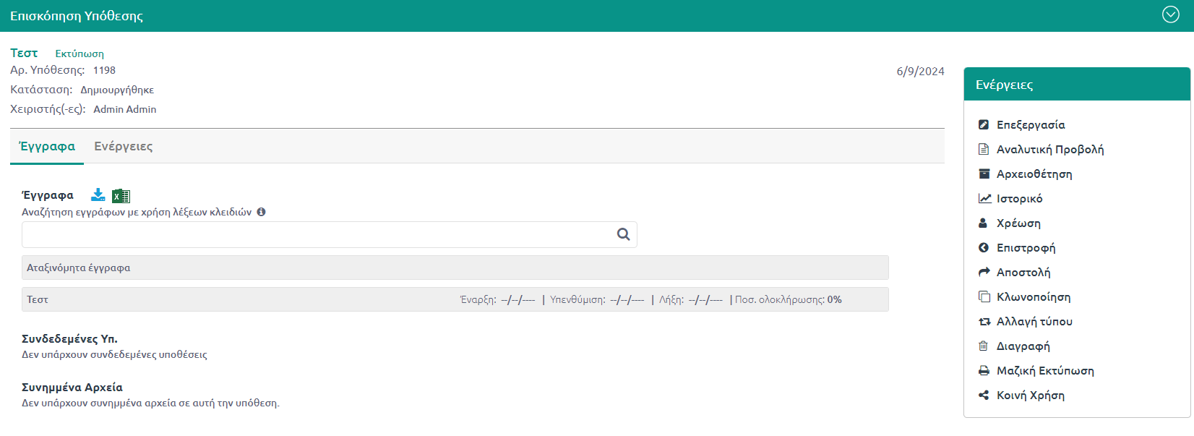
458. Επισκόπηση Υπόθεσης

Προσθήκη Εγγράφου σε Φάκελο Υπόθεσης (Μέσα από την υφιστάμενη λειτουργία «Νέου Εγγράφου»)
Όπως αναφέρθηκε και σε προηγούμενη παράγραφο, ο χρήστης επιλέγει τη δημιουργία νέου εγγράφου (ή την επεξεργασία υφιστάμενου). Κατά την καταχώρηση των μεταδεδομένων, ο χρήστης:
- επιλέγει μέσα από απλή αναζήτηση τον φάκελο της υπόθεσης στην οποία πρέπει το έγγραφο να προσαρτηθεί,
- επιλέγει τη συγκεκριμένη θέση στην ακολουθία των εγγράφων στην οποία το έγγραφο αυτό θα πρέπει να εμφανίζεται ή υποδεικνύει απλά ότι το έγγραφο αυτό οφείλει να καταχωρηθεί στο φάκελο χωρίς να εντάσσεται στην προδιαγεγραμμένη ακολουθία εγγράφων
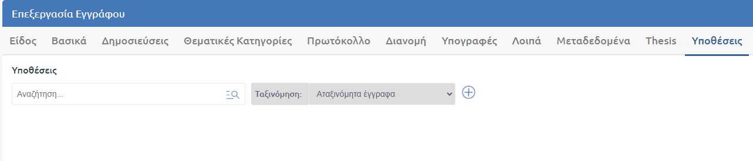
459. Προσθήκη Εγγράφου σε Φάκελο Υπόθεσης

Η κίνηση αυτή της εισαγωγής εγγράφου σε υπόθεση καταγράφεται στο ιστορικό της επιλεγμένης υπόθεσης όπως αποτυπώνεται στην παρακάτω εικόνα.
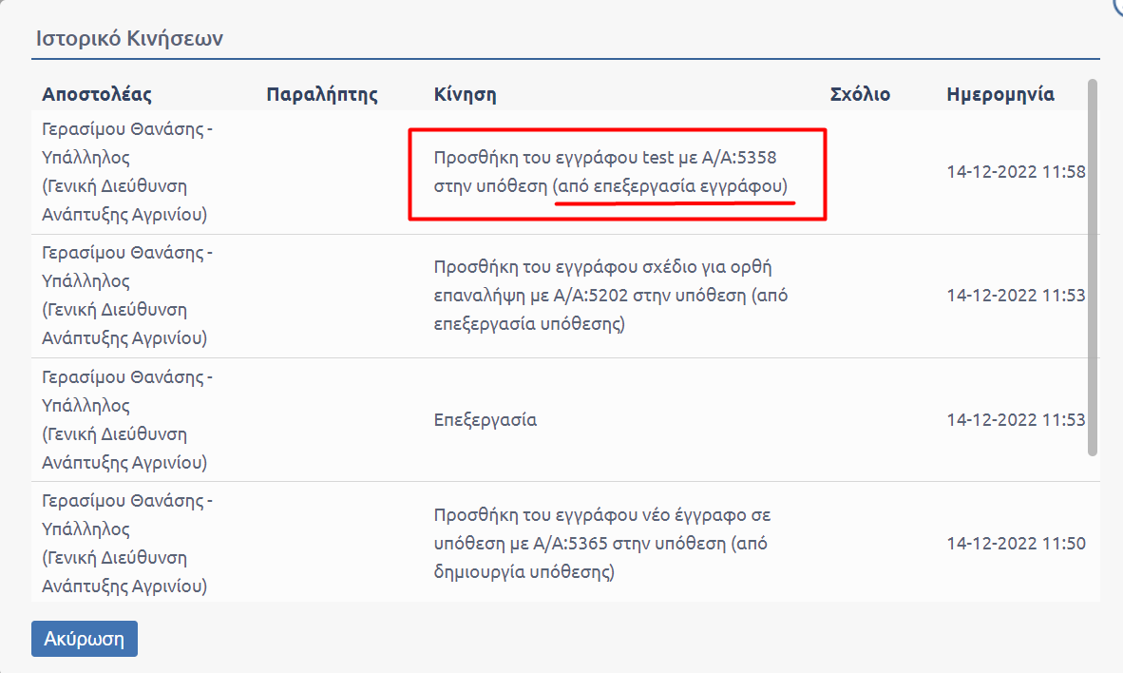
460. ΠΡΟΣΘΗΚΗ ΕΓΓΡΑΦΟΥ ΣΕ ΥΠΟΘΕΣΗ ΑΠΟ ΚΑΡΤΕΛΑ

Προσθήκη Εγγράφου σε Φάκελο Υπόθεσης (Μέσα από τη διεπαφή του Φακέλου)
Ο χρήστης προβάλλει τα περιεχόμενα ενός φακέλου Υπόθεσης. Επιλέγει επεξεργασία και στη συνέχεια στην καρτέλα έγγραφα τη θέση στην ακολουθία εγγράφων του φακέλου. Επιλέγει αν το έγγραφο είναι υπάρχον ή θα καταχωρηθεί νέο έγγραφο.
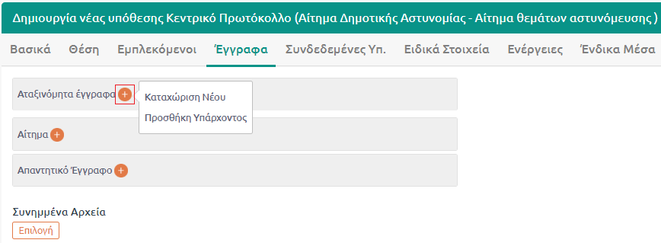
461. Προσθήκη Εγγράφου Μέσα από τη διεπαφή του φακέλου της υπόθεσης

Το σύστημα καθοδηγεί τον χρήστη να επιλέξει από τον κατάλογο εγγραφών με τη βοήθεια αναδυόμενου παραθύρου διαλόγου που εμφανίζεται στην οθόνη του.
Κατά την επιλογή «προσθήκη υπάρχοντος», ο χρήστης μπορεί μέσα από απλή αναζήτηση βάσει θέματος ή αριθμού πρωτοκόλλου να εντοπίσει το έγγραφο που επιθυμεί και να το προσθέσει στον φάκελο. Ο χρήστης έχει τη δυνατότητα να περιορίσει τη λίστα των εγγράφων που εμφανίζονται με τη χρήση του , εικονίδιο εμφάνισης φίλτρων αναζήτησης με βάσει το είδος εγγράφου, το υποείδος και το διάστημα καταχώρησης εγγράφου.
Παραμετρικά και εφόσον ζητηθεί από το φορέα, δίνεται η δυνατότητα της αναζήτησης και προσθήκης αρχειοθετημένου εγγράφου σε υπόθεση.
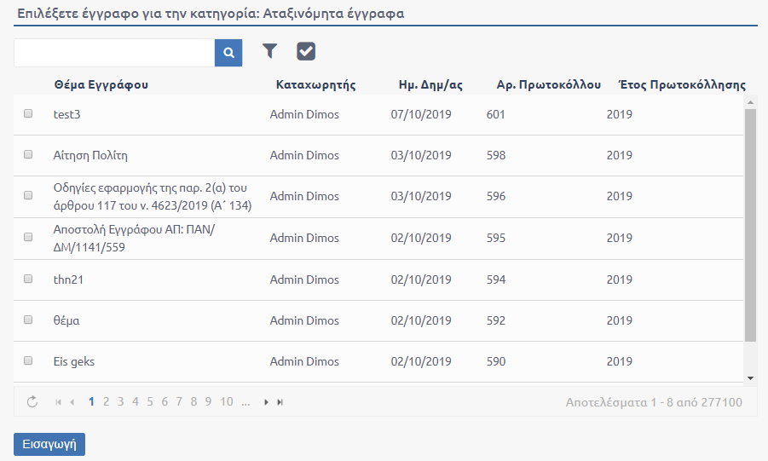
462. ΠΑΡΑΘΥΡΟ ΔΙΑΛΟΓΟΥ ΕΠΕΙΤΑ ΑΠΟ ΤΗΝ ΕΠΙΛΟΓΗ ΠΡΟΣΘΗΚΗ ΥΠΟΓΡΑΦΗΣ

Κατά την επιλογή καταχώρησης νέου, ο χρήστης συμπληρώνει τη φόρμα που αναδύεται συμπληρώνοντας τον τίτλο, τον τύπου εγγράφου και καταχωρώντας το αρχείο σε ψηφιακή μορφή όπως φαίνεται στην παρακάτω εικόνα.
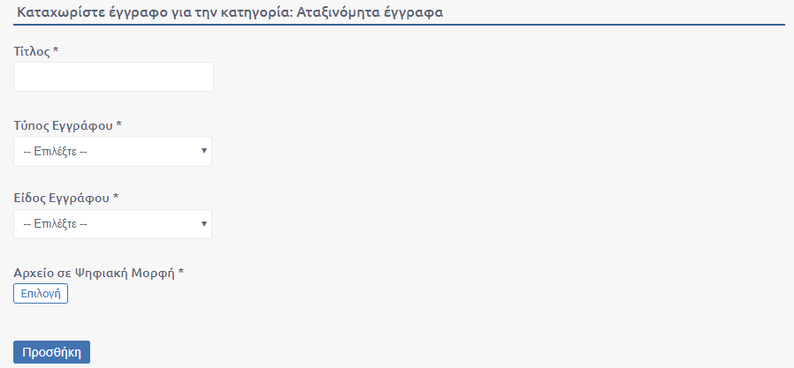
463. Παράθυρο Διαλόγου έπειτα από επιλογή καταχώρησης νέου

Με την προσθήκη του εγγράφου στην υπόθεση η κίνηση αυτή καταγράφεται στο ιστορικό της υπόθεσης.
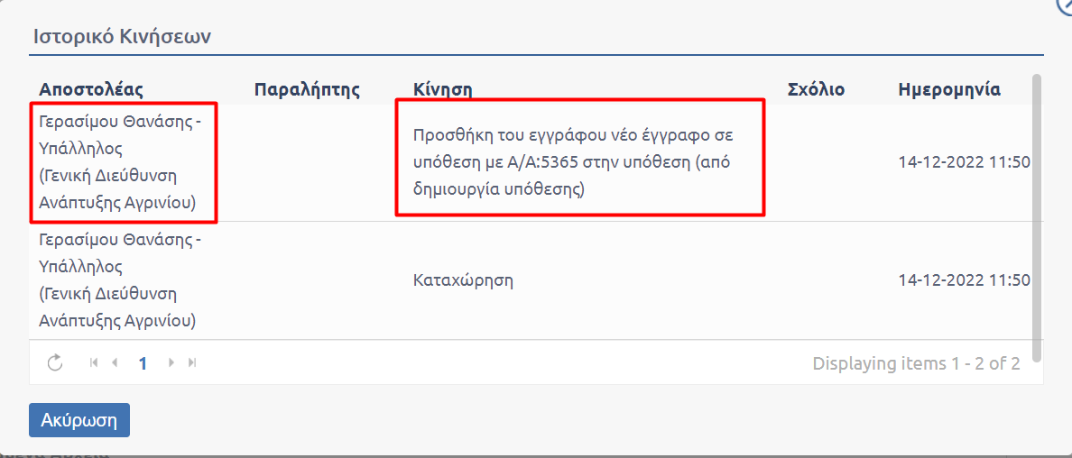
464. ΑΠΟΤΥΠΩΣΗ ΤΗΣ ΠΡΟΣΘΗΚΗΣ ΕΓΓΡΑΦΟΥ ΣΤΟ ΙΣΤΟΡΙΚΟ

Στην περίπτωση που η προσθήκη εγγράφου πραγματοποιηθεί μετά από επεξεργασία της υπόθεσης στο ιστορικό θα αποτυπώνεται και η κίνηση «επεξεργασία».
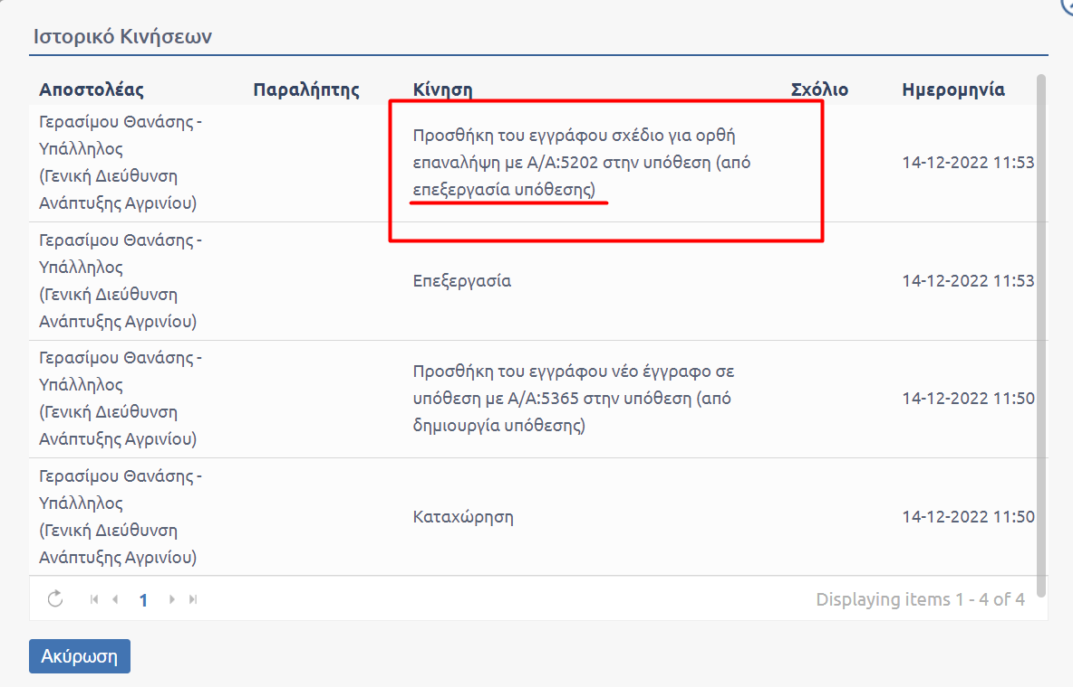
465. ΑΠΟΤΥΠΩΣΗ ΠΡΟΣΘΗΚΗΣ ΕΓΓΡΑΦΟΥ ΣΕ ΥΠΟΘΕΣΗ ΜΕΤΑ ΑΠΟ ΕΠΕΞΕΡΓΑΣΙΑ ΤΗΣ

Αποστολή Φακέλου Υπόθεσης
Οι κατάλληλα εξουσιοδοτημένοι χρήστες μπορούν να αποστείλουν το φάκελο υπόθεσης σε υπηρεσιακή μονάδα που διαθέτει τα κατάλληλα δικαιώματα χειρισμού του εκάστοτε είδους φακέλου.
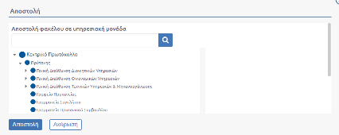
466. Αποστολή Φακέλου υπόθεσης σε άλλη ΥΜ

Διαχείριση «Εμπλεκομένων»
Οι «Εμπλεκόμενοι» (φυσικά πρόσωπα, εταιρείες, οργανισμοί) θα εντάσσονται στον πίνακα εξωτερικών αποδεκτών του DocuTracks. Έτσι η διαχείρισή τους θα γίνεται με τον τρόπο που γίνεται και η διαχείριση των εξωτερικών αποδεκτών (επιλογή από λίστα κατά την πληκτρολόγηση και καταχώρηση email επικοινωνίας, ώστε η ανταλλαγή εγγράφων με τον εμπλεκόμενο να γίνεται ηλεκτρονικά).
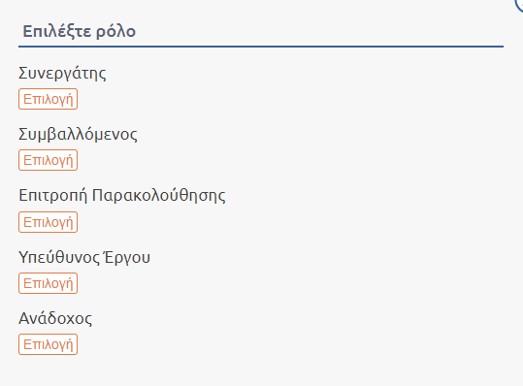
467. ΡΟΛΟΙ ΕΜΠΛΕΚΟΜΕΝΩΝ
Με το κουμπί επιλογή στον χρήστη εμφανίζεται παράθυρο αναζήτησης/επεξεργασίας επαφής όπου καλέιται για αναζήτηση και δημιουργία νέας επαφής να ακολουθήσει τα βήματα όπως περιγράφονται στην ενότητα 6.1.13 Εξωτερικές επαφές.

Άλλες Ενέργειες Υλοποίησης Υποθέσεων
Ο εξουσιοδοτημένος χρήστης επιλέγοντας την υπόθεση από τον κατάλογο υποθέσεων και μεταβαίνοντας από την επισκόπηση υπόθεσης στο μενού ενεργειών μπορεί να πραγματοποιήσει μια σειρά από ενέργειες όπως
- Αρχειοθέτηση
- Προβολή Ιστορικού
- Χρέωση σε περίπτωση που επιθυμεί να στείλει την υπόθεσει σε κάποιον χρήστη για ενέργεια. Μπορει να πραγματοποιηθει και μαζική χρέωση υποθέσεων, όταν όλες οι επιλεγμένες μπορούν να χρεωθούν. Σε αντίθετη περίπτωση η ενέργεια φαίνεται ανενεργή και μετακινώντας τον κέρσορα πάνω της εμφανίζεται μήνυμα με τις υποθέσεις που δεν μπορούν να χρεωθούν.
- Επιστροφή από χρέωση που έχει πραγματοποιηθεί
- Κλωνοποίηση σε περίπτωση που επιθυμεί να συνδιαχειριστεί μία υπόθεση και από άλλη υπηρεσιακή μονάδα
- Αλλαγή τύπου
- Μαζική Εκτύπωση για τη διευκόλυνση εκτύπωσης των ψηφιακών αρχείων των εγγράφων που ανήκουν σε μια Υπόθεση
- Κοινή Χρήση με άλλη υπηρεσιακή μονάδα ή τμήμα
- Διαγραφή
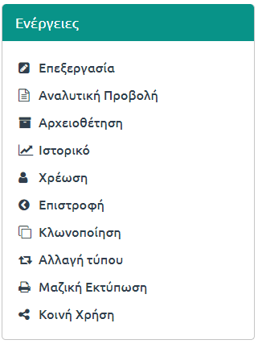
468. Μενού Ενέργειών Υποθέσεων

Όλες οι παραπάνω ενέργειες αναλύονται σε ξεχωριστό συνοδευτικό οδηγό υποθέσεων.

Δημιουργία υπόθεσης κατά την πρωτοκόλληση Εισερχομένου-Εξερχομένου εγγράφου

Οι χρήστες κατά την καταχώρηση εισερχομένου και εξερχομένου εγγράφου επιλέγουν ένα συγκεκριμένο είδος εγγράφου για το οποίο έχει οριστεί από το διαχειριστή να δημιουργείται αντίστοιχα ένα είδος υπόθεσης με βάση τα μεταδεδομένα του εγγράφου.
Στην παρακάτω εικόνα ο χρήστης έχει επιλέξει αυτού του είδους το έγγραφο και το σύστημα τον παραπέμπει με κατάλληλο μήνυμα να εισάγει βοηθητικά δεδομένα.
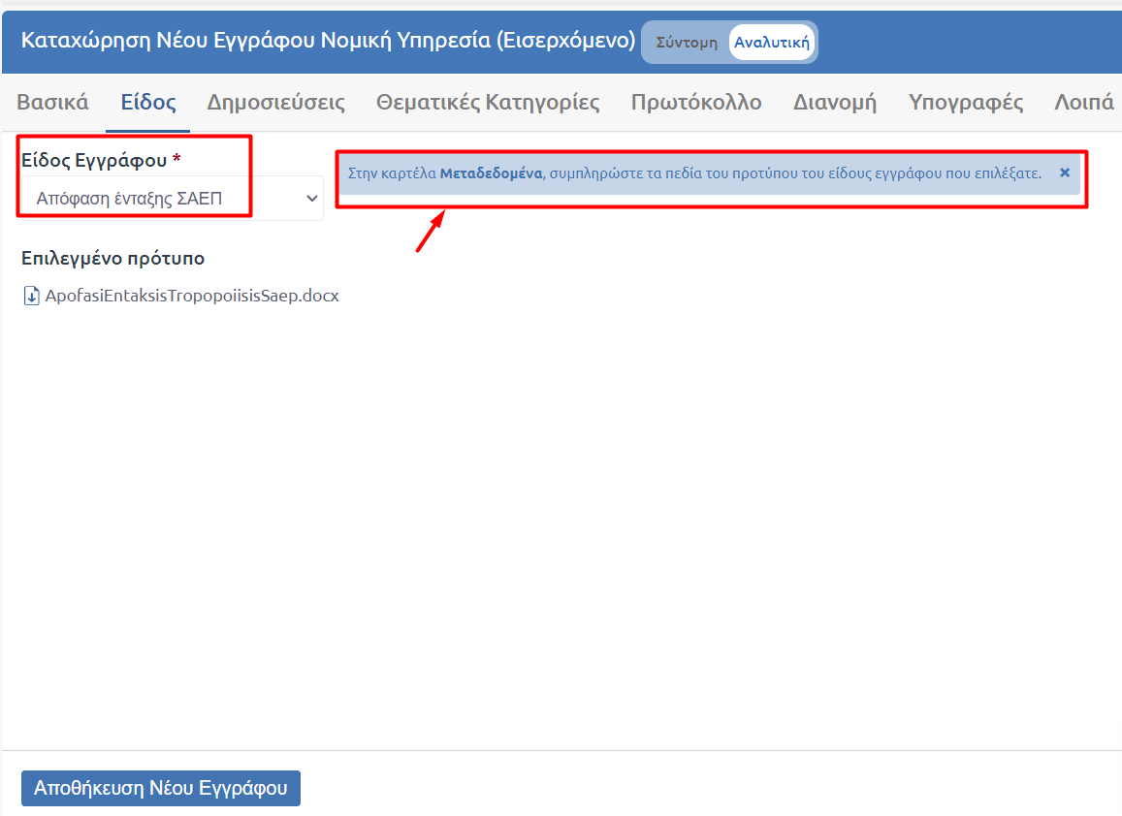
469. Επιλογη ειδουσ εγγραφου για τη δημιουργια υποθεσησ

Στην καρτέλα «Μεταδεδομένα» ο χρήστης συμπληρώνει τα στοιχεία που επιθυμεί. Το πρώτο πεδίο που συμπληρώνει («Αριθμός ΣΑΕΠ» στην προκειμένη περίπτωση) αφορά τον τίτλο της υπόθεσης που θα δημιουργηθεί και θα συσχετιστεί το έγγραφο. Εαν υπάρχει ήδη υπόθεση με αυτή την ονομασία, τότε το έγγραφο θα συσχετιστεί με την υπάρχουσα.

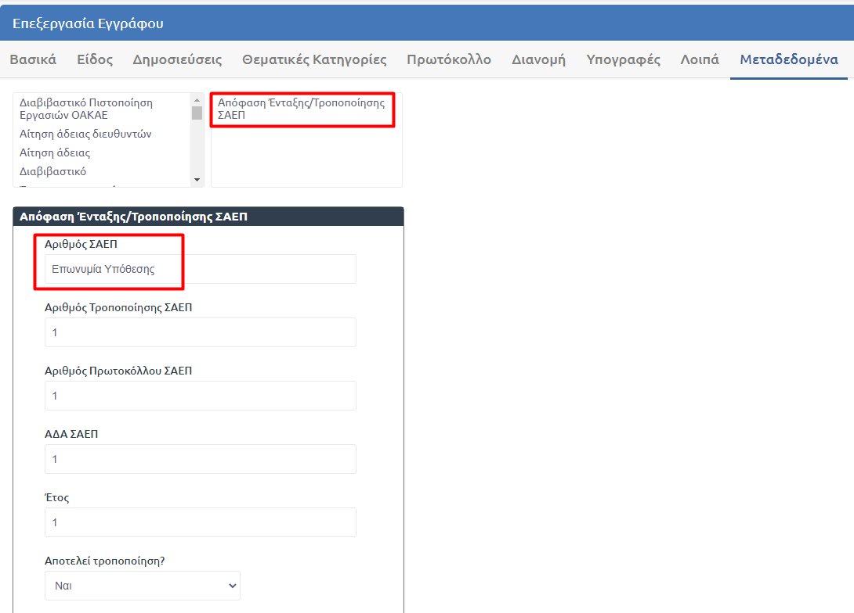
470. ΦΟΡΜΑ ΣΥΜΠΛΗΡΩΣΗΣ ΜΕΤΑΔΕΔΟΜΕΝΩΝ

Μετά την επιτυχημένη καταχώρηση του εγγράφου ο χρήστης μπορεί να δει από την επισκόπηση του, την υπόθεση με την οποία συσχετίζεται. Η υπόθεση αυτή φέρει την ονομασία που καταχωρήθηκε στο πρώτο πεδίο των μεταδεδομένων. Ο χρήστης μπορεί να επιλέξει τη συγκεκριμένη υπόθεση πατώντας πάνω της και να μεταβεί στο περιβάλλον των υποθέσεων, εφόσον ο διαχειριστής έχει δώσει δικαιώματα προβολής για τέτοιου είδους υποθέσεις στην υπηρεσιακή μονάδα του χρήστη.
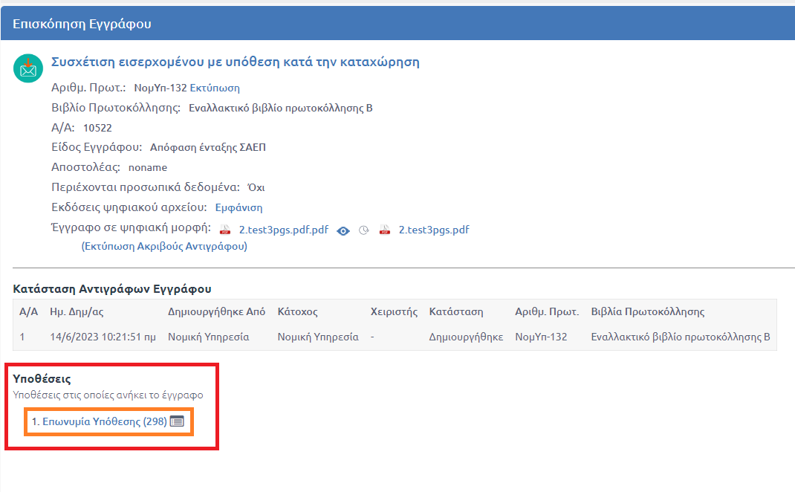
471. Υπόθεση με την οποια συσχετιζεται το εγγραφο

Μεταβαίνοντας στο περιβάλλον των υποθέσεων και στη συγκεκριμένη υπόθεση, στο πεδίο έγγραφα έχει δημιουργηθεί η κατηγορία εγγράφων η οποία αντιστοιχεί στο «Είδος Εγγράφου» που επέλεξε ο χρήστης κατά την καταχώρηση.
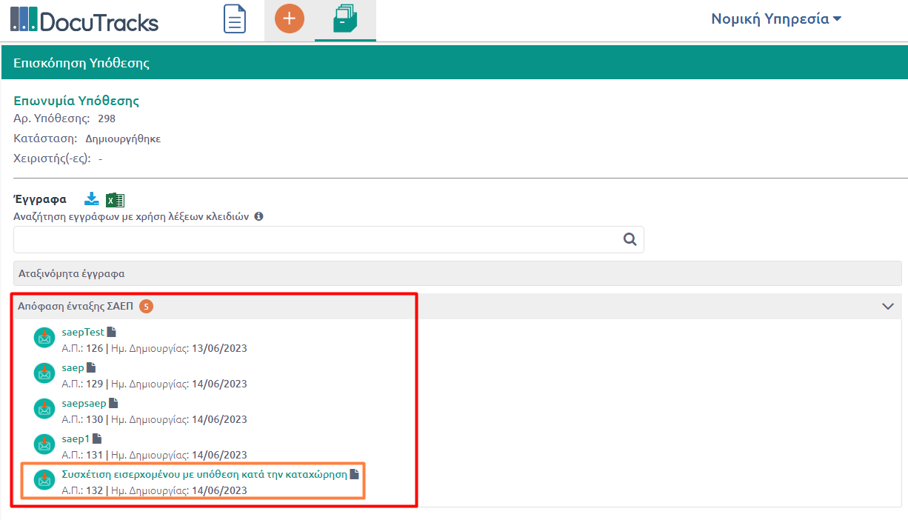
472. Εγγραφα τα οποια σχετιζονται με την υποθεση

Εικόνες
1. ΑΡΧΙΚΗ ΟΘΟΝΗ 17
2. Οθόνη καταχώρησης στοιχείων εγγραφής 18
3. Λάθη - Παραλείψεις στην εγγραφή χρήστη 19
4. Βασική οθόνη εφαρμογής 20
5. Μηχανισμός Ειδοποιήσεων 21
6. ΕΙΔΟΠΟΙΗΣΗ ΜΕ ΑΝΑΓΡΑΦΗ ΑΠ ΚΑΙ ΘΕΜΑΤΟΣ ΤΟΥ ΕΓΓΡΑΦΟΥ 21
7. Μετάβαση στο περιβάλλον ειδοποιήσεων 22
8. Περιβάλλον ειδοποιήσεων 22
9. Κουμπί Διαχείρισης στοιχείων χρήστη 23
10. Επεξεργασία προφίλ 24
11. ΕΠΕΞΕΡΓΑΣΙΑ ΕΙΔΟΠΟΙΗΣΕΩΝ 25
12. ΕΠΕΞΕΡΓΑΣΙΑ ΕΙΔΟΠΟΙΗΣΕΩΝ 25
13. ΟΘΟΝΗ ΕΠΕΞΕΡΓΑΣΙΑΣ ΕΙΔΟΠΟΙΗΣΕΩΝ 26
14. ΕΙΔΟΠΟΙΗΣΕΙΣ ΕΓΓΡΑΦΩΝ 27
15. ΕΙΔΟΠΟΙΗΣΕΙΣ ΥΠΟΘΕΣΕΩΝ 28
16. ΛΟΙΠΕΣ ΕΙΔΟΠΟΙΗΣΕΙΣ 29
17. Εμφάνιση του αριθμου ειδοποιησεων στην καρτελα 29
18. ΑΡΙΘΜΟΣ ΑΔΙΑΒΑΣΤΩΝ ΕΙΔΟΠΟΙΗΣΕΩΝ 30
19. Αναγνωσμενη ειδοποιηση 30
20. μη - αναγνωσμενη ειδοποιηση 30
21. ΜΑΖΙΚΟΣ ΧΑΡΑΚΤΗΡΙΣΜΟΣ ΕΙΔΟΠΟΙΗΣΕΩΝ ΩΣ ΑΝΑΓΝΩΣΜΕΝΕΣ Ή ΜΗ-ΑΝΑΓΝΩΣΜΕΝΕΣ 31
22. Διαγραφη - αποκρυψη ειδοποιησησ 31
23. Μαζικη διαγραφη - αποκρυψη ειδοποιησεων 31
24. ΕΙΔΟΠΟΙΗΣΕΙΣ ΑΝΑΡΡΩΤΙΚΩΝ ΑΔΕΙΩΝ 32
25. ΑΛΛΑΓΗ ΚΩΔΙΚΟΥ ΠΡΟΣΒΑΣΗΣ 32
26. Αλλαγή κωδικού πρόσβασης 32
27. Υλικό Εκπαίδευσης 33
28. ΕΙΔΟΠΟΙΗΣΗ ΑΝΑΚΟΙΝΩΣΗΣ 33
29. ΑΝΑΚΟΙΝΩΣΕΙΣ 34
30. ΠΡΟΒΟΛΗ ΑΝΑΚΟΙΝΩΣΗΣ 34
31. Προβολή ανακοίνωσης 35
32. Ειδοποίηση για επεξεργασιά ανακοίνωσης 35
33. Αποσύνδεση από την εφαρμογή 36
34. Κουμπί καταχώρησης νέου εγγράφου 37
35. Επιλογή τύπου εγγράφου για καταχώρηση 37
36. ΦΟΡΜΑ ΚΑΤΑΧΩΡΗΣΗΣ ΕΓΓΡΑΦΟΥ - ΒΑΣΙΚΑ ΔΕΔΟΜΕΝΑ 38
37. Σχέση μεταξύ εγγράφων 39
38. ΕΠΙΛΟΓΗ ΣΧΕΤΙΚΟΥ ΕΓΓΡΑΦΟΥ 39
39. ΜΗΝΥΜΑ ΓΙΑ ΗΔΗ ΑΠΑΝΤΗΜΕΝΟ ΕΓΓΡΑΦΟ 39
40. ΠΟΛΛΑΠΛΗ ΕΠΙΛΟΓΗ ΕΓΓΡΑΦΩΝ ΓΙΑ ΣΥΣΧΕΤΙΣΗ ΩΣ "ΑΛΛΗ ΣΧΕΣΗ" 40
41. Ευρεση σχετικου εγγραφου με εφαρμογη φιλτρων 40
42. ΕΠΙΛΟΓΗ ΜΟΝΑΔΙΑΙΑΣ ΤΙΜΗΣ ΚΑΤΑ ΤΗΝ ΑΝΑΖΗΤΗΣΗ ΣΧΕΤΙΚΩΝ ΕΓΓΡΑΦΩΝ 41
43. ΑΠΟΤΥΠΩΣΗ ΣΧΟΛΙΟΥ ΚΑΙ ΔΥΝΑΤΟΤΗΤΑ ΠΡΟΒΟΛΗΣ ΤΟΥ ΣΥΝΗΜΜΕΝΟΥ 41
44. ΠΡΟΒΟΛΗ ΣΥΝΗΜΜΕΝΟΥ ΑΥΤΟΜΑΤΑ 42
45. ΠΑΡΑΔΕΙΓΜΑ ΣΤΑΜΠΑ ΠΡΩΤΟΚΟΛΛΟΥ ΣΥΝΗΜΜΕΝΟΥ 43
46. ΜΑΖΙΚΗ ΛΗΨΗ ΣΥΝΗΜΜΕΝΩΝ 43
47. Επιλογή είδους εγγράφου 43
48. ΕΠΙΛΟΓΗ ΕΙΔΟΥΣ ΕΓΓΡΑΦΟΥ "ΑΠΟΦΑΣΗ" 44
49. ΕΙΔΟΣ ΕΓΓΡΑΦΟΥ ΕΥΡΕΙΑΣ ΧΡΗΣΗΣ ΚΑΙ ΥΠΟΕΙΔΗ ΑΥΤΟΥ 44
50. ΣΤΗΛΗ ΥΠΟΕΙΔΟΥΣ ΕΓΓΡΑΦΟΥ 45
51. Επιλεγμένο πρότυπο 45
52. ΣΥΜΠΛΗΡΩΣΗ ΕΙΔΙΚΟΥ ΠΕΔΙΟΥ 46
53. ΑΝΑΖΗΤΗΣΗ ΕΙΔΟΥΣ ΕΓΓΡΑΦΟΥ 46
54. ΦΙΛΤΡΟ ΜΕΤΑΔΕΔΟΜΕΝΩΝ ΕΓΓΡΑΦΟΥ ΕΜΦΑΝΙΣΗ ΑΥΤΟΥ ΟΤΑΝ ΥΠΑΡΧΕΙ ΑΝΑΖΗΤΗΣΙΜΟ ΠΕΔΙΟ 46
55. ΦΙΛΤΡΟ ΜΕΤΑΔΕΔΟΜΕΝΩΝ ΕΓΓΡΑΦΟΥ ΚΑΙ ΕΠΙΛΟΓΗ ΑΝΑΖΗΤΗΣΙΜΟΥ ΠΕΔΙΟΥ 47
56. ΕΦΑΡΜΟΓΗ ΦΙΛΤΡΟΥ ΜΕΤΑΔΕΔΟΜΕΝΩΝ ΕΓΓΡΑΦΟΥ 47
57. ΕΠΙΛΟΓΗ ΚΑΙ ΑΠΟΕΠΙΛΟΓΗ CHECKBOX COMPONENT ΣΤΑ ΦΙΛΤΡΑ 48
58. ΕΠΙΛΟΓΗ ΘΥΓΑΤΡΙΚΟΥ ΕΙΔΟΥΣ 48
59. Καρτέλα Δημοσίευσης 49
60. ΠΑΡΑΔΕΙΓΜΑ INFO ΙΣΤΟΤΟΠΟΥ ΣΤΗΝ ΚΑΡΤΕΛΑ ΔΗΜΟΣΙΕΥΣΕΙΣ 50
61. Ειδοποιηση δημοσιευσησ εγγραφου στο Docutracks 50
62. Επιλογή Θεματικών κατηγοριών 51
63. ΚΑΡΤΕΛΑ ΠΡΩΤΟΚΟΛΛΟ - ΠΕΔΙΟ ΑΠΟΣΤΟΛΕΑΣ 52
64. Καρτέλα πρωτόκολλο για εισερχόμενο 53
65. ΕΠΙΛΟΓΗ ΘΕΣΗΣ ΣΤΑΜΠΑΣ ΠΡΩΤΟΚΟΛΛΟΥ 54
66. Φόρμα αναζήτησης εξωτερικής επαφής 55
67. Αναζήτηση με βάση τη διεύθυνση 55
68. ΚΑΡΤΕΛΑ ΔΙΑΝΟΜΗ 56
69. Αναδυόμενο Παράθυρο επιλογή εσωτερικών αποδεκτών 57
70. POP UP ΑΠΟΣΤΟΛΗΣ ΕΠΕΙΤΑ ΑΠΟ ΣΥΜΠΛΗΡΩΣΗ ΤΗΣ ΚΑΡΤΕΛΑΣ ΔΙΑΝΟΜΗΣ 58
71. POP UP ΑΠΟΣΤΟΛΗΣ ΕΠΕΙΤΑ ΑΠΟ ΤΗ ΣΥΜΠΛΗΡΩΣΗ ΤΗΣ ΕΣΩΤΕΡΙΚΗΣ ΔΙΑΝΟΜΗΣ 59
72. ΚΑΡΤΕΛΑ ΔΙΑΝΟΜΗ ΕΠΕΙΤΑ ΑΠΟ ΕΠΙΛΟΓΗ ΟΜΑΔΑΣ ΥΠΗΡΕΣΙΩΝ 59
73. ΚΑΡΤΕΛΑ ΥΠΟΓΡΑΦΩΝ 61
74. Καρτέλα "Λοιπά" 61
75. ΕΠΙΛΟΓΗ ΔΙΑΒΑΘΜΙΣΗΣ «ΠΕΡΙΕΧΟΝΤΑΙ ΠΡΟΣΩΠΙΚΑ ΔΕΔΟΜΕΝΑ» 62
76. ΑΠΟΤΥΠΩΣΗ ΠΕΔΙΟΥ "ΕΚ ΜΕΡΟΥΣ" ΣΤΗΝ ΕΠΙΣΚΟΠΗΣΗ ΕΓΓΡΑΦΟΥ 64
77. ΠΑΡΑΔΕΙΓΜΑ ΚΑΡΤΕΛΑΣ ΜΕΤΑΔΕΔΟΜΕΝΩΝ 66
78. ΚΑΡΤΕΛΑ ΣΥΝΤΟΜΗΣ ΚΑΤΑΧΩΡΗΣΗΣ 67
79. Σύντομη Καταχωρηση εισερχομενου 68
80. ΣΥΝΤΟΜΗ ΚΑΤΑΧΩΡΗΣΗ ΕΞΕΡΧΟΜΕΝΟΥ 70
81. Επισκοπηση επειτα απο συντομη καταχωρηση εξερχομενου 71
82 καρτελα υποθεσεις 72
83. ΑΝΑΖΗΤΗΣΗ ΥΠΟΘΕΣΗΣ ΓΙΑ ΕΝΤΑΞΗ ΕΓΓΡΑΦΟΥ ΣΕ ΑΥΤΗ 73
84. ΕΠΙΣΗΜΑΝΣΗ ΜΗ ΣΥΜΠΛΗΡΩΣΗΣ ΥΠΟΧΡΕΩΤΙΚΩΝ ΠΕΔΙΩΝ 73
85. ΕΠΙΛΟΓΗ ΕΞΩΤΕΡΙΚΗΣ ΕΠΑΦΗΣ 74
86. ΣΥΝΤΟΜΗ ΚΑΤΑΧΩΡΙΣΗ ΕΞΩΤΕΡΙΚΗΣ ΕΠΑΦΗΣ 74
87. ΑΝΑΖΗΤΗΣΗ ΕΠΑΦΗΣ 75
88. ΑΝΑΖΗΤΗΣΗ ΜΕ ΠΕΔΙΟ 75
89. ΕΜΦΑΝΙΣΗ ΕΠΑΦΗΣ ΣΤΗΝ ΦΟΡΜΑ ΚΑΤΑΧΩΡΗΣΗΣ / ΕΠΕΞΕΡΓΑΣΙΑΣ 75
90. ΠΡΟΣΘΗΚΗ ΝΕΑΣ ΕΠΑΦΗΣ 76
91. ΕΠΙΛΟΓΗ ΕΙΔΟΥΣ ΠΛΗΡΟΦΟΡΙΑΣ ΕΠΑΦΗΣ 77
92. ΚΑΤΑΧΩΡΗΣΗ ΤΙΜΗΣ ΠΛΗΡΟΦΟΡΙΑΣ ΕΠΑΦΗΣ 77
93. ΜΗ ΔΥΝΑΤΟΤΗΤΑ ΔΙΑΓΡΑΦΗΣ E-MAIL 78
94. Επιλογή "παλαιότερο έγγραφο" 78
95. Εισαγωγή αριθμού πρωτοκόλλου στην καρτέλα πρωτόκολλο 78
96. Επιλογή Βιβλίου Πρωτοκόλλου σε εισερχόμενο 79
97. ΑΠΟΤΥΠΩΣΗ ΒΙΒΛΙΟΥ ΠΡΩΤΟΚΟΛΛΗΣΗΣ ΣΤΗΝ ΕΠΙΣΚΟΠΗΣΗ ΤΟΥ ΕΓΓΡΑΦΟΥ 80
98. ΕΠΙΛΟΓΗ ΑΝΕΞΑΡΤΗΤΗΣ ΑΡΙΘΜΗΣΗΣ ΣΕ ΕΙΣΕΡΧΟΜΕΝΟ 81
99. Επισκόπηση εγγράφου αριθμός Ανεξάρτητης αρίθμησης 82
100. ΕΠΙΛΟΓΗ ΔΙΑΧΕΙΡΙΣΗΣ EMAIL 82
101. ΑΠΟΤΥΧΙΑ ΣΤΗ ΣΥΝΔΕΣΗ ΛΟΓΩ ΛΑΝΘΑΣΜΕΝΟΥ ΚΩΔΙΚΟΥ 83
102. ΚΑΤΑΛΟΓΟΣ EMAILS 83
103. ΠΑΡΑΜΕΤΡΙΚΗ ΕΜΦΑΝΙΣΗ ΣΤΗΛΗΣ ΠΡΩΤΟΚΟΛΛΟ 83
104. Ενέργεια εισαγωγή στο πρωτόκολλο 84
105. Εισαγωγή email στο πρωτόκολλο 1 85
106. ΕΙΣΑΓΩΓΗ EMAIL ΣΤΟ ΠΡΩΤΟΚΟΛΛΟ 2 86
107. ΧΡΗΣΗ ΚΕΙΜΕΝΟΥ ΤΟΥ EMAIL 86
108. ΠΡΩΤΟΚΟΛΛΗΣΗ EMAIL ΜΕ ΔΙΑΒΑΘΜΙΣΗ 87
109. Πρωτοκολληση email με συσχετιση 87
110. Επισκόπηση εγγράφου που πρωτοκολλήθηκε 87
111. ΕΙΚΟΝΙΔΙΟ ΕΠΙΣΚΟΠΗΣΗΣ 88
112. ΕΠΙΣΚΟΠΗΣΗ ΣΕ ΝΕΑ ΚΑΡΤΕΛΑ 88
113. ΑΠΟΣΤΟΛΗ ΕΙΔΟΠΟΙΗΣΗΣ ΑΝΑΓΝΩΣΗΣ 89
114. Επισκόπηση εγγράφου 90
115. ΠΡΟΟΔΕΥΤΙΚΗ ΕΜΦΑΝΙΣΗ ΤΩΝ ΑΝΤΙΓΡΑΦΩΝ ΤΟΥ ΕΓΓΡΑΦΟΥ 91
116. ΑΥΤΟΜΑΤΗ ΠΡΟΕΠΙΣΚΟΠΗΣΗ ΨΗΦΙΑΚΟΥ ΑΡΧΕΙΟΥ 92
117. Λίστα εγγράφων 92
118. ΕΞΑΓΩΓΗ EXCEL 93
119. ΜΗΝΥΜΑ ΕΠΙΤΥΧΙΑΣ 93
120. ΕΙΔΟΠΟΙΗΣΗ ΓΙΑ ΤΗΝ ΕΞΑΓΩΓΗ EXCEL 93
121. Επιλογή Αναλυτικής Προβολής 95
122. Αναλυτική προβολή εγγράφου 95
123. Επεξεργασία εγγράφου 96
124. ΕΠΕΞΕΡΓΑΣΙΑ ΕΓΓΡΑΦΟΥ ΜΕ ΠΡΟΤΥΠΟ 97
125. Μήνυμα επιτυχίασ 97
126. ΕΠΙΛΟΓΗ ΠΡΟΒΟΛΗΣ ΙΣΤΟΡΙΚΟΥ 98
127. Προβολή ιστορικού 99
128. Προβολή ιστορικού κίνησης 99
129. ΝΕΑ ΣΕΙΡΑ ΣΤΗΛΩΝ ΙΣΤΟΡΙΚΟΥ ΚΙΝΗΣΕΩΝ 100
130. Επιλογή Γνωστοποίησης 100
131. Γνωστοποίηση Εγγράφου 101
132. ΠΙΝΑΚΑΣ ΓΝΩΣΤΟΠΟΙΗΣΕΩΝ 102
133. Ειδοποίηση επιτυχημένης γνωστοποίησης εγγράφου 102
134. Γνωστοποιηση εγγραφου 102
135. Επιλογή Ενημέρωσης 103
136. Ενημέρωση εγγράφου 103
137. ΕΠΙΛΟΓΗ ΕΠΑΝΑΦΟΡΑΣ ΑΠΟ ΑΡΧΕΙΟΘΕΤΗΣΗ 104
138. ΕΠΙΒΕΒΑΙΩΣΗ ΕΠΑΝΑΦΟΡΑΣ ΑΠΟ ΑΡΧΕΙΟΘΕΤΗΣΗ 104
139. Ενέργεια αποστολή 105
140. Αποστολή εγγράφου 106
141. Μήνυμα Επιτυχημένης αποστολής 107
142. ΑΠΟΣΤΟΛΗ ΣΕ ΧΡΗΣΤΗ 108
143. Αποστολή όταν έχουν συμπληρωθεί αποδέκτες στην καρτέλα διανομή 109
144. Αποστολή σε εξωτερικούς αποδέκτες 110
145. Μαζική επιλογή χαρακτηρισμού της ενέργειας 110
146. Επιλογή Ομάδων Υπηρεσιών από το pop up αποστολής 111
147. Μαζική επιλογή χαρακτηρισμού έπειτα από επιλογή Ομάδας Υπηρεσιών 112
148. Ενέργεια Αποστολής σε τμήμα 113
149. ΑΠΟΣΤΟΛΗ ΕΓΓΡΑΦΟΥ ΣΕ ΤΜΗΜΑ 113
150 Μήνυμα Επιτυχιμένης αποστολής σε τμήμα 114
151. Ενέργεια Χρέωση 115
152. Χρέωση σε χρήστη 116
153. Μήνυμα επιτυχιμένης χρέωσης 116
154. ΕΝΕΡΓΕΙΑ ΕΠΙΣΤΡΟΦΗ ΑΠΟ ΧΡΕΩΣΗ 117
155. Επιστροφή 117
156. Μήνυμα επιτυχιμένης επιστροφής 118
157. ΕΙΔΟΠΟΙΗΣΗ ΜΕΤΑ ΑΠΟ ΕΠΙΣΤΡΟΦΗ ΕΓΓΡΑΦΟΥ 118
158. ΑΠΟΧΡΕΩΣΗ 118
159. POP UP ΑΠΟΧΡΕΩΣΗΣ 119
160. ΕΝΕΡΓΕΙΑ ΕΠΙΣΤΡΟΦΗ ΑΠΟ ΑΠΟΣΤΟΛΗ 119
161. Επιστροφή στον Αποστολέα 120
162. Μήνυμα επιτυχημένης επιστροφής 120
163. Ενέργεια Αρχειοθέτηση 121
164. Παράθυρο διαλόγου αρχειοθέτησης 121
165. Μηνυμα κατα την αρχειοθετηση εγγραφου 122
166. Αναζήτηση και Επιλογή Θεματικού φακέλου από το πεδίο αναζήτησης 122
167.Αρχειοθέτηση σε πολλαπλούς Θεματικούς φακέλους 123
168.Αναδυόμενο παράθυρο αναζήτησης - Καταχώρησης νέου Θεματικού φακέλου 124
169. Επιλογή Θεματικού Φακέλου από τον κατάλογο του παραθύρου 124
170. Αρχικό παράθυρο διαλόγου Αρχειοθέτησης με επιλεγμένους Θεματικούς φακέλους 125
171. Μήνυμα Επιτυχίας έπειτα από αρχειοθέτηση 125
172. Επιλογή κουμπιού προσθήκης νέου Θεματικού Φακέλου 126
173. ΠΕΔΙΟ ΠΡΟΣΘΗΚΗΣ ΝΕΟΥ ΘΕΜΑΤΙΚΟΥ ΦΑΚΕΛΟΥ 126
174. Ενέργεια Απάντηση 127
175. Επιλογή τύπου εγγράφου 127
176. ΣΧΕΤΙΚΟ ΕΓΓΡΑΦΟ ΧΩΡΙΣ ΔΙΚΑΙΩΜΑ ΠΡΟΒΟΛΗΣ 128
177. Επιλογή Αποστολής 129
178. Αποστολή Εγγράφου 130
179. Αποστολή σε χρήστη 130
180. ΣΥΜΠΛΗΡΩΣΗ "ΕΞΩΤΕΡΙΚΩΝ ΑΠΟΔΕΚΤΩΝ" ΚΑΙ "ΚΟΙΝΟΠΟΙΗΣΗ ΕΚΤΟΣ ΦΟΡΕΑ" 132
181. ΕΠΙΛΟΓΗ ΚΡΥΠΤΟΓΡΑΦΗΣΗΣ ΑΡΧΕΙΟΥ 133
182. ΕΙΣΑΓΩΓΗ ΚΩΔΙΚΟΥ ΚΡΥΠΤΟΓΡΑΦΗΣΗΣ 133
183. απαίτηση για ψηφιακή υπογραφή του εγγράφου 134
184. ΠΙΝΑΚΑΣ ΕΞΩΤΕΡΙΚΩΝ ΑΠΟΔΕΚΤΩΝ 134
185. Επεξεργασία Μηνύματος Εξωτερικού αποδέκτη 135
186. Μήνυμα επιτυχημένης αποστολής 135
187. Μήνυμα κατοπιν ασυγχρονησ Αποστόλης 136
188. ΕΠΙΤΥΧΙΑ ΑΣΥΓΧΡΟΝΗΣ ΑΠΟΣΤΟΛΗΣ 136
189. ΑΠΟΤΥΧΙΑ ΑΣΥΓΧΡΟΝΗΣ ΑΠΟΣΤΟΛΗΣ 136
190. Ενέργεια Αποστολής σε τμήμα 137
191. Αποστολή εγγράφου σε τμήμα 137
192. ΑΠΟΚΡΥΨΗ ΟΡΓΑΝΟΓΡΑΜΜΑΤΟΣ 137
193. Μήνυμα επιτυχημένης αποστολής σε τμήμα 138
194. Ενέργεια Ειδ. Ακριβούς αντιγράφου 139
195. Επιλογή Ενέργεια Ειδ. Ακριβούς Αντιγράφου 139
196. Μήνυμα Επιτυχίας έπειτα από εκτέλεση ενέργειας Ειδοποίηση Ακριβούς Αντιγράφου 139
197. ΙΣΤΟΡΙΚΟ ΚΙΝΗΣΕΩΝ ΕΠΕΙΤΑ ΑΠΟ ΕΚΤΕΛΕΣΗ ΕΝΕΡΓΕΙΑΣ ΕΙΔ. ΑΚΡΙΒΟΥΣ ΑΝΤΙΓΡΑΦΟΥ 140
198. ΕΝΕΡΓΕΙΑ ΔΗΜΙΟΥΡΓΙΑ ΑΚΡΙΒΟΥΣ ΑΝΤΙΓΡΑΦΟΥ 141
199. ΕΠΙΒΕΒΑΙΩΣΗ ΔΗΜΙΟΥΡΓΙΑΣ ΑΚΡΙΒΟΥΣ ΑΝΤΙΓΡΑΦΟΥ 141
200. ΕΠΙΛΟΓΗ ΕΝΕΡΓΕΙΑΣ ΥΠΟΓΡΑΦΗΣ ΓΙΑ ΕΝΣΩΜΑΤΩΣΗ ΨΗΦΙΑΚΗΣ ΥΠΟΓΡΑΦΗΣ ΣΕ ΕΞΕΡΧΟΜΕΝΟ 142
201. ΨΗΦΙΑΚΗ ΥΠΟΓΡΑΦΗ ΧΩΡΙΣ ΕΠΙΛΟΓΗ ΟΡΑΤΗΣ ΠΕΡΙΟΧΗΣ 143
202. ΜΕ ΕΠΙΛΟΓΗ ΠΕΡΙΟΧΗΣ ΟΡΑΤΗΣ ΥΠΟΓΡΑΦΗΣ 143
203. ΕΠΙΛΟΓΗ ΔΙΑΦΟΡΕΤΙΚΟΥ ΤΡΟΠΟΥ ΨΗΦΙΑΚΗΣ ΥΠΟΓΡΑΦΗΣ (ΚΣΗΔΕ E-MAIL) 144
204. Συμπλήρωση ΡΙΝ και πάτημα του κουμπιού ΟΚ για ολοκλήρωση της υπογραφής 145
205. ΠΑΡΑΘΥΡΟ ΔΙΑΛΟΓΟΥ ΆΥΛΗΣ ΨΗΦΙΑΚΗΣ ΥΠΟΓΡΑΦΗΣ 145
206. ΥΠΟΧΡΕΩΤΙΚΑ ΠΕΔΙΑ ΓΙΑ ΛΗΨΗ ΨΗΦΙΑΚΗΣ ΥΠΟΓΡΑΦΗΣ 146
207. ΑΠΟΤΥΧΙΑ ΤΑΥΤΟΠΟΙΗΣΗΣ ΑΠΟ ΚΣΗΔΕ 146
208. μηνυμα λανθασμενησ εισαγωγησ στοιχειων 147
209. ΜΗΝΥΜΑ ΛΑΝΘΑΣΜΕΝΗΣ ΣΥΜΠΛΗΡΩΣΗΣ OTP ΓΙΑ HARICA 147
210. μηνυμα λανθασμενου αριθμου ψηφιων otp 147
211. μηνυμα ενημερωσησ χρηστη σχετικα με αλλαγη τυπου υπογραφησ 148
212. Μηνυμα πολλαπλων αποτυχημενων προσπαθειων υπογραφησ 148
213. ΜΗΝΥΜΑ ΛΑΝΘΑΣΜΕΝΗΣ ΣΥΜΠΛΗΡΩΣΗΣ OTP ΓΙΑ HARICA 148
214. Ένδειξη ψηφιακά υπογεγραμμάνου εξερχόμενου εγγράφου 149
215. ΣΤΑΜΠΑ ΨΗΦΙΑΚΗΣ ΥΠΟΓΡΑΦΗΣ ΣΤΟ PDF 149
216. Ενέργεια Αρχειοθέτηση 150
217. Επιλογή Αποστολής σχεδίου για υπογραφή 151
218. Αποστολή σχεδίου 151
219. Επιλογή Επεξεργασίας Σχεδίου 152
220. ΕΠΕΞΕΡΓΑΣΙΑ ΕΙΔΟΥΣ ΟΤΑΝ ΕΧΕΙ ΣΥΓΚΕΚΡΙΜΕΝΗ ΡΟΗ ΥΠΟΓΡΑΦΗΣ 152
221. Ενεργεια επιστροφη 153
222. Επιστροφή σχεδίου 153
223. Επιλογή επεξεργασίας 154
224. Οδηγίες στην καρτέλα "Υπογραφές" 155
225. Αλλαγή συντάκτη στην καρτέλα "Λοιπά" 156
226. Αφαίρεση παλαιού συντάκτη 157
227. Καρτέλα Υπογραφές όταν δεν έχει οριστεί ο συντάκτης 158
228. ΕΠΙΛΟΓΗ ΥΠΟΓΡΑΦΗΣ ΣΧΕΔΙΟΥ 158
229. ΕΠΙΛΟΓΗ ΤΡΟΠΟΥ ΨΗΦΙΑΚΗΣ ΥΠΟΓΡΑΦΗΣ 159
230. ΕΠΙΣΚΟΠΗΣΗ ΣΧΕΔΙΟΥ ΑΦΟΥ ΛΑΒΕΙ ΥΠΟΓΡΑΦΗ 160
231. Πεδία Υπογραφών σε σχέδιο έπειτα από υπογραφή συντάκτη 160
232. ΚΑΤΑΧΩΡΗΣΗ ΕΣΩΤΕΡΙΚΩΝ ΥΠΟΧΡΕΩΝ ΥΠΟΓΡΑΦΗΣ 162
233. ΕΠΙΛΟΓΗ ΧΡΗΣΤΩΝ ΤΟΥ ΣΥΣΤΗΜΑΤΟΣ 163
234. ΟΡΙΣΜΟΣ ΥΠΟΓΡΑΦΩΝ 164
235. ΣΕΛΙΔΑ ΠΕΔΙΩΝ ΥΠΟΓΡΑΦΩΝ ΤΟΥ ΕΓΓΡΑΦΟΥ 164
236. ΨΗΦΙΑΚΟ ΕΞΕΡΧΟΜΕΝΟ ΑΡΧΕΙΟ 165
237. ΚΑΤΑΧΩΡΗΜΕΝΕΣ ΥΠΟΓΡΑΦΕΣ ΧΡΗΣΤΩΝ 166
238. ΕΝΣΩΜΑΤΩΣΗ ΨΗΦΙΑΚΟΥ ΑΡΧΕΙΟΥ 166
239. ΟΛΟΚΛΗΡΩΣΗ ΕΝΣΩΜΑΤΩΣΗΣ ΨΗΦΙΑΚΩΝ ΥΠΟΓΡΑΦΩΝ 167
240. ΟΛΟΚΛΗΡΩΣΗ ΣΥΛΛΟΓΗΣ ΕΞΩΤΕΡΙΚΩΝ ΥΠΟΓΡΑΦΩΝ 167
241. ΕΝΔΕΙΞΗ ΟΛΟΚΛΗΡΩΣΗΣ ΣΥΛΛΟΓΗΣ ΕΞΩΤΕΡΙΚΩΝ ΥΠΟΓΡΑΦΩΝ 167
242. ΚΑΡΤΕΛΑ ΥΠΟΓΡΑΦΩΝ ΟΤΑΝ ΤΟ ΣΧΕΔΙΟ ΥΠΟΓΡΑΦΕΤΑΙ ΑΠΟ ΧΡΗΣΤΕΣ ΚΑΙ ΕΞΩΤΕΡΙΚΕΣ ΕΠΑΦΕΣ 168
243. ΕΠΙΛΟΓΗ ΧΡΗΣΤΩΝ ΩΣ ΥΠΟΧΡΕΩΝ ΥΠΟΓΡΑΦΗΣ 169
244. ΟΡΙΣΜΟΣ ΥΠΟΓΡΑΦΩΝ 169
245. ΚΑΡΤΕΛΑ ΥΠΟΓΡΑΦΩΝ ΜΕΤΑ ΤΟΝ ΟΡΙΣΜΟ ΥΠΟΓΡΑΦΩΝ 170
246. ΕΝΣΩΜΑΤΩΣΗ ΨΗΦΙΑΚΟΥ ΑΡΧΕΙΟΥ 171
247. ΟΛΟΚΛΗΡΩΣΗ ΕΝΣΩΜΑΤΩΣΗΣ ΨΗΦΙΑΚΟΥ ΑΡΧΕΙΟΥ 171
248. ΟΛΟΚΛΗΡΩΣΗ ΣΥΛΛΟΓΗΣ ΕΞΩΤΕΡΙΚΩΝ ΥΠΟΓΡΑΦΩΝ 171
249. ΕΝΕΡΓΕΙΑ ΥΠΟΓΡΑΦΗ ΠΡΩΤΟΤΥΠΟΥ 172
250. ΕΚΔΟΣΕΙΣ ΨΗΦΙΑΚΟΥ ΑΡΧΕΙΟΥ ΜΕΤΑ ΤΗΝ ΕΚΤΕΛΕΣΗ ΥΠΟΓΡΑΦΗ ΠΡΩΤΟΤΥΠΟΥ 173
251. ΑΔΥΝΑΜΙΑ ΥΠΟΓΡΑΦΗΣ ΠΡΩΤΟΤΥΠΟΥ ΟΤΑΝ ΔΕΝ ΕΧΕΙ ΟΡΙΣΤΕΙ ΣΥΣΚΕΥΗ ΨΗΦΙΑΚΗΣ ΥΠΟΓΡΑΦΗΣ 174
252. Ενέργεια Επεξεργασία Υπογραφών 174
253. Επεξεργασία Υπογραφών 175
254. Ανάληψη Υποχρέωσης υπογραφής σε σχέδιο 176
255. Αναδυόμενο παράθυρο ανάληψης υποχρέωσης υπογραφής 176
256. Επιλογή Ανάθεσης σχεδίου 177
257. ΕΠΙΛΟΓΗ ΧΡΗΣΤΗ ΓΙΑ ΑΝΑΘΕΣΗ ΣΧΕΔΙΟΥ 177
258. Επιλογή ενσωμάτωσης ψηφιακού αρχείου 178
259. Αναδυόμενο παράθυρο για ενσωμάτωση ψηφιακού αρχείου 178
260. Επιλογή Αναίρεσης Υπογραφής 179
261. Επιλογή κουμπιού αναίρεσης Υπογραφής σχεδίου 179
262. ΕΠΙΛΟΓΗ ΜΕΤΑΤΡΟΠΗΣ ΣΕ ΕΞΕΡΧΟΜΕΝΟ 180
263. Επιλογή κουμπιού Μετατροπής σε εξερχόμενο 180
264. ΕΠΙΛΟΓΗ ΓΝΩΣΤΟΠΟΙΗΣΗΣ 181
265. Γνωστοποίηση ΦΕΑ 182
266. Επιλογή Αποστολής 182
267. Αποστολή ΦΕΑ 183
268. ΕΠΙΛΟΓΗ ΕΝΗΜΕΡΩΣΗ 184
269. Ενημέρωση ΦΕΑ 184
270. Καταχώρηση ΦΕΑ 185
271. POP UP ΓΙΑ ΤΗ ΔΙΑΓΡΑΦΗ ΦΕΑ 186
272. ΜΗΝΥΜΑ ΕΠΙΤΥΧΙΑΣ ΔΙΑΓΡΑΦΗΣ 186
273. ΚΑΡΤΕΛΑ ΥΠΟΓΡΑΦΕΣ ΣΕ ΕΞΕΡΧΟΜΕΝΟ ΜΕ ΥΠΟΧΡΕΩΣΗ ΔΗΜΟΣΙΕΥΣΗΣ ΣΕ ΔΙΑΥΓΕΙΑ 187
274. Επιλογή Δημοσίευσης στο Διαύγεια 188
275. ΑΝΑΔΥΟΜΕΝΟ ΠΑΡΑΘΥΡΟ ΕΠΕΙΤΑ ΑΠΟ ΕΠΙΛΟΓΗ ΔΗΜΟΣΙΕΥΣΗΣ ΣΕ ΔΙΑΥΓΕΙΑ - ΑΝΑΔΥΟΜΕΝΟ ΠΑΡΑΘΥΡΟ ΜΕ ΠΑΡΑΜΕΤΡΟΠΟΙΗΣΗ 188
276.εμφανιση ημερομηνιας αναρτησησ στη σταμπα πρωτοκολλου 189
277. ΕΜΦΑΝΙΣΗ ΜΗΝΥΜΑΤΟΣ ΟΤΑΝ Η ΕΝΕΡΓΕΙΑ ΔΗΜΟΣΙΕΥΣΗΣ ΔΕΝ ΕΙΝΑΙ ΕΝΕΡΓΗ 189
278.ΕΝΕΡΓΕΙΑ ΔΗΜΟΣΙΕΥΣΗ ΣΕ ΚΗΜΔΗΣ 189
279. Δημοσίευση σε ΚΗΜΔΗΣ 190
280. ΣΥΜΠΛΗΡΩΣΗ ΑΔΑΜ ΚΑΙ ΕΠΙΛΟΓΗ ΗΜΕΡΟΜΗΝΙΑΣ ΔΗΜΟΣΙΕΥΣΗΣ 190
281. ΑΠΟΤΥΠΩΣΗ ΑΔΑΜ ΣΤΗΝ ΕΠΙΣΚΟΠΗΣΗ ΤΟΥ ΕΓΓΡΑΦΟΥ 191
282. ΑΠΟΤΥΠΩΣΗ ΑΔΑΜ ΣΕ ΑΝΑΛΥΤΙΚΗ ΠΡΟΒΟΛΗ ΕΓΓΡΑΦΟΥ 191
283. ΑΠΟΤΥΠΩΣΗ ΗΜΕΡΟΜΗΝΙΑΣ ΔΗΜΟΣΙΕΥΣΗΣ ΣΕ ΚΑΡΤΕΛΑ "ΔΗΜΟΣΙΕΥΣΕΙΣ" 192
284. Καρτελα Thesis 192
285. ΑΝΑΖΗΤΗΣΗ ΦΟΡΕΑ ΣΤΗΝ ΚΑΡΤΕΛΑ ΔΙΑΝΟΜΗ 194
286. Επιλογή Ενέργειασ "Αποστολή" 195
287. ΑΝΑΖΗΤΗΣΗ ΦΟΡΕΑ ΣΤΟ POP UP ΑΠΟΣΤΟΛΗΣ 195
288. Επιλογή φορέα ΚΣΗΔΕ 196
289. ΑΛΦΑΒΗΤΙΚΗ ΣΕΙΡΑ ΦΟΡΕΩΝ ΟΡΓΑΝΟΓΡΑΜΜΑΤΟΣ 197
290. Επισκόπηση εγγράφου έπειτα από αποστολή μέσω ΚΣΗΔΕ 198
291. Πίνακασ Δημοσιων οργανισμων που ελαβαν το εγγραφο μετα απο αποστολη μεσω κσηδε 198
292. Μήνυμα σχετικά με την περικοπή του θέματος του εγγράφου 199
293. ΠΡΟΕΠΙΣΚΟΠΙΣΗ ΘΕΜΑΤΟΣ ΕΓΓΡΑΦΟΥ ΠΟΥ ΘΑ ΑΠΟΣΤΑΛΛΕΙ ΜΕΣΩ ΚΣΗΔΕ 200
294. Λήψη του εγγράφου έπειτα από αποστολή μέσω ΚΣΗΔΕ 201
295. ΚΑΡΤΕΛΑ ΛΟΙΠΑ ΑΠΟΔΕΚΤΗ-ΑΠΟΣΤΟΛΗ ΜΕΣΩ ΚΣΗΔΕ 201
296. Ενέργεια Κλωνοποίηση 202
297. Επιβεβαίωση Κλωνοποίησης εγγράφου 202
298. ΕΠΙΛΟΓΗ ΤΥΠΟΥ ΕΓΓΡΑΦΟΥ 203
299. Ενέργεια Ορθή επανάληψη 204
300. Ορθή επανάληψη σε εισερχόμενο 204
301. Ορθή επανάληψη σε εξερχόμενο 205
302. ΝΕΟ ΕΓΓΡΑΦΟ 205
303. Διατήρηση επιλεγμενων εγγραφων 207
304. Μαζική Αποστολή 208
305. Αποστολή Εγγράφου 208
306. Αποστολή εγγράφου όταν η διανομή έχει συμπληρωθεί 209
307. Επιτυχία Μαζικής Αποστολής 209
308. Μαζική Αποστολή σε Τμήμα 210
309. Μαζική αποστολή σε τμήμα 210
310. Επιτυχής αποστολή εγγράφων σε τμήμα 211
311. Μαζική Χρέωση 211
312. Μαζική χρέωση και συγχρέωση εγγράφου 212
313. ΕΠΙΤΥΧΙΑ ΜΑΖΙΚΗΣ ΧΡΕΩΣΗΣ 212
314. Μαζική Αρχειοθέτηση 213
315. Αρχειοθέτηση εγγράφων 213
316. Αρχειοθετημένα έγγραφα 214
317. Μαζική Υπογραφή 214
318. Υπογραφή Σχεδίων 215
319. Επιτυχής Μαζική Υπογραφή 215
320. Μαζική Αποστολή προς Υπογραφή 216
321. Αναδυόμενο παράθυρο Μαζικής αποστολής Σχεδίων 216
322. Μαζική Μετατροπή σε Εξερχόμενο 217
323. ΠΑΡΑΘΥΡΟ ΔΙΑΛΟΓΟΥ ΓΙΑ ΜΑΖΙΚΗ ΜΕΤΑΤΡΟΠΗ ΣΧΕΔΙΩΝ ΣΕ ΕΞΕΡΧΟΜΕΝΑ 217
324. Μαζική μετατροπή σε εξερχόμενα - Κατάλογος και επισκόπηση εγγράφων 218
325. Μαζική Ψηφιακή Υπογραφή 218
326. Μήνυμα επιτυχίας 219
327. Επισκόπηση εγγράφων 219
328. Μαζικά υπογεγραμμένα έγγραφα 219
329. Μαζική Γνωστοποίηση Εγγράφων 221
330. Εμφάνιση Αποτελεσμάτων ενέργειας έπειτα από Μαζική Γνωστοποίηση 221
331. Μαζική Ενημέρωση εγγράφων 222
332. Εμφάνιση Αποτελεσμάτων Ενέργειας έπειτα από Μαζική Ενημέρωση 222
333. Εκτέλεση Δημοσίευσης σε Διαύγεια Μαζικά 224
334. Αναδυόμενο παράθυρο Μαζικής Δημοσίευσης σε Διαύγεια με επιλογή συνημμένων 225
335. Εμφάνιση Αποτελέσματος ενέργειας έπειτα από Μαζική Δημοσίευση σε Διαύγεια 225
336: Αναζήτηση Εγγράφων Βασει Α.Π. 226
337: Αναζήτηση Εγγράφων Βασει Αποστολεα 226
338. ΦΑΚΕΛΟΙ ΕΓΓΡΑΦΩΝ 227
339. ΦΑΚΕΛΟΙ ΕΙΣΕΡΧΟΜΕΝΩΝ 228
340. Φάκελοι Εξερχομένων 228
341. Φάκελοι σχεδίων 229
342. Φάκελοι Υπογεγραμμένων 229
343. Φάκελοι Γνωστοποιηθέντων 230
344. ΔΙΑΧΩΡΙΣΜΟΣ ΕΓΓΡΑΦΩΝ ΥΦΙΣΤΑΜΕΝΩΝ ΥΠΗΡΕΣΙΩΝ 230
345. ΕΓΓΡΑΦΑ ΑΠΟ ΚΣΗΔΕ 231
346. Πεδία Αναζήτησης 232
347: Αναζήτηση Εγγράφων Βασει Α.Π. 232
348: Αναζήτηση Εγγράφων Βασει Αποστολεα 232
349. ΦΙΛΤΡΑ ΓΙΑ ΤΗΝ ΑΝΑΖΗΤΗΣΗ ΣΤΗ ΛΙΣΤΑ ΕΓΓΡΑΦΩΝ 233
350. ΦΙΛΤΡΟ ΗΜΕΡΟΜΗΝΙΑΣ ΔΗΜΙΟΥΡΓΙΑΣ 234
351. Φίλτρο Ημερομηνίας καταχώρησης 234
352. Φίλτρο Ημερομηνίας Αποστολής 234
353. Φίλτρο Κατάστασης 235
354. Φίλτρο Ιστορικού Κινήσεων 236
355. Φίλτρο Είδους Εγγράφου 236
356. Φίλτρο Θεματικών κατηγοριών 236
357. Φίλτρο Προέλευση 237
358. Φίλτρο Δημοσίευτηκε 237
359. Φίλτρο τύπος Ανεξάρτητη Αρίθμηση 237
360. ΦΙΛΤΡΟ ΘΕΜΑΤΙΚΟΣ ΦΑΚΕΛΟΣ 237
361. Φίλτρο Ακριβών Αντιγράφων 238
362. Φίλτρο Προθεσμίας Ενέργειας 238
363Χρονικό Διάστημα 238
364. Φίλτρο Σημαντικά 239
365. Φίλτρο Αναγνωσμένα 239
366. Φίλτρο Ενδιαφερόμενος 239
367. ΦΙΛΤΡΟ ΠΡΩΤΟΚΟΛΛΗΣΗΣ 239
368. Επιπλέον κατηγορίες Φίλτρων 240
369. Φίλτρο Εμπλεκόμενοι Χρήστες 240
370. Αναδυόμενο παράθυρο επιλογής χρηστών 241
371. ΕΜΦΑΝΙΣΗ ΑΝΕΝΕΡΓΩΝ ΧΡΗΣΤΩΝ 241
372. Φίλτρο Εμπλεκόμενων Υ.Μ. 242
373. Επιλογή ΥΜ 242
374. Έγγραφα που εκκρεμούν 243
375. Φίλτρο Υποθέσεις 243
376. MODULE ΦΑΚΕΛΟΣ ΠΡΟΣΩΠΙΚΟΥ 244
377. ΔΗΜΙΟΥΡΓΙΑ ΦΑΚΕΛΟΥ ΠΡΟΣΩΠΙΚΟΥ 244
378. ενέργειες για τον προσωπικό φάκελο 245
379. ΑΠΟΘΗΚΕΥΣΗ ΦΑΚΕΛΟΥ 245
380. ΕΠΙΣΥΝΑΨΗ ΕΓΓΡΑΦΟΥ ΣΕ ΠΡΟΣΩΠΙΚΟ ΦΑΚΕΛΟ 246
381. ΚΑΤΑΧΩΡΗΣΗ ΝΕΟΥ ΕΓΓΡΑΦΟΥ ΣΕ ΠΡΟΣΩΠΙΚΟ ΦΑΚΕΛΟ 246
382. ΠΡΟΣΘΗΚΗ ΕΓΓΡΑΦΩΝ ΜΕ ΕΠΕΞΕΡΓΑΣΙΑ ΤΟΥ ΦΑΚΕΛΟΥ 247
383. ΕΓΓΡΑΦΟ ΠΟΥ ΔΗΜΙΟΥΡΓΗΘΗΚΕ 248
384. ΠΡΟΣΘΗΚΗ ΣΕ ΠΡ. ΦΑΚΕΛΟ 248
385. ΕΠΙΛΟΓΗ ΦΑΚΕΛΟΥ 249
386. ΑΝΑΖΗΤΗΣΗ ΕΓΓΡΑΦΩΝ 249
387. ΕΠΙΛΕΓΜΕΝΑ ΕΓΓΡΑΦΑ 250
388. ΠΡΟΣΘΗΚΗ ΕΓΓΡΑΦΩΝ 251
389. ΕΠΙΣΚΟΠΗΣΗ ΦΑΚΕΛΟΥ ΜΕ ΕΠΙΣΥΝΑΠΤΟΜΕΝΑ ΕΓΓΡΑΦΑ ΚΑΙ ΣΥΝΗΜΜΕΝΑ 251
390. ΕΠΙΛΟΓΗ ΣΥΝΟΨΗΣ 252
391. ΕΠΙΣΚΟΠΗΣΗ ΕΓΓΡΑΦΟΥ ΑΠΟ ΣΥΝΟΨΗ 252
392. ΜΕΤΑΦΟΡΑ ΥΠΟΦΑΚΕΛΩΝ ΑΠΟ ΤΟ ΟΡΓΑΝΟΓΡΑΜΜΑ ΤΩΝ ΦΑΚΕΛΩΝ 253
393. ΕΠΙΛΟΓΗ ΥΠΟΦΑΚΕΛΟΥ ΑΠΟ ΤΗΝ ΚΑΡΤΕΛΑ ΣΥΝΔΕΔΕΜΕΝΟΙ ΦΑΚΕΛΟΙ 253
394. ΓΡΑΦΙΚΗ ΑΝΑΠΑΡΑΣΤΑΣΗ ΠΡΟΣΩΠΙΚΩΝ ΦΑΚΕΛΩΝ 254
395. ΕΠΙΛΟΓΗ ΕΝΕΡΓΕΙΑΣ "ΚΟΙΝΗ ΧΡΗΣΗ" 255
396. ΚΟΙΝΟΧΡΗΣΤΟΙ ΦΑΚΕΛΟΙ 255
397. Καταχώρηση Κεντρικού εγγράφου 256
398. Επιλογή τύπου εγγράφου 256
399. Καταχώρηση Μεταδεδομένων και Μεταφόρτωση Ψηφιακών αρχείων 257
400.Καταχώρηση Αποστολέα 257
401. Επιλογή Εσωτερικών αποδεκτών 258
402. Καταχώρηση Εξωτερικών Αποδεκτών 258
403. Κατάλογος εγγράφων κεντρικού πρωτοκόλλου 259
404. Ενέργεια Αποστολή 260
405. ΑΠΟΣΤΟΛΗ ΕΓΓΡΑΦΟΥ 261
406. Επισκόπηση Εγγράφου 261
407. Ενέργεια Χρέωση 262
408. Χρέωση σε Χρήστη 263
409. Ενέργεια Απάντηση 263
410. Επιλογή Τύπου Εγγράφου 264
411. Ενέργεια Αρχειοθέτηση 265
412. ΠΑΡΑΘΥΡΟ ΔΙΑΛΟΓΟΥ ΑΡΧΕΙΟΘΕΤΗΣΗΣ 265
413. Μηνυμα κατα την αρχειοθετηση εγγραφου 266
414. Επιλογή Εκτύπωση 267
415. ΕΚΤΥΠΩΣΗ ΑΡΙΘΜΟΥ ΠΡΩΤΟΚΟΛΛΟΥ 267
416. Επιλογή εκτύπωσης Ακριβούς Αντιγράφου 268
417. ΠΡΟΒΟΛΗ ΑΚΡΙΒΟΥΣ ΑΝΤΙΓΡΑΦΟΥ 268
418. ΕΠΙΛΟΓΗ ΤΥΠΟΥ ΕΓΓΡΑΦΟΥ 269
419. Καρτέλα Καταχώρησης Βασικών Στοιχείων Εγγράφου 269
420. Επιλογή Αποστολής 270
421. Αναδυόμενο Παράθυρο Έπειτα από επιλογή ενέργειας Αποστολής Εξερχομένου 271
422. Επιλογή Τύπου Εγγράφου 272
423. Καρτέλα Καταχώρησης Βασικών Στοιχείων 272
424. Επιλογή Τελικού Υπογράφοντα 273
425. Επιλογή ΥΜ Προς Υπογραφή Σχεδίου 273
426. ΕΠΙΛΟΓΗ ΥΠΟΓΡΑΦΗΣ ΣΧΕΔΙΟΥ 274
427. Υπογραφή Σχεδίου 274
428. Επιλογή Αποστολής Σχεδίου 275
429. Αποστολή Σχεδίου 275
430. Επιλογή Υπογραφής 276
431. Καταχώρηση Τελικής Υπογραφής Σχεδίου 276
432. Μετατροπή σε Εξερχόμενο 277
433. Αναδυόμενο παράθυρο έπειτα από επιλογή Μετατροπής σε Εξερχόμενο 277
434. Επιλογή Καταλόγου χρηστών 278
435. Κατάλογος Χρηστών 279
436. Μετάβαση στη Διαχείριση Δικαιωμάτων προβολής μιας Υπηρεσίας 279
437. Pop up Δικαιωμάτων προβολής εγγράφων 280
438. ΠΡΟΒΟΛΗ ΙΣΤΟΡΙΚΟΥ ΑΝΑΛΗΨΗΣ ΚΑΘΗΚΟΝΤΩΝ 280
439. Ιστορικό ανάληψης καθηκόντων 281
440. Φίλτρο ημερομηνία για το ιστορικό ανάλυψης καθηκόντων 281
441. ΕΠΙΛΟΓΗ ΔΙΑΧΕΙΡΙΣΗΣ ΟΜΑΔΩΝ ΥΠΗΡΕΣΙΩΝ 282
442. Περιβάλλον Διαχείρισης Ομάδων Υπηρεσιών 283
443. Pop up Δημιουργίας Ομάδας Υπηρεσιών 283
444. Μήνυμα αποτυχίας 284
445. Παράθυρο Διαλόγου Διαγραφής Ομάδας Υπηρεσιών 284
446. Επιλογή Αναφοράς 286
447. Επιλογή Διαχείριησς Αναφορών 287
448. Τυποποιημένες Αναφορές Συστήματος 287
449. ΛΕΠΤΟΜΕΡΕΙΕΣ ΑΝΑΦΟΡΑΣ ΒΙΒΛΙΟΥ ΧΡΕΩΣΗΣ ΕΓΓΡΑΦΩΝ 288
450. Προεπισκόπηση Αναφοράς 288
451. Ενέργειες Προεπισκόπησης της αναφοράς βιβλίου χρέωσης Εγγράφων 289
452. Δυνατότητες Σχεδιασμού των αναφορών 289
453. Δημιουργία Νέας Υπόθεσης 290
454. Επιλογή Φακέλου Βάση Προκαθορισμένης λίστας 291
455. Μεταδεδομένα της Υπόθεσης προς συμπλήρωση 291
456. Προβολή καταλόγου φακέλων υποθέσεων 292
457. Φίλτρα αναζήτησης φακέλων Υποθέσεων 293
458. Επισκόπηση Υπόθεσης 294
459. Προσθήκη Εγγράφου σε Φάκελο Υπόθεσης 294
460. ΠΡΟΣΘΗΚΗ ΕΓΓΡΑΦΟΥ ΣΕ ΥΠΟΘΕΣΗ ΑΠΟ ΚΑΡΤΕΛΑ 295
461. Προσθήκη Εγγράφου Μέσα από τη διεπαφή του φακέλου της υπόθεσης 295
462. ΠΑΡΑΘΥΡΟ ΔΙΑΛΟΓΟΥ ΕΠΕΙΤΑ ΑΠΟ ΤΗΝ ΕΠΙΛΟΓΗ ΠΡΟΣΘΗΚΗ ΥΠΟΓΡΑΦΗΣ 296
463. Παράθυρο Διαλόγου έπειτα από επιλογή καταχώρησης νέου 296
464. ΑΠΟΤΥΠΩΣΗ ΤΗΣ ΠΡΟΣΘΗΚΗΣ ΕΓΓΡΑΦΟΥ ΣΤΟ ΙΣΤΟΡΙΚΟ 297
465. ΑΠΟΤΥΠΩΣΗ ΠΡΟΣΘΗΚΗΣ ΕΓΓΡΑΦΟΥ ΣΕ ΥΠΟΘΕΣΗ ΜΕΤΑ ΑΠΟ ΕΠΕΞΕΡΓΑΣΙΑ ΤΗΣ 297
466. Αποστολή Φακέλου υπόθεσης σε άλλη ΥΜ 298
467. ΡΟΛΟΙ ΕΜΠΛΕΚΟΜΕΝΩΝ 298
468. Μενού Ενέργειών Υποθέσεων 299
469. Επιλογη ειδουσ εγγραφου για τη δημιουργια υποθεσησ 300
470. ΦΟΡΜΑ ΣΥΜΠΛΗΡΩΣΗΣ ΜΕΤΑΔΕΔΟΜΕΝΩΝ 301
471. Υπόθεση με την οποια συσχετιζεται το εγγραφο 302
472. Εγγραφα τα οποια σχετιζονται με την υποθεση 302

Η διεύθυνση αυτή διαφέρει ανάλογα με τον φορέα στον οποίο είναι εγκατεστημένο το Docutracks.
Μόνο σε περίπτωση ενεργοποίησης της συγκεκριμένης λειτουργίας – δυνατότητας της εφαρμογής
το πεδίο αναζήτησης δεν υποστηρίζει την καταχώρηση νέου θεματικού φακέλου. Η προσθήκη γίνεται μόνο μέσω του 2ου pop up αρχειοθέτηση που εμφανίζεται πατώντας το κουμπί επιλογή
στην συγκεκριμένη εγκατάσταση του Docutracks έχει ρυθμιστεί για το Υπουργείο Παιδείας Και Θρησκευμάτων να μπορεί να γίνει αποστολή στο Κεντρικό Πρωτόκολλο. Θα μπορούσε να εμφανίζει και άλλες Υπηρεσίες του Υπουργείου Παιδείας & Θρησκευμάτων
Η επιλογή πολλαπλών τιμών σε ένα φίλτρο γίνεται κρατώντας πατημένο το πλήκτρο Ctrl και επιλέγοντας με το ποντίκι τις τιμές του φίλτρου που επιθυμεί ο χρήστης.

